

**编者 杨雨俊**

**嵌入式系统设计与实现方法**

**嵌入式系统设计与实现方法**

编者 杨雨俊

**前 言**

豫章故郡，洪都新府。星分翼轸，地接衡庐。襟三江而带五湖，控蛮荆而引瓯越。物华天宝，龙光射牛斗之墟；人杰地灵，徐孺下陈蕃之榻。雄州雾列，俊采星驰。台隍枕夷夏之交，宾主尽东南之美。都督阎公之雅望，棨戟遥临；宇文新州之懿范，襜帷暂驻。十旬休假，胜友如云；千里逢迎，高朋满座。腾蛟起凤，孟学士之词宗；紫电青霜，王将军之武库。家君作宰，路出名区；童子何知，躬逢胜饯。

时维九月，序属三秋。潦水尽而寒潭清，烟光凝而暮山紫。俨骖騑于上路，访风景于崇阿；临帝子之长洲，得天人之旧馆。层峦耸翠，上出重霄；飞阁流丹，下临无地。鹤汀凫渚，穷岛屿之萦回；桂殿兰宫，即冈峦之体势。

披绣闼，俯雕甍，山原旷其盈视，川泽纡其骇瞩。闾阎扑地，钟鸣鼎食之家；舸舰弥津，青雀黄龙之舳。云销雨霁，彩彻区明。落霞与孤鹜齐飞，秋水共长天一色。渔舟唱晚，响穷彭蠡之滨；雁阵惊寒，声断衡阳之浦。

遥襟甫畅，逸兴遄飞。爽籁发而清风生，纤歌凝而白云遏。睢园绿竹，气凌彭泽之樽；邺水朱华，光照临川之笔。四美具，二难并。穷睇眄于中天，极娱游于暇日。天高地迥，觉宇宙之无穷；兴尽悲来，识盈虚之有数。望长安于日下，目吴会于云间。地势极而南溟深，天柱高而北辰远。关山难越，谁悲失路之人？萍水相逢，尽是他乡之客。怀帝阍而不见，奉宣室以何年？

嗟乎！时运不齐，命途多舛。冯唐易老，李广难封。屈贾谊于长沙，非无圣主；窜梁鸿于海曲，岂乏明时？所赖君子见机，达人知命。老当益壮，宁移白首之心？穷且益坚，不坠青云之志。酌贪泉而觉爽，处涸辙以犹欢。北海虽赊，扶摇可接；东隅已逝，桑榆非晚。孟尝高洁，空余报国之情；阮籍猖狂，岂效穷途之哭！

勃，三尺微命，一介书生。无路请缨，等终军之弱冠；有怀投笔，慕宗悫之长风。舍簪笏于百龄，奉晨昏于万里。非谢家之宝树，接孟氏之芳邻。他日趋庭，叨陪鲤对；今兹捧袂，喜托龙门。杨意不逢，抚凌云而自惜；钟期既遇，奏流水以何惭？

呜乎！胜地不常，盛筵难再；兰亭已矣，梓泽丘墟。临别赠言，幸承恩于伟饯；登高作赋，是所望于群公。敢竭鄙怀，恭疏短引；一言均赋，四韵俱成。请洒潘江，各倾陆海云尔：

滕王高阁临江渚，佩玉鸣鸾罢歌舞。

画栋朝飞南浦云，珠帘暮卷西山雨。

闲云潭影日悠悠，物换星移几度秋。

阁中帝子今何在？槛外长江空自流。

——（唐）王勃 《滕王阁序》

**目 录**

第1章 Linux命令 1

1.1. 基本命令 1

1.2. 文本命令 9

1.2.1. 正则表达式 10

1.2.2. grep、sed与awk 12

1.3. 磁盘命令 14

1.4. 网络命令 16

第2章 Shell 17

2.1. 注释 17

2.2. 判断指令 17

2.2.1. 比较运算符 17

2.2.2. 文件 17

2.2.3. 字符串 18

2.2.4. 其他操作 19

2.3. 变量 19

2.3.1. 变量定义 19

2.3.2. 固有变量 20

2.3.3. 环境变量 21

2.4. 运算符 21

2.4.1. 双层括号 22

2.4.2. 中括号 23

2.4.3. let 24

2.4.4. expr 24

2.4.5. bc 25

2.4.6. 小结 26

2.5. 标量 26

2.5.1. 小括号 26

2.5.2. 大括号 27

2.6. 数组与字符串 27

2.6.1. 字符串 27

2.6.2. 数组 28

2.7. 条件语句 30

2.7.1. if 30

2.7.2. case 30

2.8. 循环语句 32

2.8.1. for 32

2.8.2. while 34

2.8.3. until 35

2.9. 函数 35

2.10. 其他操作 38

2.10.1. 文本颜色 38

2.10.2. eval 39

2.10.3. xargs 40

2.10.4. 其他 41

第3章 Linux系统环境 42

3.1. 文件目录 42

3.2. 常用文件 42

3.2.1. /etc/passwd 42

3.2.2. /etc/shadow 42

3.2.3. /etc/profile 43

3.3. 环境配置 44

3.3.1. 修改默认启动内核 44

3.4. 桌面系统：ubuntu 44

3.4.1. 双系统安装方法 44

3.4.2. Python3与PyQt5 45

3.4.3. CH34x 46

3.4.4. 通用工具 46

3.4.5. VsCode 48

3.4.6. TFTP 50

3.4.7. NFS 50

3.4.8. SSH 51

3.4.9. Git 51

3.4.10. VMware 56

3.4.11. gdb & JLink联调 56

3.4.12. java jdk 58

3.4.13. PetaLinux 59

3.4.14. Tips 60

第4章 GCC、Makefile与CMake 64

4.1. GCC 64

4.1.1. 交叉编译器 64

4.1.2. 静态库、动态库 65

4.1.3. gdb 66

4.1.4. 内建函数 66

4.2. Makefile 66

4.2.1. 目标与规则 68

4.2.2. 变量 69

4.2.3. 通配符 70

4.2.4. 条件判断与宏定义 72

4.2.5. 函数 74

4.2.6. 多级Makefile 75

4.3. CMake 93

4.3.1. 内置变量 93

4.3.2. 函数 94

4.3.3. 伪目标 96

4.4. 其他 101

4.4.1. QMake 101

第5章 C++ 102

5.1. 指针与引用 102

5.2. 命名空间 102

5.3. 函数重载 102

5.4. 类 102

5.4.1. 公共属性与私有属性 102

5.4.2. 构造函数 102

5.4.3. 析构函数 102

5.4.4. 拷贝构造函数 102

5.4.5. 友元 102

5.4.6. 运算符重载 102

5.5. 继承 103

5.6. 多态 103

5.7. 类模板 103

5.8. 浅析STL容器 103

第6章 汇编与ARM架构基础 104

6.1. ARM 104

6.1.1. 寄存器组 104

6.1.2. 协处理器 107

6.1.3. CPU结构 108

6.2. 汇编语言 108

6.2.1. 赋值与读值 108

6.2.2. 算术、逻辑与比较 110

6.2.3. 入栈与出栈 111

6.2.4. 标号与伪操作 112

6.2.5. 指令汇总 114

6.2.6. 内联汇编 119

6.3. 段、链接脚本 120

6.4. 分支预测 121

第7章 SDK与片上接口 124

7.1. 时钟树 124

7.2. 寄存器与内存 124

7.3. GPIO 124

7.4. GIC 124

7.4.1. Distributor 125

7.4.2. Cpu Interface 128

7.5. 定时器 129

7.6. 看门狗 129

7.7. PWM 129

7.8. UART 129

7.8.1. 协议 129

7.8.2. USART 130

7.9. I2C 131

7.9.1. 协议 131

7.9.2. EEPROM 132

7.10. SPI 132

7.10.1. 协议 132

7.10.2. QSPI 133

7.10.3. Flash 133

7.11. ADC、DAC 134

7.12. DMA 134

7.13. LCD 134

7.13.1. 时序 134

7.13.2. 帧率与显存 136

第8章 基于ARM的BSP构建方法 138

第9章 从RT-Thread看OS机制 139

第10章 硬件驱动与算法 140

10.1. 温度传感器 140

10.2. 超声波传感器 141

10.3. 显示屏 142

10.3.1. 点阵与字库 142

10.3.2. BMP 145

10.4. 触摸屏 147

10.5. SD卡 148

10.5.1. 寄存器 149

10.5.2. 命令与数据格式 150

10.5.3. 工作流程 153

10.6. LVGL 154

10.7. Modbus 154

10.8. 电机控制 154

10.8.1. M/T测速算法 155

10.8.2. PID控制器 158

10.8.3. FOC 161

第11章 Linux固件配置 162

11.1. 固件结构 162

11.1.1. am4378 162

11.1.2. zynq7010 162

11.1.3. rk3588s 162

11.2. Kconfig 162

11.3. 镜像制作 171

11.3.1. rootfs 171

11.3.2. kernel 187

11.3.3. dtb 206

11.3.4. uboot 207

11.3.5. PetaLinux 209

11.4. 系统烧录与启动 211

11.4.1. SD启动卡制作 211

11.4.2. uboot启动 212

11.4.3. 镜像更新：Flash 216

11.4.4. 镜像更新：mmc 216

第12章 Linux基本机制 217

12.1. 通用方法 217

12.1.1. printk 217

12.1.2. container_of 218

12.1.3. IS_ERR 219

12.1.4. BUG_ON 223

12.2. 链表与数据结构 223

12.2.1. 位图 223

12.2.2. 单向链表 223

12.2.3. list_head （双向链表） 223

12.2.4. 基数树 225

12.2.5. 二叉树 226

12.2.6. 红黑树 226

12.3. 内核定时器 226

12.3.1. jiffies 226

12.3.2. timer_list 228

12.4. 进程管理 231

12.4.1. 父进程与子进程 234

12.4.2. 进程调度 235

12.4.3. 进程间通信 236

12.4.4. 线程 236

12.4.5. POSIX API 236

12.5. 内存管理 236

12.5.1. 进程地址空间 236

12.5.2. 内存分配 237

12.5.3. 单级页表与二级页表 241

12.5.4. 内存管理单元（mmu） 245

12.6. 同步与互斥 245

12.6.1. 临界资源 245

12.6.2. 原子变量 253

12.6.3. 自旋锁 257

12.6.4. 信号量 261

12.6.5. 互斥锁 262

12.7. 阻塞、休眠与唤醒 264

12.7.1. 等待队列 266

12.7.2. select、poll与epoll 272

12.7.3. 异步通知 278

12.8. IO与内存访问 284

12.8.1. ioremap 284

12.8.2. writel/readl 284

12.9. 隐式调用 284

第13章 Linux平台架构 285

13.1. 文件描述符 285

13.1.1. open 286

13.1.2. 系统调用 286

13.1.3. vfs_open 286

13.1.4. inode 286

13.1.5. file 286

13.1.6. close 286

13.1.7. write 287

13.1.8. read 287

13.1.9. seek 287

13.1.10. mmap 287

13.1.11. ioctl 290

13.2. 字符设备驱动 292

13.2.1. file_operations 292

13.2.2. chrdevs与设备号 294

13.2.3. cdev 296

13.2.4. 资源拷贝 296

13.2.5. 驱动模块 300

13.2.6. 设备节点 301

13.3. kobject与kset 301

13.4. 设备树 304

13.4.1. 语法 304

13.4.2. dtc 309

13.4.3. device_node 313

13.4.4. of函数 319

13.5. device与platform总线 324

13.5.1. platform_device 324

13.5.2. platform_driver 331

13.5.3. 总线-设备-驱动 333

13.6. devm 338

13.7. 内核线程 339

13.7.1. 工作队列 339

13.8. 内核调试 340

第14章 Linux驱动模块 341

14.1. 时钟 341

14.1.1. clk_hw 345

14.1.2. clk 347

14.2. regulator 352

14.2.1. regulator_config 353

14.2.2. regulator_desc 356

14.2.3. 开关对象：regulator_dev 358

14.2.4. 消费对象：regulator 361

14.3. 电源管理 362

14.3.1. dev_pm_ops 362

14.3.2. dev_pm_info 364

14.4. gpio 373

14.4.1. pinctrl 373

14.4.2. gpio_chip 377

14.4.3. gpio_desc 383

14.5. 中断 386

14.5.1. 虚拟中断号 387

14.5.2. requst_irq 394

14.5.3. 软中断 397

14.5.4. tasklet 398

14.6. pwm 400

14.6.1. pwm_device 400

14.6.2. pwm_chip 401

14.7. 输入设备 405

14.7.1. input_value 405

14.7.2. input_dev 407

14.7.3. 事件报告 410

14.7.4. input_handler 412

14.7.5. input_event 417

14.8. spi 421

14.8.1. spi_master 422

14.8.2. spi_message 424

14.8.3. spi_device 427

14.8.4. spi总线 429

14.8.5. spi_driver 430

14.9. i2c 434

14.9.1. i2c_adapter 434

14.9.2. i2c_client 436

14.9.3. i2c总线 441

14.9.4. i2c_driver 442

14.10. uart 450

14.10.1. tty_driver 450

14.10.2. uart_port 456

14.11. dma 458

14.12. framebuffer 458

14.12.1. 屏幕参数 459

14.12.2. fb_info 463

14.13. 混杂设备 468

第15章 存储设备 473

15.1. Linux块设备 473

15.1.1. IO请求 473

15.1.2. gendisk 480

15.1.3. block_device 483

15.2. Linux-MMC总线 484

15.2.1. mmc_bus_type 484

15.2.2. mmc_driver 486

15.2.3. mmc_host 487

15.2.4. mmc_card 495

第16章 以太网 503

16.1. socket 504

16.2. 物理层 505

16.2.1. 传输介质 505

16.3. 数据链路层 505

16.3.1. 差错检测 505

16.3.2. 滑动窗口 505

16.3.3. PPP 505

16.4. 网络层 505

16.4.1. 路由表 505

16.4.2. IP协议 506

16.4.3. ICMP 506

16.4.4. ARP 506

16.5. 传输层 506

16.5.1. UDP 506

16.5.2. TCP 506

16.6. Linux网络设备 519

16.6.1. sk_buff 519

16.6.2. net_device 522

第17章 文件系统 535

17.1. Fat32 535

17.2. Busybox 535

第18章 BootLoader 536

18.1. spl（MLO）与uboot 538

18.1.1. Makefile.spl 539

18.1.2. uboot 543

18.2. start.S 544

18.2.1. _start 545

18.2.2. cpu_init_cp15 546

18.3. board_init_f 547

18.3.1. global_data 548

18.3.2. lowlevel_init 550

18.4. relocate_code 552

18.5. board_init_r 559

18.6. 内核启动 562

18.6.1. bootm 562

18.6.2. bootm_start 563

18.6.3. bootm_load_os 567

18.6.4. do_bootm_linux 568

第19章 Linux内核启动过程 574

19.1. start_kernel 576

19.1.1. set_task_stack_end_magic 579

19.1.2. smp_setup_processor_id 580

19.1.3. boot_init_stack_canary 580

19.1.4. cgroup_init_early 580

19.1.5. local_irq_disable 580

19.1.6. boot_cpu_init 580

19.1.7. page_address_init 580

19.1.8. setup_arch 580

19.1.9. mm_init_cpumask 581

19.1.10. setup_command_line 581

19.1.11. setup_nr_cpu_ids 581

19.1.12. setup_per_cpu_areas 581

19.1.13. boot_cpu_state_init 581

19.1.14. smp_prepare_boot_cpu 581

19.2. reset_init 581

19.2.1. kernel_init 582

19.2.2. kthread 582

第20章 基于ARM的平台构建方法 583

第21章 基于ARM的OS构建方法 584

第22章 无线通信 585

22.1. BlueTooth 585

22.2. ZigBee 585

22.3. Wifi 585

第23章 摄像头与图像处理 586

23.1. v4l2 586

23.1.1. video_device 591

23.1.2. v4l2_device与v4l2_subdev 599

第24章 声卡与音频采样 609

第25章 USB 610

25.1. 描述符 611

25.1.1. 设备、配置、接口与端点 611

25.1.2. HID 616

25.2. 数据帧 616

25.3. 枚举 618

25.4. Linux USB设备 620

25.4.1. usb_device与usb_interface 620

25.4.2. usb_driver 623

25.4.3. usb_hcd 631

25.4.4. hub 644

25.4.5. urb 650

参考文献 660

# Linux命令

## 基本命令

|  |  |  |
| --- | --- | --- |
| **cd** | | **切换当前目录** |
| cd /home | | 进入'/home'目录 |
| cd ~ | | 进入'/home'目录 |
| cd .. | | 返回上一级目录 |
| cd / | | 进入'/'根目录 |
| cd - | | 返回上次所在的目录 |
| **ls** | | **查看目录下的文件** |
| ls -F | | 查看目录下的文件 |
| ls -l | | 查看文件的更多详细信息 |
| ls -a | | 显示隐藏文件 |
| ls -R | | 递归查看子目录结构 |
| ls -ld | | 显示目录和链接信息 |
| **tree** | | **以树的形式显示文件和目录结构** |
| lstree | | 同tree |
| lspci -tv | | 显示所有pci设备 |
| lsusb -tv | | 显示所有usb设备 |
| **pwd** | | **显示当前绝对路径** |
| **mkdir** | | **创建文件夹** |
| mkdir dir1 | | 在当前路径下创建文件夹dir1 |
| mkdir dir1 dir2 | | 在当前路径下同时创建文件夹dir1和dir2 |
| mkdir -p /tmp/dir1 | | 递归创建, 若tmp文件夹不存在, 则先后创建tmp和dir1 |
| **rm** | | **删除文件** |
| rm file1 | | 删除文件file1 |
| rm -f /tmp/file1 | | 强制删除文件file1 |
| rm -i file1 | | 删除文件时询问 |
| rm -r /tmp/dir1 | | 递归删除文件夹dir1中的内容及dir1自身, 删除时会有询问 |
| rm -rf /tmp/dir1 | | 递归删除文件夹dir1中的内容及dir1自身, 强制删除无询问 |
| **touch** | | **创建文件** |
| touch 123.txt | | 创建一个名为123.txt的文件 |
| **cp** | | **拷贝文件** |
| cp file1 /tmp/dir1 | | 拷贝文件file1到目录/tmp/dir1 |
| cp -a ./dir2 /tmp | | 拷贝当前路径下的目录dir2到路径/tmp下 |
| cp -a ./dir1 ./dir2 | | 和上一个用法相同. 需注意的是, 如果目录dir2已存在, dir1将被拷贝至dir2目录下; 否则, dir1将直接被拷贝到./路径下, 并重命名为dir2 |
| cp -r ./dir1 /tmp | | 递归复制, 包括dir1目录下的文件, 及文件夹中的文件 |
| cp -v file1 /tmp | | 拷贝时显示拷贝过程 |
| **mv** | | **移动文件** |
| mv ./dir1 ./dir2 | | 若目录dir2已存在, dir1将被移动到dir2目录下; 否则, dir1将被移动到./路径下, 并重命名为dir2 (当dir1本身便位于./路径下时, 该操作可作为重命名功能使用) |
| **ln** | | **创建链接 (类似于windows下的快捷方式)** |
| ln file1 /tmp/file2 | | 创建一个硬链接, file1为本体, file2为链接 (快捷方式) |
| ln -s file1 /tmp/file2 | | 创建一个软链接, file1为本体, file2为链接 (快捷方式) |
| **tar** | | **文件打包** |
| 命令选项 | -c | 创建归档文件, 即打包 |
| -x | 还原归档文件, 即解压缩 |
| -v | 显示打包过程信息 |
| -f | (-file=<备份文件>) 指定备份文件 |
| -t | 列出备份文件的内容 |
| -j | 使用bzip2进行压缩 |
| -z | 使用gzip进行压缩 |
| tar -cvf 1.tar 1.txt | | 将1.txt打包为1.tar (仅归档不压缩) |
| tar -czvf 1.tar.gz 1.txt | | 将1.txt打包压缩为1.tar.gz |
| tar -cjvf 1.tar.bz2 1.txt | | 将1.txt打包压缩为1.tar.bz2 |
| tar -xjvf 1.tar.bz2 | | 解压缩1.tar.bz2 |
| tar -xzvf 1.tar.gz | | 解压缩1.tar.gz |
| **zip** | | **文件以zip格式压缩** |
| zip 1.zip 1.txt 2.txt | | 压缩1.txt和2.txt为1.zip |
| zip -r 1.zip dir1 1.c | | 递归压缩, 压缩1.c文件和dir1目录为1.zip |
| unzip 1.zip | | 解压缩zip格式的压缩包 |
| **gzip** | | **文件以gz格式压缩 (无打包功能)** |
| gzip 1.txt 2.txt | | 文件分别压缩为1.txt.gz和2.txt.gz |
| gunzip 1.txt.gz | | 解压缩1.txt.gz为1.txt |
| gzip -1 1.txt | | 最快速度压缩 (压缩程度小) |
| gzip -9 1.txt | | 最大程度压缩 (压缩速度慢) |
| **bzip2** | | **文件以bz2格式压缩** |
| bzip2 1.txt 2.txt | | 压缩为1.txt.bz2和2.txt.bz2, 类似gzip |
| bunzip 1.txt.bz2 | | 解压缩1.txt.bz2为1.txt |
| bzip2 -1 1.txt | | 最快速度压缩 (压缩程度小) |
| bzip2 -9 1.txt | | 最大程度压缩 (压缩速度慢) |
| **rar** | | **文件以rar格式压缩** |
| rar -? | | 显示帮助信息 (rar --help命令无效) |
| rar a 1.rar 1.txt | | 压缩1.txt文件为1.rar ('a'前面不可以带'-') |
| rar a 1.rar dir1 1.txt | | 压缩1.txt和目录dir1为1.rar |
| rar x 1.rar | | 解压缩1.rar |
| unrar x 1.rar | | 解压缩1.rar |
| **echo** | | **打印输出** |
| echo $PATH | | 查看环境变量 |
| **file** | | **查看文件类型** |
| file 1.txt | | 文件类型: ascii text |
| **date** | | **查看系统日期** |
| date | | 显示日期和时间: 2024年 08月 15日 星期四 07:20:34 CST |
| date +%Y:%m:%d | | 日期按格式输出 (注意, m和d为小写): 2024:08:15  类似的还有 (用法: date +%?):  %A: 星期名全称 (星期一, ..., 星期日);  %a: 星期名缩写 (一, ..., 日);  %B: 月名全称 (一月, ..., 十二月);  %b: 月名缩写 (一, ..., 十二);  %C: 世纪, 通常为省略当前年份的后两位数字 (如20世纪);  %c: 当前日期和时间 (年月日星期时分秒);  %d: 本月的第几日 (01, ..., 28/29/30/31);  %D: 等于%m/%d/%y;  %F: 完整日期格式, %+4Y-%m-%d: 2024-08-15;  %h: 等于%b;  %H: 小时 (00, 01, ..., 23);  %I: 小时 (00, 01, ..., 12);  %j: 本年的第几日 (001, ..., 365/366);  %k: 同%H, 但会将0替换成空格 (如'07' ---> ' 7');  %l: 同%I, 但会将0替换成空格 (如'07' ---> ' 7');  %m: 月份 (01, ..., 12);  %M: 分钟 (00, ..., 59);  %n: 换行;  %q: 季度 (1, ..., 4);  %s: 从1970-01-01 00:00:00 UTC以来经过的秒数;  %S: 秒 (00, ..., 60);  %T: 时分秒, 等价于%H:%M:%S;  %u: 显示UTC (格林威治) 时间  %U: 本年的第几周 (00, ..., 53), 周日为每周第一天;  %w: 本星期的第几日 (0, ..., 6), 0代表周一;  %W: 本年的第几周 (00, ..., 53), 周一为每周第一天;  %x: 日期, 并显示年月日;  %X: 时间, 并显示时分秒;  %Y: 年份 |
| date +%x\ %X | | 显示日期和时间: 2024年08月20日 07时53分27秒 |
| date 082007282024.50 | | 设置时间 (格式: 月日时分年.秒) |
| date -s "20240820 7:57:15" | | 设置时间 (CST) |
| date -u | | 显示UTC时间 (格林威治时间) |
| date -r 123.txt | | 显示123.txt最后被修改的时间 |
| **hwclock** | | **硬件时钟 (需root用户)** |
| hwclock -r | | 查看硬件时钟 (RTC) |
| hwclock -s | | 同步时钟 (用硬件时钟来更新系统时间) |
| hwclock -w | | 同步时钟 (用系统时间来更新硬件时钟) |
| hwclock -u | | 显示UTC时间: 2024-08-20 16:04:29.342144+08:00 |
| hwclock -l | | 显示RTC本地时间: 2024-08-20 08:04:14.202568+08:00 |
| **cal** | | **查看日历** |
| cal -y 2024 | | 查看2024年的日历 |
| cal -1 | | 显示本月日历 |
| cal -3 | | 显示上个月, 本月和下个月的日历 |
| cal -m 8 | | 显示本年8月的日历 |
| cal -d 2024-08 | | 显示2024年8月的日历 |
| **uptime** | | **查看系统运行时间** |
| uptime | | 显示系统已运行的时间 (完整信息) |
| uptime -p | | 显示系统已运行的时间 (简洁信息) |
| **iconv** | | **编码转换** |
| iconv -l | | 列举所有已知的字符编码 (UTF-8, GB2312, ...) |
| iconv -f UTF-8 -t GB2312 1.txt | | 将1.txt的编码格式由UTF-8转为GB2312 |
| **ps** | | **查看系统正在运行的进程** |
| 参数 | e | 显示所有进程 (仅显示: PID, TTY, TIME, CMD) |
| f | 显示所有字段 (如: 用户UID, PPID, C, STIME) |
| a | 显示当前终端下的所有进程 |
| u | 当前用户进程及内存使用情况 (如: %CPU, %MEM) |
| x | 显示没有控制终端的进程 |
| ps -ef | | 显示所有进程 (包含所有字段)  UID: 用户ID, 进程的创建者;  PID: 进程ID;  PPID: 父进程ID;  C: CPU使用率, 即进程所占用的CPU比重;  STIME: 进程运行时间, 即进程当前寿命;  TTY: 本终端;  TIME: 进程累计占用CPU的时间;  CMD: 命令名称 (包含命令所在路径)/进程名称 |
| ps -aux | | 查看当前终端下的所有进程  USER: 进程所属的用户;  PID: 进程ID;  %CPU: 进程占用CPU的比重;  %MEM: 进程占用物理内存的比重;  VSZ: virtual size, 进程占用虚拟内存的大小 (KB);  RSS: 进程占用物理内存的大小 (KB);  TTY: 进程运行的终端;  STAT: status, 进程状态 (详见下文);  START: 进程开始启动的时间;  TIME: 进程累计占用CPU的时间;  COMMAND: 命令名称 (包含命令所在路径)/进程名称 |
| ps -aux --sort=+pcpu | | 按%CPU升序查看各进程 |
| ps -aux --sort=-pmem | | 按%MEM降序查看各进程 |
| ps -el | | 查看所有进程和父进程  (kthread和systemd的父进程都是0(idle进程))  PRI: 优先级, 范围0 ~ 99  NI: nice值, 范围-20 ~ +19; PRI = 80 + NI, NI越大, PRI越大, 优先级越低 |
| STAT  (进程状态) | D | 睡眠状态, 不可被唤醒 |
| S | 睡眠状态, 可以被唤醒 |
| R | 进程正在运行 |
| T | 进程已停止 |
| W | 内存交互状态 |
| Z | 僵尸进程 |
| < | 高优先级 |
| N | 低优先级 |
| L | 被锁入内存 |
| s | 包含子进程 |
| I | 多线程 |
| + | 位于后台 |
| **top** | | **实时查看进程运行资源** |
| top | | 每3s刷新一次  PID: 进程号;  USER: 进程所有者 (用户);  PR: 优先级;  NI: nice值, 数值越大, 优先级越低;  VIRT: 交换空间 + 保留空间, 虚拟内存总量 (KB);  RES: 保留空间 (KB);  SHR: 共享内存大小 (KB);  S: Status, 进程状态, 同上文中的STAT;  %CPU, %MEM: 同ps -u命令描述;  TIME+: 进程累计占用CPU的时间 (单位: 0.01s);  COMMAND: 同ps -u命令描述 |
| top -d 2 | | 指定时间: 每2s刷新一次 |
| top -p 1001 | | 仅实时查看某一进程(进程号为1001)的状态 |
| top -p 1001 -c | | 查看进程1001的同时, 显示对应的命令行参数 (启动参数) |
| **which** | | **查看命令所在路径** |
| which ls | | 查看ls命令所在路径: /usr/bin/ls |
| **arch** | | **查看处理器架构** |
| **uname** | | **查看系统信息** |
| uname -s | | 显示内核名称, 如: Linux |
| uname -n | | 显示网络节点上的主机名 (host) |
| uname -r | | 显示内核发行号, 如: 5.19.0-46-generic |
| uname -v | | 显示内核版本 (包括日期, 桌面系统名称等) |
| uname -m | | 效果等同于arch, 如: x86_64 |
| uname -p | | 显示处理器类型, 如: x86_64 |
| uname -i | | 显示硬件平台, 如: x86_64 |
| uname -o | | 显示操作系统名称, 如: GNU/Linux |
| uname -a | | 依次显示上述信息 (p和i可被跳过) |
| **find** | | **文件查找** |
| find ./ -name 1.txt | | 在当前路径下查找名字为1.txt的文件 |
| find ./ -user xiaoming | | 在当前路径下查找用户为'xiaoming'的文件和目录 |
| find ./ -type f | | 在当前路径下找出所有文件 (非目录) |
| find ./ -type f -name file | | 未指定file是否有后缀, 故指定文件类型(f), 非目录 |
| find ~/ -type f -atime +2 | | 查找过去2天内未被使用过的文件 (在~/路径下找) |
| find ~/ -type f -mtime +2 | | 查找过去2天内**未**被创建或修改过的文件 (在~/路径下找) |
| find ~/ -type f -mtime -2 | | 查找过去2天内被创建或修改过的文件 (在~/路径下找) |
| find ~/ -maxdepth 1 -type f | | 深度为1, 仅查找当前目录, 不包括子目录 |
| **chmod** | | **更改文件的权限** |
| 参数 | u | user, 用户, 即文件或目录的所有者 (owner) |
| g | group, 用户组, 即文件或目录所属的组 |
| o | others, 其他用户, 除了用户和用户组之外的用户 |
| a | 以上三者所有 |
| 操作 | + | 追加权限 |
| - | 取消权限 |
| = | 更改权限 (取消文件或目录所有权限, 并更改为新权限) |
| 权限 | r | read, 可读 |
| w | write, 可写 |
| x | execute, 可执行 |
| 选项 | R | 递归修改目录及其子目录下的所有文件和目录权限 |
| v | 显示命令执行过程的详细信息 |
| c | 只有文件或目录权限被修改时才显示详细信息 |
| f | 不显示错误信息 |
| chmod +x a.out | | 使a.out具有可执行权限, 相当于: chmod u+x a.out |
| chmod u-w a.out | | 使当前所有者失去对a.out的写权限 |
| chmod g+w a.out | | 使用户组具有对a.out的写权限 (所有者不受影响) |
| chmod ugo+wr a.out | | 所有者, 组和其他用户都具有读写权限 |
| chmod a+wr a.out | | 功能同上 (a = ugo) |
| chmod a=rwx a.out | | 直接等于新权限 |
| chmod -v a+wr a.out | | 显示权限更改信息  -r--r--r--: 所有者可读, 组可读, 其他用户可读;  -rw-rw-rw-: 所有者可读写, 组可读写, 其他用户可读写;  drwxrwxr-x: 是一个目录(d), 所有者可读可写可执行, 用户组可读可写可执行, 其他用户可读可执行, 不可写 |
| **chown** | | **更改文件或目录的所有者** |
| chown -R LiMing dir1 | | -R表示递归, 即包括dir1和其下的所有的子文件 |
| chown -R LiMing file1 | | 文件file1的所有者更改为LiMing |
| **chgrp** | | **更改文件或目录的用户组** |
| chgrp -R LiMing dir1 | | -R表示递归, 即包括dir1和其下的所有的子文件 |
| chgrp -R LiMing file1 | | 文件file1的用户组更改为LiMing |
| **passwd** | | **更改密码** |
| passwd | | 更改root用户的密码 |
| passwd user1 | | 更改账户user1的密码 |
| passwd -l user1 | | 锁定账户 |
| passwd -u user1 | | 解锁账户 |
| **useradd** | | **用户管理** |
| useradd -m xiaoming | | 新建用户xiaoming, 并创建主目录/home/xiaoming |
| adduser xiaoming | | adduser和useradd -m类似 |
| 选项 | c | comment, 账户描述 |
| d | 新账户的主目录 |
| e | 新账户的过期日期 |
| g | 指定新账户的组名称或组ID |
| m | 创建用户主目录 |
| M | 不创建用户主目录 |
| p | 加密后的新账户密码 |
| r | 创建一个系统账户 |
| s | 指定新账户登录shell |
| u | 指定新账户的用户ID |
| useradd -d /home/123 xiaoming | | 创建用户, 并指定/home/123路径作为该用户的主目录 (若不指定, 将默认使用/home/xiaoming作为主目录) |
| useradd xiaoming -e 2024-10-10 | | 指定账户过期时间 |
| useradd -M -c "new user" -s /sbin/nologin -u 9999 xiaoming | | 创建账户的同时添加账户描述, 不可登录 (nologin), 不创建主目录, 并指定用户ID = 9999 |
| userdel xiaoming | | 删除用户, 但保留主目录/home/xiaoming |
| userdel -r xiaoming | | 删除用户及主目录/home/xiaoming |
| **dpkg** | | **安装包处理 (适用于ubuntu/Debian)** |
| dpkg -i xxx.deb | | 安装xxx.deb |
| dpkg -r xxx | | 删除xxx.deb |
| dpkg -l | | 列出已安装的deb包 |
| dpkg -s xxx | | 查看已安装的包的信息 |
| **apt-get** | | **软件工具 (适用于ubuntu/Debian)** |
| apt-get install xxx | | 安装/更新包 |
| apt-get update | | 升级列表中的软件包 |
| apt-get upgrade | | 升级所有已安装的软件 |
| apt-get check | | 确认依赖是否正确 |
| apt-get clean | | 清理缓存 |
| apt-get remove --purge xxx | | 移除软件包xxx.deb, 并连同其依赖一起销毁 (--purge) |
| **history** | | **显示历史命令** |
| **dmesg** | | **打印内核信息** |
| dmesg -l info | | 限制输出级别, 除info外, 还有:  emerg - 系统无法使用  alert - 操作必须立即执行  crit - 紧急条件  err - 错误条件  warn - 警告条件  notice - 正常但重要的条件  info - 信息  debug - 调试级别的消息 |
| dmesg -d | | 显示打印消息之间的时间差 |
| dmesg -T | | 显示易读的时间戳 |
| dmesg -t | | 不显示任何时间戳 (包括默认的时间格式) |
| **taskset** | | **显示或更改某个进程的 CPU 亲和力** |
| taskset -p 123 | | 查看PID为123的进程所在CPU (16进制显示, 每1位表示1个核), 如结果为fff, 表示该进程可运行在12个核上 |
| taskset -p ff 123 | | 设置进程123可运行的CPU, 这里仅允许CPU0 ~ CPU7运行 |
| taskset -pc 0-7 123 | | 和上一条指令效果类似, 不同的是这里采用十进制 |
| taskset -pc 0,8-10 123 | | 允许逗号分隔 |
| taskset -pc 0-11:2 123 | | 跨度为2, 即允许CPU核心为: 0,2,4,6,8,10 |
| taskset -c 11 ./test & | | 后台运行./test, 并绑定到第11个核 |
| **-** | | **系统开关机命令** |
| reboot | | 重启 |
| shutdown -r now | | 重启 |
| shutdown -h now | | 关机 |
| init 0 | | 关机 |
| telinit 0 | | 关机 |
| shutdown -h 时:分 & | | 设置自动关机时间 |
| shutdown -c | | 取消自动关机时间 |
| logout | | 注销 |
| - | | 操作符 |
| # command | | 注释, 该命令将不会执行. 如: #ls, ls命令不会执行 |
| command1 && command2 | | 前一个命令执行成功后, 紧接着执行后一个命令 |
| command1 || command2 | | 前一个命令执行失败后, 紧接着执行后一个命令 |
| command1 | command2 | | 管道操作, 命令1的输出结果作为命令2的输入 |
| command1; command2 | | command1执行完毕后(不论成败), 紧接着执行command2 |
| `command` | | 反引号, 用于嵌套命令; 反引号内的命令优先执行 |
| \ | | 转义; 如: date +%F\ %T, 两个%之间应连续, 不能分隔; 使用'\'对空格进行转义, 使其暂时丧失分隔符的功能 |
| '' | | 单引号, 引号内无法解析变量, 变量名被直接当成字符串处理 |
| "" | | 双引号, 引号内可解析变量值(如$1, $PATH) |
| ! + 命令序号 | | 可搭配history命令使用, 用于调用之前的命令 |
| > | | 输出到文件. 如: dmesg > abc.txt, 将内核信息保存到文件abc.txt, 如abc.txt已有内容, 将覆盖原内容 |
| >> | | 输出到文件. 如: dmesg >> abc.txt, 将内核信息保存到文件abc.txt, 如abc.txt已有内容, 则在原内容基础上追加到后面 |

## 文本命令

|  |  |
| --- | --- |
| **cat** | **顺序查看文本 (从第一行开始)** |
| cat 123.txt | 查看123.txt |
| **tac** | **逆序查看文本 (从最后一行开始)** |
| tac 123.txt | 查看123.txt |
| **head** | **查看文本的前几行** |
| head -10 123.txt | 仅查看123.txt的前10行 |
| head -c 2KB 123.txt | 仅查看123.txt的前2KB内容  b: 512bytes  KB: 1000bytes  K: 1024bytes  MB: 1000KB  M: 1024K  GB: 1000MB  G: 1024M |
| **tail** | **查看文本的后几行** |
| tail -10 123.txt | 仅查看123.txt的最后10行 |
| tail -c 2KB 123.txt | 仅查看123.txt的最后2KB内容; 用法同head |
| tail -f -10 123.txt | 实时更新并查看后10行 (可用于追踪日志) |
| **more** | **分页式查看文本 (使用回车键滚动查看)** |
| more 123.txt | 查看123.txt; 需使用回车键加载未查看过的内容; 已看过的内容可使用鼠标滚轮； 退出more后, 文件内容保留在当前shell |
| dmesg | more | 分页式查看内核信息 |
| **less** | **分页式查看文本 (使用鼠标滚轮查看)** |
| less 123.txt | 查看123.txt; 使用鼠标滚轮可加载下一页内容; 退出less后, 文本内容不会保留在shell, 即less与当前shell独立 |
| dmesg | less | 分页式查看内核信息 |
| **uniq** | **取文本并集 (不能直接使用)** |
| **sort** | **文本排序** |
| sort 1.txt 2.txt | 将1.txt和2.txt的所有行排序 (可能改变行的顺序, 但每行内容不变); 原则为: 根据ascii由小到大顺序排序, 并打印到shell |
| sort 1.txt 2.txt | uniq | 排序两个文件, 并对文本行去重复 (并集) |
| sort 1.txt 2.txt | uniq -u | 排序两个文件, 并输出二者的不同行 (补集) |
| sort 1.txt 2.txt | uniq -d | 排序两个文件, 并输出二者的相同行 (交集) |
| **comm** | **已排序文本比较** |
| comm 1.txt 2.txt | 直接输出两个文件的差异行 (效果一般, 不建议用) |
| comm -1 1.txt 2.txt | 不输出1.txt特有的行, 即: 只输出2.txt |
| comm -2 1.txt 2.txt | 不输出2.txt特有的行, 即: 只输出1.txt |
| comm -12 1.txt 2.txt | 输出1.txt和2.txt的共同行 (交集) |
| comm -3 1.txt 2.txt | 输出1.txt和2.txt的不同行 (补集) |
| **paste** | **文本合并** |
| paste 1.txt 2.txt | 合并输出 (1.txt在第1列, 2.txt在第2列) |
| paste -d '-' 1.txt 2.txt | 合并输出, 每行的第1列和第2列之间改用'-'连接(默认是空格连接) |
| **hexdump** | **查看十六进制文件** |
| hexdump -C 123.bin | 将123.bin以16进制格式输出 |

### 正则表达式

|  |  |
| --- | --- |
| [] | 中括号, 用于表示一组可能出现的字符. 如: [Aa]uthor, 即可同时匹配Author和author两个单词 |
| [-] | 中括号内部含'-', 可用于表示区间. 如: [A-Z], 表示从A ~ Z的其中一个单词; 也可同时写多个 |
| \ | 转义字符, 比如[5-8], 正常情况下'-'表示区间, 那么, '-'本身的含义将无法生效, 要使其失去"区间"的功能, 需要加'\'转义. 如: [5-8\-], 即, 符合5 ~ 8这个区间, 或者字符等于 '-'。除'-'之外, 许多特殊字符也需要根据实际情况转义, 如'{', '}', '(', ')', '[', ']', '\'等 |
| [^] | 中括号内部含'^', 可用于表示取反, 即不在区间内. 如: [^0-5], 表示非0 ~ 5区间内的任何字符; k[^h]g, 表示'k'和'g'之间不能是字符'h' |
| \d | 特殊字符, 上述中, 对特殊字符转义可使其失去特殊功能, 这里则是对普通字符转义, 使其拥有特殊功能. \d表示任意一个数字 |
| \D | 大写D, 反操作, 表示非数字 |
| \w | 特殊字符, 表示任意一个字母或数字(a ~ z, A ~ Z, 0 ~ 9, _). 如: j\wp, 既可表示j7p, 也可以表示jYp, 也可以表示jfp, ...... |
| \W | 大写W, 反操作, 表示非字符(非字母和数字) |
| \s | 特殊字符, 表示空格 |
| \S | 大写S, 反操作, 表示非空格 |
| . | 特殊字符, 表示任意一个字符, 是'\w'的超集. 但不能匹配'\n' |
| ^ | 字符串开始, 如: ^fk, 表示以fk为起始的字符串, 如fky |
| $ | 字符串结束, 如: ky$, 表示以ky为结束的字符串, 如fky |
| \b | 表示边界, 即, \b的两侧不能有其他字符. 如以下一组单词: it, itself, vit, 若正则表达式为: \bit\b, 则itself和vit均不能被匹配 |
| ? | 可选字符, 即可有可无. 如: ptr[a-t]?u, 表示ptr和u之间可以有其他字符, 也可以没有. 如ptru, ptrau, 均可 |
| {n} | 特殊格式, 表示某个字符重复的次数为n. 如agt{3}yre, 表示字符't'会重复3次: agtttyre |
| {m,n} | 特殊格式, 表示某个字符重复的次数在m ~ n之间. 如agt{0,3}yre, 表示该单词可以是如下其中一个: agyre, agtyre, agttyre, agtttyr. 上述例子, 具体的字符明确. 但如写为: \w{5,6}, 此时将按照一次性6个字符来匹配, 对于agtttyre, 只能匹配agtttyr; 但如写为: \w{5,6}?, 此时将按照一次性5个字符来匹配, 此时只有agyre被匹配到 |
| {m,} | 不写n, 表示没有上限 |
| {0,} | m = 0, 至少重复0次; 可简化为: * ===> 如: \d*, 或\d{0,}, 即至少有0个数字 |
| * |
| {1,} | m = 1, 至少重复1次; 可简化为: + ===> 如: \d+, 或\d{1,}, 即至少有1个数字 |
| + |
| () | 分组, 括号中的内容将被提取. 如: 1234-90785, ===> (\d{4})-(\d{5}), 将提取到两组数据: $1 = 1234, $2 = 90785 |
| | | 或条件, 一般需结合分组使用. 如: (\.mp4|\.mp3) |
| (?:正则表达式) | 非捕获分组, 用法同分组, 但不会得到$1, $2, ..., 主要目的是嵌套多层表达式, 比如可以使用'|'功能. 如: (?:\d{2}|\d{6}) |
| \1,\2,... | 可获取之前的分组, 即分组回溯. 如: <data>20240808</data>, 此处前后都有一个data, 可写为: <(data)>\w*</\1>, 使用\1来引用分组(data) |
| (?=正则表达式) | 正向前瞻, 即当前字符右侧需"满足""正则表达式". 如: you(?=r), 故your符合条件 |
| (?!正则表达式) | 反向前瞻, 即当前字符右侧需"不满足""正则表达式". 如: you(?!r), 故your不符合条件 |
| (?<=正则表达式) | 正向后顾, '<'指向左边, 其实就是当前字符左侧需"满足""正则表达式". 如: (?<=y)our, 故your符合条件 |
| (?<!正则表达式) | 反向后顾, '<'指向左边, 其实就是当前字符左侧需"不满足""正则表达式". 如: (?<!y)our, 故your不符合条件 |

### grep、sed与awk

例：假设有文本123.txt，其中内容为：

|  |
| --- |
| I am xiaoming  I am from Chinese  what about you ?  1 4 3 7 5 |

**（1）grep**

主要用于搜索和筛选, 并以行为单位显示匹配结果。

|  |  |
| --- | --- |
| grep -n "am" 123.txt | 显示行号 |
| grep -c "am" 123.txt | 对匹配结果进行次数统计 |
| grep -i "am" 123.txt | 不区分大小写 |
| grep -v "am" 123.txt | 反向筛选(即输出不符合匹配条件的结果) |
| grep -w "am" 123.txt | 完全匹配; 如匹配条件为abc, 则abcd不能被匹配 |
| grep -o "am" 123.txt | 只显示匹配成功的内容, 如"I am xiaoming", 匹配"am"时, "I"和"xiaoming"不会被显示 |
| grep -A1 "am" 123.txt | after 1, 同时显示匹配结果的后一行, 如-A2, -A3, ... |
| grep -B1 "am" 123.txt | before 1, 同时显示匹配结果的前一行, 如-B2, -B3, ... |
| grep -C1 "am" 123.txt | A1和B1的合体, 同时显示匹配结果的前后一行, 如-C2, -C3, ... |
| grep -G "^I.*am" 123.txt | 使用基本正则表达式 |
| grep -E "^I.*am" 123.txt | 使用扩展正则表达式 |
| grep -P "^I.*am" 123.txt | 使用Perl正则表达式 |
| grep -x "am" 123.txt | 仅匹配整行都符合条件的行 |
| grep -m 1 "am" 123.txt | 在指定数量次匹配后停止继续匹配 |
| grep -b "am" 123.txt | 显示字节偏移(与-n类似, 只不过-b显示的是匹配内容所在文本内的字节偏移, -n显示匹配内容所在行) |

**（2）sed**

主要用于搜索和替换, 以行为单位执行。

|  |  |  |
| --- | --- | --- |
| -n | | 与grep中的"-n"不同, 这里表示安静输出. sed默认会显示除匹配结果外的其他不相干内容, 加入"-n"选项将只显示经过sed处理的那一行 |
| -r | | 使用扩展正则表达式 |
| -E | | 效果同"-r" |
| -i | | sed默认修改的是文本的副本, 并非本体; 使用"-i"选项, sed将直接修改原文本 |
| function | a | 在指定行后面插入一行(类似于vim的插入) |
| d | 删除 |
| i | 在指定行前面插入一行(类似于vim的插入) |
| p | 打印 |
| s | 替换 (与"g"同时使用, 表示全局替换, 即: 替换整个文本. 否则只替换行的第一个匹配内容) |
| I | 与小写"i"功能完全不一样, 这里是忽略大小写 |
| 例: dmesg > tmp.txt | | |
| sed -n '/linux/p' tmp.txt | | 筛选并打印(p)含有"linux"字符串的行("-n"安静输出, 不显示不相关的内容; 否则将显示tmp.txt的全部内容, 且含有"linux"的行会再被重复打印一次) |
| sed -n '/linux/d' tmp.txt | | 筛选并删除(d)含有"linux"字符串的行 |
| sed -n '/^a/d' tmp.txt | | 删除以字符a开头的行 |
| sed -n '3,9d' tmp.txt | | 删除第3 ~ 9行 |
| sed -n -i '3,9d' tmp.txt | | 直接将tmp.txt的第3 ~ 9行永久删除 |
| sed -n '3,9p' tmp.txt | | 打印第3 ~ 9行 |
| sed -n '3p' tmp.txt | | 只打印第3行 |
| sed -n '3a =====' tmp.txt | | 在第3行后面插入一行, 内容为"=====" |
| sed -n 's/linux/unix/' tmp.txt | | 将每行的第一个"linux"字符串替换为"unix"(使用"s"功能, 最后一定要有终止符, 也就是"unix"后面的"/"; 格式符形式不固定, 可以用"/", 也可以用"#", 也可以用数字.  如: sed -n 's#linux#unix#' 123.txt, sed -n 's2linux2unix2' 123.txt; 随意, 只要前后一致即可) |
| sed -n 's/linux/unix/p' tmp.txt | | 实现上一个功能的同时, 将最终替换结果打印 |
| sed -n 's/linux/unix/g' tmp.txt | | 上述功能只能替换每行的第一个, 使用"g"可替换所有 |
| sed -n 's/linux/unix/gIp' tmp.txt | | 全局替换, 忽略大小写, 打印最终结果 |
| sed -n 's2linux2unix2gIp' tmp.txt | | 全局替换, 忽略大小写, 打印最终结果 (此处用数字2表示分隔, 其实用什么来分隔都可以, 只要是保证前后都使用该分隔即可) |

**（3）awk**

与grep, sed不一样, awk以列为单位操作。

|  |  |
| --- | --- |
| awk '{print $1}' 123.txt | 打印第1列 (I I what 1) |
| awk '{print $NF}' 123.txt | 打印最后1列 (xiaoming Chinese ? 5) |
| awk '{print $1,$NF}' 123.txt | 打印第1列和最后1列 |
| awk 'NR==1' 123.txt | 取出第1行数据 (I am xiaoming) |
| awk 'NR>1' 123.txt | 取出第1行以上的数据 (不包括第1行) |
| awk 'NR>=1' 123.txt | 取出第1行及以上的数据 (包括第1行)。另外还有"<", "<=", 意思类似 |
| awk 'NR==4' 123.txt | awk '{print $2*$3}' | 取出第4行数据, 并计算第2列和第3列的乘积 (4 * 3 = 12) |
| awk 'NR==4{print $2*$3}' 123.txt | 效果同上 |
| awk '{print $1,"xxxxx",$2}' 123.txt | 在第1列和第2列之间加入一段字符串 (","表示空格) |
| awk 'NR<3 && NR>=1' 123.txt | 显示第1行和第2行 |
| awk 'NR==3 || NR==1' 123.txt | 显示第1行和第3行 |
| awk 'NR==3 || NR==1{print $2}' 123.txt | 显示第1行的第2列, 和第3行的第2列 |
| awk '/am/' 123.txt | 筛选并打印含有"am"字符串的行 |
| awk -F ' ' '{print $1"-"$2"-"$3}' 123.txt | "-F"指定分隔符为空格, 一个空格表示一列 |
| awk -F '/' '{print $1"-"$2"-"$3}' 123.txt | "-F"指定分隔符为"/", 一个"/"表示一列 |
| awk -F '/' '$2~/^a/' 123.txt | 在第2列中找到含有字符a开头的行 (am和about均满足匹配条件, 打印第1 ~ 3行) |
| awk -F '/' '$2~/m/' 123.txt | 在第2列中找到含有字符m的行 (am满足匹配条件, 打印第1 ~ 2行) |
| awk -F '/' '$2~/^m/' 123.txt | 在第2列中找到含有字符m开头的行 (无任何行满足条件) |
| awk -F '/' '$2~/m/{print $2}' 123.txt | 在第2列中找到含有字符m的行 (am满足匹配条件, 打印第1 ~ 2行的第2列) |
| awk -F ' ' '$4~/e$/' 123.txt | 在第4列中找到含有字符e结尾的行 (打印: i am from Chinese) |

## 磁盘命令

|  |  |  |
| --- | --- | --- |
| **mount** | | **挂载磁盘** |
| mount /dev/mmc0blk1p2 /boot/rootfs | | 挂载mmc0blk1p2设备到其他路径 |
| mount -t nfs 127:0.0.1:/tmp /mnt | | 挂载本地的tmp目录到/mnt路径 (指定类型为NFS服务) |
| mount -t vfat /dev/sda1 /mnt/disk | | 挂载一个windows FAT32文件系统 |
| mount -o loop 123.iso /mnt/iso | | 挂载一个iso镜像文件 |
| mount -t nfs -o nolock,vers=3 192.168.253.231:/home/ubuntu /mnt | | 挂载远程nfs主机的主目录到本地的/mnt下(前提是/home/ubuntu目录允许nfs服务, 详见下文"网络命令-nfs") |
| **umount** | | **卸载磁盘** |
| umount /boot/rootfs | | 卸载该路径的挂接 |
| umount -n /boot/rootfs | | 卸载该路径的挂接, 但不写入/etc/mtab文件 (/etc/mtab无法写入时可以成功卸载) |
| **df** | | **显示分区列表和磁盘占用** |
| df | | 显示已挂载的分区列表 (以块的形式显示) |
| df -h | | 显示已挂载的分区列表 (1K = 1024bytes) |
| df -H | | 显示已挂载的分区列表 (1K = 1000bytes) |
| df -a | | 显示所有 (包含虚拟, 重复和无法访问的) |
| df -hT | | 同时显示文件系统类型 |
| df -h -t ext4 | | 只显示指定类型为ext4的文件系统 |
| **dd** | | **磁盘数据复制** |
| 参数 | bs | 一次读写的字节数 (默认: 512字节)  支持单位:  c: 1个char  w: 2个char  b: 512bytes  KB: 1000bytes  K: 1024bytes  MB: 1000KB  M: 1024K  ...  1KiB = 1K  1MiB = 1M |
| cbs | 一次转换的字节数 |
| ibs | 一次读取的字节数 (会被bs覆盖) |
| obs | 一次写入的字节数 (会被bs覆盖) |
| if | 输入文件 |
| of | 输出文件 |
| seek | 从输出文件的第几个块开始写 (1块 = obs) |
| skip | 从输入文件的第几个块开始读 (1块 = ibs) |
| iflag | 读文件时的选项 (输入标志)  可选:  append: 追加模式, 隐含了conv=notrunc;  direct: 使用直接I/O存取模式;  dsync: 使用同步I/O存取模式  nonblock: 使用无阻塞I/O存取模式;  noatime: 不更新访问时间; |
| oflag | 写文件时的选项 (输出标志); 同iflag |
| count | 只复制指定数量的输入块 |
| conv | 符号列表, 主要用于文件设置  常用:  nocreat: 不要创建输出文件;  notrunc: 不要截断输出文件 |
| dd iflag=dsync oflag=dsync if=1.img of=/dev/sda bs=512 seek=2 | | 将1.img烧写到/dev/sda, 从第2个块开始 |
| dd iflag=dsync conv=notrunc oflag=append if=1.txt of=/dev/sda | | 接着上次最后烧录的位置, 追加一个1.txt |
| **mkfs** | | **创建文件系统** |
| mkfs /dev/sda1 | | 在/dev/sda1分区创建一个文件系统 |
| mkfs -t vfat 32 -F /dev/sda1 | | 创建一个FAT32文件系统 |
| mkfs.vfat -F 32 -n boot /dev/sda1 | | 格式化为FAT32分区并命名为boot |
| mkfs.ext4 -L root /dev/sda2 | | 格式化为ext4分区并命名为root |
| **fdisk** | | **磁盘管理** |
| fdisk -l | | 查看磁盘信息 |
| fdisk /dev/sda | | 进入命令模式, 可格式化和分区 |

## 网络命令

|  |  |
| --- | --- |
| **ifconfig** | **网络查看** |
| ifconfig eth0 | 显示一个以太网卡的配置 |
| ifconfig eth0 up | 启用eth0 |
| ifup eth0 | 同上 |
| ifconfig eth0 down | 禁用eth0 |
| ifdown eth0 | 同上 |
| ifconfig eth0 192.168.253.231 netmask 255.255.255.0 | 设置eth0的ip和子网掩码 |
| dhclient eth0 | 以dhcp模式启用eth0 |
| route add default gw 192.168.253.1 | 添加默认网关 |
| **wget** | **指定网站下载** |
| wget https://www.xxxx.com/xxx | 指定网站下载xxx |
| **curl** | **网络请求** |
| curl https://www.xxxx.com | 获取请求, 并输出响应内容 |
| **ssh** | **SSH服务** |
| ssh -T [git@github.com](mailto:git@github.com) | 尝试连接git |

# Shell

## 注释

|  |
| --- |
| 单行注释: #  多行注释:  << COMMENT  ----------------------------------------------------------  shell instruction  ----------------------------------------------------------  COMMENT |

## 判断指令

### 比较运算符

|  |  |
| --- | --- |
| **运算符** | **含义** |
| -gt | 大于, 如: if [ $1 -gt $2 ]; then ...; fi |
| -lt | 小于, 如: if [ $1 -lt $2 ]; then ...; fi |
| -ne | 不等于, 如: if [ $1 -ne $2 ]; then ...; fi |
| -eq | 等于, 如: if [ $1 -eq $2 ]; then ...; fi |
| -ge | 大于等于, 如: if [ $1 -ge $2 ]; then ...; fi |
| -le | 小于等于, 如: if [ $1 -le $2 ]; then ...; fi |

### 文件

假设文件名或目录名为“file_name”，那么：

|  |  |
| --- | --- |
| **示例** | **含义** |
| [ -a file_name ] | "file_name"存在 |
| [ -b file_name ] | "file_name"存在且是一个块特殊文件 (block) |
| [ -c file_name ] | "file_name"存在且是一个字特殊文件 (char) |
| [ -d file_name ] | "file_name"存在且是一个目录 (directory) |
| [ -e file_name ] | "file_name"存在 (exist) |
| [ -f file_name ] | "file_name"存在且是一个普通文件 |
| [ -g file_name ] | "file_name"存在且已经设置了SGID (set group ID) |
| [ -h file_name ] | "file_name"存在且是一个符号连接 |
| [ -k file_name ] | "file_name"存在且设置了粘制位 |
| [ -p file_name ] | "file_name"存在且是一个名字管道 (pipe) |
| [ -r file_name ] | "file_name"存在且是可读的 (read) |
| [ -s file_name ] | "file_name"存在且大小不为0 (size) |
| [ -t fd ] | 文件描述符"fd"打开且指向一个终端 (terminal) |
| [ -u file_name ] | "file_name"存在且设置了SUID (set user ID) |
| [ -w file_name ] | "file_name"存在且是可写的 (write) |
| [ -x file_name ] | "file_name"存在且是可执行的 |
| [ -O file_name ] | "file_name"存在且属有效用户ID (Owner) |
| [ -G file_name ] | "file_name"存在且属有效用户组 (Group) |
| [ -L file_name ] | "file_name"存在且是一个符号连接 (Link) |
| [ -N file_name ] | "file_name"存在已修改 |
| [ -S file_name ] | "file_name"存在且是一个套接字 (Socket, 注意与-s区分) |
| [ file_name1 -nt file_name2 ] | "file_name1"比"file_name2"更新, 或"file_name1"存在且"file_name2"不存在 (new) |
| [ file_name1 -ot file_name2 ] | "file_name1"比"file_name2"要旧, 或"file_name2"存在且"file_name1"不存在 (old) |
| [ file_name1 -ef file_name2 ] | "file_name1"和"file_name2"指向相同的设备和节点号 (equal) |
| [ -o OPTIONNAME ] | shell选项"OPTIONNAME"开启 |

以上示例可以配合“test”或“if”等关键字使用，比如判断文件123.txt是否存在，可以这么写：

|  |
| --- |
| #!/bin/sh  if [ -e 123.txt ]; then      echo "123.txt is existing";  fi |

### 字符串

|  |  |
| --- | --- |
| **示例** | **含义** |
| [ -z str ] | "str"的长度为零 (zero) |
| [ -n str ] 或 [ str ] | "str"的长度为非零 (not zero) |
| [ str1 == str2 ] | 若字符串相同 |
| [ str1 != str2 ] | 若字符串不相同 |
| [ str1 < str2 ] | 比较字符串的每个字符大小, 如"abcd"和"acbd", 因为第2个字符b比对方的c小, 故后者更大 |
| [ str1 > str2 ] | 比较字符串的每个字符大小, 如"abcd"和"acbd", 因为第2个字符b比对方的c小, 故后者更大 |

例：

|  |
| --- |
| #!/bin/sh  str1="abcdef"  str2="123456"  if [ str1 != str2 ]; then      echo "str1 is $str1; str2 is $str2";  fi |

### 其他操作

|  |
| --- |
| # 数值比较 (小于)  { test 2 -lt 3; echo "2 is lower than 3"; }  # 效果同上一条  { [ 2 -lt 3 ]; echo "2 is lower than 3"; }  # (2 < 3) ? 再次判断"/home/file"路径存在 ? ===> "!!!"  { test 2 -lt 3 && test -d /home/file && echo "!!!"; }  # &&: 可替换为 "-a", 多个条件同时成立时才执行后续操作; 如上述操作可改成:  { test 2 -lt 3 -a -d /home/file && echo "!!!"; }    # ||: 可替换为 "-o", 任一个条件成立时即可执行后续操作; 如:  { test 2 -lt 3 -o -d /home/file && echo "!!!"; }    # !:  反状态; 如:  { test ! -d /home/file && echo "###"; }  { test ! 2 -lt 1 && echo "$$$"; } |

## 变量

### 变量定义

定义变量并赋值：

|  |
| --- |
| # shell不需要指定变量类型  num=20 |

清除变量值：

|  |
| --- |
| # echo $num, 结果为空; 非error  unset num |

获取输入值(getc)：

|  |
| --- |
| # 终端等待, 当键盘输入值并回车后结束等待, 并将键盘输入的值赋给num  read -p "xxx" num |

读多个输入值：

|  |
| --- |
| # 同时获取两个值, 分别赋给num1和num2 (可以只输入一个值, 这时候num2为空)  read num1 num2 |

读输入值, 等待超时后立即结束：

|  |
| --- |
| # 时间time(单位: s)内, 如未输入任何值, 结束等待(最终num的值为空);  # 例: read -t 3 -p "input: " num 若3s内无数据输入, num=空, 结束等待  read -t time num |

定义只读变量(const)：

|  |
| --- |
| # 只读变量不能修改, 如后续对num重新赋值, 将报error  readonly num=20 |

### 固有变量

所谓固有变量，即系统中自带的、已提供的变量。有一些变量用于脚本的参数传递，由系统自动赋值，类似于C的main函数：

|  |
| --- |
| int **main**(unsigned int argc, char **argv)  {      return 0;  } |

这里的argc和argv[]数组的值在C文件被执行时传入，前者用于记录传入参数的数目，后者保存传入参数的集合；这就是一种参数传递。

shell中提供了一些变量，帮我们处理这些事情。假设有一个脚本文件叫“example.sh”，那么：

|  |  |
| --- | --- |
| **变量** | **含义** |
| $# | 传给shell的参数数量, 如: ./example.sh a b c ===> echo $# ===> 3 |
| $* | 传给shell的参数内容, 如: ./example.sh a b c ===> echo $* ===> a b c |
| $@ | 与$*效果相同 |
| $1~$9 | 传给shell的各个参数, 如: ./example.sh a b c ===> echo $2 ===> b |
| $? | 命令执行后返回的状态(可用于判断是否成功, 是否出错; 0: 正常; 1: 错误) |
| $0 | 当前执行的进程名 (./example.sh) |
| $$ | 当前进程的进程号 |

### 环境变量

|  |
| --- |
| 环境变量存在于以下几个文件:  /etc/profile: 显然是根权限下的文件, 应用于整个机器, 所有用户  ~/.bashrc: 显然是当前用户下的文件, 只对当前用户有效  ~/.bash_profile: 同bashrc |

查看环境变量：

|  |
| --- |
| # 终端直接输入env, 或sh脚本中输入: echo `env` (脚本echo的结果不会自动换行)  env |

增加环境变量：

|  |
| --- |
| # 例, 增加环境变量ARCH: export ARCH=x86  export name=xxx |

删除环境变量：

|  |
| --- |
| # 例, unset ARCH  unset name |

补充环境变量：

|  |
| --- |
| # 保证原有的变量name不受影响, 在其后新增变量name1  export $name:name1 |

常见系统变量：

|  |  |
| --- | --- |
| PATH | 指定可执行性程序的搜索路径 |
| HOME | 当前用户的主目录路径 |
| USER | 当前用户的用户名 |
| SHELL | 当前用户的默认shell路径 |
| LANG | 指定系统默认的语言环境 |
| PWD | 当前工作目录的路径 |
| TZ | 指定时区 |
| LD_LIBRARY_PATH | 指定动态链接库的搜索路径 |
| JAVA_HOME | 指定java安装目录路径 |
| MANPATH | 指定man手册的搜索路径 |

比如可以临时增加动态库的搜索路径：

|  |
| --- |
| export LD_LIBRARY_PATH=$LD_LIBRARY_PATH:./ |

## 运算符

在前面字符串的章节，已见到过比较运算符，和C一样，shell也有一些运算符，它们的用法和C大致相同。如下：

|  |
| --- |
| ++: 自增  --: 自减  +, -, *, /, %, +=, -=, *=, /=  %=: 自除取余  **: 求幂  &&, ||, >, >=, <, <=  三目运算符 (a>b?1:0) |

shell的代码写法比较紧凑，而且对空格比较敏感，这一点和C有巨大差别。故需要注意以下几点：

|  |
| --- |
| 1) "=", "+", ..., 运算符两侧不能有空格, 如定义和赋值变量: num=100, 而非num = 100;  2) []内部, 两侧需有空格, 如判断语句: if [ -e example.sh ], 而非 if [-e example.sh];  3) 操作符之间应有空格, 如: if [ ! -e example.sh ], 而非 if [ !-e example.sh ]  4) "+"符号的默认功能为拼接, 如a=1+2, echo $a 的结果为: 1+2, 而不是3 |

根据第4点，加减乘除就不是那么随性了，需要我们给它加更多的限制条件，保证它是在做加法，而不是在拼接。

### 双层括号

使用双层括号可以给运算符上限制，而使用单层括号，脚本会报错。需要注意的是，双层括号的直接加减乘除，只能计算整数。

|  |
| --- |
| #!/bin/bash  # 两层括号 ("+"两侧无空格要求)  num=$((20+10))  # 结果为30  echo $num    # 结果为80 ("+"两侧无空格要求)  echo $((50+30))  # 结果为80 ("+"两侧无空格要求)  echo $((50 + 30))  # 结果为1500 ("*"两侧无空格要求, 且不需要转义)  echo $((50 * 30))  # 一层括号, error: command not found  echo $(1+1)  # 无括号, 结果为: 1+1  ("+"两侧不能有空格, 否则error)  ehco 1+1 |

还有一种写法，就是将整个运算式置于双层括号之内，包括赋值操作。

|  |
| --- |
| #!/bin/bash  # 两层括号 ("+"两侧无空格要求)  ((num1=1+2))  # 两层括号 ("+"两侧无空格要求)  ((num2 = 1 + 2))  # 两层括号 ("*"两侧无空格要求, 且不需要转义)  ((num3 = 3 * 2))  # 结果: 3  echo $num1  # 结果: 3  echo $num2  # 结果: 6  echo $num3  # error  echo ((5 + 7)) |

### 中括号

中括号与双层括号类似，但只要一层中括号。

|  |
| --- |
| #!/bin/bash  # 两层括号 ("+"两侧无空格要求)  num=$[20+10]  # 结果为30  echo $num  # 结果为80 ("+"两侧无空格要求)  echo $[50+30]  # 结果为80 ("+"两侧无空格要求)  echo $[50 + 30]  # 结果为1500 ("*"两侧无空格要求, 且不需要转义)  echo $[50 * 30]  # 结果为1 (取整)  echo $[50 / 30]  # 结果为20  echo $[50 % 30]  # 结果为1  echo $[5 > 3 ? 1 : 0] |

### let

let和双层括号、中括号一样，也只能算整数。

|  |
| --- |
| #!/bin/bash  # "="和"+"两侧不能有空格; 结果: 3  let num1=1+2  echo $num1  # "="和"*"两侧不能有空格; 结果: 63  let num2=7*9  echo $num2  # 加""也可以; 结果: 3  let "num3=1+2"  echo $num3  # 结果: 1  let num4=$[5 > 3 ? 1 : 0]  echo $num4  # 结果: 5 (三目运算未生效)  let num5=5>3?1:0  echo $num5  # ""内可以加空格; 结果: 1  let "num6 = 5 > 3 ? 1 : 0"  echo $num6 |

### expr

该指令其实是一个系统命令，也就是系统的计算器。使用系统命令需要使用反引号来引用。但expr只能计算整数，小数计算需改用bc命令（bash caculator）。

|  |
| --- |
| #!/bin/bash  # "+"两侧必须有空格  num1=`expr 20 + 10`  # "+"两侧无空格, 无法计算  num2=`expr 20+10`  # 结果为30  echo $num1  # 结果为: 20+10  echo $num2  # 其他计算式  # 减法, 结果为: 50  echo `expr 80 - 30`  # 乘法, 结果为: 2400 ("*"前需加转义符号"\", 否则error)  echo `expr 80 \* 30`  # 除法, 结果为: 2 (取整)  echo `expr 80 / 30`  # 求余, 结果为: 20  echo `expr 80 % 30` |

### bc

bash计算器，整数、小数均可计算。

|  |
| --- |
| #!/bin/bash  # 因为有双引号, 空格无要求  # 保留2位小数; 结果: 45.38  res1=$(echo "scale=2; 6.2*7.32" | bc)  echo $res1  # 保留3位小数; 结果: 45.384  res2=$(echo "scale = 3; 6.2 * 7.32" | bc)  echo $res2 |

### 小结

|  |
| --- |
| 空格是否随意有无, 取决于其两侧是否已加"限制", 如(()), [], "", ``, 这些限制称为"标量"; 当然, expr例外, 它要求运算符两侧必须加空格, 不能随意, 即使已处于``内。 |

## 标量

上一个章节就已经涉及到了标量的相关描述，常见的标量包括：

|  |
| --- |
| "": 双引号, 若内部有$变量, 可以被解析. 如: echo "$0" ===> 显示当前进程名;  '': 单引号, 即使内部有$变量, 也只会被当成普通字符串. 如: echo '$0' ===> 显示: $0;  ``: 反引号, 可调用系统命令 (例, 计算乘法: `expr 50 \* 20`; 显示时间: echo `date`);  \: 转义字符, 用法类似C; echo使用时需加-e, 如: echo -e "current time is `date`\n", 换行 |

小括号和大括号也是标量，它们的用法类似，但效果不一样。小括号内的内容由子shell完成（类似于fork()，创建一个子进程），多个命令之间使用“;”隔开；最后一个命令结束可以不需要“;”，无空格要求；大括号内的内容由本shell完成，类似于C的作用域，多个命令之间使用“;”隔开，第一个命令和左括号之间必须有空格，最后一个命令结束时也需要“;”。

### 小括号

直接看示例：

|  |
| --- |
| #!/bin/sh  # 显示当前日期  ( echo `date` )  # 120  ( num=$[ 70 + 50 ]; echo $num; )  # 120  ( num=$[ 70 + 50 ]; echo $num )  # 120  (num=$[ 70 + 50 ]; echo $num )  # 120  val=$( num=$[ 70 + 50 ]; echo $num )  echo $val |

### 大括号

|  |
| --- |
| #!/bin/sh  # 显示当前日期  { echo `date` }  # 120  { num=$[ 70 + 50 ]; echo $num;}  # 120  { num=$[ 70 + 50 ]; echo $num; }  # error  { num=$[ 70 + 50 ]; echo $num}  # error  {num=$[ 70 + 50 ]; echo $num;}  # 语法错误; 结果: 空  val=${ num=$[ 70 + 50 ]; echo $num; }  echo $val  # num = var未定义或为空 ? val : var; var的值不变. 注意{}内两侧不能有空格  num=${var:-val}  # num = var未定义或为空 ? var : val; var的值不变. 注意{}内两侧不能有空格  num=${var:+val}  # 效果同num=${var:-val1}  num=${var:=val}  num=${var:?val} |

## 数组与字符串

### 字符串

|  |
| --- |
| #!/bin/sh  # 获取字符串长度: 7  str="abcdefg"  echo "${#str}"  # str偏移0个字符的起始位置, 显示结果为: abcdefg  echo "${str:0}"  # str偏移3个字符的起始位置, 显示结果为: defg  echo "${str:3}"  # str偏移0个字符后的连续2个字符, 显示结果为: bc  echo "${str:1:2}"  # 有没有双引号结果都一样: ab  echo ${str:0:2}  # 将str中的第一个c替换为8 (仅临时替换, 不会影响到str)  echo ${str/c/8}  # 将str中所有的c都替换为8 (仅临时替换, 不会影响到str)  echo ${str//c/8}  # 测试str是否为空(长度为0); 0: 空; 1: 非空  { test -z $str; echo "===> $?"; }  # 效果同上一条  { [ -z $str ]; echo "===> $?"; }  # 测试两个str是否相同  { [ $str1 == $str2 ]; echo "===> $?"; }  # 一个等号也是允许的; 效果同上一条  { [ $str1 = $str ]; echo "===> $?"; } |

### 数组

|  |
| --- |
| #!/bin/sh  # 定义数组, 括号内用空格分隔  arr=(4 1 7 3 5)  # 打印第2个下标对应的值, 即: 7  echo ${arr[2]}  # 输出arr数组的所有值: 4 1 7 3 5  echo ${arr[@]}  # 效果同${arr[@]}  echo ${arr[*]}  # 获取数组长度(元素个数): 5  echo ${#arr[*]}  # arr偏移0个索引的起始位置, 显示结果为: 4 1 7 3 5  echo ${arr[*]:0}  # arr偏移3个索引的起始位置, 显示结果为: 3 5  echo ${arr[*]:3}  # arr偏移1个字符后的连续2个字符, 显示结果为: 1 7  echo ${arr[*]:1:2}  # 将arr中的第一个7替换为8(仅临时替换, 不会影响到arr), 显示结果为: 4 1 8 3 5  echo ${arr[*]/7/8}  # 将arr中所有的7都替换为8(仅临时替换, 不会影响到arr), 显示结果为: 4 1 8 3 5  echo ${arr[*]//7/8}  # arr长度为5, 当对第6个下标操作时, 将使arr数组扩张  arr[6]=7  # arr长度扩张, 此时结果为: 6  echo ${#arr[@]}  # 尾部追加, 效果一样; 此时数组长度又被扩张为7  arr[${#arr[@]}]=4  # 元素替换  arr[1]=5  # 尾部追加元素  arr+=(30 12) |

对字符串和数据进行切片时，“:”两侧不允许有空格！

(对于shell，应避免习惯性使用不必要的空格，即使它可能看起来比较美观；结尾少用分号，就当是在写python)。

## 条件语句

### if

格式：

|  |
| --- |
| # 注意, if括号后是否要";", 取决于then是否换行;  # else和if也一样, 换行时分号无所谓, 否则必须要分号  if [ ... ]; then ...; else ...; fi |

示例：

|  |
| --- |
| # if和then在同一行, 需要";"分隔  if [ 3 -lt 4 ]; then      # 3 < 4, 第1个echo被执行      echo "3 is smaller than 4";  else      echo "3 is larger than 4";  fi  # then和if在不同行, if括号后可不加";"  if [ ! -e ./test1.sh ]  then      # test1.sh存在, 第2个echo被执行      echo "test1.sh is not exist"  else      echo "test1.sh is exist"  fi |

### case

格式：

|  |
| --- |
| # xxx1, xxx2均表示某一条件;  case $变量 in      # xxx和右括号之间, 空格非必须, 随意      xxx1 )          # 需要操作的命令; 结尾分号可要可不要, 无硬性要求          ...          # 类似于C中的"break"          ;;      xxx2 )          ...          ;;  esac |

示例：

|  |
| --- |
| str="123456"  # 以下几种方式, 输出结果都是"777777777777"  case $str in      "abcdef" )          echo "666666666666"          ;;      "123456" )          echo "777777777777"          ;;          # 匹配任何格式的条件, 必须放在最后, 相当于"default"的功能      * )          echo "888888888888";          ;;  esac  case $str in      "abcdef" )          echo "666666666666"          ;;      # 匹配以"12"开头的所有字符串      "12"* )          echo "777777777777"          ;;      * )          echo "888888888888";          ;;  esac  case $str in      "abcdef" )          echo "666666666666";          ;;      "12"* )          echo "777777777777";          ;;      * )          echo "888888888888";          ;;  esac |

## 循环语句

### for

格式1：

|  |
| --- |
| # 双层括号, 和上文所描述的双括号原理基本一样  for (( 赋初值; 判断; 操作 )); do ...; done |

格式2：

|  |
| --- |
| for $变量 in 条件1 条件2 ...; do ...; done |

注意到，for条件之后和do之间有一个分号，实际上，分号是否需要，原则和if语句一样，不换行时必须要分号，否则报语法错误。

看如下几个示例，以了解for的用法。

|  |
| --- |
| num=5  # 以下几种方式均可正确输出  # 括号内, 空格无要求  # (包括运算符之间, 括号内侧与命令之间; 参考上文关于双括号的描述)  for ((i=0; i<6; i++)); do      if [ $i -eq $num ]; then          echo "!!! ===> find i: $i";      fi  done  unset i  # 括号内, 空格无要求; 故结果同上一条  for ((i = 0; i < 6; i++)); do      if [ $i -eq $num ]; then          echo "+++ ===> find i: $i";      fi  done  unset i  # 指定范围, 各条件之间用空格分隔  for i in 0 1 2 3 4 5 6; do      if [ $i -eq $num ]; then          echo "### ===> find i: $i";      fi  done  unset i  # 大括号内侧与条件之间不允许有空格;  # 范围用".."表示, 而非"...", 且其两侧也不允许有空格!  for i in {0..6}; do      if [ $i -eq $num ]; then          echo "%%% ===> find i: $i";      fi  done  unset i  # 使用队列 (0 ~ 6)  for i in `seq 6`; do      if [ $i -eq $num ]; then          echo "*** ===> find i: $i";      fi  done  unset i  # 1.txt的内容为: 0 1 2 3 4 5 6  for i in `cat 1.txt`; do      if [ $i -eq $num ]; then          echo "--- ===> find i: $i";      fi  done  unset i  # 使用数组, ${arr[*]}和${arr[@]}效果是一样的  arr=(0 1 2 3 4 5 6)  for i in ${arr[*]}; do      if [ $i -eq $num ]; then          echo "--- ===> find i: $i";      fi  done  unset arr  unset i  # 使用数组  arr=(0 1 2 3 4 5 6)  for i in ${arr[@]}; do      if [ $i -eq $num ]; then          echo "--- ===> find i: $i";      fi  done  unset arr  unset i |

### while

格式：

|  |
| --- |
| # 分号要求同for; 括号内侧必须有空格, 同if  while [ 条件 ]; do ...; done |

示例：

|  |
| --- |
| num=5  # 以下方式最终结果一致  i=0  while [ $i -le 6 ]; do      if [ $i -eq $num ]; then          echo "+++ ===> find i: $i";          # 退出循环; 分号无强制要求          break;      fi      echo $i;      let i++;  done  unset i  let i=0  while [ $i -le 6 ]  do      if [ $i -eq $num ]; then          echo "+++ ===> find i: $i";          # 退出循环; 分号无强制要求          break;      fi      echo $i;      let i++;  done  unset i |

### until

格式：

|  |
| --- |
| # 语法和while一样  # 直到型循环, 类似于do ... while{}, 不同的是, until在条件成立时退出循环  until [ 条件 ]; do ...; done |

示例：

|  |
| --- |
| let i=0  # 当i > 6时条件成立, 退出循环  until [ $i -gt 6 ]; do      if [ $i -eq $num ]; then          echo "!!! ===> find i: $i";          break;      fi        echo $i;      let i++;  done  unset i |

## 函数

开始前先列出几个要点：

|  |
| --- |
| 支持return, 函数外部通过 $? 来获取返回值;  函数括号内不需要写参数, 但调用时可以指定参数, 函数内通过 $1, $2, ...来解析;  使用函数前必须先定义;  允许函数在其他文件, 类似于C的#include, shell可以通过source命令来导入函数 |

格式1：

|  |
| --- |
| # ()和name之间可以接空格,也可以紧挨在一起, 无强制要求  name() {      ...  } |

格式2：

|  |
| --- |
| function name() {      ...  } |

示例1：

|  |
| --- |
| function get_max() {      # $1: 参数1; $2: 参数2      if [ $1 -gt $2 ]; then          echo "$1 is larger than $2"          return $1      fi      echo "$1 is too small!"      return 0  }  # 调用函数, 参数1 = 5, 参数2 = 2  get_max 5 2  # 获取函数返回值  let ret1=$?  # 调用函数, 参数1 = 5, 参数2 = 2  get_max 5 10  # 获取函数返回值  let ret2=$?  echo "===> $ret1 ===> $ret2" |

示例2：

|  |
| --- |
| # 不使用function前缀也可以  get_max() {      # $1: 参数1; $2: 参数2      if [ $1 -gt $2 ]; then          echo "$1 is larger than $2"          return $1      fi      echo "$1 is too small!"      return 0  }  # 调用函数, 参数1 = 5, 参数2 = 2  get_max 5 2  # 获取函数返回值  let ret1=$?  # 调用函数, 参数1 = 5, 参数2 = 2  get_max 5 10  # 获取函数返回值  let ret2=$?  echo "===> $ret1 ===> $ret2" |

示例3：

|  |
| --- |
| # 脚本1  1.sh:  #!/bin/sh  function get_max() {      if [ $1 -gt $2 ]; then          echo "$1 is larger than $2"          return $1      fi      echo "$1 is too small!"      return 0  }  # 脚本2  test1.sh:  #!/bin/sh  # 导入脚本1; 类似于C的#include, python的import  source 1.sh  # 如未导入脚本1, 此处将error  get_max 5 2  let ret1=$?  get_max 5 10  let ret2=$?  echo "===> $ret1 ===> $ret2" |

示例4：

|  |
| --- |
| #!/bin/sh  function search() {      # 将参数组成一个新数组      arrays=($*)      echo ${arrays[*]}      for i in ${arrays[*]}; do          if [ $i -eq 9 ]; then              echo "find i that equaled to 9, i is: $i"              return $i          fi      done      return 1  }  num=(6 7 4 3 9 7 1)  # 将数组内的所有元素当成函数参数  search ${num[*]}  echo $?  unset num |

## 其他操作

### 文本颜色

每一种颜色对应一个数值，根据前景（字体颜色）和背景色区分。如下：

|  |  |  |
| --- | --- | --- |
|  | **前景色** | **背景色** |
| 黑 | 30 | 40 |
| 红 | 31 | 41 |
| 绿 | 32 | 42 |
| 黄 | 33 | 43 |
| 蓝 | 34 | 44 |
| 洋红 | 35 | 45 |
| 青 | 36 | 46 |
| 白 | 37 | 47 |

格式：

|  |
| --- |
| # 由于要用到转义, echo需加-e;  #  \033[: 命令, 设置颜色;  # m: 转义中止符, 搭配"\033["使用;  # xxxxxx: 文本内容;  # 0m: 恢复原来的颜色  echo -e "\033[前景色;背景色m xxxxxx \033[0m" |

示例（文本颜色：红；背景色：蓝）：

|  |
| --- |
| # m为转义中止符, 从它之后开始的都是文本内容, 包括紧邻m的空格  ret1=100  ret2="abcdefg"  # 文本颜色: 红; 背景色: 蓝  echo -e "\033[31;44m===> $ret1 ===> $ret2\033[0m"  # 文本颜色: 红; 无背景色  echo -e "\033[31m===> $ret1 ===> $ret2\033[0m"  # 文本颜色: 默认; 背景色: 蓝  echo -e "\033[44m===> $ret1 ===> $ret2\033[0m" |

### eval

该操作用于转化变量的值，可以将变量的“值”嵌在另一个变量中，比如有一个变量num，另外还有一个变量val_1，我们希望可以用num来代替val_1中的数字1，即val_$num，这样当num为1，也就是val_1；而当num变成99后，变量val_1的名字将变成val_99。这就是变量值的嵌入。

当然变量名不会在运行中发生改变，但却可以在定义的时候去灵活构建一组特定格式的变量。比如我们想定义变量val1，val2，……，val99，你自然不想疯狂复制粘贴99行，那么你可以写一个for循环，用前面嵌入变量值的方式，定义99个变量。

|  |
| --- |
| #!/bin/sh  # 定义99个变量, 并分别赋值为1 ~ 99  for i in `seq 99`; do      eval val_$i=$i  done  # 打印: 1 ~ 99  for i in `seq 99`; do      eval echo $val_$i  done  unset i |

更多用法示例：

|  |
| --- |
| num=2  eval ABCD_$num=10  # 结果为: 错误  echo ${ABCD_$num}  # 结果为: ABCD_2  echo ABCD_$num  # 结果为: 错误  eval echo ${ABCD_$num}  # 结果为: 错误  eval echo \$${ABCD_$num}  # 结果为: ABCD_2  eval echo ABCD_$num  # 结果为: 10  eval echo \$ABCD_$num  # 结果为: 10  val=$(eval echo \$ABCD_$num)  echo $val  # 结果为: ABCD_2  val2=$(eval echo ABCD_$num)  echo $val2  # 结果为: ABCD_2  eval echo \$val2  # 结果为: 10  eval echo \$$val2  # 结果为: num  num2=num  echo $num2  # 结果为: num  eval echo $num2  # 结果为: 2  eval echo \$$num2 |

### xargs

类似于awk、sed的一种操作，用于格式设置。用例如下。

|  |
| --- |
| # 结果为: abcNefgN123N  name="abcNefgN123N"  echo $name  # 结果为: abcNefgN123N  echo $name | xargs  # 结果为: abc efg 123  echo $name | xargs -dN  # 结果为:  #       abc efg  #       123  echo $name | xargs -dN -n2  # 结果为:  #       abc efg  #       123  echo $name | xargs -d N -n 2  # 结果为:  #       abc  #       efg  #       123  echo $name | xargs -dN -n1  # -I, 指定ls的结果为{}, 并cp至新路径; 类似于Makefile的%  ls *.txt | xargs -n1 -I cp {} /data |

### 其他

|  |
| --- |
| # realpath输出文件的绝对路径, 如: /home/ubuntu/123.sh;  # 注意, 若文件只是符号链接, 返回是它本体的地址, 而非链接后的地址  realpath ./123.sh  # dirname返回文件所在的目录, 如: 如: /home/ubuntu  dirname $(realpath ./build.sh) |

# Linux系统环境

## 文件目录

## 常用文件

### /etc/passwd

键入命令”cat /etc/passwd”，得到：

|  |
| --- |
| root:x:0:0:root:/root:/bin/bash  daemon:x:1:1:daemon:/usr/sbin:/usr/sbin/nologin  bin:x:2:2:bin:/bin:/usr/sbin/nologin  sys:x:3:3:sys:/dev:/usr/sbin/nologin  sync:x:4:65534:sync:/bin:/bin/sync  games:x:5:60:games:/usr/games:/usr/sbin/nologin  man:x:6:12:man:/var/cache/man:/usr/sbin/nologin  ... |

以第1行为例，以冒号隔开，拆分为几个部分：

|  |  |
| --- | --- |
| root | 用户名 |
| x | 密码占位符 |
| 0 | 用户ID |
| 0 | 组ID |
| root | 用户描述 |
| /root | /root为用户root的主目录 |
| /bin/bash | shell登录器 |

### /etc/shadow

键入命令”sudo cat /etc/shadow”，得到：

|  |
| --- |
| root:$y$j9T$oBl4INMNMZzDiDiIw3.DE.$dBON5uN9oF9c4VT2kPr/uqr4U1PxYvnccJZcmjCr/I0:19287:0:99999:7:::  daemon:*:19213:0:99999:7:::  bin:*:19213:0:99999:7:::  sys:*:19213:0:99999:7:::  sync:*:19213:0:99999:7:::  games:*:19213:0:99999:7:::  man:*:19213:0:99999:7::: |

以第1行为例，以冒号隔开，拆分为几个部分：

|  |  |
| --- | --- |
| root | 用户名 |
| $y$j9.../I0 | 密码加密 |
| 19287 | 最近更改密码的日期 |
| 0 | 第0天后可再次更改密码 |
| 99999 | 第99999天后必须修改密码 |
| 7 | 第(99999-7)天后必须修改密码 |
| 空白1 (设该值为x) | 第(99999+x)以前都可以改密码 |
| 空白2 (设该值为y) | y = 99999 - (当前时间 - 密码上一次修改的时间) |
| 空白3 (设该值为z) | 无效 |

### /etc/profile

命令行显示路径及用户：打开“/etc/profile”，此时可看到最前面就有关于PS1的设置。

|  |
| --- |
| if [ "$PS1" ]; then  if [ "`id -u`" -eq 0 ]; then  export PS1='# '  else  export PS1='$ '  fi  fi |

root用户的id为默认为0，故当为root用户时，id -u的结果为0，PS1='# '。可将它改成如下形式（注意：“\”表示转义，如“\u”，表示引用为用户名；如果是单纯显示某个字符，不需要加“\”，如显示字符@、#、$等；如写成“\#”；将会显示命令个数，而不是字符“#”）：

|  |
| --- |
| if [ "$PS1" ]; then  if [ "`id -u`" -eq 0 ]; then  export PS1="\u@\h: \`pwd\`# "  else  export PS1="\u@\h: \`pwd\`$ "  fi  fi |

## 环境配置

### 修改默认启动内核

|  |
| --- |
| /* 查看可以更新的内核版本: */  apt-cache search linux  /* 安装新内核: */  sudo dpkg -i *.deb  /* 修改默认启动内核, 并修改grub文件的GRUB_DEFAULT */  /* 此项可不操作, 若新安装的内核为旧内核, 只需将更高版本的内核都卸载, 就可回退; */  /* 若新安装的内核为最高版本, 无需处理. ubuntu开机默认启动最高版本内核 */  vim /etc/default/grub  GRUB_DEFAULT="0"(格式可以为"1>2")  /* 查看当前安装的内核: */  dpkg --get-selections | grep linux  /* 卸载无用的内核 */  sudo apt remove linux-image-<版本>-generic  sudo apt remove linux-headers-<版本>  sudo apt remove linux-headers-<版本>-generic  sudo apt remove linux-modules-<版本>-generic  /* 更新启动引导 */  sudo update-grub  /* 重启 */  reboot |

## 桌面系统：ubuntu

### 双系统安装方法

|  |
| --- |
| /*  * 本方法适用于: win10与ubuntu使用不同的磁盘分区, 如:  * 在E盘压缩卷, 开辟一块空白区域后, 将ubuntu安装到此空白区域, 这样即与E盘独立开来,  * 当以后自己想删除ubuntu的时候, 不会影响到win10  */  11.1 在控制面板中关闭“启用快速启动(推荐)”  11.2 BIOS中关闭Secure Boot, 使能USB UEFI BIOS Support  11.3 USB启动, 在"install Ubuntu"选项按下键盘e键, 在linux字段后加上nomodeset ===>  告诉内核在系统启动并运行之前不启动视频驱动程序, 从而跳过显卡启用, 以免卡在开机界面.  最终字段显示为:  linux /casper/vmlinuz file=/cdrom/…………quiet splash nomodeset ---  11.4 按下F10保存, 等待安装完毕; 分区主要分:  /: 根目录, 类似于C盘;  /home: 主目录, 类似于D盘和E盘;  /boot: 至少512MB;  /swap: 1~2倍的系统内存.  以上皆选择'逻辑分区', 按需分配即可. 其他的不要改, 确定后等待安装结束, 即可进入系统  11.5 ubuntu卸载方法:  在win10“磁盘管理”那里将ubuntu的磁盘格式化或删除卷  (之前说过ubuntu与win10在不同磁盘, 所以这里格式化或删除卷均不会影响到win10)  /*  * 因为efi在系统盘, 与win10共用, 不可以格式化和删除卷！  * 需要进入efi分区找到ubuntu进行删除, 步骤如下:  */  打开cmd(需以管理员身份运行)  输入命令: diskpart  输入命令: list disk # 可以看到disk 1是磁盘1  输入命令: select disk 1 # 选择本机带有efi系统分区的硬盘  列出硬盘下所有分区: list partition # 可以看到分区1是系统, 只有260MB左右  输入命令: select partition 1 # 选择efi系统分区  输入命令: assign letter=p # 为该分区指定驱动器号  再打开一个新的cmd窗口(需以管理员身份运行), 原来的窗口先不要关  在新窗口执行如下步骤:  输入命令: p: # 进入刚才指定的驱动器  输入命令: dir # 列出所有文件和文件夹  输入命令: cd efi # 进入efi文件夹  输入命令: dir # 列出efi目录下的文件和文件夹, 可以看到有一个文件叫ubuntu  输入命令: rd /s ubuntu # 删除ubuntu系统文件  输入命令: dir # 查看是否删除成功, 此时ubuntu文件应该已经没有了  在原来的cmd窗口移除刚刚指定的盘符: remove letter=p  卸载完毕 |

### Python3与PyQt5

|  |
| --- |
| 1> 首先应更改pip3为国内源:  mkdir ~/.pip  vim ~/.pip/pip.conf  在~/.pip/pip.conf中输入:  [global]  # index-url = https://mirrors.aliyun.com/pypi/simple  # index-url = https://pypi.tuna.tsinghua.edu.cn/simple  index-url = https://pypi.mirrors.ustc.edu.cn/simple  重启生效  2> 升级pip3: sudo pip3 install --upgrade pip  Python包的安装:  4> PyQt5:  sudo pip3 install pyqt5  5> QtDesigner:  /* 这条命令最后基本都会失败, 不建议使用 */  sudo pip3 install pyqt5-tools  或者:  /* ubuntu22.04会报错, 找不到qt5-default; 可尝试下面这条命令 */  sudo apt-get install qt5-default qttools5-dev-tools  或者:  /* qtcreator可根据实际需求选择是否安装(830MB左右) */  sudo apt-get install qtbase5-dev qtchooser \  qt5-qmake qtbase5-dev-tools qtcreator |

### CH34x

|  |
| --- |
| 下载串口USB驱动CH34x, 在解压目录下执行sudo make, 此时会得到一个后缀为.o的可执行文件;  然后运行sudo make load, 再将ch34*.ko复制到系统驱动的目录, 比如:  sudo cp -v ch34*.ko /lib/modules/$(uname -r)/kernel/drivers/usb/serial/  然后运行sudo depmod -a, 重启即可.  (CH34x.ko的安装方法只需打开Makefile看一下就知道了)  若编译失败, 可根据报错信息修改驱动文件:  1>, 如错误信息为wait_queue_t未定义, 可修改为wait_queue_entry_t;  2>, 或者有int *指针与unsigned int *指针矛盾, 可修改相应API为static unsigned int  3>, 若insmod ch34x.ko时报错(操作不允许), 则进BIOS关闭电脑安全模式即可  4>, 若无法识别到ttyUSB0, 可删除原装的已过时的CH341.ko  5>, 对于ubuntu22.04, 若仍然无法识别dev/ttyUSB0, 终端输入命令:  sudo dmesg | grep brltty, 若显示 --->  usb 1-13: usbfs: interface 0 claimed by ch341 while 'brltty' sets config #1  可能原因是被brltty占用了.  解决方法一: 直接卸载, sudo apt remove brltty  解决方法二: 终止进程, sudo systemctl stop brltty-udev.service  sudo systemctl mask brltty-udev.service  sudo systemctl stop brltty.service  sudo systemctl disable brltty.service |

### 通用工具

|  |
| --- |
| /* 安装you-get */  sudo pip3 install you-get  /* 下载视频: */  you-get -o [视频存放路径] [视频网址]  /* 下载会员视频(需取出火狐的cookies): */  you-get -i cookies.sqlite [视频网址]  /* 安装桌面美化工具 */  sudo apt-get install -y gnome-tweaks gnome-shell-extensions gnome-tweak-tool  /* FTP客户端: FileZilla */  sudo apt install filezilla  /* 安装GNU图像处理程序 */  sudo apt install gimp  /* 安装VLC播放器 */  sudo apt-get install vlc  /* 或者: */  sudo apt-get install snapd  sudo snap install vlc  /* 安装录屏软件 */  sudo apt install simplescreenrecorder simplescreenrecorder-lib  /* 安装视频编辑工具 */  sudo apt-get install handbrake-gtk  /* 安装图片查看工具 */  sudo apt install shotwell  /* 安装离线词典 */  sudo apt-get install goldendict  /* 安装截图工具 */  sudo apt install flameshot  /* fcitx和谷歌拼音(搜狗拼音, 官网下载即可) */  sudo apt install fcitx  sudo apt-get install fcitx-googlepinyin  /* 安装git(重启生效) */  sudo apt install git |

### VsCode

|  |
| --- |
| vscode下载慢解决方法:  将下载地址中的 az764295.vo.msecnd.net 更换为  vscode.cdn.azure.cn <使用国内的镜像服务器加速>  插件:  C/C++;  C/C++ Snippets: C/C++重用代码块;  C/C++ Advanced Lint: C/C++静态检测;  C/C++ Extension Pack;  Code Runner: 代码运行;  Include AutoComplete: 自动头文件包含;  Rainbow Brackets: 彩虹花括号;  Arm Assembly: 汇编语法高亮;  Chinese(Simplified): 中文显示;  vscode-icons: VSCode 资源管理器下各个文件夹的图标;  compareit: 比较;  compare Folders: 文件夹比较  DeviceTree: 设备树语法高亮;  TabNine AI Autocpmple: AI推荐与自动补全;  Increment Selection: 数字递增  Kconfig for the Zephyr Project: Kconfig语法高亮;  常见问题:  1) C/C++ Advanced Lint, 打开vscode时右下角经常弹出警告, 原因是工具不完整, 可安装:  sudo apt install llvm -y  sudo apt install clang -y  sudo apt install cppcheck  sudo pip3 install lizard  sudo pip3 install flawfinder  2) 文件打开后, 若不编辑, 当打开另一个文件时, 上一个文件会自动关闭:  设置: 工作台 ---> 编辑管理 ---> Enable Preview, 取消勾选  3) 资源管理器总是跟随当前文件位置:  设置: 功能 ---> 资源管理器 ---> explore:autoReveal, 选择false  4) 复制vscode代码到word时会将语法高亮一起复制, 可关闭设置:  设置: 首选项 ---> Editor: Copy With Syntax Highlighting, 取消勾选 |

使用vscode阅读源码，可以建立settings.json设置屏蔽，排除掉一些不相关的文件夹或文件，比如Linux源码（以imx6ull为例，其他处理器需结合自身考虑）:

|  |
| --- |
| {  "search.exclude": {  "**/node_modules": true,  "**/bower_components": true,  "**/*.code-search": true,  "**/*.cmd":true  },  "files.exclude": {  "**/.git": true,  "**/.svn": true,  "**/.hg": true,  "**/CVS": true,  "**/.DS_Store": true,  "**/Thumbs.db": true,  "**/*.cmd":true,  "**/arch/alpha": true,  "**/arch/arc": true,  "**/arch/arm64": true,  "**/arch/avr32": true,  "**/arch/[b-z]*": true,  "**/arch/arm/mach-[a-h]*": true,  "**/arch/arm/mach-[k-l]*": true,  "**/arch/arm/mach-[n-z]*": true,  "**/arch/arm/mach-in*": true,  "**/arch/arm/mach-io*": true,  "**/arch/arm/mach-ix*": true,  "**/arch/arm/mach-m[a-v]*": true,  "**/arch/arm/plat-*": true,  "**/arch/arm/boot/dts/*.cmd": true,  "**/arch/arm/boot/dts/*.tmp": true,  "**/arch/arm/boot/dts/[a-h]*": true,  "**/arch/arm/boot/dts/[j-r]*": true,  "**/arch/arm/boot/dts/[t-z]*": true,  "**/arch/arm/boot/dts/i[a-l]*": true,  "**/arch/arm/boot/dts/i[n-z]*": true,  "**/arch/arm/boot/dts/imx[1-5]*": true,  "**/arch/arm/boot/dts/imx7*": true,  "**/arch/arm/boot/dts/imx6[a-t]*": true,  "**/arch/arm/boot/dts/imx6[v-z]*": true,  "**/arch/arm/boot/dts/imx6ul-*": true,  "**/arch/arm/boot/dts/imx6ull-14*": true,  "**/arch/arm/boot/dts/imx6ull-9*": true,  "**/arch/arm/boot/dts/s[a-j]*": true,  "**/arch/arm/boot/dts/s[l-z]*": true,  "**/arch/arm/boot/dts/s3*": true,  "**/arch/arm/boot/dts/s5*": true,  "**/arch/arm/configs/[a-h]*": true,  "**/arch/arm/configs/[j-z]*": true,  "**/arch/arm/configs/i[n-z]*": true,  "**/arch/arm/configs/imo*": true,  "**/arch/arm/configs/imx_*": true  },  } |

### TFTP

|  |
| --- |
| /*  * 注: 服务器(电脑)的远程传输路径设定为/home/ubuntu/xxx,  * 路径下含tftp和nfs文件夹;  * 服务器ip设定为192.168.253.231  */  /* 服务器安装TFTP */  sudo apt-get install tftp-hpa tftpd-hpa  /* 打开配置文件件/etc/default/tftpd-hpa, 在文件结尾处添加: */  TFTP_DIRECTORY="/home/ubuntu/xxx/tftp"  TFTP_OPTIONS="-l -c -s"  /* 重启tftp */  sudo service tftpd-hpa restart  /* 单板通过tftp下载服务器的文件 */  tftp -g -r zImage 192.168.253.231  /* 单板通过tftp上传文件到服务器 */  tftp -p -l 123.txt 192.168.253.231 |

### NFS

|  |
| --- |
| /* 服务器安装nfs */  sudo apt-get install nfs-kernel-server rpcbind  /* 配置文件, 打开/etc/exports */  sudo vim /etc/exports  /* 在文件结尾处中添加如下内容: */  /home/ubuntu/xxx/nfs *(rw,nohide,insecure,no_subtree_check,async,no_root_squash)  /* 重启NFS服务 */  sudo /etc/init.d/nfs-kernel-server restart  /* 可以测试自己挂载自己 */  sudo mount -t nfs 127:0.0.1:/home/ubuntu/xxx/nfs /mnt  /* 单板挂载Linux服务器: */  mount -t nfs -o nolock,vers=3 192.168.253.231:/home/ubuntu/xxx/nfs /mnt |

### SSH

|  |
| --- |
| /* 服务器安装ssh */  sudo apt-get install openssh-server  /* 设置为开机自启动 */  sudo update-rc.d ssh defaults  /* 重启ssh服务 */  sudo service sshd restart  /* 检查ssh状态 */  sudo service sshd status  /* 检查ssh程序进程 */  sudo ps -e |grep ssh |

### Git

|  |
| --- |
| 若clone失败, 可添加sudo权限试试: sudo git clone xxx  github连接尽量使用ssh, 不用https, 即: git@github.com  假设本地分支为"main" <git branch -M main> |

1. 设置ssh密钥

|  |
| --- |
| 创建(不断按Enter即可确认完毕): ssh-keygen -t rsa -C "xxxxxxxx@xxx.com"  获得密钥(id_rsa是私人密钥, id_rsa.pub为公开密钥):  cd ~/.ssh  ls  cat id_rsa.pub  复制密钥至github网站, 从"Settings"处进入"SSH and GPG keys", 选择"New SSH key", 进入粘贴, 然后点击"Add SSH key"完成 |

1. 连接github

|  |
| --- |
| /* "worker-name"为个人github账户名, 自行定义即可 */  git config --global user.name "worker-name"  git config --global user.email "xxxxxxxxx@xxx.com"  (查看user_name: git config user.name  查看user_email: git config user.email) |

1. 第一次创建本地连接

|  |
| --- |
| 以ProjectDemo_V1.0为例:  在github创建仓库ProjectDemo_V1.0, 得到:  git@github.com:worker-name/ProjectDemo_V1.0.git  本地创建ProjectDemo_V1.0文件夹, 并进入:  cd ~/GitHub/ProjectDemo_V1.0  /* 初始化仓库 */  git init  /* 创建并写入数据到README.md */  # echo "# ProjectDemo_V1.0" >> README.md  /* 添加文件到暂存区: 添加readme文件 */  git add README.md  /* 将暂存区内容添加到仓库中, 并解释本次项目更新的缘由、注意事项或代码改动点 */  git commit -m "first commit"  /* 重命名分支为"main" */  git branch -M main  /* 设置远程连接仓库 */  git remote add origin git@github.com:worker-name/ProjectDemo_V1.0.git  /* 提交文件到github */  git push -u origin main |

1. 文件更新提交

|  |
| --- |
| /* 拉取github上的文件: 更新本地仓库 */  git pull origin main  /* 添加所有文件到暂存区 */  git add ./*  /* comment具体内容为: 解释本次项目更新的缘由、注意事项或代码改动点 */  git commit -m "comment"  /* 提交文件到github */  git push -u origin main |

1. 若报连接失败，可能是网络代理问题，可输入如下命令

|  |
| --- |
| git config --global --unset http.https://github.com.proxy |

1. 测试连接

|  |
| --- |
| 输入命令: ssh -T git@github.com  应显示如下数据, 表示连接成功:  Hi USERNAME! You've successfully authenticated, but GitHub does not provide shell access. |

1. 移除仓库

|  |
| --- |
| 查看当前已关联仓库: git remote -v  假设结果为:  origin git@github.com:worker-name/ProjectDemo_V1.0.git (fetch)  origin git@github.com:worker-name/ProjectDemo_V1.0.git (push)  输入移除命令: git remote remove origin |

1. 无法推送

|  |
| --- |
| 出现如下问题:  ! [rejected] main -> main (non-fast-forward)  error: 无法推送一些引用到 'github.com:xxxxx/xxxxxxxx.git'  解决: 本地仓库与远程仓库不一致, 需要重新载入  git pull --rebase origin main  git push --set-upstream origin main |

1. commit编辑器改vim

|  |
| --- |
| 在.git路径下敲入命令: vim config. 如:  [core]  repositoryformatversion = 0  filemode = true  bare = false  logallrefupdates = true  editor=vim  [remote "origin"]  url = git@github.com:worker-name/MyDesign.git  fetch = +refs/heads/*:refs/remotes/origin/*  [branch "main"]  remote = origin  merge = refs/heads/main |

1. 创建并切换分支（比如develop）

|  |
| --- |
| 方法1: git branch develop  git checkout develop  方法2: git checkout -b develop  或:  # 创建develop分支, 并将远程分支trunk的内容拉取到本地  git checkout -b develop origin/git@github.com:worker-name/MyDesign.git |

1. 将某分支的修改合并到当前分支，比如要将develop分支的内容合并到默认分支trunk中

|  |
| --- |
| git merge develop # 必须先将本地分支切换为trunk再执行此命令 |

1. 删除某个分支，比如develop

|  |
| --- |
| git branch -d develop # 如有修改未合并到trunk, 无法删除  git branch -D develop # 强制删除 |

1. 删除文件，提交后报“尚未暂存以备提交的变更”，且github上也没有更新

|  |
| --- |
| 解决方法: git add --all, 再按之前的步骤commit和push即可 |

1. 拉取文件，报“在合并前提交或贮藏您的修改”，原因是本地的文件比远程分支的更新

|  |
| --- |
| 解决方法:  1) 舍弃本地修改: git reset --hard  2) 手动备份本地文件: 可将本地文件剪切至其他地方, pull后再考虑是否手动对比合并;  3) 自动备份本地文件  # 备份到git栈中  git stash  # 拉取文件  git pull origin xxx  # 出栈, 更新本地文件  git stash pop  # 移除该项(如果未执行pop步骤, 或pop失败, 执行drop后将导致该文件永久丢失)  git stash drop |

1. 分支

|  |
| --- |
| git一般使用如下几个分支:  master(生产分支, 主分支, 一般禁止直接提交内容到此处, 而应该是由其他分支合并过来);  hotfix(补丁分支, 当发现代码bug时, 可创建此分支, 修复bug后将其合并到master或develop);  release(发布分支, 与hotfix类似, 但主要用于新功能发布, 在新功能测试OK后合并到master或develop);  develop(开发分支, 包含所有要发布到下一个Release的代码, 即保存已开发好的相对稳定版本, 它的上级一般只有master);  feature(功能分支, 与release分支类似, 但主要用于新功能开发, 开发完毕后合并到develop)  各分支流程:  master ---> 创建develop  master ---> 发现bug ---> 创建hotfix ---> 修复bug ---> 合并: master/develop  develop ---> 各个版本迭代 ---> 合并: master  develop ---> 创建release ---> 测试OK ---> 合并: develop & master  develop ---> 创建feature ---> 各个feature版本迭代 ---> 合并: develop  master保存绝对稳定的[最终]版本, develop保存相对稳定的[最新]版本, 为保证二者的稳定性, 不允许直接对其修改, 而应是由其他分支合并;  假如要开发一个新功能, 那么基于develop创建一个feature分支, 后续所有修改都提交到该分支(各个版本, 如1.0, 2.0, ...), 功能开发完毕后合并到develop, 此时develop就是最新版本;  新功能需要测试, 因为feature已合并到develop, 那么便可基于develop创建一个release分支, 提交测试, 测试OK后, 该新功能成功转正, release分支合并到develop和master, 此时master就是最终版本;  master分支便可打包发布(创建Tag: git服务器点击右侧"Release", 之后右上方选择"Draft a new release");  若后续发现bug, 则基于最终版本master创建hotfix分支, 修改完毕后合并到master和develop  操作:  1) 另外创建一个文件夹:  mkdir xxx  2) 切换到此文件夹内:  cd xxx  3) 初始化git:  git init  4) 关联远程仓库:  git remote add origin git@github.com:worker-name/ProjectDemo_V1.0.git  5) 拉取develop分支:  # 远程代码将被预拉取到本地, 但本地还不会看到相关代码  git fetch origin develop  6) 创建并切换到本地分支:  # 上一步预拉取的代码就可以看到了  # (origin/develop不能缺少, 因为本地分支还没有关联develop)  git checkout -b feature origin/develop |

16）github.com无法进入

|  |
| --- |
| 需修改: /etc/hosts文件  1) 进入ip查询网页: https://websites.ipaddress.com/, 在domain栏输入: github.com;  2) 获取github.com的ip地址, 网页拉至下方, 找到"what is ip address", 点开后得到ip;  3) 在/etc/hosts文件中增加: [ip 地址] github.com;  4) 重复2, 3点步骤, 分别获取以下网址的ip:  www.github.com  github.global.ssl.fastly.net  assets-cdn.github.com  5) 保存/etc/hosts  例:  140.82.114.4 github.com  140.82.114.4 www.github.com  151.101.193.194 github.global.ssl.fastly.net  185.199.108.153 assets-cdn.github.com |

### VMware

|  |
| --- |
| VMware for Linux:  <https://www.vmware.com/cn/products/workstation-pro/workstation-pro-evaluation.html>  输入命令:  sudo chmod +x ./VMware-Workstation-Full-16.2.4-20089737.x86_64.bundle  sudo ./VMware-Workstation-Full-16.2.4-20089737.x86_64.bundle  若打开时要求编译模块且出错, 需先卸载VMware, 按如下指令重新操作:  1> 首先终端切换目录至~/Application, 作为git下载的路径  2> sudo git clone https://github.com/mkubecek/vmware-host-modules.git  3> sudo git config --global --add safe.directory ~/Application/vmware-host-modules  4> cd ~/Application/vmware-host-modules  5> sudo git checkout workstation-16.2.4  6> sudo make  7> sudo make install  8> sudo chmod +x ./VMware-Workstation-Full-16.2.4-20089737.x86_64.bundle  9> sudo ./VMware-Workstation-Full-16.2.4-20089737.x86_64.bundle  10> sudo vmware-modconfig --console --install-all  < 输入密钥 >  (也可以直接跳过第3步, 但如果第5步报错的话, 还是得走第3步的命令, 将vmware-host-modules目录添加进来)  (卸载: sudo vmware-installer -u vmware-workstation) |

### gdb & JLink联调

|  |
| --- |
| a) Jlink需事先启动JLinkGDBServerCLExe:  sudo /opt/SEGGER/JLink/JLinkGDBServerCLExe -device MCIMX6Y2 \  -JLinkScriptFile ./scripts/jlink/MCIMX6Y2/jlink_init.jlinkscript  (附jlink_init.jlinkscript文件内容, 仅针对imx6ull:  void ConfigTargetSettings(void)  {  Report("Config JTAG Speed to 4000kHz");  JTAG_Speed = 4000;  CORESIGHT_AddAP(0, CORESIGHT_AHB_AP);  CORESIGHT_AddAP(1, CORESIGHT_APB_AP);  CORESIGHT_IndexAPBAPToUse = 1;  }  )  (又或者启动JLinkGDBServerExe, 可以看到完整的命令 <if是interface的缩写, 可选择JTAG/SWO/...>:  -select USB -device MCIMX6Y2 -endian little -if JTAG -speed auto -noir -LocalhostOnly -nologtofile -port 2331 -SWOPort 2332 -TelnetPort 2333)  b) gdb连接jlink调试步骤:  1) target remote localhost:2331  2) source ddr_init.script  3) file xxx.elf  4) load xxx.elf  5) b main  6) continue  c) 查看pc寄存器: p/x $pc  d) 设置pc寄存器的值: set var $pc=0X87800000  e) vscode & jlink & gdb联调:  1) 重要的是配置launch.json, 文件内容如下(可执行文件为lcd.elf):  {  "version": "0.2.0",  "configurations": [  {  "name": "(gdb) 启动",  "targetArchitecture": "arm",  "type": "cppdbg",  "request": "launch",  "program": "${workspaceFolder}/lcd.elf",  "args": [],  "stopAtEntry": false,  "cwd": "${workspaceFolder}",  "environment": [],  "externalConsole": false,  "MIMode": "gdb",  "miDebuggerPath": "arm-linux-gnueabihf-gdb",  // "miDebuggerServerAddress": "localhost:2331",  "setupCommands": [  {  "description": "set gdb print style",  "text": "-enable-pretty-printing",  "ignoreFailures": true  },  {  "description": "set gdb disassembly style",  "text": "-gdb-set disassembly-flavor intel",  "ignoreFailures": true  },  {  "text": "target remote localhost:2331",  },  {  "text": "source ${workspaceFolder}/ddr_init.script",  },  {  "text": "file ${workspaceFolder}/lcd.elf",  },  {  "text": "load ${workspaceFolder}/lcd.elf",  },  {  "text": "b main",  }  ],  "launchCompleteCommand": "None"  }  ]  }  2) 先启动JLinkGDBServerCLExe, 再在vscode中开始运行调试即可 |

### java jdk

|  |
| --- |
| # 创建安装目录  sudo mkdir /usr/local/java/    # 下载JDK安装包, 将地址替换成要安装的版本的下载地址  # 或者直接去这个网站下载(清华大学镜像站)  wget <https://mirrors.tuna.tsinghua.edu.cn/Adoptium/17/jdk/x64/linux/OpenJDK17U-jdk_x64_linux_hotspot_17.0.6_10.tar.gz>  # 解压当前目录下的JDK压缩文件到安装目录, 将下面压缩包名字替换成你下载的  sudo tar -zxvf OpenJDK17U-jdk_x64_linux_hotspot_17.0.6_10.tar.gz -C \  /usr/local/java/    # 进入/usr/local/java/目录  cd /usr/local/java/    # 列出目录内的文件夹, 查看jdk名称, 这里是 jdk-17.0.8.1+1  ls    # 设置环境变量  sudo vim /etc/profile  # 在末尾添加对应变量, 将下面的jdk-17.0.8.1+1改成你前面查到的JDK文件名  # 移动到末尾    export JAVA_HOME=/usr/local/java/jdk-17.0.8.1+1  export JRE_HOME=${JAVA_HOME}/jre  export CLASSPATH=.:${JAVA_HOME}/lib:${JRE_HOME}/lib  export PATH=${JAVA_HOME}/bin:$PATH    # 应用修改后的环境变量  source /etc/profile    # 软链接程序到环境变量中, 将下面的jdk-17.0.8.1+1改成前面查到的JDK文件名  ln -sf /usr/local/java/jdk-17.0.8.1+1/bin/java /usr/bin/java    # 测试是否安装正常, 显示类似于 openjdk version "17.0.6" 2023-01-17 则为正常  java -version |

### PetaLinux

|  |
| --- |
| 1>, 安装依赖库:  sudo apt-get -y install tofrodos iproute2 gawk gcc g++ git make net-tools \ libncurses5-dev tftpd zlib1g:i386 libssl-dev flex bison libselinux1 gnupg wget \ diffstat chrpath socat xterm autoconf libtool tar unzip texinfo zlib1g-dev \ gcc-multilib build-essential libsdl1.2-dev libglib2.0-dev screen pax gzip automake  2>, 若某些包安装报错, 提示版本不对, 可通过以下方式单独安装该包:  sudo apt install aptitude  sudo aptitude install <package>  3>, 安装至/opt/pkg/petalinux/2018.3目录下, 需使用普通用户安装. 为防权限不足, 需将安装目录的权限(所有者和组)临时交给普通用户  sudo chown -R ubuntu /opt  sudo chown -R ubuntu /opt/pkg  sudo chown -R ubuntu /opt/pkg/petalinux  sudo chown -R ubuntu /opt/pkg/petalinux/2018.3/  sudo chgrp -R ubuntu /opt  sudo chgrp -R ubuntu /opt/pkg  sudo chgrp -R ubuntu /opt/pkg/petalinux  sudo chgrp -R ubuntu /opt/pkg/petalinux/2018.3/  4>, 还需将ubuntu的sh由dash改成bash:  sudo dpkg-reconfigure dash  5>, 执行安装  ./petalinux-v2018.3-final-installer.run /opt/pkg/petalinux/2018.3  6>, 安装时若报错, 提示python版本问题, 可用如下方法解决  安装python2: sudo apt install python2  修改"/var/lib/dpkg/status", 在python2描述之前添加一段:  Package: python  Status: install ok installed  Maintainer: Fake Entry <fake@example.com>  Architecture: all  Version: 2.7.18-3  Description: fake package for petalinux  相当于造假了一个python. 此时再安装就不会报错了   1. , 阅读安装协议, 按回车即可查看, 但不需要看完: 回车打开协议, 直接按'q'键退出, 按'y'键确定. 重复三次, 弹出来的界面选"否"即可   8>, 设置环境变量:  source /opt/pkg/petalinux/2018.3/settings.sh  9>, 查看是否成功  终端输入: echo $PETALINUX, 应能显示安装路径/opt/pkg/petalinux/2018.3 |

### Tips

|  |
| --- |
| 1, 双系统时间不一致  终端输入: timedatectl set-local-rtc 1  查看结果: timedatectl ====> 应显示 RTC in local TZ: yes |
| 2, USB权限问题  sudo chown -R [用户名] dev/ttyUSB0, 将权限从root手里夺过来即可 |
| 3, Windows、虚拟机、开发板三者互ping问题解决  3.1, Windows无法ping接开发板  在控制面板--系统和安全--Windows Defender防火墙--高级设置, 点开可以看到入站规则、出站规则相关的设置界面, 中间有个“Windows Defender防火墙属性”, 点击进入, 可以自定义“受保护的连接”, 取消勾选以太网即可. 也就是允许其他主机通过以太网入站  3.2, 虚拟机无法ping接开发板  将网络适配器改成桥接, 再手动设置ip即可, 如果是USB网卡, 注意此时网卡是连在主机上, 不是虚拟机  3.3, 当虚拟机弄成桥接后, Windows无法ping接虚拟机  在控制面板--更改适配器属性--以太网, 双击进入以太网属性弹窗, 要将“VMware Bridge Protocol”勾选, 且“DNE LightWeight Filter”要取消勾选！ |
| 4, ubuntu22.04桌面没有回收站  安装gnome-tweak-tool, 在“扩展”程序里面设置即可 |
| 5, 清理虚拟机空间  假设虚拟机路径为E:\VMware, 则在VMware\bin命令行下, 执行:  vmware-vdiskmanager.exe -k E:\VMware\Ubuntu20.04\Ubuntu20.04.vmdk |
| 6, linux增加字体库方法 (一般是WPS缺少字体)   1. , 拷贝字体库到/usr/share/fonts路径下, 或在fonts路径下新建文件夹xxx进行存放. 需使用sudo权限   2>, 在/usr/share/fonts/xxx路径下依次输入命令, 以生成字体索引信息、更新字体缓存:  sudo mkfontscale  sudo mkfontdir  sudo fc-cache |
| 7, 软件字体太小解决方案  主要是电脑分辨率较高导致, 考虑缩放软件界面. 以网易云音乐为例, 打开/usr/share/applications/netease-cloud-music.desktop, 找到Exec=这一行, 修改为:  Exec=netease-cloud-music --force-device-scale-factor=1.25 %U  放大了1.25倍 |
| 8, QQ音乐闪退问题解决  打开/usr/share/applications/qqmusic.desktop文件, 修改Exec一栏为:  Exec=/opt/qqmusic/qqmusic --no-sandbox %U |
| 9, 向日葵桌面快捷方式, 右键没有“允许运行”选项  右键属性, 其他访问设为“只读”, 并勾选“允许执行文件” |
| 10, 免安装软件如何生成桌面快捷方式?  1> 假设可执行程序名为program, 软件包为package; 右键设置program的属性, 只读、允许执行文件;  2> 拷贝软件包至/opt目录下(不拷贝也可以, 此时目录dir为软件所在的路径, 如dir = /opt/package/program, 或dir = /home/ubuntu/Application/package/program);  3> 编写桌面文本.desktop, 其中: Exec = /opt/package/program 或者 Exec = /home/ubuntu/Application/package/program  (注意: 不能写成Exec = ~/Application/package/program, 该写法无法被识别)   1. 复制desktop文件到/usr/share/applications目录下即可 |
| 11, 官网下载并安装搜狗输入法, 若报错提示未安装fcitx  可尝试安装: sudo apt install fcitx;  若安装fcitx时提示未安装依赖, 可使用"sudo apt --fix-broken install". 然后重新安装搜狗输入法即可.  若发现搜狗输入法无法切换成中文, 安装以下依赖库可解决: sudo apt install libqt5qml5 libqt5quick5 libqt5quickwidgets5 qml-module-qtquick2 libgsettings-qt1 |
| 12, handbrake-gtk找不到软件包  使用软件商店下载即可 |
| 13, 网易云音乐在ubuntu22.04系统下会运行异常  需修改脚本文件/opt/netease/netease-cloud-music/netease-cloud-music.bash, 参考:  #!/bin/sh  # HERE="$(dirname "$(readlink -f "${0}")")"  HERE=/opt/netease/netease-cloud-music  export LD_LIBRARY_PATH="${HERE}"/libs  export QT_PLUGIN_PATH="${HERE}"/plugins  export QT_QPA_PLATFORM_PLUGIN_PATH="${HERE}"/plugins/platforms  cd /lib/x86_64-linux-gnu/  exec "${HERE}"/netease-cloud-music $@ |
| 14, Eclipse  1) 编译出错: arm-linux-gnueabihf-gcc: error: rdimon.specs: No such file or directory  解决: 工程右键, "Properties -> C/C++ Build -> Settings -> GNU Arm Cross C Linker -> Miscellaneous", 在底下"Other linker flags"中删除rdimon.specs和lrdimon即可  2) 删除编辑器中间的竖线: windows -> preferences -> General -> Editors -> Text Editors, 取消勾选"show print margin"  3) debug:  a) 指定jlink启动脚本: 选择甲壳虫, Debug Configuration, debugger调试栏, 在Other option添加:  -JLinkScriptFile /home/ubuntu/Application/SEGGER/jlink_init.jlinkscript  b) Jlink程序应选择JLinkGDBServerCLExe |
| 15, 因意外导致磁盘挂载错误(常见于/home), 导致系统启动时进入"You are in emergency mode"  1) 启动后, 根据提示在shell输入journatrl -xb, 在弹出的消息中不断下拉, 找到错误描述(红色或橙色字体), 错误信息会显示uuid  2) 打开/etc/fstab文件, 根据uuid找到对应行, 假设uuid对应/home, 其挂载于/dev/sda3, 则退出文件后在shell输入:  unmount /dev/sda3  fsck -y /dev/sda3  之后reboot重启即可 |
| 16, Vivado无法生成比特流: IP模块过期问题, 需要获得可用的license证书  登陆网站进行下载(免费不要钱): http://www.xilinx.com/getlicense  导入证书后, 还需手动Reset Output Product, 然后Generate Output Product ----> 即复位后重新生成顶层文件(但不需要点击Create HDL Warpper)  备注:  使用Block Design设计FPGA时, 会有一个bd文件, 而vivado在编译的时候编译的是.v文件, 因此还需将bd文件转换成可综合的verilog文件  Generate Output Product: 用于生成bd下一层的顶层(里面包含了你调用的所有核)  Create HDL Warpper: 用于生成bd上一层的顶层(让这个bd可综合) |

# GCC、Makefile与CMake

## GCC

GCC（GNU Compiler Collection），编译工具集合，包含“编译”所有步骤：预处理、编译、汇编和链接。

|  |  |
| --- | --- |
| **步骤** | **描述** |
| 预处理 | 去除注释, 展开预编译指令(宏, 条件编译, #include等) |
| 编译 | 将C语言转换为汇编语言(.S) |
| 汇编 | 将汇编语言转换为机器码(.o) |
| 链接 | 将所有的.o文件(二进制文件)进行链接(根据链接脚本合并段表和重定位), 生成可执行文件(.elf); 该文件内包含调试信息(如debug)，也可以再手动转为.bin文件, 去除调试信息 |

以main.c的编译为例：

|  |
| --- |
| 预处理: gcc main.c -E main.i  编译: gcc main.i -S main.S  汇编: gcc main.S -c main.o  链接: gcc main.o -o main.elf |

常用的开发套件，如eclipse、Code Composer Studio等，核心都是调用gcc进行编译，只是给它套了个好看、易操作的UI罢了。

不过，gcc只是编译器的其中一个，单纯用来将.c文件生成为.elf文件的；如果是C++，或者不想生成.elf，就需要从gcc家族的各个兄弟姐妹中选择合适的编译器了。它们分别是：

|  |  |
| --- | --- |
| **编译器** | **描述** |
| gcc | C语言编译器, 将.c文件生成为可执行文件.elf |
| g++ | C++编译器 |
| ar | 将.c文件生成为静态库/动态库, 而不是.elf |
| objcopy | 将可执行文件转化为.bin |
| objdump | 将可执行文件反汇编为汇编文件 |
| readelf | 读取.elf文件 |
| ld | 链接器, 配合链接脚本完成段表合并和重定位, 生成.elf可执行文件 |
| gdb | 调试器, 用于.elf文件的debug |

下文将逐一介绍。

### 交叉编译器

如果说ar、ld这些是gcc家族的兄弟姐妹，那交叉编译器就是与gcc同宗的隔壁家族。gcc编译得到的.elf文件，只能在当前机器上运行，不可以跨架构执行，比如在x86架构处理器（AMD/Intel）上使用gcc编译得到main.elf，就不能放到arm架构的处理器上执行。

于是好邻居交叉编译器就盘下了这一块生意，它允许程序在x86上编译，然后在arm上运行；至于ar、ld等功能，交叉编译器也一应俱全，与gcc别无二致。

交叉编译器家族中有好几个分支，需要视具体情况择一使用。

|  |  |
| --- | --- |
| **交叉编译** | **描述** |
| arm-none-eabi- | 适用于裸核运行, 如arm-none-eabi-gcc |
| arm-linux-gnueabihf- | 适用于32位处理器, 如arm-linux-gnueabihf-gcc |
| aarch64-none-linux-gnu | 适用于64位处理器, 如aarch64-none-linux-gnu-gcc |

比如gcc的各个兄弟姐妹，可以用交叉编译器举几个用例：

|  |
| --- |
| 编译器:  arm-linux-gnueabihf-gcc main.c -o main |
| 链接器:  /* 指定链接脚本Aboot.lds */  arm-linux-gnueabihf-ld -TAboot.lds main.o -o main  /* 指定.text段的地址0x80000000, 该值会覆盖链接脚本中所定义的地址 */  arm-linux-gnueabihf-ld -Ttext 0x80000000 main.o -o main |
| 反汇编:  /* 查看汇编文件内容 */  arm-linux-gnueabihf-objdump -S main.o  /* 生成汇编文件.dis; -D: 显示所有汇编信息; -m: 指定处理器架构(arm) */  arm-linux-gnueabihf-objdump -D -m arm main.elf > main.dis |
| 转换bin文件(elf文件去除调试信息):  /* 可执行文件main(elf)转换为main.bin; -O: 指定输出类型(binary二进制) */  arm-linux-gnueabihf-objcopy -O binary main main.bin |
| 编译时给源代码传递宏定义: -D  /* 编译源程序时顺便传递宏"KERNEL"给代码; 需注意-DKERNEL中间没有空格 */  arm-linux-gnueabihf-gcc -o main main.c -DKERNEL |
| 查看(.rel)段的信息:  /* 查看u-boot文件的.rel段, 并输送至管道less. -r表示查看.rel */  arm-linux-gnueabihf-readelf -r u-boot | less |
| 查看可执行文件main是否含有debug信息:  /* 查看可执行文件main是否含有debug信息, 如无调试信息, 不可被gdb调试 */  arm-linux-gnueabihf-readelf -S main | grep debug |

### 静态库、动态库

### gdb

### 内建函数

## Makefile

假设现在有12个文件，这样子排布：

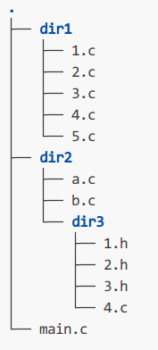

现在要将它们合并生成最终的可执行文件main.elf，可以这么做：

|  |
| --- |
| arm-none-eabi-gcc dir1/1.c dir1/2.c dir1/3.c dir1/4.c dir1/5.c dir2/a.c dir2/b.c dir2/dir3/4.c main.c -I dri2/dir3 -o main.elf |

这是一串相对较长的编译命令；当我们把文件夹扩展，变成这样：

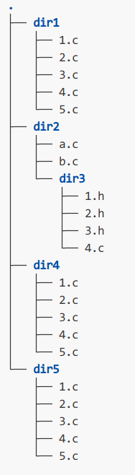

可以想象最后的编译命令该有多长。

直接使用gcc，不但灵活性不高，且随着文件越多，遗漏和出错的几率也越大。最好是不管有多少个文件，都能用一条简单的指令搞定。比如写个脚本：

|  |
| --- |
| #!/bin/sh  # author: Yang Yujun  # created on: 2024.10.06  target=main  cc=gcc  # 搜索路径  dir=(. dir1 dir2 dir2/dir3)  src=  heads=  for i in ${dir[*]}; do  # 取出当前路径下的所有.c  # 务必带括号, 保证src被当成数组处理 (即: 各元素间保留空格)      src+=(`find $i -maxdepth 1 -type f | grep -E "\.c$"`)  # 如果当前路径下有.h文件, 则保存当前目录  # 各头文件路径需要加上-I前缀, 以表示指定路径      inc=(`find $i -maxdepth 1 -type f | grep -E "\.h$"`)      if [ ! -z $inc ]; then          heads+=(-I $i)      fi  done  unset inc  echo ${src[*]}  echo ${heads[*]}  if [ -a $target ]; then      rm -f $target  fi  # 调用gcc, 开始编译  $cc ${src[*]} ${heads[*]} -o $target  unset i  unset src  unset heads  unset dir  unset cc  unset target |

终端输入“./cc.sh”即可编译完成；不管dir1和dir2下有几百还是上千个.c，脚本都能适用。如果再新建一个dir4，只需修改变量dir，增加新路径即可。

如果把cc.sh改成Makefile.sh，本章节将到此结束……

事实上，Makefile是一个有着特定语法的编译脚本，它和shell类似，但语法不同。

### 目标与规则

先来看目标的写法：

|  |
| --- |
| $(target) : 依赖文件的集合      <规则> |

目标target是规则（命令）执行后想要的结果，希望通过某一条规则得到target；“依赖文件集合”是规则执行所需的中间文件。比如我们用gcc来生成main.o：

|  |
| --- |
| gcc main.c -c -o main.o |

如果说这里的gcc编译语句是一条规则，那main.o就是我们使用gcc最终想要得到的文件，是一个目标；main.c则是生成main.o所需的依赖文件。Makefile可以这样表示：

|  |
| --- |
| main.o : main.c      gcc main.c -c -o main.o |

Makefile编译时会检查依赖文件和目标文件的日期，若依赖文件的日期比目标文件新，表示需更新：编译时会生成新的目标文件，否则跳过。

不过，命令“gcc main.c -c -o main.o”已经体现了目标和依赖文件，再套用格式的话就会显得重复多余。假设需要3个依赖文件：

|  |
| --- |
| main.o : main.c 1.c 2.c      gcc main.c 1.c 2.c -c main.o |

其实，一般用“：”结尾的表达式也是一个目标，比如：

|  |
| --- |
| all:      gcc main.c -c -o main.o |

这样便省去了重复写依赖文件的麻烦。但光看all这个名字，和底下gcc命令的内容并没有太大关系，类似的还有：

|  |
| --- |
| clean:      rm -rf main.o |

故，all和clean充当了一个类似函数的作用，调用all的时候执行gcc，调用clean的时候执行rm。终端可以直接调用它们：

|  |
| --- |
| make all # 执行目标all ---> gcc main.c -c -o main,o  make clean # 执行目标clean ---> rm -rf main.o |

像这种写法的目标被称为伪目标，需要手动调用才能执行。伪目标建议使用“.PHONY”进行声明，以告诉Makefile不需要依赖文件。完整的Makefile为：

|  |
| --- |
| .PHONY  all clean  all:      gcc main.c -c -o main.o  clean:      rm -rf main.o |

all是Makefile中的第一个目标，此时终端调用“make all”与调用“make”等价。除第一个目标外，其他目标都不能主动被Makefile调用，除非手动（比如clean）或者被目标all调用。

### 变量

在Makefile中定义变量有4种形式，以变量ARCH为例，打算为其赋值为arm：

|  |
| --- |
| 形式1: ARCH ?= arm  判断ARCH是否有值(是否初次定义), 如无值, 则ARCH定义为arm; 否则跳过此赋值语句 |
| 形式2: ARCH := arm  强制赋值, 不管ARCH有没有值, 直接令它为arm; 这个含义和数学的"="一样 |
| 形式3: ARCH = arm  假设arm也是一个变量, 它可能是这样写的:  arm := 1  ARCH = arm  arm := 2  那么ARCH的最终结果为2, 而不是1; 即, ARCH就是arm的一个"影子", arm到哪它就到哪 |
| 形式4: ARCH += arm  新增赋值, 可能ARCH原来已经有值, 如ARCH := x86; 经过"+="后就变成了"x86 arm"; 如果ARCH之前无值, 则"+="类似于":=" |

和shell一样，有一类变量是固有变量，即Makefile自带，并且有特殊意义的变量名。

|  |  |
| --- | --- |
| **变量** | **意义** |
| $@ | 目标文件 |
| $< | 第一个依赖文件 |
| $^ | 所有的依赖文件 |
| $? | 比目标文件新的依赖文件 |
| VPATH | 指定源文件的搜索目录 |

比如：

|  |
| --- |
| # 依赖文件$<: %.c;  # 目标文件$@: %.o;  # target: 目标名称  $(target) : %.o : %.c      arm-linux-gnueabihf-gcc -c -o $@ $< |

意思是每次取出一个依赖文件（.c），执行gcc编译后生成对应的目标文件（.o）。

### 通配符

通配符类似于shell里面的函数，常用的有：

|  |  |  |
| --- | --- | --- |
| **通配符** | **格式** | **意义** |
| wildcard | $(wildcard <格式>) | 提取符合格式的所有文件  如: $(wildcard *.c) |
| foreach | $(foreach <临时变量>, <集合>, <操作>) | 从集合中逐一取出各个元素, 暂存到临时变量; 然后执行操作 (操作可以是另一个通配符)  如:  $(foreach var, $(dirs), $(widcard $(var)/*.c)) |
| patsubst | $(patsubst <源格式>, <目标格式>, <文件>) | 格式替换  如: $(patsubst %, -I %, $(incs))  %表示任意格式, 给incs集合的每个元素前都加上-I |
| notdir | $(notdir <文件>) | 去除文件的路径, 仅保留文件名  如: $(notdir /home/123.c) |
| addsuffix | $(addsuffix <后缀>, <文件>) | 给文件加上后缀  如: $(addsuffix .d, $(file)) |
| addprefix | $(addprefix <前缀>, <文件>) | 给文件加上前缀  如: $(addprefix ./, $(file)) |

可以通过一个简单示例了解它们的用法。还是之前的目录结构：



在该目录下（main.c所在的路径）新建一个“Makefile”文件：

|  |
| --- |
| # author:     Yang Yujun  # Created on: 2024.10.07  # 1. Makefile变量定义  # 每行开头缩进必须使用Tab制表符, 不可以使用空格代替!!!  # 1.1 定义目标文件名字  Target      := main  CC          := gcc  # 1.2 将所有源文件所在目录都赋值给Src_Dirs;  # "."表示当前目录, 即文件夹的根目录(main.c所在位置);  # (如果要换行, 行末需要加反斜杠, 类似C语言的#define)  Src_Dirs    := . dir1 dir2 \  dir2/dir3  # 1.3 在本例子中, 头文件路径和源文件路径一样; 若不一样, 需仿照Src_Dirs的写法  Inc_Dirs    := $(Src_Dirs)  # 1.4 将所有源文件取出  # foreach:  循环提取, 将$(Src_Dirs)中的每一个文件夹名字提取出来, 赋给$(dir);  #           比如$(dir) = folder1  # wildcard: 提取, 将所有满足某种格式的文件全部提取出来;  #           这里提取的是$(dir)文件夹下的所有源文件  Srcs           := $(foreach dir, $(Src_Dirs), $(wildcard $(dir)/*.c))  # 1.5 接下来处理头文件, 编译时若要指定头文件, 要带"-I"前缀  # patsubst: 格式替换, 将符合"%"格式的文件替换为"-I %";  #           其实"%"即代表任何格式, 故此处可为所有头文件加上"-I"  Incs        := $(patsubst %, -I %, $(Inc_Dirs))  # 1.6 源文件生成目标文件, 还需要先编译成.o文件;  # 这里定义一下.o文件的名字, 其实就是源文件将.c改成.o  # 后缀名更改, 可以使用".c=.o", 即后缀名换成.o, 文件名不变  Objs        := $(patsubst %, %, $(Srcs:.c=.o))  # 1.7 VPATH用来指定源文件的搜索目录, 文件夹较多时需要使用到此功能  VPATH       := $(Src_Dirs)  # ==============================================================================  # 2. 以下为Makefile的主体部分  # 2.1 声明一下伪目标, 避免重名引起误会  .PHONY: clean debug  # 2.2 伪目标: 依赖文件为$(Objs); 将寻找$(Objs)的位置  $(Target): $(Objs)      $(CC) -o $(Target) $^    # 2.2 目标: $(Objs); 真正目标是生成各个.c对应的.o文件, 依赖文件是所有的.c文件  # "$(Objs)"可写可不写, 对于Target来说, 依赖文件都是$(Objs), 即.o的集合  $(Objs): %.o : %.c      $(CC) $(Incs) -c -o $@ $<    # 2.3 伪目标clean, 不在上述的目标范围内, 不会主动运行; 可使用命令"make clean"来执行它  # for为shell的功能, Makefile需要"$$"来引用临时变量var  clean:      for var in $(Src_Dirs); do rm -rf $$var/*.o; done      rm -rf $(Target)  # 2.4 伪目标debug, 调试使用  debug:      @echo "Objs =======> " $(Objs) |

可以对比之前写的shell编译脚本“cc.sh”，原理大同小异。

### 条件判断与宏定义

类似于C语言的条件编译；

判断相等：ifeq；

不相等：ifneq。

假设先定义一个变量ARCH（ARCH := arm）：

|  |
| --- |
| # ARCH和空值做比较, 可用来判断ARCH是否已定义过; 若等于空值(未定义), 则判断成功  # 或者写成: ifndef $(ARCH)  ifeq  ($(ARCH),)  # 判断ARCH是否等于arm; 这里肯定是判断成功了  ifeq  ($(ARCH), arm)  # 和ifeq ($(ARCH),)同理; 若不等于空值(已定义), 则判断成功  ifneq ($(ARCH),)  # 判断ARCH是否不等于arm; 我们这里已经定义了ARCH等于arm, 所以此判断不为真  ifneq ($(ARCH), arm) |

格式和条件编译类似，需使用格式：ifeq ... else ... endif。

除了ifeq之外，Makefile也支持ifdef/ifndef，效果同ifeq判断变量是否为空。

Makefile可以接受外部传入的宏定义，比如之前的Makefile，编译器可以增加可选功能：

|  |
| --- |
| ifdef CONFIG_ARCH  ifeq ($(CONFIG_ARCH), arm)  CC          := arm-linux-gnueabihf-gcc  else  CC          := gcc  endif  else  CC          := gcc  endif |

编译时在终端输入：

|  |
| --- |
| make CONFIG_ARCH=arm |

最终将使用编译器arm-linux-gnueabihf-gcc，而不是gcc。

Makefile也可以给编译的依赖文件、目标文件传入宏定义，使用“-D”前缀即可。比如有一个文件template.c：

|  |
| --- |
| /* template.c */  #include <stdio.h>  int main(unsigned int argc, char **argv)  {  #ifdef CONFIG_PRINT      printf("welcome to test!\n");  #endif      return 0;  } |

显然当前文件并没有定义宏CONFIG_PRINT，无法打印；然后我们给它写一个简单Makefile：

|  |
| --- |
| ifdef CONFIG_ARCH  ifeq ($(CONFIG_ARCH), arm)  CC          := arm-linux-gnueabihf-gcc  else  CC          := gcc  endif  else  CC          := gcc  endif  all:      $(CC) template.c -DCONFIG_PRINT -o template.elf |

宏CONFIG_PRINT最终通过Makefile传入template.c，printf函数正常调用。

### 函数

Makefile也可以创建内部函数，使用“define”即可。有点像python的“def”。如：

|  |
| --- |
| # 函数print  define print      @echo $(0), $(1), $(2)  endef |

调用函数可以使用“$(call <函数名>)”，如：

|  |
| --- |
| # 打印: print, welcome, xiaoming  # $0 = print, $1 = "welcome", $2 = "xiaoming"  $(call print, "welcome", "xiaoming") |

完整示例如下：

|  |
| --- |
| # author:     Yang Yujun  # Created on: 2024.10.07  TARGET  := template  CC      := gcc  # 定义函数"compile"  define compile      $(CC) $(1) -DCONFIG_PRINT -o $(2)  endef  # 定义函数"clear"  define clear      rm -rf $(1)  endef  # call  # 参数0: $0 = clear  # 参数1: $1 = $(TARGET).elf  # 使用my_clear来替代整个调用  my_clear := $(call clear, $(TARGET).elf)  # call  # 参数0: $0 = compile  # 参数1: $1 = $(TARGET).c  # 参数2: $2 = $(TARGET).elf  all:      $(call compile, $(TARGET).c, $(TARGET).elf)  clean:      $(my_clear)  # 函数print  define print      @echo $(0), $(1), $(2)  endef  debug:      $(call print, "welcome", "xiaoming") |

### 多级Makefile

有时候源文件处于多个文件夹内，比如前面的例子：



如果只有一个Makefile，将面临几个问题：

1）该Makefile需要知道有多少层文件夹，每层都有哪些文件夹；当某个文件夹新增子文件夹后，可能需要对应修改Makefile；

2）无法自由选择哪些.c文件需要编译，哪些不需要（并不是所有的源文件都要参与编译）。

当前文件夹下有多少子文件夹，哪些文件需要编译，其实最清楚的就是“当前文件夹”自己，就好像一个单位有10个部门，每个部门又各有10个组，单位的总经理，甚至部门经理都不一定知道某个组的员工叫什么，长什么样，但该组的组长一定知道；绩效考核一般也由组长来评定，而各组组长的考核又交给部门经理来评定，最后由总经理来评各部门经理。不考虑人为因素的情况下，这样做是比较容易管理员工的方式。

“当前文件夹”要管理手下的文件和子文件夹，就需要创建一个属于自己的Makefile，然后做三件事情：

1）能够被上层Makefile调用；

2）能够编译当前文件夹的各个文件；

3）能够调用下层Makefile。

前文各种引例都是实现的第2点，已无需再做过多表述；先来看第3点。顶层Makefile一般使用“-C”进入到下层文件夹。如：

|  |
| --- |
| make -C dir1 |

从而执行到dir1目录的Makefile（需dir1目录下也存在一个Makefile，否则报错）。相对地，dir1/Makefile就可以被上层调用。

子层Makefile需要编译当前文件夹下的源文件，并传递给顶层，由顶层Makefile来链接各级的.o文件，合并生成最终的可执行文件。即子层Makefile也要有相应的目标和规则，再就是需要一个全局变量，传递给各自的.o文件。

看个例子。首先各级子目录都准备一个Makefile：

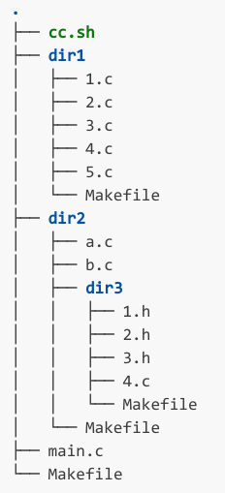

处于最底层的子目录（比如这里的dir3）首先将自身目录下的所有.c文件编译成对应的.o，然后将这些.o合并为一个总的.o文件（就叫它built-in.o）；然后上一层目录（dir2）也将自身目录下所有的.c文件编译成对应的.o，再和它下一级目录（dir3）的built-in.o合并，生成一个新的built-in.o，这个新文件即代表了本目录下所有的.o文件(包括下级目录的所有.o）；以此类推，从底层直至顶层，最终工程目录（即main.c所在目录）下也得到一个built-in.o。查看最终工程目录结构：

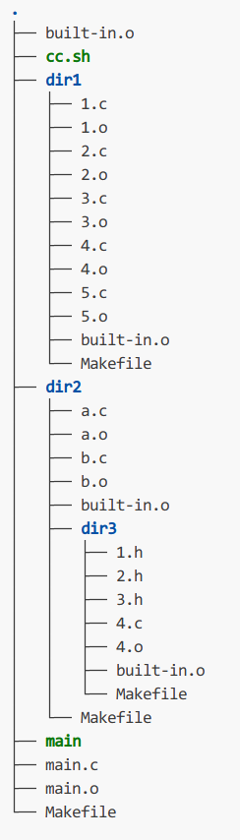

各个文件的组成及演变关系如下：

|  |  |  |  |  |  |
| --- | --- | --- | --- | --- | --- |
| **顶层** | | **第1层** | | **第2层 (底层)** | |
| **合并** | **文件** | **合并** | **文件** | **合并** | **文件** |
| build-in.o |  | dir1/built-in.o | dir1/1.o |  |  |
| dir1/2.o |
| dir1/3.o |
| dir1/4.o |
| dir1/5.o |
| dir2/built-in.o |  | dir3/built-in.o | dir3/4.o |
| dir2/a.o |  |  |
| dir2/b.o |
| main.o |  |  |  |  |

即：

|  |
| --- |
| # 1) .c ===> .o  dir3: 4.c ===> 4.o  dir2: a.c b.c ===> a.o b.o  dir1: 1.c 2.c 3.c 4.c 5.c ===> 1.o 2.o 3.o 4.o 5.o  顶层: main.c ===> main.o  # 2) .o ===> built-in.o  dir3: 4.o ===> built-in.o  dir2: dir3/built-in.o a.o b.o ===> built-in.o  dir1: 1.o 2.o 3.o 4.o 5.o ===> built-in.o  顶层: dir1/built-in.o dir2/built-in.o main.o ===> built-in.o  # 3) built.o ===> main.elf  顶层: ./built-in.o ===> main.elf |

依照这一整套思路，接下来完成各级Makefile。先看顶层实现：

|  |
| --- |
| # Author:       Yang Yujun  # Created on:   2024.10.08  # 1. Makefile变量定义  TARGET      :=  main  BUILT_IN    :=  built-in.o  COMPILE     :=  # 适应arm, arm64, x86 (默认为x86), 选择对应编译器  ifdef CONFIG_ARCH  ifeq ($(CONFIG_ARCH), arm)  COMPILE     :=  arm-linux-gnueabihf-  else ifeq ($(CONFIG_ARCH), arm64)  COMPILE     :=  aarch64-none-linux-gnu-  endif  endif  CC          :=  $(COMPILE)gcc  LD          :=  $(COMPILE)ld  DIRS        :=  $(shell pwd)  SRC_DIRS    :=  $(DIRS)/dir1    \                  $(DIRS)/dir2  INC_DIRS    :=  $(DIRS)/dir2/dir3  INCS        :=  $(patsubst %, -I %, $(INC_DIRS))  SRCS        :=  $(wildcard $(DIRS)/*.c)  OBJS        :=  $(patsubst %, %, $(SRCS:.c=.o))  # 得到依赖文件; .d文件表示当前.c文件包含的所有头文件路径(含C标准库头文件)  # 有时候修改.h, 并不能让.c重新编译, 这时候就要依靠.d文件  DEPS        :=  $(addsuffix .d, $(OBJS))  # 当前路径需编译生成的目标built-in.o  BUILT       :=  $(DIRS)/$(BUILT_IN)  # 下级目录已编译好的的built-in.o  ifneq ($(SRC_DIRS),)  SUB_BUILT   :=  $(patsubst %, %/$(BUILT_IN), $(SRC_DIRS))  else  SUB_BUILT   :=  endif  # 变量导出作为全局变量, 下层Makefile也能使用  export CC LD INCS BUILT_IN  # ==============================================================================  # 2. Makefile主体  # all目标必须防止include前面, 否则无法成为第一目标 (保证make和make all等价)  all: $(TARGET)  # 和C语言的#include完全相同, DEPS会被完全展开在此  # include: 如果包含的内容暂时不存在, make进程会立即报错并终止;  # -include: 如果包含的内容暂时不存在, make会暂时容忍, 等各个目标执行完之后再回来检查  # include前面不可以使用制表符缩进!  -include $(DEPS)  # 空目标, 无依赖文件, 也没有规则, 无法确定是不是最新, 故每次make时都会重新编译此目标  force:  .PHONY: all force clean dep_clean debug  # 将最终的built-in.o编译为main; 加上force作为依赖, 每次make时都会重新编译TARGET  # 因为.o被中转太多, 可能.c已经更新, 但BUILT还没有编译换新, 导致TARGET认为不需要更新,  # 于是BUILT规则不执行, 连累.o也不更新; 需加上force强制解除这一串不良反应  $(TARGET): $(BUILT) force      $(CC) -o $@ $(BUILT)  # built-in.o由下级目录的built-in.o和本目录所有.o合并得到  $(BUILT): $(SUB_BUILT) $(OBJS) force      $(LD) -r -o $@ $(SUB_BUILT) $(OBJS)  # 去下级目录执行Makefile, 让下级目录的built-in.o先生成  $(SUB_BUILT) : force      @for var in $(SRC_DIRS); do make -C $$var all; done    # 编译本目录下的.c  # -MD等价于: -M -MF $@.d  # -M: 自带-E选项, 如: gcc -M main.c, 等价于gcc -M -E main.c, 即预处理  #       最终将显示main.c的头文件依赖关系(包括C标准库) ("-M"不会生成.d文件)  # -MM: 功能同-M, 但不包括C标准库  # -MF: 生成依赖文件.d, 用于指定文件名称. 如: gcc -M -MF main.c.d main.c  #       相当于将-M输出的内容保存到main.c.d中去  # -MD: -M -MF的合体, 但不含-E选项, 使用gcc时会直接编译生成可执行文件  #       不需要指定.d文件名, 直接自动使用.o文件名称, 如: gcc -MD main.c  #       将得到两个文件: main.d和main.o  # gcc -Wp,-MD,main.o.d -c -o main.o main.c: 使用-Wp -MD来指定.d文件的名称  $(OBJS): %.o : %.c force      $(CC) -Wp,-MD,$@.d $(INCS) -c -o $@ $<    # 清除也需要递归执行, 先清下级目录的  clean:      @for var in $(SRC_DIRS); do make -C $$var clean; done      rm -rf *.o *.d      rm -rf $(TARGET)  dep_clean:      @for var in $(SRC_DIRS); do make -C $$var dep_clean; done      rm -rf *.d  debug:      @for var in $(SRC_DIRS); do make -C $$var debug; done      @echo "OBJS         ===>" $(OBJS)      @echo "DEPS         ===>" $(DEPS)      @echo "SUB_BUILT    ===>" $(SUB_BUILT)      @echo "BUILT        ===>" $(BUILT) |

顶层Makefile使用“-C”进入子目录dir1和dir2，执行它们的Makefile。现在看dir1目录下的Makefile：

|  |
| --- |
| # 1. Makefile变量定义  DIRS        :=  $(shell pwd)  SRC_DIRS    :=  SRCS        :=  $(wildcard $(DIRS)/*.c)  OBJS        :=  $(patsubst %, %, $(SRCS:.c=.o))  DEPS        :=  $(addsuffix .d, $(OBJS))  BUILT       :=  $(DIRS)/$(BUILT_IN)  ifneq ($(SRC_DIRS),)  SUB_BUILT   :=  $(patsubst %, %/$(BUILT_IN), $(SRC_DIRS))  else  SUB_BUILT   :=  endif  # 变量导出作为全局变量, 下层Makefile也能使用  export CC LD INCS BUILT_IN  # ==============================================================================  # 2. Makefile主体  all: $(BUILT)  -include $(DEPS)  force:  .PHONY: all force clean dep_clean debug  $(BUILT): $(SUB_BUILT) $(OBJS) force      $(LD) -r -o $@ $(SUB_BUILT) $(OBJS)  $(SUB_BUILT): force      @for var in $(SRC_DIRS); do make -C $$var all; done    $(OBJS): %.o : %.c force      $(CC) -Wp,-MD,$@.d $(INCS) -c -o $@ $<    clean:      @for var in $(SRC_DIRS); do make -C $$var clean; done      rm -rf *.o *.d  dep_clean:      @for var in $(SRC_DIRS); do make -C $$var dep_clean; done      rm -rf *.d  debug:      @for var in $(SRC_DIRS); do make -C $$var debug; done      @echo "OBJS         ===>" $(OBJS)      @echo "DEPS         ===>" $(DEPS)      @echo "SUB_BUILT    ===>" $(SUB_BUILT)      @echo "BUILT        ===>" $(BUILT) |

和顶层写极为相似，只是少了生成TARGET的步骤。后面的dir2、dir3和dir1更是一模一样，只有SRC_DIRS可能不同，因为这里是填下级目录列表的。比如dir2要用于检索dir3：

|  |
| --- |
| # 1. Makefile变量定义  DIRS        :=  $(shell pwd)  SRC_DIRS    :=  $(DIRS)/dir3 |

最终相当于同一份Makefile拷贝4份。

重复的规则和变量定义对开发者来说并不友好，最好是写一份公共的Makefile，然后各级Makefile通过include或直接调用的方式取用里面的规则，这样各级Makefile的内容就简化了。

方法1：通过include的方式引入公共Makefile：

|  |
| --- |
| # 公共Makefile: Makefile.include  #  # Author:       Yang Yujun  # Created on:   2024.10.08  # 1. Makefile变量定义  DIRS        ?=  $(shell pwd)  # 指定子目录 (一般由各级Makefile自己指定, 此处保留不做处理)  SRC_DIRS    ?=  SRCS        :=  $(wildcard $(DIRS)/*.c)  OBJS        :=  $(patsubst %, %, $(SRCS:.c=.o))  DEPS        :=  $(addsuffix .d, $(OBJS))  BUILT       :=  $(DIRS)/$(BUILT_IN)  ifneq ($(SRC_DIRS),)  SUB_BUILT   :=  $(patsubst %, %/$(BUILT_IN), $(SRC_DIRS))  else  SUB_BUILT   :=  endif  # 变量导出作为全局变量, 下层Makefile也能使用  export CC LD INCS BUILT_IN MK_INC  # ==============================================================================  # 2. Makefile主体  build: $(BUILT)  -include $(DEPS)  force:  .PHONY: build force clean dep_clean debug  $(BUILT): $(SUB_BUILT) $(OBJS) force      $(LD) -r -o $@ $(SUB_BUILT) $(OBJS)  $(SUB_BUILT): force      @for var in $(SRC_DIRS); do make -C $$var build; done    $(OBJS): %.o : %.c force      $(CC) -Wp,-MD,$@.d $(INCS) -c -o $@ $<    clean:      @for var in $(SRC_DIRS); do make -C $$var clean; done      rm -rf *.o *.d  dep_clean:      @for var in $(SRC_DIRS); do make -C $$var dep_clean; done      rm -rf *.d  debug:      @for var in $(SRC_DIRS); do make -C $$var debug; done      @echo "OBJS         ===>" $(OBJS)      @echo "DEPS         ===>" $(DEPS)      @echo "SUB_BUILT    ===>" $(SUB_BUILT)  @echo "BUILT        ===>" $(BUILT) |
| # 顶层Makefile  #  # Author:       Yang Yujun  # Created on:   2024.10.08  # 1. Makefile变量定义  TARGET      :=  main  BUILT_IN    :=  built-in.o  INCLUDE_MK  :=  Makefile.include  COMPILE     :=  # 适应arm, arm64, x86 (默认为x86), 选择对应编译器  ifdef CONFIG_ARCH  ifeq ($(CONFIG_ARCH), arm)  COMPILE     :=  arm-linux-gnueabihf-  else ifeq ($(CONFIG_ARCH), arm64)  COMPILE     :=  aarch64-none-linux-gnu-  endif  endif  CC          :=  $(COMPILE)gcc  LD          :=  $(COMPILE)ld  DIRS        :=  $(shell pwd)  # 指定子目录  SRC_DIRS    :=  $(DIRS)/dir1    \                  $(DIRS)/dir2  # 指定头文件目录  INC_DIRS    :=  $(DIRS)/dir2/dir3  INCS        :=  $(patsubst %, -I %, $(INC_DIRS))  # 指定Makefile.include所在路径  MK_INC      :=  $(DIRS)/$(INCLUDE_MK)  # ==============================================================================  # 2. Makefile主体  # all目标必须放在include前面, 否则无法成为第一目标 (保证make和make all等价)  all: $(TARGET)  # 包含Makefile.include  include $(MK_INC)  # 将最终的built-in.o编译为main (elf)  $(TARGET): build force      $(CC) -o $@ $(BUILT)  distclean:      make clean  rm -rf $(TARGET) |
| # Makefile (子层dir1)  #  # Author:       Yang Yujun  # Created on:   2024.10.08  # 指定子目录  SRC_DIRS    :=  # 包含Makefile.include  include $(MK_INC) |
| # Makefile (子层dir2)  #  # Author:       Yang Yujun  # Created on:   2024.10.08  # 指定子目录  SRC_DIRS    := $(shell pwd)/dir3  # 包含Makefile.include  include $(MK_INC) |
| # Makefile (子层dir3)  #  # Author:       Yang Yujun  # Created on:   2024.10.08  # 指定子目录  SRC_DIRS    :=  # 包含Makefile.include  include $(MK_INC) |

方法2：通过指定调用公共Makefile的方式（需使用“make -f”）：

|  |
| --- |
| # 公共Makefile: Makefile.build  #  # Author:       Yang Yujun  # Created on:   2024.10.08  # 目标要放在include之前, 否则build无法被当成第一目标  _build:  include Makefile  # 1. Makefile变量定义  DIRS        ?=  $(shell pwd)  # 指定子目录 (一般由各级Makefile自己指定, 此处保留不做处理)  SRC_DIRS    ?=  SRCS        :=  $(wildcard $(DIRS)/*.c)  OBJS        :=  $(patsubst %, %, $(SRCS:.c=.o))  DEPS        :=  $(addsuffix .d, $(OBJS))  BUILT       :=  $(DIRS)/$(BUILT_IN)  ifneq ($(SRC_DIRS),)  SUB_BUILT   :=  $(patsubst %, %/$(BUILT_IN), $(SRC_DIRS))  else  SUB_BUILT   :=  endif  # 变量导出作为全局变量, 下层Makefile也能使用  export CC LD INCS BUILT_IN MK_BUILD  # ==============================================================================  # 2. Makefile主体  -include $(DEPS)  _force:  .PHONY: _build _force _clean dep_clean _debug  # 依赖文件$(BUILT)不可以是多个built-in.o, 以免重复调用目标$(BUILT)  _build: $(BUILT) $(OBJS) _force      $(LD) -r -o $(BUILT) $(SUB_BUILT) $(OBJS)  $(BUILT): _force      @for var in $(SRC_DIRS); do make -C $$var -f $(MK_BUILD) _build; done    $(OBJS): %.o : %.c _force      $(CC) -Wp,-MD,$@.d $(INCS) -c -o $@ $<    _clean:      @for var in $(SRC_DIRS); do make -C $$var -f $(MK_BUILD) _clean; done      rm -rf *.o *.d  dep_clean:      @for var in $(SRC_DIRS); do make -C $$var -f $(MK_BUILD) dep_clean; done      rm -rf *.d  _debug:      @for var in $(SRC_DIRS); do make -C $$var -f $(MK_BUILD) _debug; done      @echo "OBJS         ===>" $(OBJS)      @echo "DEPS         ===>" $(DEPS)      @echo "SUB_BUILT    ===>" $(SUB_BUILT)  @echo "BUILT        ===>" $(BUILT) |
| # 顶层Makefile  #  # Author:       Yang Yujun  # Created on:   2024.10.08  # 1. Makefile变量定义  TARGET      :=  main  BUILT_IN    :=  built-in.o  BUILD_MK    :=  Makefile.build  COMPILE     :=  # 适应arm, arm64, x86 (默认为x86), 选择对应编译器  ifdef CONFIG_ARCH  ifeq ($(CONFIG_ARCH), arm)  COMPILE     :=  arm-linux-gnueabihf-  else ifeq ($(CONFIG_ARCH), arm64)  COMPILE     :=  aarch64-none-linux-gnu-  endif  endif  CC          :=  $(COMPILE)gcc  LD          :=  $(COMPILE)ld  DIRS        :=  $(shell pwd)  # 指定子目录  SRC_DIRS    :=  $(DIRS)/dir1    \                  $(DIRS)/dir2  # 指定头文件目录  INC_DIRS    :=  $(DIRS)/dir2/dir3  INCS        :=  $(patsubst %, -I %, $(INC_DIRS))  BUILT       :=  $(DIRS)/$(BUILT_IN)  # 指定Makefile.build所在路径  MK_BUILD    :=  $(DIRS)/$(BUILD_MK)  # ==============================================================================  # 2. Makefile主体  # all目标必须放在前面, 否则无法成为第一目标 (保证make和make all等价)  all: $(TARGET)  force:  .PHONY: all force clean distclean debug  # 将最终的built-in.o编译为main (elf)  $(TARGET): $(BUILT) force      $(CC) -o $@ $(BUILT)  # 指定通用Makefile生成built-in.o  $(BUILT): force      make -f $(MK_BUILD) _build  clean:      make -f $(MK_BUILD) _clean  distclean:      make clean      rm -rf $(TARGET)  debug:      make -f $(MK_BUILD) _debug |
| # Makefile (子层dir1)  #  # Author:       Yang Yujun  # Created on:   2024.10.08  # 指定子目录  SRC_DIRS    := |
| # Makefile (子层dir2)  #  # Author:       Yang Yujun  # Created on:   2024.10.08  # 指定子目录  SRC_DIRS    := $(shell pwd)/dir3 |
| # Makefile (子层dir3)  #  # Author:       Yang Yujun  # Created on:   2024.10.08  # 指定子目录  SRC_DIRS    := |

不管是方式1还是方式2，都是将DIRS和SRC_DIRS路径下的.c全部编译为.o，虽然看起来很方便，但无法自由选择哪些.c应该编译，哪些不需要；比如一个工程项目，有全志芯片的初始化代码，有瑞芯微的初始化代码，当用户使用ti芯片时，全志和瑞芯微的初始化代码都不应该被调用，因为芯片型号根本不对版。那既然都不调用，干脆连编译都剔除掉，不正好节省最终.bin可执行文件的资源吗？

从前面的各个Makefile可知，.o用OBJS变量来存储，我们干脆把它单独拿出来，不再通过patsubst获取.o集合。如下：

|  |
| --- |
| # 公共Makefile: Makefile.include  #  # Author:       Yang Yujun  # Created on:   2024.10.08  # 目标要放在include之前, 否则build无法被当成第一目标  _build:  SRC_DIRS    :=  OBJS        :=  include Makefile  # 1. Makefile变量定义  DIRS        ?=  $(shell pwd)  BUILT       :=  $(DIRS)/$(BUILT_IN)  ifneq ($(OBJS),)  DEPS        :=  $(addsuffix .d, $(OBJS))  else  DEPS        :=  endif  ifneq ($(SRC_DIRS),)  SUB_BUILT   :=  $(patsubst %, %/$(BUILT_IN), $(SRC_DIRS))  else  SUB_BUILT   :=  endif  # 变量导出作为全局变量, 下层Makefile也能使用  export CC LD INCS BUILT_IN MK_BUILD  # ==============================================================================  # 2. Makefile主体  ifneq ($(DEPS),)  -include $(DEPS)  endif  _force:  .PHONY: _build _force _clean dep_clean _debug  # 依赖文件$(BUILT)不可以是多个built-in.o, 以免重复调用目标$(BUILT)  _build: $(BUILT) $(OBJS) _force      $(LD) -r -o $(BUILT) $(SUB_BUILT) $(OBJS)  $(BUILT): _force      @for var in $(SRC_DIRS); do make -C $$var -f $(MK_BUILD) _build; done    $(OBJS): %.o : %.c _force      $(CC) -Wp,-MD,$@.d $(INCS) -c -o $@ $<    _clean:      @for var in $(SRC_DIRS); do make -C $$var -f $(MK_BUILD) _clean; done      rm -rf *.o *.d  dep_clean:      @for var in $(SRC_DIRS); do make -C $$var -f $(MK_BUILD) dep_clean; done      rm -rf *.d  _debug:      @for var in $(SRC_DIRS); do make -C $$var -f $(MK_BUILD) _debug; done      @echo "OBJS         ===>" $(OBJS)      @echo "DEPS         ===>" $(DEPS)      @echo "SUB_BUILT    ===>" $(SUB_BUILT)      @echo "_BUILT       ===>" $(_BUILT) |
| # 顶层Makefile  #  # Author:       Yang Yujun  # Created on:   2024.10.08  # 1. Makefile变量定义  TARGET      :=  main  BUILT_IN    :=  built-in.o  BUILD_MK    :=  Makefile.build  COMPILE     :=  # 适应arm, arm64, x86 (默认为x86), 选择对应编译器  ifdef CONFIG_ARCH  ifeq ($(CONFIG_ARCH), arm)  COMPILE     :=  arm-linux-gnueabihf-  else ifeq ($(CONFIG_ARCH), arm64)  COMPILE     :=  aarch64-none-linux-gnu-  endif  endif  CC          :=  $(COMPILE)gcc  LD          :=  $(COMPILE)ld  DIRS        :=  $(shell pwd)  # 指定子目录  SRC_DIRS    +=  $(DIRS)/dir1    \                  $(DIRS)/dir2  OBJS        +=  $(DIRS)/main.o  # 指定头文件目录  INC_DIRS    :=  $(DIRS)/dir2/dir3  INCS        :=  $(patsubst %, -I %, $(INC_DIRS))  BUILT       :=  $(DIRS)/$(BUILT_IN)  # 指定Makefile.build所在路径  MK_BUILD    :=  $(DIRS)/$(BUILD_MK)  # ==============================================================================  # 2. Makefile主体  # all目标必须放在前面, 否则无法成为第一目标 (保证make和make all等价)  all: $(TARGET)  force:  .PHONY: all force clean distclean debug  # 将最终的built-in.o编译为main (elf)  $(TARGET): $(BUILT) force      $(CC) -o $@ $(BUILT)  # 指定通用Makefile生成built-in.o  $(BUILT): force      make -f $(MK_BUILD) _build  clean:      make -f $(MK_BUILD) _clean  distclean:      make clean      rm -rf $(TARGET)  debug:      make -f $(MK_BUILD) _debug |
| # Makefile (子层dir1)  #  # Author:       Yang Yujun  # Created on:   2024.10.08  DIRS        :=  $(shell pwd)  # 指定子目录  SRC_DIRS    +=  # 指定需编译的文件  OBJS            +=  $(DIRS)/1.o $(DIRS)/2.o $(DIRS)/3.o  OBJS            +=  $(DIRS)/4.o $(DIRS)/5.o |
| # Makefile (子层dir2)  #  # Author:       Yang Yujun  # Created on:   2024.10.08  DIRS        :=  $(shell pwd)  # 指定子目录  SRC_DIRS    +=  $(DIRS)/dir3  # 指定需编译的文件  OBJS            +=  $(DIRS)/a.o $(DIRS)/b.o |
| # Makefile (子层dir3)  #  # Author:       Yang Yujun  # Created on:   2024.10.08  DIRS        :=  $(shell pwd)  # 指定子目录  SRC_DIRS    +=  # 指定需编译的文件  OBJS        +=  $(DIRS)/4.o |

以后我们要经常和这一种Makefile构建方式打交道（即单独配置OBJS），事实上，uboot和linux内核也常使用该方式。

值得一提的是，这几套Makefile在make时可能会报警告：覆盖关于目标“xxxx/built-in.o”的配方，这是因为Makefile.build和顶层Makefile定义了同一个$(BUILT)目标，在include Makefile之后引发了目标重复，即配方覆盖。要消除这个警告也简单，将顶层Makfile的$(BUILT)目标与$(TARGET)目标合并即可：

|  |
| --- |
| # 顶层Makefile  # 将最终的built-in.o编译为main (elf)  # 指定通用Makefile生成built-in.o  $(TARGET): force      make -f $(MK_BUILD) _build      $(CC) -o $(TARGET) $(BUILT) |

## CMake

鉴于汇编的复杂，引入了C语言编程的方式，也就是通过编写C语言来自动生成汇编代码；而鉴于Makefile的复杂，出现了许多Makefile的自动生成工具，CMake就是其中之一。

Makefile是一个调用gcc的自动化编译脚本，CMake则是调用make的自动化编译脚本，即通过写CMake脚本的方式生成Makefile，再由Makefile完全代码编译工作，也就是传说中的“套娃”。CMake有自己特定的语法，但大多数都是封装好的函数，编写时更多关注函数的作用和传参格式，不需要细啃像Makefile里面的规则、通配符……。

### 内置变量

使用CMake之前需要先了解一些固有变量，身为一个脚本，拥有自己的固有变量是很正常的事情，毕竟shell和Makefile这两位大哥都具备这一点。

与$@、$0这种奇怪的变量名字不同，CMake的固有变量有着一股浓浓的环境变量的味道。且看：

|  |  |
| --- | --- |
| **变量** | **含义** |
| CMAKE_SYSTEM | 系统名称, 含版本号 |
| CMAKE_SYSTEM_NAME | 系统名称, 如linux |
| CMAKE_SYSTEM_VERSION | 系统版本号 |
| CMAKE_SYSTEM_PROCESSOR | 处理器名称 |
| UNIX | bool, 在所有类UNIX平台为TRUE |
| WIN32 | bool, 在所有win32平台为TRUE |
| CMAKE_MAJOR_VERSION | cmake主版本号, 如2.8.6中的2 |
| CMAKE_MINOR_VERSION | cmake次版本号, 如2.8.6中的8 |
| CMAKE_PATCH_VERSION | cmake补丁等级, 如2.8.6中的6 |
| PROJECT_NAME | 返回通过PROJECT定义的项目名称 |
| CMAKE_C_COMPILE | C编译器, 默认/usr/bin/gcc |
| CMAKE_CXX_COMPILE | C++编译器, 默认/usr/bin/g++ |
| CMAKE_C_FLAGS | 编译C文件时的选项, 默认为空, 可通过set添加, 如:  set(CMAKE_C_FLAGS "${CMAKE_C_FLAGS} -Wall -O2 -g") |
| CMAKE_CXX_FLAGS | 编译C++文件时的选项, 类似CMAKE_C_FLAGS |
| CMAKE_INCLUDE_PATH | 添加头文件搜索路径, 默认为空; 配合find_file()以及find_path()使用 |
| CMAKE_LIBRARY_PATH | 添加库文件搜索路径, 默认为空; 配合find_library()使用 |
| CMAKE_INSTALL_PREFIX | 定义cmake安装的路径, 默认/usr/local |
| PROJECT_BINARY_DIR | 运行cmake命令的目录.  通常是${PROJECT_SOURCE_DIR}/build,  同CMAKE_BINARY_DIR, <projectname>_BINARY_DIR |
| PROJECT_SOURCE_DIR | 工程的根目录, 即源码所在目录;  同CMAKE_SOURCE_DIR, <projectname>_SOURCE_DIR |
| CMAKE_CURRENT_SOURCE_DIR | 当前处理的CMakeList.txt所在的路径 |
| CMAKE_CURRENT_BINARY_DIR | target编译目录. set(EXECUTABLE_OUTPUT_PATH)不会影响此变量, 仅改变最终目标文件的存储路径 |
| CMAKE_BUILD_TYPE | 控制构建类型: None(default), Debug(生成调试信息), Release(发布版本). 此变量不会在configure的时候自动初始化, 需手动设置; 可在cmake时指定: cmake -DCMAKE_BUILD_TYPE=Debug |
| BUILD_SHARED_LIBS | 将所有程序库的target设置为共享库. 如果未设置, 默认编译生成静态库 |
| EXECUTABLE_OUTPUT_PATH | 定义目标二进制可执行文件的存放位置, 默认为空 |
| LIBRARY_OUTPUT_PATH | 定义目标链接库文件的存放位置, 默认为空 |

### 函数

CMake大部分操作都是通过调用函数并传参实现的，包括变量定义、添加头文件路径、设置目标文件的名称等。常用函数如下：

|  |
| --- |
| # 最小版本要求  cmake_minimum_required(VERSION 3.0) |
| # 设置工程名, 将影响PROJECT_SOURCE_DIR, PROJECT_BINARY_DIR, PROJECT_NAME  project(<project_name>) |
| # 将符合pattern格式的文件存储到var.  # GLOB表示仅当前路径; GLOB_RECURSE表示当前路径及其子路径  file(GLOB/GLOB_SOURCE <var> <pattern>) |
| # 搜索dir路径下所有的源文件, 保存到var  aux_source_directory(<dir>, <var>) |
| # 将源文件集合sources添加到静态(STATIC)/动态(SHARED)库编译选项, 由var变量表示  add_library(<var> STATIC/SHARED ${sources}) |
| # 将源文件集合sources添加到可执行程序编译选项, 由var变量表示  add_executable(<var> ${sources}) |
| # 指定头文件路径  include_directories(<dirs>) |
| # 为特定的target指定头文件路径  target_include_directories(<target> PUBLIC/INTERFACE/PRIVATE <iterms>) |
| # 链接库(库当前不存在, 需在make阶段生成)  link_libraries(<iterms>) |
| # 链接库(库已存在)  find_libraries(<iterms>) |
| # 为特定的target指定链接库  target_link_libraries(<target> <iterms>) |
| # 使target目标依赖于target-main目标, 以保证target-main在target之前创建  add_dependencies(<target> <target-main>) |
| # 子目录, 用于编译时向下推进: 故子目录下必须含有CMakeLists.txt文件  add_subdirectories(<dir>) |
| # aaa路径下xxx.cmake的内容将被直接包含进来  include(<aaa/xxx.cmake>) |
| # 效果同include(aaa/xxx.cmake)  set(CMAKE_MODULE_PATH ${CMAKE_MODULE_PATH} aaa)  include(<xxx>) |
| # 定义并设置变量的值  set(<var> <value> ...) |
| # CACHE可以将变量定义在缓存文件CmakeCache.txt中, 下次编译时可读取  set(<var> <value> ... CACHE <type> <docstring> FORCE) |
| # 定义选项option_name, 可在编译时改变选项值, 如: cmake .. -Doption_name=ON  add_option(<option_name> ON/OFF) |
| # msg为打印信息; 此外效果同add_option  option(<option_name> "msg" ON/OFF) |
| # 添加编译参数, args可为: -g -Wall -std=c++11 -fexec-charset=GB2312 ...  add_compile_option(<args>) |
| # 条件语句, ()内容为条件变量  if(<cond>) ... else() ... endif() |
| # 循环体, 可将每个dir路径取出, 存到var  foreach(<var> <dirs>) ... endforeach() |
| # 打印, fmt用法类似printf.  # 例: message(STATUS "CMAKE_SYSTEM_PROCESSOR is: " ${CMAKE_SYSTEM_PROCESSOR})  message(STATUS <fmt ...>) |
| # 添加宏, 如: add_definitions(-DDEBUG)  add_definitions(-D<macro>) |
| # 设置iterm的属性, 比如名字(OUTPUT_NAME)  set_target_properties(<iterm> PROPERTIES OUTPUT_NAME "name") |
| # 获取绝对路径名, 将dir对应的绝对路径保存到var  get_filename_component(<var> <dir> ABSOLUTE) |
| # 伪目标target, 操作命令为opt, 可以有多个opt, 但需要COMMAND来指定;  # COMMENT为运行命令时的打印输出  add_custom_target(<target> COMMAND <opt> ... COMMENT "msg") |

### 伪目标

CMake的伪目标最终就是Makefile的伪目标，通过前面的函数介绍，可知add_custom_target就是配置伪目标的具体函数。看几个例子：

1）伪目标: make self-clean

|  |
| --- |
| add_custom_target(      self-clean      COMMAND make clean      COMMAND rm -rf ${EXECUTABLE_OUTPUT_PATH}/*      COMMAND rm -rf ${EXECUTABLE_ABOVE_DIR}/${PROJECT_NAME}      COMMENT "make clean self"  ) |

2）伪目标: make distclean

|  |
| --- |
| # DEPENDS: make distclean依赖于 make self-clean,  #       ===> 故当执行make distclean时, make self-clean也会执行  add_custom_target(      distclean      COMMAND rm -rf ${PROJECT_BINARY_DIR}/*      COMMENT "make clean all output files"      DEPENDS self-clean  ) |

3）编译时同时运行的命令，在可执行文件生成后转化为.bin

|  |
| --- |
| # TARGET: POST_BUILD, 在执行TARGET中的所有其它规则后运行  add_custom_command(      TARGET ${PROJECT_NAME}      POST_BUILD      COMMAND ${CMAKE_OBJCOPY} -O binary \          ${EXECUTABLE_TARGET_OBJ} ${EXECUTABLE_TARGET_OBJ}.bin      COMMENT "Output binary file"  ) |

4）伪目标：拷贝可执行文件（编译时运行）

|  |
| --- |
| # ALL: 编译(make all)过程中同步执行, 可以不用手动敲make copy  add_custom_target(      copy      ALL      COMMAND cp ${EXECUTABLE_TARGET_OBJ}     ${EXECUTABLE_ABOVE_DIR}      COMMAND cp ${EXECUTABLE_TARGET_OBJ}.bin ${EXECUTABLE_ABOVE_DIR}  ) |

最后通过一个简单的示例来了解CMake的配置过程。为了便于比较，还是使用这个工程：

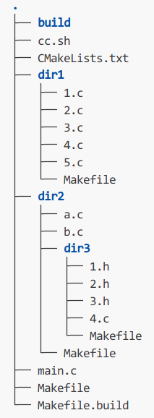

这次我们新增了CMake脚本“CMakeLists.txt”，并创建了一个build目录，用来存放cmake带来的编译中间文件，以及cmake的cache数据。打开CMakeLists.txt，写入以下编译脚本：

|  |
| --- |
| #  # CMakeLists.txt  #  # author:      Yang Yujun  # created on:  2024.10.09  # 最小支持系统版本  cmake_minimum_required(VERSION 3.0 FATAL_ERROR)  # 编译信息  # 必须放在cmake_minimum_required之后, project之前)  set(ARCH                    x86-x64)  set(TYPE                    amd)  set(VENDOR                  r5600u)  set(COMPILER_VER            gcc-11.3.0)  set(CMAKE_SYSTEM_NAME       "Linux")  set(CMAKE_SYSTEM_PROCESSOR  "x86")  set(CMAKE_C_COMPILER        gcc)  set(CMAKE_CXX_COMPILER      g++)  set(CMAKE_OBJCOPY           objcopy)  set(CMAKE_OBJDUMP           objdump)  # 通用名称  set(PROJECT_NAME            main)  # 目标文件名  set(PROJECT_EXEC_FILE       ${PROJECT_NAME})  # 工程名  project(${PROJECT_EXEC_FILE})  # 允许编译时输出详细过程信息  set(CMAKE_VERBOSE_MAKEFILE ON)  # 支持语言: C/C++, 汇编  enable_language(C CXX ASM)  # 开关, 允许cmake时传入宏CMAKE_BUILD_TYPE, 可选debug或release  if (NOT CMAKE_BUILD_TYPE STREQUAL "debug")      set(CMAKE_BUILD_TYPE release CACHE STRING "Build Type" FORCE)  else ()      set(CMAKE_BUILD_TYPE debug CACHE STRING "Build Type" FORCE)  endif()  # 设置编译选项: gcc ${CMAKE_C_FLAGS} -o $@ $<  set(CMAKE_C_FLAGS "${CMAKE_C_FLAGS} -g3 -O0 -Wall")  set(CMAKE_C_FLAGS "${CMAKE_C_FLAGS} -Wl,--build-id=none")  set(CMAKE_C_FLAGS "${CMAKE_C_FLAGS} -Wundef")  set(CMAKE_C_FLAGS "${CMAKE_C_FLAGS} -Wstrict-prototypes")  set(CMAKE_C_FLAGS "${CMAKE_C_FLAGS} -Wno-trigraphs")  set(CMAKE_C_FLAGS "${CMAKE_C_FLAGS} -fno-strict-aliasing")  set(CMAKE_C_FLAGS "${CMAKE_C_FLAGS} -fno-common")  set(CMAKE_C_FLAGS "${CMAKE_C_FLAGS} -Werror-implicit-function-declaration")  set(CMAKE_C_FLAGS "${CMAKE_C_FLAGS} -fno-tree-scev-cprop")  # 头文件路径  set(include_dirs      ${PROJECT_SOURCE_DIR}/dir2/dir3  )  # 源文件路径  set(source_dirs      ${PROJECT_SOURCE_DIR}      ${PROJECT_SOURCE_DIR}/dir1      ${PROJECT_SOURCE_DIR}/dir2      ${PROJECT_SOURCE_DIR}/dir2/dir3  )  # 设置目标文件路径 (直接放在工程路径下)  set(EXECUTABLE_OUTPUT_PATH  ${PROJECT_SOURCE_DIR})  # CMAKE_SOURCE_DIR:         CMakeLists.txt所在路径(也等于: PROJECT_SOURCE_DIR)  # PROJECT_SOURCE_DIR:       工程路径  # PROJECT_BINARY_DIR:       Makefile所在路径 (一般位于"PROJECT_SOURCE_DIR/build")  # EXECUTABLE_OUTPUT_PATH:   输出文件存放路径  message(STATUS "CMAKE_SYSTEM_PROCESSOR is: " ${CMAKE_SYSTEM_PROCESSOR})  message(STATUS "CMAKE_SYSTEM_NAME      is: " ${CMAKE_SYSTEM_NAME})  message(STATUS "CMAKE_SOURCE_DIR       is: " ${CMAKE_SOURCE_DIR})  message(STATUS "PROJECT_SOURCE_DIR     is: " ${PROJECT_SOURCE_DIR})  message(STATUS "PROJECT_BINARY_DIR     is: " ${PROJECT_BINARY_DIR})  message(STATUS "EXECUTABLE_OUTPUT_PATH is: " ${EXECUTABLE_OUTPUT_PATH})  # ----------------------------------------------------------------  #                           CMake  # ----------------------------------------------------------------  # 补充编译选项: 以gb2312编码输出  add_compile_options(-fexec-charset=GB2312)  # 添加宏, 可传给各个源文件  option(USER_DEFINE "Define User Command" on)  if (USER_DEFINE)      add_definitions(-DCONFIG_ARCH=x86)  endif()  # add_subdirectory()  # 包含头文件路径  include_directories(${include_dirs})  # 包含标准库源文件路径 (一般是.a或.so)  link_directories(/usr/lib                     /lib)  # 逐个取出源文件 (.c)  # aux_source_directory每次只能添加一个路径  foreach (item ${source_dirs})      aux_source_directory(${item} sources)  endforeach()  # 打印源文件集合  # message(STATUS "sources  is: " ${sources})  # 添加到可执行文件的编译依赖中  add_executable(${PROJECT_EXEC_FILE} ${sources})  # 链接库  target_link_libraries(${PROJECT_EXEC_FILE} -lc -lm -lgcc)  # 伪目标 .PHONY: self-clean (delete .elf, .img, .dis)  add_custom_target(      self-clean      COMMAND make clean      COMMAND rm -rf ${EXECUTABLE_OUTPUT_PATH}/${PROJECT_EXEC_FILE}      COMMENT "make clean self"  )  # 伪目标 .PHONY: distclean (delete build/*)  # 依赖于self-clean, 故self-clean也会一起执行  add_custom_target(      distclean      COMMAND rm -rf ${PROJECT_BINARY_DIR}/*      COMMENT "make clean all output files"      DEPENDS self-clean  )  # end of file |

保存CMakeLists.txt，在build目录右键打开终端，此时路径处于build目录下，输入：

|  |
| --- |
| cmake CMAKE_BUILD_TYPE=debug .. |

build目录下将自动生成一个Makefile文件，直接再输入“make”命令即可启动编译。

## 其他

### QMake

# C++

## 指针与引用

## 命名空间

## 函数重载

## 类

### 公共属性与私有属性

### 构造函数

### 析构函数

### 拷贝构造函数

### 友元

### 运算符重载

## 继承

## 多态

## 类模板

## 浅析STL容器

# 汇编与ARM架构基础

## ARM

ARM Cotex-A处理器有9种处理模式，切换模式时，需由应用程序产生异常，然后在异常的处理过程中完成处理器模式切换。各模式可通过设置CPSR寄存器模式位（低5位）确定：

|  |  |  |
| --- | --- | --- |
| **模式** | **说明** | **CPSR寄存器**  **(低5位)** |
| USR | User, 用户模式, 非特权模式, 大部分程序运行时处于此模式; 除USR外, 其它8种均为特权模式 | 10000 (0x10) |
| FIQ | 快速中断模式, 进入FIQ中断异常 | 10001 (0x11) |
| IRQ | 一般中断模式 | 10010 (0x12) |
| SVC | Supervisor, 超级管理员模式, 特权模式, 供操作系统使用 | 10011 (0x13) |
| ABT | Abort, 数据访问终止模式, 用于虚拟存储以及存储保护 | 10111 (0x17) |
| UND | Undefined, 未定义指令终止模式 | 11011 (0x1b) |
| SYS | System, 系统模式, 用于运行特权级的操作系统任务 | 11111 (0x1f) |
| MON | Monitor, 监视模式, 用于安全扩展模式 | 10110 (0x16) |
| HYP | Hyp, 超级监视模式, 用于虚拟化扩展 | - |

程序入口一般从异常向量表开始，如果程序的起始地址为0x10000000，那么0x10000000这个位置一定是异常向量表。

|  |  |  |
| --- | --- | --- |
| **入口** | **说明** | **偏移** |
| _reset | 复位异常 | 0x00 |
| _undefined_handler | 未定义指令 | 0x04 |
| _software_irq_handler | 软中断 | 0x08 |
| _prefetch_abort_handler | 预取指令中止异常 | 0x0C |
| _data_abort_handler | 数据访问中止异常 | 0x10 |
| _unused_handler | 未使用 | 0x14 |
| _irq_handler | 外部中断 | 0x18 |
| _fiq_handler | 快速中断 | 0x1C |

显然，_reset是异常向量表的第一个入口，地址也就是0x10000000 + 0x00，是第一个程序。

### 寄存器组

ARM Cortex-A有16个32位的通用寄存器（R0~R15），其中，R0~R14可以用作通用的数据存储，R15为程序计数器（也叫PC，即Program Counter），用于保存将要执行的指令。

还有两个寄存器，一个叫CPSR（当前程序状态寄存器，Current Program Status Register），所有的处理器模式都共用一个CPSR物理寄存器，即：CPSR可以在任何模式下被访问。另一个叫SPSR（备份程序状态寄存器，Saved Program Status Register）， 当产生特定的异常中断时，SPSR寄存器用于保存CRSR的值；当异常退出后，用SPSR中保存的值来恢复CPSR。

User和Sys不是异常模式，不配备SPSR寄存器，故不能在这两种模式下访问SPSR。

R0~R7：未备份寄存器，所有模式都共有它们，当切换模式时，寄存器的数据可能会被破坏，故叫未备份寄存器；

R8~R14：备份寄存器，不同模式下，可能有着自己独立的寄存器。如FIQ快速中断模式：R8~R12为R8_irq~R12_irq，是其它模式所不具有的，所以当切换模式时，FIQ的R8~R12寄存器的数据不会受到其它模式影响，无需保存和恢复现场，故谓之“快速中断”；

R13又名SP（栈指针），USR和SYS共用同一个SP，而其它7种模式则使用自己独立的R13寄存器。R14又名LR（链接寄存器），用于保存当前子程序的返回地址，如异常或中断的返回地址；USR、SYS、HYP共用同一个LR，而其它6种模式则使用自己独立的R14寄存器。因为R15（PC）保存将要执行的指令，若使“MOV PC, LR”，则可实现返回。

ARM处理器3级流水线：取指、译码、执行，3级流水线循环且同步执行。所谓同步：执行第一条指令的同时对第二条指令进行译码，同时将第三条指令存入PC寄存器。在32位ARM处理器中，一条指令占4个字节（ARM指令集），故：

|  |
| --- |
| PC寄存器的值 = 第三条指令的地址  = 第二条指令的地址 + 第二条指令的长度  = 第一条指令的地址 + 第一条指令的长度 + 第二条指令的长度  = 第一条指令的地址 + 4字节 + 4字节 |

因为第一条指令是正在执行的指令，所以：

|  |
| --- |
| PC寄存器的值(即已经取指的指令) = 当前执行的程序位置 + 8字节  当前执行的程序位置 = PC - 8  下一条将要执行的指令(已经译码的指令) = PC - 4, 当发生函数调用时, LR寄存器的值 = PC - 4  (若为Thumb指令集, 一条指令仅2字节, 即: 当前执行的程序位置 = PC - 4) |

几种模式下需要区分（以ARM指令集为例）：

|  |
| --- |
| 1) SWI和未定义中断  该模式下, LR = PC - 4, 软中断与函数调用类似, 中断时PC的值尚未更新. 使用mov pc, lr即可返回到中断前的下一条指令 |
| 2) FIQ和IRQ  中断总是在执行完一条指令后开始执行, 假设中断前正在执行指令地址为n, 中断发生时需要等n执行完毕, 之后PC + 4, 相当于又立即对下一条指令完成了取指, 当前程序位置由n变成i (i = n + 4);  实际上i尚未执行, 并立即跳转到中断向量表, LR = PC - 4 = i + 4 ===> i = LR - 4. 中断结束后恢复上下文, 因为i尚未执行, 故应使PC = i, 而不是LR: subs pc, lr, #4 |
| 3) Prefetch Abort  预取指令中止异常, PC不会更新, 但顾名思义, 指令中止即指令正在执行时被中止, 本身并未执行完. 故异常解除后必须重新执行该指令. 由于LR = PC - 4, 指向已经译码的指令, 故被中止的指令地址为: LR - 4.  与FIQ/IRQ类似, 但目的不同: sub pc, lr, #4 |
| 4) Data Abort  数据访问中止异常, 被中止的数据也应该重新访问, 异常解除后同样需要重新执行该指令. 与指令中止异常不同, PC会发生更新, 即PC = PC + 4, i = n + 4, 且i未执行, 且LR = PC - 4 = i + 4  异常解除后需要回到指令n的位置, n = i - 4 = LR - 8: sub pc, lr, #8 |
| 5) 归纳  PC会发生更新: FIQ, IRQ, Data Abort  PC不会发生更新: SWI, undefined, Prefetch Abort  需要重新执行跳转前的指令: Abort |

一个CPSR寄存器按位拆分成几部分，可以用一个结构体表示：

|  |
| --- |
| #include <stdint.h>  typedef union  {      struct      {          uint32_t M:5;       /*!< bit[4:0]: 模式位, SVC/IRQ/FIQ/... */          uint32_t T:1;       /*!< bit5: Thumb execution state bit */          uint32_t F:1;       /*!< bit6: FIQ中断, F = 1时中断禁止 */          uint32_t I:1;       /*!< bit7: IRQ中断, I = 1时中断禁止 */          uint32_t A:1;       /*!< bit8: ABT异常, A = 1时异常禁止 */          uint32_t E:1;       /*!< bit9: 大小端模式设置 */          uint32_t IT1:6;     /*!< bit[15:10]: If-Then execution state bits 2-7 */          uint32_t GE:4;      /*!< bit[19:16]: Greater than or Equal flags */          /*!< bit: 20..23  Reserved */          uint32_t _reserved0:4;          uint32_t J:1;       /*!< bit24: Jazelle bit */          uint32_t IT0:2;     /*!< bit[26:25]: If-Then execution state bits 0-1 */          uint32_t Q:1;       /*!< bit27: Saturation condition flag */          uint32_t V:1;       /*!< bit28: Overflow condition code flag */          uint32_t C:1;       /*!< bit29: Carry condition code flag */          uint32_t Z:1;       /*!< bit30: Zero condition code flag */          uint32_t N:1;       /*!< bit31: Negative condition code flag */      } bit;        uint32_t w;    } CPSR_Type; |

其中，T = 0且J = 0时，表示ARM状态；T = 1且J = 0时，表示Thumb状态。

### 协处理器

协处理器用于协助处理器完成计算处理的工作。跟寄存器组一样，ARM也有多种协处理器：

|  |  |  |
| --- | --- | --- |
| **协处理器** | **说明** | |
| cp0 ~ cp7 | 预留给第三方厂家使用 | |
| CP8, CP9, CP12, CP13 | 预留给ARM厂家 | |
| CP10, CP11 | 浮点与向量计算 | |
| CP14 | debug调试使用 | |
| CP15 | 涉及缓冲cache, mmu内存管理、中断管理等; 它是一系列寄存器的集合, 包含16个32位的寄存器(0~15) | |
| **寄存器** | **说明** |
| c0 | ID编码(只读) |
| c1 | 控制位(可读写) |
| c2 | 存储保护和控制, 地址转换表基地址 |
| c3 | 存储保护和控制, 域访问控制位 |
| c4 | 存储保护和控制, 保留 |
| c5 | 存储保护和控制, 内存失效状态 |
| c6 | 存储保护和控制, 内存失效地址 |
| c7 | 高速缓存和写缓存, 高速缓存和写缓存控制(cache) |
| c8 | 存储保护和控制, TLB控制. TLB: 虚拟内存管理mmu |
| c9 | 高速缓存和写缓存, 高速缓存锁定(cache) |
| c10 | 存储保护和控制, TLB锁定. TLB: 虚拟内存管理mmu |
| c11 | TCM ACCESS |
| c12 | 异常向量表基地址(VBAR) |
| c13 | 进程标识符 |
| c14 | 保留 |
| c15 | - |

需要使用mcr（r -> c，从普通寄存器写入到协处理器）/mrc（c -> r，从协处理器读出到普通寄存器）汇编指令来读写协处理器，如：

|  |
| --- |
| 写SCTLR: mcr p15, 0, r0, c1, c0, 0  写VBAR: mcr p15, 0, r0, c12, c0, 0  写TLBS: mcr p15, 0, r0, c8, c7, 0  写ICACHE: mcr p15, 0, r0, c7, c5, 0  写BP: mcr p15, 0, r0, c7, c5, 6  写DSB: mcr p15, 0, r0, c7, c10, 4  写ISB: mcr p15, 0, r0, c7, c5, 4 |

这里的p15表示cp15协处理器，直接写cp15也完全可以。以“写SCTLR”为例，cp15的c1寄存器表示控制位（SCTLR），这里将使r0寄存器的值更新到c1寄存器。

### CPU结构

1）哈佛结构

程序烧写在ROM，而RAM用于数据读写；RAM和32位CPU之间通讯时需要32根地址线、32根数据线；ROM和32位CPU通讯时也需32根地址线、32根数据线。 对于片内集成RAM和ROM的CPU来说，地址线和数据线也在片内，不会受到外部高频干扰，也没有布线的麻烦；但对于RAM和ROM在片外的情况，就会比较麻烦。

2）冯诺依曼结构

程序烧写在ROM，运行时将ROM中的程序代码加载到RAM中，由RAM负责程序的运行和数据的读写；RAM和32位CPU之间通讯时需要32根地址线、32根数据线，但却节省了ROM和CPU之间的通讯开销。冯诺依曼结构也造成了一个缺陷：程序运行和数据读写共用RAM和CPU之间的总线，容易造成总线占有冲突，双方抢夺控制权；而且通道只有一个，RAM的程序加载到CPU后，再回过头去读RAM的数据，效率较低。

为解决缺陷，引入Cache临时缓冲区，数据先传输到Cache暂存，程序加载到CPU后，不再从RAM里面读写数据，而是到Cache中读写；虽然总线仍然只有一个，程序和数据的通讯时序不变，但由于Cache的读写速度基本在RAM的十倍左右，故而提高了数据吞吐量，速度得到加快。

3）混合结构

冯诺依曼 + Cache的结构还是有缺陷，目前CPU主频已经很大（如1GHz），数据量也很大，原来的架构已无法满足。于是改进：

目前程序和数据存储用的基本是片外RAM（DRAM，SDRAM，……），片外RAM与CPU之间仍采用冯诺依曼结构，并取消二者之间的Cache；但在片内另外构造哈佛结构：片内使用两块Cache，一块为D-Cache（数据缓存），另一块为I-Cache（程序代码缓存），D-Cache、I-Cache和CPU之间刚好组成哈佛结构，且因为是在片内，完美利用了上述所说的哈佛结构的优点.。

代码和数据变量在RAM中被分成各个段（代码段、数据段、只读数据段等），数据通讯时，D-Cache将RAM数据段读写进来，而RAM代码段交给I-Cache处理。

## 汇编语言

汇编一般用于最底层的操作，如上文的寄存器组、协处理器、内存地址等；由于不同处理器寄存器可能不同，且不同架构之间也有所差异（如arm和x86），汇编指令也不尽相同。

汇编指令不区分大小写，大写和小写都是同一个；为便于阅读，全文有关汇编指令一律小写。

注释支持“@”（单行注释）和“/* */”（多行注释），为便于注释和换行，全文均优先使用多行注释。

### 赋值与读值

值传递有两种类型：寄存器和寄存器之间、内存和寄存器之间。前者可用如下几个指令：

1）mov

move，数据拷贝，寄存器之间数据复制。如：

|  |
| --- |
| mov r0, #0x12               @ r0 = 0x12, #表示立即数 |

2）msr

数据拷贝，寄存器数据复制到特殊寄存器（r -> super）（特殊寄存器有：CPSR、SPSR）。如：

|  |
| --- |
| msr cpsr, r0                @ cpsr = r0 |

3）mrs

数据拷贝，特殊寄存器数据复制到寄存器（super -> r）。如：

|  |
| --- |
| mrs r0, cpsr                @ r0 = cpsr |

4）ldr

load，数据加载/读取，从内存读取到寄存器。如：

|  |
| --- |
| ldr r0, =0x80000000        @ r0 = 内存地址0x80000000 ===> 此处为伪指令  ldr r1, [r0]                @ r1 = 内存地址0x80000000中的数据  ldr r1, [r0, #0x1000000]   @ r1 = 内存地址0x81000000中的数据 |

5）str

store，数据装载/写入，芯片寄存器数据传递 ，与ldr相反。如：

|  |
| --- |
| str r1, [r0]                 @ 内存地址0x80000000中的数据 = r1  str r1, [r0, #0x1000000]    @ 内存地址0x81000000中的数据 = r1 |

6）mrc

协处理器寄存器到ARM处理器寄存器的数据传送指令（c -> r），即：读协处理器寄存器。指令编码格式：

|  |
| --- |
| /*!   * cond: 指令域, 可不填入任何值, 表示无条件执行   * coproc: 协处理器的编号, p0, p1, ..., p15   * opcode_1: 协处理器执行的操作码, 确定哪一个协处理器指令被执行   * Rd: 接收协处理器数据的ARM寄存器, 最好不要使用PC, 否则结果不可预料   * CRn: 确定包含第一个操作数的协处理器寄存器   * CRm: 确定包含第二个操作数的协处理器寄存器   * opcode_2: 协处理器执行的操作码, 确定哪一个协处理器指令被执行, 通常与opcode_1配合   */  MRC {<cond>} <coproc>, <opcode_1>, <Rd>, <CRn>, <CRm> <opcode_2>  @ cp15协处理器, 对于cp15来说, opcode_1可取0  mrc p15, 0, r0, c1, c0, 0 |

7）mcr

ARM处理器寄存器到协处理器寄存器的数据传送指令（r -> c），即：写协处理器寄存器。指令编码格式：

|  |
| --- |
| @ 格式同mrc, Rd为传入协处理器数据的ARM寄存器, 也最好不要使用PC, 否则结果不可预料  MCR {<cond>} <coproc>, <opcode_1>, <Rd>, <CRn>, <CRm> <opcode_2>    @ cp15协处理器, 对于cp15来说, opcode_1可取0  mcr p15, 0, r0, c1, c0, 0 |

操作数opcode_1、opcode_2需要根据ARM手册进行配置，同一个寄存器，不同操作数将表示不一样的设置。

### 算术、逻辑与比较

算术指令就是加减乘除，都是易懂的英文缩写，可以直接看示例：

|  |
| --- |
| add r2, r1, r0                  @ 加法运算, 不带进位: r2 = r1 + r0  add r2, r1, #0X12               @ 加法运算, 不带进位: r2 = r1 + #0X12  adc r2, r1, r0                  @ 加法运算, 带进位:   r2 = r1 + r0 + 进位  adc r2, r1, #0X12               @ 加法运算, 带进位:   r2 = r1 + #0x12 + 进位  sub r2, r1, r0                  @ 减法运算, 不带借位: r2 = r1 - r0  sub r2, r1, #0X12               @ 减法运算, 不带借位: r2 = r1 - #0X12  sub r2, #0X12                   @ 自减, r2 -= #0X12  无进位加法: add  无借位减法: sub  带进位加法: adc  带借位减法: sbc  32位乘法:   mul  无符号除法: udiv  有符号除法: sdiv |

逻辑指令就是与、或、非：

|  |
| --- |
| 逻辑指令 (部分)  and r2, r1                      @ 按位与: r2 &= r1  and r2, r1, #0x12               @ 按位与: r2  = r1 & #0x12  bic r2, r1, #0x12               @ 位清除: r2  = r1 & (~#0x12)  按位与:   and  按位或:   orr  位清除:   bic  按位或非: orn  按位异或: eor |

一般使用cmp指令来比较两个寄存器，比较结果会存放到标志寄存器中。开发者可以在其他指令（如跳转、算术、逻辑、赋值等）后面增加条件执行后缀，比如两个数是否相等，相等则执行下一条指令，否则执行另一条指令。cmp指令相当于C语言中的if，条件后缀即汇编中的判断指令。

比如判断是否相等：

|  |
| --- |
| mov r3, #20  cmp r0, r1  beq lable1                  @ 若r0 == r1, 跳转到lable1  b lable2                    @ 若r0 != r1, 跳转到lable2  lable1:      add r3, #10  lable2:      sub r3, #2 |

这里是在跳转指令b后面增加了“eq”后缀，表示相等（equal）；若r0不等于r1，r3的最终结果就是18，否则等于30。

这样的后缀还有：

|  |
| --- |
| ne: 不相等  cs/hs: 无符号数大于或等于  cc/lo: 无符号数小于  mi: 负数  pl: 正数或0  vs: 溢出  vc: 没有溢出  hi: 无符号大于  ls: 无符号数小于或等于  ge: 有符号数大于或等于  lt: 有符号数小于  gt: 有符号数大于  le: 有符号数小于或等于  al: 无条件执行  nv: 从不执行 |

### 入栈与出栈

入栈，也叫压栈，用于保存某些寄存器的值到栈区，或者某个内存地址中。出栈与其相反，将之前保存的寄存器值还原到各个寄存器。根据两者的特点，入栈用于保存当前上下文，出栈用于恢复之前的上下文。

栈区（stack）一般从高地址开始，向下增长（地址递减），即最先入栈的数据会存到高地址。就好像一个水杯，令杯底为高地址，杯口为低地址，那么水将从高地址开始存储，一直存到低地址。这种过程其实不太符合正常编码逻辑，因为一般都是把杯底作为低地址，从低地址开始写。

杯底的水要到最后才能取出，所以栈是先入后出。

1）push

压栈指令。如：

|  |
| --- |
| /* 将r0、r1、r2、r3、r12压入栈中, r12在高地址, r0在低地址; 即{}中靠后的最先入栈 */  push {r0-r3,r12}  /* 将lr压栈, 存放在r0下面, 即地址 < r0 */  /* 栈区地址由高到低分别存放: r12, r3, r2, r1, r0, lr */  push {lr} |

2）pop

出栈指令。如：

|  |
| --- |
| pop {lr}                     @ LR是最后入栈, 故应最先出栈  pop {r0-r3,r12}             @ 出栈, 编号小的是低地址, 即r12在高地址, 将最后出栈 |

3）stmfd sp!

入栈的另一种写法，其实就是“str more”，写入多个（即压栈）。叹号“!”表示压栈时同步更新sp栈指针的值（递减），若不带“!”号，虽然能将数据存入栈区，但由于栈指针不更新，出栈时将找不到栈底，不知道该从哪里开始出栈；这种情况下，需要人为提供本次压栈的大小（size），通过栈指针 - size的方式得到栈底。使用push指令时，只能将数据压入到sp栈指针，但如果使用stmfd指令，可以自由选择一个栈指针，不一定是sp；比如可以自定义一个全局数组，先将数组的尾地址（高地址作为栈顶）读给某个寄存器（比如r0），压栈时就可以写：stmfd r0。数据将保存到全局数组中。前面push的例子可以改用stmfd：

|  |
| --- |
| stmfd sp!,{r0-r3,r12}       @ 入栈, 注意大括号前还有个','号  stmfd sp!,{lr}               @ 入栈, 注意大括号前还有个','号 |

4）ldmfd sp!

出栈指令，“ldr + more”，读取多个（即出栈）。就好像push和pop的关系，ldmfd正是stmfd的反操作。如：

|  |
| --- |
| ldmfd sp!,{lr}               @ 出栈, 注意这里有个','号  ldmfd sp!,{r0-r3,r12}       @ 出栈, 注意这里有个','号 |

5）stmia、stmdb

i表示递增increase，d表示递减decrease，a表示after，b表示before；stmia表示先压栈再对栈指针做递增操作，stmdb则表示先递减再压栈。虽然栈区一般是从高地址到低地址向下增长，但也只是一般情况，有时候也可以换成低地址向高地址增长。stmdb适用于高地址向下的情况，而stmia适用于低地址向上。

6）ldmia、ldmdb

i、d、a、b的意思同stmia/stmdb；ldmia表示先出栈再对栈指针做递增操作，ldmdb则表示先递增再出栈。对于前者，说明栈区是按高地址到低地址的方式存储的，ldmia和stmdb正好对应出栈和入栈；反之，如果使用stmia压栈，应该用ldmdb来出栈。

### 标号与伪操作

1）标号

用于表示指令的地址，或者数据的地址；任何以“:”结尾的标识符都会被识别为一个标号，如上文的异常向量表，_reset、_irq_handler等均是标号。如：

|  |
| --- |
| _reset: |

2）b

跳转指令，跳转后不再回头；还可以写成B.W，这样可以跳转超过2KB的范围。如：

|  |
| --- |
| b main                       @ 跳转到main函数 |

3）bl

跳转指令，跳转时保存现场，而后再返回当前位置；常用于中断服务程序（跳转前保存现场，中断程序执行结束后，回到汇编程序，恢复现场。如：

|  |
| --- |
| bl system_irqhandler        @ 跳转到中断服务程序 |

4）伪操作

还有一种类似于标号的写法，叫做伪操作，一般用于定义变量，或表示某种属性。如：

|  |
| --- |
| .byte:   定义单字节数据: .byte 0x12  .short:  定义双字节数据: .short 0x1234  .word:   定义4字节数据: .word 0x12345678  .long:   定义4字节(32位处理器)数据: .long 0x12345678  .equ:    赋值语句: .equ val,0x12 ===> val = 0x12  .align:  数据字节对齐: .align 4表示4字节对齐  .end:    表示源文件结束  .global: 全局标号, 如: .global _start |

看几个示例，具体功能看注释即可。

例1：

|  |
| --- |
| [地址]            [指令]  @ 跳转到reset  0x00000000      b reset  @ 加载标号abc所指的内容到pc指针, 即pc = 0x10000, 而不是abc的地址0x00000008  0x00000004      ldr pc, abc  @ 标号abc: 定义一个.word数据0x10000  0x00000008      abc: .word #0x10000 |

例2：

|  |
| --- |
| [地址]            [指令]  0x00000000      b reset  @ 加载标号abc所指的内容到pc指针, 即pc = xyz = 0x00000200  0x00000004      ldr pc, abc  @ xyz不是立即数, 那代表的就是标号xyz的地址: 0x00000200, 而不是xyz的内容"mov r0, r1"  0x00000008      abc: .word xyz    ......  0x00000200      xyz: mov r0, r0 |

例3：

|  |
| --- |
| reset:      bl save_boot_params        @ 将cpsr的值读到r0中, 可避免破坏cpsr的数据      mrs r0, cpsr      @ 清除低5位, 低5位为cpsr的模式位; 显然, 这是要设置模式      bic r0, r0, #0x1f      @ 0xd3 = (0x80|0x40|0x13), 设置为SVC模式(0x13), 且禁止异常(0x80)和快中断(0x40)      orr r0, r0, #0xd3      @ 修改后的数据存入cpsr, 更新最终改动结果      msr cpsr, r0 |

例4：

|  |
| --- |
| loop:      mov r0, #0          @ r0初始化为0      add r0, r0, #1      @ r0 = r0 + 1      cmp r0, #8          @ 比较: r0和立即数8      bneq loop           @ 若比较失败(不相等), 跳转到loop: 实现for循环        index1              @ bneq loop的下一条指令, 随便写的      index2              @ bneq loop的下下条指令, 随便写的 |

例5：

|  |
| --- |
| 1:             @ 创建一个标号1      b 1f       @ 往前一个标号1跳转, 1f的f可以理解为forward, 即跳到下面那个1    1:             @ 又创建一个标号1      b 1b       @ 往回跳转(到上一行, 不是第一行), 1b的b可以理解为backward |

### 指令汇总

分开描述虽然能够便于详细说明和举例，但始终不够直观；为此将大部分汇编指令汇集到一份表格中，后续可查表获取指令。

|  |  |
| --- | --- |
| **汇编指令** | **含义** |
| mov | 移动[复制]源操作数的值到目标操作数中;  如: mov r1, r2 ===> r1 = r2, 将寄存器r1的值复制到r2中 |
| movs | 执行mov指令时同步设置条件标志位 (s: 条件码寄存器, 记录结果是否大于/小于/等于0);  如: movs r1, #0 ===> r1 = 0, 并设置条件标志位 (等于0) |
| movt | 将一个16位的立即数移动到寄存器的高16位;  如: movt r1, #0x1234 ===> r1 = (0x1234 << 16) & 0xffff0000 |
| mov.w | 移动[复制]16位(双字节)源操作数的值到目标操作数中;  如: mov r1, #0xffff ===> r1 = 0xffff |
| mov.b | 移动[复制]8位(双字节)源操作数的值到目标操作数中;  如: mov r1, #0xff ===> r1 = 0xff |
|  | |
| ldr | 加载内存中指定地址 (绝对地址) 的数据到目标操作数中;  如: ldr r1, [r2] ===> 将r2保存的内存地址对应的数据加载到r1  (对应C语言: r1 = *(uint32_t *)r2) |
| 如: ldr r1, =0x12345678 ===> 伪操作, r1 = 内存地址0x12345678 |
| str | 存储源操作数的值到内存指定地址 (绝对地址) 中;  如: str r1, [r2] ===> 将r1的值保存到r2所对应的内存地址中  (对应C语言: *(uint32_t *)r2 = r1) |
| adr | 加载指定地址的偏移量 (即物理地址) 到目标操作数中;  如: adr r1, _start ===> r1 = _start标号的入口地址 |
| ldrd | ldr扩展操作, 从内存加载64位数据 (需要两个寄存器才能存得住);  如: ldrd r0, r1, [r2] ===> r0 = 低32位; r1 = 高32位 |
| ldrb | ldr扩展操作, 从内存加载单个字节数据 |
| strb | str扩展操作, 保存单个字节数据到内存 |
| ldrex | ldr扩展操作, 加载数据后设置一个锁定位以防止其他核心修改该数据元素. 常用于原子操作;  如: ldrex r0, [r1] @ r0 = *r1, |
| strex | str扩展操作, 写入数据后清除标志位以表明数据元素不再被锁定. 常用于原子操作;  如: strex r0, r1, [r2] @ r0 = 锁定位 (0: 已解锁), *r2 = r1 |
| stm | 存一个或多个值到操作数对应的内存地址 (str more);  如: stm r0!, {r1, r2} ===> 将r1, r2存到[r0]中, 然后r0 += 2 |
| ldm | 从内存地址中取出一个或多个值 (ldr more);  如: ldm r0!, {r1, r2} ===> 将 [r0]存到r1, r2中, 然后r0 -= 2 |
| stmdb | stm扩展操作, 操作数先自减4再使用(decreasing before);  如: stmdb r0!, {r4 – r12, lr}, 即:  r0 -= 4  str lr, [r0]  r0 -= 4  str r12, [r0]  r0 -= 4  str r11, [r0]  ... |
| stmia | stm扩展操作, 操作数先使用再自增4(increase after);  如: stmia r0!, {r4 - r12, lr}, 即:  str r4, [r0]  r0 += 4  str r5, [r0]  r0 += 4  str r6, [r0]  r0 += 4  ... |
| ldmia | ldm扩展操作, 操作数先使用再自增4(increase after) |
| ldmdb | ldm扩展操作, 操作数先自减4再使用(decrease before) |
| stmfd | 同stmdb |
| ldmfd | 同ldmia |
| push | 将一个或多个寄存器的值压入栈中, 并更新sp栈指针 (减);  如: push {r1, r2, r3} ===> 将r1 ~ r3存入栈区, r3先入  相当于: stmdb sp!, {r1, r2, r3} |
| pop | 将栈区中一个或多个值弹出到寄存器中, 并更新sp栈指针 (增);  如: pop {r1, r2, r3} ===> 将栈区数据取出存入r1 ~ r3, r1先存  相当于: ldmia sp!, {r1, r2, r3} |
|  | |
| vmov | 将一个向量寄存器中的值复制到另一个向量寄存器中;  如: vmov d0, d1 ===> d0 = d1 |
| vldr | 从内存中读取向量寄存器的值;  如: vldr d0, [r1] @ d0 = *r1 |
| vstr | 将向量寄存器的值存储到内存中;  如: vstr d0, [r1] @ *r1 = d0 |
| vpush | 将一组向量寄存器的值从高地址向低地址压入堆栈;  如: vpush {d8-d15} @ 将d8到d15的值从高地址向低地址压入堆栈 |
| vpop | 从堆栈中弹出一组向量寄存器的值;  如: vpop {d8-d15} |
| vmrs | 将状态寄存器中的值加载到通用寄存器中;  如: vmrs r0, fpscr @ 将浮点状态寄存器fpscr中的值加载到r0中 |
|  | |
| sxtah | 将两个半字值合并成一个32位有符号整数;  如: sxtah r0, r1, r2 ===> r0 = r1 | (r2 << 16) |
| ldrsh | 从指定地址中读取一个半字, 并将其符号扩展为32位;  如: ldrsh r0, [r1, #2] |
|  | |
| cmp | 比较两个操作数的值, 并根据比较结果设置条件码寄存器;  如: cmp r2, #0 ===> 比较0和r2的值 |
| cmn | 同cmp |
| add | 加法计算;  如: add r1, r2, #5 ===> r1 = r2 + 5 |
| sub | 减法计算;  如: sub r1, r2, #5 ===> r1 = r2 - 5 |
| mul | 乘法计算;  如: mul r1, r2, #5 ===> r1 = r2 * 5 |
| smmul | 有符号16位乘法计算. 用法同mul |
| lsl | 左移操作;  如: lsl r1, r2, #3 ===> r1 = r2 << 3 |
| asr | 右移操作;  如: asr r1, r2, #3 ===> r1 = r2 >> 3 |
| and | 位与运算;  如: and r1, r2, #0xff ===> r1 = r2 & 0xff |
| orr | 位或运算;  如: orr r1, r2, #0xff ===> r1 = r2 | 0xff |
| eor | 位异或运算;  如: eor r1, r2, #0xff ===> r1 = r2 ^ 0xff |
| bic | 位补码运算;  如: bic r0, r1, #0x8 ===> r0 = r1 & (~0x8) |
| bfc | 位字段清零 (将某一范围内的位清除);  如: bfc r0, #8, #16 ===> r0 = r0 & 0xff0000ff |
| bfi | 位字段插入 (将一个操作数的一段位插入到另一个操作数的指定位置);  如: bfi r0, r1, #4, #6 ===> r0::bit[9:4] = r1::bit[9:4] |
| mvn | 按位取反;  如: mvn r0, r1 ===> r0 = (~r1) |
| 按位取反并移位:  如: mvns r0, r1, lsl #8 ===> r0 = (~r1) << 8 |
| tst | 执行两个操作数之间的按位与运算, 并设置条件码;  如: tst.w r0, #0x3F @ 将r0和0x3F进行按位与操作 |
| rev | 4字节反转;  如: rev r0, #0xaabbccdd ===> r0 = 0xddccbbaa |
| rev.w | 2字节反转;  如: rev.w r0, #0xaabb ===> r0 = 0xbbaa |
| rsb | 反向减法;  如:  rsb r0, r1, r2 ===> r0 = r2 – r1  rsb r0, r1, #50 ===> r0 = 50 – r1 |
| mla | 三个数之间的乘法、加法运算 (mul + add);  如: mla r1, r2, r3, r4 ===> r1 = r2 * r3 + r4 |
| mls | 三个数之间的乘法、减法运算 (mul + sub);  如: mls r1, r2, r3, r4 ===> r1 = r2 * r3 - r4 |
|  | |
| b | 跳转到指定地址;  如: b _start ===> 跳转到标号_start入口处执行 |
| bl | 跳转到指定地址前先保存当前地址到寄存器lr中;  如:  bl _start  _start:  ...  mov pc, lr @ 跳回之前的位置 |
| bx | 跳转到指定地址;  如: bx lr ===> 从当前位置跳转到lr寄存器所保存的地址处执行 |
| blx | 同bl |
| bgt/blo/  beq/bne | 一般在cmp之后调用, bgt表示当比较结果为大于时, 跳转到指定地址;  如:  cmp r0, #1  bgt lr |
| blo, beq, bne用法类似, 对应: 小于, 等于, 不等于 |
| cbz | 测试一个寄存器的值是否为零, 若为零则跳转到指定地址;  如: cbz r1, _start ===> 若r1为0, 跳转到标号_start入口处 |
| cbnz | 测试一个寄存器的值是否为零, 若不为零则跳转到指定地址;  如: cbnz r1, _start ===> 若r1不为0, 跳转到标号_start入口处 |
| tbb | 使用一个操作数中的索引值获取查找表中的一个字节, 并跳转到该字节所对应的地址;  如: tbb [r0, r1] @ 将r0和r1相加作为索引, 在地址中查找对应的字节, 并跳转到该字节所对应的地址 |
|  | |
| it | 条件指令, 即"if then"的缩写; 一个i表示只有一个if, 一个t表示只有一个then;  如:  cmp r0, #1  it gt  bx lr  若r0大于1, 可跳转到lr |
| itt | 一个i, 两个t, 表示有两个then, 可包含两条指令;  如:  cmp r0, #1  itt gt  add r2, #1  add r2, #2  add r2, #3  itt将包含"r2 + 1"和"r2 + 2"两条指令, 而"r2 + 3"不在范围内 |
| ittt | 同上 |
| itttt | 同上; 最大可支持4个t |
| ite | e表示else, 即if then ... else结构. t和e的数量加起来不能大于4 |
| svc | 将当前CPU切换为SVC模式, 并传递软中断号;  如: svc #0 |
| dmb | 内存屏障, 用于分隔前后两个指令, 不允许编译器调换顺序优化 |

### 内联汇编

C语言的加减乘除在汇编中可能被拆分为多条指令，不仅效率较低，还有被其它线程或CPU打断的风险。内联汇编就是直接在C语言中插入汇编代码，减少入栈出栈和寄存器多次赋值的无用操作。看个例子就知道了，下面的几个例子意思都是同一个。

例1：

|  |
| --- |
| /*!   * __asm__修饰, 表示汇编代码;   * volatile, 意思就是C语言里的那个意思, 防止编译器优化   * add: 0、1、2表示下面寄存器的顺序 ===>   *      0表示第一个寄存器(sum), 1表示第二个(a), 2表示第三个(b)   * =r: 被修改的寄存器: sum = a + b   * a, b: 输入的寄存器, 由外部传递   * cc, flag寄存器, 这个地方表示容易被修改的寄存器, 比如前面的r0   */  __asm__ volatile (      "add %0, %1, %2"      :"=r"(sum)      :"r"(a), "r"(b)      :"cc"  ); |

例2:

|  |
| --- |
| __asm__ volatile (      "add %[rlt], %[fv], %[bv]"      /* [rlt]、[fv]、[bv]与下面的对应 */      :[rlt]"=r"(sum)                 /* [rlt]代表了(sum) */      :[fv]"r"(a), [bv]"r"(b)         /* [fv]代表了a, [bv]代表了b */      :"cc"  ); |

例3：

|  |
| --- |
| /*!   * gcc编译器会自动优化代码:   *  如add sum, a, b, 一般我们以为会用3个寄存器来存放sum, a, b ===>   *  即r1 = a, r2 = b, r0 = sum ===> r0 = r1 + r2,   *  但实际上, 如果写成r1 = r1 + r2, sum = r1, 好像也是可以的, 而gcc也就是这样干的.   *   * 当只有一条指令时, 不会有什么问题, 但如果是下面的例4:   *  add后r1(a) = r1 + r2, 此时a的值会被误改, 致使最终的ret = sum, 而不是a.   *  "=&r"的作用, 就是让编译器单独为sum分配一个寄存器, 以"r0 = r1 + r2"的形式运算,   *  以免伤害r1的数据   */  __asm__ volatile (      "add %[rlt], %[fv], %[bv]"      :[rlt]"=&r"(sum)                /* "=&r", 它与"=r"有些差别, 见上方注释 */      :[fv]"r"(a), [bv]"r"(b)      :"cc"  ); |

例4：

|  |
| --- |
| __asm__ volatile (      "add %[rlt], %[fv], %[bv]\n"      "mov %[val] %[fv]"      :[rlt]"=r"(sum), [val]"=r"(ret)      :[fv]"r"(a), [bv]"r"(b)      :"cc"  ); |

例5：

|  |
| --- |
| /*!   * "r", "=r", 这里称为内联汇编的"约束":   *    m: memory operand, 表示要传入有效的地址, 只要CPU能支持该地址, 便可以传入;   *    r: register operand, 寄存器操作数, 使用寄存器来保存这些操作数;   *    i: immediate integer operand, 表示可以传入一个立即数   * "cc"也可以写成别的:   *    cc: 表示汇编代码会修改"flags register";   *    memory:   *      表示汇编代码中, 除了"OuputOperands"和"InputOperands"之外, 还会读写更多的内存   */  static inline int xxx_func(a, b)  {      int sum;      __asm__ volatile (          "add %[rlt], %[fv], %[bv]"          :[rlt]"=&r"(sum)          :[fv]"r"(a), [bv]"r"(b)          :"cc"      );        return sum;  } |

## 段、链接脚本

段，就是将内存RAM进行划分，各司其职。对于冯诺依曼结构而言较为明显（程序和数据都在RAM中，显然需要分好区域）。

|  |
| --- |
| .: 当前位置, 可以将地址赋给它, 下文将从此地址开始  .text: 代码段, 程序执行位置, arm-linux-gnueabihf-gcc-ld -Ttext即指定.text的起始地址  .data: 初始化的数据段, 存放已初始化的全局变量等  .bss: 未初始化的数据段, 存放未初始化(定义却未赋值)或初始化为0的全局变量  <前者存放到*(.COMMON), 后者存放到*(.bss); 二者同属于.bss>  .rodata: 只读数据段  .rel.dyn: 动态符号链接  .dynsym: 动态符号, 用于系统中动态加载一些库 |

从《GCC、Makefile与CMake》一章中我们知道，程序编译有4个步骤，预处理、编译、汇编和链接，其中汇编可将汇编文件生成为二进制文件.o。

.o文件一般包含三个段：“.text”，“.data”，“.bss”。假设有两个文件，start.S（启动文件）， main.c，已分别编译成start.o和main.o；这里我们希望把两个.o链接成一个可执行文件，且text段放在一起，data段放在一起，bss段也放在一起，为此我们建个简单的链接脚本（假设程序开始位置是0x80000000），命名为Aboot.lds。

|  |
| --- |
| SECTIONS                  /* 段描述文件 */  {      . = 0x80000000;       /* 起始地址 */      .text:      {          start.o           /* 启动文件必须放在最前面 */          *(.text)          /* 包含所有.o文件的.text段, 顺序无要求 */      }      .data:      {          *(.data)          /* 包含所有.o文件的.data段, 顺序无要求 */      }      .bss_start = .;       /* 标记bss段的起始位置 */      .bss:      {          *(.bss)           /* 包含所有.o文件的.bss段, 顺序无要求 */      }      .bss_end = .;         /* 标记bss段的结束位置 */  } |

## 分支预测

先看一段代码：

|  |
| --- |
| loop:      mov r0, #0          @ r0初始化为0      add r0, r0, #1      @ r0 = r0 + 1      cmp r0, #8          @ 比较: r0和立即数8      bneq loop           @ 若比较失败(不相等), 跳转到loop: 实现for循环        index1              @ bneq loop的下一条指令, 随便写的      index2              @ bneq loop的下下条指令, 随便写的 |

根据上文我们知道，ARM处理器3级流水线：取指 -> 译码 -> 执行，且当前指令被执行时，下一条指令正在被译码，下下条指令正在被取指，即PC寄存器的值 = 当前执行的程序位置 + 8字节。所以当bneq loop正在被执行时，index1已经被译码，index2已经被取指，但是当r0 < 8时，bneq loop成立，跳转回loop标号处，导致下一条要执行的指令就不是index1，原来的译码和取指成为了无效品，处理器需要重新取指。极大影响效率。

分支预测（BP，branch prediction）其实是数学统计，对于循环来说，统计指令的执行过程，可以这样描述：执行到bneq loop时，index1被译码，index2被取指；当发现最终跳转回loop时，分支预测记忆了这一选择（分支），于是当再次执行到bneq loop时，直接就将“mov r0, #0”译码，将“add r0, r0, #1”取指；此后始终选择这一分支，直到退出循环。这样一来，只有第一次和最后一次取指译码错误，减少了时间浪费。

分支预测还可用于if-then-else语句。先看一段代码：

|  |
| --- |
| cmp r1, r2          @ 比较r1和r2  it ge                @ 如果r1大于等于r2, 则执行下一个指令  addge r3, r4, #1    @ 如果it条件成立, 则将r4和立即数#1相加并存储到r3中  subge r3, #1        @ 减1 |

ARM指令中的it（if-then）语句是一种条件执行指令，其中包含一个或多个条件码，指示根据条件执行下面的一项或多项指令，若r1大于等于r2，下面的addge指令可以被执行，否则跳过。

不过，示例只能保证addge可以跳过（不取指或译码），却不能让subge也跳过，相当于：

|  |
| --- |
| if (r1 >= r2)  r3 = r4 + 1;  if (r1 >= r2)  r3 -= 1; |

这里if被使用两次，还是同一个条件；即产生了两次相同的分支。it指令可以扩展为itt，即“if-then-then”，前面代码改成：

|  |
| --- |
| cmp r1, r2          @ 比较r1和r2  itt ge              @ 如果r1大于等于r2, 则执行下两个指令  addge r3, r4, #1    @ 如果itt条件成立, 则将r4和立即数#1相加并存储到r3中  subge r3, #1        @ 如果itt条件成立, 减1 |

对应C语言：

|  |
| --- |
| if (r1 >= r2) {  r3 = r4 + 1;  r3 -= 1;  } |

it指令最大支持4条指令，即：it<t/e><t/e><t/e> [比较指令]。比如ittee：

|  |
| --- |
| cmp r1, r2          @ 比较r1和r2  ittee ge            @ 如果r1大于等于r2, 则执行相邻的两个指令; 否则执行最后两条指令  addge r3, r4, #1    @ 如果ittee条件成立, 则将r4和立即数#1相加并存储到r3中  subge r3, #1        @ 如果ittee条件成立, 减1  sublo r3, r4, #5   @ 如果ittee条件不成立, r3 = r4 - 5  addlo r3, #1        @ 如果ittee条件不成立, r3 += 1 |

相当于C语言：

|  |
| --- |
| if (r1 >= r2) {  r3 = r4 + 1;  r3 -= 1;  }  else {  r3 = r4 - 5;  r3 += 1;  } |

如果不使用ittee，前面的代码也是完全没有问题，且符号预期结果的；但由于addge、subge、sublo、addlo全都带有比较指令后缀，将可能导致取指/译码后，发现条件不满足无法执行，又要重新取指的问题；使用ittee，将多个相同条件的指令合并到一块，减少分支。这样也能起到分支预测的作用。

# SDK与片上接口

## 时钟树

## 寄存器与内存

## GPIO

## GIC

GIC（Generic Interrupt Controller）为通用中断控制器，用于接收硬件中断信号，并经过一定处理后，分发给对应的CPU进行处理。

包括以下中断类型：

|  |  |  |
| --- | --- | --- |
| **类型** | **中断号范围** | **描述** |
| SGI | 0 ~ 15 | Software Generated Interrupt, 软件触发的中断. 软件可通过写GICD_SGIR寄存器来触发一个中断事件, 一般用于核间通信 |
| PPI | 16 ~ 31 | Private Peripheral Interrupt, 私有外设中断. 这是每个核心私有的中断, PPI会送达到指定的CPU上, 应用场景有CPU本地时钟 |
| SPI | 32 ~ 1019 | Shared Peripheral Interrupt, 公用的外部设备中断, 也定义为共享中断. 中断产生后, 可以分发到某一个CPU上. 如按键中断, 触屏中断 |
| LPI | >= 8192 | Locality-Specific Peripheral Interrupt, LPI 是GICv3的新特性, 它们在很多方面与其他类型的中断不同. LPI始终是基于消息的中断, 它们的配置保存在表中而不是寄存器. 如PCIe的MSI/MSI-x中断 |

中断号1020 ~ 1023保留，如果不算LPI，当发现中断号大于1019时，即可认为中断号错误。

GIC的中断号只是用于ARM处理器的宏观层面，实际上还有下级中断号，比如GPIO，每个引脚都可能用来接收输入中断，但GPIO也只是占用GIC的一个中断号，无法区分是哪个引脚；故GPIO自身也将作为一个中断控制器，管理下属的各个引脚中断，具体由GPIO寄存器决定。

中断一般都允许嵌套和优先级抢占，即中断A发生后，在未退出前又发生了另一个中断B，如果中断B优先级高于A，将打断A的运行，转而先执行B，即发生了中断嵌套。由于中断函数执行前需要保存上下文，并切换ARM工作模式（USER/SYS/SVC ---> IRQ），所幸的是，IRQ模式的栈区和用户模式的大概率不是同一个，上下文存储在用户模式的栈区，不会挤压IRQ的栈空间；但对于中断A，被中断B打断后，A的上下文将存储在IRQ栈区中，而中断B也还要继续使用IRQ栈区，如果中断B又被中断C打断，一直嵌套下去，IRQ栈恐怕难以承受，最终引发栈溢出。所以一般嵌套层数都有限制，不允许嵌套过深；而像著名的Linux内核，直接禁止了中断嵌套，不允许高优先级中断抢占，任何时候只能有一个中断服务函数执行。

一个中断响应流程如下：

|  |
| --- |
| 中断开始 ---> 中断源产生中断, 发送给GIC ---> GIC将中断发送给CPU Core ---> Core响应该中断 ---> 中断完毕, GIC更新中断状态 ---> 结束 |

所谓的中断状态，一般有4种：

|  |  |
| --- | --- |
| **状态** | **描述** |
| inactive | 中断处于无效状态 |
| pending | 中断处于有效状态, 但Core没有响应该中断, 相当于一种等待状态 |
| active | Core正在响应该中断 |
| active and pending | Core正在响应该中断, 但该中断源又发送中断过来 |

Core表示CPU的核心，如4核处理器，即有4个核心。GICv2支持最大8个Core核心（见于多核处理器），由distribute和cpu interface组成。

distribute和cpu interface都有各自的寄存器，一般distribute的寄存器使用D_开头，而cpu interface的寄存器名使用C_开头，很容易区分。

### Distributor

中断分发器，主要两个作用：

a） 实现中断分发，即将中断分发到目的CPU，PPI、SGI是各个Core独有的中断，不参与目的Core的仲裁，SPI是所有核共享的，根据配置决定中断发往的Core。最后选择最高优先级中断发送给Core。

b）收集所有的中断来源，并且为每个中断源设置中断优先级、中断分组、以及中断发往的CPU核心。

寄存器包括：

|  |  |  |
| --- | --- | --- |
| **寄存器** | **描述** | |
| D_CTLR | 全局中断使能 | |
| D_ISENABLER | 每个中断的使能。对于SPI和PPI, 每一个bit对应一个中断, 写0无任何效果, 写1时使能该中断; 可读, 读到0表示该中断处于关闭状态, 读到1表示该中断处于使能状态 | |
| D_ICENABLER | 对于SPI和PPI, 每一个bit对应一个中断, 写0无任何效果, 写1时关闭该中断 | |
| D_IPRIORITYR | 中断优先级。GICv2最大支持256级优先级，如果两个或多个中断具有相同的优先级，则仲裁取决于类型中断： 由中断ID来确定，中断号越小，优先级越高。  若最大优先级 = 256, bit[7:0]全部使用;  若最大优先级 = 128, bit[7:1]使用, bit0清0保留;  若最大优先级 = 64, bit[7:2]使用, bit[1:0] 清0保留;  若最大优先级 = 32, bit[7:3]使用, bit[2:0]清0保留;  若最大优先级 = 16, bit[7:4]使用, bit[3:0]清0保留 | |
| D_IGROUPR | 中断分组。GICv2将中断分为group0(安全中断, 由IRQ和FIQ驱动)和group1(由IRQ驱动). 默认情况下, 所有中断都是group0中断(对应bit写0), 并使用IRQ向连接的处理器发送信号中断请求。  CPU接口可以配置为使用FIQ向连接的处理器发送组0中断信号中断请求; group0 或者group1都可以分别被disable, 但是可能存在group1的中断优先级大于group0, 而group1失能, group0使能的情况, 这时候如果产生一个中断在group1中, 那么distribution将不会发送任何中断给cpu interface; 所以需要建议总要保持高优先级的中断组是enable的, 并且一个group中的中断优先级应该都大于或小于另外一个组 | |
| D_ITARGETSR | 目的CPU | |
| D_ISPENDR | 每一个bit对应一个中断, 写0无任何效果, 写1时修改为pending状态; 可读 | |
| D_ICPENDR | 每一个bit对应一个中断, 写0无任何效果, 写1时取消其pending状态 | |
| D_ISACTIVER | 每一个bit对应一个中断, 写0无任何效果, 写1时修改为active状态; 可读 | |
| D_ICACTIVER | 每一个bit对应一个中断, 写0无任何效果, 写1时取消其active状态 | |
| D_SGIR | 软中断, 可以指定产生中断, 发往指定的Core, 也可以发送多个Core. 各字段结构如下： | |
| bit[25:24] | TargetListFilter;  00: 按照CPUTargetList的指定, 来发送软中断;  01: 按照CPUTargetList的指定, 来发送软中断, 但是不能发送给自己;  10: 软中断，只能发送给自己; |
| bit[23:16] | CPUTargetFilter;  对于多核处理器, 会给每个core一个编号. GICv2支持最多8个core, 因此core的编号就是0-7, 刚好8个bit. 如要给Core1和Core3发送软中断, 这里填入0x06即可 |
| bit15 | NSATT;  0: group0, 安全中断FIQ or IRQ; 1: group1, 非安全中断IRQ  仅Core处于安全状态时方能写bit15, 非安全状态下该位忽略 |
| bit[3:0] | SGIINTID;  发送的软中断的中断号(0 ~ 15) |

用一个结构体表示：

|  |
| --- |
| #include <stdint.h>  struct gic_destributor  {      /*!< distributor */      uint32_t D_CTLR;      uint32_t D_TYPER;      uint32_t D_IIDR;      uint32_t RESERVED1[29];      uint32_t D_IGROUPR[16];      uint32_t RESERVED2[16];      uint32_t D_ISENABLER[16];      uint32_t RESERVED3[16];      uint32_t D_ICENABLER[16];      uint32_t RESERVED4[16];      uint32_t D_ISPENDR[16];      uint32_t RESERVED5[16];      uint32_t D_ICPENDR[16];      uint32_t RESERVED6[16];      uint32_t D_ISACTIVER[16];      uint32_t RESERVED7[16];      uint32_t D_ICACTIVER[16];      uint32_t RESERVED8[16];      uint8_t  D_IPRIORITYR[512];      uint32_t RESERVED9[128];      uint8_t  D_ITARGETSR[512];      uint32_t RESERVED10[128];      uint32_t D_ICFGR[32];      uint32_t RESERVED11[32];      uint32_t D_PPISR;      uint32_t D_SPISR[15];      uint32_t RESERVED12[112];      uint32_t D_SGIR;      uint32_t RESERVED13[3];      uint8_t  D_CPENDSGIR[16];      uint8_t  D_SPENDSGIR[16];      uint32_t RESERVED14[40];      uint32_t D_PIDR4;      uint32_t D_PIDR5;      uint32_t D_PIDR6;      uint32_t D_PIDR7;      uint32_t D_PIDR0;      uint32_t D_PIDR1;      uint32_t D_PIDR2;      uint32_t D_PIDR3;      uint32_t D_CIDR0;      uint32_t D_CIDR1;      uint32_t D_CIDR2;      uint32_t D_CIDR3;  }; |

### Cpu Interface

cpu接口用于将Distributor发送的中断信息，通过IRQ、FIQ管脚传输给CPU核心。寄存器使用GICC_作为前缀，每个Core均有一个cpu interface。主要以下几个作用：

a）启用向处理器发出中断请求的信号；

b）中断认可（读C_IAR寄存器）；

c）中断完成应答。中断一旦被应答，分发器就会把该中断的状态从pending状态修改成active或者pending and active（电平中断一般是pending and active，用于信号保持）；

d）设置中断优先级屏蔽；

e）定义中断抢占策略；

f）决定当前处于pending状态最高优先级中断。

寄存器包括：

|  |  |
| --- | --- |
| **寄存器** | **描述** |
| C_IAR | Interrupt Acknowledge, 隶属于group0的只读寄存器, 存储当前pending的最高优先级中断号, 访问后可对中断进行认可 |
| C_AIAR | 隶属于group1的只读寄存器, 访问后认可group1中断 |
| C_EOIR | End of Interrupt, 隶属于group0的只写寄存器, 中断处理完成后需要将当前中断号写入该寄存器, 将使当前中断优先级降低(常用于中断上半部和下半部配合) |
| C_AEOIR | 隶属于group1的只写寄存器, 效果同C_EOIR |
| C_DIR | Deacticve, 使中断无效, 中断状态从active变成inactive. 控制寄存器C_CTLR的EOImode位, 可决定是否将中断分为"优先级下降"和"deactive"两步 |

用一个结构体表示：

|  |
| --- |
| #include <stdint.h>  struct gic_cpu_interface  {      /*!< cpu interface */      uint32_t C_CTLR;      uint32_t C_PMR;      uint32_t C_BPR;      uint32_t C_IAR;      uint32_t C_EOIR;      uint32_t C_RPR;      uint32_t C_HPPIR;      uint32_t C_ABPR;      uint32_t C_AIAR;      uint32_t C_AEOIR;      uint32_t C_AHPPIR;      uint32_t RESERVED15[41];      uint32_t C_APR0;      uint32_t RESERVED16[3];      uint32_t C_NSAPR0;      uint32_t RESERVED17[6];      uint32_t C_IIDR;      uint32_t RESERVED18[960];      uint32_t C_DIR;  }; |

## 定时器

## 看门狗

## PWM

## UART

### 协议

异步串行通信接口（UART）只需要两根线便能完成通信，一根是TX，用于发送数据；另一根是RX，用于接收数据。同一时刻，两根线可以同时工作，收发一起进行，故属于全双工通信。

由于传输数据只能单线，一个字节的数据需要按位逐个传送，故属于串行通信；又由于没有时钟线，收发双方无法约定哪一个时刻读写数据，故属于异步通信。异步传输需要依靠波特率来识别数据，即每秒传输的码元个数。由于串行通信每次只能传1bit，无法多个bit组合，故1bit数据即1码元。

一帧UART数据包括：

|  |  |  |  |
| --- | --- | --- | --- |
| 起始位 | 数据段 | 奇偶校验 | 停止位 |
| 1bit | 8bit | 1bit (可选, 无校验时占0bit) | 1bit |

常采用无奇偶校验的方式，故数据帧长度 = 1 + 8 + 1 = 10bit。

当设置波特率9600baud/s时，每秒可传输：9600码元 = 9600bit = （9600 / 10）帧 = 960帧；反过来推导每个bit所需的传输时间：1/9600 = 0.0001042s = 0.104ms = 104us，一帧数据需要的时间为104（us/bit） * 10（bit） = 1.04ms。

或者根据每帧数据传输时间推导波特率：1/（1.04ms/10bit） = 9600bit/s。

UART一般低位先发，时序为：

|  |
| --- |
| 起始位 ---> LSB ---> MSB ---> 奇偶校验 ---> 停止位 |

起始位：下降沿（低电平）表示起始位，故空闲时数据线应在高电平；

停止位：上升沿（高电平）表示停止位，回到空闲状态；

奇偶校验：并不是检查校验的意思，而是自动地设置该值，使得（数据段所有1的数量 + 校验位1的数量）满足奇数或偶数。举个例子：

|  |
| --- |
| 配置设为奇校验: 若数据段为0x10110011, 则1的数量为5, 则校验位将自动设为0, 使得最终1的数量仍为5, 满足奇数的要求; 若数据段为0x10110111, 则1的数量为6, 则校验位将自动设为1, 使得最终1的数量变为7, 满足奇数的要求;  配置设为偶校验: 若数据段为0x10110011, 则1的数量为5, 则校验位将自动设为1, 使得最终1的数量变为6, 满足偶数的要求; 若数据段为0x10110111, 则1的数量为6, 则校验位将自动设为0, 使得最终1的数量仍为6, 满足偶数的要求 |

目前UART在电气硬件上有几种表现形式，一种是以TTL为代表的电平信号，另一种则是RS485为代表的差分信号。

|  |  |  |
| --- | --- | --- |
| **电气方式** | **逻辑0** | **逻辑1** |
| TTL | 输入低电平 <= 0.8V, 输出低电平 <= 0.4V, 典型值0.2V | 输入高电平 >= 2V, 输出高电平 >= 2.4V, 典型值3.4V |
| RS232 | +3V ~ +15V, 即正向幅值 | -3V ~ -15V, 及反向幅值 |
| RS485 | 电压差值位于-2V ~ -6V | 电压差值位于+2V ~ +6V |
| CAN | 显性电平, +2V | 隐性电平, 0V |

### USART

## I2C

### 协议

I2C是半双工通信，原因是只有一根数据线，同一时刻只能发或者收，不能同时进行。I2C与UART一样，只有两根线：数据线（SDA）和时钟线（SCL）。之前UART没有时钟线，需要波特率来识别数据，因而被称为异步串行通信；I2C不需要波特率，数据通过时钟信号来识别，只需要发送方和接收方时钟信号保持一致，就能按照时序收发数据，因而被称为同步串行通信。不论是UART还是I2C，都是串行通信接口，即只能按位传输数据，如果一帧数据恰好1个字节，则需要传8次才能传完。

I2C和RS485一样，可以挂接多个设备（理论上最大可支持127个），每个设备都需要拥有一个独一无二的器件地址，I2C控制器可以根据不同器件地址来识别对方。

I2C有多种传输速率，如下：

|  |  |
| --- | --- |
| **模式** | **速度** |
| 标准模式 | 100Kbps |
| 快速模式 | 400Kbps |
| 高速模式 | 3.4Mbps |
| 超高速模式 | 5Mbps |

I2C与UART不同，UART通过波特率、起始位、停止位实现收发的“同步”，而I2C由时钟线实现同步，既然是时钟线，自然要讲究一定的“时序”。

SDA和SCL由于开漏输出的关系，只能产生低电平；故每条线上还需外置上拉电阻，使二者空闲时均为高电平。故：

空闲状态：SCL高电平、SDA高电平；

开始信号：当SCL处于高电平时，SDA变为低电平（下降沿）；

结束信号：当SCL处于高电平时，SDA变为高电平（上升沿）；

数据采集：由于SCL高电平时，SDA变化表示开始和结束，故数据采集只能在SCL低电平时进行。即SCL处于低电平时，SDA变化（高电平为1，低电平为0）表示数据，每个SCL的上升沿确认数据（当SCL上升沿时，SDA如果是高电平，即逻辑1；否则为逻辑0）；

数据应答：发送数据（8位）后，数据线控制权交给接收方，由接收方返回0（ACK，接收数据成功）或1（NACK，不成功）。

时序如下：

|  |  |  |
| --- | --- | --- |
| **序号** | **数据发送**  **（高位先发）** | **数据接收**  **（高位先收）** |
| 1 | 发送开始信号 | |
| 2 | 发送从设备的设备地址 (写数据: (地址 << 7) | 0x00)  (地址为高7位, 第0位表示读写: 0为写, 1为读; 此处应置0, 以发送数据) | |
| 3 | 等待从设备应答, 若接收到低电平(逻辑0), 表示发送成功 | |
| 4 | 发送要操作的从设备寄存器地址 | |
| 5 | 等待从设备应答, 若接收到低电平(逻辑0), 表示发送成功 | |
| 6 | - | 发送从设备的设备地址, 以读取数据  (读数据: (地址 << 7) | 0x01) |
| 7 | - | 等待从设备应答, 若接收到低电平(逻辑0), 表示发送成功 |
| 8 | 发送数据 | 接收数据 |
| 9 | 等待从设备应答, 若接收到低电平(逻辑0), 表示发送成功 | 应答位写0(低电平), 表示接收成功 |
| 10 | 若还需发送数据, 重复4 ~ 9的步骤即可 | 若还需接收数据, 需重复2 ~ 9的步骤 |
| 11 | 发送结束信号 | |

不管是收还是发，首先都应在发送开始信号后，指定要操作的i2c设备（发送设备地址），因为接下来还得明确要操作哪一个寄存器，需要给设备发（写）数据（寄存器地址），等设备响应后才能进行读写流程。如果是写，上一个步骤已经发了写数据的指令，那么这次直接写数据就好了；但如果是读，需要再发一次设备地址（最低位是读写控制位），将传输方向改到读数据，然后才能正常读取。写数据是传给设备的，需要设备提供响应：是否收到；读数据是传给主机自己的，需要主机自己响应：是否收到。简单总结：

|  |
| --- |
| 写:  起始信号 ---> [设备地址 + 读写位(0) ---> 应答位] ---> [寄存器地址(命令) ---> 应答位] ---> [数据 ---> 应答位] ---> 结束信号  读:  起始信号 ---> [设备地址 + 读写位(0) ---> 应答位] ---> [寄存器地址(命令) ---> 应答位] ---> [设备地址 + 读写位(1) ---> 应答位] ---> [数据 ---> 应答位] ---> 结束信号 |

### EEPROM

最简单的莫过于EEPROM，比如AT24C02。

AT24C02，表示大小为2Kbits =（2 * 1024）/ 8（bits）= 256Bytes；而AT24C04表示大小为4Kbits，其它型号同理。

EEPROM完全按照I2C时序，比如写数据：

|  |
| --- |
| 起始信号 ---> 设备地址 + 读写位 ---> 应答位 ---> EEPROM存储地址 ---> 应答位 ---> 数据 ---> 应答位 ---> 结束信号 |

存储地址：256Bytes转化16进制为0x100，故存储地址范围为0x00 ~ 0xFF。

## SPI

### 协议

UART是两根数据线（TX、RX），I2C是一根数据线（SDA）和一根时钟线（SCL），SPI升级加码，不但有一根时钟线，还有两根数据线，以及一根片选线。故SPI不仅是同步串行通信接口，也是全双工通信。

下面介绍这4根线。

|  |  |
| --- | --- |
| **接口** | **术语简写** |
| 片选 | CS/NSS |
| 时钟线 | SCK |
| 主机发送、从机接收 | MOSI |
| 主机接收、从机发送 | MISO |

SPI设备没有器件地址，不需要像I2C一样挨个询问地址；挂接在SPI主机上的各个设备由片选CS来选择，一般CS电平拉低（低电平有效）时，表示该SPI设备接入主机；否则等待。SPI也不需要上拉电阻来保持空闲状态处于什么电平，而是由CPU的SPI寄存器（CKP和CKE）控制。

CKP：Clock polarity，时钟极性寄存器，即电平的幅值。也可简写为CPOL；

CKE：Clock phase，时钟相位寄存器，即时间刻度。也可简写为CPHA。

通过设置寄存器值为0或1，两两有4种组合：

|  |  |  |
| --- | --- | --- |
|  | **CKP = 0** | **CKP = 1** |
| **CKE = 0** | 空闲时SCK为低电平, 并在SCK的第一个跳变沿时采样数据;  第一个跳变沿即低电平变高电平的时刻, 即SCK的上升沿 | 空闲时SCK为高电平, 并在SCK的第一个跳变沿时采样数据;  第一个跳变沿即高电平变低电平的时刻, 即SCK的下降沿 |
| **CKE = 1** | 空闲时SCK为低电平, 并在SCK的第二个跳变沿时采样数据;  第二个跳变沿即高电平变低电平的时刻, 即SCK的下降沿 | 空闲时SCK为高电平, 并在SCK的第二个跳变沿时采样数据;  第二个跳变沿即低电平变高电平的时刻, 即SCK的上升沿 |

数据是高位先发还是低位先发，一般可以由SPI寄存器设置，不强制固定。

### QSPI

Q是4倍的意思，相比SPI，数据线一共4根。

### Flash

W25Q256为Nor（或非门） Flash，读写数据时最小单位为字节，读数据时可以连续读取，但写数据时一次最多写一页，不能跨页写入；擦除数据最小单位为扇区，可以选择擦除一个扇区，或者半个块，一个块，整个芯片。

但如果是Nand（与非门）Flash，读写数据时最小单位为块或扇区。

W25Q256，表示大小为256Mbits = 256 / 8 = 32Mbytes，其它型号计算同理。可做如下划分：

|  |  |
| --- | --- |
| **页块** | **描述** |
| 字节 | 总大小32MBytes = 33554432Bytes, 转化16进制为0x2000000, 故FLASH存储地址为0x000,0000 ~ 0x1FF,FFFF, 32位(4字节)寻址 |
| 页 | 每个页为256Bytes, 故总的页数为(32MB / 256Bytes) = 137072页 |
| 扇区 | 每16页为一个扇区, 即每个扇区大小为4KB, 故总的扇区数为(32MB / 4KB) = 8192个 |
| 块 | 每16个扇区为一个块, 即每个块大小为64KB, 故总的块数为(32MB / 64KB) = 512个 |

计算某扇区的地址：已知是Block3（第4个块）的Sector2（第3个扇区），则起始地址 = （3 * 64KB） + （2 * 4KB）= 204800 = 0x32000。

需要注意的是，FLASH只能写0，不能写1，故写数据前应先进行擦除操作。

下面是W25Q256的一些重要指令，简单看一下就好。

|  |
| --- |
| 进入4字节模式: B4h, 默认3字节, 但W25Q256存储地址最大0x1FFFFFF, 需4个字节方能表示  退出4字节模式: E9h  扇区擦除(Erase Sector): 20h, 在发送指令后还需连续传入4个字节, 用来指定擦除的地址  页编程(Page Program): 02h, 在一页上写数据  读数据(Read Data): 03h  读寄存器状态(Read Status Register): 05h  写使能(Write Enable): 06h  整个芯片擦除(Chip Erase): C7h, 或者60h  读取芯片ID(JEDEC ID): 9Fh, 生产厂商 + 存储类型 + 容量  其它可查阅芯片手册... |

## ADC、DAC

## DMA

## LCD

液晶（LCD）介于固体与液体之间，常态时为液体，分子排列却如固体，若配合偏振光片和彩色滤光片，并外加电场，则可通过改变液晶电压的大小来改变颜色透光量，得出红、绿、蓝三种颜色，那么分别混合三种颜色，可得到不同的色彩。

液晶有几种规格方面的术语：

|  |  |
| --- | --- |
| dpi | 点每英寸 |
| lpi | 线每英寸 |
| ppi | 像素每英寸 |
| ppd | 像素每度 |

### 时序

显示屏通用参数：

|  |  |
| --- | --- |
| **参数** | **描述** |
| PCLK | Pixel Clock, 像素时钟, 下降沿采样 |
| P_DATA | 像素数据 |
| ENABEL | V_DEN, 数据使能信号, 高电平有效 |
| HSYNC | Horizontal Sync, 水平同步信号, 当产生此信号(脉冲)时表示开始显示新的一行, 低电平有效 |
| VSYNC | Vertical Sync, 垂直同步信号, 当产生此信号(脉冲)时表示要显示一屏图像, 低电平有效 |
| HSPW | Horizontal Sync Pulse Width, 水平同步信号脉宽 |
| VSPW | Vertical Sync Pulse Width, 垂直同步信号脉宽 |
| HFP | Horizontal front porch timing, 水平前沿, ENABLE下降沿与HSYNC上升沿的时间间隔, 即产生水平信号前的延时时间, 一般用CLK表示单位, 即多少个PCLK时钟 |
| HBP | Horizontal back porch timing, 水平后沿, ENABLE上升沿与HSYNC下降沿的时间间隔, 即产生水平信号后的延时时间, 一般用CLK表示单位, 即多少个PCLK时钟 |
| VFP | Vertical front porch timing, 垂直前沿, ENABLE下降沿与VSYNC上升沿的时间间隔, 即产生垂直信号前的延时时间, 一般用行表示单位, 即多少个HSYNC周期 |
| VBP | Vertical back porch timing, 垂直后沿, ENABLE上升沿与VSYNC下降沿的时间间隔, 即产生垂直信号后的延时时间, 一般用行表示单位, 即多少个HSYNC周期 |

随便看个例子：

|  |
| --- |
| clock-frequency = <33201000>;  /* 时钟频率PCLK: 33201000Hz */  hactive = <800>;                /* 水平分辨率: 800个像素点 */  vactive = <480>;                /* 垂直分辨率: 480个像素点 */  hfront-porch = <210>;           /* 水平前沿HFP: 210个clk */  hback-porch = <1>;              /* 水平后沿HBP: 1个clk */  hsync-len = <43>;               /* 水平同步信号脉宽HSPW: 43个clk */  vback-porch = <1>;              /* 垂直后沿VBP: 1行 */  vfront-porch = <22>;            /* 垂直前沿VFP: 22行 */  vsync-len = <22>;               /* 垂直同步信号脉宽VSPW: 22行, 即包含22个HSYNC */  hsync-active = <0>;             /* 水平同步HSYNC极性: 0, 低电平有效 */  vsync-active = <0>;             /* 垂直同步VSYNC极性: 0, 低电平有效 */  de-active = <1>;                /* 数据线ENABLE极性: 1, 高电平有效 */  /* 时钟线PCLK极性: 0, 低电平有效 ===> 下降沿采样; 也可以设为1, 上升沿采样 */  pixelclk-active = <0>; |

a）LCD工作时，PCLK不断产生时钟脉冲，当产生VSYNC脉冲时，表示要显示一帧数据；随即VSYNC置低电平，等待HSYNC和ENABLE信号；

b）当产生HSYNC脉冲时，表示要显示一行数据；随即HSYNC置低电平（HSYNC的脉宽一般比VSYNC短），等待ENABLE信号；

c）经过一段时间（水平后沿HBP）后，ENABLE置1，此时P_DATA的数据才会被认为有效；在ENABLE的脉宽范围内，每过一个PCLK时钟下降沿，采集一次数据；直到一行数据显示完成；

d）ENABLE置0后，经过一段时间（水平前沿HFP），HSYNC再次产生脉冲，重复b ~ d的工作；

e）当各行数据显示完毕，一帧图像完成；ENABLE置0后，经过一段时间（垂直前沿VFP）后，VSYNC再次产生脉冲，准备下一帧图像的显示，重复a ~ e的工作。

总结时序如下：

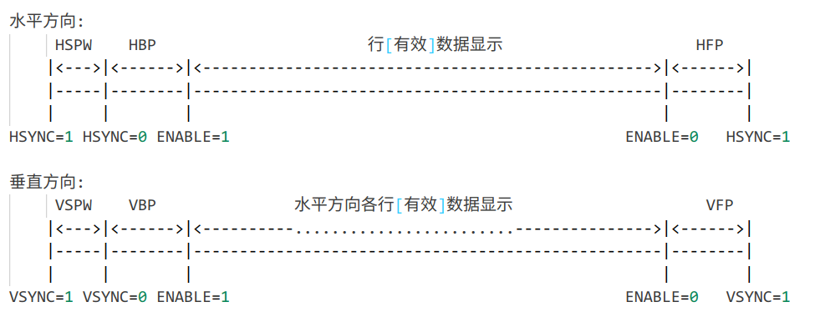

在[VSPW + VBP]之间可能会包含多个HSYNC，由于每个HSYNC信号显示一行数据（不过此时ENABLE = 0，数据无效），故相当于表示：VBP为跳过的行数；VFP同理。

### 帧率与显存

LCD的屏幕上分布着许多像素点，每一个像素点都是一个显示单位，亦即三原色混合成像最小的点。在2.8寸和3.2寸的显示屏上，像素点的排列均是320×240，即屏幕上共分布着的像素点个数为76800个。每个像素点在LCD中均是数据，而在LCD内部，常使用显存以将像素点数据进行缓存，方便显示器进行数据的提取。

每个PCLK时钟脉冲到来后显示一个像素点，假设LCD分辨率为HOZVAL * LINE，那显示一行有效数据需要的时间为HOZVAL个PCLK，加上水平同步前肩HFP，后肩HBP，水平同步脉宽HSPW，每行共需使用：（HSPW + HBP + HOZVAL + HFP）个PCLK； 算上垂直方向，显示一帧图像需要花费的时间为（行数 * 每行的时钟数）：（VSPW + VBP + LINE + VFP）* （HSPW + HBP + HOZVAL + HFP）个PCLK。

还是前面那个例子（时钟频率 = 33201000Hz），已知LCD刷新率为60Hz（即每秒钟可刷新60帧图像）：

|  |
| --- |
| LCD显示1帧图像所需时钟数 ===>  = (VSPW + VBP + LINE + VFP) * (HSPW + HBP + HOZVAL + HFP)  = (22 + 1 + 480 + 22) * (43 + 1 + 800 + 210)  = 553350个PCLK  每帧图像需要的时间为: (1 / 60)s  ===> PCLK的宽度 = ((1 / 60) / 553350)s = (1 / (60 * 553350))s  ===> PCLK的频率 = 1 / (1 / (60 * 553350)) = 60 * 553350 = 33201000Hz  故LCD每个像素点时钟 ===>  = PCLK的频率  = 553350 * 60Hz  = (VSPW + VBP + LINE + VFP) * (HSPW + HBP + HOZVAL + HFP) * 刷新率  = 33201000Hz |

介绍完帧率，再来分析显存。 一块LCD所需的显存大小 = 水平分辨率（水平方向的像素点个数)）* 垂直分辨率（垂直方向的像素点个数）* 每个像素点所需的字节数= HOZVAL * LINE * BPP（Bytes-Per-Pixel）。

比如分辨率为1024 * 600，采用ARGB888格式（透明度 + R + G + B，每个像素点32位，即4字节），则显存 = 1024 * 600 * 4 = 2457600Bytes = 2.46MBytes。

一般将LCD寄存器CUR_BUF赋值为DDR的某个地址，即可将其作为显存；又或者定义一个全局数组，将数组地址传入LCD寄存器；又或者从堆中申请一块内存……。

# 基于ARM的BSP构建方法

# 从RT-Thread看OS机制

# 硬件驱动与算法

## 温度传感器

在工业生产过程中，高温常常是引起设备故障、线路受损的的重要原因，故需使用温度监控的传感器件，以实时观察温度变化。很多传感器的测量精度都是基于一定的温度下，如设定为常温、20℃等，当温度上浮或下降较大时，传感器测量精度将产生波动，影响系统整体判断，此时引入温度传感器，能够起到温度补偿的作用，让传感器的测量结果根据实际温度进行自我调节。

DS18B20是一种具有高测量精度的温度传感器，易于扩展，质量轻，体积小。不同传感器内部ROM的64位序列号各不相同，再加上DS18B20本身使用单总线进行通信，是以，CPU可在一根总线上接多个温度传感器。

DS18B20外部引脚较少，除了接电源和地的两个必要引脚外，数据收发均通过数据线DQ实现，且有着严格的通信时序，其各种信号触发过程如下图所示。

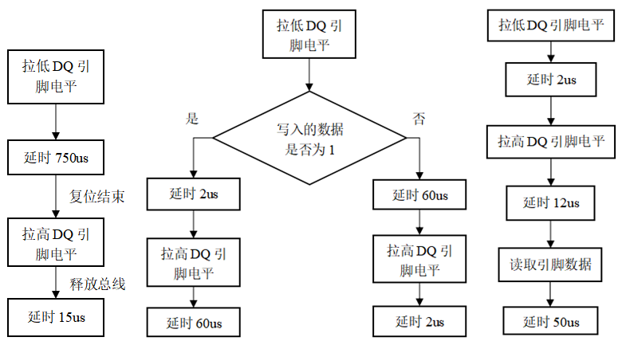

若要确定DS18B20的下一步工作状态，如写数据或读数据，需要事先给它发送命令，即通讯过程为先写命令，后写或读数据。读数据时，应按先低位后高位的顺序读取12位温度AD采样值，其工作过程如下图所示。

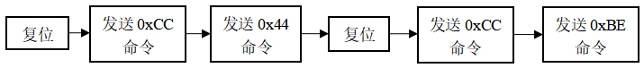

各命令及其含义为：

|  |  |
| --- | --- |
| **命令** | **作用** |
| 0xCC | SKIP ROM，跳过对ROM寻址。适用于仅有一个DS18B20的情况 |
| 0x44 | 开始温度转换 |
| 0xBE | 读存储器 |

传感器的测温范围在-55~+125℃之间，AD采样精度为12位，其中低4位为小数位，小数精度为℃。由于采集到的二进制数据不包含小数点，故若要将其转换为十进制温度值，需乘以0.0625。软件设计方面，由于单精度浮点变量类型float在计算时会丢失精度，故可将浮点计算问题转换为整数来计算。首先将测温结果放大十倍，即二进制转十进制时仅乘以0.625，因为0.625 = 5/8，可由移位运算分两步进行求解。设采集到的温度二进制值为temp_2，最终转化为十进制的温度值为temp_10，中间变量为temp，则：



## 超声波传感器

超声波测距传感器，顾名思义，是通过声波反射的原理来得到车与障碍之间的距离，由CPU软件代码实现对距离的判断及对障碍的规避。超声波亦属于声波，其频率一般在20KHz以上，人耳不能听到。如下图，它是由一个声波发射器和一个接收器作为声波的产生及接收，当声波发送出去后，遇障反射回到接收器，若障碍物为斜面或是凹凸不平的表面，声波将在障碍物处以不同角度发射到另一处，此时接收器接收不到回声，或接收到的回声信号微弱，从而导致测距精度的下降。当环境有浓雾、沙尘或降雨时，声音的传播受到削弱，也将引起测距的不准确。

传感器测距采用的方式其实是测时间，由于一定温度下声速波动较小，固定为一个数值，声波发送后到达障碍物的距离与障碍物反射回到接收器的距离同长，故而时间相等，由时间和速度即可得到距离。

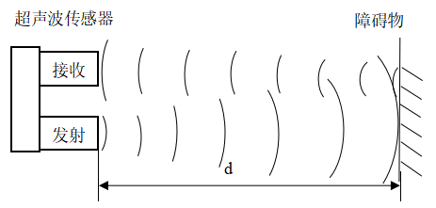

超声波传感器一般有一个信号输出引脚，可接到CPU的输入捕获（CAP）引脚，当前方有障，声波反射，若接收器能接收到反射后的超声波信号，则通过该信号输出引脚发出信号（比如将电平自动拉高）；CPU的内部捕获功能可测取电平的上升沿和下降沿时间值，取差值计算间隔，高电平持续的时间即为声波来回的总时间。

设声速为，单位为cm/us，声波一个来回消耗的总时间为，即声波到达障碍物和障碍物回到接收器的时间均为，取智能车与障碍物的距离为，单位为cm，声波每传播1cm所需的时间为。所有时间单位均取us，则：



当处于常温，且传播介质为空气的条件下，，则根据速度与距离的关系，有如下公式：



这样一来，求解距离掺杂了浮点数运算，对于CPU的运算处理速度较为不利，从程序优化的角度出发，应将浮点数运算转化为整数求解。由于超声波测距最终得到的时间值为，且声波来回走过的距离为，即代表声波经历的时间为，故：



当时，可求，，代入上式，则：



所以我们要得到距离长度，只需将每次测得的时间除以58即可。

## 显示屏

### 点阵与字库

在液晶显示屏上画点，即在某个像素点上设置颜色。LCD常以RGB格式存储颜色数据，常见有RGB565（红色占高5位，绿色占中间6位，蓝色占低5位，共16位）、RGB888（红绿蓝各占8位，共24位）、ARGB888（在RGB888基础上增加透明度，凑成32位；透明度在高8位，RGB在低24位）等。比如ARGB888，在对屏幕画点时，CPU要给LCD发送一个32位的颜色数据，用来确定像素点的颜色，若发送多个32位数据，可描绘多个像素点，当按照某个字符的形状描绘像素点时，屏幕即可显示出该字符。

在液晶显示屏上画线，也就是在屏幕上连续地给像素点写入颜色，使各点连接成线，若画的是直线，只需保持X或Y方向的坐标不变，另一个方向的坐标自增或自减即可。但由于像素点实际上类似于栅格，当绘制具有一定斜率的斜线时，开发者需规划好各点的显示位置，由于像素点在LCD上的分布较为细微，故当各点相距很近时人眼难以分辨其连线是否断续，利用这个特点，斜线可做近似化处理。

用于画线的方法，比较出名的为DDA算法和Bresenham算法。DDA即数据微分分析，将X、Y坐标的某一个作为自变量，另一个作为因变量，则自变量每增或减1，因变量相应增减一个微分增量后取整数，但由于增量常常为浮点数，累积取整后小数丢失，以致精度下降。Bresenham算法也是取增量，但增量不为浮点数。Bresenham和DDA通常都取垂直距离较长的一方作为自变量，相应地因变量距离较短，不易断续。Bresenham为去除浮点数运算，引入偏差量e(k)，并设因变量的增量累积为。若设每个像素点为一个栅格，且在LCD坐标上，每个点都视为一个单位大小，即栅格边长均为1，当大于0.5时，像素点栅格过一半，则下次直接取满栅格，因变量增1，反之，栅格不足一半，依据四舍五入的原则，因变量不变化。其栅格示意图见于下图：

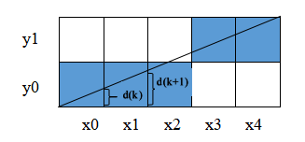

以直线在x方向上的长度大于y方向为例，此时直线斜率小于1，则自变量为x，因变量取y坐标，且y坐标增量为dy，则：



其中：



则当偏差量e(k)大于或等于0时，y坐标加1，e(k)小于0时，y坐标加0。将上式进行变换，以免去浮点运算和除法，同时dx应为一个单位距离，则做变换如下：



令，则：



则判断y坐标是否应该变化只需由决定，而不必计算。开始描点时，因初值为0，则偏差量初值取，且每当栅格取满时，必已大于或等于0.5，即已经大于0，此时应自减1，以便重新开始累积，相应地，应自减。本次设计采用Bresenham算法绘制直线，其程序流程图如下所示。

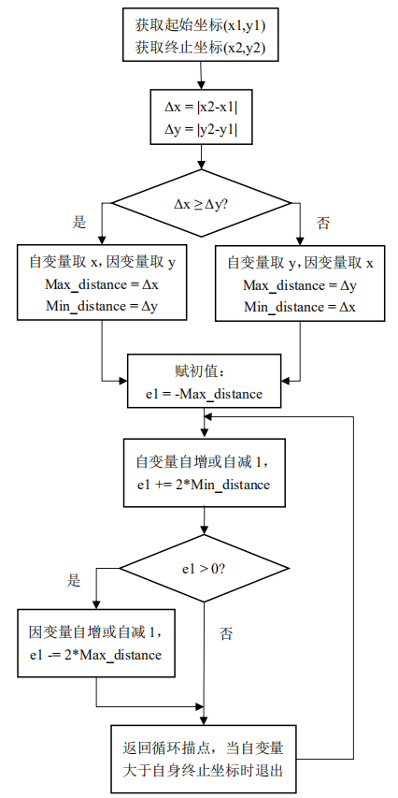

除画点、画线之外，最重要的还是文字显示。在液晶显示屏上写字符，实际上也是画点。但各字符形状不同，不能统一地按照一个方向画点，而需要一套包含像素点数据的字库，即字符取模。字符取模就是将字符的形状映射在LCD的像素点栅格上，通过专门的取模软件得到应映射到的像素点位置信息，这些信息一般以字符型常量表示，而一个字符型长度为8位，每一位均表示一个像素点，若要在某个像素点上写入颜色，则将对应的那一位置1，反之置0。如下图：

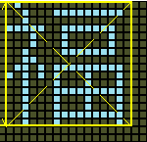

图中的每个栅格均对应LCD上的一个像素点，获取到的取模数据按行列排序，如对汉字“福”进行取模，设定其显示大小为16行×16列，则其将共占用256个像素点，且每行占用16个。由于一个字符型长度仅8位，故要完整地表示福字的一行，需要两个字符型常量，以图中第2行为例，福字在第3列、第7列一直到第15列均有显示，则其取模后的字符型常量为0b0010 0011，0b1111 1110，亦即十六进制0x23和0xFE。逐行取模，再由软件逐行打印出来。

设某个要显示的汉字、数字、符号或字母的显示高度为h，宽度为w，即显示的大小为h×w，则经取模软件可得到h行、w列的模型，则每行得到的字符型常量的个数可由h除以字符型长度8得到，若结果为小数，则将结果直接加1后取整。用m来表示所有的字符型常量个数，那么，w行共有字符型常量个数为：



当h、w均为16时，如前图中的福字，取模后每行的字符型常量个数为2，其所得字库的数据总量m即为32个。

### BMP

一张.bmp格式的图片，如果当成二进制文件打开，可以分为两个部分：头部信息（前54字节）和图片像素数据。头部信息又可分为两部分，一个是文件头，另一个是信息头，前者共占14个字节，后者则占（54 - 14）个字节。

先看文件头，它的内容极为简单，主要是用来识别是不是bmp图片的：

|  |  |  |
| --- | --- | --- |
| **名称** | **大小** | **内容** |
| type | 2字节 | 固定为4d42, 对应ascii值'B'(0x42), 'M'(0x4D), 表示是bmp |
| size | 4字节 | bmp文件大小 (单位: 字节) |
| 保留 | 4字节 | - |
| offset | 4字节 | 位图文件头 + 位图信息头 + 调色板 |

用一个结构体表示为：

|  |
| --- |
| #include <stdint.h>  struct bmp_file_header  {      uint16_t picType;      uint32_t bmpSize;      uint16_t reserved1;      uint16_t reserved2;      uint32_t offsetbit;  }; |

信息头共占40个字节，用来描述本张图像的基本信息：

|  |  |  |
| --- | --- | --- |
| **名称** | **大小** | **内容** |
| infosize | 4字节 | 信息头的大小 (单位: 字节) |
| width | 4字节 | 图像宽度 (单位: 像素点) |
| height | 4字节 | 图像高度 (单位: 像素点), 正数表示从左下开始扫描; 负数为左上 |
| plane | 2字节 | 颜色平面书, 固定为1 |
| bbp | 2字节 | 每个像素点的位数: 1, 4, 8, 16, 24, 32 |
| comp | 4字节 | compression, 数据压缩属性 |
| size | 4字节 | 图像数据的大小 (单位: 字节) |
| x | 4字节 | 水平分辨率 (单位: 像素点/米) |
| y | 4字节 | 垂直分辨率 (单位: 像素点/米) |
| color index | 4字节 | 调色板中的颜色索引数. 16位和24位真彩不用调色板. 此项为0 |
| important Index | 4字节 | 索引数中对图像有重要影响的数目, 为0表示都重要 |

用一个结构体表示为：

|  |
| --- |
| #include <stdint.h>  typedef struct bmp_info_header  {      uint32_t infoSize;      int32_t width;      int32_t height;      uint16_t plane;      uint16_t pixelbit;      uint32_t compression;      uint32_t imageSize;      uint32_t X_pixelPerM;      uint32_t Y_pixelPerM;      uint32_t colorIndex;      uint32_t importanIndex;  }; |

## 触摸屏

触摸屏按其触控原理，可有两种类型：电阻式和电容式；电阻式触摸屏一次只能感应一个按压点，且触控时必须要施加一定的压力，用久了会使屏幕表面出现划痕，影响视觉效果，但电阻屏对于恶劣的环境具有一定的适应能力，且成本较低，在工业控制上也具备一定优势。

电阻触摸屏由表面硬涂层、两个ITO层、间隔点和玻璃底层构成，覆盖在液晶屏之上。表面硬涂层为人可见可摸的显示屏表层，可对屏幕起到保护作用；在它下方为一层ITO涂层，可导电；ITO涂层下方为均匀分布的、留有缝隙的间隔点，间隔点往下也是一层ITO涂层，再往下则是对整个触摸屏起承载作用的玻璃底层。结构如下图所示。

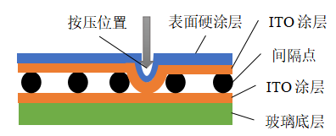

当触摸屏表面受到按压作用时，表面硬涂层和ITO层受力变形，在间隔点空隙处凹陷，使得上下两层ITO层接触，由于ITO层为导电层，接触后将使两层导通，在触摸处将涂层的电阻分为两部分。为能检测到电阻变化产生的电压变化，在两层ITO层上引出四个电极，分别为X+、X-、Y+，Y-，如下图所示。根据电阻分压的原理，按压位置的不同势必使上下层接触的位置不同，各层分隔的电阻也不同，从而影响电压大小，那么检测电压值，即检测触摸位置。由闭合回路欧姆定律，同一电源电压下，元件的电阻越大，分到的电压越大，二者成正比关系。以此为依据，推导出触摸坐标与电压量的关系式。

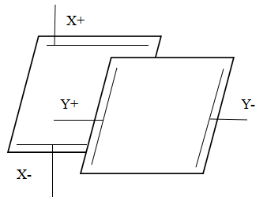

ITO涂层的XY坐标可互相配合采集电压。有触屏按压时，要分别求取XY坐标，需分两次进行：第一次求X坐标，在X+电极施加一定的参考电压，使X+、X-构成匀强电场，按压屏幕时，X+、X-之间被触点隔开，形成不同的两个电阻，此时Y+可用于电压采集，使用AD采样芯片可读取到12位AD值。按压点离X+越近，采集到的电压AD值就越大。第二次求取Y坐标，采用一样的方法，但参考电压要加在Y+电极，从X+处采集电压AD值。按压点离Y+越近，采集到的电压AD值就越大。依据电压AD值与坐标大小的线性关系，可建立一次函数关系式，设X、Y坐标分别为，电压AD值为，比例系数为，偏移量为，则：



只要求出比例系数和偏移量，就能确定电压与坐标的对应关系。在数学计算中，常用两点法来求取一次函数解析式，即，在屏幕上两个坐标已知的位置分别按压，将获取到的电压数字量与坐标值联立方程，则可求解。

## SD卡

SD卡是一个存储设备，日常使用已有基本了解，不需要额外介绍它的用法。我们常见的SD卡，一般支持两种通信方式，一个是SPI，全双工单线传输，一次只能传输1bit；另一个是SDIO和MMC，一般为4线传输，即一次性可以传送半个字节。对于SPI，遵循SPI通信协议的时序即可，而后者，根据CPU的芯片手册，或官方SDK的用例，操作接口寄存器也就可以了，如imx6ul的usdhc接口。

随着技术发展，SD卡已衍生出多种规格。按照不同划分方式，分布如下。

1）按容量区分

|  |  |  |
| --- | --- | --- |
| **名称** | **描述** | **容量** |
| SDSC | Standard Capacity SD Memory Card，标准容量卡 | <= 2GB |
| SDHC | High Capacity SD Memory Card，高容量卡 | 2GB ~ 32GB |
| SDXC | Extended Capacity SD Memory Card，扩展容量卡 | 32GB ~ 2TB |

2）按电压范围区分

|  |  |
| --- | --- |
| **名称** | **操作电压范围** |
| High Voltage SD Memory Card | 2.7-3.6V |
| UHS-II SD Memory Card | VDD1: 2.7-3.6V, VDD2: 1.70-1.95V |

3）按速度模式区分

|  |  |  |  |
| --- | --- | --- | --- |
| **模式** | **供电电压** | **频率上限** | **速度上限** |
| Default Speed mode | 3.3V | 25MHz | 12.5MB/s |
| High Speed mode | 3.3V | 50MHz | 25MB/s |
| SDR12 | 1.8V | 25MHz | 12.5MB/s |
| SDR25 | 1.8V | 50MHz | 25MB/s |
| SDR50 | 1.8V | 100MHz | 50MB/s |
| SDR104 | 1.8V | 208MHz | 104MB/s |
| DDR50 | 1.8V | 50MHz | 50MB/s |
| UHS156 | - | 26MHz - 52MHz | 1.56Gbps |

观察上述数据, 速度很多都是频率的1/2：

对于SDR：Single Date Rate，单边沿采样，一个周期仅采集一次数据（1bit），4根数据线即4bits。假设是SDR25，freq = 50MHz，每秒传输的容量 = （50MHz * 4bits） / 8bits = 50MHz * 0.5bytes = 25Mbytes；

对于DDR：Double Data Rate，双边沿采样，一个周期可采集两次数据（2bit），4根数据线即8bits。假设是DDR50，freq = 50MHz，每秒传输的容量 = （50MHz * 8bits）/ 8bits = 50MHz * 1.0bytes = 50Mbytes。

UHS是Ultra High Speed的缩写，UHS-I 最高传输速度（理论值）为104MB/s，而UHS-II最高传输速度达312MB/s，是UHS-I的3倍。

4）按速度等级区分

|  |  |
| --- | --- |
| **等级** | **描述** |
| Class 0 | 这种卡没有性能要求 |
| Class 2 | 要求在"Default Speed mode"下, 性能至少要达到 2MB/s |
| Class 4 | 要求在"Default Speed mode"下, 性能至少要达到 4MB/sec |
| Class 6 | 要求在"Default Speed mode"下, 性能至少要达到 6MB/sec |
| Class 10 | 要求在"High Speed mode"下, 性能至少要达到 10MB/sec |

### 寄存器

SD卡由存储单元（Memory Core）、存储单元接口（Memory Core Interface）、电源检测（Power Detection）、卡及接口控制单元（Card Interface Controller）、接口驱动（Interface Driver），5个部分组成。

其中卡及接口控制单元为SD卡的寄存器所在，获取卡信息、配置卡属性等操作均需经由控制单元。一共有8个寄存器：

|  |  |  |  |
| --- | --- | --- | --- |
| **寄存器** | **含义** | **大小** | **内容** |
| CID | Card indentification | 128bits | 制造商ID, 产品名称, 版本, 序列号, 制造日期等 |
| RCA | Relative card address | 16bits | 相对地址, 主机与卡通讯的直接手段 (SPI不使用RCA) |
| DSR | Driver Stage Register | 16bits | 配置卡的输出驱动, 如block count, block size等 |
| CSD | Card Specific Data | 128bits | 包含访问该卡数据的必要配置信息, 如数据块长度, 数据传输速率, 数据读写处理时间, device size, 可擦除扇区的大小, 写保护使能等 |
| SCR | SD Configuration Register | 64bits | 提供SD卡的特殊特性信息, 包括卡的版本(1.0/2.0/3.0), 数据总线宽度等 |
| OCR | Operation condition register | 32bits | 如供电电压 |
| SSR | SD Status | 512bits | information about the card proprietary features |
| CSR | Card Status | 32bits | information about the card status |

### 命令与数据格式

一般需要固定的数据格式作为命令，发送到SD卡以获取某一个寄存器的信息。一条数据帧由以下几部分组成：

|  |  |  |  |  |  |
| --- | --- | --- | --- | --- | --- |
| 起始位 | 传输位 | 命令索引 | 参数 | CRC | 停止位 |
| bit47 | bit46 | bit[45:40] | bit[39:8] | bit[7:1] | bit0 |

起始位：固定为0；

传输位：数据帧为命令时固定为1；数据帧为响应时固定为0；

CRC：CRC7校验位；

停止位：与起始位相反，固定为1。

以上4个作为数据帧的帧头、校验和帧尾，而数据核心在于命令索引和参数。命令索引表示本次数据帧的目的，如希望读取CID寄存器、开始读/写/擦除数据块等；参数则为配套命令索引的内容，比如要读写数据块，就需以数据块的起始位置作为参数。

命令索引有4种类型：

|  |  |  |
| --- | --- | --- |
| **类型** | **术语缩写** | **作用** |
| 无响应广播命令 | bc | 发送到所有卡, 不返回任务响应 |
| 带响应广播命令 | bcr | 发送到所有卡, 同时接收来自所有卡的响应 |
| 寻址命令 | ac | 发送到选定卡, DAT线无数据传输 |
| 寻址数据传输命令 | adtc | 发送到选定卡, DAT线有数据传输 |

对于使用4根数据线（DATA0 ~ DATA1）的SD卡，每次传输4bit数据，每根数据线都必须有起始位，停止位和CRC位；CRC位每根数据线都要分别检查，并把检查结果汇总然后在数据传输完后通过DATA0反馈给主机。且：

1）对于8bit宽的数据包，先发低字节再发高字节，每个字节先发高位再发低位；

2）对于宽位数据包（512bit），主机发出ACMD13命令后，SD卡将SSR寄存器内容通过DAT线发送给主机。

这里的ACMD13，就是上文所述的命令索引。SD卡有如下命令（部分）：

|  |  |  |  |
| --- | --- | --- | --- |
| **命令** | **类型** | **响应**  **类型** | **意义** |
| CMD0 | bc | - | 卡复位至idle状态 |
| CMD1 | bcr | R3 | 通知所有卡通过CMD线返回操作条件(OCR) |
| CMD2 | bcr | R2 | 通知所有卡通过CMD线返回CID值 |
| CMD3 | bcr | R6 | 通知所有卡发布新RCA |
| CMD4 | bc | - | 编程所有卡的DSR |
| CMD6 | adtc | R1 | 功能模式切换(速度, 功率等) |
| CMD7 | ac | R1 | 选择/取消选择RCA地址卡 |
| CMD8 | bcr | R7 | 发送SD卡接口条件, 包含主机支持的电压信息, 并询问卡是否支持 |
| CMD9 | ac | R2 | 读取选定卡的CSD寄存器内容 |
| CMD10 | ac | R2 | 读取选定卡的CID寄存器内容 |
| CMD11 | adtc | R1 | 电压切换; 使用的前提是ACMD41响应中包含有1.8V支持 |
| CMD12 | ac | R1b | 强制卡停止传输 |
| CMD13 | ac | R1 | 读取选定卡的状态寄存器内容 |
| CMD15 | ac | - | 使选定卡进入"inactive"状态 |
|  | | | |
| CMD16 | ac | R1 | 对于SDSC, 设置卡命令的长度; 对于SDHC, 块命令长度固定为512字节 |
| CMD17 | adtc | R1 | 对于SDSC, 读取块的大小为CMD16设定的值; 对于SDHC, 读取块的大小为512字节 |
| CMD18 | adtc | R1 | 连续从SD卡读取数据块, 直到被CMD12中断. 每块长度同CMD17 |
|  | | | |
| CMD20 | adtc | R1 | 持续写数据到卡, 直到传输停止为止 |
|  | | | |
| CMD24 | adtc | R1 | 对于SDSC, 写入块的大小为CMD16设定的值; 对于SDHC, 写入块的大小为512字节 |
| CMD25 | adtc | R1 | 连续从SD卡写入数据块, 直到被CMD12中断. 每块长度同CMD17 |
| CMD26 | adtc | R1 | 对CID的可编程位进行编程 |
| CMD27 | adtc | R1 | 对CSD的可编程位进行编程 |
| CMD28 | ac | R1b | 设置写保护 |
| CMD29 | ac | R1b | 取消写保护 |
| CMD30 | actc | R1 | 读取当前写保护的状态 |
|  | | | |
| CMD32 | ac | R1 | 设置擦除的起始块地址 |
| CMD33 | ac | R1 | 设置擦除的结束块地址 |
| CMD38 | ac | R1b | 擦除预先选定的块 |
|  | | | |
| CMD42 | adtc | R1b | 加锁/解锁SD卡 |
|  | | | |
| CMD55 | ac | R1 | 指定下个命令为特定应用命令, 不是标准命令 |
| CMD56 | adtc | R1b | 通用命令, 或者特定应用命令中, 用于传输一个数据块. 最低位为1表示读数据, 为0表示写数据 |

CMD后面的数字就是该命令的值，比如CMD1，值就是1，数据帧中紧跟传输位的命令索引直接填0x1，便能代表CMD1；这是一个带响应广播命令，用于获取OCR寄存器的内容。所谓带响应，就是命令数据帧发出之后，需要SD卡回馈内容，也就是OCR寄存器的值。

虽然这里列举了不少命令，但ACMD13并不在其中。事实上，命令分为ACMD（Application Command）和CMD（General Command），上表中的命令属于后者，而ACMD常用的是这些：

|  |  |  |  |
| --- | --- | --- | --- |
| **命令** | **类型** | **响应**  **类型** | **意义** |
| ACMD6 | ac | R1 | 定义数据总线宽度 (00: 1bit; 10: 4bit) |
| ACMD13 | adtc | R1 | 发送SD状态 |
| ACMD41 | bcr | R3 | 主机要求卡发送它的支持信息(HCS)和OCR寄存器内容 |
| ACMD51 | adtc | R1 | 读取配置寄存器SCR |

注意到，ACMD6的值是0x6，而CMD6的值也是0x6，但它们功能完全不同，必须要让SD卡能够区分两者。规定CMD55用于告诉SD卡，接下来的命令为ACMD，即发送ACMD6之前，应先发送一个CMD55。

回到之前谈及的带响应数据帧。SDIO响应数据帧有7种类型（R1 ~ R7），还可能有R1b（在R1基础上增加忙检测）、R2b等；SD卡没有R4、R5类型响应。响应分为短响应和长响应，短响应是48bit长度，长响应是136bit，只有R2类型是长响应。除了R3类型之外（R3没有CRC，bit[7:1]固定为0x7f），其他响应都使用CRC7来校验。R2使用CID和CSD寄存器内部CRC7。

短响应数据帧的长度和命令帧长度一样，数据格式亦相似。只是命令帧的传输位固定为1，而响应帧的传输位固定为0。不同类型的响应帧，数据格式略有差别，如下：

R1：

|  |  |  |  |  |  |
| --- | --- | --- | --- | --- | --- |
| 起始位 | 传输位 | 命令索引 | 卡状态 (状态码) | CRC | 停止位 |
| bit47 | bit46 | bit[45:40] | bit[39:8] | bit[7:1] | bit0 |

R2：

|  |  |  |  |  |  |
| --- | --- | --- | --- | --- | --- |
| 起始位 | 传输位 | 保留 (固定0x7f) | CID/CSD寄存器内容 | CID/CSD内部CRC | 停止位 |
| bit135 | bit134 | bit[133:128] | bit[127:8] | bit[7:1] | bit0 |

R3：

|  |  |  |  |  |  |
| --- | --- | --- | --- | --- | --- |
| 起始位 | 传输位 | 保留 (固定0x7f) | OCR寄存器内容 | 保留 (固定0x7f) | 停止位 |
| bit47 | bit46 | bit[45:40] | bit[39:8] | bit[7:1] | bit0 |

R6：

|  |  |  |  |  |  |  |
| --- | --- | --- | --- | --- | --- | --- |
| 起始位 | 传输位 | CMD3 | RCA寄存器内容 | 卡状态 (状态码) | CRC | 停止位 |
| bit47 | bit46 | bit[45:40] | bit[39:24] | bit[23:8] | bit[7:1] | bit0 |

R7：

|  |  |  |  |  |  |  |  |
| --- | --- | --- | --- | --- | --- | --- | --- |
| 起始位 | 传输位 | CMD8 | 保留 | 供电电压 | 固定0xaa | CRC | 停止位 |
| bit47 | bit46 | bit[45:40] | bit[39:20] | bit[23:8] | bit[15:8] | bit[7:1] | bit0 |

可见除R1外，其他响应均为特定类型。

命令和响应均通过“CMD”引脚传输，起始位、传输位、CRC7和停止位由SDIO或mmc硬件控制，开发者只需填充命令索引和参数。

### 工作流程

SD卡上电后，将经历两个模式：卡识别模式和数据传输模式。

1）卡识别模式

该模式用于获取卡的内部信息，检查是否支持指定工作电压，并分配一个相对地址（RCA：Relative address），以便CPU后续控制。

按顺序分为以下步骤：

|  |  |  |
| --- | --- | --- |
| **状态** | **对应命令** | **过程** |
| 上电 | CMD0 | 上电后所有卡, 包括当前处于无效状态的卡, 均进入空闲状态. (通过CMD0命令可以软复位所有当前处于"非无效状态"的卡, 使它们进入空闲状态) |
| 空闲 | CMD8 | V2.0协议的卡, 必须先发CMD8, 后发ACMD41. 若不支持工作电压, 卡无响应, 返回空闲状态 |
| 空闲 | ACMD41 | 若卡返回忙状态或主机不支持电压, 退回空闲状态; 若卡电压不一致, 卡不响应, 则进入无效状态; 若响应正常, 进入准备状态。  (对于CMD8有响应的卡, 把ACMD41的HCS位设置为1, 可以测试卡的容量类型; 若卡响应的CCS位为1, 则为高容量的SD卡; 否则为标准卡) |
| 准备 | CMD2 | 进入识别状态. 卡返回CID值, 选定该卡 |
| 识别 | CMD3 | 请求新的RCA值, 主机与卡进入待机状态(数据传输模式). 卡识别状态结束 |

2）数据传输模式

卡正常状态（读/写/擦除等）下处于传输模式。卡识别模式中获取到了卡的新ID——RCA，后续将依赖它识别要操作的卡。

数据传输模式下没有特定顺序，也不需要各种命令都执行，根据需求使用和切换状态。

|  |  |  |
| --- | --- | --- |
| **状态** | **命令** | **用途** |
| 待机 | CMD4 | 编程 |
| CMD9 | 读CSD |
| CMD10 | 读CID |
| CMD3 | 请求新的RCA |
| CMD7 | 根据RCA选定卡, 该卡进入传输状态 |
| 传输 | CMD7 | 根据RCA取消卡, 该卡返回待机状态 |
| CMD16 | 设定块大小 |
| CMD32 | 设定起始擦除地址 |
| CMD33 | 设定末尾擦除地址 |
| ACMD6 | 设定总线宽度 |
| 发送数据状态 | CMD12  或发送操作已完成 | 卡由发送数据状态返回传输状态 |
| CMD7 | 返回待机状态 |
| 传输 | CMD24/25/56/27/42 | 发送请求写的相关命令, 对于SD卡而言即数据接收 |
| 数据接收状态 | CMD12  或接收操作已完成 | 卡由数据接收状态进入编程状态 |
| 传输 | CMD28 | 预先擦除块, 卡由传输状态进入编程状态 |
| 编程 | - | 返回传输状态 |
| CMD7 | 进入断开连接状态 |
| 断开连接状态 | - | 返回待机状态 |
| 以上任何状态 | CMD15 | 进入无效状态 |

## LVGL

## Modbus

## 电机控制

电机转速若要稳定，调速系统必不可少。因电机参数和结构不尽相同，故转速也难以一致，在自动控制理论和运动控制系统中，可让输出稳定的方法常常是构建闭环控制系统。如下图所示，在我们的速度控制过程中，被控对象可以是电机，执行器即PWM调压系统，检测变送为测速反馈，则设计好控制器参数，由参考输入和反馈输入的比较值作为控制器的输入，控制PWM占空比变化，可改变电机两端的电压，使电机速度变化。

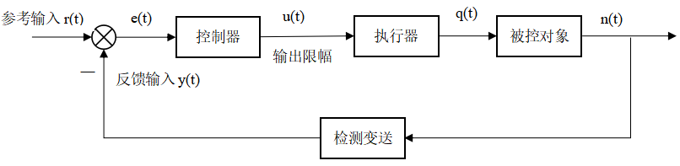

对于直流电机，机械特性可由下式表示：



其中：

|  |
| --- |
| n: 直流电机的转速, 单位为r/min;  U: 电机两端电枢电压, 单位为V;  Id: 直流电机电流, 单位为A;  R: 电枢回路总电阻, 包括电机内阻Ra在内, 单位为Ω。当R=Ra时, 表示电机的固有机械特性;  Ce: 由电机结构决定的电动势常数;  Φ: 磁场磁通, 单位为Wb |

所以当电枢电压U增大时，电机转速n也增大，逐级改变U的大小，可使电机在额定负载下的额定运行转速逐级变化，机械特性平行升降。在CPU对电机进行控制时，其IO端口输出电流不足以使电机启动，直接通过IO端口的PWM输出来给电机供电自然也不可取。在很多的工业控制实例中，PWM一般作为电力电子器件，如IGBT的驱动信号，控制器件的导通和关断使电机电源降压输出，改变PWM占空比来调节外部电源的输出平均电压，达到调压调速的目的。在智能机器人领域，这样的控制电路常常被事先设计好，做成一个现成的模块以供各种设备的应用，如L298N、L293D等。

### M/T测速算法

检测变送，即测速环节。测速常用霍尔传感器，使用时，可在电机轴上安装一块圆盘，上面分布多块等间距小磁铁，当霍尔传感器检测到磁铁，发出一个脉冲，MCU的外部脉冲计数器可计量脉冲个数，以确定电机转动圈数。测速亦常用光电测速，需要与电机同轴安装一片圆形码盘，码盘上分布等间隔的多条光栅，使用一对红外对管放置于码盘旁侧，当电机旋转时，将带动码盘同转，红外对管通过光反射或光对射的方式检测转过光栅数量，由光栅数量确定转过圈数，这对红外对管，即光电测速传感器。

使用光电码盘和槽型光电对射传感器的好处是，电机每转一圈，传感器能够固定地输出M次脉冲，当码盘各光栅的间距偏差很小时，测速精度也相应较高。测速的常见方法是频率法，也简称为M法，即测取一段固定时间内产生的脉冲个数，推导出单位时间内电机转过的圈数，从而确定转速。若设该段时间为，产生的脉冲个数为，码盘自身的光栅数量为Z，电机转速为，则电机转过的圈数为：



则在时间内，电机转速为：



结合两式，当较小时，转速的测量将有所下降，若在时间内电机转动缓慢，以致等于0，则测速将无法进行。同时由于时间固定，而所测的脉冲并不能恰好的包含在该段时间内，在计时开始时，光栅可能已正处于对管连线上，在转动后实际只有半个脉冲；在计时结束时，光栅也可能只转过一点，使得检测到的脉冲不完全，但CPU在计数时是依靠脉冲边沿进行识别，对于脉冲是否完整并无判断，从而引起了偏差。其测速过程如下所示。

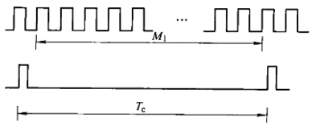

测速还有一种常用的方法，即周期法，也简称为T法。与M法不同，T法主要通过测量两个相邻脉冲的间隔时间，然后以此间隔时间作为脉冲的周期，来推算多个脉冲的总时间。若设两个相邻脉冲的间隔时间为，计数器发出的高频率测量脉冲数量为，且这些测量脉冲的周期为，频率为，则两个相邻脉冲间隔时间为：



设码盘自身的光栅个数为Z，转速为，则：



当转速很快时，脉冲间隔时间极小，当其接近测量脉冲的周期时，测量脉冲将无法精确地测量，此时的情况如M法测速一样。T法的测速过程如下所示。

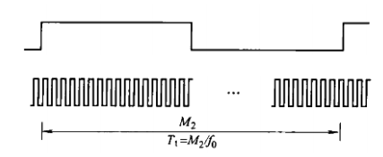

可见，M法在电机低速运行时精度下降，而T法在电机高速运行时精度不足，二者都不能完全适用于电机的高低速状态，从而使测量变得困难。所以，在工业控制和智能机器人等研究领域中，比较可靠和精准的方案一般都是M/T法测速方式。

M/T法即采用M法和T法相结合测取转速，兼顾高低速状态，使测速精度提升。在M法中，计数器检测脉冲的时间往往固定，在固定的时间内测量数量未知的脉冲；在T法中，脉冲个数只有两个，相当于在固定的脉冲个数中测取时间；而M/T法则将T法的脉冲个数增大，通过测量脉冲的个数及所有脉冲的总时间间隔来得到转速。

若设光电测速传感器检测到的脉冲个数为，计数器为测量这些脉冲所发出的脉冲个数为，且每个脉冲的周期为，为了精确测量，一般使远大于，计数器内部每发出一个测量脉冲，相当于时间值增加一次，时间值每次的增量与相等。设测量个脉冲所需的时间值增量总和为T，则与T法一样，有：



设电机转过的圈数为R，码盘自身的光栅数为Z，转速为N，则与M法一样，有：



所以，最终M/T法的测速公式为：



其测量过程如下图所示。

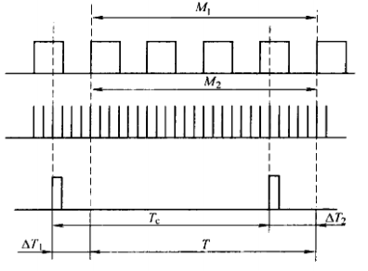

在CPU的外部脉冲计数器中，测量脉冲的周期常由软件固定设置，比如使用CPU的某一个定时器，设定其周期为1s，时间计数值每0.1ms自增一次，即为0.1ms。要计满一个周期，计数器需自增10000次，产生测量脉冲10000个。为方便计算，取为固定值，给CPU的外部脉冲计数器使能中断，当检测到个脉冲后，读取定时器的计数值增量，即测量脉冲的个数，此时各参数已知，代入公式M/T测速公式即可求解转速。

为提高测速的精度，取为4，即每4个脉冲测取一次的值；若码盘的光栅格数Z为20，则转速N为：



### PID控制器

控制器环节常设计PID控制算法实现，其中，P为比例环节，I为积分环节，D为微分环节，其PID关系式在连续时间域上可写成如下形式：



其中：

——比例控制器的增益；

——积分时间常数；

——微分时间常数。

取采样周期为T，经Z变换后可表示为：



取，，则：



转化为离散时间域，可分为两种形式，如下：

位置式PID：



增量式PID：



比例环节可以提高系统的响应速度，减小稳态偏差，比例增益增大，系统的响应时间减小，输出曲线上升较快，但变大，易令系统产生振荡，出现超调；积分环节可消除余差，它是对输入偏差的不断积累，积分增益增大，即积分时间减小，积分作用增强，消除稳态偏差的速度加快，但增加，亦易令系统产生振荡，出现超调。若以比例积分结合的方式作为控制器，既能提高响应速度，又能减少稳态偏差，故PI控制便能实现控制器的主要作用。微分环节可预测偏差变化，及时调节，在温度等变化较慢的系统中经常应用，但对于转速变化较快、扰动频繁的系统，微分环节可能会使偏差放大，对系统造成干扰，引起振荡。

结合PID调节各环节的特点，一般采用PI调节的方式来控制转速。由前文可知，PID算法一般可写成两种形式，一种是位置式，其在每次计算新的时需要叠加上一个结果，当偏差大于0时，积分作用使控制器输出不断与做加法运算，使得计算量一直存在，同时积分输出的增大最终将可能使执行器的输出达到极限，此时不论积分如何增加，执行器都不会变化，故我们需要给控制器设置输出饱和限幅环节，限幅的大小视执行器最大极限而定。与此同时，由于积分环节的作用依然存在，积分项的输出始终在增加，在控制器输出达到限幅值后，积分项将进入深度饱和，此时当系统受干扰而需要调节时，控制器退饱和需要较多的时间，使得响应不及时。为此，我们需要引入抗饱和的措施，如反馈抑制积分饱和法等。PID算法还有一种形式是增量式，增量式PID免去了积分项饱和的问题，其P、I、D三个环节的输出均是增量形式，积分项不存在累积作用，但控制器的输出仍需要设置限幅，其限幅值依然由执行器，即PWM的最大极限决定。

在实际运行中，电机的转速时刻变化，干扰时刻存在，这意味着系统的输入偏差一般不会等于0，所以，为了避免积分项的求和运算给CPU带来较大的计算量，可以采用增量式PI算法。

增量式PID的调节主要是确定、和的具体数值，以此来减小系统的响应时间及稳态偏差。增量式PID的公式实际上还可以稍做变形，将其拆分为比例、积分、微分三部分求和，如此一来，三个环节即为三个独立的内容，方便开发者单独观察任意一个环节的变化过程。

可将PID控制器分解为以下三个部分。

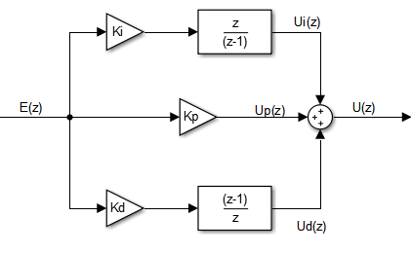

令比例、积分、微分三个环节的输出分别为，和，则：



分别做离散化处理，得其位置式PID形式为：



取其增量形式，得其增量式PID形式为：



如果只是用到PI算法，则取。PI控制用于改变PWM的高电平持续时间，根据闭环控制系统的给定输入与测速反馈输入不断比较，当输入偏差时，给定大于反馈输入，控制器作用使输出增加，PWM增量变大，当 PWM高电平时间增大时，电机转速升高，反馈输入增大；当输入偏差时，给定小于反馈输入，控制器作用使输出减小，PWM增量减小，当PWM高电平时间减小时，电机转速降低，反馈输入减小。直到输入偏差时，比例作用无输出，积分作用停止，为0，此时PWM占空比不变化，转速稳定且保持为给定输入的数值。设PWM高电平数值为，PWM环节与控制器环节之间的增益为，则：



PI控制器输出侧增加饱和限幅环节，防止数值过大或过小引起PWM占空比超过可调范围，若设PWM周期为T，则应保证。

### FOC

# Linux固件配置

从第11章开始，我们进入到Linux的研究和应用阶段，事先在此声明，全文内所引用的Linux内核，如无特殊说明，默认版本均为4.1.15，现在大多数功能出现在4.2之后，或4.1之前的，可能存在函数名称、使用上的差异，而与本文所引用的代码产生矛盾。如要保证引用代码与内核源码一致，请使用Linux4.1.15。部分代码可能引用其他版本的源码，文中会做特别标注。

本文关于Linux源码的研究不针对任何任何芯片和单板，如要对某一芯片（寄存器地址、电气特性等）做进一步了解，请移步该芯片数据手册；如要对某一型号单板（外设资源、引脚分布等）有专门应用场合，需联系板厂提供硬件资料。

## 固件结构

### am4378

### zynq7010

### rk3588s

## Kconfig

buildroot、uboot、linux，乃至rt-thread都可以通过menuconfig进行配置，但我们之前并未细细追究，只是配置完后编译镜像就草草了事，却不曾关注最终配置的是什么，对我们的代码又有什么妙用。

menuconfig只是一个界面，它各个菜单和选项都来自于本章的主角——Kconfig。

先来个示例开开眼（“#”表示注释）：

|  |
| --- |
| mainmenu "U-Boot $UBOOTVERSION Configuration"  config UBOOTVERSION      string      option env="UBOOTVERSION"  # Allow defaults in arch-specific code to override any given here  source "arch/Kconfig"  menu "General setup"  config LOCALVERSION      string "Local version - append to U-Boot release"      help        Append an extra string to the end of your U-Boot version.  config LOCALVERSION_AUTO      bool "Automatically append version information to the version string"      default y      help        This will try to automatically determine if the current tree is a        release tree by looking for Git tags that belong to the current        top of tree revision.  config SYS_MALLOC_F      bool "Enable malloc() pool before relocation"      default y if DM      help        Before relocation, memory is very limited on mf needed.  config SYS_MALLOC_F_LEN      hex "Size of malloc() pool before relocation"      depends on SYS_MALLOC_F      default 0x400      help        Before relocation, memory is very limited on many platforms.  menuconfig EXPERT      bool "Configure standard U-Boot features (expert users)"      default y      help        This option allows certain base U-Boot options and settings        to be disabled or tweaked.  if EXPERT      config SYS_MALLOC_CLEAR_ON_INIT      bool "Init with zeros the memory reserved for malloc (slow)"      default y      help        This setting is enabled by default.  endif  endmenu    # General setup  menu "Boot images"  config SUPPORT_SPL      bool  config SPL      bool      depends on SUPPORT_SPL      prompt "Enable SPL"      help        If you want to build SPL as well as the normal image, say Y.  menu "SPL Media Loading Support"      depends on SPL  source "common/spl/Kconfig"  endmenu  config SPL_DFU_SUPPORT      bool "Enable SPL with DFU to load binaries to memory device"      depends on USB      help        Currently the SPL does not have capability to load the        binaries or boot images to boot devices like ram,eMMC,SPI,etc.  choice      bool "DFU device selection"      depends on SPL_DFU_SUPPORT  config SPL_DFU_RAM      bool "RAM device"      depends on SPL_DFU_SUPPORT      help       select RAM/DDR memory device for loading binary images       (u-boot/kernel) to the selected device partition using       DFU and execute the u-boot/kernel from RAM.  endchoice  config SYS_CLK_FREQ      depends on ARC || ARCH_SUNXI      int "CPU clock frequency"      help        TODO: Move CONFIG_SYS_CLK_FREQ for all the architecture  endmenu    # Boot images |

help是帮助信息，在menuconfig界面敲“/”可以查看它们；忽略掉这些帮助信息，不需要管它们写了什么，反正对我们的源代码用处不大。

前面这段代码最终生成如下菜单（假设uboot版本为2016.05，则UBOOTVERSION将被解析为：2016.05）：

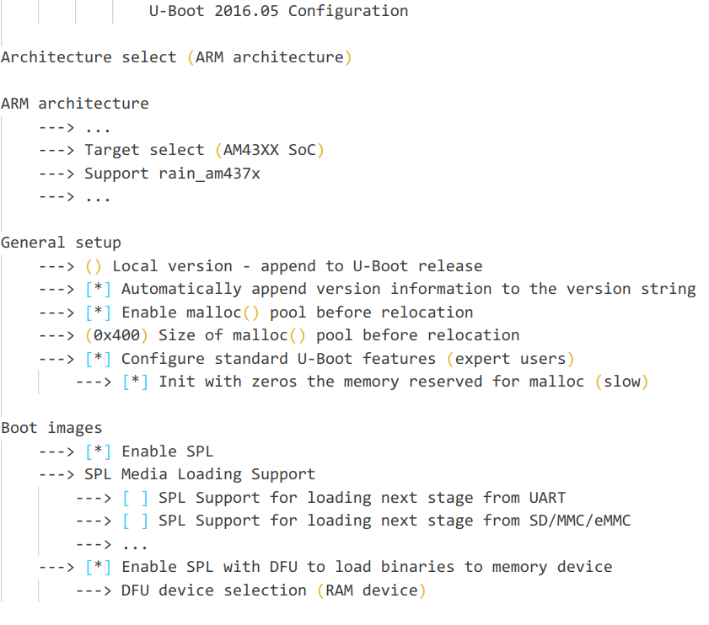

逐个拆解一下。

1）mainmenu

主菜单，大标题名称。如：

|  |
| --- |
| mainmenu "U-Boot 2016.05 Configuration" |

2）source

调用其它Kconfig，如：

|  |
| --- |
| source "arch/Kconfig" |

如果被调用的Kconfig也有菜单项，也将一并显示，如“Architecture select”、“ARM architecture”，都来源于arch/Kconfig。

3）变量类型

|  |  |
| --- | --- |
| **类型** | **作用** |
| string | 可输入字符串数据 |
| bool | 二值变量, 只能为y和n |
| tristate | 值只能为y, m, n |

4）help

显示帮助信息。在menuconfig界面敲下“/”可查看当前config的help。

5）comment

插入注释，如：

|  |
| --- |
| comment "Generic NAND options" |

6）menu/endmenu

menu用于生成菜单，endmenu表示菜单结束。如：

|  |
| --- |
| menu "General setup" |

将创建一个菜单项“General setup”，由于没有上级菜单，该菜单项显示在主界面；包括“Boot images”。比如uboot：

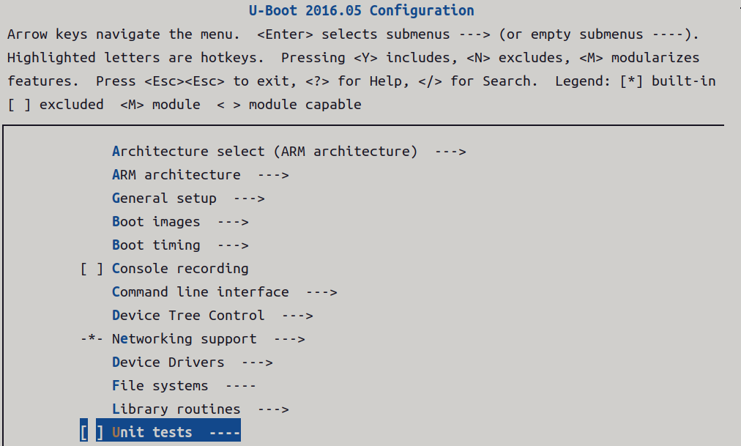

注意到，“Console recording”和“Unit tests”这两个菜单项前面有个“[]”，其它的却没有；其实这两并不是使用menu构建的，而是menuconfig。使用menu构建的菜单，是不能像这样配置的。

7）config

表示配置项，同时也作为“.config”文件的配置宏名称，如:

|  |
| --- |
| config LOCALVERSION      string "Local version - append to U-Boot release" |

配置项位于menu “General setup”下方，是它的子菜单项；即：

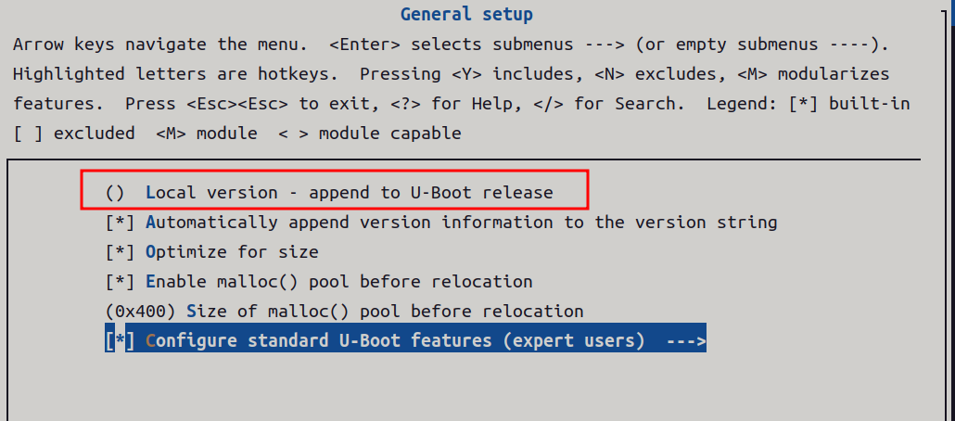

确实是一个可输入的字符串，这里用来自定义本地版本。假设输入v1.01，则相当于：

|  |
| --- |
| #define CONFIG_LOCALVERSION "v1.01" |

8）defualt

默认值，如“default y”表示默认值为y。如：

|  |
| --- |
| config SYS_MALLOC_F      bool "Enable malloc() pool before relocation"      default y  config SYS_MALLOC_F_LEN      hex "Size of malloc() pool before relocation"      default 0x400 |

相当于：

|  |
| --- |
| #define CONFIG_SYS_MALLOC_F 1  #define CONFIG_SYS_MALLOC_F_LEN 0x400 |

如果是在Makefile：

|  |
| --- |
| CONFIG_SYS_MALLOC_F=y  CONFIG_SYS_MALLOC_F_LEN=0x400 |

9）menuconfig

带选项的菜单——既是菜单，亦是配置项，是menu和config的合体。比如：

|  |
| --- |
| menuconfig EXPERT      bool "Configure standard U-Boot features (expert users)"      default y |

界面显示时就会带上选项[*]，可选“y”或“n”。



前面提到的“Console recording”和“Unit tests”，正是用了menuconfig。

10）if/endif

设置隐藏菜单。还是前面那个菜单配置项EXPERT，它的子配置项为：

|  |
| --- |
| menuconfig EXPERT      bool "Configure standard U-Boot features (expert users)"      default y  if EXPERT      config SYS_MALLOC_CLEAR_ON_INIT      bool "Init with zeros the memory reserved for malloc (slow)"      default y  endif |

当EXPERT未配置时，if条件不满足，配置项SYS_MALLOC_CLEAR_ON_INIT被隐藏；仅EXPERT配置时才开放。

即，如果EXPERT设置成“y”，菜单显示是这样的：

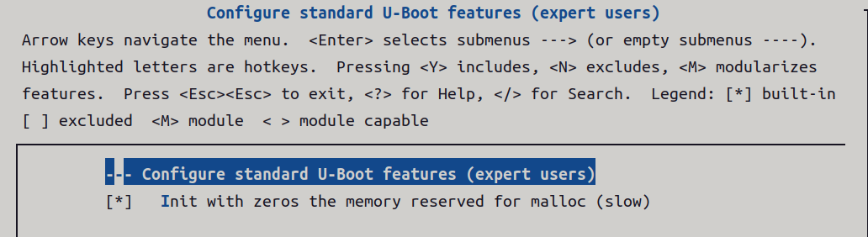

但如果设置成“n”，子配置项“Init with zeros ……”就会消失：

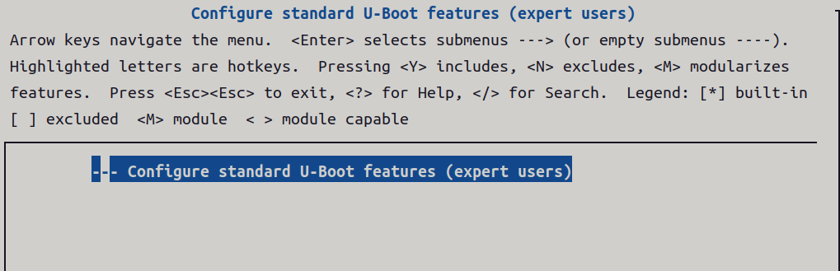

11）choice

bool和trisate，只能用键盘敲“y”、“m”、“n”，可以用来做判断题；string和hex，只能用键盘输入字符串和数字，可以做填空题；至于menu，顶多菜单一层套一层，实际充当的是“试卷题目”这个角色，而我们的第一大题——选择题却还没有登场。

看看界面中的一套选择题，架构选择：

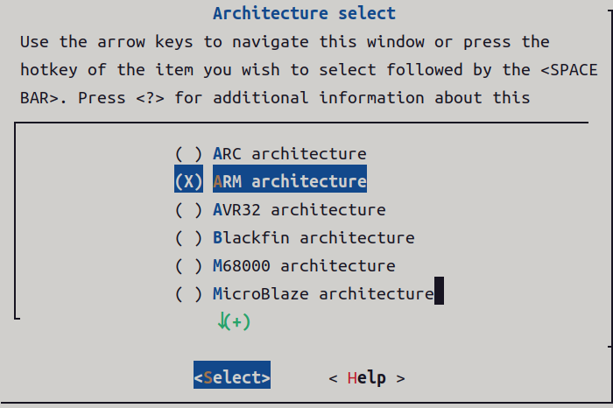

Kconfig使用choice来生成选项，比如前面这个选架构，到了代码就变成了：

|  |
| --- |
| choice      prompt "Architecture select"      default SANDBOX    config ARC      bool "ARC architecture"      ...    config ARM      bool "ARM architecture"      ...    endchoice |

choice下的所有config，最终只能选择一个。

12）select、depends on

下面这个例子：

|  |
| --- |
| config SUPPORT_SPL      bool  config SPL      bool      depends on SUPPORT_SPL      prompt "Enable SPL"      help        If you want to build SPL as well as the normal image, say Y.  menu "SPL Media Loading Support"      depends on SPL |

SUPPORT_SPL是一个配置项，但它没有prompt属性，无法在界面上显示，也就是不可配置，即固定投入。SPL是一个bool可选的配置，它这里使用了一句:

|  |
| --- |
| depends on SUPPORT_SPL |

表示依赖于SUPPORT_SPL，只有SUPPORT_SPL配置的情况下，SPL才允许被配置。这跟前面的if隐藏菜单的功能十分像。还有菜单“SPL Media Loading Support”，若SPL未配置，该菜单也将被直接隐藏。被隐藏的菜单或配置项，默认配置结果为“退出”。

换个例子：

|  |
| --- |
| config HAVE_GENERIC_BOARD      bool  config SYS_GENERIC_BOARD      bool      depends on HAVE_GENERIC_BOARD  choice      prompt "Architecture select"      default SANDBOX  config ARM      bool "ARM architecture"      select CREATE_ARCH_SYMLINK      select HAVE_PRIVATE_LIBGCC if !ARM64      select HAVE_GENERIC_BOARD      select SYS_GENERIC_BOARD      select SUPPORT_OF_CONTROL  endchoice |

你会发现SYS_GENERIC_BOARD依赖于HAVE_GENERIC_BOARD，当后者退出时，配置项HAVE_GENERIC_BOARD是会被直接隐藏，用户无法配置的；但下面的ARM却不需要依赖谁，可以被配置，其中有一条是：

|  |
| --- |
| select HAVE_GENERIC_BOARD  select SYS_GENERIC_BOARD |

select即“选择”，是“依赖于”的反义，它可以选择让某个配置项被动投入配置。一旦用户配置了ARM，将连带着HAVE_PRIVATE_LIBGCC、HAVE_GENERIC_BOARD、SYS_GENERIC_BOARD等一起投入配置。

## 镜像制作

### rootfs

1）官网下载最新长期支持版本的buildroot源码：<https://buildroot.org/；>

2）打开可视化界面：make menuconfig，选择需要的配置。以下给予参考。

以am4378为例，ARM Cortex-A9架构（若是别的架构，那就修改一下架构和交叉编译器路径即可，根文件系统与硬件无关，配置完全可以通用）。

我们取用“Buildroot 2022.02.7”这个版本的根文件系统，可以看到，menuconfig首页包括10个选项：

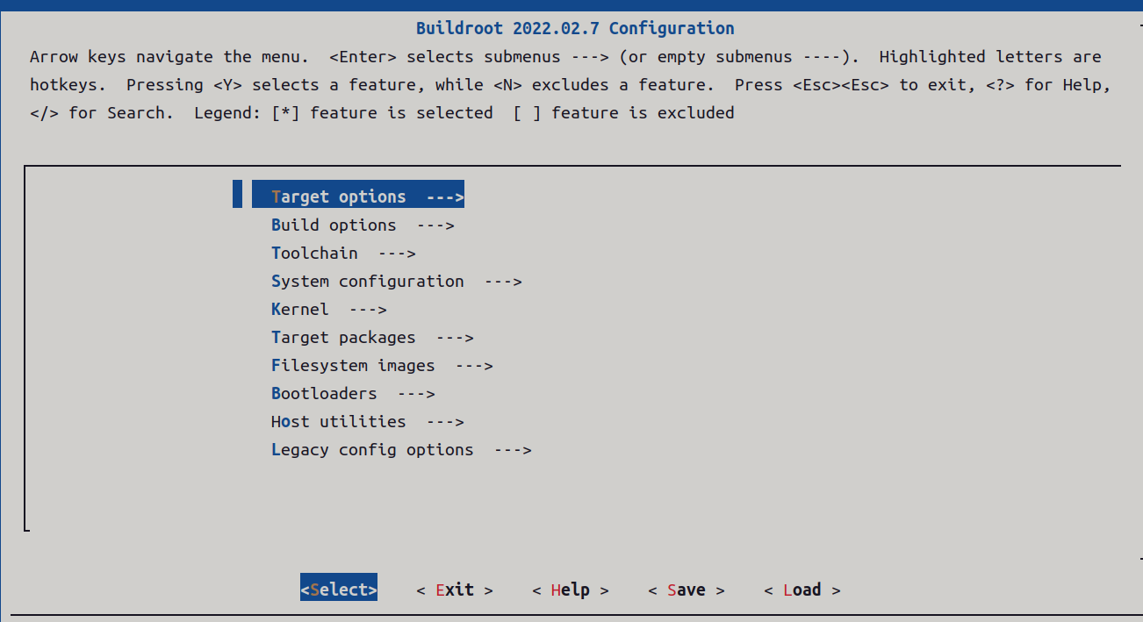

|  |  |
| --- | --- |
| **首页** | |
| **菜单** | **说明** |
| Target options | 目标文件选项 (大小端/架构/指令集/...) |
| Build options | 编译选项 |
| Toolchain | 工具链 |
| System configuration | 系统配置 |
| Kernel | 内核 |
| Target packages | - |
| Filesystem images | 文件系统镜像 |
| Bootloaders | - |
| Host utilities | - |
| Legacy config options | - |

**A.1 Target options**

配置目标处理器的基本信息，包括架构、指令集等。菜单选项整理成表格如下：

|  |  |
| --- | --- |
| **Target options** | |
| **菜单** | **选项/分支/说明** |
| Target Architecture | 处理器架构 (ARM/x86/...) |
| Target Binary Format | 文件格式 (仅elf可选) |
| Target Architecture Variant | 处理器架构-子系列 (a7/a9/...) |
| Enable NEON SIMD extension support | [*] |
| Enable VFP extension support | [*] |
| Target ABI | eabihf |
| Floating point strategy | 浮点强度: vfpv3-d16 |
| ARM instruction set | 指令集 (ARM/Thumb2) |

Target options的每个选项都是要设置的，因为关系到根文件系统将要适配的处理器架构。比如CPU是一个ARM Cortex-A9架构，可以这么设置：

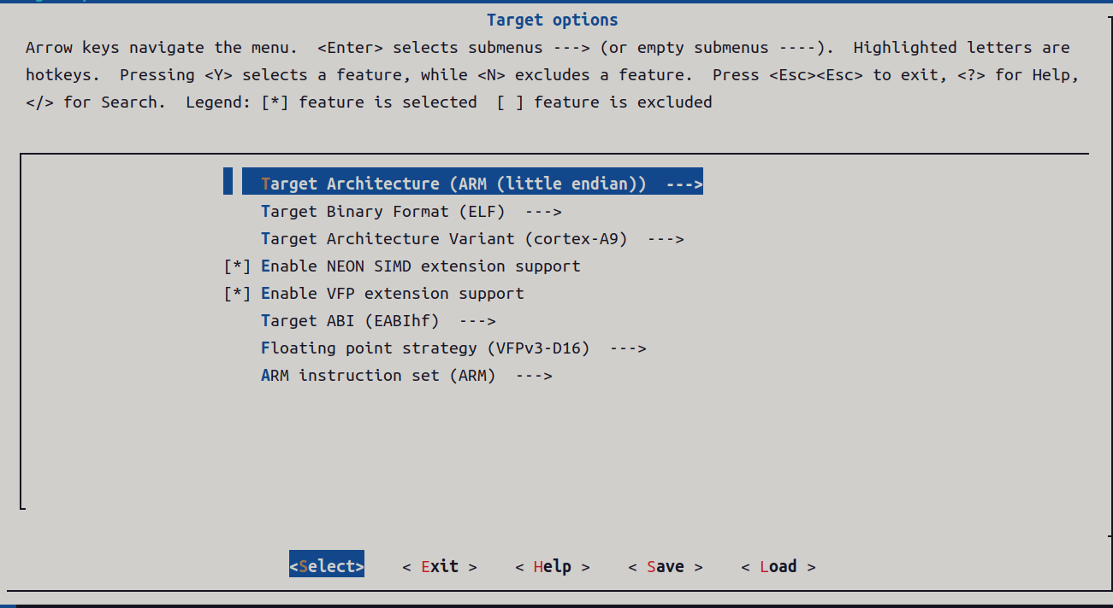

**A.2 Build options**

这个是编译选项，按默认配置即可，一般不需要修改。

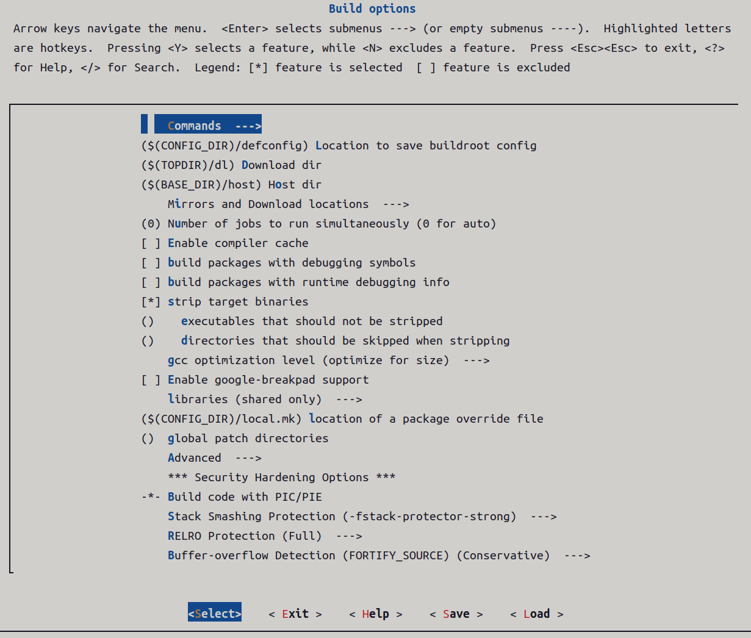

**A.2.1 Commands**

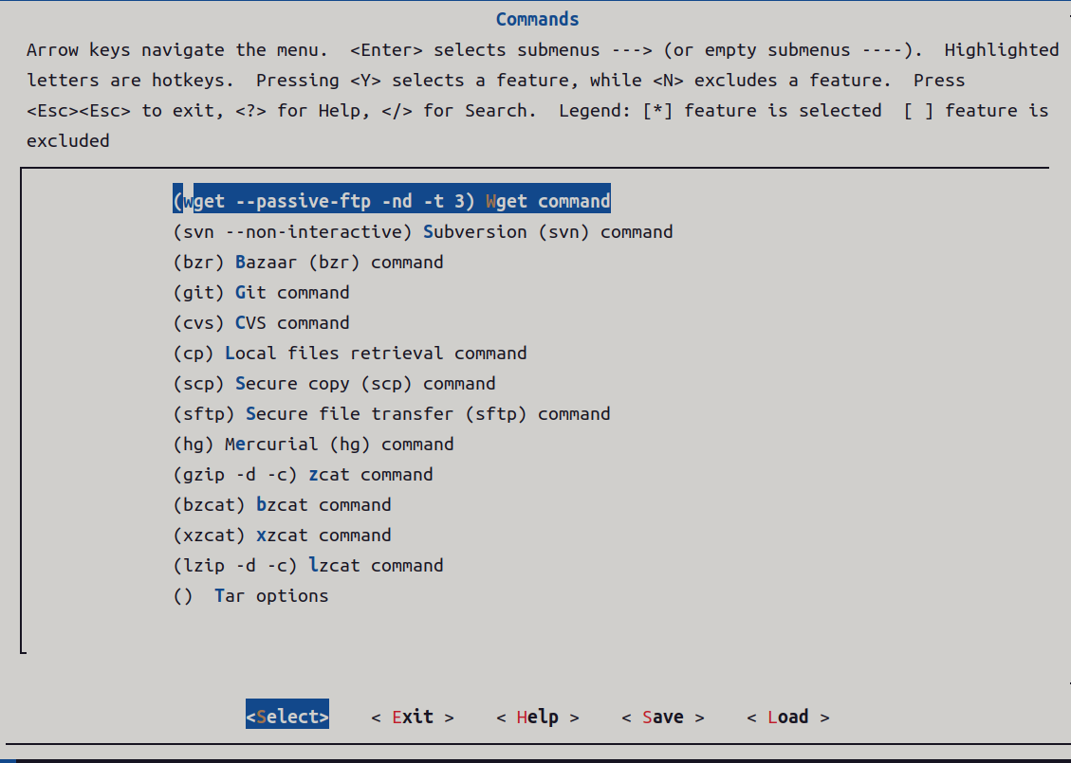

**A.2.2 Mirrors and Download locations**

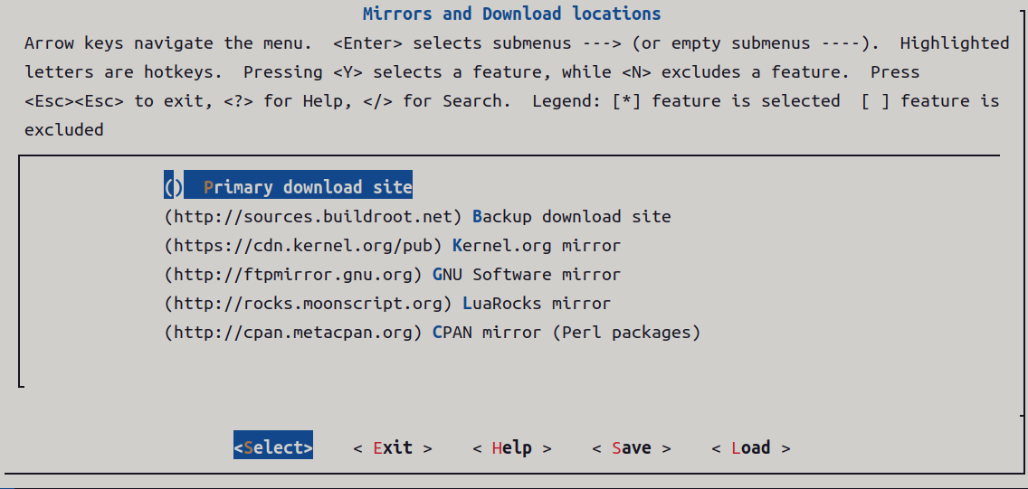

**A.2.3 Advanced**

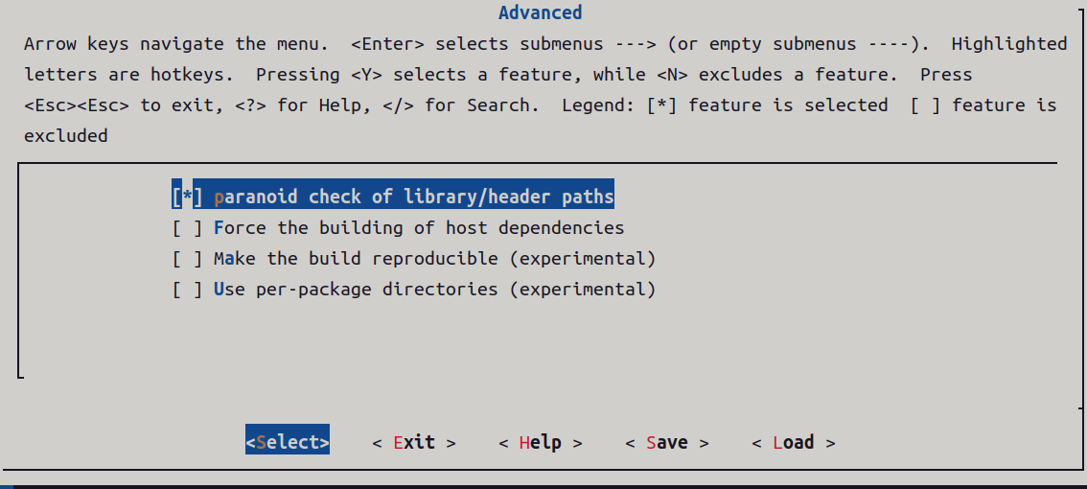

**A.3 Toolchain**

工具链，及编译器相关。

|  |  |
| --- | --- |
| **Toolchain** | |
| **菜单** | **选项/分支/说明** |
| Toolchain type |  |
| Toolchain |  |
| Toolchain origin |  |
| Toolchain path |  |
| Toolchain prefix |  |
| External toolchain gcc version |  |
| External toolchain kernel headers series |  |
| External toolchain C library |  |
| Toolchain has SSP support |  |
| Toolchain has SSP strong support |  |
| Toolchain has RPC support |  |
| Toolchain has C++ support |  |
| Toolchain has D support |  |
| Toolchain has Fortran support |  |
| Toolchain has OpenMP support |  |
| Copy gdb server to the Target |  |
| Build cross gdb for the host |  |
| Copy gconv libraries |  |
| Extra toolchain libraries to be copied to target |  |
| Enable MMU support |  |
| Target Optimizations |  |
| Target linker options |  |
| Register toolchain within Eclipse Buildroot plug-in |  |

重点设置这几个选项，其他的按默认即可。

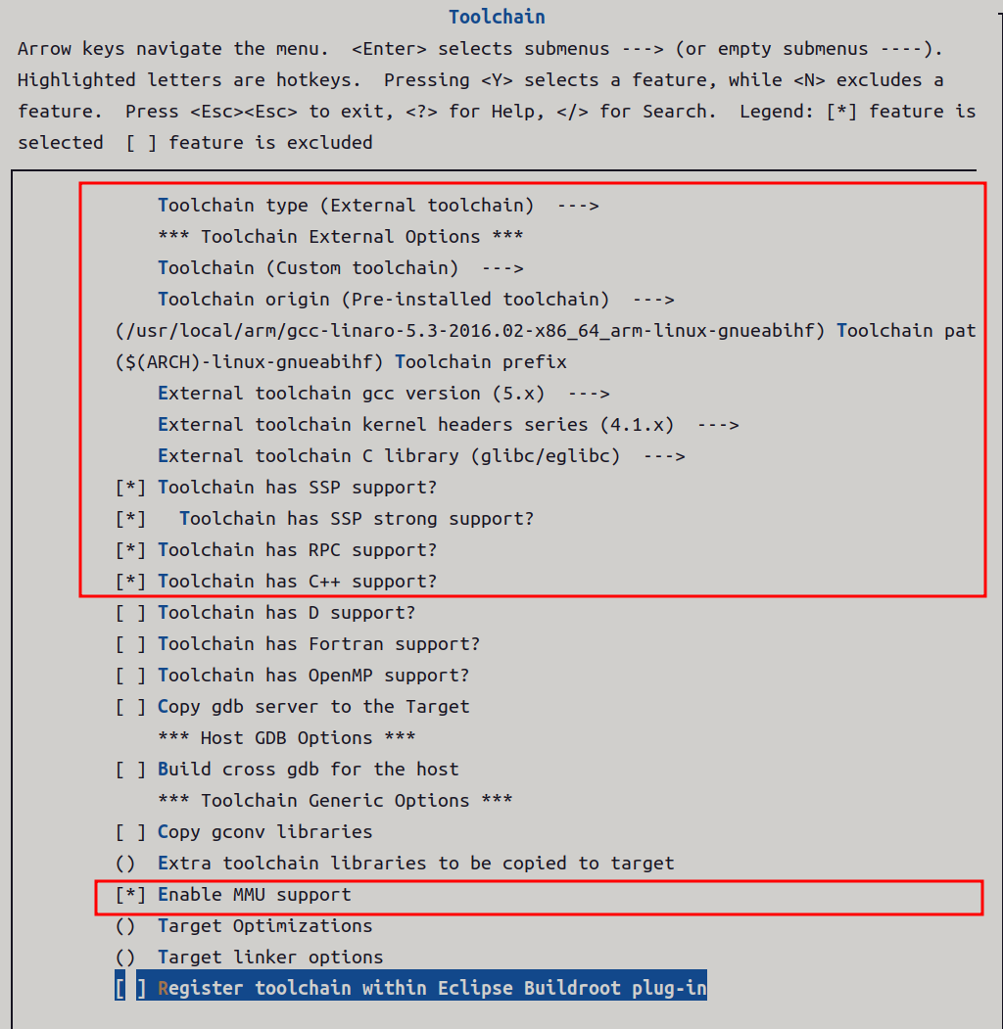

**A.4 System configuration**

|  |  |
| --- | --- |
| **System configuration** | |
| **菜单** | **选项/分支/说明** |
| Root FS skeleton |  |
| System hostname | 主机名称: root@hostname |
| System banner | 根文件系统启动问候语 |
| Passwords encoding |  |
| Init system | 初始系统 |
| /dev management |  |
| Path to the permission tables |  |
| support extended attributes in device tables |  |
| Use symlinks to /usr for /bin, /sbin and /lib |  |
| Enable root login with password | 根文件系统登录密码 |
| Root password |  |
| /bin/sh |  |
| Run a getty (login prompt) after boot |  |
| remount root filesystem read-write during boot |  |
| Network interface to configure through DHCP |  |
| Set the system's default PATH |  |
| Purge unwanted locales |  |
| Locales to keep |  |
| Generate locale data |  |
| Enable Native Language Support (NLS) |  |
| Install timezone info |  |
| Path to the users tables |  |
| Root filesystem overlay directories |  |
| Custom scripts to run before commencing the build |  |
| Custom scripts to run before creating filesystem images |  |
| Custom scripts to run inside the fakeroot environment |  |
| Custom scripts to run after creating filesystem images |  |

这里是根文件系统的一些系统配置，如开机密码、问候语、主机名等。需要关注的是init system，我们可以选择BusyBox，最终便可在Buildroot中编译一份BusyBox，获得真正的根文件系统。

关于devfs需要注意：

|  |
| --- |
| devfs: 基于内核的动态设备文件系统  缺点: 不确定的设备映射, 没有足够的主次设备号, /dev目录下文件太多, 内核内存使用  udev: 采用用户空间(user-space)工具来管理/dev/目录树, udev和文件系统分开  mdev: udev的简化版本 |

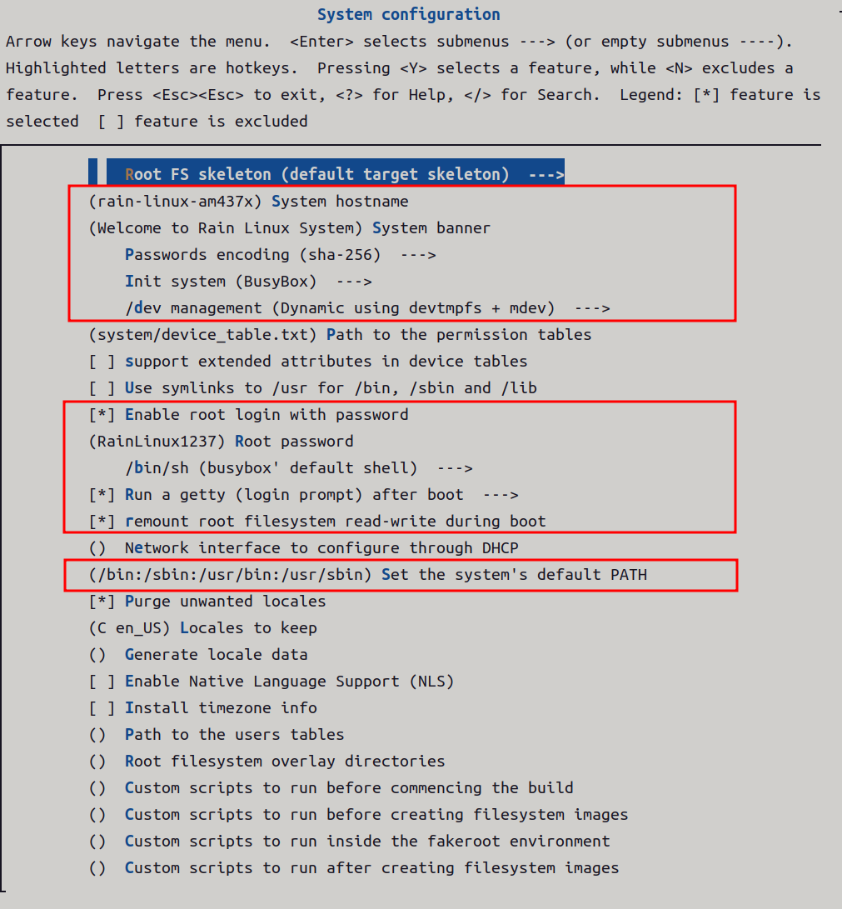

**A.5 Kernel**

默认不选。该菜单选项可以将Linux内核连同根文件系统一起打包，不过它是使用自身下载的内核，可能不是用户所需要的。故一般不启用。

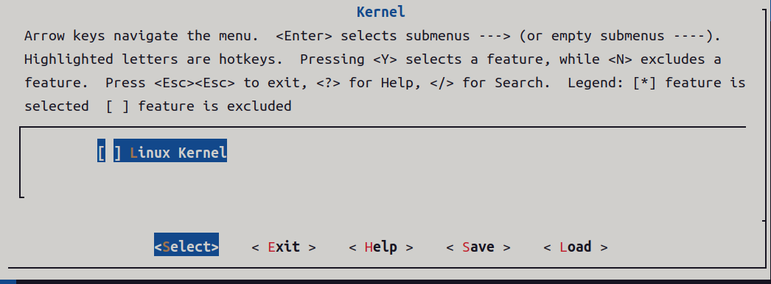

如果想要启用，键盘敲“y”，就会展开如下选项：

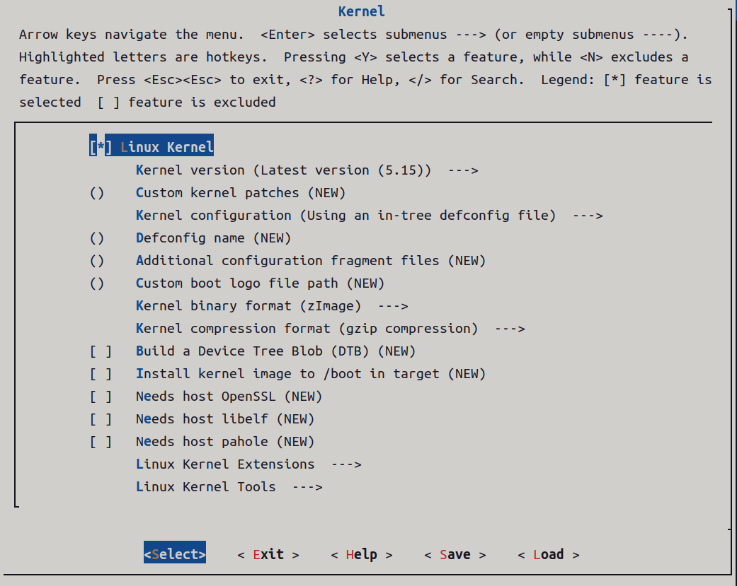

**A.5.1 Linux Kernel Extensions**

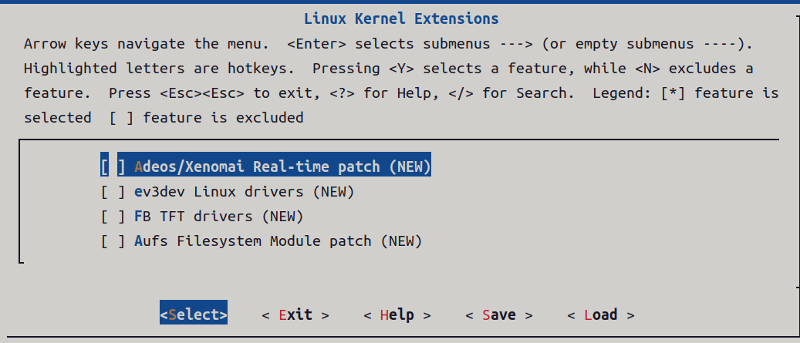

**A.5.2 Linux Kernel Tools**

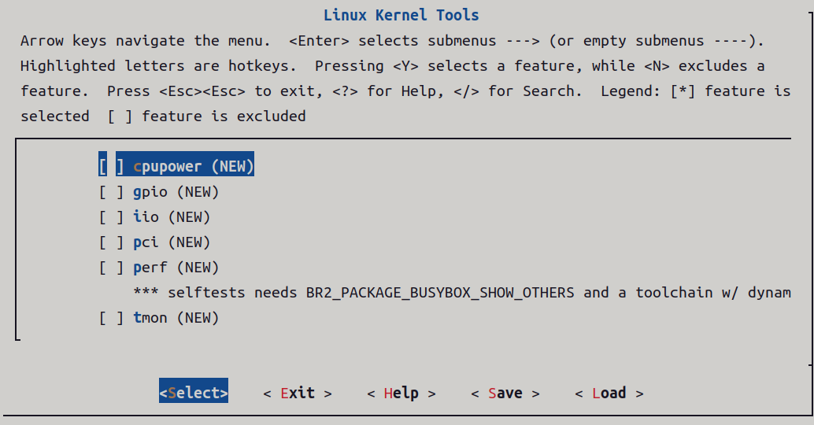

**A.6 Target packages**

这里是一些附带的库，一般都是某某.a，或某某.so，比如Python的依赖库、图形依赖库、音频依赖库，以及压缩/解压缩等，可以按需勾选，或者直接不勾选（根文件系统就是一个最小精简版）。

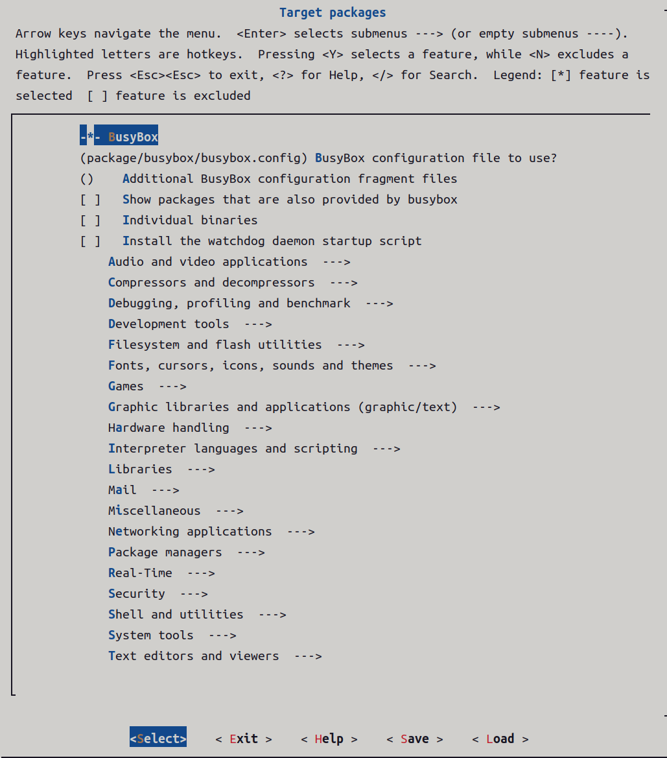

对各选项稍作说明：

|  |  |
| --- | --- |
| **Target packages** | |
| **菜单** | **选项/分支/说明** |
| BusyBox configuration file to use |  |
| Additional BusyBox configuration fragment files |  |
| Show packages that are also provided by busybox |  |
| Individual binaries |  |
| Install the watchdog daemon startup script |  |
| Audio and video applications |  |
| Compressors and decompressors |  |
| Debugging, profiling and benchmark |  |
| Development tools |  |
| Filesystem and flash utilities |  |
| Fonts, cursors, icons, sounds and themes |  |
| Games |  |
| Graphic libraries and applications |  |
| Hardware handling |  |
| Interpreter languages and scripting |  |
| Libraries |  |
| Mail |  |
| Miscellaneous |  |
| Networking applications |  |
| Package managers |  |
| Real-Time |  |
| Security |  |
| Shell and utilities |  |
| System tools |  |
| Text editors and viewers |  |

**A.6.1 Audio and video applications**

音视频的相关库，比如以下选项：

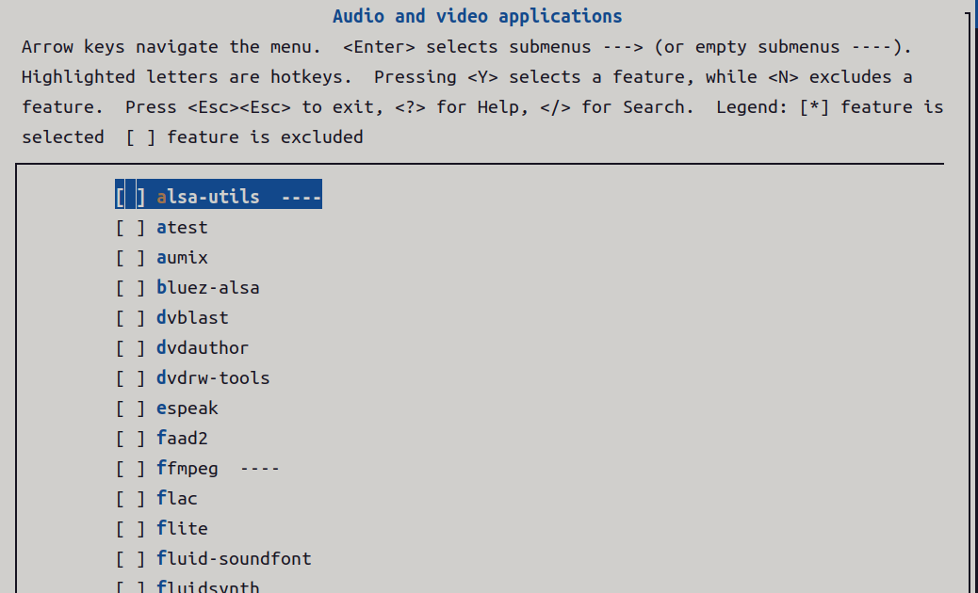

总体上包括：

|  |  |  |  |  |
| --- | --- | --- | --- | --- |
| alsa-utils | atest | aumix | bluez-alsa | dvblast |
| dvdauthor | dvdrw-tools | espeak | faad2 | ffmpeg |
| flac | flite | fluid-soundfont | fluidsynth | gmrender-resurrect |
| gstreamer 1.x | jack1 | jack2 | lame | madplay |
| mimic | minimodem | mjpegtools | modplugtools | motion |
| mpd-mpc | mpg123 | mpv | multicat | musepack |
| opus-tools | pipewire | pulseaudio | sox | squeezelite |
| tstools | twolame | udpxy | upmpdcli | v4l2grab |
| vlc | vorbis-tools | wavpack | yavta | ympd |
| zynaddsubfx |  |  |  |  |

如果希望CPU将来用于音频处理，最好还是挑几个有用的勾上一勾。

**A.6.2 Compressors and decompressors**

压缩与解压缩的相关库，包括：

|  |  |  |  |  |
| --- | --- | --- | --- | --- |
| brotli | bzip2 | lrzip | lzip | lzop |
| p7zip | pigz | pixz | unrar | xz-utils |
| zip | zstd |  |  |  |

都是些熟悉的库，或者说，是我们常用的压缩/解压缩的命令。

**A.6.4 Development tools**

|  |  |  |  |  |
| --- | --- | --- | --- | --- |
| binutils | bitwise | bsdiff | check | ctest |
| cppunit | cukinia | cunit | cvs | cxxtest |
| flex | gettext | git | git-crypt | gperf |
| jo | jq | libtool | make | mawk |
| pkgconf | ripgrep | subversion | tree |  |

其他库不再做详细展开，基本是一些系统常用工具，除前述Audio、压缩工具、开发工具等，还有Mail、文本编辑器、包管理等工具，可根据实际需求自由选择。如希望编译出一个精简的根文件系统，都不选即可；等CPU运行正常之后，再联网下载。

**A.7 Filesystem images**

顾名思义，设置文件系统镜像，包括格式、是否压缩等。有几个配置可以勾选一下：

|  |  |
| --- | --- |
| **菜单选项** | **说明** |
| cpio the root filesystem (for use as an initial RAM filesystem) | cpio是一种文件归档的工具, 可以生成根文件系统压缩包: rootfs.cpio.gz |
| filesystem label | 根文件系统的名称 |
| tar the root filesystem | 打包根文件系统的方式, 可以生成根文件系统压缩包: rootfs.tar.gz |

注意到，cpio和tar菜单选项都有一个下级配置“Compression method”，即选择压缩根文件系统的工具——使用gzip就是个不错的选择。

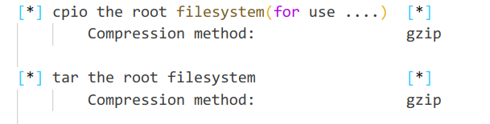

此外，如果根文件系统要运行在MMC，应该配置文件系统格式为ext4；如果是运行在NAND，应该勾选ubi。

即：

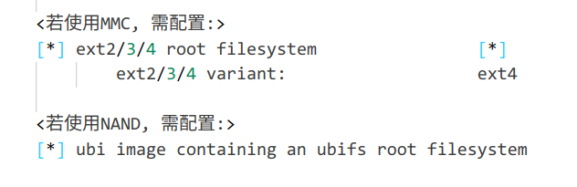

以运行在MMC为例（文件系统格式取ext4），推荐设置的菜单选项，及设置值如下（画框部分）：

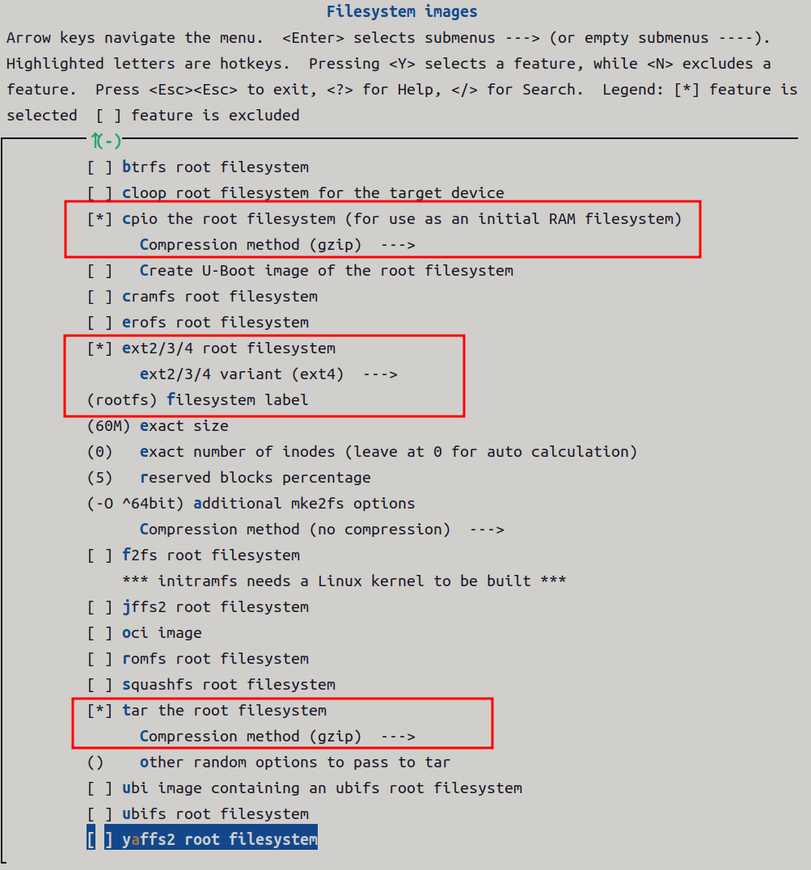

**A.8 BootLoaders**

默认全不选。和kernel一样，若根文件系统不希望集成bootloader（如uboot），不需要选择；这时bootloader可以由用户自己提供，毕竟可能还会涉及board相关代码的修改，不是一个根文件系统可以集成得了的。

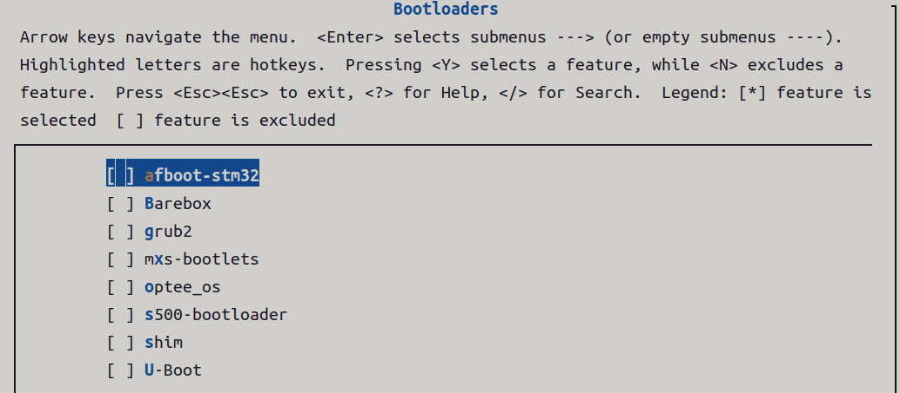

**A.9 Host utilities**

默认全不选。

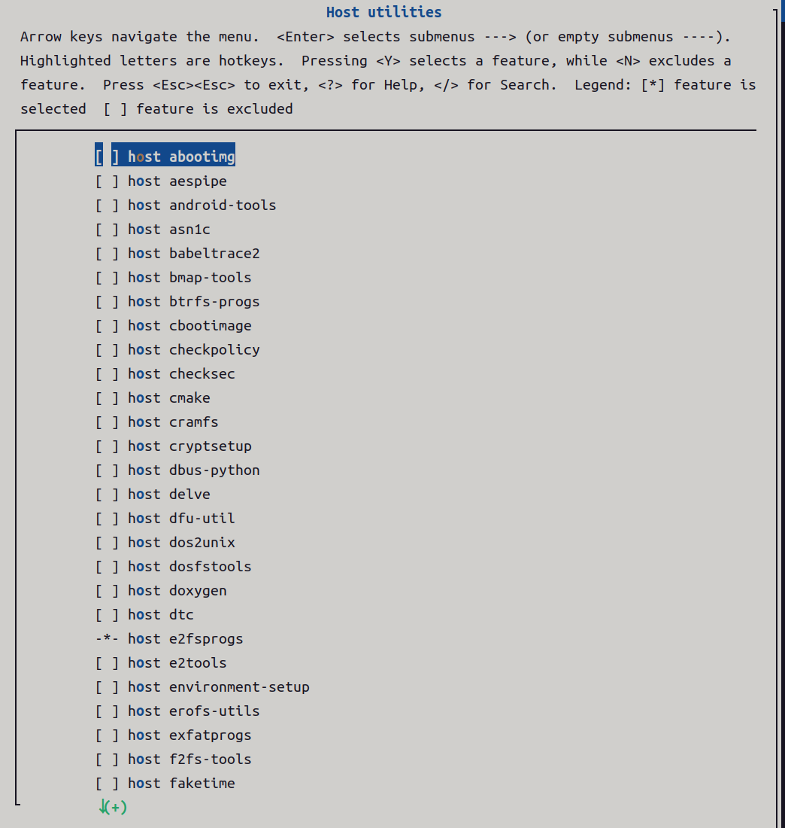

**A.10 Legacy config options**

默认全不选。

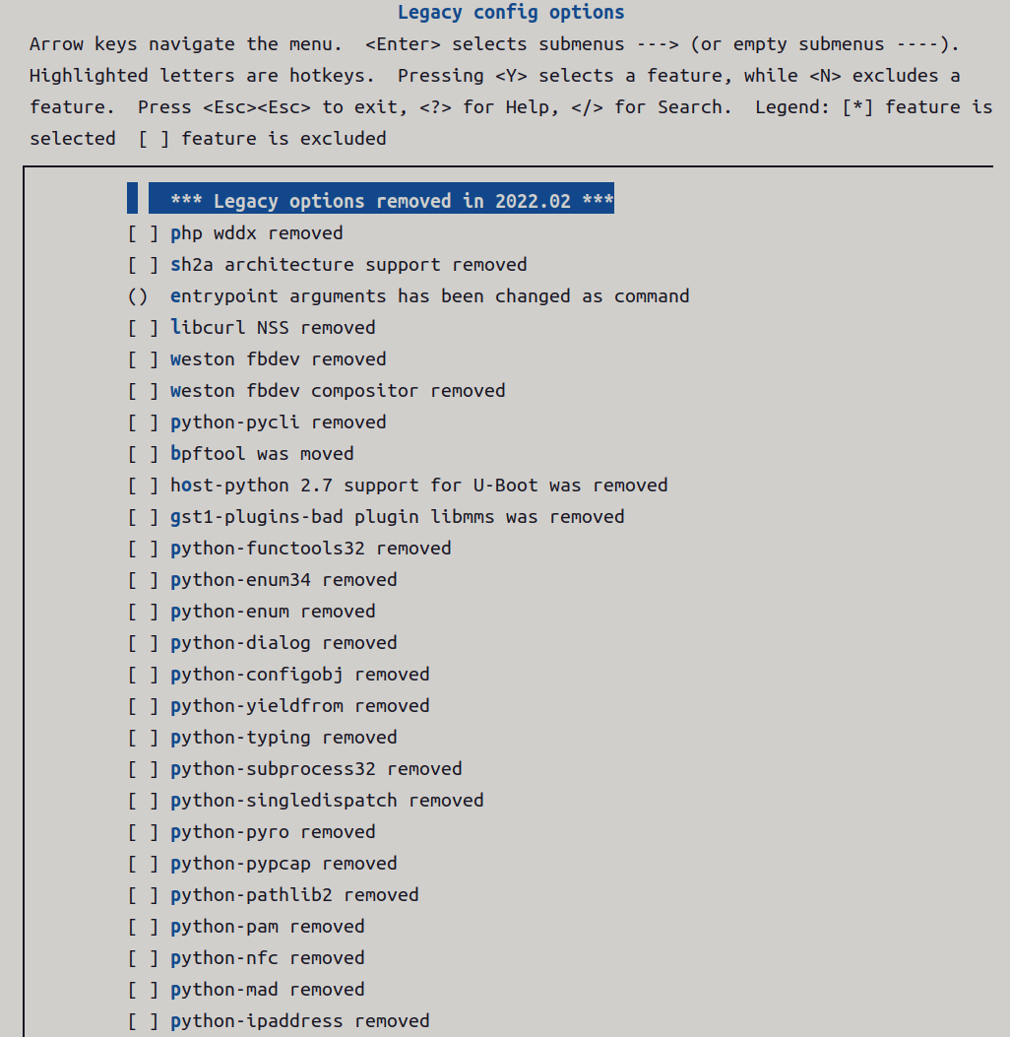

按照前面的一系列配置，选择“保存”到“configs/template_defconfig”，这里的template_defconfig是保存的配置文件的名字，随意命名，此处仅做示例。



在buildroot源码路径下选择导入配置：“make template_defconfig”，然后使用“make”编译整份buildroot源码，此时在output/build路径下将生成“busybox-xxx”文件夹（xxx表示busybox的版本号，如：busybox-1.35.0），因为配置buildroot时选择了busybox，故还需对busybox进行配置：“make busybox-menuconfig”。

弹出busybox的menuconfig界面：

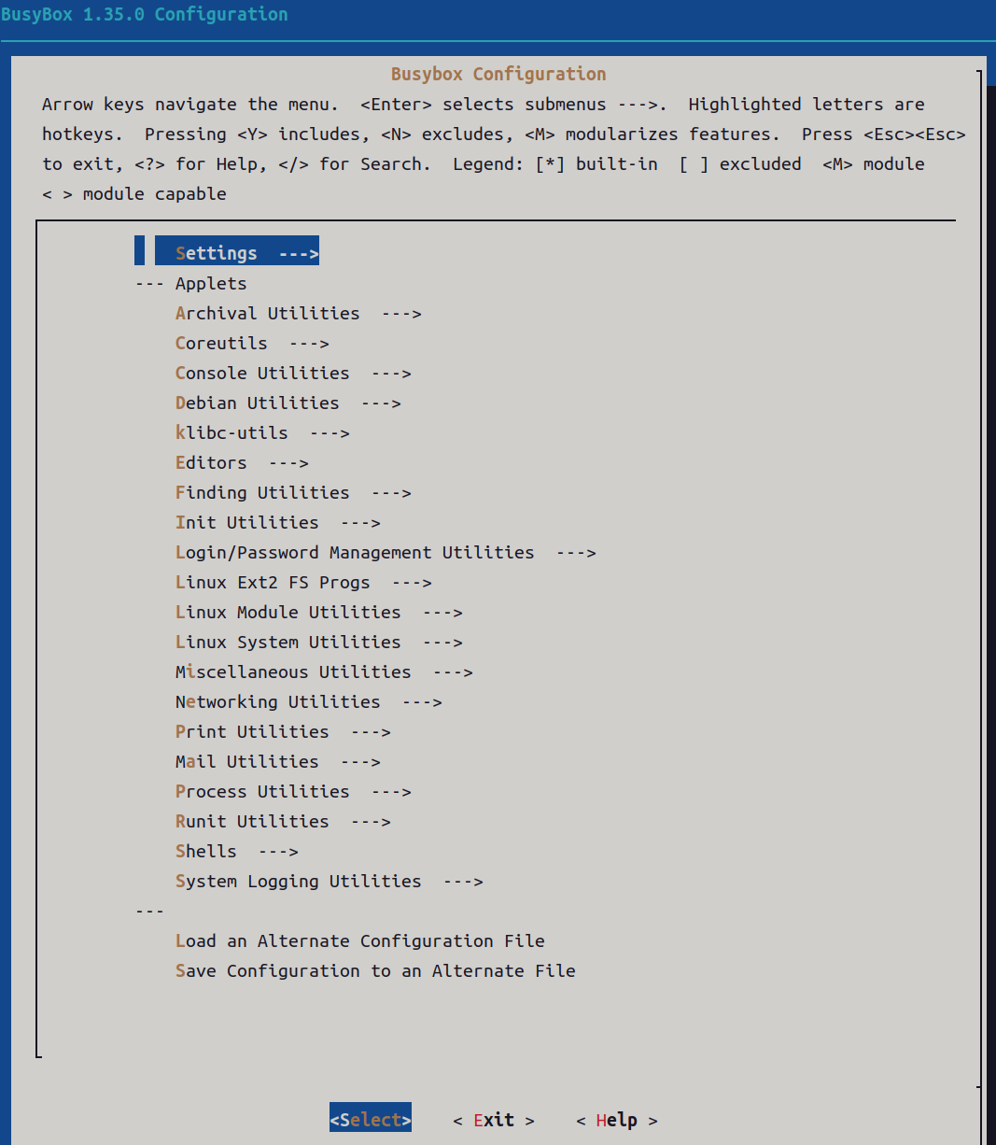

明显比buildroot的菜单选项更多更杂，要逐一分析并非易事；在基于默认配置的基础上，暂时可以只增设以下几点：

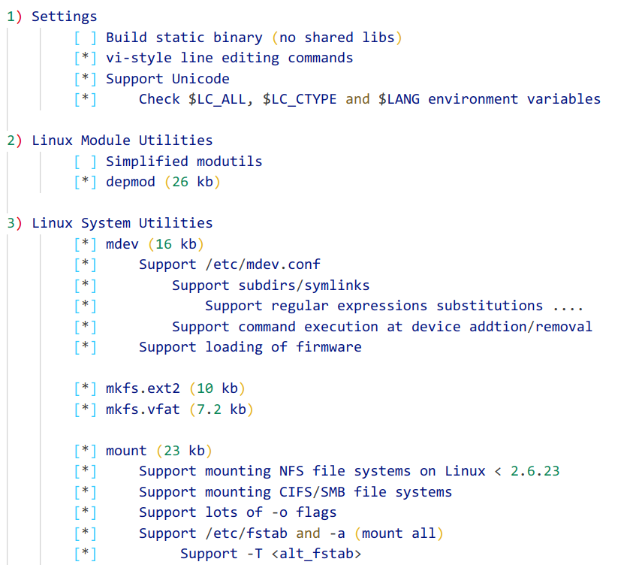

从这些配置选项也能看出，busybox才是我们真正意义的根文件系统。

设置完毕后，exit退出，然后保存；保存后可将busybox文件夹路径下的.config拷贝一份到buildroot/configs路径下，重命名为template_busybox_defcofig（make clean时，会将output/build下的busybox文件夹全部删光，故为保存配置，请将.config复制到output文件夹外面!）。

最后先通过“make busybox”编译busybox，再单独输入“make”命令重新编译buildroot，结束后可在output/image文件夹得到最终的rootfs.tar、rootfs.tar.gz、rootfs.cpio.gz等文件。

根文件系统编译时一些可能出现的问题：

|  |
| --- |
| 1> 编译过程中提示版本不对: Incorrect selection of kernel headers: expected 4.1.x, got 4.0.x  解决: 修改version.h, 路径位于  "/usr/local/arm/gcc-linaro-5.3-2016.02-x86_64_arm-linux-gnueabihf/arm-linux-gnueabihf/libc/usr/include/linux"  #define LINUX_VERSION_CODE 0x40100 /* 修改宏指定的版本为4.1.0 */  2> 若编译过程中发生错误, 建议先make clean后, 再试一次 |

### kernel

内核源码的头文件基本都在以下三个文件中，阅读源码时可以选择包含它们：

|  |
| --- |
| include  arch/arm/include  arch/arm/include/generated |

内核源码需编译以获得系统镜像，如zImage、image.bin等。Linux的顶层Makefile定义了两个变量，一个叫ARCH，另一个叫CROSS_COMPILE，前者指明CPU架构，后者表示编译工具链。故编译时应给Makefile提供这两个变量的值，不然可能会使用默认的架构和编译器，导致编译失败。

|  |
| --- |
| make ARCH=arm CROSS_COMPILE=arm-linux-gnueabihf- |

make可以指定多核一起编译，加快编译速度。比如指定12个核同时编译：

|  |
| --- |
| make ARCH=arm CROSS_COMPILE=arm-linux-gnueabihf- -j12 |

和根文件系统一样，Linux内核也可以通过menuconfig进行配置，并最终生成一个配置文件.config，也可以自定义命名为template_defconfig，当linux编译时，会解析.config的内容，生成两个文件：autoconf.h和auto.conf，前者内容都是宏定义，可被C语言文件包含，后者内容则以y、m、n这一类赋值写法为主，用于Makefile。

假如.config文件中有个定义：

|  |
| --- |
| CONFIG_AAAAA = y /* 编译进内核 */  CONFIG_BBBBB = m /* 编译为模块 */  CONFIG_CCCCC = n /* 不编译 */ |

那么在auto.conf中也会有：

|  |
| --- |
| CONFIG_AAAAA = y /* 编译进内核 */  CONFIG_BBBBB = m /* 编译为模块 */  CONFIG_CCCCC = n /* 不编译 */ |

而autoconf.h则定义为：

|  |
| --- |
| #define CONFIG_AAAAA        1  #define CONFIG_BBBBB        1  #define CONFIG_CCCCC        0 |

对于C语言文件，使用条件编译“if (CONFIG_AAAAA == 1)“即可选择性编译所需代码；对于Makefile，由“obj-$(CONFIG_AAAAA)”选择直接编译到内核镜像还是编译成模块, 或者不编译。形如：

|  |
| --- |
| # $(CONFIG_AAAAA) = y, obj-y表示将xxx.o编译进内核, 与zImage合为一体  obj-$(CONFIG_AAAAA) += xxx.o  # $(CONFIG_BBBBB) = m, obj-m将xxx.o编译成模块xxx.ko  obj-$(CONFIG_BBBBB) += xxx.o  # 扩展: 多个.c文件编译成一个模块  # 方法1:      obj-m    += xxx.o      xxx-objs := a.o b.o  # 方法2:      xxx-y    := a.o b.o             # 将a.c、b.c等多个文件合成编译为xxx.o      obj-m    += xxx.o               # 将xxx.o编译成模块xxx.ko |

这种写法在之前Makefile一章中已有过介绍，当时使用的是变量OBJS和SRC_DIRS，各个子文件夹下所有的.o和文件夹通过这两个变量传给公共Makefile.build文件，由该文件解析变量值，如果SRC_DIRS不为空，则进入更下层的文件夹，又将OBJS编译，与下级目录的built-in.o合并为一个更大的built-in.o，逐层往上，最终得到TARGET。

Linux内核统一用obj-y来充当OBJS和SRC_DIRS两个角色，区分文件和文件夹的方法就是判断是不是以“/”结尾：

|  |
| --- |
| obj-y += 123.o          # 不带'/'结尾, 是一个文件  obj-y += 456/           # 以'/'结尾, 是一个文件夹 |

在Linux内核源码路劲下打开终端，输入：

|  |
| --- |
| make ARCH=arm CROSS_COMPILE=arm-linux-gnueabihf- menuconfig |

打开menuconfig主菜单界面如下：

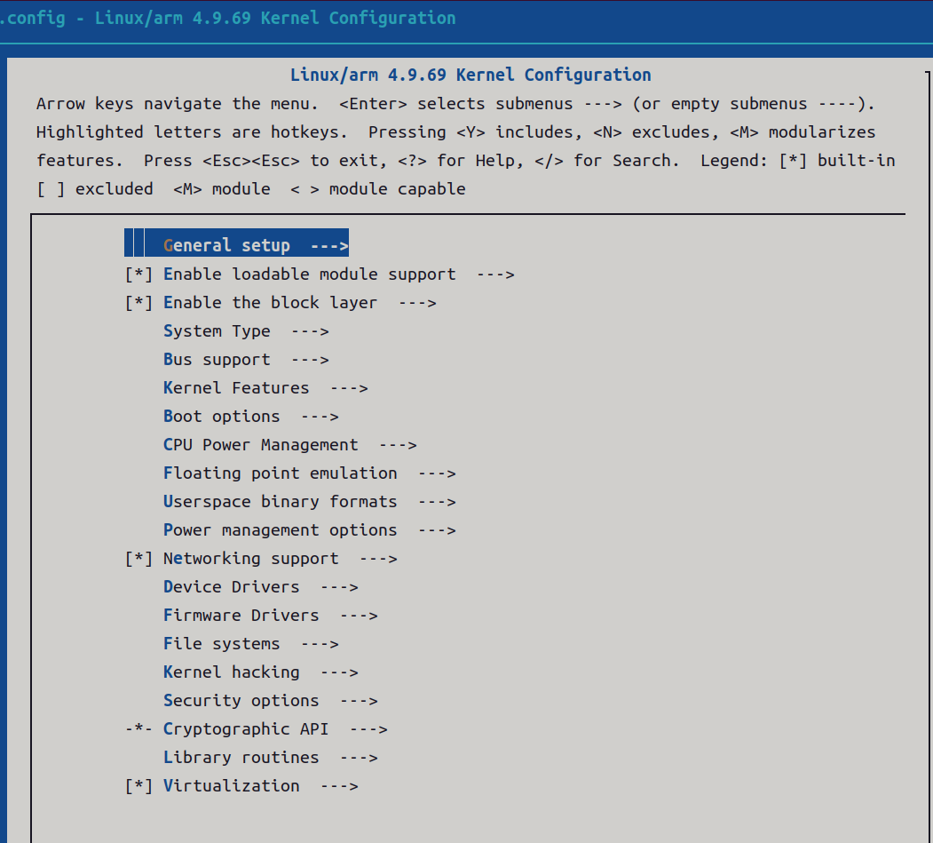

此时所有默认的配置选项都来自于.config，看左上角可知。但实际上，谁也不知道.config是对应哪个CPU，又怎么能轻易拿来用？在内核源码“arch/arm/configs”路径下存放着众多CPU的配置文件，可以对号入座，选择对应型号的配置文件当做基础模板。

比如ti的四核处理器am4378，可以选择tisdk_am437x-evm_defconfig，终端将其导入：

|  |
| --- |
| make ARCH=arm CROSS_COMPILE=arm-linux-gnueabihf- tisdk_am437x-evm_defconfig |

结果就是.config的内容被新文件替换：

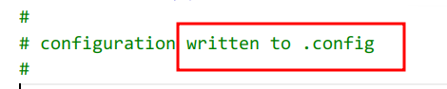

重新打开menuconfig，看一看它的主菜单全貌：

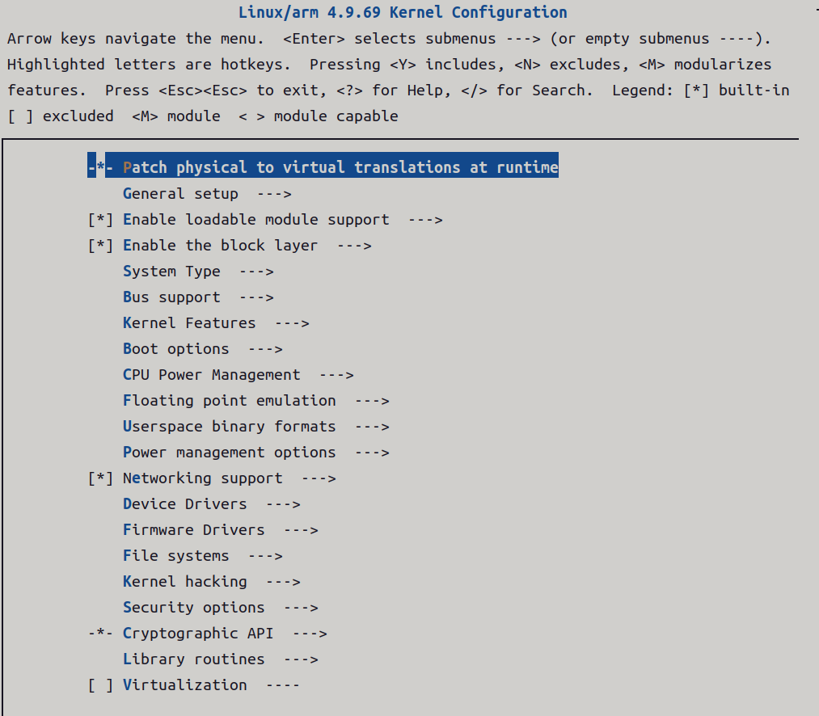

各菜单说明如下：

|  |  |
| --- | --- |
| **菜单项** | **作用** |
| General setup |  |
| Enable loadable module support |  |
| Enable the block layer |  |
| System Type |  |
| Bus support |  |
| Kernel Features |  |
| Boot options |  |
| CPU Power Management |  |
| Floating point emulation |  |
| Userspace binary formats |  |
| Power management options |  |
| Networking support |  |
| Device Drivers |  |
| Firmware Drivers |  |
| File systems |  |
| Kernel hacking |  |
| Security options |  |
| Cryptographic API |  |
| Library routines |  |
| Virtualization |  |

**B.1 General setup**

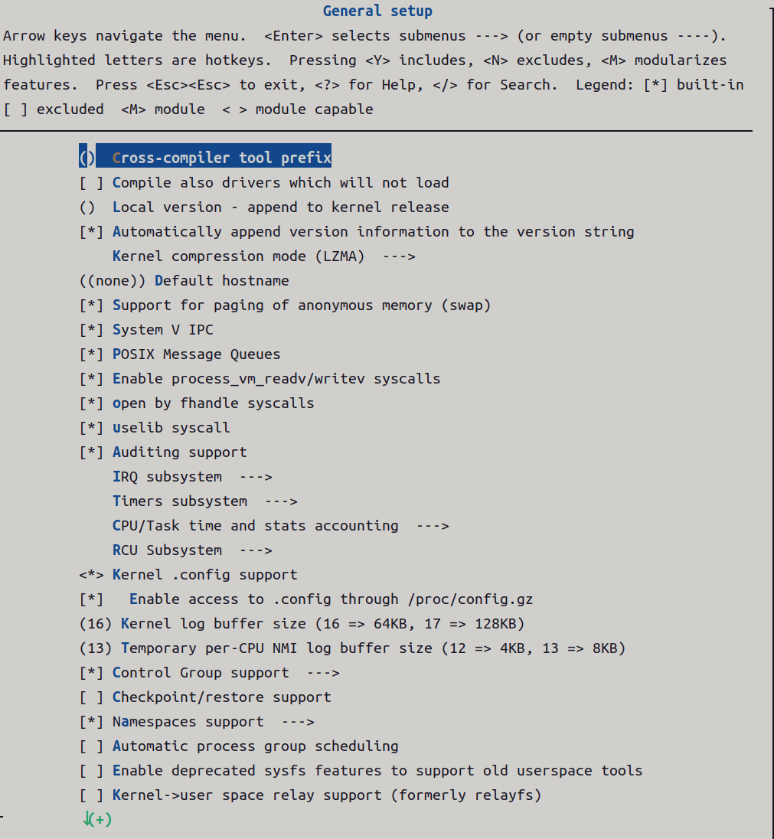

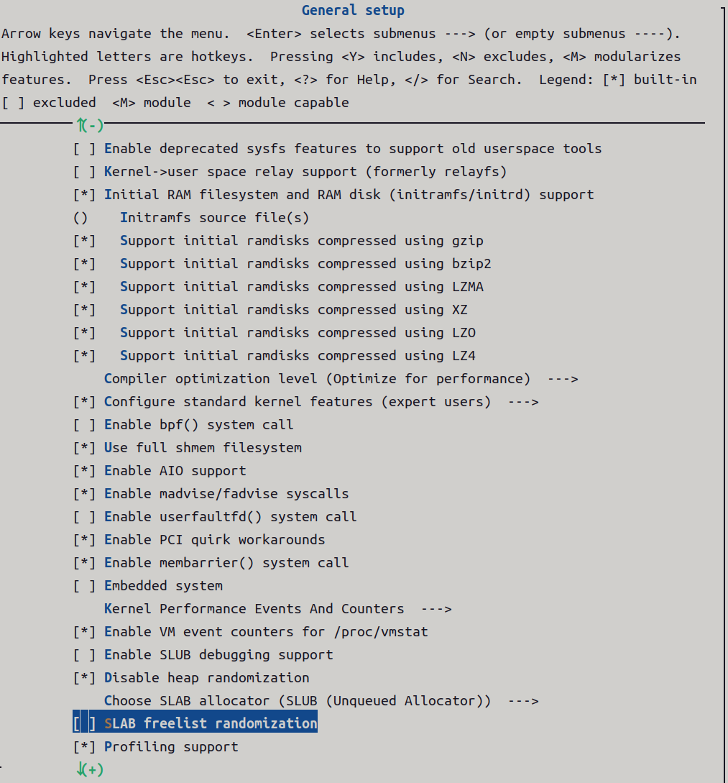

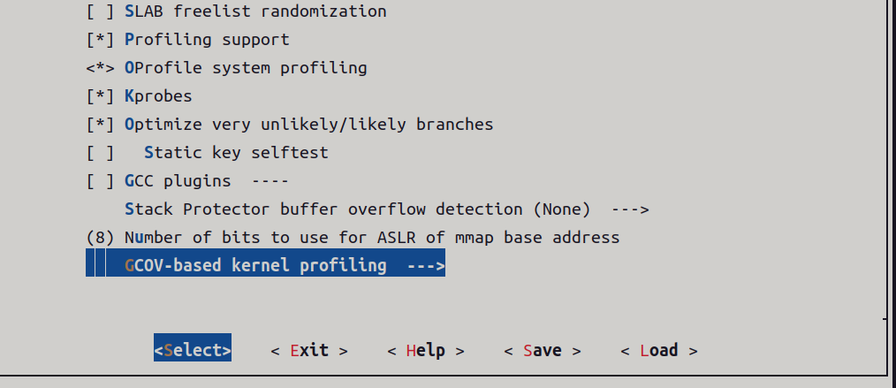

**B.1.1 IRQ subsystem**

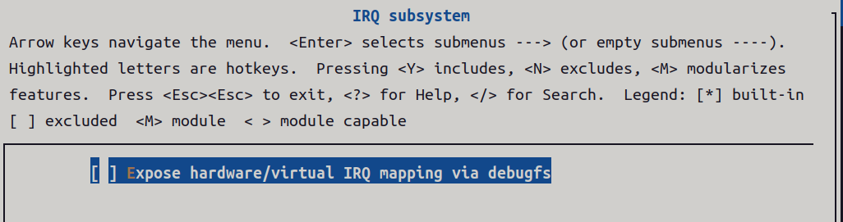

**B.1.2 Timers subsystem**

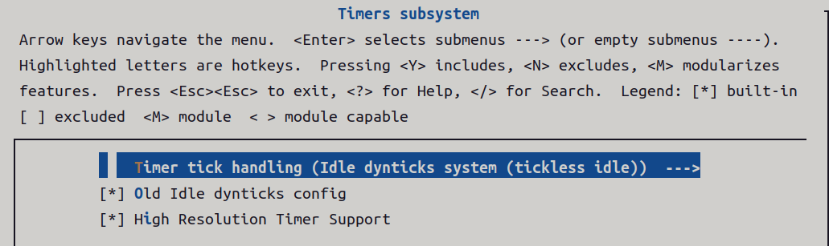

**B.1.3 CPU/Task time and stats accounting**

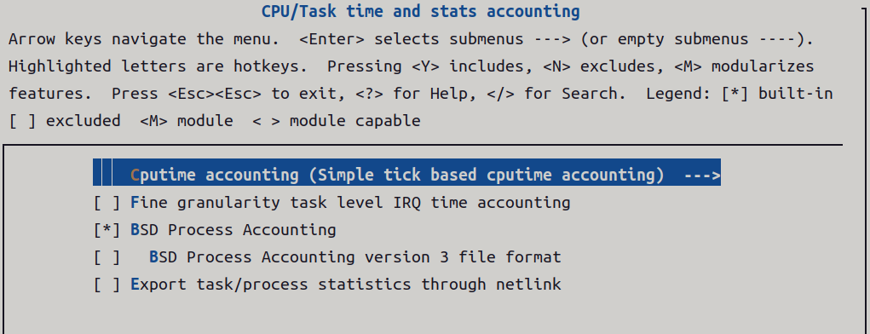

**B.1.4 RCU subsystem**

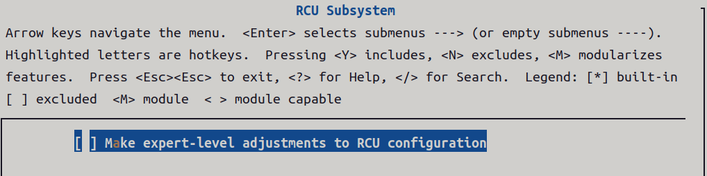

**B.1.5 Kernel Performance Events And Counters**

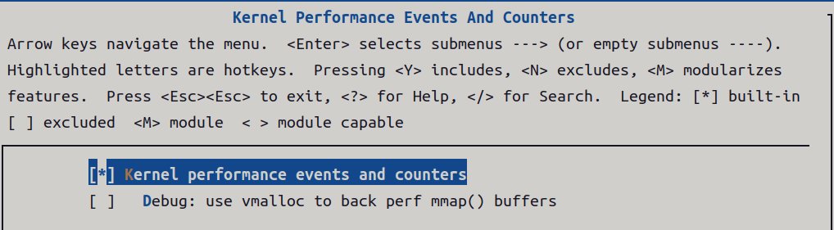

**B.2 Enable loadable module support**

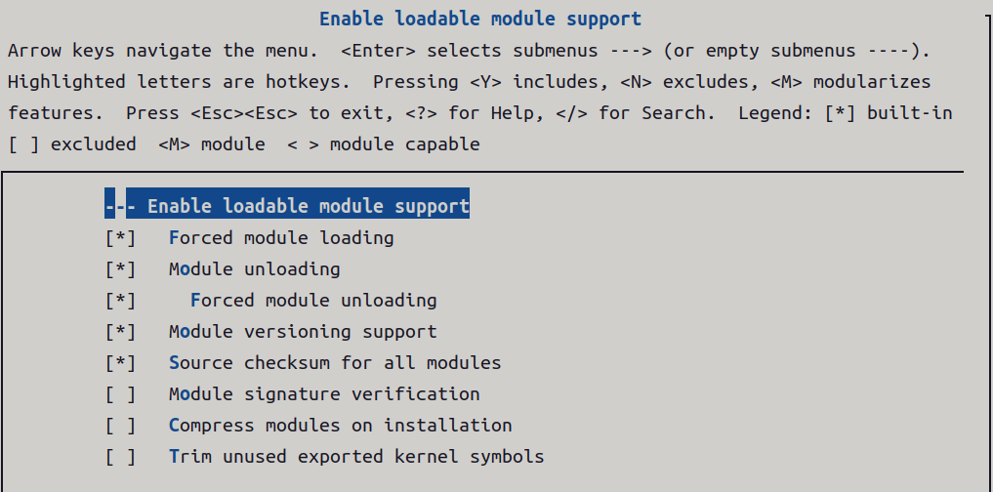

**B.3 Enable the block layer**

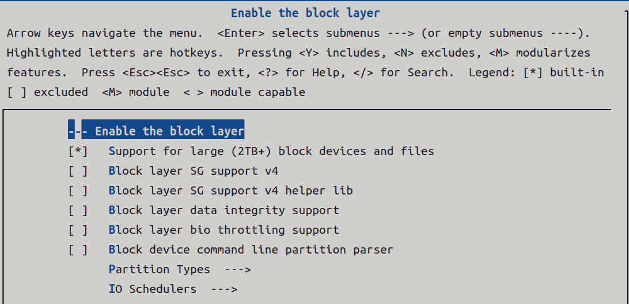

**B.3.1 Partition Types**

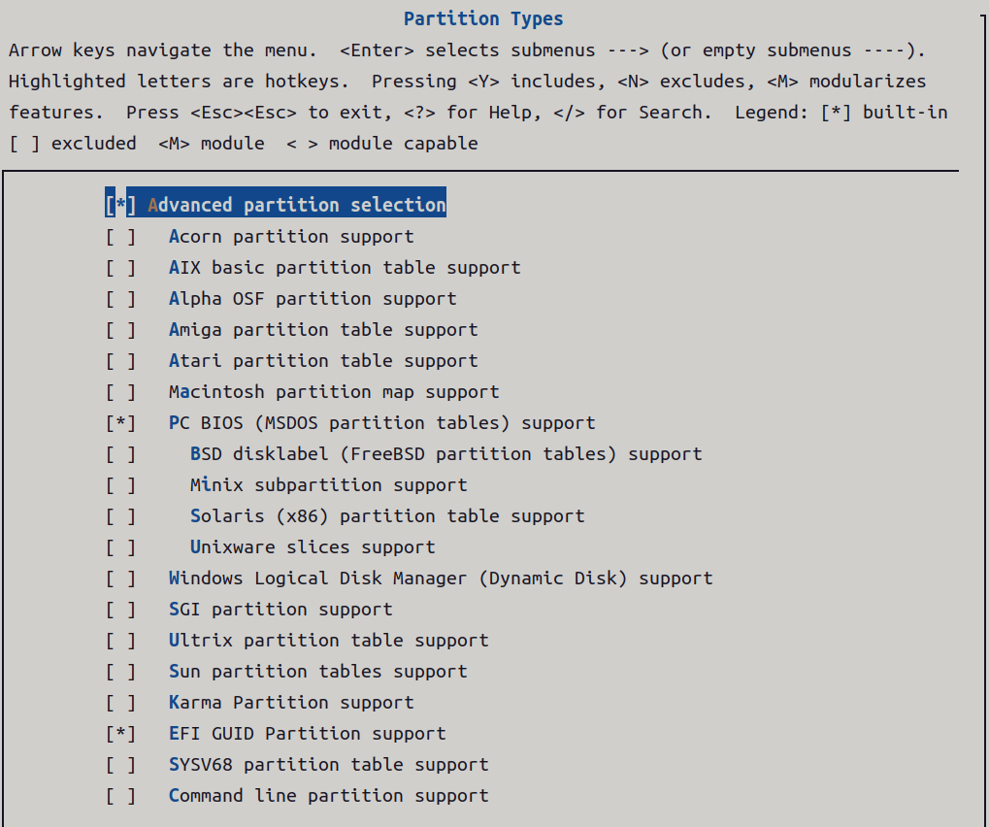

**B.3.2 IO Schedulers**

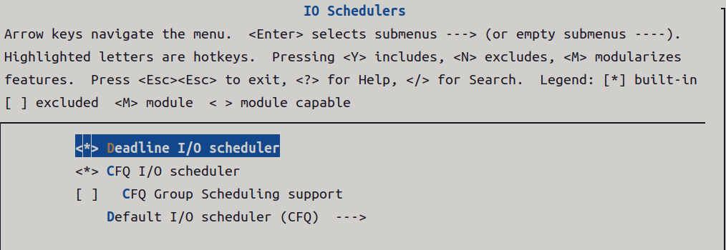

**B.4 System Type**

这里是各类CPU的配置选项：

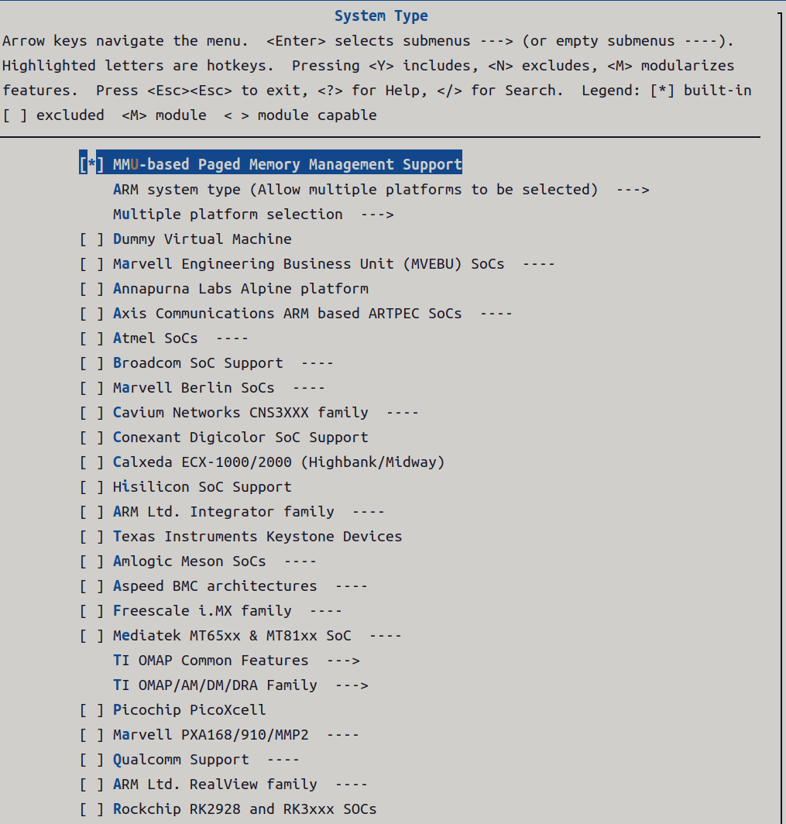

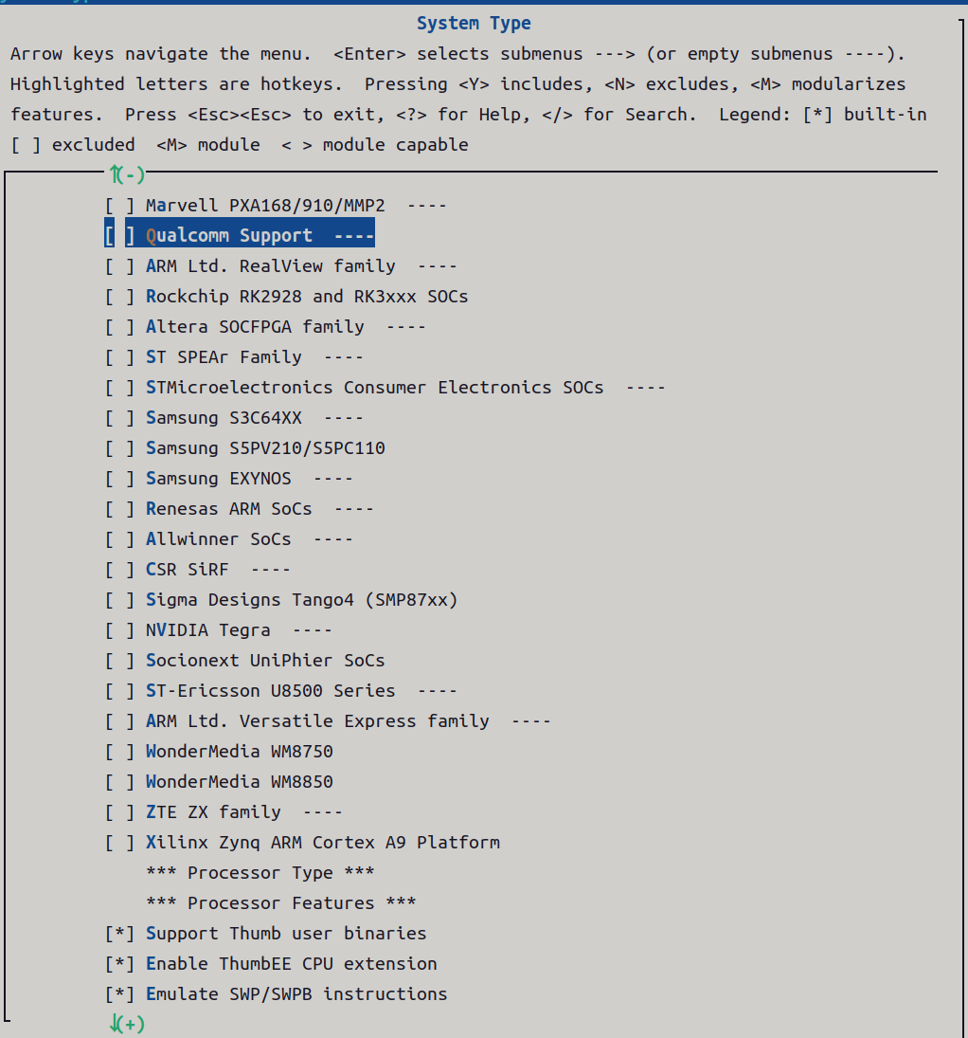

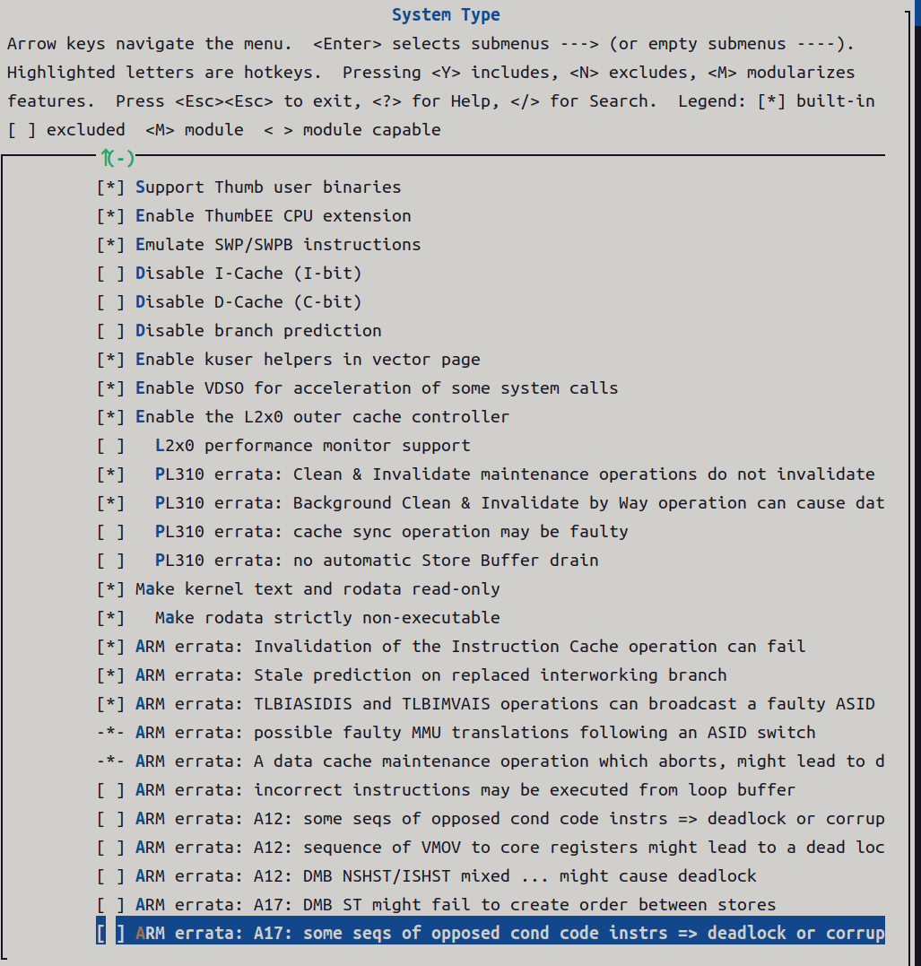

**B.4.1 Multiple platform selection**

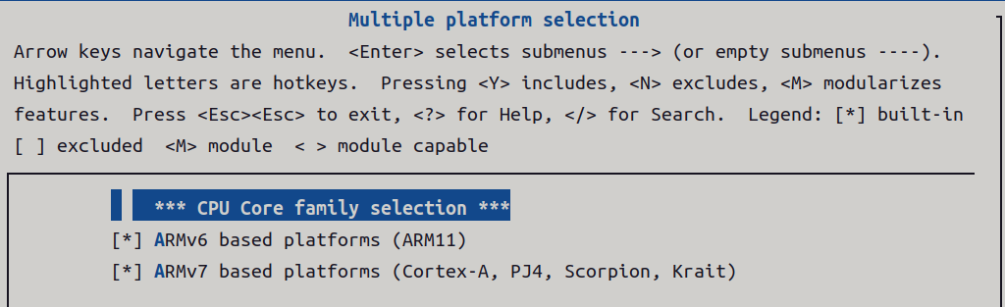

**B.4.2 TI OMAP Common Features**

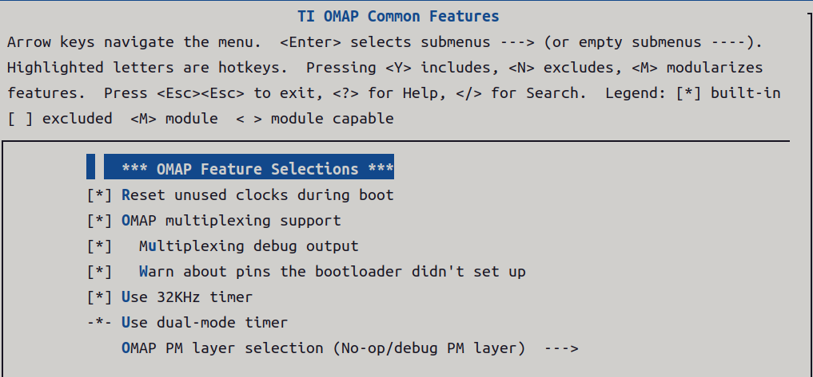

**B.4.3 TI OMAP/AM/DM/DRA Family**

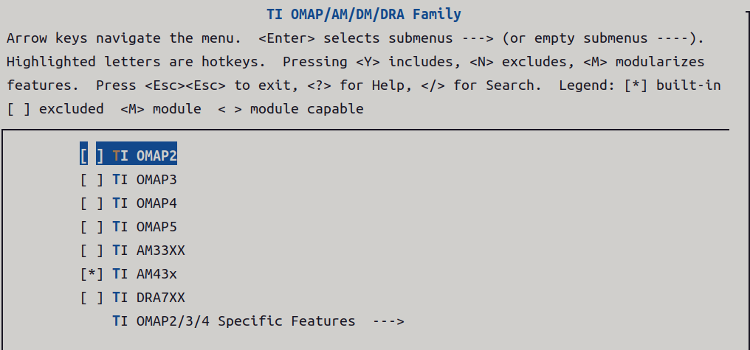

**B.4.3.1 TI OMAP2/3/4 Specific Features**

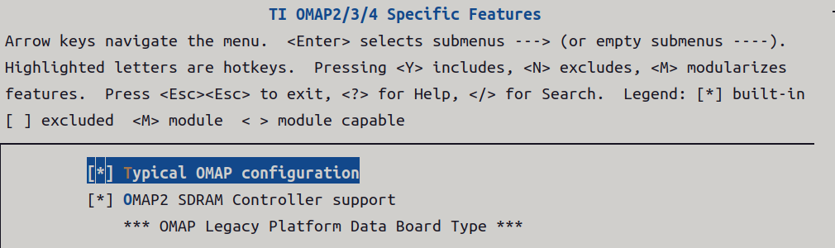

**B.5 Bus support**

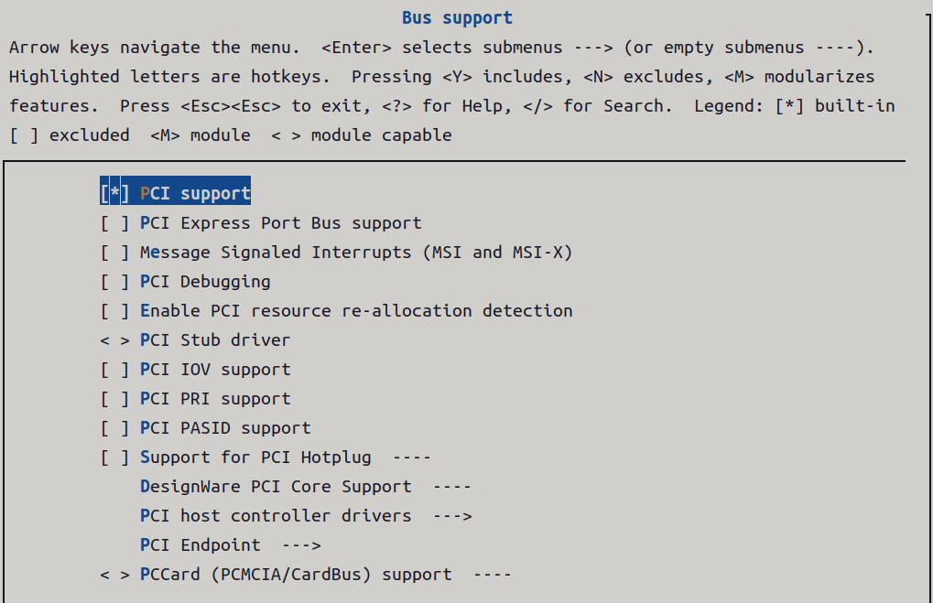

**B.5.1 PCI host controller drivers**

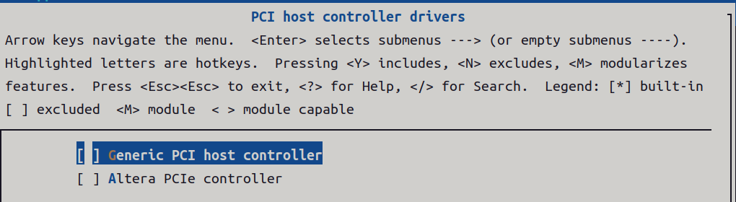

**B.5.2 PCI Endpoint**

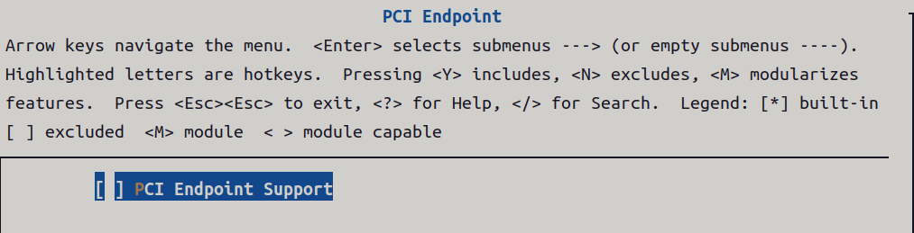

**B.6 Kernel Features**

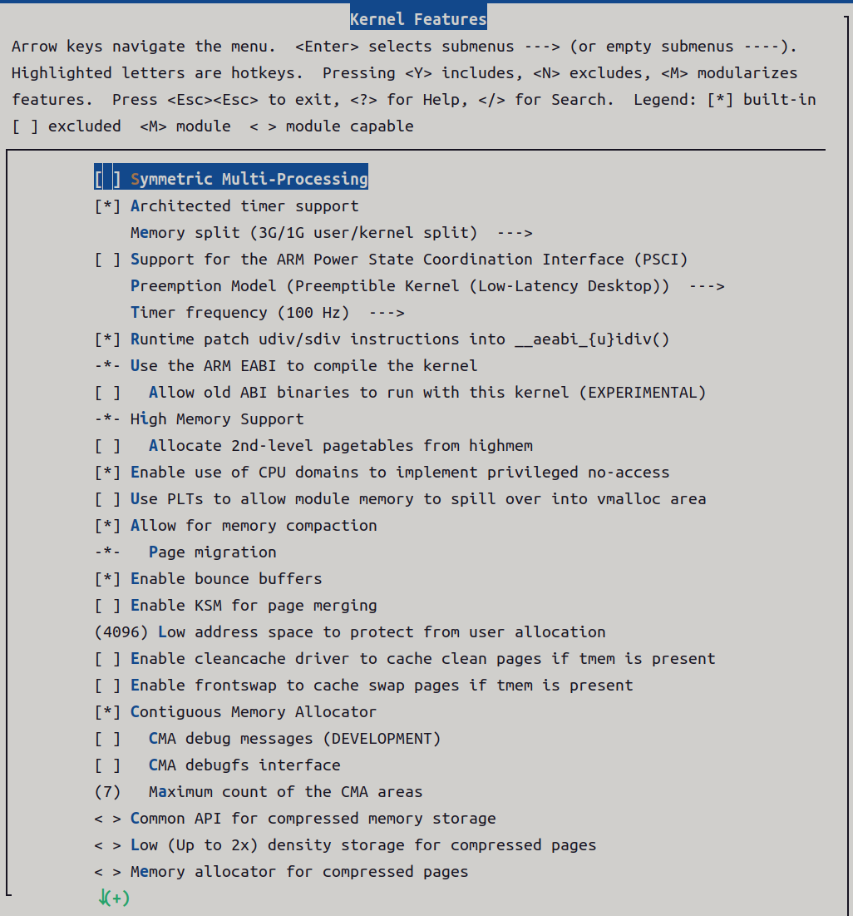

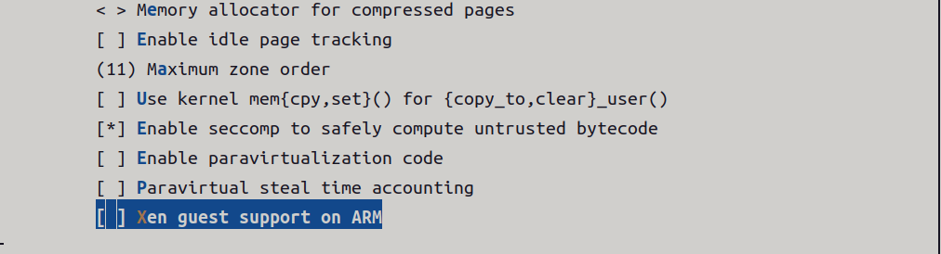

**B.7 Boot options**

该菜单有一个“Default kernel command strin”，可设置根文件系统、串口终端；前提是知道串口最终会生成哪个tty设备，如ttyS0，ttyO0等。

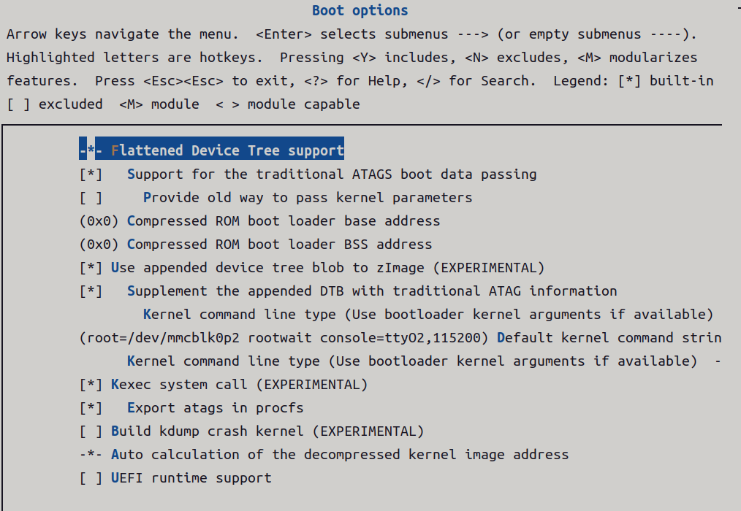

**B.8 CPU Power Management**

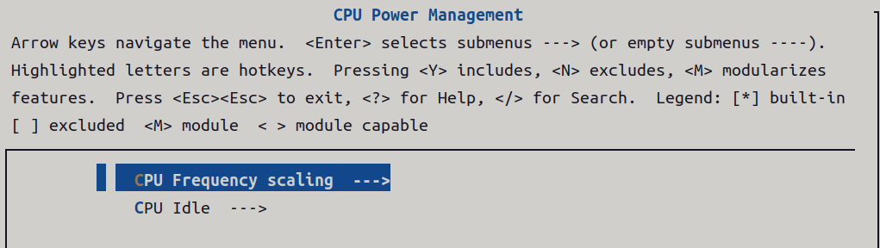

**B.8.1 CPU Frequency scaling**

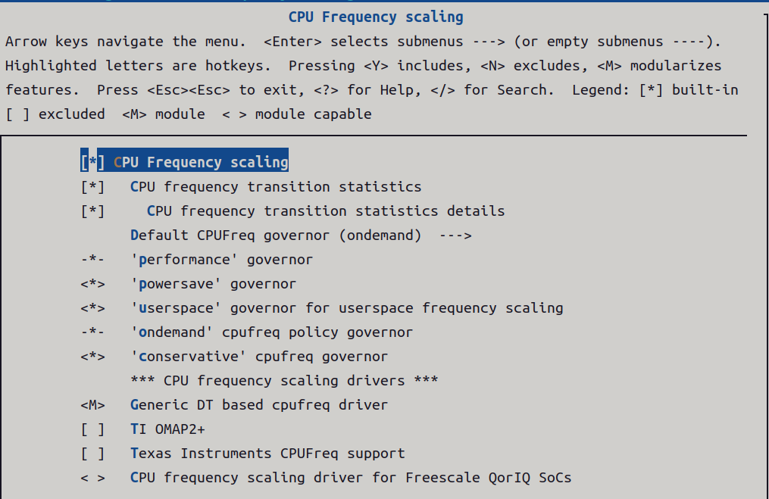

**B.8.2 CPU Idle**

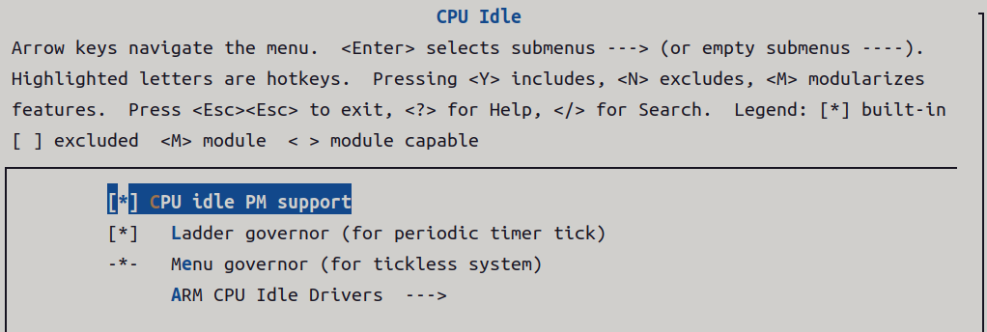

**B.8.2.1 ARM CPU Idle Drivers**

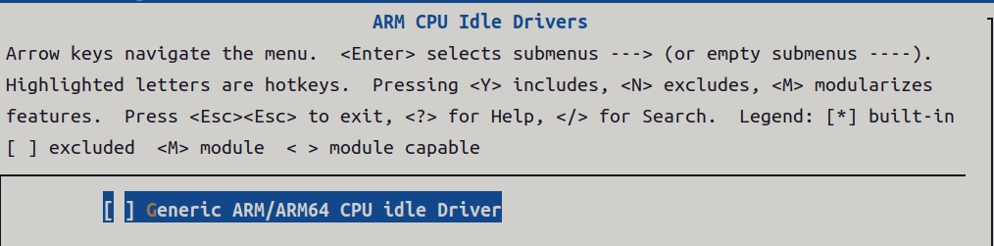

**B.9 Floating point emulation**

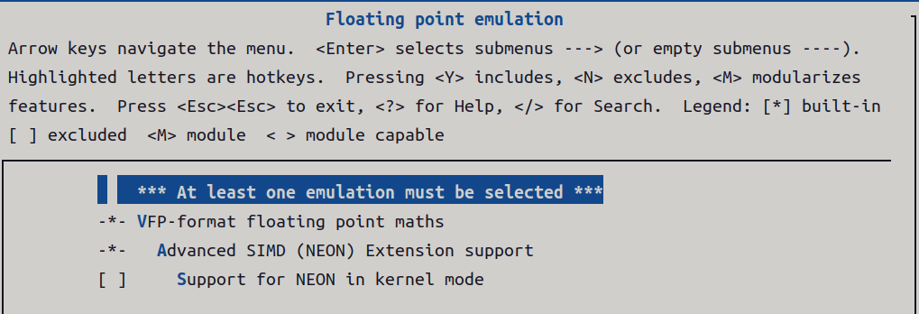

**B.10 Userspace binary formats**

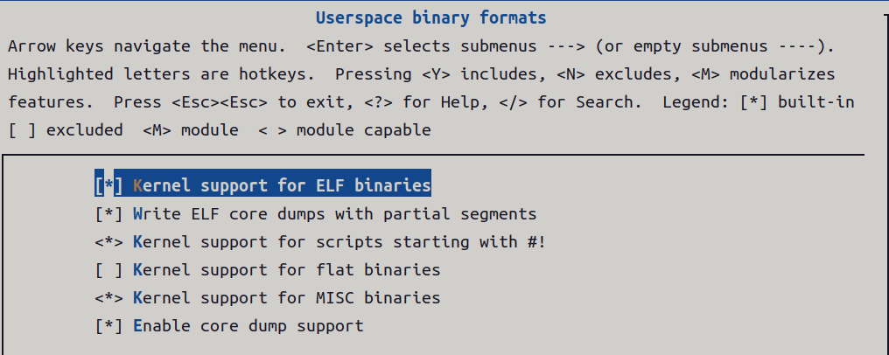

**B.11 Power management options**

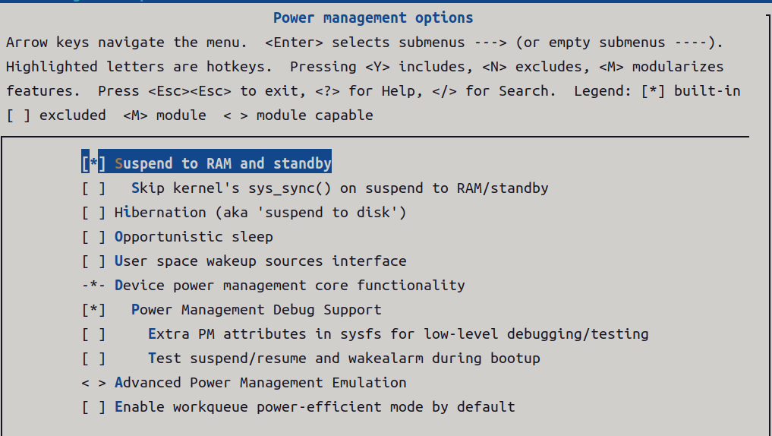

**B.12 Networking support**

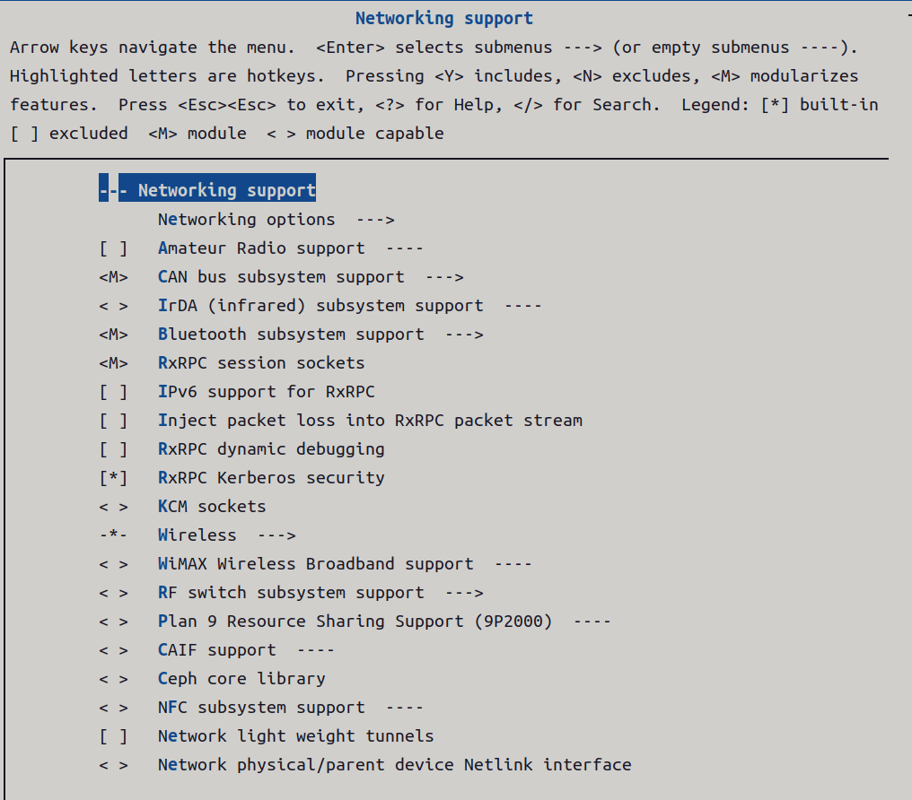

**B.12.1 Networking options**

网络选项一般不需做什么改动，除非操作系统有特殊应用需求。这里仅展示局部菜单。

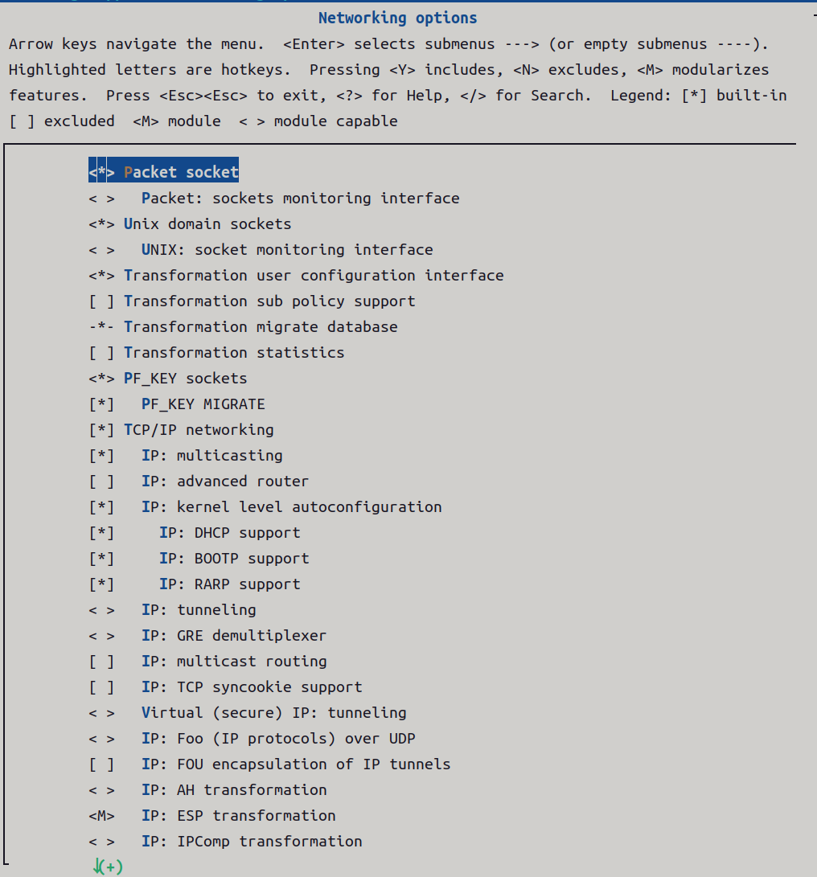

**B.12.1.1 The IPv6 protocol**

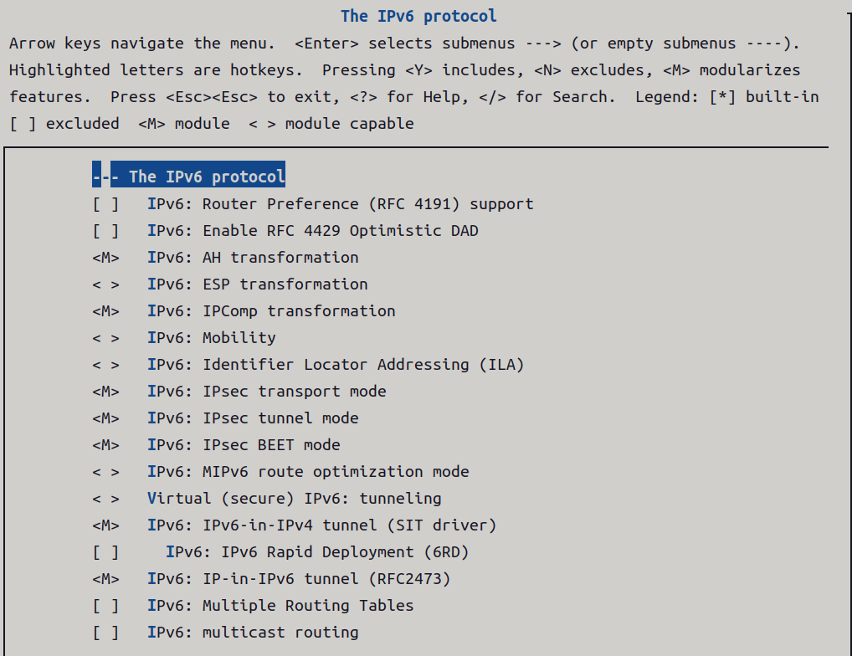

**B.12.2 CAN bus subsystem support**

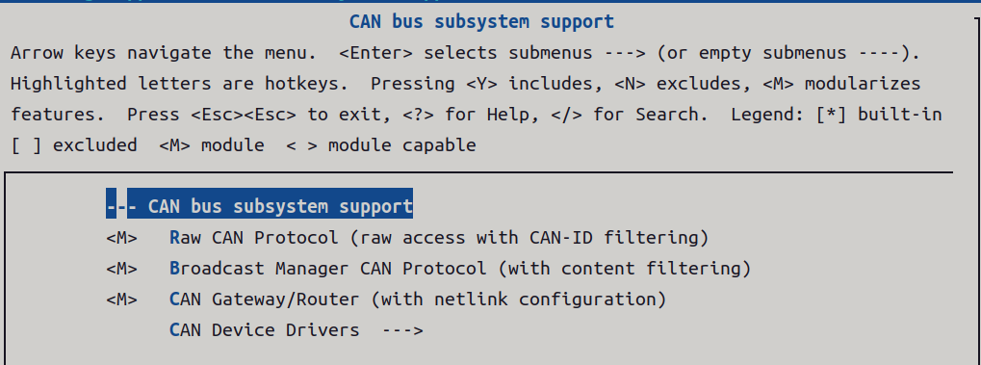

**B.12.2.1 CAN Device Drivers**

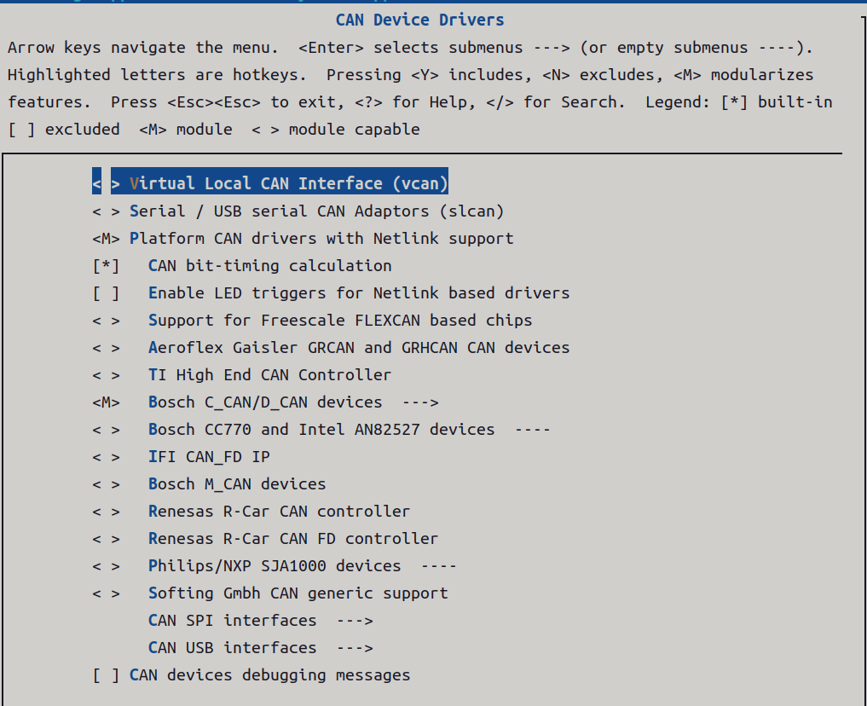

**B.12.2.1.1 Bosch C_CAN/D_CAN devices**

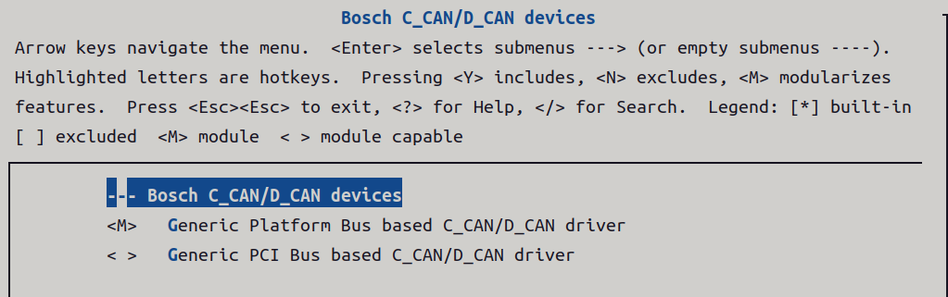

**B.12.2.1.2 CAN SPI interfaces**

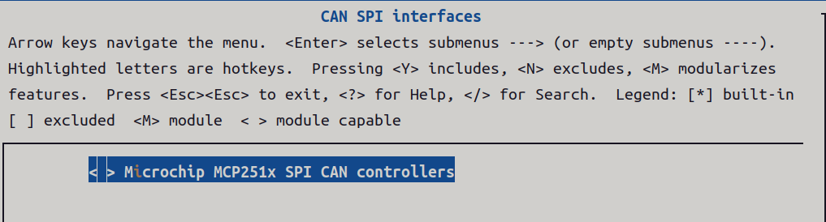

**B.12.2.1.3 CAN USB interfaces**

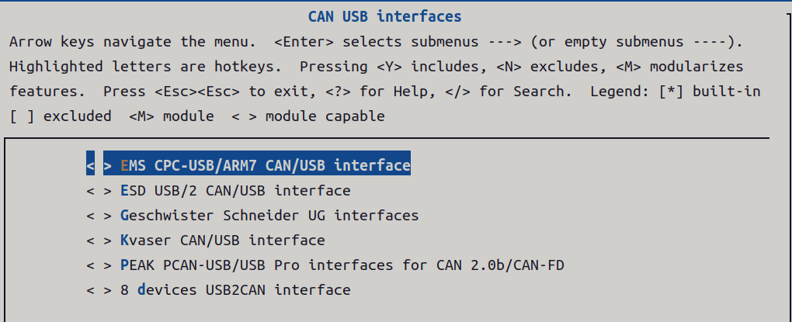

**B.12.2 Bluetooth subsystem support**

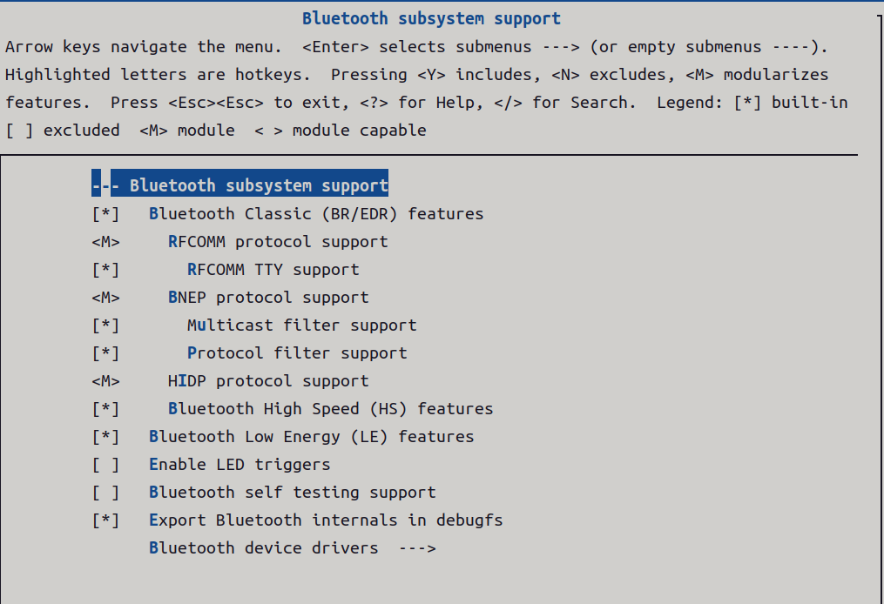

**B.13 Device Drivers**

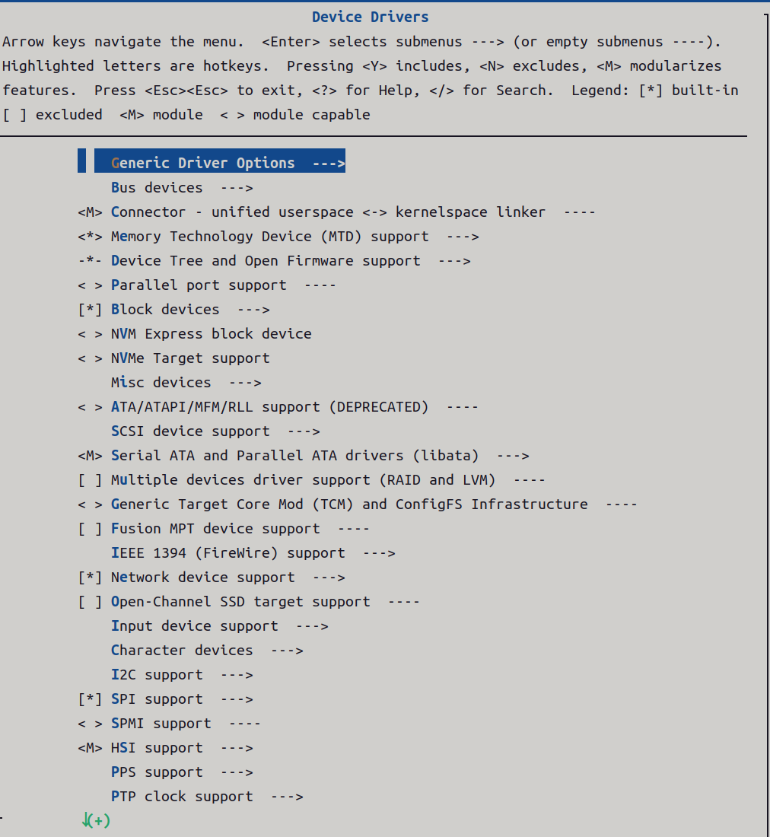

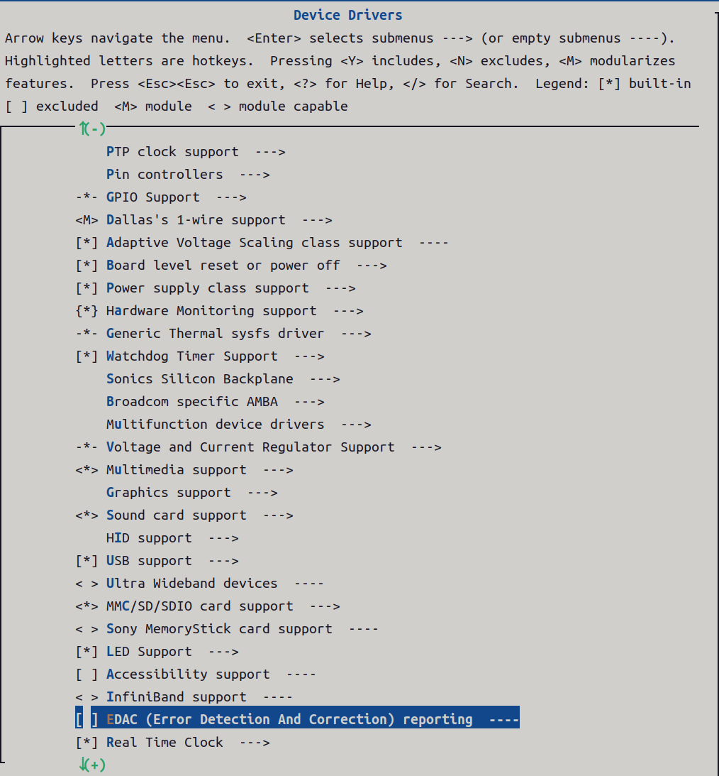

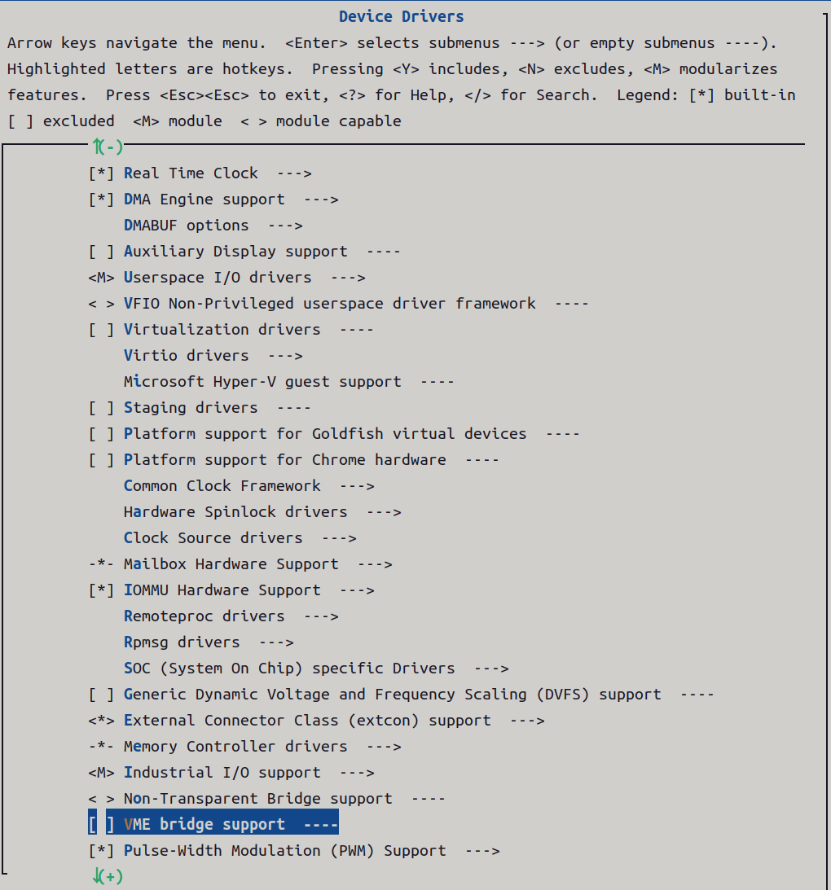

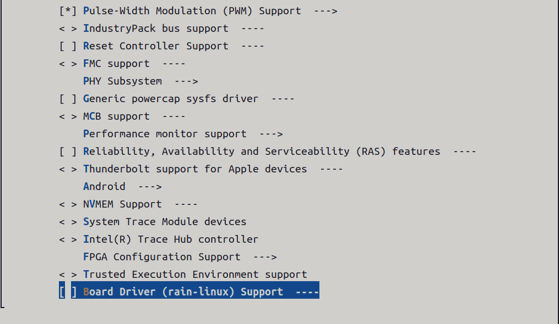

**B.13.1 Generic Driver Options**

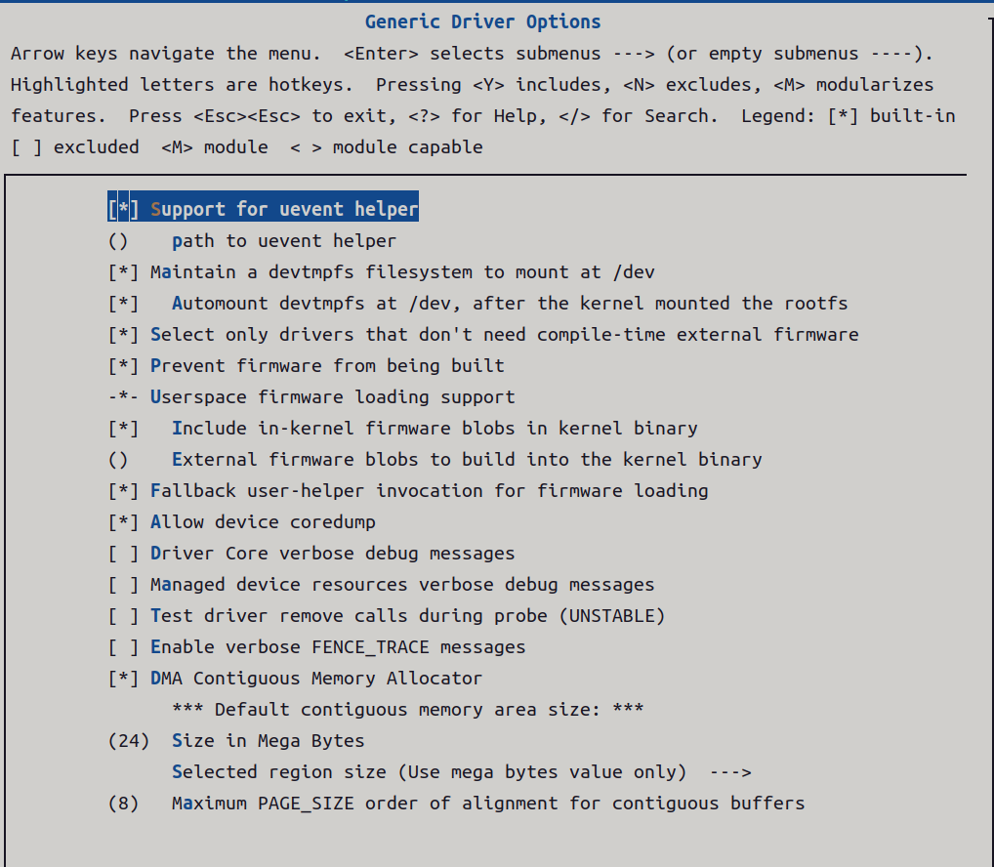

**B.13.2 Bus devices**

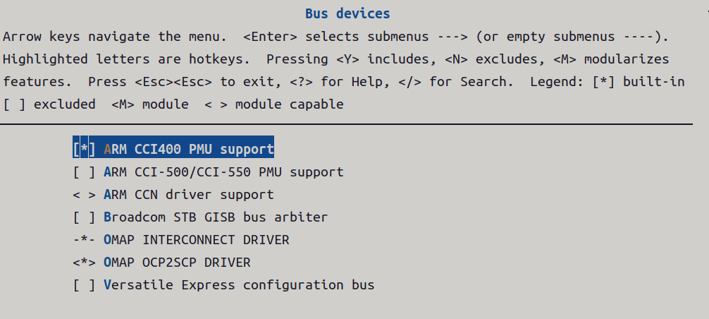

**B.14 Firmware Drivers**

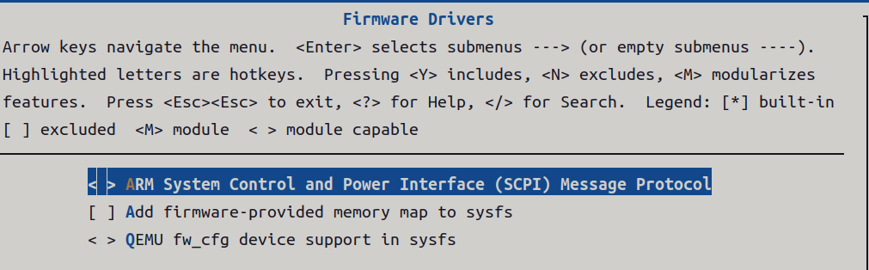

**B.15 File systems**

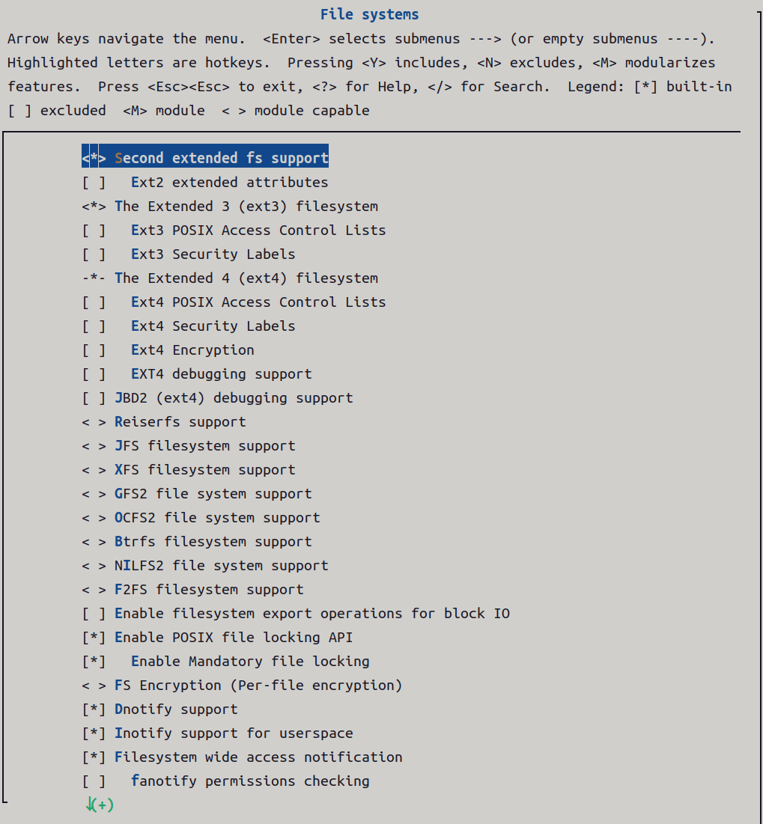

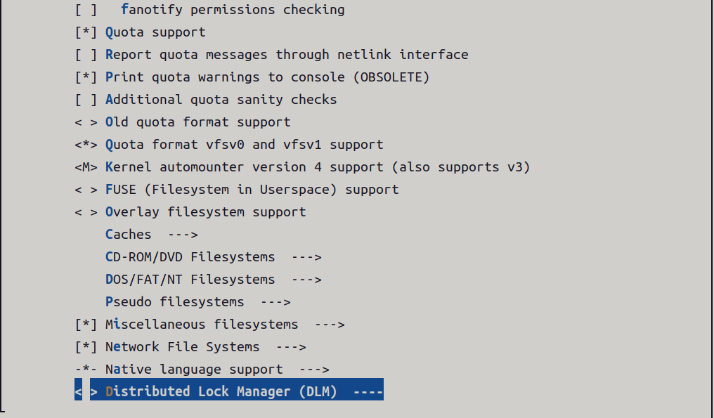

### dtb

设备树“make dtbs“编译出错，dt-bindings/clock/下的头文件找不到，可设置软连接：

|  |
| --- |
| cd arch/arm/boot/dts/include/  rm dt-bindings  ln -s ../../../../../include/dt-bindings |

### uboot

uboot源码集成了多种芯片、单板的bootloader代码，而芯片的启动初始化基本都已由芯片厂商写好，唯独单板各异。uboot需要依靠几个重要的宏来区分芯片和单板，按条件编译对应芯片和单板的源文件——即任何时候只有一块芯片、一块单板的相关源文件可以参与编译。

这几个宏可以通过写配置的方式赋值，格式为：

|  |
| --- |
| # 指定编译架构路径, arch/<arch>  CONFIG_SYS_ARCH="arch"  # 指定编译cpu路径, arch/<arch>/cpu/<cpu>  CONFIG_SYS_CPU="cpu"  # 指定编译soc路径, arch/<arch>/cpu/<cpu>/<soc>  CONFIG_SYS_SOC="soc"  # 指定编译board路径, board/<vendor>/common/  CONFIG_SYS_VENDOR="vendor"  # 指定编译board路径, board/<board>/; 若定义了CONFIG_SYS_VENDOR, 则编译board/<vendor>/<board>/  CONFIG_SYS_BOARD="board"  # 指定包含头文件, include/configs/<target>.h  CONFIG_SYS_CONFIG_NAME="target" |

如：

|  |
| --- |
| # 指定编译架构路径, arch/arm  CONFIG_SYS_ARCH="arm"  # 指定编译cpu路径, arch/arm/cpu/armv7  CONFIG_SYS_CPU="armv7"  # 指定编译soc路径, arch/arm/cpu/armv7/mx6  CONFIG_SYS_SOC="mx6"  # 指定编译board路径, board/freescale/common/  CONFIG_SYS_VENDOR="freescale"  # 指定编译board路径, board/freescale/rain_imx6ull_board/, 包括.c文件及Makefile  # "obj-y += rain_imx6ull_board.o"  CONFIG_SYS_BOARD="rain_imx6ull_board"  # 指定包含头文件, include/configs/rain_imx6ull_config.h  CONFIG_SYS_CONFIG_NAME="rain_imx6ull_config" |

从以上的配置可知，uboot移植需要修改或新增的文件/文件夹为：

1） 头文件：include/configs/rain_imx6ull_config.h，可设置uboot启动参数bootargs、bootcmd、芯片或单板源文件所需的宏，如CPU频率、寄存器设置等；头文件需被include/config.h包含：#include <configs/rain_imx6ull_config.h>；

2）单板文件夹：在“board/freescale/”路径下新建文件夹“rain_imx6ull”（名字随意，只要uboot能找到该文件夹即可），内含Makefile和Kconfig， 后者指定SYS_VENDOR、SYS_BOARD、SYS_CONFIG_NAME，且需条件编译“TARGET_RAIN_IMX6ULL”作为前提。如：

|  |
| --- |
| if TARGET_RAIN_IMX6ULL  config SYS_BOARD      default "rain_imx6ull_board"  config SYS_VENDOR      default "freescale"  config SYS_CONFIG_NAME      default "rain_imx6ull "  endif |

要执行要该Kconfig，需在其上层（arch/arm/cpu/armv7/Kconfig）进行引用，如：

|  |
| --- |
| source "board/freescale/rain_imx6ull/Kconfig" |

SYS_ARCH、SYS_CPU是架构相关，明显是由arch/arm/cpu/armv7/Kconfig自己来指定，而SYS_SOC是芯片配置，需要引用“arch/arm/cpu/armv7/mx6”；这些工作都由arch/arm/cpu/armv7/Kconfig来完成——架构、芯片、单板，三者缺一不可。

当然，我们还有一个TARGET_RAIN_IMX6ULL（rain是笔者名字中“雨”的英译，并无其他特别意思），要令其为1，需在上层Kconfig中增加一个配置选项；可以在架构相关的Kconfig（arch/arm/cpu/armv7/Kconfig）中添加，也可以在芯片相关的Kconfig（arch/arm/cpu/armv7/mx6/Kconfig）中添加（config TARGET_RAIN_IMX6ULL），当然后者最佳，当我们在menuconfig中选择了mx6芯片配置后，将自动展开隐藏菜单TARGET_RAIN_IMX6ULL。

最后重新make menuconfig，在“ARM architecture”中选中“Support xxx”（xxx为“config TARGET_RAIN_IMX6ULL”设置bool类型时的名称），即可导入以上配置。

以am4378为例，一个推荐的menuconfig配置如下（SPL根据实际需要选择，zynq和imx6ull不需要配置，am437x则需勾选此项）：

|  |
| --- |
| 1) Boot media          [*] Support for booting from SD/EMMC    2) SPL/TPL          [*] Enable SPL              [ ] Only use malloc_simple functions in the SPL              [*] Enable SDRAM location for SPL stack              (0x82000000) SDRAM location for SPL stack              [*] Support Flattened Image Tree              (SERIAL1,CONS_INDEX=1) Extra Options (DEPRECATED)              [*] Enable SPL loading U-Boot as a FIT    3) Command line interface          Memory commands --->              [ ] eeprom - EEPROM subsystem          Device access commands --->              [ ] i2c    4) Device Tree Control          (rain-am437x-board) Default Device Tree for DT control          (rain-am437x-board) List of device tree files to include for DT control    5) Device Drivers          MMC Host controller Support --->              [ ] Enable MMC controllers using Driver Model          Serial drivers --->              [ ] Enable an early debug UART for debugging |

### PetaLinux

这是Xilinx的一次性编译镜像的SDK组件，集成uboot、内核和根文件系统。编译过程如下：

|  |
| --- |
| 假设: 工程名为 petalinux_boot  .hdf文件位于petalinux_boot根路径下    1> 环境变量: source /opt/pkg/petalinux/2018.3/settings.sh  2> 首次创建工程: petalinux --type project --template zynq --name petalinux_boot  3> 进入工程: cd petalinux_boot  4> 导入硬件(system.hdf): petalinux-config --get-hw-description=.  5> 工具配置(首次创建需执行此步骤, 后续只需要第4步即可): petalinux-config  6> 内核配置: petalinux-config -c kernel  7> 设备树 : system_user.dtsi  8> 编译工程: petalinux-build  9> 文件打包(生成BOOT.bin):  petalinux-package --boot --fsbl ./images/linux/zynq_fsbl.elf --u-boot --fpga --kernel --force  其他:  1> 根文件系统配置: petalinux-config -c rootfs  2> 生成应用程序: petalinux-create --type apps --template c --name AppDemo  3> 编译应用程序: petalinux-build -c AppDemo  4> 生成驱动程序: petalinux-create --type modules --name DrvDemo_0  5> 编译驱动程序: petalinux-build -c DrvDemo_0  6> 编译uboot: petalinux-build -c uboot  6> 编译内核: petalinux-build -c kernel  7> 编译根文件: petalinux-build -c rootfs |

若执行petalinux-config出错，可用如下方法解决：

|  |
| --- |
| 报错:  ERROR: Failed to menu config project component  ERROR: Failed to config project.  ERROR: Get hw description Failed!.  查看工程路径下./build/config.log, 显示:  error while loading shared libraries: libncursesw.so.5: cannot open shared object file: No such file or directory  解决方法:  sudo apt install apt-file  sudo apt-file update  sudo apt-file find libncurses.so.5  sudo apt install libncurses5 |

petalinux最终将编译出image.ub文件，手动打包为BOOT.bin后，将其拷贝到启动卡，即可启动uboot和内核。

也可以手工制作，不使用petalinux的编译步骤。如下：

|  |
| --- |
| uboot、rootfs由petalinux编译生成, 后续无需再修改  当需要添加驱动程序至内核时, kernel需更新 ===> petalinux编译太慢, 需要灵活地编译生成内核镜像zImage;  当需要添加驱动程序对应的硬件接口时, dtb需更新 ===> petalinux编译太慢, 需要灵活地编译生成设备树文件dtb;  在petalinux中, BOOT.bin可由uboot、fsbl、rootfs、image.ub、fpga打包生成, 而  image.ub = 根文件系统rootfs + Linux镜像文件zImage + 设备树.dtb  image.ub除使用petalinux-build得到之外, 也可借助工具mkimage, 使用方法如下:   1. 安装工具: sudo apt install u-boot-tools   2> 从petalinux工程路径"build/tmp/deploy/images/plnx-zynq7"下拷贝fitImage文件:  fitImage-its-petalinux-user-image-plnx-zynq7-4.14-xilinx-v2018.3+gitAUTOINC+eeab73d120-r0-20221110132501.its  随意更名为fitImage.its, 检查fitImage.it中关于linux镜像(kernel)、设备树文件(fdt)和根文件系统(ramdisk)的路径描述, 根据实际路径修改.  注意: kernel应由linux.bin改为zImage, compression也应由gzip改为none  3> fitImage.its文件中ramdisk指定的rootfs文件:  petalinux-user-image-plnx-zynq7.cpio.gz  路径基本就是之前fitImage.its所在的路径, 即"build/tmp/deploy/images/plnx-zynq7"; 注意petalinux-user-image-plnx-zynq7.cpio.gz实际是软连接, 拷贝前需右键查看属性, 找出其真身  4> 终端输入命令, 生成image.ub: mkimage -f fitImage.its image.ub  5> 使用petalinux-package打包生成BOOT.bin:  petalinux-package --boot --fsbl ./images/linux/zynq_fsbl.elf --u-boot --fpga --kernel --force |

## 系统烧录与启动

### SD启动卡制作

双分区，FAT32 + ext4：

|  |
| --- |
| 1> 插入sd卡, ls /dev ===> 假设sd卡设备节点为/dev/sda /dev/sda1  2> 应先删除原有分区, 并重新划分扇区:  umount /dev/sda*  sudo fdisk /dev/sda    1) 进入sd卡命令模式:  01#: 输入"p", 获得当前sd卡的分区表  02#: 输入"d", 删除当前分区(删除后若再输入"d", 会提示当前已无分区)  2) 首先创建引导分区, 用于镜像启动:  03#: 输入"n", 创建分区, 并显示"p"、"e"两个选项  04#: 输入"p", 设置为主分区(primary)  05#: 输入"1", 分区号设为1  06#: 输入"2048", 第一个扇区(First sector)号为默认的2048  07#: 输入"+128M", 最后一个扇区(Last sector)号设为128M  <即最后一个扇区相对第一个扇区偏移128M, 所以也就是本分区的总大小: 128MB>  <此处128M仅为举例, 可按实际需求赋值>  08#: 输入"t", 选择当前分区1  09#: 输入"c", 设置所选分区的类型为"W95 FAT32(LBA)"  10#: 输入"a", 设为引导分区  3) 再创建第二个分区:  11#: 输入"n", 创建分区, 并显示"p"、"e"两个选项  12#: 输入"p", 设置为主分区(primary)  13#: 输入"2", 分区号设为2; 或者设为默认 ---> 直接回车, 不输入任何值  14#: 直接回车, 第一个扇区(First sector)号设为默认  15#: 直接回车, 最后一个扇区(Last sector)号设为默认, 意味着本分区总大小也为默认  ---> 即等于剩余sd卡的空间大小  16#: 输入"p", 获得当前sd卡的分区表, 可看到新创建的分区信息  17#: 输入"w", 分区信息写入到sd卡, 完成创建; 命令模式随之退出    3> 格式化分区  sudo mkfs.vfat -F 32 -n boot /dev/sda1 : 格式化为FAT32分区并命名为boot  sudo mkfs.ext4 -L root /dev/sda2 : 格式化为ext4分区并命名为root  4> sd卡制作完毕 |

### uboot启动

应先清楚MMC和DDR的概念，MMC为存储设备，包括SD卡、EMMC等，类似于电脑的硬盘；DDR为动态随机存储器，掉电不保存，本质上为RAM（DRAM），即电脑的内存条。

uboot的作用之一，即初始化DRAM，并将镜像文件、设备树文件从MMC设备中拷贝到DRAM，然后加载DRAM上的镜像文件，启动内核。下文中的各种地址（如0x8000000、0x2000000），如无特殊说明，指的都是芯片对DRAM物理地址映射后得到的虚拟地址 ，本质上也是DRAM的地址。有关uboot的内部原理及初始化流程可详见后续章节《BootLoader》，本章仅介绍使用方法。

uboot支持如下命令：

|  |
| --- |
| 1>, **reset**: 重启uboot  2>, **bootm**: 启动内核, 如bootm 0x8000000, 从内存地址0x8000000启动内核; 启动前需把内核镜像uImage存放到指定的内存地址; Usage: bootm addr [initrd:size] fdt  **bootz**: 启动内核, 如bootz 0x8000000, 从内存地址0x8000000启动内核; 启动前需把内核镜像zImage存放到指定的内存地址; Usage: bootz addr [initrd:size] fdt  <若没有initrd文件, 可使用'-'代替, 即: bootz addr - fdt>  <0x8000000指DRAM的地址, 使用前应现将镜像文件拷贝到DRAM的0x8000000地址处; 若还有设备树(假设已拷贝到DRAM地址0x8300000处), 则: bootz 0x8000000 - 0x8300000>  **boot**: 启动linux  3>, **printenv**: 打印所有环境变量的值  4>, **bootdelay**: uboot启动后, 计时多少秒后自动执行环境变量; 修改bootdelay: 如setenv bootdelay 5, 设为5秒  5>, **bootargs**: 提供给内核的启动参数语句  6>, **setenv**: 设置/修改/删除环境变量的值: 如setenv kernel_image zImage, 令kernel_image = zImage  7>, **saveenv**: 保存环境变量, 环境变量修改后必须执行此命令才可以保存, 否则重启后环境变量就会恢复原来  8>, **loadb**: 用于从UART串口线下载文件到板上内存里; Usage: loadb [addr] [baud波特率]  **loadx**、**loady**: 同loadb  9>, **md**: 查看内存地址上的值  md.b 0x2000000 100: 从内存地址0x2000000开始, 查看0x100个字节并输出值  md.w 0x2000000 100: 从内存地址0x2000000开始, 查看0x100个半字并输出值  md.l 0x2000000 100: 从内存地址0x2000000开始, 查看0x100个字并输出值  10>, **mw**: 修改内存地址上的值, Usage: mw [.b, .w, .l] address value  11>, **go**: 执行指定内存地址上的指令, Usage: go address, 如: go 0x2000000  12>, **mmc**: sd/mmc接口设备(sd卡、emmc)操作命令, 按扇区操作  mmc list: 列出所有的mmc设备信息  mmc part: 列出当前mmc设备的分区信息  mmc dev: 查看当前的mmc设备是第几个  mmc erase <blk> <cnt>: mmc设备从第blk个扇区开始清零, 共清除cnt个扇区大小  mmc read <addr> <blk> <cnt>: mmc设备从第blk个扇区开始, 共读出cnt个扇区到内存地址addr上  mmc write <addr> <blk> <cnt>: 将内存地址addr上的数据写入到mmc设备的第blk个扇区, 共写入cnt个扇区  13>, **ext4ls**: 查看存储设备的ext2/3/4分区中的内容, 如: ext4ls mmc 0:2, 查看第0个存储设备的第2个分区  14>, **ext4load**: 从ext2/3/4分区里读出文件到指定的内存地址, 如: ext4load mmc 0:2 0x2000000 /123.txt, 从第0个存储设备的第2个分区的根目录读出123.txt文件到内存地址0x2000000  13>, **fatls**: 查看存储设备的fat分区中的内容, 如: fatls mmc 0:1, 查看第0个存储设备的第1个分区  14>, **fatload**: 从fat分区里读出文件到指定的内存地址, 如: fatload mmc 0:1 0x2000000 /zImage, 从第0个存储设备的第1个分区的根目录读出zImage文件到内存地址0x2000000  15>, **fatwrite**: 将内存上的数据存储到fat分区的一个文件里, 如: fatwrite mmc 0:1 0x2000000 /note.txt 0x75, 将内存地址0x2000000开始的0x75个字节数据写入到第0个设备的第1个分区中的note.txt文件  16>, **load**: 效果同fatload、ext4load, 适配FAT和EXT文件系统, 常用于将mmc某分区中的文件拷贝到DRAM的某个地址中, 如load mmc 0:1 0x2000000 zImage, 即将mmc0设备1分区的zImage传给DRAM地址0x2000000  17>, **save**: 效果同fatwrite, 适配FAT和EXT文件系统, 常用于将DRAM的某个地址中的数据拷贝到mmc某分区的文件中, 如: load mmc 0:1 0x2000000 note.txt 0x75, 不多解释  18>, **bootcmd**: 环境变量命令语句, boot启动linux时即执行此命令中的语句  19>, **run**: 执行指定的环境变量中的语句, 如run bootcmd, 执行环境变量bootcmd中的语句  20>, **bdinfo**: 显示单板信息  21>, **version**: 查看uboot版本  22>, **ls**: 效果同ext4ls、fatls, 适配FAT和EXT文件系统, 用法相同; 如: ls mmc 0:1, 不多解释  23>, **cp**: 数据拷贝, 用于将DRAM中的数据从一段内存拷贝到另一段内存中; Usage: cp [.b, .w, .l] from_addr to_addr size, 如: cp.l 0x8000 0x8100 0x10, 从0x8000拷贝到0x8100, 长度为0x10个内存块(0x10 * 4 = 64字节)  24>, **cmp**: 数据比较, 用于比较DRAM中的两段地址的数据是否相等; Usage: cmp [.b, .w, .l] addr1 addr2 size, 如: cmp.l 0x8000 0x8100 0x10, 比较0x8000和0x8100的数据是否相等, 比较长度为0x10个内存块(0x10 * 4 = 64字节)  25>, **sf read**: QSPI FLASH读操作, 如: sf read 0x82000000 0x10000 0x20000, 将FLASH中偏移地址为0x10000、长度为0x20000的数据读入(拷贝)到内存地址0x82000000中  26>, **sf write**: QSPI FLASH写操作, 如: sf write 0x82000000 0x10000 0x20000, 将内存中地址为0x82000000、长度为0x20000的数据写入(拷贝)到FLASH偏移地址为0x10000处  27>, **sf erase**: QSPI FLASH擦除操作, flash在使用前应先擦除; 如: sf erase 0x0 0x300000, 擦除FLASH中偏移地址为0, 长度为0x300000的区域  28>, **sf probe**: 检测SPI NOR flash: 在使用write和read操作前一定要先执行检测命令, 如: sf probe 2:0, 选中第2个flash, 并使CS片选信号拉低(spi有片选线) |

uboot网络配置：

|  |
| --- |
| setenv ipaddr 192.168.253.201 # 主板ip  setenv ethaddr 00:04:9f:04:d2:35 # MAC  setenv gatewayip 192.168.253.001 # 网关  setenv netmask 255.255.255.0 # 子网掩码  setenv serverip 192.168.253.231 # 服务器ip  saveenv |

1）ZYNQ启动过程（bit、zImage、dtb、BOOT.bin均放在SD卡同一目录下<FAT32分区>，在uboot命令行依次输入如下命令）：

|  |
| --- |
| setenv bitstream_load_address 0x100000  setenv bitstream_image Zynq_Block_wrapper.bit  setenv bitstream_size 0x300000  setenv kernel_image zImage  setenv devicetree_image system-top.dtb  setenv sdboot 'if mmcinfo; then run uenvboot; echo Copying Linux from SD to RAM... && load mmc 0 ${bitstream_load_address} ${bitstream_image} && fpga loadb 0 ${bitstream_load_address} ${bitstream_size} && load mmc 0 ${kernel_load_address} ${kernel_image} && load mmc 0 ${devicetree_load_address} ${devicetree_image} && bootz ${kernel_load_address} - ${devicetree_load_address}; fi'  run sdboot |

其中，mmc 0等同于“mmc 0:1”，即：mmc 0默认表示第1个分区。

首先指定各个文件（内核、设备树、比特流）的名称和起始地址、大小，再保存加载命令到“sdboot”脚本中（下次启动时可以直接运行脚本，无需再次输入这一大堆命令），最后运行脚本，启动内核。

需要注意，ZYNQ的bitstream文件存在文件头，若使用Xilinx SDK打包成BOOT.bin，无需理会这一点；若是在uboot中单独加载bit文件，需注意bit文件头的处理。

|  |
| --- |
| fpga load: 用于加载已去掉文件头的bitstream文件  fpga loadb: 用于加载未去掉文件头的bitstream文件;  Usage: fpga loadb [dev] [addr] [size] |

2）QSPI FLASH启动uboot（仅供参考）：

|  |
| --- |
| setenv kernel_qspi_address 0x800000  setenv devicetree_qspi_address 0xC00000  setenv qspiboot 'echo Copying Linux from QSPI flash to RAM… && sf probe && sf read ${kernel_load_address} ${kernel_qspi_address} ${kernel_size} && sf read ${devicetree_load_address} ${devicetree_qspi_address} ${devicetree_size} && bootz ${kernel_load_address} - ${devicetree_load_address}'  run qspiboot |

3）AM4378启动内核

启动相关文件（MLO/FSBL、u-boot.bin/u-boot.img、zImage、xxxxx.dtb）放到SD卡boot分区（FAT32）；rootfs.tar.gz解压至SD卡root分区（ext4）：

|  |
| --- |
| sudo tar -xzvf rootfs.tar.gz -C /media/$(users)/root/ |

启动命令和ZYNQ类似：

|  |
| --- |
| setenv kernel_image zImage  setenv devicetree_image board-am437x-develop.dtb  setenv kernel_load_addr 0x80800000  setenv dtb_load_addr 0x83000000  setenv bootargs 'console=ttyS0,115200 root=/dev/mmcblk0p2 rw rootwait'  setenv sdboot 'if mmcinfo; then load mmc 0 ${kernel_load_addr} ${kernel_image} && load mmc 0 ${dtb_load_addr} ${devicetree_image} && bootz ${kernel_load_addr} - ${dtb_load_addr}; fi'  saveenv  run sdboot |

### 镜像更新：Flash

前提是芯片支持从QSPI FLASH启动，如ZYNQ。

|  |
| --- |
| 观察设备树文件, 分区1用于启动uboot, 分区3用于启动内核;  先准备BOOT.bin、image.ub文件, 可存放于SD卡, 或通过nfs传到根文件目录中;  擦除flash设备: flash_erase /dev/mtd0 0 0 /* 0 0 表示擦除整个分区 */  拷贝至flash中: flashcp BOOT.bin /dev/mtd0  擦除flash设备: flash_erase /dev/mtd2 0 0 /* 0 0 表示擦除整个分区 */  拷贝至flash中: flashcp image.ub /dev/mtd2 |

### 镜像更新：mmc

一种比较快捷的方法，直接将mmc分区挂载到/boot路径，然后替换掉里面的镜像、设备树文件。比如：

|  |
| --- |
| /* 仅举例, 应按实际分区挂载 */  mount /dev/mmcblk1p1 /boot  ... /* 使用cp命令拷贝最新镜像更新 */  umount /dev/mmcblk1p1  reboot /* 重启生效 */ |

# Linux基本机制

## 通用方法

### printk

功能同printf，主要用于内核空间，可将信息记录到log，并调用控制台驱动（如串口驱动/dev/tty*）来输出信息。

在“include/linux/kern_levels.h”中定义了printk的8个级别：

|  |
| --- |
| /* ASCII Start Of Header */  #define KERN_SOH        "\001"  #define KERN_SOH_ASCII  '\001'  /* 紧急事件, system is unusable */  #define KERN_EMERG      KERN_SOH "0"  /* action must be taken immediately */  #define KERN_ALERT      KERN_SOH "1"  /* 临界条件(critical conditions), 比如严重的软件或硬件错误 */  #define KERN_CRIT       KERN_SOH "2"  /* error conditions, 驱动程序常用此表示硬件错误 */  #define KERN_ERR        KERN_SOH "3"  /* warning conditions, 不会对系统造成影响 */  #define KERN_WARNING    KERN_SOH "4"  /* normal but significant condition, 有必要进行一些提示信息 */  #define KERN_NOTICE     KERN_SOH "5"  /* informational, 提示性的信息 */  #define KERN_INFO       KERN_SOH "6"  /* debug-level messages */  #define KERN_DEBUG      KERN_SOH "7" |

数字越小，级别越高；默认打印等级为4（KERN_WARNING），低于此等级（5 ~ 7）不会被打印；可通过“cat proc/sys/kernel/printk”查看。

有几个比较有意思的写法，可变参数宏：

|  |
| --- |
| #define debug(fmt, ...)         { printf(fmt, ##__VA_ARGS__); }  #define LOG(fmt, ...)           do { printf(fmt, ##__VA_ARGS__); } while(0)  #define output(fmt, args...)    do { printf(fmt, args); } while(0)  #define show(...)               do { printf(__VA_ARGS__); } while(0) |

### container_of

有时候我们希望通过某一个结构体成员，反推出该结构体的首地址，可以使用内核的container_of宏定义。

|  |
| --- |
| /* <linux/kernel.h> */  #define container_of(ptr, type, member) (   \      const typeof( ((type *)0)->member ) *__mptr = (ptr);    \      (type *)( (char *)__mptr - offsetof(type,member) );}) |

typeof是GNU C支持的一个关键字，可以获取某一个变量的类型，比如：

|  |
| --- |
| unsigned char a;  typeof(a) b; |

这里的变量b也将是一个unsigned char类型。

offsetof可以获取一个成员在结构体中的偏移量，内核使用GCC内建函数来实现。

|  |
| --- |
| #define __compiler_offsetof(a, b)   \      __builtin_offsetof(a, b)  #undef offsetof  #ifdef __compiler_offsetof  #define offsetof(TYPE, MEMBER)      __compiler_offsetof(TYPE, MEMBER)  #else  #define offsetof(TYPE, MEMBER)      ((size_t)&((TYPE *)0)->MEMBER)  #endif |

比如这里有个结构体：

|  |
| --- |
| struct template {      unsigned int a;      unsigned int b;  };  struct template stu; |

显然，对于一个4字节对齐的结构体而言，变量a作为第一个成员，在结构体中的偏移量为0，而变量b的偏移量 = sizeof(a)，即offsetof(struct template, b) = 4。

如果已经知道b的地址p = &stu.b，那么结构体实例对象stu的地址为：

|  |
| --- |
| struct template *ptr = (char *)p - offsetof(struct template, b); |

则ptr的值与stu的地址相等。

container_of封装了上述操作，以便我们快速获取结构体的地址。

### IS_ERR

一般我们判断一个内存地址是否合法，让它与NULL比较即可，因为非法内存指针往往都是赋值为0。但，当我们处理一些错误信息的时候，如果都是返回NULL，则不易定位错误发生的原因。比如：

|  |
| --- |
| #define NULL       ((void *)0)  int *template_func1(int val)  {      int *p;      if (val == 1)          return NULL;        if (val < 0)          return NULL;      p = malloc(20);      if (p == NULL)          return NULL;      *p = val;      return p;  } |

当template_func1返回NULL时，你无法知道具体的原因，到底是因为val等于1，还是小于0导致的，甚至是malloc分配内存异常引起的；通常我们喜欢区分错误码，用错误码的值来判断原因。比如另一个函数：

|  |
| --- |
| #define NULL       ((void *)0)  int template_fun2(int **ptr, int val)  {      int *p;      if (val == 1)          return -1;        if (val < 0)          return -2;      p = malloc(20);      if (p == NULL)          return -3;      *ptr = p;      **ptr = val;        return 0;  } |

根据具体情况可分别返回-1、-2、-3和0，我们可以根据tmeplate_func2函数的返回值，迅速定位出问题的位置。

能否将这两个函数结合起来呢？也就是说，不返回NULL，而是返回指针错误码。注意到，-1对应16进制为0xffffffff，-2对应16进制为0xfffffffe，而如果将这两个数当成内存地址，你会发现这是内存的高地址区域，正常程序不会把内存榨干到这种地步，属于无人荒漠。

内核将0xfffff001 ~ 0xffffffff（4095字节，约4页）的地址区域专门闲置出去，用于错误码的表示。比如：

|  |
| --- |
| #define NULL       ((void *)0)  int *template_func3(int val)  {      int *p;      if (val == 1)          return (int *)(-1);        if (val < 0)          return (int *)(-2);      p = malloc(20);      if (p == NULL)          return (int *)(-3);      *p = val;      return p;  } |

返回值不再是NULL，而是改成判断指针错误码。如：

|  |
| --- |
| void template_func4(void)  {      int *p = template_func3(0);      if ((unsigned int)p >= 0xfffff001) {          printf("Error! Code is %ld\n", (int)p);          return;      }      ...  } |

内核提供了一套接口来实现该功能。

|  |
| --- |
| /* <linux/err.h> */  #define MAX_ERRNO   4095  /* 判断x是否大于-4095 (0xfffff001) */  #define IS_ERR_VALUE(x)     \              unlikely((unsigned long)(void *)(x) >= (unsigned long)-MAX_ERRNO)  /* 错误码转指针 */  static inline void * __must_check ERR_PTR(long error)  {      return (void *) error;  }  /* 指针转错误码 */  static inline long __must_check PTR_ERR(__force const void *ptr)  {      return (long) ptr;  }  /* 判断指针错误码是否是负值 (负值表示错误) */  static inline bool __must_check IS_ERR(__force const void *ptr)  {      return IS_ERR_VALUE((unsigned long)ptr);  }  /* 顺便判断是否为NULL */  static inline bool __must_check IS_ERR_OR_NULL(__force const void *ptr)  {      return unlikely(!ptr) || IS_ERR_VALUE((unsigned long)ptr);  } |

在“uapi/asm-generic/errno.h”、“uapi/asm-generic/errno-base.h”中定义了大量错误码，如：

|  |
| --- |
| #define EPERM           1       /* Operation not permitted */  #define ENOENT          2       /* No such file or directory */  #define ESRCH           3       /* No such process */  #define EINTR           4       /* Interrupted system call */  #define EIO             5       /* I/O error */  #define ENXIO           6       /* No such device or address */  #define E2BIG           7       /* Argument list too long */  #define ENOEXEC         8       /* Exec format error */  #define EBADF           9       /* Bad file number */  #define ECHILD          10      /* No child processes */  #define EAGAIN          11      /* Try again */  #define ENOMEM          12      /* Out of memory */  #define EACCES          13      /* Permission denied */  #define EFAULT          14      /* Bad address */  #define ENOTBLK         15      /* Block device required */  #define EBUSY           16      /* Device or resource busy */  #define ENODEV          19      /* No such device */  #define ENOTDIR         20      /* Not a directory */  #define EISDIR          21      /* Is a directory */  #define EINVAL          22      /* Invalid argument */  #define ETXTBSY         26      /* Text file busy */  #define EFBIG           27      /* File too large */ |

使用宏的名字来代替错误值即可。如：

|  |
| --- |
| #define NULL       ((void *)0)  int *template_func5(int val)  {      int *p;      if (!val)          return ERR_PTR(-EINVAL);      p = malloc(20);      if (p == NULL)          return ERR_PTR(-ENOMEM);      *p = val;      return p;  }  void template_func6(void)  {      int *p = template_func5(0);      if (IS_ERR(p)) {          printf("Error! Code is %ld\n", PTR_ERR(p));          return;      }      ...  } |

### BUG_ON

## 链表与数据结构

### 位图

### 单向链表

如果说指针是C语言的精髓，那链表在Linux中也当得起这个地位。内核大量的数据结构都是链表， 最常见的就是堆区的内存分配，在函数中用局部变量接取堆区分配的内存地址后，再插入到全局链表中，保存为全局变量，等下次再从链表中遍历拿到。

### list_head （双向链表）

单向链表只能向后搜索，不易于分析前后关系，故双向链表更受欢迎。内核专门为双向链表构建了一个结构体：

|  |
| --- |
| struct list_head {      struct list_head *next, *prev;  }; |

next和prev分别指向下一个和上一个list_head结构体地址，各个list_head连成一串。整个结构体会被嵌入到需要做链表的其他结构中，如：

|  |
| --- |
| struct template {      char *name;      struct list_head list;  };  struct template student1;  struct template student2;  ... |

我希望所有的template结构都能组成链表，比如name成员就用来存放教室里每个学生的名字，所有学生构成链表，点名的时候就从第一个学生开始。注意到，template结构体并不包含next、prev成员，无法直接被用于链表；需要调取list成员的next、prev，间接插入到链表中。

假设有一个全局链表global_list，为了next和prev能插进来，它必然也得是list_head结构：

|  |
| --- |
| struct list_head global_list; |

我们可以将student插入全局链表的尾部，只需：

|  |
| --- |
| student1.list.next = &global_list;  student1.list.prev = global_list.prev;  global_list.prev = &student1.list; |

要将student从链表中删除，只需：

|  |
| --- |
| student1.list.prev->next = student1.list.next;  student1.list.next->prev = student1.list.prev;  student1.list.next = student1.list.prev = &student1.list; |

不过，list成员被链进去了，与student有什么关系呢？我们可以使用上一章出现过的container_of来反推出template结构体的地址，从而得到student实例。即：通过template结构体可以得到list成员，获取到next和prev所指向的前后链表项；通过全局链表global_list可以获得每个链表项，通过链表项得到list_head结构体地址（对应template结构体的list成员），再借助container_of反推出template结构体地址（list成员的地址 ---> template结构体地址）。

内核有一个宏帮我们封装了这个操作：

|  |
| --- |
| /* <linux/list.h> */  /* ptr: 链表项的地址; type: 父结构体类型; member: 链表项在父结构体中对应的成员名称 */  #define list_entry(ptr, type, member) \      container_of(ptr, type, member) |

以下就是内核对list_head的各种操作接口了，包括插入链表、删除、查询等。

|  |
| --- |
| #define LIST_HEAD_INIT(name) { &(name), &(name) }  #define LIST_HEAD(name) \      struct list_head name = LIST_HEAD_INIT(name) |
| static inline void INIT_LIST_HEAD(struct list_head *list);  static inline void list_add(struct list_head *new, struct list_head *head);  static inline void list_add_tail(struct list_head *new, struct list_head *head);  static inline void list_del(struct list_head *entry);  static inline int list_empty(const struct list_head *head); |
| #define list_first_entry(ptr, type, member) \      list_entry((ptr)->next, type, member)  #define list_last_entry(ptr, type, member) \      list_entry((ptr)->prev, type, member)  #define list_next_entry(pos, member) \      list_entry((pos)->member.next, typeof(*(pos)), member) |
| #define list_for_each(pos, head) \      for (pos = (head)->next; pos != (head); pos = pos->next)  #define list_for_each_prev(pos, head) \      for (pos = (head)->prev; pos != (head); pos = pos->prev) |
| #define list_for_each_entry(pos, head, member)      \      for (pos = list_first_entry(head, typeof(*pos), member);    \           &pos->member != (head);                    \           pos = list_next_entry(pos, member))  #define list_for_each_entry_from(pos, head, member)     \      for (; &pos->member != (head);                    \           pos = list_next_entry(pos, member)) |
| #define list_for_each_safe(pos, n, head) \      for (pos = (head)->next, n = pos->next; pos != (head); \          pos = n, n = pos->next)  #define list_for_each_prev_safe(pos, n, head) \      for (pos = (head)->prev, n = pos->prev; \           pos != (head); \           pos = n, n = pos->prev)  #define list_for_each_entry_safe(pos, n, head, member)      \      for (pos = list_first_entry(head, typeof(*pos), member),    \          n = list_next_entry(pos, member);            \           &pos->member != (head);                     \           pos = n, n = list_next_entry(n, member)) |

### 基数树

### 二叉树

### 红黑树

## 内核定时器

### jiffies

硬件为内核提供了一个系统定时器用以计算流逝的时间，系统定时器以某种频率自行触发时钟中断，该频率可以通过编程预定，称为节拍率。

节拍在内核中定义如下：

|  |
| --- |
| #define CONFIG_HZ           100  #define HZ                  CONFIG_HZ  #define USER_HZ             100  #define CLOCK_PER_SEC       (USER_HZ) |

即默认1秒钟100个节拍，每个节拍10ms，这也是内核定时器的周期。当然，也可以设置CONFIG_HZ为1000，这样1个节拍就是1ms，代价是内核定时器对应的超时中断服务程序就会频繁触发，影响整体运行效率。

内核使用全局变量jiffies来记录系统启动以来产生的节拍总数，每过一个节拍就会自动加1（即内核定时器超时中断每触发一次，变量jiffies++）。如CONFIG_HZ为100，则1s内jiffies将自动加100（jiffies += 100）。也可以根据jiffies得到系统已运行的时间，即系统运行时间 = 节拍总数 / 每秒产生的节拍数 = jiffies / HZ。当然，变量必然具有类型，当jiffies为32位整型变量时，最大可记录的节拍数为4294967296，即最大可记录的系统运行时间为 = 4294967296 / 100 = 42949673s = 715828min = 11930h = 497天 = 1.38年。当节拍数计满4294967296后，jiffies将重新由0开始；显然32位的jiffies无法长时间维持两年乃至数年时间。在64位机器上，采用jiffies_64作为节拍记录变量，这是一个64位的整型变量，可支持的运行时长达58亿年，根本不需要考虑会溢出归0的问题。

jiffies在“include/linux/jiffies.h”中被定义：

|  |
| --- |
| unsigned long volatile __attribute__((section(".data"))) jiffies |

内核中还提供了一套节拍-时间转化的API，而在“基于ARM的BSP构建方法”一章中也定义了一个功能类似的jiffies变量，以及它相关的时间-节拍转化的API接口，正是参考的Linux内核。内容如下：

|  |
| --- |
| /* 节拍数转时间(ms, us, ns) */  unsigned int jiffies_to_msecs(const unsigned long j);  unsigned int jiffies_to_usecs(const unsigned long j);  static inline u64 jiffies_to_nsecs(const unsigned long j);  /* 时间转节拍数 */  unsigned long msecs_to_jiffies(const unsigned int m);  unsigned long usecs_to_jiffies(const unsigned int u);  unsigned long nsecs_to_jiffies(u64 n); |

以及用于时间比较的几个宏：

|  |
| --- |
| #define typecheck(type,x) \  ({  type __dummy; \      typeof(x) __dummy2; \      (void)(&__dummy == &__dummy2); \      1; \  })  /* 这几个接口可用来判断是否超时 */  /* b - a < 0 ? ===> a > b ? 1 : 0 */  #define time_after(a,b)     \      (typecheck(unsigned long, a) && \       typecheck(unsigned long, b) && \       ((long)((b) - (a)) < 0))    /* a < b ? 1 : 0 */  #define time_before(a,b)    time_after(b,a)  /* a >= b ? 1 : 0 */  #define time_after_eq(a,b)  \      (typecheck(unsigned long, a) && \       typecheck(unsigned long, b) && \       ((long)((a) - (b)) >= 0))    /* a <= b ? 1 : 0 */  #define time_before_eq(a,b) time_after_eq(b,a) |

比如在某个进程的主循环中判断时间有没有过去100ms，可以这么写：

|  |
| --- |
| void template_timer(void)  {      unsigned long timeout = jiffies + msecs_to_jiffies(100);      /* 100ms */        for (;;) {          /* 若jiffies > timeout */          if (time_after(jiffies, timeout) {              ...              /* 更新时间, 等待下一次 */              timeout = jiffies + msecs_to_jiffies(100);          }      }  } |

### timer_list

虽然有time_after等接口可用于判断时间是否满足，但目前的做法也只是在主循环中一次又一次判断if条件，当代码前后都比较复杂时，时间便失去了准确度。所以我们期望能在jiffies刚刚到达预期值的时候，就能及时处理我们想做的事情，也就是把我们的任务与内核定时器中断服务程序关联到一处。

内核定时器中断函数本质上讲属于内核的一部分，而我们的超时任务属于用户需求，往往需求不止一个，可能100ms的时候要点个灯，200ms的时候要发个警报，如果每接到一个任务就修改定时器中断函数的内容，那内核就会变得臃肿，且具有极高的耦合性。

timer_list翻译过来就是定时器链表，它本质是一个结构体，用于设置超时时间、超时后要执行的回调函数（即用户需求）、传给回调函数的变量，然后将我们定义的这个结构体变量作为链表插入到全局链表头（也就是内核定时器的中断全局链表），这样中断服务程序只需要几句固定的代码：循环判断全局链表的各个子项，当时间有溢出时调用对应的回调函数。这样不管全局链表有几个子项，甚至为空，都不需要再关心内核定时器中断处理程序，只需要维护各个子项（定时器链表）即可。

timer_list的内容如下：

|  |
| --- |
| struct timer_list {      /* 链表, 用于管理定时器全局链表 */      struct list_head entry;      /* 预期的节拍数 (节拍间隔 = expires - jiffies) */      unsigned long expires;      struct tvec_base *base;      /* 回调函数, 参数为data */      void (*function)(unsigned long);      unsigned long data;      int slack;  }; |

配合如下宏可创建并初始化一个timer_list：

|  |
| --- |
| /*!   * @param   _name: 结构体变量名   * @param   _function: 超时处理函数   * @param   _expires: 超时时间节拍   * @param   _data: 参数, 一般为私有变量地址   */  #define DEFINE_TIMER(_name, _function, _expires, _data) \      struct timer_list _name = \          TIMER_INITIALIZER(_function, _expires, _data)    #define init_timer(timer)                       __init_timer((timer), 0)  #define setup_timer(_timer, fn, data)    \      do {    \          init_timer(_timer);  \          (_timer)->function = (_fn); \          (_timer)->data = (_data);   \      } while (0) |

使用如下API便可将创建好的timer_list插入到定时器全局链表中，以等待内核定时器中断服务程序的处理；或从全局链表中移除：

|  |
| --- |
| /* 向内核注册/注销定时器, 之后定时器开始运行/停止 */  void add_timer(struct timer_list *timer)  int del_timer(struct timer_list * timer)  /* 多于SMP多核对称结构, 需等待其他CPU使用完定时器后才能删除; 单核无所谓 */  #ifdef CONFIG_SMP    extern int del_timer_sync(struct timer_list *timer);  #else  #define del_timer_sync(t)      del_timer(t)  #endif |

当超时触发并处理完回调函数后，应及时更新expires成员的值，此时的expires已经小于当前jiffies，无法再满足下一次超时判断（jiffies > expires）。可以手动修改，比如周期值是1000个节拍：

|  |
| --- |
| timer->expires = jiffies + 1000; |

更建议使用内核提供的mod_timer（该函数同时含有add_timer的功能）：

|  |
| --- |
| /* 修改超时节拍, 一般在超时处理函数中调用, 表示已超时, 需重新装载超时节拍 */  int mod_timer(struct timer_list *timer, unsigned long expires); |

用法示例（局部代码）：

|  |
| --- |
| /* 在进程初始化时被调用 */  static int template_timer_open(struct inode *inode, struct file *filp)  {      /* 申请一块内存, 存放timer_list结构体数据; 申请过程可阻塞 */      struct timer_list *timer =          (struct timer_list *)kzalloc(sizeof(struct timer_list), GFP_KERNEL);        /* 若timer是一个非法的指针(地址不在内存范围内) */      if (IS_ERR(timer))          return PTR_ERR(timer);        /* 初始化定时器, 赋值回调函数和参数 */      setup_timer(timer, template_timer_handler, (unsigned long)timer);      /* 等同于add_timer和expires成员修改二合一, 插入到全局链表并启动定时器 */      mod_timer(timer, jiffies + msecs_to_jiffies(100));        /* timer是一个局部变量, 但变量值全局有效; 保存以便close函数使用 */      filp->private = timer;  }  /* 在进程退出时被调用 */  static int template_timer_close(struct inode *inode, struct file *filp)  {      /* 取出保存的timer地址 */      struct timer_list *timer = (struct timer_list *)filp->private;        /* 若timer是一个非法的指针(地址不在内存范围内), 返回一个负值(错误码) */      if (IS_ERR(timer))          return -EINVAL;      /* 从全局链表中移除该链表项 */      del_timer_sync(timer);      /* 释放, 返回内存池 */      kfree(timer);  }  /* 回调函数, 在内核定时器中断处理函数中被调用 */  void template_timer_handler(unsigned long args)  {      /* 回调函数的参数args, 其实就是timer_list的data成员 */      struct timer_list *timer = (struct timer_list *)args;        /* 若timer是一个非法的指针(地址不在内存范围内) */      if (IS_ERR(timer))          return;        printk("template timer timeout!\n");        /* 更新expires成员的值, 周期为100个节拍 */      mod_timer(timer, jiffies + msecs_to_jiffies(100));  } |

## 进程管理

Linux是一个多进程系统，无需多说；它使用一个task_struct来管理一个进程。在“include/linux/sched.h”有如下定义：

|  |
| --- |
| struct task_struct {      /* -1 unrunnable, 0 runnable, >0 stopped */      volatile long state;      void *stack;      atomic_t usage;      /* per process flags, defined below */      unsigned int flags;      unsigned int ptrace;      ...      int on_rq;      /* 保存动态优先级 */      int prio;      /* 保存静态优先级, 取值范围一般为100 ~ 139(值越大, 优先级越低) */      int static_prio;      /* 由静态优先级和调度策略决定 */      int normal_prio;      /* 保存实时优先级, 取值范围0 ~ 99(值越大, 优先级越低) */      unsigned int rt_priority;      const struct sched_class *sched_class;      ...      unsigned int policy;      int nr_cpus_allowed;      cpumask_t cpus_allowed;      ...      /* 内存空间描述符; 内核线程: mm = NULL */      struct mm_struct *mm;      /* 进程运行时所使用的进程描述符 */      struct mm_struct *active_mm;      ...      /* per-thread vma caching */      u32 vmacache_seqnum;      struct vm_area_struct *vmacache[VMACACHE_SIZE];      ...      /* 进程退出状态 */      int exit_state;      ...      /* process id, 进程标识符 */      pid_t pid;      /* thread group id, 线程组标识符 */      pid_t tgid;      ...      /* 当前运行进程的父进程; 若父进程不存在, 指向init进程 */      struct task_struct __rcu *real_parent;      /* 当前进程的父进程; 作为父进程的子进程, 终止时要向父进程发送wait4() */      struct task_struct __rcu *parent;      /* 当前进程的子进程链表, 自己作为链表头; 链表项为各个子进程的slibling */      struct list_head children;      /* 当前进程的兄弟进程链表; 链表头为父进程parent->children */      struct list_head sibling;      ...      /* PID/PID hash table linkage. */      struct pid_link pids[PIDTYPE_MAX];      ...      /* context switch counts */      unsigned long nvcsw, nivcsw;      /* monotonic time in nsec */      u64 start_time;      /* boot based time in nsec */      u64 real_start_time;        /*       * mm fault and swap info:       * this can arguably be seen as either mm-specific or thread-specific       */      unsigned long min_flt, maj_flt;      struct task_cputime cputime_expires;      struct list_head cpu_timers[3];      ...      /* CPU-specific state of this task */      struct thread_struct thread;      /* filesystem information */      struct fs_struct *fs;      /* open file information */      struct files_struct *files;      /* namespaces */      struct nsproxy *nsproxy;      /* signal handlers */      struct signal_struct *signal;      struct sighand_struct *sighand;      ...      /* stacked block device info */      struct bio_list *bio_list;      ...      struct rcu_head rcu;      /* cache last used pipe for splice */      struct pipe_inode_info *splice_pipe;      struct page_frag task_frag;      ...  }; |

其中state成员表示进程的运行状态（运行/不运行/停止），exit_state成员表示进程的退出状态。它们可以取下面某一个值：

|  |
| --- |
| /* 正在运行, 或将要执行 */  #define TASK_RUNNING            0  /* 挂起, 当条件满足后转为就绪态; 可被信号打断而唤醒 */  #define TASK_INTERRUPTIBLE      1  /* 挂起, 但无法被信号唤醒, 只有资源可用时才能被唤醒 */  #define TASK_UNINTERRUPTIBLE    2  /* 进程停止运行, 但进程还存在, 只是不执行 */  #define __TASK_STOPPED          4  /* 进程被debugger等进程监视 */  #define __TASK_TRACED           8    /* in tsk->exit_state */  /* 进程被杀死, 完全终结 */  #define EXIT_DEAD               16  /* 进程被终止, 成为僵尸进程 */  #define EXIT_ZOMBIE             32  #define EXIT_TRACE              (EXIT_ZOMBIE | EXIT_DEAD)    /* in tsk->state again */  #define TASK_DEAD               64  #define TASK_WAKEKILL           128  #define TASK_WAKING             256  #define TASK_PARKED             512  #define TASK_STATE_MAX          1024  #define TASK_KILLABLE           (TASK_WAKEKILL | TASK_UNINTERRUPTIBLE)  #define TASK_STOPPED            (TASK_WAKEKILL | __TASK_STOPPED)  #define TASK_TRACED             (TASK_WAKEKILL | __TASK_TRACED)  /* Convenience macros for the sake of wake_up */  #define TASK_NORMAL             (TASK_INTERRUPTIBLE | TASK_UNINTERRUPTIBLE)  #define TASK_ALL                (TASK_NORMAL | __TASK_STOPPED | __TASK_TRACED)    /* get_task_state() */  #define TASK_REPORT \              (TASK_RUNNING | TASK_INTERRUPTIBLE | TASK_UNINTERRUPTIBLE | \              __TASK_STOPPED | __TASK_TRACED | EXIT_ZOMBIE | EXIT_DEAD) |

flags成员反应进程的状态信息：

|  |
| --- |
| /* 进程开始关闭 */  #define PF_EXITING          0x00000004  /* 进程已被创建, 但未执行 */  #define PF_FORKNOEXEC       0x00000040  /* 进程具有超级用户权限 */  #define PF_SUPERPRIV        0x00000100  /* 进程被某个信号杀死 */  #define PF_SIGNALED         0x00000400  /* 这是个内核线程 */  #define PF_KTHREAD          0x00200000 |

创建进程（拷贝当前进程作为子进程，并受RCU机制影响：只读访问，写时复制）：

|  |
| --- |
| pid_t fork(void); |

进程创建完成后，将经历各种状态的转化切换，即前面所说的state成员的各种形态。流程大致为：

|  |
| --- |
| fork() ---> TASK_RUNNING(就绪);  TASK_RUNNING(就绪) ---> schedule() ---> context_switch() ---> TASK_RUNNING(运行);  TASK_RUNNING(运行) ---> 高优先级抢占 ---> TASK_RUNNING(就绪);  TASK_RUNNING(运行) ---> 等待事件导致阻塞  ---> TASK_INTERRUPTIBLE/TASK_UNINTERRUPTIBLE ---> TASK_RUNNING(就绪);  TASK_RUNNING(运行) ---> do_exit() ---> __TASK_STOPPED |

### 父进程与子进程

当子进程退出时，PID并不会释放，而是保留在内存中；子进程task->exit_state被置为EXIT_ZOMBIE，进程终止，并向其父进程发送（-SIGCHLD）信号；父进程将响应此信号，调用wait()或waitpid()来回收子进程的资源，之后子进程彻底消失。那么：

1）孤儿进程：若父进程比子进程结束的快，子进程将失去父亲，成为孤儿。当子进程终止时，资源无法被已终止的父进程回收。此时init进程将对这些孤儿进程进行领养，由init进程来回收它们；

2）僵尸进程：在子进程结束，到父进程回收资源的这一段时间内，子进程成为僵尸，既无法被执行，又保留在内存中。父进程如果正在忙，或正在阻塞引起睡眠，都无法及时回收子进程。

a）大量的僵尸进程会占用pid号，对新进程的创建不利。

b）僵尸进程已经是“尸体”，无法响应异步信号，若要手动杀死它们，只能杀死它们的父进程；当失去父进程后，僵尸进程就是孤儿进程，将由init进程来负责回收。

c）注意，不可以杀死init进程，一旦祖师爷进程被杀死，系统将关机。

3）守护进程：在用户退出登录后，仍在后台运行的进程。

在shell输入：pstree，可查看父进程和子进程的关系树。

### 进程调度

关于进程和线程：进程是一个程序的运行形式，如./app.exe，./app.out；线程是进程中每一个子任务，所有线程共享该进程的资源，每个线程之间可以直接访问，如同共享内存；

1）进程是拥有资源的基本单位，进程的创建需要分配资源，线程的创建则共享进程的资源；线程是调度的基本单位。

2）一个线程只属于一个进程，一个进程可以有多个线程。

进程和线程都有优先级的设定，优先级高的进程优先获得CPU的控制权，优先级低的进程要等高优先级进程放弃CPU后才能执行。

进程优先级由静态优先级和动态优先级决定，静态优先级由nice值(范围：-20 ~ 19)决定，nice值越小，优先级越高，时间片越大。可通过shell输入如下命令修改某个进程的nice值：renice [val] [PID]；比如修改PID号为999的进程，nice值改成-10：renice -10 999。

先看一个比较有趣的设定：

|  |
| --- |
| /* 进程内核栈 */  union thread_union {      struct thread_info thread_info;      unsigned long stack[THREAD_SIZE/sizeof(long)];  };  register unsigned long current_stack_pointer asm ("sp");  static inline struct thread_info *current_thread_info(void)  {      return (struct thread_info *)(current_stack_pointer & ~(THREAD_SIZE - 1));  } |

在一个进程中，栈的大小为8K（THREAD_SIZE）：0 ~ （THREAD_SIZE - 1），sp自然指向栈顶，即8K - 1；THREAD_SIZE = 8192 ===> ~（8192 - 1）= 0xffffe000；

sp & 0xffffe000 ===> 假设栈顶是0x1fffffff，那么不管sp现在是指向哪个栈地址，是0x1fffffff还是0x1fffe123，按往下8K对齐后都是0x1fffe000。根据thread_union，该位置也同时是thread_info的起始地址。

常用API：

|  |
| --- |
| #define get_current()                       (current_thread_info()->task)  #define current get_current()  /* 设置某个进程状态 */  #define set_task_state(tsk, state_value)    set_mb((tsk)->state, (state_value))  /* 设置当前进程状态 */  #define set_current_state(state_value)      set_mb(current->state, (state_value)) |

schedule函数是用于进程调度的API，但它最终是通过调用汇编入口__switch_to实现的进程上下文切换。

|  |
| --- |
| /*!   * 发起一次进程调度   * prev: 当前进程, 同时也是要被调度的"上一个"进程; next: 下一个进程, 将被调度运行   */  asmlinkage __visible void __sched schedule(void)      /* <kernel/sched/core.c> */      ---> __schedule();          ---> next = pick_next_task(rq, prev);          ---> context_switch(rq, prev, next);              ---> switch_to(prev, next, prev);                  /* <arch/arm/kernel/entry_armv.S> */                  ---> _switch_to(prev,task_thread_info(prev),sk_thread_info(next)) |

### 进程间通信

IPC（进程间通信）的六种方式：共享内存，管道，FIFO（有名管道），信号，消息队列，socket。

### 线程

### POSIX API

## 内存管理

### 进程地址空间

对于32位处理器，一个进程的地址空间为4GB （2 ^ 32），如果这是一个物理地址，相当于我们一整个4GB的DDR被某一个进程独享，而其他进程将失去可利用的资源，也就是说，Linux将变成一个单任务的裸核程序。而这也意味着，要想实现多任务，便要购买几百个G容量的DDR，想想都不可思议。事实上，这里的进程地址空间，指的是虚拟地址，它让每个进程都认为自己在独享一整个4GB的DDR，且另一个事实是，进程不会用掉整个DDR，当运行时需要用到某一块虚拟地址空间时，再去请求MMU返回物理地址的映射，动态分配物理内存空间。这样一来，虚拟地址层面，进程认为自己独占了所有的内存空间；物理地址层面，动态映射物理地址为虚拟地址，但一般不会分配完所有的物理地址空间，给一个进程映射所需的物理地址后，剩下的物理空间再用于其他进程的映射。虚拟地址和物理地址之间并非线性关系，一般而言，进程的虚拟地址连续，而物理地址碎片化。

跟一个完整的裸核程序一样，一个进程相当于一个裸核程序，有自己的代码段、数据段、堆区和栈区，分布如下：

|  |  |  |
| --- | --- | --- |
| **地址范围**  **(4GB: 0x00000000 ~ 0xFFFFFFFF)** | **内容** | |
| 0xC0000000 ~ 0xFFFFFFFF | 内核空间 | |
| 0x00000000 ~ 0xBFFFFFFF  (地址从高到低) | 用户空间 | 栈 |
| mmap映射区域 |
| 堆 |
| bss段 |
| data段 |
| rodata段 |
| text段 |
| init段 |
| 保留空间 |

注意到，高地址的1GB是内核空间，这是为了让进程能够访问内核层的资源，共享给所有进程的内存区域，虽然不同进程的内核空间在进程中的地址不同，但本质都是同一份。低地址的3GB为用户空间，是各个进程的私有资源。多个进程可以“同时”访问同一个内核层的资源，这就是并发与竞争；而各个进程的用户空间互不干扰，一个进程无法直接访问其他进程的用户空间，要想传递其他进程的数据，就需要建立消息机制，这就是进程间通信（IPC）。

总结：

1）每个进程拥有4GB地址空间，0（0x00000000）~ （3G - 1）（0xBFFFFFFF）为用户空间，3G（0xC0000000）~ （4G - 1）（0xFFFFFFFF）为内核空间，而内核空间的资源为各进程共享，即：虽然地址不同，但指向的都是同一份内核资源。

内核空间为所有进程共享，每个进程均可通过系统调用进入内核（所谓系统调用，即应用层 ---> 汇编代码（切换工作模式，跳转到内核）---> 内核空间）；

2）用户空间的3GB内存仅对当前进程有效，其他进程不可见；

3）进程地址空间最顶部为栈区，若超出栈的容量，将触发一个页故障（page fault），linux的expand_stack()会处理这个异常，比如再次调用acct_stack_growth()来检查是否还有合适的地方用于栈的增长；

4）如果栈的大小低于RLIMIT_STACK（通常为8MB），那么栈的大小可以被增加；但如果达到了最大可增加的大小，将导致栈溢出（stack overflow），触发段错误（segmentation fault）。

### 内存分配

对于32位系统，4GB虚拟内存空间被划分为几个段，上一节已简单描述了进程的地址空间分布，这里我们将它再扩展一下，做出一个完善的结构：

|  |  |  |
| --- | --- | --- |
|  | **区名/段名** | **起始地址** |
| 内核虚拟内存空间  (1GB) | 临时映射区 | FIXADDR_TOP, 0xFFFFF000 |
| 固定映射区 | FIXADDR_START |
| 永久映射区 | VMALLOC_END |
| vmalloc动态映射区 | VMALLOC_START |
| 8M 保留区 | ZONE_HIGHMEM, 高端区, 3G + 896M |
| NORMAL映射区 | ZONE_NORMAL, 3G + 16M |
| DMA映射区 | ZONE_DMA, 0xC0000000 |
| 用户/进程虚拟内存空间  (TASK_SIZE = 3GB) | 栈 |  |
| 待分配区域 |
| 文件映射与匿名映射区 |
| 待分配区域 |
| 堆 |
| bss段 |
| data段 |
| text段 | 0x08048000 |
| 保留区 | 0x00000000 |

对于用户空间，内存分配可使用C标准库的malloc函数，或C++的new等，从堆区中分配内存；对于内核空间，ZONE_DMA（<= 16MB）、ZONE_NORMAL（<= 896MB）和ZONE_HIGHMEM（高端内存）为三个可分配的内存区，当内核需要申请内存时，将根据用途和存储大小从这三个区中取出一个内存块，以供内核使用。

页是内存分配的基本单位，每一页通过一个结构体struct page来表示。内核中提供了分配物理页的函数，可在“include/linux/gfp.h”和“mm/page_alloc.c”中查看。

|  |
| --- |
| /* 返回物理页的页帧, 即page结构体; order: 需分配的页数 = (1 << order) */  static inline struct page *alloc_pages(gfp_t gfp_mask, unsigned int order);  /* order固定为0, 分配一页; 返回值: 物理页的页帧 */  #define alloc_page(gfp_mask)            alloc_pages(gfp_mask, 0)  /* 释放已分配的页 */  void __free_pages(struct page *page, unsigned int order);  #define __free_page(page)               __free_pages((page), 0)  /*!   * @brief   分配物理页   * @param   gfp_mask: 由于函数调用page_address, 不可配置__GFP_HIGHMEM   * @param   order: 需分配的页数 = (1 << order)   * @retval  物理页对应的虚拟地址   */  unsigned long __get_free_pages(gfp_t gfp_mask, unsigned int order)  {      struct page *page;      /* gfp_mask不可配置__GFP_HIGHMEM */      VM_BUG_ON((gfp_mask & __GFP_HIGHMEM) != 0);      page = alloc_pages(gfp_mask, order);      if (!page)          return 0;        /*       * gfp_mask不可配置__GFP_HIGHMEM:       * 本函数会返回虚拟地址, 但--->       * 高端内存对应的物理 <---> 虚拟地址映射关系不会一直存在, 可能会引发错误       */      return (unsigned long) page_address(page);  }  /* order固定为0, 分配一页; 返回值: 物理页对应的虚拟地址 */  #define __get_free_page(gfp_mask)       __get_free_pages((gfp_mask), 0)  /* 分配一个物理页, 并清0 */  unsigned long get_zeroed_page(gfp_t gfp_mask);  /* 释放已分配的页 */  void free_pages(unsigned long addr, unsigned int order);  #define free_page(addr)                 free_pages((addr), 0)  /* (include/linux/slab.h) */  /* 分配一块以字节为单位的连续内存 */  static __always_inline void *kmalloc(size_t size, gfp_t flags);  /* kmalloc + 清0操作 */  static inline void *kzalloc(size_t size, gfp_t flags);  /* 申请一块数组: 大小为n * size; n: 数组的长度; size: 每个元素的大小 */  static inline void *kcalloc(size_t n, size_t size, gfp_t flags);  /* 释放一块内存 */  void kfree(const void *objp); |

以上函数需要传入一个gfp_t类型的参数，这其实是一个枚举变量类型，主要是告诉内核：应该从3个内存区的哪一个分配内存，是否可以睡眠等等。一般用于DMA存储的内存，应指定从ZONE_DMA分配，否则从ZONE_NORMAL分配；如无必要，不会用到高端内存。一般而言，中断不允许睡眠，因为中断的优先级至高无上，且内核不允许中断嵌套，当一个中断服务程序睡眠后，不但进程打断不了它，其他中断也因为已经被禁止而无法抢占，于是内核就陷入了死机，故当运行在中断时，应使用不允许睡眠的内存分配方式。

内核中的gfp_t分为3种类型：

（1）行为修饰符

|  |  |
| --- | --- |
| __GFP_WAIT | 分配器可以睡眠 |
| __GFP_HIGH | 分配器可以访问紧急事件缓冲池 |
| __GFP_IO | 分配器可以启动磁盘I/O |
| __GFP_FS | 分配器可以启动文件系统I/O |
| __GFP_COLD | 分配器应该使用高速缓存中快要淘汰出去的页 |
| __GFP_NOWARN | 分配器将不打印失败警告 |
| __GFP_NORETRY | 分配器在分配失败时绝不会重新分配 |
| __GFP_MEMALLOC | Allow access to emergency reserves |
| __GFP_COMP | Add compound page metadata |
| __GFP_ZERO | Return zeroed page on success |

（2）区修饰符

|  |  |
| --- | --- |
| __GFP_DMA | 从ZONE_DMA分配 |
| __GFP_HIGHMEM | 从ZONE_HIGHMEM或ZONE_NORMAL分配 |
| __GFP_DMA32 |  |

（3）类型标志

其实就是行为修饰符和区修饰符的合体。

|  |
| --- |
| /* 不会睡眠, 可用于中断 */  #define GFP_ATOMIC  (__GFP_HIGH)  /* 不会睡眠, 若内存分配失败, 也不会紧急事件缓冲池来分配 */  #define GFP_NOWAIT  (GFP_ATOMIC & ~__GFP_HIGH)  #define GFP_NOIO    (__GFP_WAIT)  #define GFP_NOFS    (__GFP_WAIT | __GFP_IO)  /* 会睡眠, 中断程序不可使用 */  #define GFP_KERNEL  (__GFP_WAIT | __GFP_IO | __GFP_FS)  /* 用户空间分配 */  #define GFP_USER    (__GFP_WAIT | __GFP_IO | __GFP_FS | __GFP_HARDWALL)  #define GFP_DMA     __GFP_DMA |

根据具体用途，配置不同的类型标志，比如：

|  |
| --- |
| 进程上下文, 可以睡眠: 使用带__GFP_WAIT的标志(GFP_KERNEL, GFP_USER, ...);  进程上下文, 不能睡眠: GFP_ATOMIC;  中断, 软中断, tasklet: GFP_ATOMIC;  使用ZONE_DMA, 可以睡眠: GFP_DMA | GFP_KERNEL;  使用ZONE_DMA, 不可以睡眠: GFP_DMA | GFP_ATOMIC;  未指定GFP_DMA时, 默认从ZONE_NORMAL中分配内存. |

一般内核使用kmalloc和kfree来分配和释放内存，使用kmalloc分配的内存，页在物理地址上连续，在虚拟地址上也一定连续；与之类似的还有一个vmalloc和vfree函数，使用vmalloc分配的内存，页在虚拟地址上连续，在物理地址上不一定连续（需要建立专门的页表项，为虚拟地址和各个不连续的物理地址确定映射关系）。

|  |
| --- |
| /* 分配一个虚拟地址连续的内存 */  void *vmalloc(unsigned long size);  /* 释放内存 */  void vfree(const void *addr); |

### 单级页表与二级页表

上一章提到vmalloc需要建立专门的页表项，那这里便有了一个页表的词汇。早在Linux内核启动过程的相关章节中，提到过一个“__create_page_tables”函数，该函数主要用于建立一级页表。

段和区在上一个章节已描述，且内存分配的几个函数中，就有以页为单位的内存分配函数（一页或者多页）。页是内存管理的基本单位，1页 = 4KB = 4096字节，对于4GB的物理内存（即4 * 1024 * 1024 KB），则一共有1024 * 1024 = 1048576个物理页面；内核采用虚拟地址空间管理每个进程的资源，当访问虚拟地址时，将通过相关的映射关系找到对应的物理页面，最终读写物理内存资源。内核采用页表来保存这种映射关系。

所谓页表，其实就是页 + 表，每个表中存储物理页的地址，命中情况，以及权限（读写、 执行）。

|  |  |
| --- | --- |
| **英文术语** | **含义** |
| PDT | 页目录表, 即二级页表 |
| PDE | 二级页表的内容, 指向一级页表 |
| PTT | 页表, 即一级页表 |
| PTE | 页表项入口, 页表条目, 一级页表的内容, 指向物理页的地址 |
| PGD | 页全局目录, 即二级页表 |
| PUD | 页上级目录, 对于三级页表来说, 它的PUD就是二级页表(64位系统才会有三级页表) |
| PMD | 页中间目录, 在一级页表和三级页表之间的就是二级页表(64位系统才会有三级页表) |

32位系统中，每4K（4096字节）表示一页，页表本质就是内存中的一张页面，每张页面都有自己的内存地址；而我们一个内存地址要占用4个字节，故一张页表便可以存储1024个地址变量。想象一下，如果将一张页面所能存储的最大1024个4字节变量排成1024列，就如同一个只有1行，而列数为1024的表格，页表因而得名。

页表每一列都存储着一个内存地址，其实就是它下级页表的起始地址。比如PDT是页目录项，按4字节对齐划分为1024列，每一列对应的内存地址称为PDE，地址内存储的即为各个二级页表的起始地址；每个二级页表也有1024列，每一列对应的内存地址称为PTT，地址内存储的其实就是各个一级页表的起始地址；每个一级页表也有1024列，每一列对应的内存地址称为PTE，地址内存储的其实就是各个物理页的起始地址。即，1个PTE存储1张物理页的起始地址，而1张物理页的大小是4K，故1个PTT可以表示1024 * 4K = 4M物理页大小，故1个PDE可以表示1024 * 4M = 4G，刚好可以表示一整个物理内存。

页表是为了存储虚拟地址和物理地址的映射关系而存在的，Linux系统采用虚拟地址空间，当我们访问一个虚拟地址时，虚拟地址会逐个剖析各级页表，最终找到PDE，知道是哪张物理页的第几个偏移，从而访问到物理地址。换言之，虚拟地址其实就是各级页表的页帧号+物理页的偏移量。

（1）单级页表

所谓单级，即整个页表只有1级，简单粗暴。和前面二级页表的介绍类似，但我们可以反过来分析。

已知，1张物理页的大小是4K，对于32位系统，最大可支持内存为4G，故系统中一共1048576张物理页。若在内存中单独取出一张页面用于构建页表，页表的每一项表示1张物理页的起始地址。已知1个地址需要使用4个字节的整型变量表示，故1张页表最大可表示4K / 4 = 1024张物理页，那么要想表示1048576张物理页，需要构建1024张页表，每张页表相当于1个PTE数组，数组大小为1024，数组的每个成员即物理页的起始地址。

1张页面内的内存地址必然是连续的，作为4字节对齐的PTE数组地址必然是连续的。

那如何通过虚拟地址找到单级页表，从而找到物理地址呢？

a） 假设有一个变量虚拟地址为0x12345678，要找到它对应的物理页，需要先知道它对应于哪个页表（页表序号0 ~ 1023 ）；

b） 一张页表可表示4M大小的物理页，页号 = 0x12345678 / 4M = 0x12345678 >> 22 = 0x48，即位于第72张页表（其实因为每4M为一组物理页表，相当于0x12345678按4M字节对齐，页号 = 高10bit ===> 0x48 = 72。在下面的二级页表中将再次应用此方法）；

又或者，如果将所有页表的PTE视为整体，一个PTE表示4K大小的物理页，则0x12345678对应PTE序号为：0x12345678 >> 12 = 0x12345，即第74565个PTE；

c）页表的索引称为页表内偏移，即index = 74565；由于进程使用虚拟地址，页表自然也是虚拟地址，那么：PTE的虚拟地址 = 第0个页表的起始虚拟地址 + index * sizeof(PTE)。

系统中每个进程对应一个task_struct结构体, 结构体内有一个mm成员, 表示当前进程的虚拟内存地址空间：

|  |
| --- |
| struct mm_struct {      /* 虚拟地址空间各段内存构成链表, 如: 栈, 文件映射区, 堆, bss段等 */      struct vm_area_struct *mmap;      struct rb_root mm_rb;      /* per-thread vmacache */      u32 vmacache_seqnum;      /* base of mmap area */      unsigned long mmap_base;      /* base of mmap area in bottom-up allocations */      unsigned long mmap_legacy_base;      /* size of task vm space */      unsigned long task_size;      /* highest vma end address */      unsigned long highest_vm_end;      /* 虚拟页表的起始地址: 即第0个页表的起始虚拟地址 */      pgd_t * pgd;      /* How many users with user space? */      atomic_t mm_users;      /* How many references to "struct mm_struct" (users count as 1) */      atomic_t mm_count;      /* PTE page table pages */      atomic_long_t nr_ptes;      /* number of VMAs */      int map_count;      ...      /* Total pages mapped */      unsigned long total_vm;      /* Pages that have PG_mlocked set */      unsigned long locked_vm;      /* Refcount permanently increased */      unsigned long pinned_vm;      /* Shared pages (files) */      unsigned long shared_vm;      /* VM_EXEC & ~VM_WRITE */      unsigned long exec_vm;      /* VM_GROWSUP/DOWN */      unsigned long stack_vm;      unsigned long def_flags;      unsigned long start_code, end_code, start_data, end_data;      unsigned long start_brk, brk, start_stack;      unsigned long arg_start, arg_end, env_start, env_end;      ...      /* Architecture-specific MM context */      mm_context_t context;      ...      /* store ref to file /proc/<pid>/exe symlink points to */      struct file __rcu *exe_file;      ...  }; |

根据前面的术语，pgd表示页全局目录，即顶层页表；pgd成员保存第0个页表的起始地址。故：根据虚拟地址，得到页表内偏移index，即PTE数组的索引下标； sizeof(PTE) = 4K，故所找到的PTE虚拟地址pte_addr = mm->pgd + index * 4 * 1024；取出PTE中指向的物理页起始地址：phy_base = *pte_addr；则变量对应的物理地址： phy_addr = phy_base + offset = phy_base + (virt_addr & (0x00000fff)。

每个进程的虚拟地址空间是独立的，页表存储于内存中，则每个进程的页表也是独立的。当一个进程创建后，要想访问物理内存，便需一次性建立1024张页表，总大小=4M；当系统中存在较多进程时，光是页表的大小便占用较大份额，属于是对内存的浪费。为解决这个问题，引入了二级页表。

（2）二级页表

其实前面已经描述过二级页表，它更多是在单级页表的基础上再增加一张页面，用来保存所有一级页表的页面起始地址。已知共有1024张一级页表，则只需一张二级页表，即可记录所有一级页表。

二级页表的存在将使得一级页表变得灵活，一级页表不再变成必须创建，而是根据运行情况动态生成，当一级页表不存在时，二级页表对应项可直接留空，在访问虚拟地址时，若在二级页表找不到对应的一级页表，将触发缺页异常，系统这时才去构建该一级页面，将物理地址映射为虚拟地址。相比于单级页表，好处是不再需要一次性构建1024张，系统的内存得以节省。

同样引入一个例子：

a）假设有一个变量虚拟地址为0x12345678，要找到它对应的物理页，需要先从二级页表中找到对应的PDE；

b）根据之前查找单级页表的方法， 二级页表按地址的高10bit来排序， 即索引index = 0 ~ （2 ^ 10 - 1），即一共1024个index， 刚好对应1024个PDE；根据0x12345678的高10bit ===> 0x48， 即二级页表中的第72个PDE；

c）取出PDE地址中的值，得到一级页表的页地址，即PTT；

d）取中间的10bit作为一级页表的index，即一共1024个PTE索引；根据0x12345678的中间10bit ===> 0x345， 即一级页表中的第837个PTE；

e） 取出PTE地址中的值，得到物理页的地址，以及权限位；

f） 这样子虽然得到了物理页起始地址，但一页有4K，0x12345678肯定只对应这4K物理页面中的某一个物理地址。取出它剩余的低12bit ===> 0x678，即相对于该物理页起始地址的偏移：

phy_addr = phy_base + 0x678 = phy_base + (virt_addr & (0x00000fff))。

总结，32位地址拆分成3个部分:

part1：bit[31:22]，10bits，作为二级页表的目录，表示第几个PDE。若为0，表示第0个PDE；若为0x3ff，表示第1024个PDE；

part2：bit[21:12]，10bits，作为一级页表的目录，表示第几个PTE。若为0，表示第0个PTE；若为0x3ff，表示第1024个PTE；

part3：bit[11.0]，12bits，作为物理地址的索引，即在当前物理页中的偏移量。若为0，则物理地址 = 物理页起始位置；若为0xfff，则物理地址 = 物理页起始地址 + （4K - 1）。

不管是单级页表还是二级页表，最终phy_addr的算法都是一样的：phy_addr = phy_base + offset = *pte_addr + (virt_addr & (0x00000fff))；二者的区别在于，求解pte_addr的过程不同。

对于二级页表而言，PTE可以指向物理页，也可以没有物理页（此时如果有数据访问，将产生缺页异常，为其建立页表项）。一个PTE，只能指向一个物理页；不同的PTE，可以指向相同的物理页。

我们知道，程序有局部性原理：

当程序中的某一条指令被执行时，不久之后该指令可能会再次被执行；如果某块数据被访问，不久之后该数据可能会再次被访问；而且，其附近（相邻地址）的指令或数据也可能在不久后被访问。事实上，一个进程大概率用不到整个4GB的物理内存，它可能只在某个物理页附近活动，如果像单级页表一样，进程一运行，就创建1024个页表，将会给系统带来灾难。二级页表允许动态增删一级页表，进程创建后，可以只存在一个二级页表，也就是目录项，当需要访问虚拟地址时，由于PDE为空，产生缺页中断，为该虚拟地址建立一级页表，相当于一级页表只有在用到时才建立，大大缩减了内存的占用。缺页异常时，也可以将进程中不常用的页表交换出去，即类似一种回收机制，防止一级页表数量逐渐增多。

### 内存管理单元（mmu）

CPU通过MMU（内存管理单元）来查找页表，MMU是CPU的硬件资源，对于单CPU，有一个MMU；多于多核CPU，每个核都有一个对应的MMU模块。MMU由两部分组成，一个是TLB，用于缓存虚拟地址和物理地址的转化结果；一个是TWU，用于遍历页表项。

MMU工作流程:

a）CPU访问虚拟地址a，请求读取a的数据;

b）先查找TLB，若找到a对应的物理地址b，即页命中；根据地址b从cache中获取数据，若成功，则cache命中；若miss，需要访问内存，从内存加载数据到cache，再传递给CPU；

c）TLB未找到a对应的物理地址，启动TWU，遍历页表项，根据地址a取得二级页表的PDE，根据PDE获得一级页表的PTE。若PDE或PTE为NULL，则miss，产生缺页异常；若不为NULL，则找到页表项PTE，得到a对应的物理地址b，即页命中，从cache或内存返回地址b上的数据；

d）若缺页异常，触发相应的缺页异常处理函数，为虚拟地址a建立页表，与物理地址b构建映射关系；数据从flash搬运到内存，内存又搬运到cache，最终被CPU获取。

页表存储在内存中，故TWU遍历时，将经过：MMU ---> RAM ---> MMU ---> Cache/RAM ---> CPU，即要先从内存获取PTE，返回给MMU，再将PTE指向的物理地址传递给Cache或内存。

页表由软件构建，遍历由硬件完成，CPU不需要承担遍历页表带来的效率影响。

## 同步与互斥

### 临界资源

一般我们在裸核时可以只写一个main函数：

|  |
| --- |
| 1  #include <stdbool.h>   2  #include <stdint.h>   3  #include <stdlib.h>   4   5  #define GPIO_OUTPUT_HIGH        1   6  #define GPIO_OUTPUT_LOW         0   7   8  enum {   9      Gpio_Number_0 = 0,  10      Gpio_Number_1,  11  };  12  13  static unsigned int led_ctrl = 0;  14  static unsigned int val = 0;  15  static bool status = 0;  16  17  extern void GpioPin_Toggle(unsigned int iGpioNumber);  18  extern void GpioPin_Output(unsigned int iGpioNumber, bool bGpioLevel);  19  extern void Log_Output(char *fmt, ...);  20  21  void main(void)  22  {  23      unsigned int cnt = 0;  24  25      /* 初始化为灯灭 */  26      GpioPin_Output(Gpio_Number_0, GPIO_OUTPUT_LOW);  27  28      for (;;) {  29          if (!led_ctrl) {  30              if ((cnt++) > 1000) {  31                  cnt = 0;  32  33                  /* 当灯亮时, status异或结果为1; 否则异或结果为0 */  34                  status ^= 1;  35                  GpioPin_Toggle(Gpio_Number_0);  36  37                  /* 输出到端口: 当前LED已经翻转了多少次 */  38                  val++;  39                  Log_Output("led has changed %d times\n", val);  40              }  41          }  42          else {  43              cnt = 0;  44  45              switch (led_ctrl) {  46                  case 1:  47                      GpioPin_Output(Gpio_Number_0, GPIO_OUTPUT_LOW);  48                      break;  49  50                  case 2:  51                      GpioPin_Output(Gpio_Number_0, GPIO_OUTPUT_HIGH);  52                      break;  53  54                  default:  55                      break;  56              }  57          }  58      }  59  } |

这是一个简单的点灯程序，芯片上电到进入main函数后，每隔1000次循环翻转一次灯的状态，这里val是一个全局静态变量，目前仅记录led_ctrl为0时的翻转次数，每翻转一次自动加1；除此之外没有别的途径可以改变val的值，val独属于main函数，没有别人和它竞争。当然，变量led_ctrl的值目前只能是0，也不会执行switch中的代码。

现在我们加入一个外部中断程序，我们希望，当采集到外部按键后，灯的状态由按键决定。

|  |
| --- |
| 61  typedef int irq_return_t;  62  extern void GlobalIrq_ClearStatus_Flags(void *entry);  63  64  /* 上升沿中断 */  65  irq_return_t extern_key_isr(void *args)  66  {  67      /* 每按一次, led_ctrl + 1, 在0, 1, 2之间循环往复 */  68      if ((led_ctrl++) > 2)  69          led_ctrl = 0;  70  71      /* 当led不再以1000次循环翻转时, 由中断来输出翻转次数 */  72      if (led_ctrl) {  73          /* 灯已经是对应状态, 本次按键仅保持当前状态, 不会发生翻转 */  74          if (((1 == led_ctrl) && (!status)) ||  75              ((2 == led_ctrl) && (status)))  76              goto out;  77  78          /* 输出到端口: 当前LED已经翻转了多少次 */  79          val++;  80          Log_Output("led has changed %d times\n", val);  81      }  82  83  84  out:  85      /* 清除中断状态位 */  86      GlobalIrq_ClearStatus_Flags(args);  87  88      return 0;  89  } |

这样一来，led_ctrl的值就由中断来控制，当led_ctrl为0时，灯会一闪一灭；当led_ctrl为1时，灯会直接熄灭；当led_ctrl为2时，灯会保持常亮。

由于当led_ctrl不为0时，灯不再循环翻转，val的计数将无法在main函数for循环中递增，但实际上灯可能是会随着按键翻转的，所以在中断程序中也增加了val的计数和日志打印。值得一提的是，如果灯目前的状态status已经处于熄灭状态，在此刻按键触发使led_ctrl为1，灯将保持熄灭状态，也就是不存在翻转的过程；同理，当灯本身已处于亮的status，此刻按键触发使led_ctrl为2，灯依然是处于亮态，也不存在翻转过程，此时val不需要递增计数。

目前看来都很良好，但你要知道，中断触发的时机是不确定的，它可能在main函数的第23行触发，也可能在第47行触发。假设它在第31行触发，并假设status正为1，val为10，目前的操作是要将灯熄灭，但还未来得及更新status为0。此时中断来到，跳转到第68行，led_ctrl加1，第74行判断失败，val成功加1，并打印：led has changed 11 times；中断程序执行结束后，回到main函数第34行，status才变为0，到78行val再次加1并打印。现在灯的状态已经处于熄灭，当第39行执行结束后，回到第29行，此时led_ctrl已不为0，故而跳转到第47行，此处操作也是熄灯，故灯状态保持为灭，并未有再次翻转过程。

灯在此过程中仅是由亮变灭，翻转只有一次，而val却递增了两次，最终计数便不对了。实际上，变量status和val同时在main和中断中出现，存在对变量访问的先后顺序和竞争关系，通俗地说，在第31行到第39行执行的时候，中断应被禁止。

根据以上例子，总结几个概念：

main在执行的时候，中断随时可能触发，即使中断程序执行的时候main函数在待机，但程序的执行往往是快速的，一瞬间内仿佛main和中断同时在进行，故宏观上，main和中断是“并发”关系；二者并发时，全局变量status和val可能会因两个程序“同时”读写而构成竞争关系，这样的变量（数据段）就称为临界资源，相关的代码段就称为临界区。竞争发生时，一方对临界资源的读写会影响到另一方，导致对方运行结果偏离预期。

将上述代码稍作修改，作为一个OS的两个线程：

|  |
| --- |
| 1  #define _GNU_SOURCE   2  #define __USE_GNU   3   4  #include <stdbool.h>   5  #include <stdint.h>   6  #include <stdlib.h>   7  #include <pthread.h>   8  #include <unistd.h>   9  #include <string.h>  10  #include <stdio.h>  11  #include <sched.h>  12  #include <sys/time.h>  13  14  /* 数值越小, 优先级越低 */  15  #define LED_LOOP_TSK_PRIO       98  16  #define LED_SWITCH_TSK_PRIO     99  17  18  /* 当前机器最大支持6核12线程, 核心为0 ~ 11 */  19  #define PROCESS_MAX_CPUID       11  20  21  /* IO电平 */  22  #define GPIO_OUTPUT_HIGH        1  23  #define GPIO_OUTPUT_LOW         0  24  25  enum {  26      /* led */  27      Gpio_Number_0 = 0,  28  29      /* key */  30      Gpio_Number_1,  31  };  32  33  static unsigned int led_ctrl = 0;  34  35  extern void GpioPin_Toggle(unsigned int iGpioNumber);  36  extern bool GpioPin_GetInput(unsigned int iGpioNumber);  37  extern void GpioPin_Output(unsigned int iGpioNumber, bool bGpioLevel);  38  extern void Log_Output(char *fmt, ...);  39  40  void led_status_change(unsigned int target)  41  {  42      switch (target) {  43          case 0:  44              GpioPin_Toggle(Gpio_Number_0);  45              break;  46  47          case 1:  48              GpioPin_Output(Gpio_Number_0, GPIO_OUTPUT_LOW);  49              break;  50  51          case 2:  52              GpioPin_Output(Gpio_Number_0, GPIO_OUTPUT_HIGH);  53              break;  54  55          default:  56              break;  57      }  58  }  59  60  void *led_loop_entry(void *args)  61  {  62      cpu_set_t *cpuset = (cpu_set_t *)args;  63      unsigned int cnt = 0;  64  65      /* 本线程仅单核运行 */  66      if (pthread_setaffinity_np(pthread_self(), sizeof(cpu_set_t), cpuset) < 0)  67          Log_Output("%s: fix thread running core failed\n", __FUNCTION__);  68  69      for (;;) {  70          if (!led_ctrl) {  71              /* 灯亮灭翻转 */  72              led_status_change(0);  73          }  74  75          sleep(1);  76      }  77  78      return args;  79  }  80  81  void *led_switch_entry(void *args)  82  {  83      cpu_set_t *cpuset = (cpu_set_t *)args;  84      bool key1 = 0;  85  86      /* 本线程仅单核运行 */  87      if (pthread_setaffinity_np(pthread_self(), sizeof(cpu_set_t), cpuset) < 0)  88          Log_Output("%s: fix thread running core failed\n", __FUNCTION__);  89  90      for (;;) {  91          /* 检查是否有按键 */  92          if (!GpioPin_GetInput(Gpio_Number_1)) {  93              key1 = 0;  94              goto end;  95          }  96  97          /* 仅取上升沿 */  98          if (key1)  99              goto end;  100  101          key1 = 1;  102  103          /* 每按一次, led_ctrl + 1, 在0, 1, 2之间循环往复 */  104          if ((led_ctrl++) > 2)  105              led_ctrl = 0;  106  107          /* 按键按下时, 强制保持亮或灭 */  108          if (led_ctrl)  109              led_status_change(led_ctrl);  110  111  end:  112          usleep(100 * 1000);  113      }  114  115      return args;  116  }  117  118  int main(unsigned int argc, char **argv)  119  {  120      pthread_t tid1, tid2;  121      pthread_attr_t pattr1, pattr2;  122      struct sched_param param;  123      cpu_set_t cpuset;  124      int core;  125      pid_t pid = getpid();  126  127      /* 获取CPUID */  128      core = (argc > 1) ? atoi(argv[1]) : PROCESS_MAX_CPUID;  129      if (core > PROCESS_MAX_CPUID)  130          return -1;  131  132  #ifdef __USE_GNU  133      CPU_ZERO(&cpuset);  134      CPU_SET(core, &cpuset);  135  #else  136      memset(&cpuset, 0, sizeof(cpu_set_t));  137      cpuset.__bits[core / __NCPUBITS] |= (1 << (core % __NCPUBITS));  138  #endif  139  140      /* 设置CPU亲和力, 将本进程限制在指定核心(core), 单核运行 */  141      if (sched_setaffinity(pid, sizeof(cpu_set_t), &cpuset) < 0)  142          Log_Output("fix current process running core failed\n");  143  144      /* 初始化attr */  145      pthread_attr_init(&pattr1);  146      pthread_attr_init(&pattr2);  147  148      /* 设置线程栈大小: 2KB */  149      pthread_attr_setstacksize(&pattr1, 2 * 1024);  150      pthread_attr_setstacksize(&pattr2, 2 * 1024);  151  152      /*  153       * 设置线程分离/结合状态: 线程默认为结合状态  154       * 分离状态： PTHREAD_CREATE_DETACHED, 本线程结束后即释放资源  155       * 结合状态： PTHREAD_CREATE_JOINABLE, 本线程结束后由其他线程回收资源  156       */  157      pthread_attr_setdetachstate(&pattr1, PTHREAD_CREATE_JOINABLE);  158      pthread_attr_setdetachstate(&pattr2, PTHREAD_CREATE_JOINABLE);  159  160      /* 若定义了优先级调度策略 */  161  #ifdef _POSIX_THREAD_PRIORITY_SCHEDULING  162      /*  163       * 是否继承父进程调度  164       * 继承：  PTHREAD_INHERIT_SCHED  165       * 不继承：PTHREAD_EXPLICIT_SCHED  166       *  167       * 注: 若传入PTHREAD_EXPLICIT_SCHED, 程序需以超级用户(root、sudo)权限运行  168       */  169      pthread_attr_setinheritsched(&pattr1, PTHREAD_EXPLICIT_SCHED);  170      pthread_attr_setinheritsched(&pattr2, PTHREAD_EXPLICIT_SCHED);  171  172      /* 设置调度策略  173       * SCHED_FIFO  ： 先进先出，抢占式调度  174       * SCHED_RR    ： 轮询式调度，同优先级下时间片管理  175       * SCHED_OTHER ： 其他普通调度策略，非实时  176       */  177      pthread_attr_setschedpolicy(&pattr1, SCHED_FIFO);  178      pthread_attr_setschedpolicy(&pattr2, SCHED_FIFO);  179  180      /* 修改线程1优先级 */  181      pthread_attr_getschedparam(&pattr1, &param);  182      param.sched_priority = LED_LOOP_TSK_PRIO;  183      pthread_attr_setschedparam(&pattr1, &param);  184  185      /* 修改线程2优先级 */  186      pthread_attr_getschedparam(&pattr2, &param);  187      param.sched_priority = LED_SWITCH_TSK_PRIO;  188      pthread_attr_setschedparam(&pattr2, &param);  189  #endif  190  191      /* 初始化为灯灭 */  192      led_status_change(1);  193  194      /* 创建线程: 优先级抢占调度, 单核运行 */  195      pthread_create(&tid1, &pattr1, led_loop_entry, &cpuset);  196      pthread_create(&tid2, &pattr2, led_switch_entry, &cpuset);  197  198      /* 输出线程ID */  199      Log_Output("%s: %d, pid: %d, tid1: %ld, tid2: %ld\n",  200                  __FUNCTION__, __LINE__, pid, tid1, tid2);  201  202      /* 阻塞, 等待线程1释放 */  203      pthread_join(tid1, NULL);  204      pthread_attr_destroy(&pattr1);  205  206      /* 阻塞, 等待线程2释放 */  207      pthread_join(tid2, NULL);  208      pthread_attr_destroy(&pattr2);  209  210      for (;;) {  211  212      }  213  214      return 0;  215  } |

假定两个线程都运行在同一个核，且仅单核运行，则两个线程同一时刻只能运行一个。设置线程2（led_switch_entry）优先级高于线程1（led_loop_entry），允许高优先级线程抢占低优先级。此时线程1就类似于main函数，线程2类似于中断服务程序，同样当线程1判断led_ctrl成功后（第70行），接下来应要令灯翻转，但此时如线程2已就绪，抢占CPU运行，当按键存在时，将设置为灯状态保持；之后线程2睡眠，CPU还给线程1，接着执行第70行以后的内容，并令灯翻转。这样之前的按键效果（灯状态保持）将无法实现。函数led_status_change就是一个临界区，线程1和线程2构成了并发与竞争的关系。

总结并发的原因：

（a）多线程并发访问；

（b）抢占式并发访问；

（c）中断

（d）SMP，多核对称处理，即当上述两个线程允许多核运行，多核多进程并发访问。

竞争：并发的执行单元对共享资源（硬件资源和软件上的全局变量）的访问而导致的竞争状态。

### 原子变量

临界区是指多个并发单元“同时访问”引发竞争的共享资源。一般来说，当一个执行过程被突然打断，由另一个执行过程接手，并访问了同一个代码段或全局变量时，便导致了所谓的“临界”，临界区资源会在各个并发单元切换的过程中被反复修改，并最终影响计算和判断。如果将一个完整的执行过程钉死，让它无法被打断，这样被称为临界区的代码就会被该执行过程完整执行，之后才允许另一个执行过程接手；这样临界资源便不需要竞争，而是变成了顺序执行。没有了插队现象，资源便能合理调用。这样一个不可分割的执行过程，便称其为“原子”。所谓原子，即无法再进行拆分之意。

对于一个main函数，当不存在中断时，main函数内的各段指令也是按顺序执行，不存在竞争关系；哪怕是全局变量，也在按照预期顺序进行访问。但只有一个main函数并不能满足实际需求，无法应对实时性较高的多任务场景，故使用“乱序”执行在大多数情况下是必然的。为兼容两者，就需要开发者针对可能导致临界的代码或变量增加互斥处理，这样整体是实时多任务运行，关键处又夹杂单一、互斥的访问机制。

回到本节的主角，所谓原子变量，其实不可被拆分的变量。按理我们一个变量，在C里面做计算可以这样写：

|  |
| --- |
| int main(unsigned int argc, char **argv)  {      unsigned int val = 0;        val += 10;      return 0;  } |

显然只需要一句代码，就可以完成val += 10，但如果将它反汇编，其对应的汇编代码就是：

|  |
| --- |
| # val为局部变量, 存于栈中, 栈地址用r7存储, 偏移12个字节处即val的位置  # 读取val到r3  ldr  r3, [r7, #12]  # r3 + 10  adds r3, #10  # 存回栈中, 更新val的值  str  r3, [r7, #12] |

可见需要三句汇编指令才能完成val的加法，即加法也是可拆分的；结合上述，如果在ldr指令执行之后，代码突然被另一个线程打断，而另一个线程也同时对val进行了运算，那当它返回到原位置时，因为val已经被读到了寄存器r3，val虽然更新了，但r3却没有更新，还是在用旧值0去加10，等到str命令执行之后，val的值就会变成“0 + 10”，那刚刚另一个线程所做的运算结果就会被覆盖，整个运行效果就偏离预期了。

比如有如下两个线程，线程2优先级高于线程1，且支持抢占：

|  |
| --- |
| unsigned int val = 0;  void *thread1_entry(void *args)  {      for (;;) {          val++;          usleep(500 * 1000);      }      return args;  }  void *thread2_entry(void *args)  {      for (;;) {          val += 10;          usleep(200 * 1000);      }      return args;  } |

假如产生了如下调度关系（假设线程1用r7来保存栈起始地址，线程2用r8来保存栈起始地址，两个线程栈各自独立，即线程1的栈起始地址≠线程2的栈起始地址）：

|  |  |  |  |  |  |  |
| --- | --- | --- | --- | --- | --- | --- |
| **线程1** | | | **线程2** | | | **val** |
| **C** | **汇编** | **r3** | **C** | **汇编** | **r4** |
| val++ | ldr r3, [r7, #12] | 0 | 还未轮到线程2执行 | |  | 0 |
| 被线程2打断 | 0 | val += 10 | ldr r4, [r8, #12] | 0 | 0 |
| 0 | adds r4, #10 | 10 | 0 |
| 0 | str r4, [r8, #12] | 10 | 10 |
| adds r3, #1 | 1 | 线程1执行 | 10 | 10 |
| str r3, [r7, #12] | 1 | 10 | 1 |

可见，虽然线程2抢先将val更新为10，但回到线程1执行后，val却被更新成了1。这里的val就是一个可拆分的变量，在两个线程调度的时候成为了临界资源，不符合本节“原子变量”的定义。

Linux内核提供了原子变量的定义方法及相关API，使用这些API时，变量的操作无法被拆分，即不能被打断；比如要对val进行加法计算，就必须要等当前加法完全结束后，才能允许另一个线程对val进行修改。

原子变量使用结构体atomic表示：

|  |
| --- |
| typedef struct  {      int counter;  } atomic_t; |

相关API如下（include/asm-generic/atomic.h）：

|  |
| --- |
| /* 定义atomic实例时用于初始化值, 如: atomic_t v = ATOMIC_INIT(10) */  #define ATOMIC_INIT(i)                              { (i) }  /* 读取变量值 */  #define atomic_read(v)                              ACCESS_ONCE((v)->counter)  /* 设置变量值 */  #define atomic_set(v, i)                            (((v)->counter) = (i))  /* return (v->counter += i) */  static inline int atomic_add_return(int i, atomic_t *v)  /* return (v->counter -= i) */  static inline int atomic_sub_return(int i, atomic_t *v)  /* return v->counter++ */  static inline int atomic_inc_return(atomic_t *v)  /* return v->counter-- */  static inline int atomic_dec_return(atomic_t *v)  /* 计算后更新v->counter, 无返回值 */  static inline void atomic_add(int i, atomic_t *v)  static inline void atomic_sub(int i, atomic_t *v)  static inline void atomic_inc(atomic_t *v)  static inline void atomic_dec(atomic_t *v)  /* v->counter - i, 结果为0返回1, 否则返回0 */  atomic_sub_and_test(i, v)  /* v->counter - 1, 结果为0返回1, 否则返回0 */  atomic_dec_and_test(v)  /* v->counter + 1, 结果为0返回1, 否则返回0 */  atomic_inc_and_test(v)  /* v->counter + i, 结果为负返回1, 否则返回0 */  atomic_add_negative(i, v) |

之前的两个线程就可以改成：

|  |
| --- |
| atomic_t val = ATOMIC_INIT(0);  void *thread1_entry(void *args)  {      for (;;) {          atomic_inc(&val);          usleep(500 * 1000);      }      return args;  }  void *thread2_entry(void *args)  {      for (;;) {          atomic_add(10, &val);          usleep(200 * 1000);      }      return args;  } |

### 自旋锁

如果不想用原子变量呢？是不是也可以加一层限制，当变量val正在操作的时候，其他的线程不能去操作它，让它先等一等，直到val操作完成后，其他的线程才能处理？

自然是可以的，我们可以通过加锁来实现。细心的你可能会发现，前面虽然介绍了原子变量，却没有介绍原子代码，当临界资源是一个函数，或者一个代码块的时候，就没有办法利用原子变量了。于是锁的用途便来了。

本节所述的自旋锁，是一种等待锁，当线程未获得锁时，将原地等待，直到取锁成功。类似于以下一段代码：

|  |
| --- |
| unsigned int lock = 0;  void *thread1_entry(void *args)  {      for (;;) {          /* 等待, 直到变量lock为0 */          while (lock);          /* 开锁成功, 置已上锁标志 */          lock++;          /* 执行代码 (临界区) */          ...          /* 代码执行完毕, 释放锁, 以便其他线程使用锁 */          lock--;      }  } |

变量lock可能会在其他线程中被自增，此时线程1就会在while (lock)这里死循环，后面的代码将无法执行；线程1也无法主动调度出去；直到被其他高优先级线程抢占，或自身时间片耗尽，被动让出CPU，回到之前的线程，释放lock（自减）；或SMP模式下其他核运行了之前的线程，释放lock，只有lock的值减为0时，表示再无其他线程引用锁，线程1方能继续往下执行。

内核中提供了自旋锁的结构定义（include/linux/spinlock.h）：

|  |
| --- |
| typedef struct spinlock {      union {          struct raw_spinlock rlock;      };  } spinlock_t;  typedef struct raw_spinlock {      arch_spinlock_t raw_lock;  } raw_spinlock_t;  typedef struct {      union {          u32 slock;          struct __raw_tickets {  #ifdef __ARMEB__              u16 next;              u16 owner;  #else              u16 owner;              u16 next;  #endif          } tickets;      };  } arch_spinlock_t; |

可见spinlock_t真正的核心就是arch_spinlock_t::slock成员。一般搭配如下API，可间接操作spinlock_t结构体中的值：

|  |
| --- |
| /* 初始化自旋锁 (赋初值) */  #define spin_lock_init(_lock)  /* 上锁 */  static inline void spin_lock(spinlock_t *lock)  /* 中断下半部使用 */  static inline void spin_lock_bh(spinlock_t *lock)  /* 非阻塞 */  static inline int spin_trylock(spinlock_t *lock)  /* 加锁成功后顺便关中断 */  static inline void spin_lock_irq(spinlock_t *lock)  /* 加锁成功后顺便关中断, 并保存当前中断状态 */  #define spin_lock_irqsave(lock, flags)  /* 检测是否已加锁, 1: locked; 0: unlocked */  static inline int spin_is_locked(spinlock_t *lock)  /* 检测是否已加锁, 如未加锁, 加锁后关中断 */  static inline int spin_trylock_irq(spinlock_t *lock)  /* 检测是否已加锁, 如未加锁, 加锁后关中断, 并保存当前中断状态 */  #define spin_trylock_irqsave(lock, flags)    /* 解锁 */  static inline void spin_unlock(spinlock_t *lock)  /* 中断下半部使用 */  static inline void spin_unlock_bh(spinlock_t *lock)  /* 释放锁, 并开中断 (有风险, 可能会误打开不应打开的中断) */  static inline void spin_unlock_irq(spinlock_t *lock)  /* 释放锁, 并恢复上一次中断状态 */  static inline void spin_unlock_irqrestore(spinlock_t *lock, unsigned long flags)  static inline int spin_trylock_bh(spinlock_t *lock) |

之前的线程就可以改成：

|  |
| --- |
| spinlock_t lock;  void *thread1_entry(void *args)  {      spin_lock_init(&lock);      for (;;) {          /* 等待, 直到可以获得锁 */          spin_lock(&lock);          /* 开锁成功, 执行代码 (临界区) */          ...          /* 代码执行完毕, 释放锁, 以便其他线程使用锁 */          spin_unlock(&lock);      }  } |

虽然自旋锁确实保证了线程1不会贸然访问临界区，但它的代价是线程1原地空耗，一整个核都在等待线程1释放资源，当线程的时间片较大时，等待的时间也较大，无疑是浪费资源。

不过，前面的代码只能作为一个例子，实际上自旋锁并不能很好地用在进程/线程中，因为它加锁时会禁止进程抢占，导致加锁期间无法调度进程。自旋锁一般用于线程/进程与中断之间、SMP多核协作之间，因为进程虽然禁止了调度，但中断却是允许的，中断发生时也可能会访问临界资源，此时就可以用自旋锁来进行保护。不过，对于单核处理器来说，下面这段代码是致命的：

|  |
| --- |
| spinlock_t lock;  int val = 0;  void template_main(void)  {      spin_lock_init(&lock);      for (;;) {          spin_lock(&lock);          val++;          spin_unlock(&lock);          ...      }  }  irq_return_t template_isr(int irq, void *args)  {      spin_lock(&lock);      val--;      spin_unlock(&lock);      ...      return IRQ_NONE;  } |

如果在template_main执行val++的时候中断，此时自旋锁lock还没有被释放，template_isr中断函数又对lock请求了锁，此时就会陷入等待；要知道，Linux内核禁止中断嵌套，中断不能被其他中断抢占，更不要说进程抢占中断（更何况自旋锁已经禁止了进程抢占），故template_isr将永远陷在spin_lock(&lock)这段代码里面，系统陷入死机。这种情况就是所谓的“死锁”。

在SMP多核模式下，其他核也能同时执行template_main，可以释放掉锁，帮助已经死锁的CPU走出困境。但纵使如此，开发者仍应注意自旋锁的使用场合，或改用自旋锁的其他API，比如在加锁的时候同时关中断：

|  |
| --- |
| for (;;) {      spin_lock_irq(&lock);      val++;      spin_unlock_irq(&lock);      ...  } |

这段代码虽然防止了中断死锁，但却又引发了别的问题。假如在加锁之前，中断本身就是关闭的，那在执行spin_unlock_irq的时候，不但释放了锁，也不管不顾地打开了中断，如此便与之前的中断状态严重不符，可能还会影响整体运行。比如原本不执行的中断程序，突然就执行了。

换成另一套API就可以解决这个问题：

|  |
| --- |
| for (;;) {      spin_lock_irqsave(&lock);      val++;      spin_unlock_irqrestore(&lock);      ...  } |

在加锁的时候先保存当前的中断状态，然后不管之前中断是开还是关，本次统一关闭中断；解锁的时候不是直接开中断，而是恢复之前保存的中断信息，如之前中断是关闭状态，恢复后还是关闭状态，反之亦然。不过这两个函数也不是完美的，毕竟保存和恢复中断信息，也是一个耗时费力的工作，只能说物无尽美，根据具体场合取舍便是。

综上，自旋锁本质是一种等待锁，开发者在使用自旋锁时，除非已确定非自旋锁不可，否则应先衡量加锁的时长，如大部分情况下锁被占用比较久时，应改用其他非阻塞的锁；或希望加锁时不影响进程调度和中断触发，也应改用其他锁。自旋锁常见于多核SMP的加锁限制，任何情况下，只允许一个CPU访问临界区，申请锁失败时，原地等待，直到另一个CPU解锁。

### 信号量

信号量本身也是一种锁，前面的自旋锁，其实就是一个只有一把钥匙的锁，只要有一个人拿走了钥匙，其他人就别想开锁了。信号量是一个有多把钥匙的锁，允许多个人拿有钥匙，他们都可以访问锁。用户甲开锁后进了房间，然后房间自动锁上；用户乙随后也开锁进了房间，还有用户丙、用户丁……，钥匙都用完后，才是真正的上锁，其他用户便不能再开锁了，只能等里面的人出来，把他的钥匙交给你。  
信号量不是一种阻塞锁，当用户不能开锁时，他可以先去吃饭，先去看电影，不需要像在银行取钱一样排队。这样信号量与自旋锁就有了两点不同：

自旋锁获取不到锁时会原地等待，信号量获取不到锁时会切换进程，让其他进程先执行；

自旋锁只能允许一个进程持有锁，信号量允许多个进程持有锁，只有信号量都分配完时才会加锁成功。

信号量的结构定义如下（include/linux/semaphore.h）：

|  |
| --- |
| struct semaphore {      raw_spinlock_t      lock;      unsigned int        count;      struct list_head    wait_list;  }; |

成员count用于记录信号量的数量，表示锁的“钥匙数”。常用以下API：

|  |
| --- |
| #define __SEMAPHORE_INITIALIZER(name, n)                \  {                                    \      .lock       = __RAW_SPIN_LOCK_UNLOCKED((name).lock),    \      .count      = n,                        \      .wait_list  = LIST_HEAD_INIT((name).wait_list),        \  }  /* 定义信号量, 并初始化count = 1 */  #define DEFINE_SEMAPHORE(name)    \      struct semaphore name = __SEMAPHORE_INITIALIZER(name, 1)    /* 初始化 */  static inline void sema_init(struct semaphore *sem, int val)  /* count减计数, 可知用于请求信号量; down函数会导致休眠, 且不能被其他信号打断 */  void down(struct semaphore *sem)  /* count增计数, 可知用于释放信号量 */  /* up函数不会导致休眠, 即使之前未调用down也没关系, 随便使用 */  void up(struct semaphore *sem)  /* 功能同down, 但休眠后可以被信号打断 */  int __must_check down_interruptible(struct semaphore *sem)  /* 尝试获取信号量, 成功返回0, 失败返回其他值; 由于是尝试获取, 故不会休眠 */  int __must_check down_trylock(struct semaphore *sem) |

关于信号量不阻塞的原理，且看下一章“互斥锁”。

### 互斥锁

互斥锁其实也是一种信号量，但它只有一把钥匙。互斥锁/信号量本质是利用进程调度实现的，当一个进程无法获得锁时，直接调度另一个就绪的进程运行，自己则退出运行状态，直到下一次恢复运行时，继续判断锁的状态，循环往复，直到锁可用时，才往下执行。故，互斥锁和信号量并不会关闭进程调度。

使用互斥锁，好处是进程不用死等，提高了CPU的利用率；坏处是进程切换引起不小的开销，需要保存当前进程的上下文，并恢复下一个进程的上下文，当锁被进程长期占有时，其它请求锁的进程将陷入反复切换的过程中。信号量情况相对好一些，它只有信号分配完之后才会发起进程调度，进程切换次数比互斥锁少一点。

互斥锁的结构定义为（include/linux/mutex.h）：

|  |
| --- |
| struct mutex {      /* 1: unlocked, 0: locked, negative: locked, possible waiters */      atomic_t            count;      spinlock_t          wait_lock;      struct list_head    wait_list;  }; |

显然，这个结构和信号量struct semaphore几乎一模一样，所不同的是count基本不会大于1，而且也换成了原子变量类型。互斥锁也有自己的一套API：

|  |
| --- |
| # define mutex_init(mutex) \  do {                            \      static struct lock_class_key __key;        \                              \      __mutex_init((mutex), #mutex, &__key);        \  } while (0)  #define __MUTEX_INITIALIZER(lockname) \          { .count = ATOMIC_INIT(1) \          , .wait_lock = __SPIN_LOCK_UNLOCKED(lockname.wait_lock) \          , .wait_list = LIST_HEAD_INIT(lockname.wait_list) }  #define DEFINE_MUTEX(mutexname) \      struct mutex mutexname = __MUTEX_INITIALIZER(mutexname)  /* 其实就是count初始化为1, 加锁时减1, 解锁时加1, 看这个函数就知道了: 已加锁返回1 */  static inline int mutex_is_locked(struct mutex *lock)  {      return atomic_read(&lock->count) != 1;  }  /* 请求获得互斥锁, 成功则加锁; 否则切换进程 (当前进程休眠) */  void mutex_lock(struct mutex *lock);  /* 休眠后可被信号打断 */  int __must_check mutex_lock_interruptible(struct mutex *lock);  /* 请求获得互斥锁, 成功则加锁; 否则直接返回 */  int mutex_trylock(struct mutex *lock);  /* 释放互斥锁 */  void mutex_unlock(struct mutex *lock); |

由于信号量和互斥锁在加锁失败时都会发生进程调度，使当前进程进入休眠状态，故不能在中断中使用。因为中断程序无法切换进程，更不能休眠。此外，进程切换会带来额外开销，当临界区代码较短时，应慎重使用信号量和互斥锁，它们比较适合占用资源比较久的场合。

前面提到，自旋锁在一定场合下会发生死锁，这里互斥锁也同样是死锁的多发原因。常见于递归加锁，如：

|  |
| --- |
| mutex_lock(&lock1)  mutex_lock(&lock2)  ...  mutex_unlock(&lock2)  mutex_unlock(&lock1) |

若lock1加锁失败，一切正常；

若lock1加锁成功， lock2加锁失败，则当前线程被调度，若另一个线程正在占据lock2，但它申请lock1，它将求而不得，局面将变成：线程1占有lock1，且申请lock2；线程2占有lock2，且申请lock1。两方程序由于还没有执行到mutex_unlock，都无法率先解锁，于是就死锁了。

自旋锁不会引起线程调度，只会原地等待，只要做好“关闭抢占”，“禁止中断”，就不会有递归死锁的问题；这里也能看出一点，既然关闭了抢占，那就不会有其他线程同时访问临界区；既然禁止了中断，那就不会有中断程序同时访问临界区。所以，自旋锁一般用于SMP多核访问临界区的情况。

除了自旋锁和互斥锁，还有其他的各种锁，如读锁（读时加锁，写随意），写锁（写时加锁，读随意），读写锁，顺序锁等。机制与互斥锁基本类似，使用或阅读内核代码时可结合文意了解它们的含义。

总结：

|  |  |
| --- | --- |
| 互斥锁 | 1) 互斥锁请求时, 如请求锁失败, 当前线程将睡眠, 引发进程调度;  2) 如请求锁成功, 加锁后发生了内核抢占(如时间片耗尽, 高优先级进程就绪等), 新的线程也请求了这把锁, 结果同上一点, 不会引发死锁;  3) 由于本函数使用了互斥锁, 故绝不可应用于中断服务程序中: 中断服务程序严禁使用互斥锁, 故不需要考虑关中断的问题;  4) 互斥锁加锁失败时, 用户态会切换为内核态, 内核将当前线程设置成睡眠态, 并切换其他线程运行. 相当于一下子经历了用户态 ---> 内核态的切换, 线程上下文的切换, 耗时费力. |
| 自旋锁 | 1) 自旋锁不会引起睡眠, 故如果加锁后发生了内核抢占(比如时间片耗尽), 新的线程也请求了这把锁, 将引发死锁. 因而使用自旋锁时, 内核抢占会被禁止(preemt_disable);  2) 在中断之外使用自旋锁, 应调用spin_lock_irqsave/restore, 用来关闭/开启中断, 保存/还原中断状态; 因为如果加锁成功后, 此时又发生了中断, 而中断也在请求这把锁, 同样会死锁(因为中断无法睡眠无法调度);  3) 还有一种函数叫spin_lock_irq/spin_unlock_irq, 也是使用关中断的方式, 但由于它并没有获取当前中断的状态, 会错误地使中断打开或关闭, 在多个自旋锁嵌套时, 该问题越严重;  4) 自旋锁不会引发进程调度, 一旦加锁失败, 将会原地循环等待, 不仅没有线程上下文切换, 也没有用户态到内核态的切换; 缺点是线程会原地卡住, 影响运行效率;  5) 当要保护的代码较短时, 建议使用自旋锁; 如果一意孤行使用互斥锁, 将经历巨大的开销, 得不偿失. |
| 信号量 | 1) 信号量由计数器和等待队列组成;  2) P(proberen): 尝试, 试图; 用于申请信号量, 即内核中的down(), 应用层的sem_wait(). 当申请成功时, 信号量 - 1; 当申请失败时, 线程被阻塞;  3) V(verhogen): 增加, 提高; 用于释放信号量, 即内核中的up(), 应用层的sem_post(). 当释放后, 信号量 + 1;  4) down()会引起进程的阻塞和睡眠;  5) up()不会引起进程的阻塞和睡眠, 故可以在任何上下文中调用, 即使之前没有使用过down(), 也可以直接调用up(). |
| 信号量与互斥锁:  信号量类似于一串钥匙, 每个人领一把锁开门, 当锁领完后, 其他人只能等待房间中的人出来还钥匙. 即: 允许多个线程访问临界区;  互斥锁类似于一把钥匙, 只能一个人领锁开门, 其他所有人都只能等这个人出来还钥匙. 即: 只允许一个线程访问临界区. | |

## 阻塞、休眠与唤醒

上一章节在描述互斥锁和信号量时，提到加锁失败时，会发起进程调度，使当前进程进入休眠状态；而描述自旋锁时，提到加锁失败时，进程会持续等待，系统阻塞。阻塞与休眠便是本章节的主要话题。

一般我们称代码持续在一个地方循环为阻塞，比如这样：

|  |
| --- |
| while (!isHaveData()); |

没有数据的时候函数isHaveData()返回0，就导致while循环判定成功，整个系统都陷在这里，直到有数据为止；在此之前，while后面的代码都不能执行，故后面的代码被while循环给阻塞了。但如果改一改：

|  |
| --- |
| if (!isHaveData()) {      return -1;  } |

没有数据的时候直接返回，该怎么处理由接收返回值的函数决定，这里的代码就不再阻塞。应用层可以决定一个操作是否需要阻塞，比如它在打开一个设备文件的时候，传入标志O_NONBLOCK，此时就是非阻塞访问，否则相反。这种一般都在读设备数据的时候有用，因为设备数据不一定经常有，比如串口数据，用户不一定经常去发指令；再比如按键，谁也不可能24小时一直疯狂按，打游戏也不可能。没有数据的时候，要不要一直等下去？还是每隔1个时间查询一下，又或者直接返回，等下一次查询。

一个暴力的阻塞方式可以这样写（简单写一个设备的template_read函数，当应用层调用read函数时，就会层层调用，直到运行到这里）：

|  |
| --- |
| static ssize_t template_read(struct file *filp,                      char __user *buffer, size_t size, loff_t *offset)  {      struct template_data *priv = (struct template_data *)filp->private;      size_t buffer_len;        if (IS_ERR(priv))          return -EINVAL;        /* 应用层设置了非阻塞, 当buffer为空直接返回负值 */      if (filp->f_flags & O_NONBLOCK) {          if (!priv->buffer_len)              return -EAGAIN;      }      /* 应用层设置了阻塞, 当buffer为空继续等待, 直到buffer有值 */      else {          while (!priv->buffer_len);      }        buffer_len = size < priv->buffer_len ? size : priv->buffer_len;      copy_to_user(buffer, priv->buffer, buffer_len);        return buffer_len;  } |

当设置为允许阻塞时，当前进程无法再主动更新priv->buffer_len的值，只能依靠中断，或其他进程（由优先级抢占或时间片耗尽后被动退出当前进程），或SMP模式下其他核的处理，当它们更新了变量值后，当前进程才能往下执行。

说完了阻塞，再到休眠。和自旋锁、互斥锁的差别一样，休眠其实就是借用的进程调度，当数据不可读时，将当前进程调度出去，先执行别的进程，等下次回来的时候再重新判断，要是还没有数据，就再调度，再判断。进程被调度出去后，自身就处于休眠态；与之相对的概念就是唤醒，一般通过信号来实现（singal_pending），或者设备有数据，此时终止再次调度的过程，继续执行本进程的程序。

### 等待队列

等待队列是阻塞、休眠、唤醒的一种综合性用法，顾名思义，当条件不满足时，进程等待，等待的方式可以是死等，也可以是休眠；结束等待的方式便称为唤醒。

它可以具象化为结构体（include/linux/wait.h），并包含两个部分，一个叫等待队列头（wait_queue_head），一个叫等待队列（wait_queue），所谓等待队列头，即一系列等待队列的集合，也即链表头。内核中等待的事件不止一个，可以将多个相关的等待队列链接到一起，当链表头被“唤醒”时，所有等待队列也被唤醒。当然，如果希望只唤醒某个工作队列，只需单独定义一个等待队列头和一个等待队列就好了。

它们两个的定义如下：

|  |
| --- |
| /* 等待队列头 */  struct __wait_queue_head {      /* 自旋锁 */      spinlock_t          lock;      /* 等待队列项的链表头, 用于连接各等待队列 */      struct list_head    task_list;  };  typedef struct __wait_queue_head wait_queue_head_t;  /* 等待队列项 */  struct __wait_queue {      unsigned int        flags;      /* 用于保存当前进程, 一般为current */      void                *private;      /* 唤醒队列的方法, 一般为默认函数, 内核提供 */      wait_queue_func_t   func;      /* 等待队列链表项, 插入到等待队列头的task_list后面 */      struct list_head    task_list;  };  typedef struct __wait_queue wait_queue_t; |

内核提供了相关的操作API：

|  |
| --- |
| void __init_waitqueue_head(wait_queue_head_t *q,                  const char *name, struct lock_class_key *);  /* 初始化队列头 */  #define init_waitqueue_head(q)                \      do {                        \          static struct lock_class_key __key;    \                              \          __init_waitqueue_head((q), #q, &__key);    \      } while (0)  /* @param  tsk: 等待队列属于哪个进程(当前进程: current) */  #define __WAITQUEUE_INITIALIZER(name, tsk) {                \      .private    = tsk,                        \      .func       = default_wake_function,            \      .task_list  = { NULL, NULL } }  #define DECLARE_WAITQUEUE(name, tsk)                    \      wait_queue_t name = __WAITQUEUE_INITIALIZER(name, tsk)  /*   * 看一个添加到队列头的方法:   * 本质是添加到task_list, 组成一个等待队列链表, 链表头就是等待队列头   */  static inline void __add_wait_queue(wait_queue_head_t *head, wait_queue_t *new)  {      list_add(&new->task_list, &head->task_list);  } |

用法：

（1）定义并初始化等待队列头

|  |
| --- |
| init_waitqueue_head(&wait_head); |

（2）在需要阻塞的函数中定义和初始化等待队列项（如read函数）

|  |
| --- |
| DECLARE_WAITQUEUE(wait, current); |

（3）将等待队列项添加到等待队列头

|  |
| --- |
| void add_wait_queue(wait_queue_head_t *q, wait_queue_t *wait); |

（4）将等待队列项从等待队列头移除

|  |
| --- |
| void remove_wait_queue(wait_queue_head_t *q, wait_queue_t *wait); |

（5）阻塞函数不可能一直阻塞，需要其他地方将其唤醒，比如中断。

|  |
| --- |
| /* 手动唤醒使用API(需人为调用, 强制唤醒): */  void __wake_up(wait_queue_head_t *q, unsigned int mode, int nr, void *key);  /* 唤醒所有休眠进程 */  #define wake_up(x)                  __wake_up(x, TASK_NORMAL, 1, NULL)  /* 唤醒可中断(被信号打断)的休眠进程 */  #define wake_up_interruptible(x)   __wake_up(x, TASK_INTERRUPTIBLE, 1, NULL)  其中:  #define TASK_NORMAL                 (TASK_INTERRUPTIBLE | TASK_UNINTERRUPTIBLE)  /* -------------------------------------------------------------- */  /* 自动唤醒使用API(即某个条件满足后自动退出休眠): */  /*   * condition is true ? wake_up : sleep(wait);   * 类似于wake_up, condition为1时被唤醒   */  #define wait_event(wq, condition)                    \  do {                                    \      might_sleep();                            \      if (condition)                            \          break;                            \      __wait_event(wq, condition);                    \  } while (0)  /* 类似于wake_up_interruptible, condition为1时被唤醒 */  #define wait_event_interruptible(wq, condition)    ...  /*   * 类似于wake_up, condition为1时被唤醒, 或:   *      (timeout < 0) || (jiffies > timeout)   * timeout(单位: jiffies)   * 如果在睡眠期间被唤醒, 且condition为真则返回剩余的睡眠时间   */  #define wait_event_timeout(wq, condition, timeout)  /* wait_event_interruptible + wait_event_timeout; */  /* 如果在睡眠期间被信号打断, return -ERESTARTSYS */  #define wait_event_interruptible_timeout(wq, condition, timeout) |

看一个示例，便能大概知道它的用法：

|  |
| --- |
| struct template_struct  {      /* 定义一个链表头(全局变量) */      wait_queue_head_t wait_qh;      struct cdev cdev;      int irq_n;      spinlock_t lock;      int buffer_len;      char buffer[128];      ...  }  irqreturn_t tempalte_handler(int irq, void *dev)  {      struct template_data *priv = (struct template_data *)dev;      if (IS_ERR_OR_NULL(priv))          return IRQ_HANDLED;      ...      /* 中断发生时, 说明有数据更新; 唤醒等待队列 */      wake_up_interruptible(&priv->wait_qh);  }  /*!   * @brief   休眠 - 唤醒, 休眠后手动调度进程   * @note    refer to <include/linux/sched.h>   */  static int do_waitqueue_schedule(struct file *filp,                      struct template_data *data, int condition)  {      int ret = 0;      /* 定义等待队列项 */      DECLARE_WAITQUEUE(wait_q, current);      if (IS_ERR_OR_NULL(data))          return -EINVAL;      /* 添加队列项到等待队列头; 当队列头被唤醒时, 所有队列项都被唤醒 */      add_wait_queue(&data->wait_qh, &wait_q);        for (;;) {          /* 相比于__set_current_state, set_current_state增加了内存屏障 */          set_current_state(TASK_INTERRUPTIBLE);          /* 有数据直接跳出循环, 不管是不是阻塞IO */          if (condition)              break;          /* 非阻塞, 且没有数据, 必须返回错误码 */          if (filp->f_flags & O_NONBLOCK) {              ret = -EAGAIN;              break;          }          /* 被信号打断 */          if (signal_pending(current)) {              ret = -ERESTARTSYS;              break;          }          /* 被调度后随时会回到这里, 若condition不满足, 需要再次调度 */          schedule();      }  out:      set_current_state(TASK_RUNNING);      /* 休眠已经被唤醒, 移除队列项 (此处队列项定义在栈区, 必须移除, 防止内存访问错误) */      remove_wait_queue(&data->wait_qh, &wait_q);      return ret;  }  static ssize_t template_read(struct file *filp,                      char __user *buffer, size_t size, loff_t offset)  {      struct template_data *priv = (struct template_data *)filp->private;      size_t buffer_len;      unsigned long flags;      int ret;        if (IS_ERR_OR_NULL(priv))          return -EINVAL;        /*       * 等价于直接调用:       * wait_event_interruptible(&priv->wait_qh, !!priv->buffer_len)       */      ret = do_waitqueue_schedule(filp, priv, !!priv->buffer_len);      if (ret)          return ret;        spin_lock_irqsave(&priv->lock, flags);      buffer_len = size < priv->buffer_len ? size : priv->buffer_len;      copy_to_user(buffer, priv->buffer, buffer_len);      spin_unlock_irqrestore(&priv->lock, flags);        return buffer_len;  }  static int template_open(struct inode *inode, struct file *filp)  {      struct template_data *priv;        priv = container_of(inode->i_cdev, typeof(*priv), cdev);      if (IS_ERR_OR_NULL(priv))          return -EINVAL;      filp->private = priv;  }  static int template_probe(struct platform_device *pdev)  {      struct device_node *np;      struct template_struct *priv;      int ret;      np = pdev->dev.of_node;        priv = ((struct template_struct *)                  kzalloc(sizeof(struct template_struct), GFP_KERNEL));      if (IS_ERR(priv))          return PTR_ERR(priv);      if (np) {          priv->irq_n = irq_of_parse_and_map(np, 0);          ret = request_threaded_irq(priv->irq_n, template_handler,                  template_bottom_handler, IRQF_TRIGGER_FALLING, "template", priv);          if (ret) {              dev_err(&pdev->dev, "fail to request template interrupt!\n");              kfree(priv);              return -EAGAIN;          }      } else {          ...      }      ...      spin_lock_init(&priv->lock);      init_waitqueue_head(&priv->wait_qh);      platform_set_drvdata(pdev, priv);  }  static void template_remove(struct platform_device *pdev)  {      struct template_struct *priv = platform_get_drvdata(pdev);      if (IS_ERR_OR_NULL(priv))          return;      ...      free_irq(priv->irq_n, priv);      kfree(priv);  } |

函数do_waitqueue_schedule其实也表达了wait_event_interruptible的原理，当条件不满足时，调用schedule让出CPU。这与之前所述的while循环方式大同小异，只是不再那么粗暴，希望CPU能更好的利用起来罢了。wait_event_timeout则更换了schedule函数为schedule_timeout，其实就是sleep函数的最底层实现，睡眠一段时间后再恢复就绪态，好处是不需要频繁切换进程，缺点是少了一些实时性。

### select、poll与epoll

如果说wait_queue等待队列是while循环的变种，那poll就是if判断的典型实现方式。和if判断一样，poll是一种查询机制，条件不管满不满足都立即返回，开发者根据返回值确定状态。select和epoll则是它的一种高级用法。

这一类查询方式被称为非阻塞IO，与等待队列这种阻塞IO相反。使用非阻塞IO时，应用程序应在打开设备文件时配置O_NONBLOCK标志。

（1）驱动层

应用程序可以使用select、poll和epoll，但驱动层其实只有一个poll函数，调用以上3个，最终都是进入到同一个驱动接口。所以，三者的区别其实也是由应用层或内核层来进行封装，与驱动并没有什么关系。

之前file_operations结构体中就看到一个名叫poll的函数成员，这正是定义fops结构实例时需要填充的对象。我们可以简单写一个例程：

|  |
| --- |
| static unsigned int template_poll(struct file *filp, poll_table *wait)  {      struct template_data *priv = (struct template_data *)filp->private;      if (IS_ERR_OR_NULL(priv))          goto end;      /* 仅调用, 不会阻塞 */      poll_wait(filp, &priv->wait_qh, wait);      /* 若条件不满足, 此处会阻塞; 阻塞时长为应用程序的timeout */      if (priv->buffer_len)          return POLLIN | POLLRDNORM;    end:      return 0;  } |

其实poll函数一般做两件事情，一个是调用poll_wait，本质是创建一个等待队列项，将其插入到priv->wait_qh等待队列头里面去（也就是调用了add_wait_queue函数）；另一个是查询，当有数据时返回一个大于0的值。返回值由template_poll的调用者负责处理，当判断出返回值有效（条件满足）时，应用程序的select/poll/epoll函数就可以返回非负值，可以正常读写数据；否则将返回错误码，或者陷入睡眠等待（取决于是否配置了timeout，以便等待队列调用wait_queue_timeout函数）。

（2）select

应用层包含头文件“sys/select.h”，可发现如下定义：

|  |
| --- |
| /*!   * @param   nfds: 所监视的fd中最大值 + 1;   *                  即nfds = max(fd1, fd2, ...) + 1, 而不是表示fd的数量   * @param   readfds: 可读取的fd集合, 当这些fd里面有一个可读时, select返回大于0的值;   *                  若不需要读, 传入NULL   * @param   writefds: 可写入的fd集合, 若不需要写, 传入NULL   * @param   exceptfds: 有异常的fd集合, 若不需要关心异常, 传入NULL   * @param   timeout: 阻塞时间, 当无可操作的文件时(如: 无数据可读), 阻塞一段时间   * @retval  0: timeout; < 0: error; > 0: 可操作的fd数量(有数据可读/可写)   * @note    fd_set: 该结构体内只有一个成员 long __fds_bits[1024 / (8 * sizeof(int))],   *                  即__fds_bits的每1个bit表示1个fd, 最大可表示1024个fd   */  int select(int nfds, fd_set *readfds, fd_set *writefds,                      fd_set *exceptfds, struct timeval *timeout);  /* 将set->__fds_bits[]的所有bit都清零 */  void FD_ZERO(fd_set *set);  /* 将set->__fds_bits[]的第fd个bit置1, 其实就是set_bit(set->__fds_bits, fd) */  void FD_SET(int fd, fd_set *set);  /* FD_SET的反操作, 第fd个bit置0 */  void FD_CLR(int fd, fd_set *set);  /* 测试fd是否属于某个集合, 其实就是判断第fd个bit是否置1(即: FD-IS-SET) */  int FD_ISSET(int fd, fd_set *set); |

其中：

|  |
| --- |
| (linux/time.h)  struct timeval {      /* seconds */      __kernel_time_t         tv_sec;      /* microseconds */      __kernel_suseconds_t    tv_usec;  }; |

select显然是一种比较全面的接口，它一次性可以监视多个fd，并根据读、写、异常划分，也允许timeout休眠等待。直接看一个示例，基本便能了解它的用法。

|  |
| --- |
| int main(int argc, char **argv)  {      int fd, nfds;      fd_set readfds;      struct timeval timeout = {0, 500 * 1000};      char buffer[32];      int ret;      fd = open("/dev/template", O_RDWR | O_NONBLOCK);      if (fd < 0)          return -1;      FD_ZERO(&readfds);      FD_SET(fd, &readfds);      nfds = fd + 1;      for (;;) {          ret = select(nfds, &readfds, NULL, NULL, &timeout);          if (!ret)              printf("read data timeout !\n");          else if (ret < 0)              printf("read data error !\n");          else if (FD_ISSET(fd, &readfds)) {              memset(buffer, 0, sizeof(buffer));              ret = read(fd, buffer, sizeof(buffer));              if (ret)                  printf("read data success ! data is: %s\n", buffer);          }      }      close(fd);      return 0;  } |

（3）poll

poll可以理解为select的简单版，它一般只能监视一个fd。在“poll.h”中有如下定义：

|  |
| --- |
| struct pollfd {      /* file descriptor */      int   fd;      /* requested events */      short events;      /* returned events */      short revents;  }; |

其中events/revents有如下选择：

|  |
| --- |
| /* There is data to read */  #define POLLIN          0x0001  /* There is some exceptional condition on the fd */  #define POLLPRI         0x0002  /* Writing is now possible */  #define POLLOUT         0x0004  /* Error condition (only returned in revents; ignored in events) */  #define POLLERR         0x0008  /* Hang up (only returned in revents; ignored in events) */  #define POLLHUP         0x0010  /* Invalid request: fd not open (only returned in revents; ignored in events) */  #define POLLNVAL        0x0020  /* Equivalent to POLLIN */  #define POLLRDNORM      0x0040  /* Priority band data can be read (generally unused on Linux) */  #define POLLRDBAND      0x0080  /* Equivalent to POLLOUT */  #define POLLWRNORM      0x0100  /* Priority data may be written */  #define POLLWRBAND      0x0200  #define POLLMSG         0x0400  #define POLLREMOVE      0x1000  /* Stream socket peer closed connection, or shut down writing half of connection */  #define POLLRDHUP       0x2000  /* currently only for epoll */  #define POLLFREE        0x4000 |

从poll的结构可知，一个poll可以监视一个fd，也就是单个设备文件；开发者可预先设定events的值，当检测到revents等于设定值时，就表示当前设备有数据可读/可写。所以我们一般用这个函数来达成监视功能：

|  |
| --- |
| /*!   * @param   fds: 需监视的fd集合, 类似于select中的readfds, writefds, exceptfds   * @param   nfds: 所监视的fd个数, 和select中的nfds意思完全不一样   * @param   timeout: 单位, ms   * @retval  0: timeout; < 0: error;   *          > 0: revents不为0的fd数量(有数据可读/可写/有错误POLLERR, ...)   * @note    由于使用nfds来动态设置个数, 没有之前select的1024个fd的数量限制   */  int poll(struct pollfd *fds, nfds_t nfds, int timeout); |

用法与select比较相似，只是不再需要FD_SET/FD_ISSET来判断是哪个fd了，因为它通过定义pollfd数组来表示每一个fd，nfds就是它的数量。比如：

|  |
| --- |
| struct pollfd fds[2];  ...  fds[0].fd = fd;  fds[0].events = POLLIN | POLLRDNORM;  ...  ret = poll(&fds, ARRAY_SIZE(fds), 500);  if (!ret) {      ...  }  ... |

（4）epoll

一般带“e”开头的都有增强型的意思，epoll便是poll的升级版。它与select都可以监视多个fd，但有区别：

|  |  |  |  |
| --- | --- | --- | --- |
|  | **select** | **poll** | **epoll** |
| **可监视的fd数量** | 采用结构体fd_set，其本质是一个长度为32的int类型数组，或称位图，即每1个bit表示1个fd，一共可记录1024个fd，可监视的fd有数量上限 | 一个pollfd结构体只能监视一个fd，要监视多个fd时可建立pollfd数组；故理论上可监视fd数量无限制 | 使用链表维护，无监视上限 |
| **查询效率** | 1024个fd采用轮询机制，最极端需轮询1024次 | 轮询机制，pollfd数组越大，速度越慢 | 链表采用红黑树结构，查询速度快 |

应用程序要使用epoll，可包含“sys/epoll.h”；常见的用法包括：

1）创建epoll，返回一个epoll描述符（fs/eventpoll.c）：

|  |
| --- |
| int epoll_create(int size) |
| /* 原型如下(可见, size没有任何用处, 只要大于0即可) */  SYSCALL_DEFINE1(epoll_create, int, size)  {      if (size <= 0)          return -EINVAL;      return sys_epoll_create1(0);  } |

2）向epoll描述符添加要监视的fd及事件event：

|  |
| --- |
| #define EPOLL_CTL_ADD 1  #define EPOLL_CTL_DEL 2  #define EPOLL_CTL_MOD 3  /*!   * @param   epfd: 通过epoll_create创建后的返回值, epoll描述符   * @param   op: 操作符, 包括: EPOLL_CTL_ADD(增加fd),   *                           EPOLL_CTL_DEL(删除fd), EPOLL_CTL_MOD(修改event)   * @param   fd: 要增/删的fd   * @param   event: 要监视的事件类型, 类似于pollfd中的events成员   * @retval  0: success; < 0: error   * @note    主要用来添加fd和事件, 和epoll_create一样, 都是被调用于初始化步骤   */  int epoll_ctl(int epfd, int op, int fd, struct epoll_event *event)  /* 原型: */  SYSCALL_DEFINE4(epoll_ctl, int, epfd, int, op, int, fd,                          struct epoll_event __user *, event)  /* 其中: */  struct epoll_event {      __u32 events;      __u64 data;  } EPOLL_PACKED;  /* events有如下选择, 对应于驱动层poll的返回值 */  /* 有数据可以读取 */  #define EPOLLIN         POLLIN  /* 可以写数据 */  #define EPOLLOUT        POLLOUT  /* 有紧急的数据需要读取 */  #define EPOLLPRI        POLLPRI  /* 指定的文件描述符发生错误 */  #define EPOLLERR        POLLERR  /* 指定的文件描述符挂起 */  #define EPOLLHUP        POLLHUP  /* 设置epoll为边沿触发, 默认触发模式为水平触发 */  #define EPOLLET         0x40000000  /* 一次性的监视, 当监视完成以后还需要再次监视某个fd, 就需要将fd重新添加到epoll */  #define EPOLLONESHOT    0x80000000 |

3）等待事件发生

|  |
| --- |
| /*!   * @param   epfd: epoll描述符, 已通过epoll_ctl添加要监视的fd和事件   * @param   event: 已发生事件类型, 由内核自动填写, 类似于pollfd中的revents成员;   *                  此处应传入events结构体地址   * @param   maxevents: events数组大小, 必须 > 0   * @param   timeout: 单位, ms   * @retval  0: timeout; < 0: error; > 0: 就绪的fd数量(有数据可读/可写)   * @note    用法同select, poll, 如: ret = epoll_wait(epfd, &r_events, 1, 500)   */  int epoll_wait(int epfd, struct epoll_event *events, int maxevents, int timeout)    /* 原型: */  SYSCALL_DEFINE4(epoll_wait, int, epfd, struct epoll_event __user *, events,                                              int, maxevents, int, timeout) |

更多用法可通过“man epoll”详细了解。

### 异步通知

与传统的非阻塞IO不同，异步通知更类似于中断，不需要反复轮询，效率更高。应用程序可包含“signal.h”，用法步骤如下：

1）设置信号处理函数（类似于注册中断）:

|  |
| --- |
| /* 中断服务函数接口 */  typedef void (*sighandler_t)(int);  sighandler_t signal(int signum, sighandler_t handler);  /* signum有如下几种常见选择, 用于指定信号的类型 */  /* "include/uapi/asm-generic/signal.h" */  #define SIGHUP 1 /* 终端挂起或控制进程终止 */  #define SIGINT 2 /* 终端中断(Ctrl+C 组合键) */  #define SIGQUIT 3 /* 终端退出(Ctrl+\ 组合键) */  #define SIGILL 4 /* 非法指令 */  #define SIGTRAP 5 /* debug 使用，有断点指令产生 */  #define SIGABRT 6 /* 由 abort(3)发出的退出指令 */  #define SIGIOT 6 /* IOT 指令 */  #define SIGBUS 7 /* 总线错误 */  #define SIGFPE 8 /* 浮点运算错误 */  #define SIGKILL 9 /* 杀死、终止进程 */  #define SIGUSR1 10 /* 用户自定义信号 1 */  #define SIGSEGV 11 /* 段违例(无效的内存段) */  #define SIGUSR2 12 /* 用户自定义信号 2 */  #define SIGPIPE 13 /* 向非读管道写入数据 */  #define SIGALRM 14 /* 闹钟 */  #define SIGTERM 15 /* 软件终止 */  #define SIGSTKFLT 16 /* 栈异常 */  #define SIGCHLD 17 /* 子进程结束 */  #define SIGCONT 18 /* 进程继续 */  #define SIGSTOP 19 /* 停止进程的执行，只是暂停 */  #define SIGTSTP 20 /* 停止进程的运行(Ctrl+Z 组合键) */  #define SIGTTIN 21 /* 后台进程需要从终端读取数据 */  #define SIGTTOU 22 /* 后台进程需要向终端写数据 */  #define SIGURG 23 /* 有"紧急"数据 */  #define SIGXCPU 24 /* 超过 CPU 资源限制 */  #define SIGXFSZ 25 /* 文件大小超额 */  #define SIGVTALRM 26 /* 虚拟时钟信号 */  #define SIGPROF 27 /* 时钟信号描述 */  #define SIGWINCH 28 /* 窗口大小改变 */  #define SIGIO 29 /* 可以进行输入/输出操作 */  #define SIGPOLL SIGIO  #define SIGPWR 30 /* 断点重启 */  #define SIGSYS 31 /* 非法的系统调用 */  #define SIGUNUSED 31 /* 未使用信号 */ |

2）将进程pid传递给内核（需包含头文件<fcntl.h>）：

|  |
| --- |
| int fcntl(int fd, int cmd, ...);  /* 例: */  fcntl(fd, F_SETOWN, getpid()); |

3）使能本进程的异步通知功能:

|  |
| --- |
| /* 读取当前fd的标志: */  flags = fcntl(fd, F_GETFL);  /* 改变当前fd的标志: file->f_flags |= FASYNC */  fcntl(fd, F_SETFL, flags | FASYNC); |

事实上，在<fcntl.h>中有许多相对应的命令：

|  |
| --- |
| /* get file->f_flags */  #define F_GETFL         3  /* set file->f_flags */  #define F_SETFL         4  /* for sockets. */  #define F_SETOWN        8  /* for sockets. */  #define F_GETOWN        9  /* for sockets. */  #define F_SETSIG        10  /* for sockets. */  #define F_GETSIG        11 |

看个示例基本就清楚了：

|  |
| --- |
| int fd = 0;  void template_signal_func(int signum)  {      int ret;      char buffer[32];      if (fd <= 0)          return;      ret = read(fd, buffer, sizeof(buffer));      if (ret)          printf("read data success ! data is: %s\n", buffer);      else          printf("read data failed!\n");  }  int main(int argc, char **argv)  {      int fd;      int flags;      fd = open("/dev/template", O_RDWR | O_NONBLOCK);      if (fd < 0)          return -1;      fcntl(fd, F_SETOWN, getpid());      flags = fcntl(fd, F_GETFL);      fcntl(fd, F_SETFL, flags | FASYNC);      /* 关联信号回调函数 */      signal(SIGIO, template_signal_func);      for (;;) {          ...      }      close(fd);      return 0;  } |

信号“SIGIO”需要由驱动程序来发送。内核可使用如下接口发送一个信号（可在中断中调用，有数据时发送信号，触发应用层的信号处理函数）：

|  |
| --- |
| /*!   * @param   fp: 要操作的fasync_struct, 表示一个具体的异步通知   * @param   sig: 信号类型, 应与应用层的一致. 如: SIGIO   * @param   band: POLL_IN, POLL_OUT, 或者其他, 表示数据的状态;   *                和poll/epoll的一个意思   */  void kill_fasync(struct fasync_struct **fp, int sig, int band)  /* 内核定义在<uapi/asm-generic/siginfo.h> */  /* data input available */  #define POLL_IN     (__SI_POLL|1)  /* output buffers available */  #define POLL_OUT    (__SI_POLL|2)  /* input message available */  #define POLL_MSG    (__SI_POLL|3)  /* i/o error */  #define POLL_ERR    (__SI_POLL|4)  /* high priority input available */  #define POLL_PRI    (__SI_POLL|5)  /* device disconnected */  #define POLL_HUP    (__SI_POLL|6) |

其中：

|  |
| --- |
| struct fasync_struct {      spinlock_t fa_lock;      int magic;      int fa_fd;      struct fasync_struct *fa_next;      struct file *fa_file;      struct rcu_head fa_rcu;  }; |

内核中使用fasync_helper来初始化一个fasync_struct；file_operations结构体的fasync函数成员可调用它。

|  |
| --- |
| int (*fasync) (int fd, struct file *filp, int on); |

fasync_helper原型为：

|  |
| --- |
| /*!   * @param   fd, filp, on: 取自驱动函数fasync的3个参数   * @param   fapp: fasync_struct指针的地址, fasync_helper会[分配]和初始化它   * @retval  0: no changes; < 0: error; > 0: add/delete finished   */  int fasync_helper(int fd, struct file * filp, int on, struct fasync_struct **fapp) |

如果是增加和初始化一个fasync_struct：

|  |
| --- |
| fasync_helper(fd, filp, on, &fapp); |

如果是删除和销毁掉一个fasync_struct：

|  |
| --- |
| fasync_helper(-1, filp, 0, &fapp); |

且看如下例程：

|  |
| --- |
| struct template_struct {      int irq;      struct cdev cdev;      struct fasync_struct *fapp;      ...  }  irqreturn_t template_irq_handler(void *dev)  {      struct template_struct *priv = (struct template_struct *)dev;      ...      kill_fasync(&priv->fapp, SIGIO, POLL_IN);      return IRQ_HANDLED;  }  static int template_open(struct inode *inode, struct file *filp)  {      struct template_struct *priv;      priv = container_of(inode->i_cdev, typeof(*priv), cdev);      ...      filp->private = priv;      return 0;  }  static int tempalte_fasync(int fd, struct file *filp, int on)  {      struct template_struct *priv = (struct template_struct *)filp->private;      ...      return fasync_helper(fd, filp, on, &priv->fapp);  }  static int template_close(struct inode *inode, struct file *filp)  {      struct template_struct *priv = (struct template_struct *)filp->private;      ...      fasync_helper(-1, filp, 0, &priv->fapp);      return 0;  } |

## IO与内存访问

### ioremap

CPU只能访问虚拟地址，不能直接操作寄存器，必须得到寄存器物理地址在linux中对应的虚拟地址。

在“arch/arm/include/asm/io.h”中定义了两个宏，用于映射物理地址为虚拟地址：

|  |
| --- |
| #define ioremap(cookie,size)    __arm_ioremap((cookie), (size), MT_DEVICE)  #define iounmap                  __arm_iounmap |

“__arm_ioremap”和“__arm_iounmap”本质是两个函数，形式为：

|  |
| --- |
| typedef u32                         phys_addr_t  void __iomem *__arm_ioremap(phys_addr_t phys_addr, size_t size, unsigned int mtype)  void __arm_iounmap(volatile void __iomem *io_addr) |

故，参数cookie本质是物理地址，ioremap返回值为映射后的虚拟地址；而iounmap传入的参数为虚拟地址，用于将虚拟地址进行释放。

### writel/readl

虚拟地址可以是物理内存地址转化而来，也可以是寄存器的物理地址映射得到。对地址资源的读写可以使用内核提供的writel/writew/writeb和readl/readw/readb。

## 隐式调用

# Linux平台架构

## 文件描述符

在上一章节《Linux基本机制》中，我们看过了不少示例，其中就出现过文件描述符，它常用的变量名叫做“fd”，英文全称为file descriptor。

比如在“异步通知”这一节，就出现过这么一个示例：

|  |
| --- |
| /* 定义一个文件描述符 */  int fd = 0;  /* 信号处理函数 */  void template_signal_func(int signum)  {      int ret;      char buffer[32];      if (fd <= 0)          return;      /* 根据fd找到file结构体, 并调用结构体中的read成员函数 */      ret = read(fd, buffer, sizeof(buffer));      if (ret)          printf("read data success ! data is: %s\n", buffer);      else          printf("read data failed!\n");  }  int main(int argc, char **argv)  {      int fd;      int flags;      /* 打开一个设备文件 */  /* 创建一个file结构体, 保存到全局file数组, 并返回它的数组下标作为文件描述符 */      fd = open("/dev/template", O_RDWR | O_NONBLOCK);      if (fd < 0)          return -1;      /* 根据文件描述符找到file结构体, 传递进程描述符给驱动 */      fcntl(fd, F_SETOWN, getpid());      /* 根据文件描述符找到file结构体, 并令file->f_flags |= FASYNC */  flags = fcntl(fd, F_GETFL);      fcntl(fd, F_SETFL, flags | FASYNC);      /* 关联信号回调函数 */      signal(SIGIO, template_signal_func);      for (;;) {          ...      }      /* 关闭文件描述符, 本质是销毁对应的file结构体 */      close(fd);      return 0;  } |

所以，我们一般用open函数来得到一个fd，并用close函数来释放它；当设备文件被“open”之后，fd就代表了这个设备文件，此后通过操作fd，便相当于操作设备文件。从示例中也知道，fd本质是一个整型变量，只是一个数字，open函数需要做的，就是将fd与设备文件关联到一起。

下面便逐一分析open、close的调用过程。

### open

### 系统调用

### vfs_open

### inode

### file

### close

### write

### read

### seek

### mmap

write和read函数位于用户空间，需要经过系统调用，以及层层嵌套，才能访问到内核空间的驱动程序，如果一个设备文件需要频繁读写，效率自然跟不上；况且，每次读写都需要调用write/read，在用户空间和内核空间之间反复切换，也会给系统带来极大开销。

mmap是一种直接访问内存的方式，直接将内核空间暴露给用户空间，CPU可以直接操作内核空间的内存，而不需要再进行系统调用。比较典型的如显示屏、摄像头等。

应用程序可使用如下接口：

|  |
| --- |
| /*!   * @param addr: 映射到的地址, 可指定, 或为NULL; 为NULL时由Linux自动分配   * @param lenth: 映射的大小   * @param prot: 通常为 PROT_READ | PROT_WRITE   *              PROT_EXEC:   Pages may be executed.   *              PROT_READ:   Pages may be read.   *              PROT_WRITE:  Pages may be written.   *              PROT_NONE:   Pages may not be accessed.   * @param flags: MAP_SHARED, MAP_SHARED_VALIDATE, MAP_PRIVATE   * @param fd: 文件描述符   * @param offset: 文件偏移量, 一般为0   */  void *mmap(void *addr, size_t length, int prot, int flags, int fd, off_t offset);  int munmap(void *addr, size_t length); |

mmap对应内核空间中file_operations结构体的mmap函数成员，原型为：

|  |
| --- |
| int (*mmap) (struct file *, struct vm_area_struct *); |

作用是建立虚拟地址到物理地址的页表。开发者在实现mmap时，可在其中调用以下函数一次性建立所有页表:

|  |
| --- |
| /*!   * @param vma: 虚拟内存区域指针   * @param addr: 虚拟地址的起始值   * @param pfn: 要映射的物理地址所在的物理页帧号,   *          可将物理地址 >> PAGE_SHIFT(PAGE_SHIFT = 12, 即4096, 大小为4K)得到   * @param size: 要映射的区域大小, 比如为一页(PAGE_SIZE, 一般为4096, 即4K)   * @param prot: vma的保护属性   */  int remap_pfn_range(struct vm_area_struct *vma, unsigned long addr,                  unsigned long pfn, unsigned long size, pgprot_t prot) |

mmap用法可参考“drivers/video/fbdev/msxfb.c”，这是一个imx6ull的framebuffer驱动程序，对应函数为mxsfb_mmap；这里仿照它写个模板：

|  |
| --- |
| static char buffer[1024] = {0};  static int template_mmap(struct file *file, struct vm_area_struct *vma)  {      unsigned long buffer_phy = virt_to_phys(buffer);      size_t buffer_len = sizeof(buffer);        buffer_len = buffer_len < (vma->end - vma->start) ?                          buffer_len : (vma->end - vma->start);        /* 假设不允许超过1页大小， PAGE_SIZE = 4096 (4K) */      if (buffer_len > PAGE_SIZE)          return -EINVAL;        /*       * 定义详见 <arch/arm/include/asm/pgtable.h>,       * #define pgprot_writecombine(prot)    \       *              (((prot) & (~L_PTE_MT_MASK)) | L_PTE_MT_BUFFERABLE)       * #define L_PTE_MT_BUFFERABLE          (_AT(pteval_t, 0x01) << 2)       * L_PTE_MT_BUFFERABLE ===> 无cache, 但使用buffer. ===>       *      即: CPU ---> cache ---> buffer ---> RAM       */      vma->vm_page_prot = pgprot_writecombine(vma->vm_page_prot);      /* PAGE_SHIFT = 12, buffer_phy >> 12, 即除以4K, 得到物理页序号(第几页) */      if (remap_pfn_range(vma, vma->vm_start,                  buffer_phy >> PAGE_SHIFT, buffer_len, vma->vm_page_prot)) {          dev_dbg(file->device, "mmap remap_pfn_range failed\n");          return -ENOBUFS;      }      return 0;  } |

其实就是先将buffer的地址（虚拟地址）转为物理地址，再将物理地址通过remap_pfn_range转为页表（也就是又映射了一遍虚拟地址）。

其中vm_area_struct结构体定义如下：

|  |
| --- |
| /* "include/linux/mm_types.h" */  struct vm_area_struct {      /* The first cache line has the info for VMA tree walking. */      /* Our start address within vm_mm. */      unsigned long vm_start;      /* The first byte after our end address within vm_mm. */      unsigned long vm_end;      /* linked list of VM areas per task, sorted by address */      struct vm_area_struct *vm_next, *vm_prev;      /* Flags, see mm.h. */      unsigned long vm_flags;      ...  } |

在《Linux内核机制》的“内存管理”一章中，我们已见过vm_area_struct，一个vm_area_struct表示一块虚拟内存，vm_start成员即本块虚拟内存的起始地址。vm_area_struct其实也是mm_struct结构体的成员（指针，链表），而后者又是task_struct结构体的成员（成员名为mm），即每一个进程都有一个vm_area_struct结构体链表，链表中的每一个节点表示一块虚拟内存，由vm_next和vm_prev连接链表的各个节点。mm_struct还包含一个pgd_t *pgd成员，指向一个页目录表，也是当前进程的内存页表起始地址。

L_PTE_MT_BUFFERABLE是一种不使用cache的配置方式，实际上，处理器和内存之间隔着一块cache，由于cache速度远比内存快，适合用于与处理器的快速交互。对于某段时间内经常使用的变量，以及该变量附近的变量，可以直接从cache中加载。处理器传递到内存的数据，也会预存到cache。对于处理器 ---> 寄存器的情况，如果数据停留在cache，将导致寄存器未能及时收到数据，引起硬件响应不灵敏。

对于读操作，即RAM ---> cache ---> CPU，可以提高读的速度；对于写操作，考虑到前文所述，有两种方式：

1）Write through：CPU ---> cache ---> RAM，全程高速，CPU数据写到cache， cache立即写给内存，由于每次都需要访问内存，故实际上效率并不高；

2）Write back：CPU ---> cache ---> buffer ---> RAM，CPU数据写到cache，cache写给写缓冲器，再由写缓冲器低速写给内存。一般只有在cache将被新数据覆盖的时候，才会将当前数据写入到内存进行保存；由于CPU不需要一直访问内存，故而相对高效。不过也有缺点，因为数据往往只是保存在缓存中，并没有及时写入到内存和硬盘，如果有人调皮突然重启了CPU，数据就玩完了。所以需要借助其他的技术，比如NVRAM，以保证掉电后cache或buffer的数据仍能保留。

cache选择:

1）CPU ---> Register，硬件应及时响应，不应使用cache；

2）CPU ---> Framebuffer，显示器应实时更新，不应使用cache；

3）CPU ---> DMA，数据应及时传递给硬件，不应使用cache；

4）普通变量访问，可以使用cache。

### ioctl

应用程序除了使用write/read之外，有时候也想获得驱动程序的一些特定信息，比如想获得一头大象的年龄，又想获得大象的身高，单纯依靠read函数并不能有效区分数据的类型；故而引入了ioctl。

ioctl本质就是一个switch...case，应用程序需要传入“命令”作为函数参数，以供驱动程序识别。比如可以这样写：

|  |
| --- |
| #include <sys/ioctl.h>  #include <sys/types.h>  #include <sys/stat.h>  #include <fcntl.h>  #include <unistd.h>  #include <stdio.h>  #define CMD_GET_AGE                 _IOR('a', 0, unsigend int)  #define CMD_GET_HEIGHT              _IOR('h', 0, unsigend int)  int main(unsigned int argc, char **argv)  {      int fd;      int ret;      unsigned int age, height;      fd = open("/dev/elephant", O_RDWR | O_NONBLOCK);      if (fd < 0)          goto out;      ret = ioctl(fd, CMD_GET_AGE, &age);      if (ret < 0) {          close(fd);          goto out;      }      ret = ioctl(fd, CMD_GET_HEIGHT, &height);      if (ret < 0) {          close(fd);          goto out;      }      printf("Age and height of the elephant are: %d, %d\n", age, height);      close(fd);      return 0;  out:      return -1;  } |

CMD_GET_AGE和CMD_GET_HEIGHT其实应该在驱动程序定义，因为驱动程序本身就要依靠它们来选择执行分支，应用程序不过是使用罢了。ioctl最终在驱动程序的函数原型为：

|  |
| --- |
| long (*unlocked_ioctl) (struct file *filp, unsigned int cmd, unsigned long args);  long (*compat_ioctl) (struct file *filp, unsigned int cmd, unsigned long args); |

32位程序运行在32位内核，或64位程序运行在64位内核，均使用unlocked_ioctl；32位程序运行在64位内核，将调用compat_ioctl。两个函数均作为file_operations结构体的成员函数指针，如同上文所述的open/close/read/write/mmap等，由file结构体去调用。cmd参数即类似CMD_GET_AGE和CMD_GET_HEIGHT，args为将要读写的参数，一般传入变量的地址，以便数据的传递。

关于ioctl的cmd参数, 一般需按如下格式：

|  |
| --- |
| (include/uapi/asm-generic/ioctl.h)  #define _IOC_NONE                   0U  #define _IOC_WRITE                  1U  #define _IOC_READ                   2U  /*!   * 32位cmd:   * bit[31:30]: _IOC_DIRBITS(2bits), direction,   *          可以为: _IOC_NONE, _IOC_WRITE, _IOC_READ, _IOC_READ | _IOC_WRITE   * bit[29:16]: _IOC_SIZEBITS(14bits), size, 比如sizeof(unsigned int)   * bit[15:8]:  _IOC_TYPEBITS(8bits), type, 一般填入某个魔数, 0 ~ 255   * bit[7:0]:   _IOC_NRBITS(8bits), nr, 命令编号, 0 ~ 255   */  #define _IOC_NRSHIFT                0  #define _IOC_TYPESHIFT              (_IOC_NRSHIFT+_IOC_NRBITS)  #define _IOC_SIZESHIFT              (_IOC_TYPESHIFT+_IOC_TYPEBITS)  #define _IOC_DIRSHIFT               (_IOC_SIZESHIFT+_IOC_SIZEBITS)  /* cmd最终为: */  #define _IOC(dir, type, nr, size) \      (((dir)  << _IOC_DIRSHIFT) | \       ((type) << _IOC_TYPESHIFT) | \       ((nr)   << _IOC_NRSHIFT) | \       ((size) << _IOC_SIZESHIFT))    #define _IOC_TYPECHECK(t)           sizeof(t)  /* 比如可读可写: */  #define _IOWR(type, nr, size)   \          _IOC(_IOC_READ | _IOC_WRITE, (type), (nr), (_IOC_TYPECHECK(size)))  /* 类似的还有_IO, _IOW, _IOR; 比如可以这样用: */  _IOWR('x', 0, unsigned int)  _IO('x', 0, unsigned int)  /* 还有一种反向获取某个位域的方法 (nr: cmd): */  #define _IOC_DIR(nr)                (((nr) >> _IOC_DIRSHIFT) & _IOC_DIRMASK)  /* 类似的还有_IOC_TYPE, _IOC_NR, _IOC_SIZE, IOC_IN, IOC_OUT, IOC_INOUT */ |

有关file_operations结构体，请看下一章节。

## 字符设备驱动

### file_operations

上一节已阐述了应用程序如何通过文件描述符构建并传递file结构体，最终调用到驱动程序定义的open/close/write/read等函数，即，驱动程序只需定义并初始化自己的函数接口，让应用程序调用到即可。根据设备驱动的种类不同，字符设备、块设备、网络设备都有自己的一套接口方式，如下。

字符设备采用的是file_operations结构体，其中包含open、write、read、poll、ioctl、release（close）等函数成员：

|  |
| --- |
| struct file_operations  {      /* THIS_MODULE */      struct  module *owner;      ssize_t (*read) (struct file *, char __user *, size_t, loff_t *);      ssize_t (*write) (struct file *, const char __user *, size_t, loff_t *);      /* POLL机制 */      unsigned int (*poll) (struct file *, struct poll_table_struct *);      /* 32位处理器 */      long    (*unlocked_ioctl) (struct file *, unsigned int, unsigned long);      /* 64位处理器 */      long    (*compat_ioctl) (struct file *, unsigned int, unsigned long);      /* 内存映射 */      int     (*mmap) (struct file *, struct vm_area_struct *);      int     (*open) (struct inode *, struct file *);      int     (*release) (struct inode *, struct file *);      /* 异步通知 */      int     (*fasync) (int, struct file *, int);  }; |

对于file_operations的open成员，它具有两个参数，inode和file。在Linux中，设备驱动会在/dev路径下生成一个节点，比如显示屏，便对应/dev/fb0节点。inode结构体记录了该节点的属性，包括设备号、设备的私有资源等；当应用层调用open函数打开一个设备节点后，根据传入的设备路径（设备节点名称，如“/dev/fb0”），找到其对应的inode结构体；在inode结构体有一个cdev结构体指针，保存着file_operations结构体的地址（ops）；再之后创建一个file结构体，将cdev->ops指针保存的地址复制给file结构体的f_ops成员。file结构体会被注册到全局file数组，并返回数组的下标，也就是被称为文件描述符的fd值，此后根据fd的数值，便能从全局file数组中找到对应的file结构体，取出它的f_ops成员，便能访问file_operations结构体。这些上一节已做过详细分析，不再赘述。

块设备使用block_device_operations结构体作为函数接口，但同样具有open和release函数成员。

|  |
| --- |
| struct block_device_operations  {      int   (*open) (struct block_device *, fmode_t);      void  (*release) (struct gendisk *, fmode_t);      int   (*ioctl) (struct block_device *, fmode_t, unsigned, unsigned long);      int   (*compat_ioctl) (struct block_device *, fmode_t, unsigned, unsigned long);      /* 获得驱动器信息 */      int   (*getgeo) (struct block_device *, struct hd_geometry*);      /* THIS_MODULE */      struct  module *owner;  }; |

网络设备使用的是net_device_ops。

|  |
| --- |
| struct net_device_ops  {      /* ifconfig eth up时被调用 */      int         (*ndo_open) (struct net_device *dev);      /* ifconfig eth down时被调用 */      int         (*ndo_stop) (struct net_device *dev);      /* 数据发送时, 作为协议接口层dev_queue_xmit的子函数被自动调用 */      netdev_tx_t (*ndo_start_xmit) (struct sk_buff *skb, struct net_device *dev);      /* 物理地址设置, hwaddr */      int         (*ndo_set_mac_address) (struct net_device *dev, void *addr);      /* 发送超时函数 */      void        (*ndo_tx_timeout) (struct net_device *dev);  }; |

块设备一般随着读写内存、flash等存储设备时自动调用open和close，而网络设备可通过ifconfig ethx up/down自动调用ndo_open和ndo_stop，并不需要创建file结构体返回fd。不过，块设备和字符设备都需要占有一个设备号，而网络设备不体现在/dev路径下，也不占有设备号，或者说，网络设备不是一个“文件”。开发者仍可以通过ifconfig来查看已注册的网络设备，而且，打开网络设备后也会返回一个fd，只是，字符设备文件返回的fd叫文件描述符，而网络设备返回的叫套接字（socket）。

### chrdevs与设备号

chrdevs是一个全局数组，大小为CHRDEV_MAJOR_HASH_SIZE（255），其定义在（fs/char_dev.c）：

|  |
| --- |
| static struct char_device_struct {      struct char_device_struct *next;      unsigned int major;      unsigned int baseminor;      int minorct;      char name[64];      struct cdev *cdev;  } *chrdevs[CHRDEV_MAJOR_HASH_SIZE]; |

看CHRDEV_MAJOR_HASH_SIZE这个名字，如果简单翻译成中文，就是“字符设备_主_哈希_大小”，光是“哈希”这个词，便可以想到，chrdevs其实就是一个哈希散列表。一方面，chrdevs可以存储最大255个char_device_struct结构体地址，而每个char_device_struct又可以通过next成员连接多个不同的char_device_struct；如果说chrdevs是一棵树干，那255个char_device_struct就是树枝，每个树枝的next成员就是树枝上的各个分叉，组成一个所谓的哈希散列表。

chrdevs数组的各个下标，我们可以称它为“major”，也就是“主设备号”，一个chrdevs就有255个主设备号（0~254）；每个主设备号对应一组char_device_struct。同一组内的各个char_device_struct通过next成员连接，它们的major成员相同，就是这个主设备号的值，而baseminor成员被称为“起始次设备号”，minorct成员表示“次设备号的范围”。如果一个char_device_struct的baseminor是10，minorct是3，则表示它占据了次设备号10，11，12，一共3个号码。

一般我们将主设备号和次设备号合并，统称为“设备号”，合成的规则是这样的：

|  |
| --- |
| /* "include/linux/kdev_t.h" */  #define MKDEV(major, minor) \          (unsigned int)(((major) << (20)) | ((minor) & ((1 << 20) - 1))) |

如果我们定义设备号是一个32位的整型变量，那么最高12位表示主设备号，低22位表示次设备号，每个字符设备的设备号均不同。就好像一个人的身份证号码，可以代表一个设备驱动的唯一性。

也可以从设备号反推出主设备号和次设备号：

|  |
| --- |
| /* "include/linux/kdev_t.h" */  #define MINORBITS   20  #define MINORMASK   ((1U << MINORBITS) - 1)  #define MAJOR(dev)  ((unsigned int) ((dev) >> MINORBITS))  #define MINOR(dev)  ((unsigned int) ((dev) & MINORMASK)) |

这样看来，主设备号和之前应用程序的fd竟有异曲同工之妙，相当于我们可以创建一个char_device_struct结构体，然后填充到chrdevs全局数组的某个位置，将其数组下标作为主设备号，反过来保存到char_device_struct的major成员，然后返回给驱动程序。以后根据主设备号，就能从全局数组中拿到char_device_struct，也就拿到了该驱动的资源（驱动资源保存在char_device_struct的cdev指针中，下一节将展开分析）。

次设备号则与主设备号不同，它并不表示数组的什么下标，只是作为char_device_struct的一个附加id；因为char_device_struct哈希散列表的原因，即使通过主设备号拿到char_device_struct的地址，得到的也将是“一组”char_device_struct的第一个，而非最终想要的——此时就需要次设备号作为附加判断条件，从该组链表中遍历，若该次设备号在某个char_device_struct的baseminor ~ （baseminor + minorct）之间，说明该char_device_struct即最终结果。

我们可以从创建一个字符设备开始，来进一步理解上述过程。创建字符设备，其实就是从chrdevs数组中找到一个空闲的位置，将它的下标作为主设备号返回，然后创建一个char_device_struct结构体存到那个位置去；又或者，指定字符设备使用某个主设备号，然后创建一个char_device_struct结构体，根据起始次设备号的大小插入到那个位置的链表中去。注销则是它的反操作，一般如果chrdevs[major]中还有其他的链表项，注销只需删掉自己在链表中的位置就好了；如果就只有自己一个链表项，还需额外令chrdevs[major] = NULL。

目前注册/注销字符设备有两种方式，旧方式简单粗暴，直接占据一整个chrdevs[major]，链表项只有它一个，其他字符设备都无法再插入进来；新方式则采用哈希散列表，如上所述。

注册/注销字符设备（旧方式）：

|  |
| --- |
| /* "include/linux/fs.h" */  /* 注册 */  static inline int register_chrdev(unsigned int major,                      const char *name, const struct file_operations *fops);  /* 注销 */  static inline void unregister_chrdev(unsigned int major, const char *name); |

注册/注销字符设备（新方式）：

|  |
| --- |
| /* "fs/char_dev.c" */  /* 注册: 自动分配设备号 */  int alloc_chrdev_region(dev_t *dev, unsigned baseminor,                                      unsigned count, const char *name);  /* 注册: 指定设备号 */  int register_chrdev_region(dev_t from, unsigned count, const char *name);  /* 注销 */  void unregister_chrdev_region(dev_t, unsigned); |

### cdev

字符设备需要cdev结构体来描述（include/linux/cdev.h）：

|  |
| --- |
| struct cdev {      struct kobject kobj;      struct module *owner;                       /* THIS_MODULE */      const struct file_operations *ops;         /* 字符设备操作函数 */      struct list_head list;      dev_t dev;                                   /* 设备号 */      unsigned int count;                         /* 次设备号的数量 */  };  /* 以下函数顾名思义 */  void cdev_init(struct cdev *cdev, const struct file_operations *fops);  struct cdev *cdev_alloc(void);  void cdev_put(struct cdev *p);  /*   * 内核中有一个全局数组cdev_map->probes[], 以散列表形式管理;   * cdev_add将创建一个新的probe结构体, 插入到散列表中   */  int cdev_add(struct cdev *p, dev_t dev, unsigned count);  void cdev_del(struct cdev *p); |

可见，file_operations结构体指针其实是cdev结构体的一个成员，前者定义之后，需要将其地址传递给后者，此后只需操作cdev，便能操作file_operations。

需要注意的是，虽然主设备号由chrdevs全局数组提供，但cdev也单独构建了一个全局数组cdev_map->probes[]，原理与chrdevs十分相似（待补充）。

### 资源拷贝

用户空间要读写内核空间的数据，需要借助write/read函数，以实现资源的拷贝。一般我们可以通过memcpy来复制数据，只要知道源地址和目的地址、长度就可以了。比如这样写：

|  |
| --- |
| #include <linux/errno.h>  #include <linux/slab.h>  #include <linux/fs.h>  #include <linux/err.h>  #include <linux/uaccess.h>  static char *buffer = NULL;  static ssize_t template_write(struct file *filp,                      const char __user *user, size_t size, loff_t *offset)  {      if (buffer)          kfree(buffer);      buffer = kmalloc(sizeof(*buffer) * size, GFP_KERNEL);      if (IS_ERR_OR_NULL(buffer)) {          buffer = NULL;          return -ENOMEM;      }      memcpy(buffer, user, size);      return size;  } |

看起来的确可行，但却有一定危险性，系统并没有确认用户空间的资源地址user是不是合法的，包括：

1）user地址是否有效，非NULL，且没有超出内存容量；

2）user地址是否属于用户空间，而不是内核空间。

第一点完全可以像处理buffer一样解决，第二点则需要宏access_ok实现。access_ok本质是调用宏__range_ok，功能是判断地址是否位于进程的用户空间，即查询地址的限定范围。在《Linux内核机制》的“进程管理”中，我们知道进程空间大小为4G，而用户空间占用3G，剩下的1G作为内核空间，若我们检查到地址的处于0 ~ （0xC0000000 - 1）这个范围，便表示其确实是用户空间的一份子。

在“include/linux/uaccess.h”文件中可以看到__range_ok的定义：

|  |
| --- |
| /*!   * __chk_user_ptr: 检查addr是否为0;   * %0: flag = current_thread_info()->addr_limit;   * %1: rocksum   * %2: addr   * %3: size   * %4: current_thread_info()->addr_limit, 已初始化存到%0寄存器   * cc: 发生进位(包括溢出)时, cc标志置1   *   * 1) adds: rocksum = addr + size, 若结果超出0xffffffff, cc = 1;   * 2) sbcccs: 带cc后缀, 仅当cc = 0时执行:   *          如上一个步骤cc = 1, 退出内联汇编, 返回flags = addr_limit;   *          rocksum = (addr + size) - current_thread_info()->addr_limit;   *          若rocksum > 0, cc = 1; 否则cc = 0;   * 3) movcc: 带cc后缀, 仅当cc = 0时执行:   *          如上一个步骤cc = 1, 退出内联汇编, 返回flags = addr_limit;   *          置flags = 0, 返回flags   *   * 故:   *  flags == 0情况: addr + size < addr_limit, 即处于当前进程用户空间内;   *  flags != 0情况: addr + size > addr_limit或根本不在本进程内   */  #define __range_ok(addr, size) ({ \      unsigned long flag, roksum; \      __chk_user_ptr(addr); \      __asm__("adds %1, %2, %3; sbcccs %1, %1, %0; movcc %0, #0" \          : "=&r" (flag), "=&r" (roksum) \          : "r" (addr), "Ir" (size), "0" (current_thread_info()->addr_limit) \          : "cc"); \      flag; })  /* __range_ok返回0, 说明地址合法 */  #define access_ok(type, addr, size)    (__range_ok(addr, size) == 0) |

addr_limit在“进程管理”中有提及，对于内核线程，它的范围是0 ~ 0xffffffff，而用户线程的范围是0 ~ 0xbfffffff，故内核线程的资源拷贝是自由的，因为大家都同属于内核，内核线程拷贝内核空间的资源，理所应当；而用户线程则禁止user的地址是0xc0000000 ~ 0xffffffff中的任一个，以防止用户偷窥内核的隐私，更严禁擅改内核的数据（黑客行为）！

所以之前的例程可以改一改，这样写：

|  |
| --- |
| static ssize_t template_write(struct file *filp,                      const char __user *user, size_t size, loff_t *offset)  {      ...      if (access_ok(VERIFY_WRITE, user, size)) {          kfree(buffer);          buffer = NULL;          return -EINVAL;      }        memcpy(buffer, user, size);      return size;  } |

每次都写一个access_ok的判断似乎有点繁琐，那么内核也提供了一组接口，将这个判断封装了进去，如下：

|  |
| --- |
| /* "arch/arm/include/asm/uaccess.h" */  /* 从用户空间拷贝: 将用户空间的资源拷贝到内核空间 */  static inline unsigned long __must_check          copy_from_user(void *to, const void __user *from, unsigned long n)  {      if (access_ok(VERIFY_READ, from, n)) {          /* 数据拷贝 (来自: arch/arm/lib/copy_from_user.S), 相当于memcpy */          n = __copy_from_user(to, from, n);      }      else          memset(to, 0, n);      return n;  }  /* 拷贝到用户空间: 将内核空间的资源拷贝到用户空间 */  static inline unsigned long __must_check          copy_to_user(void __user *to, const void *from, unsigned long n)  {      if (access_ok(VERIFY_WRITE, to, n)) {          /* 数据拷贝 (来自: arch/arm/lib/copy_from_user.S), 相当于memcpy */          n = __copy_to_user(to, from, n);      }      return n;  } |

后面涉及用户空间与内核空间的资源拷贝时，便可以使用copy_from_user、copy_to_user这两个函数；但需要注意的是，__range_ok需要取用current_thread_info函数，其本质是通过栈指针获取当前的线程控制块thread_info，也就是说，栈指针必须是某个线程的栈指针，如果在中断中调用它们，栈指针将是irq_sp，无法得到正确的thread_info。请在进程上下文中使用copy_from_user/copy_to_user。

这样前面的例程又可以改一改，顺便可以提供一个read的模板：

|  |
| --- |
| #include <linux/errno.h>  #include <linux/slab.h>  #include <linux/fs.h>  #include <linux/err.h>  #include <linux/uaccess.h>  #define BUFFER_LEN          (128)  static char buffer[BUFFER_LEN];  static ssize_t template_write(struct file *filp,                      const char __user *user, size_t size, loff_t *offset)  {      size_t lenth = size < BUFFER_LEN ? size : BUFFER_LEN;      if (!user || !lenth)          return -EINVAL;      memset(buffer, 0, BUFFER_LEN);      return copy_from_user(buffer, user, lenth);  }  static ssize_t template_read(struct file *filp,                      const char __user *user, size_t size, loff_t *offset)  {      size_t lenth = size < BUFFER_LEN ? size : BUFFER_LEN;      if (!user || !lenth)          return -EINVAL;      return copy_to_user(user, buffer, lenth);  } |

### 驱动模块

|  |
| --- |
| /* 加载驱动模块 */  /* 方法1 */  insmod xxx.ko  /* 方法2(可以解决模块之间的依赖关系) */  modprobe xxx.ko  /* 卸载驱动模块 */  /* 方法1 */  rmmod xxx.ko  /* 方法2 */  modprobe -r xxx.ko  /* 查看系统中存在的模块 */  lsmod  /* 查看系统中所有设备 */  cat /proc/devices  /* 查看已加载的驱动模块xxx.ko的主设备号 */  ls /dev/xxx -l |

### 设备节点

|  |
| --- |
| /*!   * 有时候我们可以手动创建设备节点，自己定义主次设备号   * (但一般不推荐这样做，建议在代码中利用register_chrdev实现自动创建)   * c: 字符设备，233: 主设备号，0: 次设备号   */  mknod /dev/xxx c 233 0 |

到这里让我们总结一下字符设备驱动的执行流程：

|  |
| --- |
| 1) 模块加载: insmod xxx.ko或modprobe xxx.ko, 产生一个设备文件/dev/xxx, 并有唯一的inode结构体(包含其主次设备号)与之对应;  2) 应用层调用open函数, 发生系统调用 ---> 软中断触发 ---> 用户态转换为内核态;  3) 内核函数sys_open将被调用, 创建一个file结构体, 插入到fd数组中; 并根据文件地址"/dev/xxx"获取对应的inode结构体, 判断出设备的类型;  以字符设备为例:  4) 假设设备类型为字符设备, 则调用inode结构体中的chrdev_open函数(字符设备、块设备、网络设备均对应一个自己的open和close函数);  5) 在chrdev_open函数中, 根据主次设备号, 查找chrdev_map数组中对应设备驱动结构体(比如字符设备为cdev);  6) 将cdev结构体交给inode, 并取出cdev结构体中的file_operations结构体, 将file_operations传给file结构体;  7) 调用file_operations中的open函数, 完成驱动程序的初始化;  8) 将file结构体在fd数组中的索引下标返回给用户空间, 作为设备驱动文件的设备描述符fd;  9) 读写或操作设备文件: 根据设备描述符找到fd数组中的file结构体, 并取出其中的file_operations结构体, 执行write/read/ioctl...函数;  10) 模块卸载: rmmod xxx.ko或modprobe -r xxx.ko, 根据fd找到file结构体, 根据其中的file_operations结构体执行release函数;  11) 将inode结构体指向cdev的地址改回空指针, 从fd数组中分离file结构体, 并将其销毁. |

## kobject与kset

1个kobject表示1个目录，在<linux/kobject.h>中包含如下定义：

|  |
| --- |
| struct kobject {      /* kobject名称, 也即目录名 */      const char          *name;      /* kobject链表, 往往可以表示同级目录 */      struct list_head    entry;      /* 父kobject, 表示上一级目录 */      struct kobject      *parent;      /* kobject类, 表示同一类(ktype相同)的kobject集合, 或者称为同类目录 */      struct kset         *kset;      /* kboject类型, 同类的kobject会被归到同一个kset下 */      struct kobj_type    *ktype;      struct kernfs_node  *sd;      /* kobject的引用计数 */      struct kref         kref;      unsigned int state_initialized:1;      unsigned int state_in_sysfs:1;      unsigned int state_add_uevent_sent:1;      unsigned int state_remove_uevent_sent:1;      unsigned int uevent_suppress:1;  }; |

1个kset表示多个kobject的集合：

|  |
| --- |
| struct kset {      /* kobject链表头, ktype相同的kobject将插入到此链表头之后, 形成下级目录 */      struct list_head list;      spinlock_t list_lock;      /* kset本质也是一个kobject, 也是一个目录 */      struct kobject kobj;      /* 事件上报, 如热插拔设备, 动态加载模型 */      const struct kset_uevent_ops *uevent_ops;  }; |

可通过以下接口创建和设置kobject：

|  |
| --- |
| /* 设置kobject::name属性 */  int kobject_set_name(struct kobject *kobj, const char *name, ...);  /* 初始化kobject */  void kobject_init(struct kobject *kobj, struct kobj_type *ktype);  /*！   * 注册kobject到sysfs;   * parent: 上级目录, 为NULL表示/sys/目录; fmt: 即kobject_set_name   */  int kobject_add(struct kobject *kobj, struct kobject *parent, const char *fmt, ...);  /* 分配并初始化kobject, 直接看函数内容好了 */  struct kobject *kobject_create(void)  {      struct kobject *kobj;      kobj = kzalloc(sizeof(*kobj), GFP_KERNEL);      if (!kobj)          return NULL;      kobject_init(kobj, &dynamic_kobj_ktype);      return kobj;  }  /* 初始化并注册kobject: kobject_init + kobject_add */  int kobject_init_and_add(struct kobject *kobj,              struct kobj_type *ktype, struct kobject *parent, const char *fmt, ...);  /* 分配, 初始化并注册kobject: kobject_create + kobject_add */  struct kobject *kobject_create_and_add(const char *name, struct kobject *parent);  /* 移除kobject, 即删除/sys下的kobject */  void kobject_del(struct kobject *kobj);  /* 引用 +/- 1: kobj->kref +/- 1 */  struct kobject *kobject_get(struct kobject *kobj);  void kobject_put(struct kobject *kobj); |

kset也有自己的一套接口：

|  |
| --- |
| /* 初始化kset和kset->kobj */  void kset_init(struct kset *kset);  /*!   * 初始化并注册kset;   * 自带调用kset_init, 故使用kset_register前不需要再使用kset_init   */  int kset_register(struct kset *kset);  /* 注销kset */  void kset_unregister(struct kset *kset);  /* 自动分配一个kset并完成初始化和注册 */  struct kset *kset_create_and_add(const char *name,                      const struct kset_uevent_ops *u, struct kobject *parent_kobj); |

kset有一个成员uevent_ops，用于上报kobject的相关事件，主要包括：

|  |
| --- |
| enum kobject_action {      KOBJ_ADD,      KOBJ_REMOVE,      KOBJ_CHANGE,      KOBJ_MOVE,      KOBJ_ONLINE,      KOBJ_OFFLINE,      KOBJ_MAX  }; |

以下API可实现上报的方法：

|  |
| --- |
| int kobject_uevent(struct kobject *kobj, enum kobject_action action); |

## 设备树

进入本章节之前，先了解一下设备树的几种格式。

对于C语言，编码的源文件是以.c为后缀，包含的头文件是.h，编译生成的二进制文件是.o，编译器是gcc；

对于设备树，编码的源文件是.dts，包含的头文件是.dtsi，编译生成的二进制文件是.dtb，编译器是dtc。

与C语言不同的是，设备树文件基本都是在定义变量，不包含任何的执行语句；换言之，设备树dts只是一个配置文件，它最终是要被C语言当成普通文件“open”和解析的。

设备树用于记录CPU和单板上的硬件资源，包括寄存器地址、中断号、引脚配置等；dtsi文件一般用于记录CPU相关的资源，与单板无关；dts文件可以是CPU资源的补充，但更多是单板的资源配置。故，当多块不同的单板使用同一款CPU时，它们引用的dtsi应该是同一个；如果单板的资源也相同（比如引脚配置），则各单板也共用同一份dts。由于硬件资源被集中到设备树文件中，内核代码就不必再去单独列一份寄存器资源表，更无需为自己的单板写一份板件配置代码，更何况，单板有什么资源与内核有什么干系呢？

### 语法

设备树文件.dts和.dtsi的语法完全一样，它们之间的关系，就如同C语言的.c和.h。

设备树文件存放在内核源码“arch/arm/boot/dts”目录下，包括dts、dtsi和生成的dtb。随便打开一个am4372.dtsi，这是ti的ARM Cortex-A9处理器am437x的公共设备树头文件，简单摘抄部分内容：

|  |
| --- |
| /* 设备树注释方式与C语言一样; 语句后需以";"结尾 */  /* 可包含.h头文件 */  #include <dt-bindings/gpio/gpio.h>  #include <dt-bindings/interrupt-controller/arm-gic.h>  /*!   * '/': 根节点, 和通用的树结构一样, 一个设备树只有一个根节点   *          根节点的特点: 无父节点和兄弟节点   *   * 节点下可以挂接多个节点, 每个节点可能拥有自己的属性   * 根节点属性: compatible, interrupt-parent, #address-cells, #size-cells   * 子节点: chosen, memory@0, aliases, cpus, gic, ocp@44000000, ...   *   * 节点   *      @: 后面一般接当前设备的寄存器地址. 该地址在代码中无用, 但可用于区分同名的节点   *          (设备节点可能同名, 但设备地址一定不同)   *      &: 引用其他节点. 被引用的节点会自动生成一个独一无二phandle属性值   *          (未被引用过的节点也有phandle属性, 但属性值为-1)   *      full_name: 全路径, 从根节点开始算起. 如: "/ocp@44000000/serial@48022000"   *      name: 节点名称, 不含路径和@, 如: "serial". name一般与name属性相同, 见下文   *          (由于不包含"@设备地址", 值可重复. 如"gpio@1", "gpio@2", name都是"gpio")   *   * 属性值   *      "": 表示属性值为字符串. 一个属性值可以是多个字符串, 中间用','隔开   *      <>: 表示属性值是32位整型. 如: reg = <0x400 0x4>   *      []: 表示属性值是16位整型. 如: mac-address = [ 00 00 00 00 00 00 ]   *      /bits/: 指定位数(8/16/32/64). 如: opp-hz = /bits/ 64 <800000000>;   *   * name: 名称, 目前基本已不再显式地出现在dts中, 但并不是说没有这个属性 ===>   *      内核代码手动添加, 它由节点的full_name切片得到 (最后一个'/'和'\0'之间)   * compatible: 兼容属性, 表示节点的基本信息, 格式一般为: 厂商名,产品系列名,产品名   * device_type: 设备类型   * #address-cells: 表示子节点的reg属性该以几个连续的数值表示一个地址   * #size-cells: 表示子节点的reg属性该以几个连续的数值表示一个长度   * reg: 寄存器属性, 属性值一般为地址 + 长度. 如:   *      #address-cells = <2>;   *      #size-cells = <1>;   *      node {   *          compatible = "template";   *          reg = <0x200 0x400 0x4 0x600 0x800 0xC>;   *      };   *   *      因父节点属性#address-cells为2, 故reg属性需两个数表示地址, 即[0x200 0x400];   *      因父节点属性#size-cells为1, 故reg属性需一个数表示地址, 即0x4;   *      故 ===>   *          地址1范围: 0x200 ~ 0x200 + 0x4; 地址2范围: 0x400 ~ 0x400 + 0x4   *          地址3范围: 0x600 ~ 0x600 + 0xC; 地址4范围: 0x800 ~ 0x800 + 0xC   * interrupt-controller: 空属性, bool类型; 有此属性时, 表示该设备节点是一个中断控制器   * #interrupt-cells: 表示子节点的interrupts属性需要几个数值来描述中断信息. 如:   *      #interrupt-cells = <2>;   *      node {   *          interrupts = <16 0>;   *      };   *   *      父节点属性#interrupt-cells为2, 故interrupts需两个数表示中断信息, 即[16 0];   *      一般第1个值(16)表示中断号, 第2个值表示中断触发类型(0)   *      (上/下边沿触发, 或高/低电平触发)   * interrupt-parent: 本节点所属的中断控制器, 即父中断控制器;  * (常引用中断控制器节点, 故一般是一个phandle值)   * status: 表示当前节点的开关状态. 属性值为"okay"时, 节点使能; 为"disabled"则禁用   *      (使能或禁用不会影响生成的dtb, 最终是要由内核代码自己判断status属性值来决定)  * (热插拔设备可以设置为"disabled", 后期可转为"okay"; 但"fail"则表示永久禁用)   */  / {      /*!       * 根节点属性1       * 属性名: compatible       * 属性值类型: 字符串       * 属性值: value = "ti,am4372", "ti,am43"       * 第一个属性值: str1 = value = "ti,am4372"       * 第二个属性值: str2 = value + strlen(value) = "ti,am43"       * 属性值长度: size = strlen(str1) + strlen(str2)       */      compatible = "ti,am4372", "ti,am43";      /*!       * 根节点属性2       * 属性名: interrupt-parent       * 属性值类型: 32位整型       * 属性值: phandle (wakeupgen是某一个节点的名字, 被引用后生成非负数的id号)       * 属性值长度: sizeof(unsigned int)       * (各节点的phandle数值不重复, 可遍历整个设备树比较phandle, 获得wakeupgen)       */      interrupt-parent = <&wakeupgen>;      /* 见前文 (根节点注释内容) */      #address-cells = <1>;      #size-cells = <1>;      /* 不是一个真实的设备, 主要用于给uboot和内核提供bootargs, 比如console (tty) */      chosen { };      /*!       * 根节点的子节点: memory       * full_name (路径): "/memory@0"       * name (名称): "memory" (name是full_name最后一个'/'起始的内容, 并剔除'@')       */      memory@0 {          device_type = "memory";          /* 父节点为根节点, #address-cells = <1>, #size-cells = <1> */          reg = <0 0>;      };      /*!       * 根节点的子节点: aliases       * 该节点在代码中需特殊处理, 用于给其他节点起别名       * dtc编译后, 各个属性会被展开, 比如serial0:       *      serial0 = "/ocp@44000000/serial@48022000"       */      aliases {          i2c0 = &i2c0;          i2c1 = &i2c1;          i2c2 = &i2c2;          serial0 = &uart0;          serial1 = &uart1;          serial2 = &uart2;          serial3 = &uart3;      };      cpus {          #address-cells = <1>;          #size-cells = <0>;          /* cpus的子节点, 根节点的孙节点 */          cpu: cpu@0 {              compatible = "arm,cortex-a9";              enable-method = "ti,am4372";              device_type = "cpu";              /* 父节点cpus的#size-cells = <0>, 故只有address */              reg = <0>;              /* dpll_mpu_ck是时钟控制器-设备树节点 */              clocks = <&dpll_mpu_ck>;              clock-names = "cpu";              operating-points-v2 = <&cpu0_opp_table>;              clock-latency = <300000>; /* From omap-cpufreq driver */              cpu-idle-states = <&mpu_gate>;          };      };      /* 中断控制器-设备树节点 */      gic: interrupt-controller@48241000 {          compatible = "arm,cortex-a9-gic";          /* 空属性, 内核代码需判断是否有该属性, 有, 则注册为中断控制器 (irq_domain) */          interrupt-controller;          /* 引用gic的节点, interrupts属性需要3个数值描述 */          #interrupt-cells = <3>;          reg = <0x48241000 0x1000>,                <0x48240100 0x0100>;          interrupt-parent = <&gic>;      };      ocp@44000000 {          compatible = "ti,am4372-l3-noc", "simple-bus";          #address-cells = <1>;          #size-cells = <1>;          ranges;          ti,hwmods = "l3_main";          ti,no-idle;          reg = <0x44000000 0x400000                 0x44800000 0x400000>;          /* 中断信息: 中断组(PPI, SGI, SPI), 中断号, 中断触发类型 */          interrupts = <GIC_SPI 9 IRQ_TYPE_LEVEL_HIGH>,                   <GIC_SPI 10 IRQ_TYPE_LEVEL_HIGH>;          uart1: serial@48022000 {              compatible = "ti,am4372-uart","ti,omap2-uart";              reg = <0x48022000 0x2000>;              interrupts = <GIC_SPI 73 IRQ_TYPE_LEVEL_HIGH>;              ti,hwmods = "uart2";              /* 暂时关闭. 内核需判断status的值, 以决定是否转化为platform_device */              status = "disabled";          };        };  }; |

基于am4372.dtsi，可由根据具体单板编写.dts文件，只需包含一下am4372.dtsi即可。比如可以写一个template.dts：

|  |
| --- |
| /* 声明设备树版本 */  /dts-v1/;  /* 包含dtsi文件, 就好像C语言包含.h文件一样 */  #include "am4372.dtsi"  #include <dt-bindings/pinctrl/am43xx.h>  #include <dt-bindings/pwm/pwm.h>  #include <dt-bindings/gpio/gpio.h>  /* 根节点内容补充; 不需要使用'&'进行引用 */  / {      model = "TI AM437x GP EVM";      compatible = "ti,am437x-gp-evm","ti,am4372","ti,am43";      aliases {          display0 = &lcd0;      };      chosen {          stdout-path = &uart0;      };  };  /* 节点内容补充, 因为不是根节点, 需要使用'&'来引用, 表示继续填充节点usb1 */  &usb1 {      dr_mode = "otg";      /* status可能在dtsi是disabled, 这里改成okay, 直接开放 */      status = "okay";      /* pinctrl, 引脚配置 */      pinctrl-names = "default";      pinctrl-0 = <&usb1_pins>;  }; |

### dtc

要编译设备树，首先得获取dtc编译器。在Linux内核源码“scripts/dtc”目录下可以找到一个可执行文件dtc，这就是编译器。

设备树文件也是可以包含.h文件的，前提是.h文件只能存放宏定义，其他语法并不能被设备树识别和支持。.h文件定义的宏可以直接用于设备树dts文件中，编译时会将宏自动展开（预处理）为具体的值。

假设有这么一个目录结构：

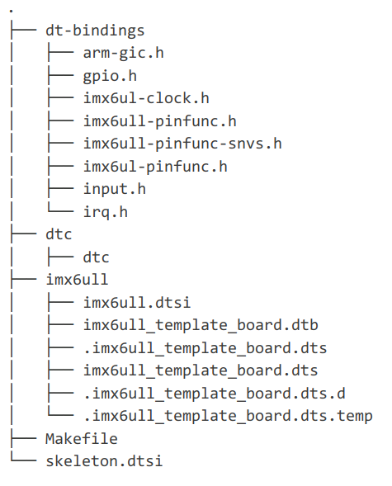

可编写Makefile来编译设备树：

|  |
| --- |
| #  # Makefile for Device Tree  #  # Author:      Yang Yujun  # Created on:  2024.04.12  TARGET          :=  imx6ull_template_board  DT_DIRS         :=  $(shell pwd)  DT_FILE         :=  $(DT_DIRS)/imx6ull  # usage: dtc -I <sources> -o <target> -i <includes> -o $@ $^  DTC             :=  $(DT_DIRS)/dtc/dtc  DTS             :=  $(DT_FILE)/$(TARGET).dts  DTB             :=  $(DT_FILE)/$(TARGET).dtb  INCLUDES        :=  $(DT_DIRS)/  \                      $(DT_FILE)/  \                      $(DT_DIRS)/dt-bindings/  DTC_INCLUDES    :=  $(patsubst %, -i %, $(INCLUDES))  CXX_INCLUDES    :=  $(patsubst %, -I %, $(INCLUDES))  PRE             :=  $(DT_FILE)/.$(TARGET).dts  DEP             :=  $(PRE).d  TEMP            :=  $(PRE).temp  BUILD_FLAGS     :=  -nostdinc -undef -D__DTS__ -x assembler-with-cpp  all:      cpp -Wp,-MD,$(DEP) $(BUILD_FLAGS) $(CXX_INCLUDES) -o $(TEMP) $(DTS)      $(DTC) -I dts -O dts $(DTC_INCLUDES) -o $(PRE) $(TEMP)      $(DTC) -I dts -O dtb -o $(DTB) $(PRE)  clean:      rm -rf  distclean:      rm -rf $(DTB) $(TEMP) $(DEP) $(PRE)  check:      $(DTC) -q -I dts -O dtb $(DTC_INCLUDES) $(DTS)  version:      $(DTC) -v  # end of file |

Makefile先后使用了cpp和dtc两个编译器，imx6ull_template_board.dts首先由cpp编译为.imx6ull_template_board.dts.temp，同时由“-Mp,-MD”选项生成.imx6ull_template_board.dts.d；

最后由dtc编译.temp为.imx6ull_template_board.dts，然后再将其输出为imx6ull_template_board.dtb。这里的“.imx6ull_template_board.dts”是“imx6ull_template_board.dts”展开所有的宏、phandle，以及合并imx6ull.dtsi之后的设备树全貌，比如aliases节点就会被展开。

imx6ull.dtsi：

|  |
| --- |
| / {      aliases {          can0 = &flexcan1;          can1 = &flexcan2;          ethernet0 = &fec1;          ethernet1 = &fec2;      };  }; |

.imx6ull_template_board.dts：

|  |
| --- |
| / {      aliases {          can0 = "/soc/aips-bus@02000000/can@02090000";          can1 = "/soc/aips-bus@02000000/can@02094000";          ethernet0 = "/soc/aips-bus@02100000/ethernet@02188000";          ethernet1 = "/soc/aips-bus@02000000/ethernet@020b4000";      };  }; |

可以看到，原先的引用节点（phandle）的写法，被展开为具体节点的全路径。

还有就是合并imx6ull.dtsi，这使得设备树所有节点（dtsi和dts）全部集中到一起，最终dtb文件的内容顺序也将按照这个最终的dts文件排布。比如imx6ull.dtsi是以aliases节点开头：

|  |
| --- |
| #include <dt-bindings/imx6ul-clock.h>  #include <dt-bindings/gpio.h>  #include <dt-bindings/arm-gic.h>  #include <dt-bindings/imx6ull-pinfunc.h>  #include <dt-bindings/imx6ull-pinfunc-snvs.h>  #include "../skeleton.dtsi"  / {      aliases {          can0 = &flexcan1;          can1 = &flexcan2;          ethernet0 = &fec1;          ethernet1 = &fec2;      };  }; |

imx6ull_template_board.dts则是以model属性开头：

|  |
| --- |
| /dts-v1/;  #include <dt-bindings/input.h>  #include "imx6ull.dtsi"  / {      model = "Freescale i.MX6 ULL Template Board";      compatible = "fsl,imx6ull,template", "fsl,imx6ull";      chosen {          stdout-path = &uart1;      };      memory {          reg = <0x80000000 0x20000000>;      };  }; |

最终.imx6ull_template_board.dts呈现的结果就是二者的合并与结构重排：

|  |
| --- |
| /dts-v1/;  / {      #address-cells = <0x1>;      #size-cells = <0x1>;      model = "Freescale i.MX6 ULL Template Board";      compatible = "fsl,imx6ull,template", "fsl,imx6ull";      chosen {          stdout-path = "/soc/aips-bus@02000000/spba-bus@02000000/serial@02020000";      };      aliases {          can0 = "/soc/aips-bus@02000000/can@02090000";          can1 = "/soc/aips-bus@02000000/can@02094000";          ethernet0 = "/soc/aips-bus@02100000/ethernet@02188000";          ethernet1 = "/soc/aips-bus@02000000/ethernet@020b4000";      };  }; |

这里自动补充了#address-cells和#size-cells两个属性；另外，如果节点被其他节点引用，且引用方式为<&节点名>的形式（<>内表示整数），被引用的节点也会凭空多出一个phandle属性。需注意的是，像“stdout-path = &uart1”这种写法并不会生成phandle，因为它写的并不是“stdout-path = <&uart1>”，非整型数；其实最后是解析为一个字符串，代表节点全路径：

|  |
| --- |
| stdout-path = "/soc/aips-bus@02000000/spba-bus@02000000/serial@02020000" |

### device_node

imx6ull_template_board.dtb文件最终由.imx6ull_template_board.dts转化生成，使用十六进制查看器，一窥dtb文件的内容（开头局部）：

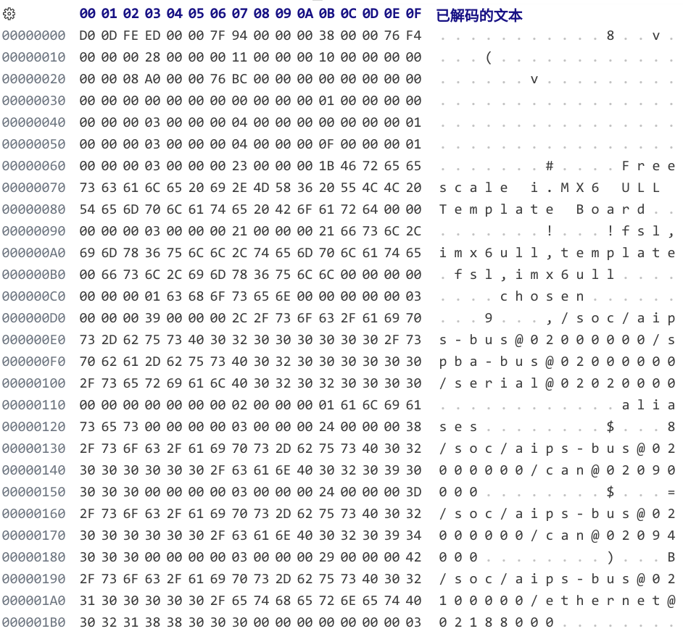

这看起来就像是一帧以太网报文，是十分讲究格式的。在分析这一大段十六进制之前，先了解一下dtb的格式特征码：

|  |  |
| --- | --- |
| **数据** | **含义** |
| D0 0D FE ED | 魔数, 用于dtb校验; 固定数值, 放在dtb文件开头; 看到这个数就表示这是一个设备树文件 |
| 00 00 00 01 | 1. 表示所有节点的开始, 与0x00000009对应  2. 表示一个节点的开始, 后面接的就是节点的内容; 与0x00000002对应 |
| 00 00 00 02 | 表示一个节点的结束, 前面接的就是节点的内容; 与0x00000001对应 |
| 00 00 00 03 | 表示一个节点的属性, 后面接的是该属性的值;  (属性值和属性名称是分开存放的, 这里仅包含值, 没有名称) |
| 00 00 00 04 | 表示一个节点的属性, 这是一个空属性, 没有属性值 |
| 00 00 00 09 | 表示所有节点的结束; 与0x00000001对应 |

下面来逐帧解析dtb的内容。

1）header

前40个字节表示dtb文件的头部。这种情况在之前已见过多次，比如bmp图形文件就有两个header。这40个字节每4个一组（即刚好一个unsigned int），分布如下：

|  |  |  |
| --- | --- | --- |
| **名称** | **对应数据** | **含义** |
| magic | D0 0D FE ED | 魔数, 固定为0xd00dfeed |
| totalsize | 00 00 7F 94 | 整个设备树的大小 = 32660B = 31.894KB |
| off_dt_struct | 00 00 00 38 | block的偏移位置 = 56字节 |
| off_dt_strings | 00 00 76 F4 | string block的偏移位置 = 30452字节 |
| off_mem_rsvmap | 00 00 00 28 | 保留内存区 |
| version | 00 00 00 11 | 设备树版本 = 17 |
| last_comp_version | 00 00 00 10 | 向后兼容的版本 = 16 |
| boot_cpuid_phys | 00 00 00 00 | 用于多核系统下主CPU启动的物理ID |
| size_dt_strings | 00 00 08 A0 | string block的大小 = 2208字节 |
| size_dt_struct | 00 00 76 BC | block的大小 = 30396字节 |

魔数和设备树大小这些都很好理解，重点在于block（dt_struct）和string block（dt_strings）。前者用于存放节点的名字，以及属性值；后者则存放属性的名称——即属性值和属性名称存在于两个不同的区域。block处于设备树起始偏移56个字节的位置，也就是第56个字节开始，往下总共30396个字节，都是block的区域；而剩下的部分，从第（30396 + 56）个字节开始，一直到设备树末尾，全都是string block的范围，共2208个字节。

2）dt_struct

第40个字节开始，到第55个字节，中间这一部分不必理会，直接偏移到第56个字节处。内容如下：

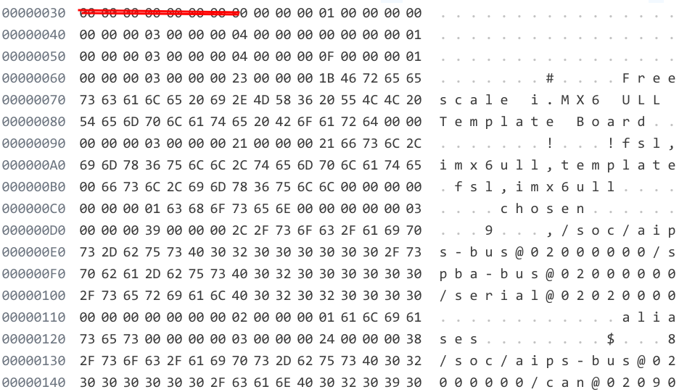

第1个数据就是00000001，从前文我们知道，这表示所有节点的起始；直接划到第（30396 + 56 - 4）字节的位置，可以看到00000009，前后呼应，即一整个dt_struct的区域：

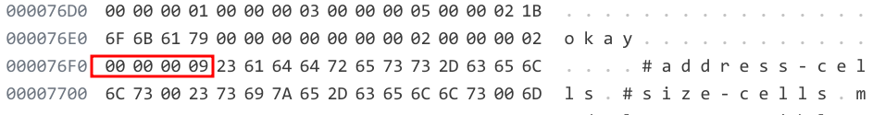

以00000009作为分界，前面的是dt_struct，后面是dt_strings。

回到第56个字节处：

|  |  |
| --- | --- |
| **数据** | **含义** |
| 00 00 00 01 | 节点起始, 第一个节点是根节点 |
| 00 00 00 00 | 节点名字. 根节点没有名字, 不体现在dtb中  (内核代码可以自己指定名字, 即: '/') |
| 00 00 00 03 | 属性起始 |
| 00 00 00 04 | 属性值的长度: 4字节 |
| 00 00 00 00 | 属性名称在strings block的偏移位置: 0 |
| 00 00 00 01 | 属性值: #address-cells = <1> |
| 00 00 00 03 | 属性起始 |
| 00 00 00 04 | 属性值的长度: 4字节 |
| 00 00 00 0F | 属性名称在strings block的偏移位置: 15 |
| 00 00 00 01 | 属性值: #size-cells = <1> |
| 00 00 00 03 | 属性起始 |
| 00 00 00 23 | 属性值的长度: 35字节 (含'\0') |
| 00 00 00 1B | 属性名称在strings block的偏移位置: 27 |
| 46 72 65 65 | 属性值: model = "Freescale i.MX6 ULL Template Board"  46 = 'F', 72 = 'r', ..., 64 = 'd', 倒数第二个00表示'\0', 由于还没有凑齐4个字节, 再补一个00 (即最后一个00) |
| ... |
| 72 64 00 00 |
| 00 00 00 03 | compatible = "fsl,imx6ull,template", "fsl,imx6ull"  最后3个00是为了保证4字节对齐, 凑数的 |
| ... |
| 00 00 00 00 |
| 00 00 00 01 | 新节点起始. 这里是chosen节点 |
| 63 68 6F 73 | 节点名: chos |
| 65 6E 00 00 | 节点名: en |
| 00 00 00 03 | 属性起始 |
| 00 00 00 39 | 属性值的长度: 73字节 (含'\0') |
| 00 00 00 2C | 属性名称在strings block的偏移位置: 44 |
| 2F 73 6F 63 | 属性值: stdout-path =  "/soc/aips-bus@02000000/spba-bus@02000000/serial@02020000" |
| ... |
| 00 00 00 00 |
| 00 00 00 02 | 本节点结束. 这里是chosen节点 |
| 00 00 00 01 | 新节点起始. 这里是aliases节点 |
| ... | ... |
| 00 00 00 02 | 根节点的最后一个子节点结束 (chosen/aliases的兄弟节点) |
| 00 00 00 02 | 根节点结束 |
| 00 00 00 09 | 所有节点结束. dt_struct结束 |

总结一下，一个节点包括的内容为：

|  |  |  |  |  |
| --- | --- | --- | --- | --- |
| 0x00000001 | 节点名称 | 属性信息 | 子节点 | 0x00000002 |

一个属性包括的内容为：

|  |  |  |  |
| --- | --- | --- | --- |
| 0x00000003 | 属性值长度 | 属性名称在dt_strings的偏移 | 属性值 |

属性信息并不需要结束的表示符，因为属性值只有两种，等于0x0（“\0”），或者大于等于0x20（空格），当出现0x1/0x2/0x3时，基本就可以认为是新节点/节点结束/是新属性。另外，如果是空属性（没有属性值），则不含属性值字段。比如ranges属性：

|  |
| --- |
| soc {      #address-cells = <0x1>;      #size-cells = <0x1>;      compatible = "simple-bus";      interrupt-parent = <0x5>;      ranges;  }; |

它在dtb中只有0x00000003、属性长度（0x00000000）和偏移（0x000001F8），显然属性长度等于0，且没有属性值：

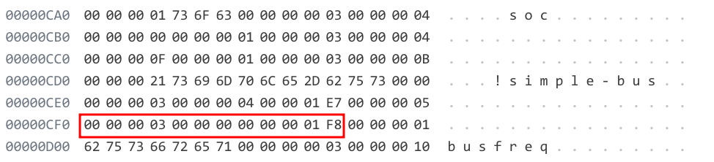

3）dt_strings

属性信息的偏移数就是属性名称在strings block中的位置，我们知道，strings block位于整个dtb偏移（30396 + 56）个字节处，也就是十六进制0x76F4。

对于根节点的几个属性，从之前分析dt_struct那里可以提取它的偏移信息：

|  |  |  |  |
| --- | --- | --- | --- |
| 所属节点 | 属性 | 名称在strings block的偏移 | |
| 偏移 | 在dtb的地址 |
| 根节点 | #address-cells | 0 | 0x000076F4 |
| #size-cells | 15 | 0x0000770F |
| model | 27 | 0x00007724 |
| compatible | 33 | 0x0000773F |
| chosen节点 | stdout-path | 44 | 0x00007720 |

这一区域的内容为：

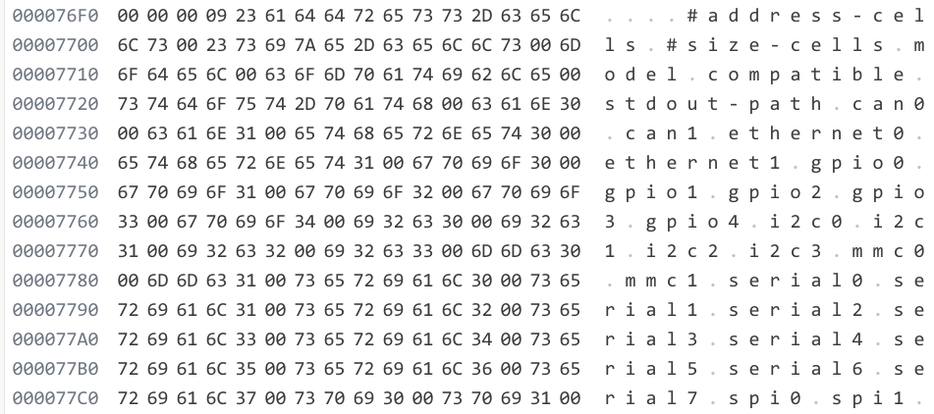

结合右侧区域内的十六进制数据解析，确确实实就是这些属性对应的名称。

于是，根据header，我们得到了dt_struct和dt_strings的起始位置，从dt_struct中逐帧读取到各节点信息（名称和子节点）、各属性信息（属性长度和属性值，但属性名称不包含在此，而是给出一个在dt_strings的偏移地址）；各属性根据自己的偏移地址，再到dt_strings中读取自己的属性名称。

看起来似乎已比较清晰，但查找效率并不太高；最好是一次性把这些节点、属性全部查找并提取出来，保存到我们内存中，以后就不必再去检索dtb。

内核将一个节点封装为device_node结构体，又将一个属性封装成property结构体。先来看属性：

|  |
| --- |
| /* <linux/of.h> */  struct property {      char    *name;              /* 属性名称, 从dt_strings中拿到 */      int     length;             /* 属性长度, 从dt_struct中拿到 */      void    *value;             /* 属性值 */      struct property *next;     /* 兄弟属性, 一个节点下多条属性, 链表连接 */      unsigned long _flags;      unsigned int unique_id;      struct bin_attribute attr;  }; |

这里的name、value都是指针，不过并不是指向dtb中某一段地址，而是直接从堆区，或指定一个内存池分配内存后，把dtb对应的内容拷贝过来，也就是C++里面常说的深拷贝，以后即使dtb文件在内存中阵亡了，也丝毫不影响property的正常使用。

再来看节点：

|  |
| --- |
| /* <linux/of.h> */  struct device_node {      const char *name;               /* 节点名称, 不含'/'和'@', 可能同名 */      const char *type;               /* 设备类型, 节点属性type解析得到 */      phandle phandle;                /* phandle, 默认值为-1 */      const char *full_name;          /* 节点路径, 全名, 从根节点开始算起 */      struct fwnode_handle fwnode;    /* 新型用法, device_node的升级版 */      struct  property *properties;   /* 节点下所有属性组成链表, 这是链表头 */      struct  property *deadprops;    /* 移除掉的属性链表 */      struct  device_node *parent;    /* 父节点, 每个节点只有一个父节点 */      struct  device_node *child;     /* 子节点, 只存放第一个子节点 */      struct  device_node *sibling;   /* 兄弟节点，所有兄弟节点组成链表 */      struct  kobject kobj;      unsigned long _flags;      void    *data;  }; |

并不是所有的节点都有name属性，故需要代码手动添加，可以将full_name进行切片，从最后一个“/”开始，到“@”或“\0”结束，作为name成员的内容。比如：

|  |
| --- |
| full_name = "/soc/aips-bus@02000000/spba-bus@02000000/serial@02020000"  ===> name = serial |

child成员用于记录本节点下的第一个子节点，该子节点的sibling成员则记录它后面相邻的兄弟节点，而该兄弟节点的sibling成员又记录它后面相邻的兄弟节点，组成一串链表。当你得到一个device_node，并希望知道它下属的所有子节点时，只需要先获得child成员，然后再获得child->sibling，就可以得到一串链表，这就是所有的子节点。

内核有一个宏专门做这个事情：

|  |
| --- |
| struct device_node *__of_get_next_child(const struct device_node *node,                                          struct device_node *prev)  {      struct device_node *next;      if (!node)          return NULL;      /* 获取下一个子节点 */      next = prev ? prev->sibling : node->child;      for (; next; next = next->sibling)          if (of_node_get(next))              break;      of_node_put(prev);      return next;  }  /* 遍历, 逐个取出所有子节点 */  #define __for_each_child_of_node(parent, child) \      for (child = __of_get_next_child(parent, NULL); child != NULL; \           child = __of_get_next_child(parent, child)) |

### of函数

Linux内核有一套操作设备树节点和属性的API，它们基本都是以of开头，比如映射物理地址为虚拟地址：

|  |
| --- |
| /* <drivers/of/address.c> */  /* 该函数用于直接内存映射, 一次性实现对reg属性的获取和虚拟地址映射 */  void __iomem *of_iomap(struct device_node *np, int index)  {      struct resource res;      if (of_address_to_resource(np, index, &res))          return NULL;      return ioremap(res.start, resource_size(&res));  }  EXPORT_SYMBOL(of_iomap); |

这里调用了of_address_to_resource，将当前设备节点的第index个reg属性值（起始地址和长度）解析存到resource结构体中；事实上，对device_node会转化为platform_device的节点，系统初始化时会也会去解析它们的reg属性、interrupts属性，构建struct resource结构体，驱动程序可以通过platform_get_resource来获得它们。

还有以下各种of函数：

|  |
| --- |
| /* 增加node引用计数 */  struct device_node *of_node_get(struct device_node *node)  {      if (node)          kobject_get(&node->kobj);      return node;  }  /* 减少node引用计数, 与of_node_get成对使用 */  void of_node_put(struct device_node *node)  {      if (node)          kobject_put(&node->kobj);  } |
| /* 判断是否为根节点 (特点是没有父节点) */  static inline bool of_node_is_root(const struct device_node *node)  {      return node && (node->parent == NULL);  }  /* 获取node的full_name (节点全路径) */  static inline const char *of_node_full_name(const struct device_node *np)  {      return np ? np->full_name : "<no-node>";  }    /*!   * 获取node的序号, 如   *  aliases {   *      serial0 = "/soc/aips-bus@02000000/spba-bus@02000000/serial@02020000";   *      serial1 = "/soc/aips-bus@02100000/serial@021e8000";   *      serial2 = "/soc/aips-bus@02100000/serial@021ec000";   *      serial3 = "/soc/aips-bus@02100000/serial@021f0000";   *  };   *   * serialx的id就是x ===> 如:   *      np = of_find_node_by_path("/soc/aips-bus@02100000/serial@021ec000");   *      id = of_alias_get_id(np, "serial");   *      ===> id = 2   */  int of_alias_get_id(struct device_node *np, const char *stem); |
| /* 获取node节点 */  /* from: 起始节点, 从from开始找 */  /* 1. 通过full_name查找: path与node->full_name比较, 相同则返回node */  static inline struct device_node *of_find_node_by_path(const char *path);  /* 2. 通过name查找: name与node->name比较, 相同则返回node */  struct device_node *of_find_node_by_name(struct device_node *from,                                                  const char *name);  /* 3. 通过类型查找: type与node->type比较, 相同则返回np */  struct device_node *of_find_node_by_type(struct device_node *from,                                                  const char *type);  /* 4. 通过compatible属性查找: compat与node的compatible任一值相同则返回node */  struct device_node *of_find_compatible_node(struct device_node *from,                                          const char *type, const char *compat);  /* 5. 通过of_device_id查找: matches为of_device_id数组, 匹配成功的项存到match */  struct device_node *of_find_matching_node_and_match(                                          struct device_node *from,                                          const struct of_device_id *matches,                                          const struct of_device_id **match);  /* 6. 通过phandle查找: 当节点被其他节点引用时, 该节点拥有非负数、唯一的phandle值 */  struct device_node *of_find_node_by_phandle(phandle handle); |
| /* 判断compat是否与节点device的任意compatible属性值相同 */  int of_device_is_compatible(const struct device_node *device, const char *compat);  /* 判断节点device的status属性是否为okay */  bool of_device_is_available(const struct device_node *device);  /* 比较matches和node的compatible属性值, 任一匹配成功时返回匹配项 (of_device_id) */  const struct of_device_id *of_match_node(const struct of_device_id *matches,                                              const struct device_node *node);  /* 将compatible属性值切片(从第一个','开始, 长度为len)后存到modalias */  int of_modalias_node(struct device_node *node, char *modalias, int len); |
| /* 获取父节点 */  struct device_node *of_get_parent(const struct device_node *node);  /* 获取子节点 */  struct device_node *of_get_child_by_name(const struct device_node *node,                                                      const char *name);  /* 获取子节点的数量 */  static inline int of_get_child_count(const struct device_node *np);  /* 获取status属性为okay的子节点的数量 */  static inline int of_get_available_child_count(const struct device_node *np);  /* 获取父节点 (node->parent), 常用于遍历, 层层往上 */  struct device_node *of_get_next_parent(struct device_node *node);  /* 获取兄弟节点 (node->sibling), 常用于遍历 */  struct device_node *of_get_next_child(const struct device_node *node,                                              struct device_node *prev);  /* 获取status属性为okay的兄弟节点, 常用于遍历 */  struct device_node *of_get_next_available_child(      const struct device_node *node, struct device_node *prev); |
| /* 从np->properties链表中获取符合name的属性; lenp为该属性的长度 (字节数) */  struct property *of_find_property(const struct device_node *np,                                          const char *name, int *lenp);  /* 读bool, 即属性值为空的属性, 只要属性名存在即返回true */  static inline bool of_property_read_bool(const struct device_node *np,                                                      const char *propname);    /* 属性值是字符串, 将字符串到out_string */  int of_property_read_string(const struct device_node *np,                              const char *propname, const char **out_string);  /* 属性值是字符串, 与string进行匹配 */  int of_property_match_string(const struct device_node *np,                                  const char *propname, const char *string);  /* 属性值是按字节/16位/32位/64位存放的, 当成数组将它们读出 */  static inline int of_property_read_u8_array(const struct device_node *np,                              const char *propname, u8 *out_values, size_t sz);  static inline int of_property_read_u16_array(const struct device_node *np,                              const char *propname, u16 *out_values, size_t sz);  static inline int of_property_read_u32_array(const struct device_node *np,                              const char *propname, u32 *out_values, size_t sz);  static inline int of_property_read_u64_array(const struct device_node *np,                              const char *propname, u64 *out_values, size_t sz);  /* 调用对应的of_property_read_xx_array, 数组长度为1 */  static inline int of_property_read_u8(const struct device_node *np,                                      const char *propname, u8 *out_value);  static inline int of_property_read_u16(const struct device_node *np,                                      const char *propname, u16 *out_value);  static inline int of_property_read_u32(const struct device_node *np,                                      const char *propname,u32 *out_value);  int of_property_read_u64(const struct device_node *np,                                      const char *propname, u64 *out_value);  /* 不需要整个array, 只取出第index个属性值 */  int of_property_read_u32_index(const struct device_node *np,                              const char *propname, u32 index, u32 *out_value);  /* np->parent: #address-cells和#size_cells的属性值 */  int of_n_addr_cells(struct device_node *np);  int of_n_size_cells(struct device_node *np);  /*!   * 将属性list_name的各个值解析到out_args结构中   * Example:   *   * phandle1: node1 {   *      #list-cells = <2>;   * }   *   * phandle2: node2 {   *      #list-cells = <1>;   * }   *   * node3 {   *      list = <&phandle1 1 2                  &phandle2 3>;   * }   *   * To get a device_node of the `node2' node you may call this:   * of_parse_phandle_with_args(node3, "list", "#list-cells", 1, &args);  *  * struct of_phandle_args {  * struct device_node *np;  * int args_count;  * uint32_t args[16];  * };   */  int of_parse_phandle_with_args(const struct device_node *np,                          const char *list_name, const char *cells_name, int index,                          struct of_phandle_args *out_args); |

## device与platform总线

### platform_device

shell命令“ls /sys/devices/platform”，可以查看所有的paltform_device。

一个platform_device的定义是这样的：

|  |
| --- |
| struct platform_device {      const char    *name;      int    id;      bool    id_auto;      struct device    dev;      u32    num_resources;      struct resource    *resource;      const struct platform_device_id    *id_entry;        /* Driver name to force a match */      char *driver_override;      /* MFD cell pointer */      struct mfd_cell *mfd_cell;      /* arch specific additions */      struct pdev_archdata    archdata;  }; |

一般只需关注name，dev，num_resources，resource和driver_override即可。dev是一个通用设备结构体，简单看一下它的局部（仅保留常见的成员）：

|  |
| --- |
| struct device {      struct device *parent;      struct device_private *p;      struct kobject kobj;      /* initial name of the device */      const char    *init_name;      const struct device_type *type;      /* mutex to synchronize calls to its driver. */      struct mutex mutex;      /* type of bus device is on */      struct bus_type    *bus;      /* which driver has allocated this device */      struct device_driver *driver;      /* Platform specific data, device core doesn't touch it */      void *platform_data;      /* Driver data, set and get with dev_set/get_drvdata */      void *driver_data;      struct dev_pm_info    power;      struct dev_pm_domain *pm_domain;      ...      /* associated device tree node */      struct device_node   *of_node;      /* firmware device node */      struct fwnode_handle *fwnode;      /* dev_t, creates the sysfs "dev" */      dev_t   devt;      /* device instance */      u32     id;      ...      struct class *class;      ...      /* platform_device 注销时被调用 */      void (*release)(struct device *dev);      ...  }; |

resource一般用来表示硬件资源，包括内存，中断等：

|  |
| --- |
| struct resource {      /* 起始地址 */      resource_size_t start;      /* 结束地址; size = end - start + 1 */      resource_size_t end;      const char *name;      unsigned long flags;      struct resource *parent, *sibling, *child;  }; |

flags常见有如下取值：

|  |
| --- |
| /* PCI/ISA I/O ports */  #define IORESOURCE_IO       0x00000100  #define IORESOURCE_MEM      0x00000200  /* Register offsets */  #define IORESOURCE_REG      0x00000300  #define IORESOURCE_IRQ      0x00000400  #define IORESOURCE_DMA      0x00000800  #define IORESOURCE_BUS      0x00001000 |

注册platform_device：

|  |
| --- |
| int platform_device_register(struct platform_device *); |

注销platform_device：

|  |
| --- |
| void platform_device_unregister(struct platform_device *); |

platform_device有两种注册方式，一种是手动注册，开发者可自由定义platform_device，填充其成员后发起platform_device_register；另一种是自动注册，由系统初始化时检索设备树节点，自动调用platform_device_register。即：

|  |
| --- |
| 1. arch/arm/mach-xxx下建立对应板层文件, 定义和初始化struct platform_device结构体(填充成员struct resource, release函数指针等);   2) 设备树device_node解析, 将以下几类节点转化为platform_device:  a) 根节点下含有compatible属性, 且status属性为"okay"的子节点; 根节点的孙节点不会被转化, 除非满足b, c, d中的其中一个;  b) compatible属性为"simple-bus", 或"simple-mfd", 或"isa"的节点, 其对应的子节点会被转化为platform_device (子节点必须要含有compatible属性, 且status属性为"okay");  c) 含有条件b所述compatible属性的节点x: 如果其子节点y也含有这些compatible, 将引起递归调用, 使孙节点z也转化;如果没有, 孙节点z需由子节点y的probe函数来主动发起转化(需以子节点y作为parent, 触发条件a), 比如usb; 也可能不发起转化, 比如spi;  d) spi和i2c节点, 就是满足条件b的节点x下两类特殊子节点; 根据条件b, 它们作为子节点会被转化为platform_device;根据条件c, spi和i2c可主动选择子节点是否也转化: 因为子节点要挂接在SPI总线和I2C总线上, 将自由转化为spi_device和i2c_client, 而不是platform_device. |

重点看一下设备树节点转化方式。

内核初始化时，从start_kernel函数最终调用rest_init，rest_init将创建两个内核线程，一个叫kernel_init，另一个叫kthreadd。kernel_init又将调用kernel_init_freeable，流程如下：

|  |
| --- |
| start_kernel      ---> rest_init();          ---> kernel_thread(kernel_init, NULL, CLONE_FS);  kernel_init(void *unused)      ---> kernel_init_freeable();          ---> do_basic_setup();              ---> do_initcalls(); |

对于do_initcalls，我们之前在“隐式调用”那一节已经提过。

|  |
| --- |
| /* init/main.c */  static void __init do_initcalls(void)  {      int level;      /* initcall_levels数组长度为9 */      for (level = 0; level < ARRAY_SIZE(initcall_levels) - 1; level++)          do_initcall_level(level);  }  /* 其中: */  static void __init do_initcall_level(int level)  {      initcall_t *fn;      /* 执行当前段中的每一个函数 */      for (fn = initcall_levels[level]; fn < initcall_levels[level+1]; fn++)          do_one_initcall(*fn);  } |

initcall_levels[9]的其中一个段，存放的是arch_initcall：

|  |
| --- |
| /* <linux/init.h> */  #define __define_initcall(fn, id) \      static initcall_t __initcall_##fn##id __used \      __attribute__((__section__(".initcall" #id ".init"))) = fn;  #define arch_initcall(fn)       __define_initcall(fn, 3)  #define arch_initcall_sync(fn)  __define_initcall(fn, 3s) |

在“driver_of/platform.c”中则有这么一段代码：

|  |
| --- |
| #ifndef CONFIG_PPC  static int __init of_platform_default_populate_init(void)  {      struct device_node *node;      if (!of_have_populated_dt())          return -ENODEV;      /*       * Handle ramoops explicitly, since it is inside /reserved-memory,       * which lacks a "compatible" property.       */      node = of_find_node_by_path("/reserved-memory");      if (node) {          node = of_find_compatible_node(node, NULL, "ramoops");          if (node)              of_platform_device_create(node, NULL, NULL);      }      /* Populate everything else. */      of_platform_default_populate(NULL, NULL, NULL);      return 0;  }  arch_initcall_sync(of_platform_default_populate_init);  #endif |

是的，of_platform_default_populate_init存放于段“.initcall.3s.init”中，系统初始化时由do_initcalls函数进行调用。这里of_platform_default_populate函数即用于转化设备树节点为platform_device，不过它也只是调用一个别的函数：

|  |
| --- |
| /* driver_of/platform.c */  int of_platform_default_populate(struct device_node *root,                   const struct of_dev_auxdata *lookup,                   struct device *parent)  {      return of_platform_populate(root, of_default_bus_match_table, lookup,                      parent);  }  /* 其中: */  const struct of_device_id of_default_bus_match_table[] = {      { .compatible = "simple-bus", },      { .compatible = "simple-mfd", },      { .compatible = "isa", },  #ifdef CONFIG_ARM_AMBA      { .compatible = "arm,amba-bus", },  #endif      {} /* Empty terminated list */  };  int of_platform_populate(struct device_node *root,              const struct of_device_id *matches,              const struct of_dev_auxdata *lookup,              struct device *parent)  {      struct device_node *child;      int rc = 0;      root = root ? of_node_get(root) : of_find_node_by_path("/");      if (!root)          return -EINVAL;      /*!       * 从"/"根节点开始, 转化各个子节点为platform_device;       * 1. 正常情况下, 只有根节点的下一级带compatible的节点才能转化, 下下级不可以转;       * 2. 但如果根节点的下级节点, compatible属性是matches其中一个, 那么:       *      这个下级节点的下级节点, 如果带有compatible属性, 也可以转;       *      然后递归: 如果下下级节点也满足matches, 则惠及子孙万代...       */      for_each_child_of_node(root, child) {          rc = of_platform_bus_create(child, matches, lookup, parent, true);          if (rc) {              of_node_put(child);              break;          }      }      of_node_set_flag(root, OF_POPULATED_BUS);      of_node_put(root);      return rc;  } |

of_platform_bus_create是我们的核心函数，就是它负责转化工作：

|  |
| --- |
| of_platform_bus_create(child, matches, lookup, parent, true);      ---> dev = of_platform_device_create_pdata(bus,                                          bus_id, platform_data, parent);          ---> dev = of_device_alloc(np, bus_id, parent);          ---> of_device_add(dev); |

of_device_alloc用于创建并返回一个platform_device，即上述代码的dev变量。这个函数十分重要，需要我们观其全貌：

|  |
| --- |
| struct platform_device *of_device_alloc(struct device_node *np,                              const char *bus_id, struct device *parent)  {      struct platform_device *dev;      int rc, i, num_reg = 0, num_irq;      struct resource *res, temp_res;      /* 创建一个platform_device */      dev = platform_device_alloc("", -1);      if (!dev)          return NULL;      /* 计算有多少组reg属性值, 一组reg属性(地址 + 长度)对应一个resources结构体 */      while (of_address_to_resource(np, num_reg, &temp_res) == 0)          num_reg++;      /* 计算有多少个interrupts属性值, 一组irq属性也对应一个resources结构体 */      num_irq = of_irq_count(np);      /* Populate the resource table */      if (num_irq || num_reg) {          /* 为reg属性和interrupts属性申请分配resources数组 */          res = kzalloc(sizeof(*res) * (num_irq + num_reg), GFP_KERNEL);          if (!res) {              platform_device_put(dev);              return NULL;          }          /* 长度 */          dev->num_resources = num_reg + num_irq;          dev->resource = res;          for (i = 0; i < num_reg; i++, res++) {              /* reg属性逐组解析到resources */              rc = of_address_to_resource(np, i, res);              WARN_ON(rc);          }          /* 中断信息解析到resources */          if (of_irq_to_resource_table(np, res, num_irq) != num_irq)              pr_debug("not all legacy IRQ resources mapped for %s\n",                   np->name);      }      /* 保存设备树节点信息 */      dev->dev.of_node = of_node_get(np);      dev->dev.fwnode = &np->fwnode;      dev->dev.parent = parent ? : &platform_bus;      if (bus_id)          dev_set_name(&dev->dev, "%s", bus_id);      else          of_device_make_bus_id(&dev->dev);      return dev;  } |

这样就将reg属性和中断属性都保存到了platform_device::resource成员中，以后可通过操作platform_device结构体获得它们。

### platform_driver

直接看定义：

|  |
| --- |
| struct platform_driver {      int (*probe)(struct platform_device *);      int (*remove)(struct platform_device *);      void (*shutdown)(struct platform_device *);      int (*suspend)(struct platform_device *, pm_message_t state);      int (*resume)(struct platform_device *);      struct device_driver driver;      const struct platform_device_id *id_table;      bool prevent_deferred_probe;  }; |

其中：

|  |
| --- |
| struct platform_device_id {      char name[20];      kernel_ulong_t driver_data;  }; |

|  |
| --- |
| struct device_driver {      const char  *name;      struct bus_type *bus;      struct module *owner;      /* used for built-in modules */      const char  *mod_name;      /* disables bind/unbind via sysfs */      bool suppress_bind_attrs;      const struct of_device_id  *of_match_table;      const struct acpi_device_id  *acpi_match_table;      int (*probe) (struct device *dev);      int (*remove) (struct device *dev);      void (*shutdown) (struct device *dev);      int (*suspend) (struct device *dev, pm_message_t state);      int (*resume) (struct device *dev);      const struct attribute_group **groups;      const struct dev_pm_ops *pm;      struct driver_private *p;  }; |

|  |
| --- |
| struct of_device_id {      char  name[32];      char  type[32];      char  compatible[128];      const void *data;  }; |

shell命令“ls /sys/bus/platform/drivers”，可以查看所有的platform_driver。

注册platform_driver：

|  |
| --- |
| int __platform_driver_register(struct platform_driver *, struct module *);  #define platform_driver_register(drv)   \                  __platform_driver_register(drv, THIS_MODULE) |

注销platform_driver：

|  |
| --- |
| void platform_driver_unregister(struct platform_driver *); |

### 总线-设备-驱动

先看一个platform总线的定义，重点是其中的platform_match函数（match成员）：

|  |
| --- |
| struct bus_type platform_bus_type = {      .name           = "platform",      .dev_groups     = platform_dev_groups,      .match          = platform_match,      .uevent         = platform_uevent,      .pm             = &platform_dev_pm_ops,  };  EXPORT_SYMBOL_GPL(platform_bus_type); |

bus_type部分定义如下：

|  |
| --- |
| struct bus_type {      const char  *name;      const char  *dev_name;      struct device  *dev_root;      /* use dev_groups instead */      struct device_attribute  *dev_attrs;      ...      int (*match)(struct device *dev, struct device_driver *drv);      int (*uevent)(struct device *dev, struct kobj_uevent_env *env);      int (*probe)(struct device *dev);      int (*remove)(struct device *dev);      void (*shutdown)(struct device *dev);      ...      int (*suspend)(struct device *dev, pm_message_t state);      int (*resume)(struct device *dev);      const struct dev_pm_ops *pm;      ...      struct subsys_private *p;      ...  }; |

其中：

|  |
| --- |
| struct subsys_private {      struct kset subsys;      struct kset *devices_kset;      struct list_head interfaces;      struct mutex mutex;      struct kset *drivers_kset;      struct klist klist_devices;      struct klist klist_drivers;      struct blocking_notifier_head bus_notifier;      unsigned int drivers_autoprobe:1;      struct bus_type *bus;      struct kset glue_dirs;      struct class *class;  }; |

这里简单梳理一下流程：

|  |
| --- |
| 1. 内核中使用struct bus_type定义了一个platform_bus_type全局变量, 作为platform总线的通用接口; 2. platform_bus_type只初始化部分成员, 剩余成员在platform_bus_init中调用: bus_register(&platform_bus_type)继续补充;   3) struct subsys_private *priv = kzalloc(sizeof(struct subsys_private), GFP_KERNEL);  priv->drivers_autoprobe = 1;  klist_init(&priv->klist_devices, klist_devices_get, klist_devices_put);  klist_init(&priv->klist_drivers, NULL, NULL);  以上函数在bus_register函数中依次调用, 完成subsys_private结构体初始化, 包括设备链表klist_devices, 驱动链表klist_drivers |

有新设备注册：

|  |  |  |
| --- | --- | --- |
| 1 | /* <drivers/base/platform.c> */  platform_device_register(pdev);  ---> call step2 | |
| 2 | /* <drivers/base/platform.c> */  platform_device_add(pdev);  ---> call step3 | |
| 3 | /* <drivers/base/platform.c> */  pdev->dev.bus = &platform_bus_type;  device_add(&pdev->dev);  ---> call step4 | |
| 4 | 4.1 | /* <drivers/base/core.c> */  bus_add_device(dev);  ---> call step5, and back from step5 |
| 4.2 | bus_probe_device(dev);  ---> call step6 |
| 5 | /* <drivers/base/bus.c> */  klist_add_tail(&dev->p->knode_bus, &bus->p->klist_devices);  ---> back step4.2 | |
| 6 | /* <drivers/base/bus.c> */  device_attach(dev);  ---> call step7 | |
| 7 | /* <drivers/base/dd.c> */  bus_for_each_drv(dev->bus, NULL, dev, __device_attach);  ---> call step8 | |
| 8 | 8.1 | /* <drivers/base/bus.c> */  while ((drv = next_driver(&i)) && !error)  ---> call step9, and back from step9 |
| 8.2 | error = __device_attach(drv, data);  ---> call step10 |
| 9 | /* <drivers/base/bus.c> */  drv_priv = container_of(n, struct driver_private, knode_bus);  return drv_priv->driver;  ---> back step8.2 | |
| 10 | 10.1 | /* <drivers/base/dd.c> */  driver_match_device(drv, dev);  ---> call step11, and back from step11 |
| 10.2 | driver_probe_device(drv, dev);  ---> call step12 |
| 11 | /* <drivers/base/base.h> */  drv->bus->match ? platform_match(drv, dev);  ---> back step10.2 | |
| 12 | /* <drivers/base/dd.c> */  /* 若总线的probe函数有定义, 执行 */  dev->bus->probe ? 未定义  /* 最终执行驱动程序的probe函数 */  drv->probe ? drv->probe(dev);  ---> call driver | |

step11的platform_match函数，我们下文再做分析。platform_device注册，本质是将其下的device成员挂接到全局设备链表bus->p->klist_devices中，然后从它的同级别链表bus->p->klist_drivers从逐一取出驱动结构device_driver，根据platform_match函数定义的规则进行名字或节点类型的比较，当双方一致时即匹配成功。每一个驱动可以与多个platform_device进行匹配，而每一个platform_device只能对应唯一的platform_driver。

注册新驱动的方式与platform_device类似：

|  |  |  |
| --- | --- | --- |
| 1 | /* <include/linux/platform_device.h> */  platform_driver_register(drv);  ---> call step2 | |
| 2 | /* <drivers/base/platform.c> */  __platform_driver_register(drv, THIS_MODULE);  ---> call step3 | |
| 3 | /* <drivers/base/platform.c> */  drv->driver.bus = &platform_bus_type;  drv->driver.probe = platform_drv_probe;  drv->driver.remove = platform_drv_remove;  drv->driver.shutdown = platform_drv_shutdown;  driver_register(&drv->driver);  ---> call step4 | |
| 4 | /* <drivers/base/driver.c> */  bus_add_driver(drv);  ---> call step5 | |
| 5 | /* drivers/base/bus.c */  klist_add_tail(&priv->knode_bus, &bus->p->klist_drivers);  driver_attach(drv);  ---> call step6 | |
| 6 | /* drivers/base/dd.c */  bus_for_each_dev(drv->bus, NULL, drv, __driver_attach);  ---> call step7 | |
| 7 | /* drivers/base/bus.c */  while ((dev = next_device(&i)) && !error)  error = __driver_attach(dev, data);  ---> call step8 | |
| 8 | 8.1 | /* <drivers/base/dd.c> */  driver_match_device(drv, dev));;  ---> call step9, and back from step9 |
| 8.2 | driver_probe_device(drv, dev);  ---> call step10 |
| 9 | /* <drivers/base/base.h> */  drv->bus->match ? platform_match(drv, dev);  ---> back step8.2 | |
| 10 | /* <drivers/base/dd.c> */  really_probe(dev, drv);  ---> call step11 | |
| 11 | /* <drivers/base/bus.c> */  drv->probe(dev);  ---> call driver | |

注册设备和注册驱动，终极都是调用really_probe，然后调用drv->probe(dev)。

从上述流程可知，所谓platform_device注册，本质是：

|  |
| --- |
| klist_add_tail(&dev->p->knode_bus, &bus->p->klist_devices); |

而platform_driver：

|  |
| --- |
| klist_add_tail(&priv->knode_bus, &bus->p->klist_drivers); |

即挂接platform_device::dev::p::knode_bus成员到platform总线的全局链表platform_bus_type.p->klist_devices；

而挂接platform_driver::driver::p::knode_bus成员到总线的另一个全局链表platform_bus_type.p->klist_drivers。

对于总线来说，成员p是一个“struct subsys_private”类型，在本小节的开头已列出它的定义；对于设备来说，p是一个“struct device_private”类型，初始化时也会将device结构体指针保存给p->device；而对于驱动，p又是一个“struct driver_private”类型，初始化时也会将device_driver结构体指针保存给p->driver。新注册的设备、驱动的p->knode_bus成员会分别插入到两个全局链表的尾部，以后通过knode_bus这个地址，便可从全局链表中反推出device_private和driver_private结构体地址（本质是利用container_of），然后取出p->device和p->driver，便能得到device和device_driver结构体了。这一整个操作被封装成了两个函数：next_device和next_driver。比如next_device是这么写的：

|  |
| --- |
| static struct device *next_device(struct klist_iter *i)  {      /* i用于记录当前已取到全局链表的哪一个链表项 */      /* 从全局链表中获得当前的knode_bus (knode_bus的类型就是struct klist_node) */      struct klist_node *n = klist_next(i);      struct device *dev = NULL;      struct device_private *dev_prv;      if (n) {          /* dev_prv = container_of(n, struct device_private, knode_bus) */          dev_prv = to_device_private_bus(n);          dev = dev_prv->device;      }      return dev;  } |

获得device和device_driver之后，比较两个结构体中的内容，判断是否门当户对。之前我们有一个函数没有展开，那就是platform_match(drv, dev)，它的内容为：

|  |
| --- |
| static int platform_match(struct device *dev, struct device_driver *drv)  {      /* 通过device和device_driver反推得到platform_device和platform_driver */      struct platform_device *pdev = to_platform_device(dev);      struct platform_driver *pdrv = to_platform_driver(drv);      /* When driver_override is set, only bind to the matching driver */      if (pdev->driver_override)          return !strcmp(pdev->driver_override, drv->name);      /* Attempt an OF style match first: of_device_id */      if (of_driver_match_device(dev, drv))          return 1;      /* Then try ACPI style match */      if (acpi_driver_match_device(dev, drv))          return 1;      /* Then try to match against the id table */      if (pdrv->id_table)          return platform_match_id(pdrv->id_table, pdev) != NULL;      /* fall-back to driver name match */      return (strcmp(pdev->name, drv->name) == 0);  } |

观察函数也可以知道设备-驱动匹配的几种方式了，按照优先级分别是：driver_override、of_device_id、id_table、name。

## devm

## 内核线程

### 工作队列

工作队列，其实就是单独定义一个内核线程，用于处理各种杂活。一些线程不愿意处理的事务，或者是有快进快出需求的中断或高优先级的线程，无法在短时间内搞定所有的工作，就只能托管给其它值得信任的伙伴，帮忙处理。工作队列由此而生。

内核中使用work_struct表示一个工作，这些工作组成了一个工作队列（struct workqueue_struct）, 而内核又将以一个工作者线程（struct worker）来处理一个工作队列。

work_struct定义如下：

|  |
| --- |
| /* <include/linux/workqueue.h> */  typedef void (*work_func_t)(struct work_struct *work);  struct work_struct {      atomic_long_t data;      struct list_head entry;      work_func_t func;  }; |

每个工作通过work->entry这个链表项进行连接，并挂接到工作队列中，工作者线程将以循环方式取出工作队列中的每一个work，并执行其中的work->func函数。work->entry只有在启动队列时才会挂接到工作队列，当func执行完毕后，会自动从工作队列中删除，当下一次启动时再插回去。

最常用的全局工作队列链表是system_wq，使用schedule_work函数可以直接添加进去：

|  |
| --- |
| struct workqueue_struct *system_wq;  /* 启动队列(将work插入到全局链表system_wq中) */  static inline bool schedule_work(struct work_struct *work)  {      /* 将工作项work添加到工作队列system_wq中 */      return queue_work(system_wq, work);  } |

工作队列由工作者线程处理，一般不需要我们新增；主要是work的构建。以下接口用于定义一个工作：

|  |
| --- |
| #define __INIT_WORK(_work, _func, _onstack)    \      do {                                            \          __init_work((_work), _onstack);    \          (_work)->data = (atomic_long_t) WORK_DATA_INIT(); \          INIT_LIST_HEAD(&(_work)->entry);   \          (_work)->func = (_func);    \      } while (0)  #define INIT_WORK(_work, _func)         __INIT_WORK((_work), (_func), 0)  #define __WORK_INITIALIZER(n, f) {     \      .data = WORK_DATA_STATIC_INIT(),    \      .entry = { &(n).entry, &(n).entry },    \      .func = (f),       \      __WORK_INIT_LOCKDEP_MAP(#n, &(n))    \  }  #define DECLARE_WORK(n, f)      \      struct work_struct n = __WORK_INITIALIZER(n, f) |

## 内核调试

# Linux驱动模块

## 时钟

每个芯片必有时钟，时钟是芯片的心跳，也是各类外设接口的时钟源；内核中为clock制定了一个框架：CCF，也即Common Clock Framework。

通过配置：

CONFIG_COMMON_CLK，CONFIG_CLKDEV_LOOKUP，CONFIG_HAVE_CLK_PREPARE，CONFIG_COMMON_CLK_DEBUG来开启它。

时钟包括如下要素：时钟源（晶振），倍频器（pll），分频器（div），复用（mux），使能开关（gate），分散在以下文件中：

|  |
| --- |
| 时钟使能:  drivers/clk/clk-gate.c  时钟分频:  drivers/clk/clk-divider.c, drivers/clk/clk-fractional-divider.c  时钟复用:  drivers/clk/clk-mux.c |

在设备树中有两类时钟节点，举个例子：

1）CPU内置时钟源

|  |
| --- |
| ckil: clock@0 {      compatible = "fixed-clock";      reg = <0>;      #clock-cells = <0>;      clock-frequency = <32768>;      clock-output-names = "ckil";  };  /* 外部24M晶振源 */  osc: clock@1 {      compatible = "fixed-clock";      reg = <1>;      #clock-cells = <0>;      clock-frequency = <24000000>;      clock-output-names = "osc";  }; |

这两个节点很明显都是给CPU提供时钟的来源，一个是32.768 KHz，一个是24 MHz，都拥有3个共同属性：#clock-cells，clock-frequency，clock-output-names。“fixed-clock”表示固定时钟, “drivers/clk/clk-fixed-rate.c”将处理此节点。

2）CPU节点

|  |
| --- |
| cpu0: cpu@0 {      compatible = "arm,cortex-a7";      device_type = "cpu";      reg = <0>;      clock-latency = <61036>; /* two CLK32 periods */      ...      clocks = <&clks IMX6UL_CLK_ARM>,              <&clks IMX6UL_CLK_PLL2_BUS>,              <&clks IMX6UL_CLK_PLL2_PFD2>,              <&clks IMX6UL_CA7_SECONDARY_SEL>,              <&clks IMX6UL_CLK_STEP>,              <&clks IMX6UL_CLK_PLL1_SW>,              <&clks IMX6UL_CLK_PLL1_SYS>,              <&clks IMX6UL_PLL1_BYPASS>,              <&clks IMX6UL_CLK_PLL1>,              <&clks IMX6UL_PLL1_BYPASS_SRC>,              <&clks IMX6UL_CLK_OSC>;      clock-names = "arm", "pll2_bus",  "pll2_pfd2_396m", "secondary_sel",                  "step", "pll1_sw", "pll1_sys", "pll1_bypass", "pll1",                  "pll1_bypass_src", "osc";  };  /* 串口节点 */  uart1: serial@02020000 {      compatible = "fsl,imx6ul-uart",                  "fsl,imx6q-uart", "fsl,imx21-uart";      reg = <0x02020000 0x4000>;      interrupts = <GIC_SPI 26 IRQ_TYPE_LEVEL_HIGH>;      clocks = <&clks IMX6UL_CLK_UART1_IPG>,              <&clks IMX6UL_CLK_UART1_SERIAL>;      clock-names = "ipg", "per";      status = "disabled";  }; |

这是一个imx6ull芯片的设备树节点，权当举例；对于CPU和串口，显然都是时钟的使用者，也叫消费者；这两副节点也有共同属性：clocks和clock-names。后者对应前者的各个配置，比如ipg，就对应<&clks IMX6UL_CLK_UART1_IPG>。

将时钟源称为clock-provider，将时钟使用者称为clock-consumer；通过分辨是否有#clock-cells属性或clocks属性，即可区分二者。再来，对于clocks = <&clks IMX6UL_CLK_UART1_IPG>，&clks可在imx6ull.dtsi中找到该节点：

|  |
| --- |
| clks: ccm@020c4000 {      compatible = "fsl,imx6ul-ccm";      reg = <0x020c4000 0x4000>;      interrupts = <GIC_SPI 87 IRQ_TYPE_LEVEL_HIGH>,                  <GIC_SPI 88 IRQ_TYPE_LEVEL_HIGH>;      #clock-cells = <1>;      clocks = <&ckil>, <&osc>, <&ipp_di0>, <&ipp_di1>;      clock-names = "ckil", "osc", "ipp_di0", "ipp_di1";  }; |

imx6ull有两个时钟基地址，一个是ccm（0x020C4000），另一个是anatop（0x020c8000）。前者主宰时钟的控制（CCR），状态（CSR），分频（CCDR），复用（CxCMR）， 开关（CCGR：CCM Clock Gate Register），是各个外设的时钟配置寄存器；后者掌管倍频器PLL，是时钟总体频率的配置寄存器。PLL将在内核启动时完成所有寄存器的初始化，包括PLL_ARM，PLL_SYS。对于imx6ull，详见“arch/arm/mach-imx/clk-imx6ul.c”。

所以anatop设置了系统时钟频率（可查看芯片手册时钟树），此后不再重复配置。

内核按照IMX6UL_CLK_DUMMY ~ IMX6UL_CLK_END（宏，表示0~236）构建了一个clks数组，设备树clocks属性的&clks可以找到该数组，而IMX6UL_CLK_UART1_IPG就表示clks[IMX6UL_CLK_UART1_IPG]。全局数组clks通过imx6ul_clocks_init函数完成创建和初始化，包括anatop、ccm，全部放在clks数组中；clks数组是一个clk结构体类型：

|  |
| --- |
| /* drivers/clk/clk.c */  struct clk {      /* 通过clk_get获得的clk, core成员与clk_hw->core成员为同一个 */      struct clk_core     *core;      /* device->id */      const char         *dev_id;      /* 设备树节点中的clock-names */      const char         *con_id;      unsigned long       min_rate;      /* 通常为0xffffffff */      unsigned long       max_rate;      /* clk链表, 将挂接在core->clks链表中: hlist_add_head */      struct hlist_node   clks_node;  }; |

而数组用来存储各个clks地址：

|  |
| --- |
| /* <arch/arm/mach-imx/clk-imx6ul.c> */  static struct clk *clks[IMX6UL_CLK_END];  /* clk_data变量包含两个成员: **clks和clk_num, 表示clks数组地址, 以及它的个数 */  static struct clk_onecell_data clk_data; |

imx6ul_clocks_init通过设备树的compatible属性匹配调用，在系统初始化时执行。看CLK_OF_DECLARE所指向的compatible属性名便可知。

|  |
| --- |
| /* arch/arm/mach-imx/clk-imx6ul.c */  static void __init imx6ul_clocks_init(struct device_node *ccm_node)  {      ...      np = of_find_compatible_node(NULL, NULL, "fsl,imx6ul-anatop");      base = of_iomap(np, 0);      ...      /* 创建各种clk, 包括倍频, 复用, 固定时钟源, 开关gate, ... */      /* 操作的是anatop时钟基地址base */      clks[...] = imx_xxxx("name", "parent", base + offset, ...);      ...      /* 切换为ccm */      np = ccm_node;      base = of_iomap(np, 0);      ...      /* 创建各种clk, 包括各种外设的clk */      /* 操作的是ccm时钟基地址base */      clks[...] = imx_xxxx("name", "parent", base + offset, ...);      ...      clk_data.clks = clks;      clk_data.clk_num = ARRAY_SIZE(clks);      /*!       * @brief   注册为clock-provider       * @param   np: ccm设备树节点       * @param   clk_src_get: 获取clks数组中某一项: return clk_data->clks[idx];       *                  其中idx = 0 ~ (IMX6UL_CLK_END - 1),       *                  由clocks属性的第2项得到(第1项是&clks)       * @param   data: clk_onecell_data, 用于获取clks[idx]       * @note    函数内部将分配和初始化一个struct of_clk_provider结构体,       *                  并插入到全局链表of_clk_providers中;       *                  以后clk_get函数将根据此链表获得clk_data       */      of_clk_add_provider(np, of_clk_src_onecell_get, &clk_data);      ...  }  CLK_OF_DECLARE(imx6ul, "fsl,imx6ul-ccm", imx6ul_clocks_init); |

其实clk结构体并不能代表一个clock，因为它的各个成员大多无关紧要；一般我们希望修改时钟频率、或打开/关闭时钟，不是依靠clk，而是它的的核心成员core指针，但core指针也跟硬件联系不大，而是要依靠core的成员hw指针。且看下一节。

### clk_hw

clk结构下有一个clk_core类型的成员core指针，而core结构下还有一个clk_hw类型的成员hw指针。内核使用clk_register创建并注册一个clk：struct clk *clk_register(struct device *dev, struct clk_hw *hw)，其中一个参数也是hw；此函数将拷贝hw->init的内容搬迁至clk_core结构体中，包括clk_ops，最终创建并返回hw->clk。所以，虽然hw是clk某个成员的成员，但其实clk来源于hw，只不过中间都是指针传递，可以方便我们快速检索罢了。

clk_register函数的具体用法可参考“drivers/clk/clk-fixed-rate.c”， 或者“drivers/clk/clk-gate.c”，又或者复用和分频，这些时钟模块会将clk_register二次封装，如：

|  |
| --- |
| 固定时钟: clk_register_fixed_rate_with_accuracy  分频器: _register_divider  开关: clk_register_gate  时钟复用: clk_register_mux_table  ... |

就称它们为时钟模块注册函数好了。

一个clk_hw的结构如下：

|  |
| --- |
| /* include/linux/clk-provider.h */  struct clk_hw {      struct clk_core         *core;      struct clk              *clk;      const struct clk_init_data *init;  };  /* 其中: */  struct clk_init_data {      const char              *name;      const struct clk_ops    *ops;      const char              **parent_names;      u8                      num_parents;      unsigned long           flags;  }; |

clk_init_data仅是一个中间的临时变量，它会在各时钟模块注册函数中定义（也就是一个局部变量，负责参数传递下一级，非永久性），当时钟初始化函数调用imx_xxxx时，对应的模块函数，比如clk_register_gate（gate：时钟开关）将被调用，简单看一下：

|  |
| --- |
| /* linux/clk-provider.h */  struct clk_gate {      struct clk_hw hw;      void __iomem  *reg;      u8          bit_idx;      u8          flags;      spinlock_t  *lock;  };  /* drivers/clk/clk-gate.c */  /* 真正用于控制时钟硬件的接口, 负责打开/关闭时钟; 而非使用clk、clk_core结构体控制 */  const struct clk_ops clk_gate_ops = {      .enable = clk_gate_enable,      .disable = clk_gate_disable,      .is_enabled = clk_gate_is_enabled,  };  EXPORT_SYMBOL_GPL(clk_gate_ops);  struct clk *clk_register_gate(struct device *dev, const char *name,                              const char *parent_name, unsigned long flags,                              void __iomem *reg, u8 bit_idx, u8 clk_gate_flags,                              spinlock_t *lock)  {      struct clk_gate *gate;  struct clk *clk;  /* 临时变量, 传递给hw->init */      struct clk_init_data init;      ...      /* allocate the gate */      gate = kzalloc(sizeof(struct clk_gate), GFP_KERNEL);      ...      /* 初始化init */      init.name = name;      init.ops = &clk_gate_ops;      ...  /* struct clk_gate assignments */  /* 时钟地址保存于此, 对于imx6ull, 即寄存器ccgr0 ~ 6的地址 */  gate->reg = reg;  /* 当前外设时钟使能位的位置, ccgr寄存器每两个bit控制一个时钟开关 */      gate->bit_idx = bit_idx;      gate->flags = clk_gate_flags;      gate->lock = lock;      gate->hw.init = &init;      /*!       * clk_hw来自于gate结构体, 而clk_hw也作为clk_core的指针成员;       * 得到clk结构体, 可得到clk_core, 继而得到clk_hw, 再反算出clk_gate;       * 得到clk_core, 也能得到clk_ops (clk_gate_ops), 从而控制时钟       */      clk = clk_register(dev, &gate->hw);      ...      return clk;  }  EXPORT_SYMBOL_GPL(clk_register_gate); |

clk_gate才是真正可以控制硬件的结构，因为它保存了时钟寄存器的地址reg，保存了使能位的偏移bit_idx，就连clk_hw也是clk_gate的一个真正的成员，而不是指针。故当我们需要打开一个时钟时，可以先获得一个clk结构体，进行如下调用：

|  |
| --- |
| clk->core->ops->enable(clk->core->hw); |

即调用clk_gate_ops.enable ---> clk_gate_enable，后者根据传入的hw指针，利用内核container_of反推出clk_gate的地址，从而获得时钟寄存器gate->reg，以及偏移位bit_idx，然后将寄存器的值取出置位便可。一个简单的例子可以这样写：

|  |
| --- |
| static int clk_gate_enable(struct clk_hw *hw)  {      struct clk_gate *gate = to_clk_gate(hw);      unsigned long flags;      u32 reg;      if (gate->lock)          spin_lock_irqsave(gate->lock, flags);      reg = readl(gate->reg);      reg |= (1UL << gate->bit_idx);      writel(reg, gate->reg);      if (gate->lock)          spin_unlock_irqrestore(gate->lock, flags);  } |

### clk

clk结构体在上一节已经有所介绍，还有一个clk_core，已是未见其人，先闻其声。它的结构如下：

|  |
| --- |
| struct clk_core {      const char          *name;      const struct clk_ops    *ops;      struct clk_hw       *hw;      struct module       *owner;      struct clk_core     *parent;      const char          **parent_names;      struct clk_core     **parents;      u8                  num_parents;      u8                  new_parent_index;      /* 时钟频率 */      unsigned long       rate;      unsigned long       req_rate;      unsigned long       new_rate;      struct clk_core     *new_parent;      struct clk_core     *new_child;      unsigned long       flags;      unsigned int        enable_count;      unsigned int        prepare_count;      unsigned long       accuracy;      int                 phase;      struct hlist_head   children;      struct hlist_node   child_node;      struct hlist_node   debug_node;      /* struct clk链表头, 同一个core的各个clk被挂接于此 */      struct hlist_head   clks;      unsigned int        notifier_count;      struct kref         ref;  }; |

确确实实有一个hw指针，和一个ops函数接口。clk_ops由clk_register的时候传递得来，可能来自clk_gate，也可能来自clk_mux，或者其他。如果是clk_gate，那ops往下调用的就是clk_gate_ops；如果是clk_mux，那ops往下调用的就是clk_mux_ops。

|  |
| --- |
| struct clk_ops {      int  (*prepare)(struct clk_hw *hw);      void (*unprepare)(struct clk_hw *hw);      int  (*is_prepared)(struct clk_hw *hw);      void (*unprepare_unused)(struct clk_hw *hw);      int  (*enable)(struct clk_hw *hw);      void (*disable)(struct clk_hw *hw);      int  (*is_enabled)(struct clk_hw *hw);      void (*disable_unused)(struct clk_hw *hw);      unsigned long (*recalc_rate)(struct clk_hw *hw, unsigned long parent_rate);      long (*round_rate)(struct clk_hw *hw, unsigned long rate,                          unsigned long *parent_rate);      long (*determine_rate)(struct clk_hw *hw, unsigned long rate,                          unsigned long min_rate, unsigned long max_rate,                          unsigned long *best_parent_rate,                          struct clk_hw **best_parent_hw);        int  (*set_parent)(struct clk_hw *hw, u8 index);      u8   (*get_parent)(struct clk_hw *hw);      int  (*set_rate)(struct clk_hw *hw,                          unsigned long rate, unsigned long parent_rate);      int  (*set_rate_and_parent)(struct clk_hw *hw,                          unsigned long rate, unsigned long parent_rate, u8 index);        unsigned long (*recalc_accuracy)(struct clk_hw *hw,                          unsigned long parent_accuracy);        int  (*get_phase)(struct clk_hw *hw);      int  (*set_phase)(struct clk_hw *hw, int degrees);      void (*init)(struct clk_hw *hw);      int  (*debug_init)(struct clk_hw *hw, struct dentry *dentry);  }; |

函数成员看起来很多，用的时候其实只定义几个。每一个clk不一定都实现了enable，也不一定都实现了set_rate，其他函数成员也一样，都有可能为NULL；哪些函数有入口，取决它所关联的时钟模块，如clk_gate是一个时钟开关，就会有enable和disable的入口。clk_ops会定义在各个时钟模块的.c文件中，由芯片原厂提供。

CCF时钟系统常用如下API：

|  |
| --- |
| /* drivers/clk/clkdev.c */  /*!   * @brief   根据id名称获取clk, 本质是通过clock-names检索   * @param   dev: &pdev->dev   * @param   id: clock-names, 如"ipg"   */  struct clk *clk_get(struct device *dev, const char *id);  /* 使能时钟, 调用clk->core->ops->enable, 不会睡眠 */  int clk_enable(struct clk *clk);  /* 禁止时钟, 调用clk->core->ops->disable, 不会睡眠 */  void clk_disable(struct clk *clk);  /* 获取时钟频率, return clk->core->rate */  unsigned long clk_get_rate(struct clk *clk);  void clk_put(struct clk *clk);  long clk_round_rate(struct clk *clk, unsigned long rate);  /* 设置时钟频率, 调用clk->core->ops->set_rate */  int clk_set_rate(struct clk *clk, unsigned long rate);  int clk_set_parent(struct clk *clk, struct clk *parent);  /* return clk->core->parent->hw->clk */  struct clk *clk_get_parent(struct clk *clk);  /* 时钟打开前的准备工作, 如pll启动 */  int clk_prepare(struct clk *clk);  void clk_unprepare(struct clk *clk);  /* clk_prepare + clk_enable, 可能会睡眠 */  int clk_prepare_enable(struct clk *clk);  /* clk_disable + clk_unprepare, 可能会睡眠 */  void clk_disable_unprepare(struct clk *clk); |

关于clk_get，简单分析一下流程：

|  |
| --- |
| clk_get(&pdev->dev, "ipg")      ---> clk = __of_clk_get_by_name(dev->of_node, dev_id, con_id);          ---> index = of_property_match_string(np, "clock-names", name);          ---> clk = __of_clk_get(np, index, dev_id, name);              ---> rc = of_parse_phandle_with_args(np,                                  "clocks", "#clock-cells", index, &clkspec);              ---> clk = __of_clk_get_from_provider(&clkspec, dev_id, con_id); |

其中：

|  |
| --- |
| struct clk *__of_clk_get_from_provider(struct of_phandle_args *clkspec,                                          const char *dev_id, const char *con_id)  {      struct of_clk_provider *provider;      struct clk *clk = ERR_PTR(-EPROBE_DEFER);      ...      /* 从全局链表of_clk_providers中依次比较节点地址, 找到时钟源 */      /* 对于imx6ull, provider->node = of_find_node_by_name("/", "ccm") */      list_for_each_entry(provider, &of_clk_providers, link) {          if (provider->node == clkspec->np) {              /*!               * 获取时钟源的clk, 最终调用clk_src_get,               * 返回provider->data->clks[clkspec->args[0]]               */              clk = provider->get(clkspec, provider->data);          }          if (!IS_ERR(clk)) {              /* 基于clk->core->hw创建一个新的clk, 本质为: clk->core = hw->core */              clk = __clk_create_clk(__clk_get_hw(clk), dev_id, con_id);              if (!IS_ERR(clk) && !__clk_get(clk)) {                  __clk_free_clk(clk);                  clk = ERR_PTR(-ENOENT);              }              break;          }      }      ...      return clk;  } |

之前我们在imx6ul_clocks_init函数中知道，clks数组会作为全局变量clk_data的结构体成员，和回调函数of_clk_src_onecell_get一起注册为clock-provider。所谓注册，其实就是将它们两个添加到新构建的结构体 of_clk_provider中，并将后者挂接到全局链表of_clk_providers。

我们这里的__of_clk_get_from_provider函数，就是从这个全局链表中取出 of_clk_provider，然后得到函数of_clk_src_onecell_get（被provider->get函数调用），以及clk_data，再根据时钟名称“ipg”找到时钟对应的序号IMX6UL_CLK_IPG，从而获得clk_data.clks[IMX6UL_CLK_IPG]。即：

|  |
| --- |
| clk = provider->data->clks[IMX6UL_CLK_IPG]; |

不过内核并不直接使用这样获得clk，而是再创建一个新的，并将旧clk的部分内容复制过去（最重要的是clk_core和clk_hw），然后将新clk插入到clk_core.clks链表中。

|  |
| --- |
| struct clk *__clk_create_clk(struct clk_hw *hw,                              const char *dev_id, const char *con_id)  {      struct clk *clk;      ...      clk = kzalloc(sizeof(*clk), GFP_KERNEL);      if (!clk)          return ERR_PTR(-ENOMEM);      /* clk和hw共用同一个core */      clk->core = hw->core;      clk->dev_id = dev_id;      clk->con_id = con_id;      clk->max_rate = ULONG_MAX;      clk_prepare_lock();      /* clk插入到core的链表中 */      hlist_add_head(&clk->clks_node, &hw->core->clks);      clk_prepare_unlock();      return clk;  } |

关于hlist_add_head，首先要知道，hw是随着具体的时钟模块结构体创建的，比如clk_gate；hw->core则是在clk_register函数中创建。这里插入clks_node链表项到core->clks链表，其实就是挂接在了该时钟模块之下（如clk_gate）。

## regulator

设备树中一般有这种节点：

|  |
| --- |
| regulators {      compatible = "simple-bus";      #address-cells = <1>;      #size-cells = <0>;      reg_sd1_vmmc: regulator@1 {          compatible = "regulator-fixed";          regulator-name = "VSD_3V3";          regulator-min-microvolt = <3300000>;          regulator-max-microvolt = <3300000>;          gpio = <&gpio1 9 GPIO_ACTIVE_HIGH>;          enable-active-high;      };      reg_gpio_dvfs: regulator-gpio {          compatible = "regulator-gpio";          pinctrl-names = "default";          pinctrl-0 = <&pinctrl_dvfs>;          regulator-min-microvolt = <1300000>;          regulator-max-microvolt = <1400000>;          regulator-name = "gpio_dvfs";          regulator-type = "voltage";          gpios = <&gpio5 3 GPIO_ACTIVE_HIGH>;          states = <1300000 0x1 1400000 0x0>;      };  }; |

reg_sd1_vmmc和reg_gpio_dvfs表示两个调压器。前者是一个固定调节器（“regulator-fixed”），注意到它的min和max是相等的，即电压幅值无法被调节，只能打开或关闭；GPIO1_9即用于控制电源开关，高电平有效。后者是一个可变调节器（“regulator-gpio”）， dvfs全称为“dynamic voltage and frequency scaling”（动态电压频率调整），调压范围在1300000 ~ 1400000之间。再来，reg_gpio_dvfs这里使用了一个GPIO5_3，结合dvfs的含义，可能这是要用GPIO5_3做一个PWM控制器。

现在应该清楚了，regulators节点下根本不是什么电源芯片，而是控制电源的一种手段， 可能是一个开关，或者PWM，或者通过i2c等通信协议去改变电源芯片的输出，本质就是一种“调节”方法。

还包括一些设置值，如开机时是否打开电源开关，调节器的类型（电压/电流)，可调节的范围，诸如此类。把它当成一个gpio节点就好了，普普通通的一个字符设备。

### regulator_config

前面的设备树节点中，min和max是一种约束条件，内核中也存在一个和电气约束有关的结构体：

|  |
| --- |
| /* <include/linux/machine.h> */  struct regulation_constraints {      /* The value of "regulator-name" */      const char *name;      /* The value of "regulator-min-microvolt", 最小输出电压 */      int min_uV;      /* The value of "regulator-max-microvolt", 最大输出电压 */      int max_uV;      /* The value of "regulator-microvolt-offset", 用于补偿电压下降 */      int uV_offset;      /* The value of "regulator-min-microamp", 最小输出电流 */      int min_uA;      /* The value of "regulator-max-microamp", 最大输出电流 */      int max_uA;      unsigned int valid_modes_mask;      unsigned int valid_ops_mask;      /* 输入电压, 一般是另一个regulator节点, 即"xxx-supply"属性值: phandle */      int input_uV;      /* regulator suspend states, 详见函数"of_get_regulation_constraints" */      /* 系统处于磁盘模式时的调节器状态 */      struct regulator_state state_disk;      /* 系统处于内存模式时的调节器状态 */      struct regulator_state state_mem;      /* 系统处于待机模式时的调节器状态 */      struct regulator_state state_standby;      /* suspend state to set at init */      suspend_state_t initial_state;      /* 与"regulator-initial-mode"有关, 启动时设置的相关模式 */      unsigned int initial_mode;      /* The value of "regulator-ramp-delay", 若value为0, ramp_delay不会被赋值 */      unsigned int ramp_delay;      /* The value of "regulator-enable-ramp-delay" */      unsigned int enable_time;      /* = has "regulator-always-on" ? true : false, 系统启动后永不关闭 */      unsigned always_on:1;      /* = has "regulator-boot-on" ? true : false, bootloader或fireware使能标志 */      unsigned boot_on:1;      /* if min == max, apply_uV = true */      unsigned apply_uV:1;      /*!       * The value of "regulator-ramp-delay",       * 若value为0, ramp_disable = true; 关闭ramp_delay       */      unsigned ramp_disable:1;  }; |

valid_ops_mask有如下几种取值，可按位置多个：

|  |
| --- |
| #define REGULATOR_CHANGE_VOLTAGE    0x1  /* if min_uV != max_uV */  #define REGULATOR_CHANGE_CURRENT    0x2  /* if min_uA != max_uA */  #define REGULATOR_CHANGE_MODE       0x4  #define REGULATOR_CHANGE_STATUS     0x8  /* if !always_on */  #define REGULATOR_CHANGE_DRMS       0x10  #define REGULATOR_CHANGE_BYPASS     0x20 /* if has "regulator-allow-bypass" */ |

regulation_constraints自身又被嵌到另一个结构体中：

|  |
| --- |
| struct regulator_init_data {      /* 供电来源的名字, 没有输入源的话就置NULL */      const char *supply_regulator;      struct regulation_constraints constraints;      /* consumer_supplies数组的个数 */      int num_consumer_supplies;      struct regulator_consumer_supply *consumer_supplies;      /* optional regulator machine specific init */      int (*regulator_init)(void *driver_data);      /* core does not touch this */      void *driver_data;  }; |

如此，只需定义一个regulator_init_data，便能描述一个regulator节点。比如设备树节点可以转化成：

|  |
| --- |
| struct regulator_init_data reg_init_data[] = {      [0] = {          .supply_regulator = NULL,          .constraints = {              .name = "VSD_3V3",              .min_uV = 3300000,              .max_uV = 3300000,              .valid_ops_mask = REGULATOR_CHANGE_STATUS,              .apply_uV = true,          }      },      [1] = {          .supply_regulator = NULL,          .constraints = {              .name = "gpio_dvfs",              .min_uV = 1300000,              .max_uV = 1400000,              .valid_ops_mask = REGULATOR_CHANGE_VOLTAGE | REGULATOR_CHANGE_STATUS,          }      },  }; |

还可以再套一层，将regulator_init_data放到另一个结构体里面：

|  |
| --- |
| /* <include/linux/regulator/driver.h> */  struct regulator_config {      struct device *dev;      const struct regulator_init_data *init_data;      /* 相当于私有变量地址, regulator_register会把它转存到regulator_dev->reg_data */      void *driver_data;      /* 可以取 pdev->dev.of_node */      struct device_node *of_node;      struct regmap *regmap;      /* 开关是否可用: gpio有效, gpio_is_valid(ena_gpio) */      bool ena_gpio_initialized;      /* 开关, 某个Gpio号: of_get_named_gpio(np, "gpio", 0) */      int ena_gpio;      unsigned int ena_gpio_invert:1;      /* Gpio初始状态, 包括方向, 初始电平, 输出方式(推挽/开漏)等; 标志取自gpio.h */      unsigned int ena_gpio_flags;  }; |

### regulator_desc

regulator_config中没有包含操作函数集，那它一定是在另一个参数：regulator_desc。 事实上，regulator_desc用来描述一些静态信息：

|  |
| --- |
| struct regulator_desc {      const char *name;      /* 可以取constraints.name, 即设备树"regulator-name"属性值 */      const char *supply_name;      const char *of_match;      const char *regulators_node;      int (*of_parse_cb)(struct device_node *,                          const struct regulator_desc *, struct regulator_config *);      /* compatible同名时, id用来区分 */      int id;      bool continuous_voltage_range;      /* 调节器可输出的数值数量, 对于fixed-regulator, 无法调节, 该值固定为1 */      unsigned n_voltages;      /* 操作函数集 */      const struct regulator_ops *ops;      int irq;      /* REGULATOR_VOLTAGE/REGULATOR_CURRENT */      enum regulator_type type;      /* THIS_MODULE */      struct module *owner;      /* 可调到的最小电压值 */      unsigned int min_uV;      /* 调压步长 */      unsigned int uV_step;      unsigned int linear_min_sel;      int fixed_uV;      unsigned int ramp_delay;      ...  }; |

regulator_ops定义如下，里面各个成员，看函数名就能知道它们的用途了。值得一提的是，对于fixed-regulator，这里的函数一个也不用实现，因为本身就没法调。

|  |
| --- |
| struct regulator_ops {      /* enumerate supported voltages */      int (*list_voltage) (struct regulator_dev *, unsigned selector);      /* get/set regulator voltage */      int (*set_voltage) (struct regulator_dev *,                              int min_uV, int max_uV, unsigned *selector);      int (*map_voltage)(struct regulator_dev *, int min_uV, int max_uV);      int (*set_voltage_sel) (struct regulator_dev *, unsigned selector);      int (*get_voltage) (struct regulator_dev *);      int (*get_voltage_sel) (struct regulator_dev *);      /* get/set regulator current  */      int (*set_current_limit) (struct regulator_dev *, int min_uA, int max_uA);      int (*get_current_limit) (struct regulator_dev *);      /* enable/disable regulator */      int (*enable) (struct regulator_dev *);      int (*disable) (struct regulator_dev *);      int (*is_enabled) (struct regulator_dev *);      /* get/set regulator operating mode (defined in consumer.h) */      int (*set_mode) (struct regulator_dev *, unsigned int mode);      unsigned int (*get_mode) (struct regulator_dev *);      /* Time taken to enable or set voltage on the regulator */      int (*enable_time) (struct regulator_dev *);      int (*set_ramp_delay) (struct regulator_dev *, int ramp_delay);      int (*set_voltage_time_sel) (struct regulator_dev *,                      unsigned int old_selector, unsigned int new_selector);      /* report regulator status */      int (*get_status)(struct regulator_dev *);      /* get most efficient regulator operating mode for load */      unsigned int (*get_optimum_mode) (struct regulator_dev *,                          int input_uV, int output_uV, int load_uA);      /* set the load on the regulator */      int (*set_load)(struct regulator_dev *, int load_uA);      /* control and report on bypass mode */      int (*set_bypass)(struct regulator_dev *dev, bool enable);      int (*get_bypass)(struct regulator_dev *dev, bool *enable);      /* set regulator suspend voltage */      int (*set_suspend_voltage) (struct regulator_dev *, int uV);      /* enable/disable regulator in suspend state */      int (*set_suspend_enable) (struct regulator_dev *);      int (*set_suspend_disable) (struct regulator_dev *);      /* set regulator suspend operating mode (defined in consumer.h) */      int (*set_suspend_mode) (struct regulator_dev *, unsigned int mode);  }; |

注册regulator，需要regulator_desc和regulator_config作为参数传入：

|  |
| --- |
| struct regulator_dev *      regulator_register(const struct regulator_desc *regulator_desc,                                  const struct regulator_config *cfg); |

注销regulator：

|  |
| --- |
| void regulator_unregister(struct regulator_dev *rdev); |

### 开关对象：regulator_dev

regulator_dev用来表示一个具体的开关设备，也就是开关本身，电源需经过开关才能给消费者供电。regulator_dev需要关联着某个regulator_desc，以实现调节器功能。

|  |
| --- |
| struct regulator_dev {      /* 对应的regulator_desc, 里面有操作函数集 */  const struct regulator_desc *desc;      /* 独占属性, 当我正在使用电源的时候, 其他设备都得歇着. 根据需要安排 */  int exclusive;      /*!       * 每当enable的时候, 计数器++;       * disable的时候, 计数器--;       * 防止某个设备关掉电源, 导致其他设备阵亡       */      u32 use_count;      /* 每当调用一次regulator_get, 计数器++; regulator_put的时候, 计数器-- */      u32 open_count;      u32 bypass_count;      /* 所有的调节器, 会插入到全局链表regulator_list */      struct list_head list;      /* 本调节器的所有消费者, 也就是regulator结构体, 会组成一个链表. 这里是链表头 */      struct list_head consumer_list;      ...      struct module *owner;      struct device dev;      /* 调节器的约束属性, 由set_machine_constraints(rdev, constraints)传递过来 */      struct regulation_constraints *constraints;      /* for tree */      struct regulator *supply;      const char *supply_name;      struct regmap *regmap;      struct delayed_work disable_work;      int deferred_disables;      /* 这就是一个私有变量, 不过只能给调节器驱动使用, 消费者不要去动它 */      void *reg_data;      struct dentry *debugfs;      /* 开关电源的开关, 即gpio */      struct regulator_enable_gpio *ena_pin;      /* 开关的状态, 也是gpio的状态, 开或关 */      unsigned int ena_gpio_state:1;      /* 调节器最后一次disable的时间 */      unsigned long last_off_jiffy;  }; |

展开看一看regulator_register：

|  |
| --- |
| struct regulator_dev *          regulator_register(const struct regulator_desc *regulator_desc,                                      const struct regulator_config *cfg)  {      const struct regulation_constraints *constraints = NULL;      const struct regulator_init_data *init_data;      struct regulator_config *config = NULL;      struct regulator_dev *rdev;      ...      rdev = kzalloc(sizeof(struct regulator_dev), GFP_KERNEL);      ...      /* 将cfg拷贝一份给config */      config = kmemdup(cfg, sizeof(*cfg), GFP_KERNEL);      ...      rdev->reg_data = config->driver_data;      rdev->desc = regulator_desc;      INIT_DELAYED_WORK(&rdev->disable_work, regulator_disable_work);      ...      if (init_data && init_data->regulator_init) {          ret = init_data->regulator_init(rdev->reg_data);          ...      /* register with sysfs */      rdev->dev.class = &regulator_class;      rdev->dev.parent = dev;      dev_set_name(&rdev->dev, "regulator.%lu",                      (unsigned long) atomic_inc_return(&regulator_no));      ret = device_register(&rdev->dev);      ...      /*!       * gpiod_request_one(gpio_to_desc(ena_gpio),       *                      ena_gpio_flags,rdev_get_name(rdev))       * rdev->pin将赋值为ena_gpio对应的regulator_enable_gpio结构体       */      if ((config->ena_gpio || config->ena_gpio_initialized) &&          gpio_is_valid(config->ena_gpio)) {          ret = regulator_ena_gpio_request(rdev, config);          ...      }      ...      /*!       * 将constraints拷贝一份给rdev->constraints, 并控制调节器 ===>       * 使其按constraints的约束条件执行       */      constraints = &init_data->constraints;      ret = set_machine_constraints(rdev, constraints);      ...      /* 一个调节器就是一个设备, 组成regulator_list链表 */      list_add(&rdev->list, &regulator_list);      ...      return rdev;  } |

### 消费对象：regulator

开关/调节器输出的对象即电源消费者，如SD卡、LCD等。消费者使用regulator结构体描述：

|  |
| --- |
| /* <inlcude/linux/regulator/internal.h> */  struct regulator {      struct device *dev;      /* 当前调节器下所有的消费者组成一个链表, 链表头为rdev->consumer_list */      struct list_head list;      unsigned int always_on:1;      unsigned int bypass:1;      int uA_load;      int min_uV;      int max_uV;      char *supply_name;      struct device_attribute dev_attr;      /* 指向它对应的调节器 */      struct regulator_dev *rdev;      struct dentry *debugfs;  }; |

消费者用户只需获得一个regulator结构体，便可以找到它对应的regulator_dev，然后找到regulator_desc，然后得到regulator_ops...；后续的各种使能/关闭/设置电压...就按这个路线操作ops里面的函数集即可。

除了PMIC这种调压器需要使用i2c来和它沟通以外，大部分调节器都是开关电源，所谓的enable/disable，无非就是一个gpio_set_value；设置电压可能就是gpio模拟pwm。

消费者可以操作如下API：

|  |
| --- |
| /*!   * @brief   分配并初始化一个regulator (电源消费者, 即调节器调压后供给的对象)   * @param   dev: 取&pdev->dev也不错   * @param   id: 设备树属性名"id-supply"   * @retval  分配一个regulator, rdev成员指向根据"id ---> phandle"找到的regulator_dev   */  struct regulator *regulator_get(struct device *dev, const char *id);  void regulator_put(struct regulator *regulator)  /*!   * 开关函数   * 若regulator->rdev->pin不为空, 将直接调用gpio_set_value来控制电源开关   */  int regulator_enable(struct regulator *regulator);  int regulator_disable(struct regulator *regulator);  int regulator_is_enabled(struct regulator *regulator);  int regulator_list_voltage(struct regulator *regulator, unsigned selector);  int regulator_set_voltage(struct regulator *regulator, int min_uV, int max_uV);  int regulator_get_voltage(struct regulator *regulator); |

## 电源管理

电源管理（power management），简称pm。所谓电源管理，类似于电脑的省电策略，是应该开省电模式，还是均衡模式，又或者是野兽模式。一般来说，当设备挂机的时候，最好让它减少耗电；当设备需要工作的时候，理当恢复供电。除开供电方式，还有时钟、IO模式等，适当时候关闭/开启时钟，也能减少CPU的运行负荷。

### dev_pm_ops

直接看函数集：

|  |
| --- |
| struct dev_pm_ops {      /* 类型1 */      /* 挂起前准备工作, 函数结束后本设备下不能再注册子设备 */      int (*prepare)(struct device *dev);      /* 恢复前准备工作 */      void (*complete)(struct device *dev);      /* 挂起, 即休眠 */      int (*suspend)(struct device *dev);      /* 恢复, 即唤醒 */      int (*resume)(struct device *dev);      int (*freeze)(struct device *dev);      int (*thaw)(struct device *dev);      int (*poweroff)(struct device *dev);      int (*restore)(struct device *dev);      /* 类型2 */      /* 晚于其他设备进行挂起操作, 即先等其他设备挂起后, 自己再挂起 */      int (*suspend_late)(struct device *dev);      /* 早于其他设备进行恢复操作, 即自己先恢复 */      int (*resume_early)(struct device *dev);      int (*freeze_late)(struct device *dev);      int (*thaw_early)(struct device *dev);      int (*poweroff_late)(struct device *dev);      int (*restore_early)(struct device *dev);      int (*suspend_noirq)(struct device *dev);      int (*resume_noirq)(struct device *dev);      int (*freeze_noirq)(struct device *dev);      int (*thaw_noirq)(struct device *dev);      int (*poweroff_noirq)(struct device *dev);      int (*restore_noirq)(struct device *dev);      /* 类型3 */      int (*runtime_suspend)(struct device *dev);      int (*runtime_resume)(struct device *dev);      int (*runtime_idle)(struct device *dev);  }; |

dev_pm_ops是device_driver结构体的成员，在platform_driver结构体初始化的时候就应该指定它，如下:

|  |
| --- |
| static struct platform_driver template_driver = {      .probe = template_probe,      .remove = template_remove,      .driver = {          .name = "template",          .of_match_table = template_dt_ids,          .pm = &template_pmops,      },  }; |

这意味着pm的调用工作由platform来封装，通过pdev->dev来驱动dev_pm_ops的各个函数执行。template_pmops可以这样写：

|  |
| --- |
| static const struct dev_pm_ops template_pmops = {      SET_SYSTEM_SLEEP_PM_OPS(template_suspend, template_resume)      SET_RUNTIME_PM_OPS(template_runtime_suspend,                  template_runtime_resume, NULL)  }; |

居然是用宏来填我们这个结构体，不得不再看看SET_SYSTEM_SLEEP_PM_OPS和SET_RUNTIME_PM_OPS对应什么。

前面我们dev_pm_ops的代码里面写了注释，共分了3种类型，分别是：

1）类型1

|  |
| --- |
| #define SET_SYSTEM_SLEEP_PM_OPS(suspend_fn, resume_fn) \      .suspend = suspend_fn, \      .resume = resume_fn, \      .freeze = suspend_fn, \      .thaw = resume_fn, \      .poweroff = suspend_fn, \      .restore = resume_fn, |

即, suspend，freeze，poweroff共用一个函数；resume，thaw，restore共用一个函数。所以类型1本质是两个小类：挂起和恢复。

2）类型2

|  |
| --- |
| #define SET_LATE_SYSTEM_SLEEP_PM_OPS(suspend_fn, resume_fn) \      .suspend_late = suspend_fn, \      .resume_early = resume_fn, \      .freeze_late = suspend_fn, \      .thaw_early = resume_fn, \      .poweroff_late = suspend_fn, \      .restore_early = resume_fn, |

虽然多了late和early作为后缀，类型2的也是两个小类：挂起和恢复。类型2一般比较少用。

3）类型3

|  |
| --- |
| #define SET_RUNTIME_PM_OPS(suspend_fn, resume_fn, idle_fn) \      .runtime_suspend = suspend_fn, \      .runtime_resume = resume_fn, \      .runtime_idle = idle_fn, |

类型3有3个小类：挂起、恢复和空闲。Runtime Power management为运行时电源管理（简称RPM），当系统正在运行，频繁将设备挂起和恢复是一件比较糟糕的事情；加入一个idle函数，作为两者之间的缓冲。即正常运行 ---> idle ---> suspend。

所以，template_pmops其实就是定义4个函数，用于suspend，resume，runtime_suspend和runtime_resume。

suspend：一般是关中断，停止时钟，降低频率；

runtime_suspend：一般只停掉时钟，降低频率；还是需要响应中断信号的。

好了，我们平时不可能会去用这样的写法：

|  |
| --- |
| pdev->dev.driver->pm->runtime_suspend(&pdev->dev) |

有一些API帮我们做好了封装。

### dev_pm_info

内核提供了一些枚举变量，用来标记当前电源的状态，或状态迁移的类型。以下列举几类标志。

1）设备状态

|  |
| --- |
| enum rpm_status {      /* 设备正常运行(类似于电脑的正常模式) */      RPM_ACTIVE = 0,      /* 设备正在进行恢复操作, 即正在由RPM_SUSPENDED ---> RPM_ACTIVE */      RPM_RESUMING,      /* 设备正在睡眠(类似于电脑的省电模式) */      RPM_SUSPENDED,      /* 设备正在进行挂起操作, 即正在由RPM_ACTIVE ---> RPM_SUSPENDED */      RPM_SUSPENDING,  }; |

2）请求状态迁移

设备进行状态的转变，一般有异步和同步方式。异步表示延后执行，有一个工作队列，且需要发起请求；同步即立即执行，不等其他操作结束。

|  |
| --- |
| enum rpm_request {      /* 无 */      RPM_REQ_NONE = 0,      /* 请求进入idle, 执行runtime_idle(dev) */      RPM_REQ_IDLE,      /* 请求suspend, 执行runtime_resume(dev) */      RPM_REQ_SUSPEND,      /* 请求延后suspend, 一段时间后自动执行runtime_resume(dev) */      RPM_REQ_AUTOSUSPEND,      /* 请求resume, 执行runtime_resume(dev) */      RPM_REQ_RESUME,  }; |

3）RPM标志

|  |
| --- |
| #define RPM_ASYNC           0x01    /* 异步请求 */  #define RPM_NOWAIT          0x02    /* 无需等待当前状态改变完成 */  #define RPM_GET_PUT         0x04    /* usage_count增减计数 */  #define RPM_AUTO            0x08    /* Use autosuspend_delay */ |

device结构体下有个power成员，类型为struct dev_pm_info，用于表示当前设备的电源管理操作，如enable/dsiable电源管理的增减计数、设备休眠的时间定时器等。

定义如下：

|  |
| --- |
| struct dev_pm_info {      ...      unsigned int can_wakeup:1;      unsigned int async_suspend:1;      bool     is_prepared:1;      bool     is_suspended:1;      bool     is_noirq_suspended:1;      bool     is_late_suspended:1;      bool     ignore_children:1;      bool     early_init:1;      bool     direct_complete:1;      ...      /* 休眠定时器 */      struct timer_list suspend_timer;      /* 定时器溢出值: jiffies */      unsigned long timer_expires;      struct work_struct work;      wait_queue_head_t wait_queue;      /* 引用计数, pm_runtime_get时加1, put时减1 */      atomic_t     usage_count;      /* 本设备"active"子设备的个数 */      atomic_t     child_count;      /* 初始化时置1; enable时减1; disable时加1 */      unsigned int disable_depth:3;      /* idle通知, 用于runtime_idle调用 */      unsigned int idle_notification:1;      unsigned int request_pending:1;      /*!       * 如正在执行suspend, 而resume又要立即运行, 此值用于标记:       * suspend完成后立即resume       */      unsigned int deferred_resume:1;      unsigned int run_wake:1;      unsigned int runtime_auto:1;      unsigned int no_callbacks:1;      /* runtime_suspend和runtime_resume内部有调用spin_lock_irqsave() */      unsigned int irq_safe:1;      /* 支持自动挂起 */      unsigned int use_autosuspend:1;      /* 定时器溢出时自动挂起 */      unsigned int timer_autosuspends:1;      unsigned int memalloc_noio:1;      /* 标志: 请求状态迁移 */      enum rpm_request request;      /* 标志: RPM */      enum rpm_status runtime_status;      int         runtime_error;      /* 自动挂起的延时时间 */      int         autosuspend_delay;      unsigned long last_busy;      unsigned long active_jiffies;      unsigned long suspended_jiffies;      unsigned long accounting_timestamp;      ...  }; |

该结构体位于device结构体下，即dev->power。

常用的基本都是RPM，有如下函数可供调用：

|  |
| --- |
| /* 通知总线, 设备是否可以挂起: __pm_runtime_idle(dev, 0) */  static inline int pm_runtime_idle(struct device *dev);  /* 挂起设备, __pm_runtime_suspend(dev, 0) */  static inline int pm_runtime_suspend(struct device *dev);  /* __pm_runtime_suspend(dev, RPM_AUTO) */  static inline int pm_runtime_autosuspend(struct device *dev);  /* __pm_runtime_resume(dev, 0); */  static inline int pm_runtime_resume(struct device *dev);  /* __pm_runtime_set_status(dev, RPM_ACTIVE), 不会引起恢复操作 */  static inline int pm_runtime_set_active(struct device *dev);  /* __pm_runtime_set_status(dev, RPM_SUSPENDED), 不会引起挂起操作 */  static inline void pm_runtime_set_suspended(struct device *dev);  /* __pm_runtime_disable(dev, true); */  static inline void pm_runtime_disable(struct device *dev);  /* __pm_runtime_use_autosuspend(dev, true); */  static inline void pm_runtime_use_autosuspend(struct device *dev);  /* __pm_runtime_use_autosuspend(dev, false); */  static inline void pm_runtime_dont_use_autosuspend(struct device *dev);  /* 仅修改dev->power->autosuspend_delay */  void pm_runtime_set_autosuspend_delay(struct device *dev, int delay);  /*!   * 设置dev->power->timer_expires, 随后mod_timer(&dev->power->suspend_timer,   *                                               dev->power->timer_expires)   */  int pm_schedule_suspend(struct device *dev, unsigned int delay);  /* __pm_runtime_resume(dev, RPM_GET_PUT | RPM_ASYNC) */  static inline int pm_runtime_get(struct device *dev);  /* __pm_runtime_resume(dev, RPM_GET_PUT) */  static inline int pm_runtime_get_sync(struct device *dev);  /* __pm_runtime_idle(dev, RPM_GET_PUT | RPM_ASYNC) */  static inline int pm_runtime_put(struct device *dev);  /* __pm_runtime_idle(dev, RPM_GET_PUT); */  static inline int pm_runtime_put_sync(struct device *dev);  /* __pm_runtime_suspend(dev, RPM_GET_PUT | RPM_ASYNC | RPM_AUTO) */  static inline int pm_runtime_put_autosuspend(struct device *dev) |

pm_runtime_enable/disable面向的是设备自身，总线上的设备必须同时开启pm，同时关闭pm，不然就无法真正将其关闭；故采用的是减计数（dev_pm_info->depth）。设备的pm每被关闭一次，depth++，如果有10个进程要求关闭pm，depth结果为10；如果其中一个进程反悔了，希望启用pm，depth--，但其他9个进程并没有启用pm的需求，depth只能维持在9，非0：pm最终仍被禁止启用。

pm_runtime_get/put针对的是用户，必须所有使用本设备的用户都放弃，才能使本设备suspend，不然就会影响其他用户；故采用增计数（dev_pm_info->usage_count）。设备的pm每被引用一次，usage_count++，如果被10个进程引用了，count最终结果为10；如果其中一个进程临时退场，释放了pm，usage_count--，但其他进程还在继续引用pm，不能因为其中一个进程退场而牵连大家，usage_count只能维持在9，非0：pm最终仍能被继续使用。

到这里，结合时钟clk、调节器regulator、电源管理pm，提供一个简单示例：

|  |
| --- |
| enum {      NR_CLK_IPG = 0,      NR_CLK_PER,      NR_CLK_AHB,        NR_CLK_MAX,  };  struct template_dev {      struct regulator *regulator;      struct clk *clk[NR_CLK_MAX];      int irq;      struct device *dev;      struct miscdevice *misc;    };  #define CONFIG_PM_AUTO              true  #define DRIVER_MINOR                1001  #define TEMPLATE_SIZE               ALIGN(sizeof(struct template_dev), 4)  static int template_open(struct inode *inode, struct file *filp)  {      struct template_dev *priv;      struct miscdevice *misc;        misc = filp->private;      priv = misc - TEMPLATE_SIZE;  #if CONFIG_PM_AUTO      pm_runtime_mark_last_busy(priv->dev);      pm_runtime_put_autosuspend(priv->dev);  #else      /* user_count++, 只要有一个用户打开本设备, 立即启动resume */      pm_runtime_get_sync(priv->dev);  #endif        return 0;  }  static int template_close(struct inode *inode, struct file *filp)  {      struct template_dev *priv;      struct miscdevice *misc;        misc = filp->private;      priv = misc - TEMPLATE_SIZE;        /* 只有所有用户都关闭本设备的情况下, 才会启动suspend */      pm_runtime_put_sync(priv->dev);        return 0;  }  static const struct file_operations template_fops = {      .owner = THIS_MODULE,      .open = template_open,      .release = template_close,  };  static int template_probe(struct platform_device *pdev)  {      struct template_dev *priv;      int ret;        priv = devm_kzalloc(TEMPLATE_SIZE + sizeof(*priv->misc), GFP_KERNEL);      if (IS_ERR(priv))          return PTR_ERR(priv);        priv->misc = priv + TEMPLATE_SIZE;      priv->misc->fops = &template_fops;        priv->irq = platform_get_irq(&pdev->dev, 0);      if (priv->irq < 0)          return priv->irq;        priv->clk[NR_CLK_IPG] = clk_get(&pdev->dev, "ipg");      if (IS_ERR(priv->clk[NR_CLK_IPG]))          return -EINVAL;        priv->clk[NR_CLK_PER] = clk_get(&pdev->dev, "per");      if (IS_ERR(priv->clk[NR_CLK_PER])) {          ret = PTR_ERR(priv->clk[NR_CLK_PER]);          goto out1;      }        priv->clk[NR_CLK_AHB] = clk_get(&pdev->dev, "ahb");      if (IS_ERR(priv->clk[NR_CLK_AHB])) {          ret = PTR_ERR(priv->clk[NR_CLK_AHB]);          goto out2;      }        /* "pwr-supply" */      priv->regulator = regulator_get(&pdev->dev, "pwr");      if (IS_ERR(priv->regulator)) {          ret = PTR_ERR(priv->regulator);          goto out3;      }        priv->dev = &pdev->dev;      ret = misc_register(priv->misc);      if (ret < 0)          goto out4;        regulator_enable(priv->dev);        pm_runtime_setactive(priv->dev);  #if CONFIG_PM_AUTO      pm_runtime_set_autosuspend_delay(priv->dev, 500);      pm_runtime_use_autosuspend(priv->dev);  #endif      /* depth--; 为0时开启pm, 即: 只有总线上所有设备都需要pm时, 才能开启pm */      pm_runtime_enable(priv->dev);        platform_set_drvdata(&pdev->dev, priv);        return 0;    out4:      regulator_put(priv->regulator);  out3:      clk_put(priv->clk[NR_CLK_AHB]);      priv->clk[NR_CLK_AHB] = NULL;  out2:      clk_put(priv->clk[NR_CLK_PER]);      priv->clk[NR_CLK_PER] = NULL;  out1:      clk_put(priv->clk[NR_CLK_IPG]);      priv->clk[NR_CLK_IPG] = NULL;        return ret;  }  static int template_remove(struct platform_device *pdev)  {      struct template_dev *priv;      int i;        priv = platform_get_drvdata(&pdev->dev);        for (i = 0; i < NR_CLK_MAX; i++) {          if (priv->clk[i]) {              clk_disable_unprepare(priv->clk[i]);              clk_put(priv->clk[i]);          }      }    pm_runtime_get_sync(priv->dev);  /* depth++; 大于0时禁止pm */  /* 即: 只要有任何一个子设备不使用pm, 总线上的所有设备都不能使用 */      pm_runtime_disable(priv->dev);      pm_runtime_put_noidle(priv->dev);        regulator_disable(priv->dev);      regulator_put(priv->regulator);        misc_unregister(priv->misc);        kfree(priv);      platform_set_drvdata(&pdev->dev, NULL);        return 0;  }  int template_rpm_suspend(struct device *dev)  {      struct template_dev *priv = platform_get_drvdata(dev);      for (i = 0; i < NR_CLK_MAX; i++) {          if (priv->clk[i])              clk_disable_unprepare(priv->clk[i]);      }        regulator_set_voltage(priv->regulator, 180000, 180000);        return 0;  }  int template_rpm_resume(struct device *dev)  {      struct template_dev *priv = platform_get_drvdata(dev);      for (i = 0; i < NR_CLK_MAX; i++) {          if (priv->clk[i])              clk_prepare_enable(priv->clk[i]);      }        regulator_set_voltage(priv->regulator, 330000, 330000);        return 0;  }  static const struct dev_pm_ops template_pm_ops = {      SET_RUNTIME_PM_OPS(template_rpm_suspend, template_rpm_resume, NULL);  };  static const struct of_device_id template_dt_ids[] = {      { .compatible = "template" },  };  static struct platform_driver template_drv = {      .probe = template_probe,      .remove = template_remove,        .driver = {          .name = "template",          .pm = &template_pm_ops,          .of_match_table = template_dt_ids,      },  };  module_platform_driver(template_drv); |

## gpio

### pinctrl

对于设备树，一个pinctrl节点表示该设备用到的引脚配置。如：

|  |
| --- |
| led1 {      compatible = "template, led1";      pinctrl-names = "default";      pinctrl-0 = <&pinctrl_led1>;      led1-gpios = <&gpio1 3 GPIO_ACTIVE_LOW>;      status = "okay";  };  pinctrl_led1: led1grp {      fsl,pins = <          MX6UL_PAD_GPIO1_IO03__GPIO1_IO03    0x10B0      >;  }; |

pinctrl结构体定义如下：

|  |
| --- |
| /* drivers/pinctrl/core.h */  struct pinctrl {      struct list_head node;      struct device *dev;      /* 各个pinctrl_state::node的链表头 */      struct list_head states;      /* 当前使用的state, 比如"default" */      struct pinctrl_state *state;      struct list_head dt_maps;      struct kref users;  }; |

其中：

|  |
| --- |
| struct pinctrl_state {      /* pinctrl_state链表, 用于挂接在pinctrl::states */      struct list_head node;      /* pinctrl-names */      const char *name;      /* 当前state的引脚配置集合, 详见struct pinctrl_setting */      struct list_head settings;  }; |

state其实就是pinctrl-names，比如pinctrl_state::name成员可以等于“default”， 对应pinctrl-0节点。即：假设一个设备节点有pinctrl属性, 则将包含一个pinctrl结构体，pinctrl属性不止一个，有pinctrl-0、pinctrl-1、pinctrl-2，分别对应pinctrl-names三个名字“xx1”, "xx2"，"xx3"，并对应3个pinctrl_state。

pinctrl::state表示当前使用pinctrl-names为“xxx”的pinctrl_state，而pinctrl::states成员将3个pinctrl_state::node组成链表，自己作为链表头；每个pinctrl属性对应一个引脚配置，配置可能有多组，每个配置对应一个pinctrl_setting， 多个pinctrl_setting组成链表，并以pinctrl_state::settings作为链表头。

pinctrl可通过如下API进行查找和选择：

|  |
| --- |
| /*!   * pinctrl全局链表, 可以通过create_pinctrl创建;   * 设备树解析时即构建pinctrl链表各节点   */  static LIST_HEAD(pinctrl_list);  /* 从pinctrl_list全局链表中找出(pinctrl->dev == dev)的节点 */  static struct pinctrl *find_pinctrl(struct device *dev);  /* 调用find_pinctrl, 找到则返回; 找不到则调用create_pinctrl创建个新的 */  struct pinctrl *pinctrl_get(struct device *dev);  /*!   * 通过名字查找, 调用find_state, 找到则返回;   * 找不到则调用create_pinctrl创建个新的   */  struct pinctrl_state *pinctrl_lookup_state(struct pinctrl *p, const char *name);  /* 设置state为当前pinctrl配置, 即: p->state = state */  int pinctrl_select_state(struct pinctrl *p, struct pinctrl_state *state); |

在上一章《Linux设备接口》的“device与platform总线”一节中，device结构体只取了部分定义，它其实还有一个十分重要的成员：

|  |
| --- |
| struct device {      struct device   *parent;      struct device_private   *p;      struct kobject  kobj;      const char      *init_name;      const struct device_type *type;      struct mutex    mutex;      struct bus_type *bus;      struct device_driver *driver;      void            *platform_data;      void            *driver_data;      struct dev_pm_info  power;      struct dev_pm_domain *pm_domain;  #ifdef CONFIG_PINCTRL      struct dev_pin_info *pins;  #endif      ...  } |

这个重要的成员就是pins，这是一个dev_pin_info结构：

|  |
| --- |
| struct dev_pin_info {      struct pinctrl *p;  struct pinctrl_state *default_state;  #ifdef CONFIG_PM      struct pinctrl_state *sleep_state;      struct pinctrl_state *idle_state;  #endif  }; |

platform_device创建时，会从设备节点中检索pinctrl属性，如有，则自动构建pinctrl结构体，存到device结构体中的pins成员中。故：通过device可以得到pinctrl，通过pinctrl-names可以找到pinctrl_state，并取出其中的pinctrl_setting。

内核中有一个函数专门用来建立device和pinctrl之间的联系：

|  |
| --- |
| /* drivers/base/pinctrl.c */  int pinctrl_bind_pins(struct device *dev)  {      int ret;      /* 申请一个dev_pin_info */      dev->pins = devm_kzalloc(dev, sizeof(*(dev->pins)), GFP_KERNEL);      if (!dev->pins)          return -ENOMEM;      /* 通过比较dev和pinctrl_list全局链表上的pinctrl->dev, 找到匹配的pinctrl */      dev->pins->p = devm_pinctrl_get(dev);      if (IS_ERR(dev->pins->p)) {          ret = PTR_ERR(dev->pins->p);          goto cleanup_alloc;      }      /* 获取默认配置 */      dev->pins->default_state = pinctrl_lookup_state(dev->pins->p,                                                  PINCTRL_STATE_DEFAULT);      if (IS_ERR(dev->pins->default_state)) {          ret = 0;          goto cleanup_get;      }      /* 使能默认配置, 顺便初始化硬件 (引脚特性, 如mux, conf等, 上拉下拉, 推挽开漏) */      ret = pinctrl_select_state(dev->pins->p, dev->pins->default_state);      if (ret) {          goto cleanup_get;      }      return 0;  cleanup_get:      devm_pinctrl_put(dev->pins->p);  cleanup_alloc:      devm_kfree(dev, dev->pins);      dev->pins = NULL;      if (ret != -EPROBE_DEFER)          ret = 0;      return ret;  } |

该函数在我们的老朋友really_probe函数中调用，当platform总线匹配成功才会执行。

### gpio_chip

同样还是这个节点：

|  |
| --- |
| led1 {      compatible = "template, led1";      pinctrl-names = "default";      pinctrl-0 = <&pinctrl_led1>;      led1-gpios = <&gpio1 3 GPIO_ACTIVE_LOW>;      status = "okay";  };  pinctrl_led1: led1grp {      fsl,pins = <          MX6UL_PAD_GPIO1_IO03__GPIO1_IO03    0x10B0      >;  }; |

它对应芯片的GPIO1_3引脚，如果假设该芯片有5个GPIO组，GPIO0 ~ GPIO4，每组有32个引脚，则GPIO1_3 = 32 * 1 + 3 = 35。如果以35作为该引脚的编号，又或者直接使用（GPIO1，3）表示不同的GPIO，则芯片每个引脚都将有一个不同的编号，用这些编号即可区分GPIO。

内核使用gpio_desc描述一个gpio引脚，使用gpio_chip描述一个GPIO组（GPIO控制器）。

gpio控制器是芯片的固有资源，一般定义在设备树的.dtsi文件中。比如imx6ul.dtsi就有相关节点：

|  |
| --- |
| gpio1: gpio@0209c000 {      compatible = "fsl,imx6ul-gpio", "fsl,imx35-gpio";      reg = <0x0209c000 0x4000>;      interrupts = <GIC_SPI 66 IRQ_TYPE_LEVEL_HIGH>,                  <GIC_SPI 67 IRQ_TYPE_LEVEL_HIGH>;      gpio-controller;      #gpio-cells = <2>;      interrupt-controller;      #interrupt-cells = <2>;  }; |

imx6ul支持5组GPIO，对应gpio1 ~ gpio5，共5个设备树节点，每个节点均是一个gpio控制器，具有空属性“gpio-controller”。那这里的gpio1将被解析为一个gpio_chip结构体：

|  |
| --- |
| struct gpio_chip {      const char      *label;      struct device   *dev;      struct module   *owner;      /* chip链表, 挂接到全局链表gpio_chips上 */      struct list_head    list;      /* 不同的芯片, gpio寄存器不同, 故需芯片原厂自行定义如下函数 */      int  (*request)(struct gpio_chip *chip, unsigned offset);      void (*free)(struct gpio_chip *chip, unsigned offset);      int  (*get_direction)(struct gpio_chip *chip, unsigned offset);      int  (*direction_input)(struct gpio_chip *chip, unsigned offset);      int  (*direction_output)(struct gpio_chip *chip, unsigned offset, int value);      int  (*get)(struct gpio_chip *chip, unsigned offset);      void (*set)(struct gpio_chip *chip, unsigned offset, int value);      void (*set_multiple)(struct gpio_chip *chip,                              unsigned long *mask, unsigned long *bits);      int  (*set_debounce)(struct gpio_chip *chip,                              unsigned offset, unsigned debounce);      int  (*to_irq)(struct gpio_chip *chip, unsigned offset);      void (*dbg_show)(struct seq_file *s, struct gpio_chip *chip);      /* 起始的GPIO编号; 最后一个GPIO编号为: base + ngpio - 1 */      int     base;      /* GPIO引脚数量, 如32 */      u16     ngpio;      /* desc数组, 每个引脚对应一个gpio_desc, 故共有32个desc */      struct gpio_desc *desc;      const char *const *names;      bool    can_sleep;      bool    irq_not_threaded;      bool    exported;  #ifdef CONFIG_GPIOLIB_IRQCHIP      /*       * With CONFIG_GPIOLIB_IRQCHIP we get an irqchip inside the gpiolib       * to handle IRQs for most practical cases.       */      struct irq_chip *irqchip;      struct irq_domain *irqdomain;      unsigned int irq_base;      irq_flow_handler_t irq_handler;      unsigned int irq_default_type;  #endif  #if defined(CONFIG_OF_GPIO)      /*       * If CONFIG_OF is enabled, then all GPIO controllers described in the       * device tree automatically may have an OF translation       */      struct device_node *of_node;      int of_gpio_n_cells;      int (*of_xlate)(struct gpio_chip *gc,                      const struct of_phandle_args *gpiospec, u32 *flags);  #endif  #ifdef CONFIG_PINCTRL      /*       * If CONFIG_PINCTRL is enabled, then gpio controllers can optionally       * describe the actual pin range which they serve in an SoC. This       * information would be used by pinctrl subsystem to configure       * corresponding pins for gpio usage.       */      struct list_head pin_ranges;  #endif  }; |

可以看到，gpio_chip虽然有起始gpio编号，有数量，也有一堆操作gpio端口的函数集，但就是没有一个成员可以保存gpio寄存器的地址0x0209c000。就好像我们前一节所看到的时钟，虽然有一个clk和clk_core结构体，但它们并没有保存时钟硬件相关信息，真正的操作是在clk_gate、clk_mux这些，而clk_hw则是被嵌入到后者之内。回顾一下：

|  |
| --- |
| struct clk_gate {      struct clk_hw hw;      void __iomem  *reg;      u8          bit_idx;      u8          flags;      spinlock_t  *lock;  }; |

当我们获得clk结构体指针，就能通过clk->core->hw得到hw指针，反推出clk_gate的地址，通过clk_gate来控制时钟。简单地说，类似这种：

|  |
| --- |
| struct clk_gate *gate;  gate = container_of(clk->core->hw, struct clk_gate, hw); |

如果将gpio_chip类比为clk_hw，那么它可能也是嵌入到其他的结构体中，而涉及gpio寄存器地址等相关硬件信息，也一并存到其中，需要我们根据gpio_chip的地址反推出这个结构体。imx6ull的例子用多了，我们换一个am4372的，货比三家。先看设备树：

|  |
| --- |
| gpio0: gpio@44e07000 {      compatible = "ti,am4372-gpio","ti,omap4-gpio";      reg = <0x44e07000 0x1000>;      interrupts = <GIC_SPI 96 IRQ_TYPE_LEVEL_HIGH>;      gpio-controller;      #gpio-cells = <2>;      interrupt-controller;      #interrupt-cells = <2>;      ti,hwmods = "gpio1";      status = "disabled";  }; |

根据compatible属性找到驱动程序，见“drivers/gpio/gpio-omap.c”：

|  |
| --- |
| struct gpio_bank {      struct list_head node;      void __iomem *base;      u16 irq;      ...      struct gpio_regs context;      ...  spinlock_t lock;  /* gpio_chip为其成员, 类似于clk_hw */      struct gpio_chip chip;      struct clk *dbck;      ...      bool dbck_enabled;      struct device *dev;      ...      struct omap_gpio_reg_offs *regs;  };  static int omap_gpio_probe(struct platform_device *pdev)  {      struct device *dev = &pdev->dev;      struct device_node *node = dev->of_node;      const struct of_device_id *match;      const struct omap_gpio_platform_data *pdata;      struct resource *res;      /* 私有结构, 内含gpio_chip成员 */      struct gpio_bank *bank;      int ret;      /* 获取omap_gpio_match */      match = of_match_device(of_match_ptr(omap_gpio_match), dev);      /* 获取omap2_pdata */      pdata = match ? match->data : dev_get_platdata(dev);      if (!pdata)          return -EINVAL;      /* 申请一个gpio_bank */      bank = devm_kzalloc(dev, sizeof(struct gpio_bank), GFP_KERNEL);      if (!bank) {          return -ENOMEM;      }      bank->dev = dev;      bank->chip.dev = dev;      bank->regs = pdata->regs;  #ifdef CONFIG_OF_GPIO      bank->chip.of_node = of_node_get(node);  #endif      /* Static mapping, never released */      /* 获取gpio寄存器地址 */      res = platform_get_resource(pdev, IORESOURCE_MEM, 0);      bank->base = devm_ioremap_resource(dev, res);      if (IS_ERR(bank->base)) {          return PTR_ERR(bank->base);      }      /* 初始化bank->chip, 填充函数接口, 并将bank->chip添加到全局chip链表 */      ret = omap_gpio_chip_init(bank, irqc);      if (ret)          return ret;      ...      return 0;  }  static const struct of_device_id omap_gpio_match[] = {      { .compatible = "ti,omap2-gpio", .data = &omap2_pdata },      { },  };  MODULE_DEVICE_TABLE(of, omap_gpio_match);  static struct platform_driver omap_gpio_driver = {      .probe  = omap_gpio_probe,      .driver = {          .name = "omap_gpio",          .pm   = &gpio_pm_ops,          .of_match_table = of_match_ptr(omap_gpio_match),      },  }; |

比如想获得当前引脚的方向（输入/输出），需要调用gpio_chip->get_direction，也就是这个函数：

|  |
| --- |
| static int omap_gpio_get_direction(struct gpio_chip *chip, unsigned offset)  {      struct gpio_bank *bank;      unsigned long flags;      void __iomem *reg;      int dir;      /* 根据gpio_chip反推出gpio_bank的地址, 通过bank控制硬件 */      bank = container_of(chip, struct gpio_bank, chip);      reg = bank->base + bank->regs->direction;      spin_lock_irqsave(&bank->lock, flags);      dir = !!(readl_relaxed(reg) & BIT(offset));      spin_unlock_irqrestore(&bank->lock, flags);      return dir;  } |

是的，的确是通过gpio_chip反推出gpio_bank，和clk_hw、clk_gate的关系类似。

### gpio_desc

gpio_chip可以表示一整个gpio控制器，但我们只需要用到控制器下的某几个引脚就好了。io引脚用一个gpio_desc结构体表示：

|  |
| --- |
| /* <drivers/gpio/gpiolib.h> */  struct gpio_desc {      /* 指向当前gpio-controller */      struct gpio_chip    *chip;      unsigned long       flags;      /* gpiod_request时被赋值; gpiod_free时被置NULL */      const char          *label;  };  /* flags有如下选择 */  #define FLAG_REQUESTED          0  #define FLAG_IS_OUT             1  #define FLAG_EXPORT             2  /* protected by sysfs_lock */  #define FLAG_SYSFS              3  /* exported via /sys/class/gpio/control */  #define FLAG_TRIG_FALL          4  /* trigger on falling edge */  #define FLAG_TRIG_RISE          5  /* trigger on rising edge */  #define FLAG_ACTIVE_LOW         6  /* value has active low */  #define FLAG_OPEN_DRAIN         7  /* Gpio is open drain type */  #define FLAG_OPEN_SOURCE        8  /* Gpio is open source type */  #define FLAG_USED_AS_IRQ        9  /* GPIO is connected to an IRQ */  #define FLAG_SYSFS_DIR          10 /* show sysfs direction attribute */  #define FLAG_IS_HOGGED          11 /* GPIO is hogged */  #define ID_SHIFT                16 /* add new flags before this one */  #define GPIO_FLAGS_MASK         ((1 << ID_SHIFT) - 1)  #define GPIO_TRIGGER_MASK       (BIT(FLAG_TRIG_FALL) | BIT(FLAG_TRIG_RISE)) |

gpio_chip结构体中有一个desc成员，本质是一个“struct gpio_desc”类型的数组，长度为32，表示一个gpio控制器下的32个gpio引脚。32个gpio_desc结构体在gpio_chip构建的时候被同时创建，我们可以通过gpio的编号来获得对应的gpio。比如已知gpio序号是33，故位于第2个gpio_chip结构中，偏移为1（33 - 32），故对应的gpio_desc = &gpio_chip->desc[1]。

同一组内的32个gpio共用一个gpio_chip。在“drivers/gpio/gpiolib.c”文件中有一系列用于操作gpio的接口：

|  |
| --- |
| /* gpio_chips全局链表头 */  LIST_HEAD(gpio_chips);  /*!   * 申请gpio.   * label: desc->label = label;   * 该函数将使desc->flags |= BIT(FLAG_REQUESTED), 避免多次被申请   */  int gpiod_request(struct gpio_desc *desc, const char *label);  /* 释放gpio. desc->flags &= ~BIT(FLAG_REQUESTED) */  void gpiod_free(struct gpio_desc *desc);  /* 从一个gpio控制器中获得desc. hwnum: 比如<&gpio1 3 GPIO_ACTIVE_LOW>, 填3就好了 */  struct gpio_desc *gpiochip_get_desc(struct gpio_chip *chip, u16 hwnum);  /*!   * @param   np: 设备树节点   * @param   propname: gpio属性名称, 如"led1-gpios"   * @param   index: 第几个   * @param   flags: gpio的标志(高/低电平有效);   *          即: xxx-gpios = <&gpio1 3 GPIO_ACTIVE_LOW>的第3项: OF_GPIO_ACTIVE_LOW;   *          不想获取填NULL即可   * @note    这其实是下面of_get_named_gpio的下一层函数调用   */  struct gpio_desc *of_get_named_gpiod_flags(struct device_node *np,             const char *propname, int index, enum of_gpio_flags *flags);  /*!   * 返回值: gpio_desc;   * varargs: gpio名称, 如设备树属性led1-gpios, 则传入"led1"即可;   * GPIOD_ASIS: 无需初始化电平   * 函数内部自动调用gpiod_request, 故使用gpiod_get便不可再用gpiod_request   * 如: struct gpio_desc *desc = gpiod_get(&pdev->dev, "led1")   */  #define gpiod_get(varargs...)       __gpiod_get(varargs, GPIOD_ASIS)  /* 本质是gpiod_free */  void gpiod_put(struct gpio_desc *desc)  /*!   * 设置gpio电平, 该函数不会睡眠, 可在中断中调用; 本质是调用desc->chip->set(...)   * value会与desc->flags配合, 如:   *  test_bit(FLAG_ACTIVE_LOW, &desc->flags), 低电平有效(逻辑1) ===> value = !value   *  如gpiod_set_value(desc, 1), 意思是要gpio输出逻辑1,   *      ===> 因为低电平有效, 将其反转为0, 以驱使外部电路输出逻辑1   * 保证: 1一定是高电平, 0一定是低电平. 使用gpio_set_value则无法做到这点   */  void gpiod_set_value(struct gpio_desc *desc, int value);  /* 获取gpio电平, 本质是调用desc->chip->get(...); 同样与desc->flags有关 */  int gpiod_get_value(const struct gpio_desc *desc);  /*!   * 获取方向, 本质是调用desc->chip->get_direction(...);   * 返回值: GPIOF_DIR_IN/GPIOF_DIR_OUT   */  int gpiod_get_direction(struct gpio_desc *desc);  /* call desc->chip->direction_input(...) */  int gpiod_direction_input(struct gpio_desc *desc);  /*!   * call desc->chip->direction_output(...)；   * value: GPIO初始值(高电平/低电平), 与desc->flags有关   */  int gpiod_direction_output(struct gpio_desc *desc, int value);  /* return desc->chip */  struct gpio_chip *gpiod_to_chip(const struct gpio_desc *desc);  /* 获取irq中断号, call desc->chip->to_irq(...) */  int gpiod_to_irq(const struct gpio_desc *desc);  /* gpio_desc ---> gpio编号 */  int desc_to_gpio(const struct gpio_desc *desc)  {      return desc->chip->base + (desc - &desc->chip->desc[0]);  } |

根据desc_to_gpio，结合上述，可知直接使用GPIO编号也可以表示不同的GPIO引脚, 就如（GPIO1，3）, 对应编号其实是35。内核定义了一组API用于相关操作，和gpiod系列半斤八两。

以下函数的本质大部分都是先将gpio编号转为gpio_desc，然后再调用前面的各种API。这里简单写几个常用的好了：

|  |
| --- |
| /* gpio编号 ---> gpio_desc */  struct gpio_desc *gpio_to_desc(unsigned gpio)  /* <include/linux/of_gpio.h> */  /* 本质是调用: of_get_named_gpiod_flags(np, propname, index, NULL) */  static inline int of_get_named_gpio(struct device_node *np,                                      const char *propname, int index)  /* <drivers/gpio/gpiolib-legacy.c, inlcude/linux/gpio.h> */  int gpio_request(unsigned gpio, const char *label)  void gpio_free(unsigned gpio)  /* 和desc->flags无关, 这点与gpiod不一样, 需要注意实际电路逻辑电平到底是0还是1 */  static inline void gpio_set_value(unsigned int gpio, int value)  static inline int gpio_get_value(unsigned int gpio)  static inline int gpio_direction_input(unsigned gpio)  static inline int gpio_direction_output(unsigned gpio, int value)  static inline int gpio_to_irq(unsigned int gpio)  /* return (number >= 0) */  static inline bool gpio_is_valid(int number) |

## 中断

再来看一次设备树节点，还是原来的配方：

|  |
| --- |
| gpio0: gpio@44e07000 {      compatible = "ti,am4372-gpio","ti,omap4-gpio";      reg = <0x44e07000 0x1000>;      interrupts = <GIC_SPI 96 IRQ_TYPE_LEVEL_HIGH>;      gpio-controller;      #gpio-cells = <2>;      interrupt-controller;      #interrupt-cells = <2>;      ti,hwmods = "gpio1";      status = "disabled";  }; |

有一个interrupts属性，3个值：GIC_SPI，96，以及IRQ_TYPE_LEVEL_HIGH。第1个值在我们《片上外设与SDK应用中》已提过，它是GIC中断控制器的3种中断类型之一，与GIC_PPI（私有中断）、GIC_SGI（软中断）并列，属于外设相关的共享中断类型。对于我们armv7架构，中断资源一般按如下分布：

|  |
| --- |
| SGI: 0 ~ 15, 设备树不含GIC_SGI项;  PPI: 16 ~ 31, 设备树GIC_PPI项, 范围0 ~ 15, 故中断号映射时, 简单的方式就是 + 16;  SPI: 32 ~ 1019, 设备树GIC_SPI项, 范围0 ~ 987, 故中断号映射时, 简单的方式就是 + 32 |

设备树专门有一个文件定义这几个值，不过软中断SGI不包含在此，因为软中断由内核指派，已经确定，不能因为设备树去配置它。

|  |
| --- |
| /* <include/dt-bindings/interrupt-controller/arm-gic.h> */  #define GIC_SPI         0  #define GIC_PPI         1 |

内核通过判断interrupts属性的第1个值是0还是1，就可以知道是哪一种中断类型了。第2值96是中断号，在GIC_SPI里面，中断号范围是0 ~ 987，而gpio最常见的就是输入中断，96是gpio在GIC_SPI里面的硬件中断号，实际中断号应该是96 + 32 = 128。最后一个值，表示中断以什么方式触发；这个值其实没什么用，因为内核也可以自己定义触发方式，不一定需要依赖设备树的配置。

|  |
| --- |
| /* <include/dt-bindings/interrupt-controller/irq.h> */  #define IRQ_TYPE_NONE           0  #define IRQ_TYPE_EDGE_RISING    1  #define IRQ_TYPE_EDGE_FALLING   2  #define IRQ_TYPE_EDGE_BOTH      (IRQ_TYPE_EDGE_FALLING | IRQ_TYPE_EDGE_RISING)  #define IRQ_TYPE_LEVEL_HIGH     4  #define IRQ_TYPE_LEVEL_LOW      8 |

### 虚拟中断号

设备树传入的是硬件中断号，也就是实实在在的，可直接写入寄存器的中断号；Linux内核不使用硬中断号，而是将其转化为虚拟中断号，通过虚拟中断号间接获得硬件中断号，再去操作中断控制器。

好，现在有两个问题：

1）虚拟中断号从哪来；

2）虚拟中断号如何对应硬件中断号。

我们知道，设备树节点可能会被转化为platform_device，这个操作在之前“device与platform总线”中提过，是通过of_device_alloc函数完成的。可以截取函数部分内容，回忆一下：

|  |
| --- |
| struct platform_device *of_device_alloc(struct device_node *np,                              const char *bus_id, struct device *parent)  {      struct platform_device *dev;      int rc, i, num_reg = 0, num_irq;      struct resource *res, temp_res;      /* 创建一个platform_device */      dev = platform_device_alloc("", -1);      if (!dev)          return NULL;      /* 计算有多少组reg属性值, 一组reg属性(地址 + 长度)对应一个resources结构体 */      while (of_address_to_resource(np, num_reg, &temp_res) == 0)          num_reg++;      /* 计算有多少个interrupts属性值, 一组irq属性也对应一个resources结构体 */      num_irq = of_irq_count(np);      /* Populate the resource table */      if (num_irq || num_reg) {          /* 为reg属性和interrupts属性申请分配resources数组 */          res = kzalloc(sizeof(*res) * (num_irq + num_reg), GFP_KERNEL);          if (!res) {              platform_device_put(dev);              return NULL;          }          /* 长度 */          dev->num_resources = num_reg + num_irq;          dev->resource = res;          for (i = 0; i < num_reg; i++, res++) {              /* reg属性逐组解析到resources */              rc = of_address_to_resource(np, i, res);              WARN_ON(rc);          }          /* 中断信息解析到resources */          if (of_irq_to_resource_table(np, res, num_irq) != num_irq)              pr_debug("not all legacy IRQ resources mapped for %s\n",                   np->name);      }      return dev;  } |

马上就可以看到有个of_irq_to_resource_table函数，就是它负责了IRQ到resources结构体的解析。

|  |
| --- |
| /* drivers/of/irq.c */  /* 解析num_irq个irq */  of_irq_to_resource_table(np, res, num_irq)           /* 解析单个irq */      ---> of_irq_to_resource(dev, i, res); |

其中：

|  |
| --- |
| /* drivers/of/irq.c */  int of_irq_to_resource(struct device_node *dev, int index, struct resource *r)  {      /* 硬中断号转化为虚拟中断号 */      int irq = irq_of_parse_and_map(dev, index);      if (r && irq) {          const char *name = NULL;          memset(r, 0, sizeof(*r));          /* 获取name, 当做resource的name */          of_property_read_string_index(dev, "interrupt-names", index, &name);          /* resource结构体使用虚拟中断号 */          r->start = r->end = irq;          r->flags = IORESOURCE_IRQ | irqd_get_trigger_type(irq_get_irq_data(irq));          r->name = name ? name : of_node_full_name(dev);      }      return irq;  } |

现在便能回归本节的主题，虚拟中断号的映射方法。可以查看函数irq_of_parse_and_map：

|  |
| --- |
| /*!   * @brief   <drivers/of/irq.c>   * @param   dev: 设备树节点   * @param   index: 第几个中断资源   */  unsigned int irq_of_parse_and_map(struct device_node *dev, int index)  {      struct of_phandle_args oirq;      /*!       * 解析当前设备树节点的第index个中断资源, 保存到out_irq->args[]中       * irq资源即: interrupts = <GIC_SPI 96 IRQ_TYPE_LEVEL_LOW>       * out_irq->args[0] = GIC_SPI;       * out_irq->args[1] = 96;       * out_irq->args[2] = IRQ_TYPE_LEVEL_LOW;       * out_irq->np = of_irq_find_parent(device);       * out_irq->args_count = 3;       */      if (of_irq_parse_one(dev, index, &oirq))          return 0;      /* 传递oirq, 解析为虚拟中断号 */      return irq_create_of_mapping(&oirq);  }  EXPORT_SYMBOL_GPL(irq_of_parse_and_map); |

过程如下：

|  |
| --- |
| irq_create_of_mapping(&old_irq)      ---> domain = irq_find_host(irq_data->np);      ---> domain->ops->xlate(domain, irq_data->np,                      irq_data->args, irq_data->args_count, &hwirq, &type);      ---> virq = irq_domain_alloc_irqs(domain, 1, NUMA_NO_NODE, irq_data);          ---> __irq_domain_alloc_irqs(domain, -1, nr_irqs, node, arg, false);              ---> virq = irq_domain_alloc_descs(irq_base, nr_irqs, 0, node);                  ---> virq = irq_alloc_descs_from(hint, cnt, node); |

内核中有一个全局数组allocated_irqs[]，是一个位图结构，用于管理所有的虚拟中断号。中断号的值与数组的偏移位一一对应。比如我们申请了一个虚拟中断号3，则数组allocated_irqs[0] & BIT(3)必然为true；又或者我们申请了一个虚拟中断号65，则数组allocated_irqs[2] & BIT(65 - 64)亦必然为true。申请一个新的虚拟中断号，就是从数组中找到第一个非1的位，将其置1占有后，返回其偏移值。

|  |
| --- |
| #define DIV_ROUND_UP(n, d)      (((n) + (d) - 1) / (d))  #define BITS_PER_BYTE           8  #define BITS_TO_LONGS(nr)       DIV_ROUND_UP(nr, BITS_PER_BYTE * sizeof(long))  #define DECLARE_BITMAP(name,bits) \              unsigned long name[BITS_TO_LONGS(bits)]  #define NR_IRQS                 16  #define IRQ_BITMAP_BITS         (NR_IRQS + 8196)  /* kernel/irq/irqdesc.c */  /* unsigned long allocated_irqs[257]; */  static DECLARE_BITMAP(allocated_irqs, IRQ_BITMAP_BITS); |

继续我们的流程：

|  |
| --- |
| virq = irq_alloc_descs_from(1, 1, -1);      ---> irq_alloc_descs(-1, 1, 1, -1);          ---> __irq_alloc_descs(-1, 1, 1, -1, THIS_MODULE);              ---> start = bitmap_find_next_zero_area(allocated_irqs,                                              IRQ_BITMAP_BITS, 1, 1, 0);                  ---> bitmap_find_next_zero_area_off(allocated_irqs,                                              IRQ_BITMAP_BITS, 1, 1, 0, 0);                           /* 从start开始, 找到第1个为0的bit */                      ---> index = find_next_zero_bit(map, size, start);                           /* 表示1组连续的bit */                      ---> end = index + nr;                           /* 从index开始, 找到第1个为1的bit */                      ---> i = find_next_bit(map, end, index);                   /* 回到__irq_alloc_descs; 置位操作 */              ---> bitmap_set(allocated_irqs, start, cnt);                   /*!                    * start: 位图的索引, virq的起始;                    * cnt: 从索引开始占有的bit数量, 即virq的个数                    */              ---> alloc_descs(start, cnt, node, owner); |

以上函数便是通过查找全局数组allocated_irqs，将第1个为0的bit的偏移位置交给index， 即index表示这是数组的第几个bit；若找遍了数组也没找到，整个位图都是1 （allocated_irqs[0 ... (sizeof(allocated_irqs) / 32)] = 0xffffffff），则无法再分配，返回error；如果找到，取终点end = index + nr，调用find_next_bit，要求从该index开始找到第1个为1的bit，要是找到的bit的索引小于end，则说明无法分配一个长度为nr的连续空间，只有在index ~ （index + nr）这个范围的bit都还没有被别人使用的情况下，才能正确完成分配。

bitmap_set：将刚才找到的index ~ （index + nr）区间的所有bit全部置1，表示它们已经被我占领了。

展开看一下alloc_descs：

|  |
| --- |
| /* kernel/irq/irqdesc.c */  static int alloc_descs(unsigned int start, unsigned int cnt, int node,                 struct module *owner)  {      struct irq_desc *desc;      int i;      for (i = 0; i < cnt; i++) {          /* 每个irq都是对应一个desc; node = -1 */          desc = alloc_desc(start + i, node, owner);          if (!desc)              goto err;          mutex_lock(&sparse_irq_lock);          /* 插入基数树radix_tree, 以便管理和后期快速查找 */          irq_insert_desc(start + i, desc);          mutex_unlock(&sparse_irq_lock);      }      return start;  err:      ...      return -ENOMEM;  }  /* 其中： */  static struct irq_desc *alloc_desc(int irq, int node, struct module *owner)  {      struct irq_desc *desc;      ...      /* 分配一个irq_desc */      desc = kzalloc_node(sizeof(*desc), gfp, node);      ...  /* 初始化irq_desc */  /* irq: 本中断资源对应的虚拟中断号 */      desc_set_defaults(irq, desc, node, owner);      return desc;      ...  } |

最终通过函数desc_set_defaults，将虚拟中断号保存到irq_desc结构体的irq_data成员中。

|  |
| --- |
| static void desc_set_defaults(unsigned int irq, struct irq_desc *desc,                                          int node, struct module *owner)  {      int cpu;      desc->irq_data.irq = irq;      desc->irq_data.chip = &no_irq_chip;      desc->irq_data.chip_data = NULL;      desc->irq_data.handler_data = NULL;      desc->irq_data.msi_desc = NULL;      irq_settings_clr_and_set(desc, ~0, _IRQ_DEFAULT_INIT_FLAGS);      irqd_set(&desc->irq_data, IRQD_IRQ_DISABLED);      desc->handle_irq = handle_bad_irq;      desc->depth = 1;      desc->irq_count = 0;      desc->irqs_unhandled = 0;      desc->name = NULL;      desc->owner = owner;      for_each_possible_cpu(cpu) {          *per_cpu_ptr(desc->kstat_irqs, cpu) = 0;      }      desc_smp_init(desc, node);  } |

逐层返回后，回到一开始的irq_create_of_mapping函数，还有一个函数没有调用，要用它将硬件中断号和虚拟中断号绑定到一块。

|  |
| --- |
| /* kernel/irq/irqdomain.c */  unsigned int irq_create_mapping(struct irq_domain *domain,                                          irq_hw_number_t hwirq)  {      struct device_node *of_node;      int virq;      /* 获取当前中断控制器 */      if (domain == NULL)          domain = irq_default_domain;      if (domain == NULL) {          return 0;      }      of_node = irq_domain_get_of_node(domain);      /* 检查当前硬件中断号是否已经映射 */      virq = irq_find_mapping(domain, hwirq);      if (virq) {          return virq;      }      /* 申请虚拟中断号, 构建irq_desc */      virq = irq_domain_alloc_descs(-1, 1, hwirq, of_node_to_nid(of_node), NULL);      if (virq <= 0) {          return 0;      }      /* 绑定虚拟中断号和硬件中断号 */      if (irq_domain_associate(domain, virq, hwirq)) {          irq_free_desc(virq);          return 0;      }      return virq;  }  EXPORT_SYMBOL_GPL(irq_create_mapping); |

irq_domain_associate的核心代码就是这几句：

|  |
| --- |
| /* 从虚拟中断号构成的基数树中取出"&irq_desc->irq_data" */  struct irq_data *irq_data = irq_get_irq_data(virq);  ...  /* 保存硬件中断号 */  irq_data->hwirq = hwirq;  irq_data->domain = domain;  ...  /* 作为线性数组保存, 或者以硬件中断号链接成基数树 */  if (hwirq < domain->revmap_size) {      domain->linear_revmap[hwirq] = virq;  } else {      mutex_lock(&revmap_trees_mutex);      radix_tree_insert(&domain->revmap_tree, hwirq, irq_data);      mutex_unlock(&revmap_trees_mutex);  } |

### requst_irq

先来认识几个常见的定义：

|  |
| --- |
| /* 中断服务程序的返回值 */  enum irqreturn {      IRQ_NONE        = (0 << 0),      IRQ_HANDLED     = (1 << 0),      IRQ_WAKE_THREAD = (1 << 1),  };  typedef enum irqreturn          irqreturn_t;  #define IRQ_RETVAL(x)           ((x) ? IRQ_HANDLED : IRQ_NONE)  typedef irqreturn_t             (*irq_handler_t)(int, void *);  /* 无 */  #define IRQF_TRIGGER_NONE       0x00000000  /* 上升沿触发 */  #define IRQF_TRIGGER_RISING     0x00000001  /* 下降沿触发 */  #define IRQF_TRIGGER_FALLING    0x00000002  /* 高电平触发 */  #define IRQF_TRIGGER_HIGH       0x00000004  /* 低电平触发 */  #define IRQF_TRIGGER_LOW        0x00000008  /* 各种触发方式的掩码 */  #define IRQF_TRIGGER_MASK       0x0000000f  /* 多个设备共享一个中断线, 共享的所有中断都必须指定此标志; 最终通过dev参数区分 */  #define IRQF_SHARED             0x00000080  /* 只触发一次, 不会有第二次 */  #define IRQF_ONESHOT            0x00002000 |

内核使用虚拟中断号来申请中断：

|  |
| --- |
| /*!   * @brief   定义于<include/linux/interrupt.h>   * @param   irq: 虚拟中断号   * @param   handler: 中断服务程序, 回调函数指针   * @param   flags: 触发标志, 如:   *                      IRQF_TRIGGER_RISING, IRQF_TRIGGER_FALLING,   *                      IRQF_TRIGGER_HIGH, IRQF_TRIGGER_LOW等   * @param   name: 名称, 设置后可在/proc/interrupts文件中看到它   * @param   dev: 私有变量, 可传入自定义变量地址, 中断服务程序可以获取它   * @retval  0: success; -EBUSY: have requested; other: fail   */  static inline int __must_check request_irq(unsigned int irq,                                          irq_handler_t handler, unsigned long flags,                                          const char *name, void *dev)  {      /* 本质是一个线程化中断, 不设置下半部即可 */      return request_threaded_irq(irq, handler, NULL, flags, name, dev);  } |

request_threaded_irq是一个线程化中断申请函数，原型为：

|  |
| --- |
| /*!   * @brief   定义于<kernel/irq/manage.c>   * @param   irq: 虚拟中断号   * @param   handler: 中断服务程序, 回调函数指针   * @param   thread_fn: 中断下半部, 建立一个线程处理   * @param   irqflags, devname, dev_id: 同request_irq   */  int request_threaded_irq(unsigned int irq,                  irq_handler_t handler, irq_handler_t thread_fn,                  unsigned long irqflags, const char *devname, void *dev_id); |

handler是实际的中断回调函数，thread_fn则是为创建内核线程提供的回调函数。也就是为中断提供了两个回调函数，在handler执行完成后，再启动thread_fn去执行；不同的是，handler是中断触发后立即执行，而thread_fn需要等线程调度到达之后才能执行，存在一定的时间滞后。将立即执行的handler称为中断上半部，或称顶半部；将延后执行的thread_fn称为中断下半部，或称底半部。中断下半部不一定非得是thread_fn，任何可以在handler之后再执行的函数，都可以被称为下半部。比如我们上一章提过的“工作队列”，它自身是一个内核线程，我们完全可以在中断上半部即将执行完之前，启动工作队列，将后续工作交给队列执行。这里工作队列便成为了中断下半部。

request_threaded_irq使用时可能会引起睡眠，不能在中断中使用（不能再中断服务程序中申请中断！）。

既然有申请，就有释放：

|  |
| --- |
| /*!   * 若中断为共享(IRQF_SHARED), dev参数用于区分具体的中断;   * 共享中断只有在释放最后中断处理函数时才会被禁止掉   * 若中断非共享, free_irq会删除中断处理函数并且禁止中断   */  void free_irq(unsigned int irq, void *dev); |

使能/关闭中断：

|  |
| --- |
| /* 使能中断号为irq的中断(kernel/irq/manage.c) */  void enable_irq(unsigned int irq)  /*!   * 禁止中断号为irq的中断(kernel/irq/manage.c),   * 需等待当前正在执行的中断处理函数执行完才返回   * (想要快点disable成功, 就得保佑不要再有中断函数触发)   */  void disable_irq(unsigned int irq)  /*!   *  禁止中断号为irq的中断(kernel/irq/manage.c),   * 调用完立即返回, 不等待中断处理函数执行完   */  void disable_irq_nosync(unsigned int irq)  /* <include/linux/irqflags.h> */  local_irq_enable()              /* 使能全局中断 */  local_irq_disable()             /* 禁止全局中断 */  local_irq_save(flags)           /* 禁止全局中断, 并将当前中断状态保存到flags */  local_irq_restore(flags)        /* 恢复全局中断, 并将当前中断状态从flags恢复 */ |

### 软中断

内核定义了10个软中断：

|  |
| --- |
| /* include/linux/interrupt.h */  enum  {      HI_SOFTIRQ  = 0,            /* 高优先级中断 */      TIMER_SOFTIRQ = 1,          /* 定时器软中断 */      NET_TX_SOFTIRQ = 2,         /* 网络数据发送中断 */      NET_RX_SOFTIRQ = 3,         /* 网络数据接收中断 */      BLOCK_SOFTIRQ = 4,      BLOCK_IOPOLL_SOFTIRQ = 5,      TASKLET_SOFTIRQ = 6,        /* tasklet */      SCHED_SOFTIRQ = 7,          /* 调度软中断 */      HRTIMER_SOFTIRQ = 8,        /* 高精度定时器软中断 */      RCU_SOFTIRQ = 9,            /* RCU软中断 */      NR_SOFTIRQS = 10            /* 软中断总数 = 10 */  }; |

每个软中断对应一个中断服务程序，使用softirq_action来表示：

|  |
| --- |
| /* include/linux/interrupt.h */  struct softirq_action  {      void (*action)(struct softirq_action *);  };  /* kernel/softirq.c */  /* 每一个softirq_vec对应一个软中断服务函数action */  static struct softirq_action softirq_vec[NR_SOFTIRQS]                                          __cacheline_aligned_in_smp;  const char * const softirq_to_name[NR_SOFTIRQS] = {      "HI", "TIMER", "NET_TX", "NET_RX", "BLOCK", "BLOCK_IOPOLL",      "TASKLET", "SCHED", "HRTIMER", "RCU"  }; |

注册一个软中断（将中断服务函数注册到全局数组）：

|  |
| --- |
| void open_softirq(int nr, void (*action)(struct softirq_action *))  {      /* nr: 软中断号 */      softirq_vec[nr].action = action;  } |

触发/启动软中断：

|  |
| --- |
| /* nr: 软中断号 (HI_SOFTIRQ ~ (NR_SOFTIRQS - 1)) */  void raise_softirq(unsigned int nr); |

### tasklet

tasklet是软中断（TASKLET_SOFTIRQ）的其中一个，使用结构体tasklet_struct描述：

|  |
| --- |
| /* <include/linux/interrupt.h> */  struct tasklet_struct  {      struct tasklet_struct *next;       /* tasklet链表 */      unsigned long state;      atomic_t count;                     /* 0: 激活状态; 其他: 非激活状态 */      void (*func)(unsigned long);       /* 中断服务函数 */      unsigned long data;                 /* 私有变量地址, func会获得它 */  }; |

每个tasklet对应一个func函数成员，各tasklet通过next成员连接成一个单向链表。注册新的tasklet，本质就是插入到现有的单向链表尾部；内核将在合适的时机调用某个tasklet的函数tasklet->func(tasklet->data)。

虽然是单向链表，但tasklet并不是轮询处理的方式，而是采用无差别的队列机制，有中断时才执行，不需要循环查表。tasklet具有如下特征：

1）不限制数量，不循环查表，支持SMP，效率高；

2）软中断在内核编译后被确定，内核运行过程中是不能新增软中断的（加载模块就是在运行时）； tasklet类似于链表，可在运行时增删；

3）多个不同类型的tasklet可以并行在多个CPU上；一种特定类型的tasklet只能运行在一个CPU上。

执行过程：中断触发 ---> 中断上半部执行 ---> tasklet_schedule ---> 中断下半部执行。

开发者可使用如下接口定义、启用一个tasklet：

|  |
| --- |
| #define DECLARE_TASKLET(name, func, data) \      struct tasklet_struct name = { NULL, 0, ATOMIC_INIT(0), func, data }    /* 初始化 */  void tasklet_init(struct tasklet_struct *t,                  void (*func)(unsigned long), unsigned long data);  /* 判断state是否已置TASKLET_STATE_SCHED, 再调用__tasklet_schedule */  static inline void tasklet_schedule(struct tasklet_struct *t);  /* 杀死/移除tasklet, 在此之前会等待tasklet执行完毕; 该函数会引起休眠, 需慎用 */  void tasklet_kill(struct tasklet_struct *t); |

示例：

|  |
| --- |
| struct template_struct  {      struct tasklet_struct tasklet;      int irq;      int gpio;  }  void tempalte_tasklet_func(unsigned long args)  {      pr_debug("exec tasklet functions\n");  }  irqreturn_t template_irq_handler(int irq, void *dev)  {      struct template_struct *template = (struct template_struct *)dev;      ...        tasklet_schedule(&template->tasklet);  }  static int template_open(struct inode *inode, struct file *filp)  {      struct template_struct *template = (struct template_struct *)                          kzalloc(sizeof(struct template_struct *), GFP_KERNEL);      int ret;        if (IS_ERR(template))          return PTR_ERR(template);        ret = request_irq(template->irq, template_irq_handler,                          IRQF_TRIGGER_FALLING, "template", template);      if (ret)          return -EAGAIN;        tasklet_init(&template->tasklet,                          tempalte_tasklet_func, (unsigned long)template);      filp->private = template;  }  static int template_close(struct inode *inode, struct file *filp)  {      struct template_struct *template = (struct template_struct *)filp->private;        if (IS_ERR(template))          return -EINVAL;      tasklet_kill(&template->tasklet);        free_irq(template->irq, template);      kfree(template);  } |

## pwm

内核应支持PWM：CONFIG_PWM=y；

|  |
| --- |
| Device Drivers --->  [*] Pulse-Width Modulation (PWM) Support ---> |

头文件：#include <linux/pwm.h>

### pwm_device

一个pwm设备用一个pwm_device结构体描述：

|  |
| --- |
| struct pwm_device {      const char      *label;      unsigned long   flags;      unsigned int    hwpwm;      unsigned int    pwm;      struct pwm_chip *chip;      void            *chip_data;      /* 单位: ns */      unsigned int    period;      /* 单位: ns */      unsigned int    duty_cycle;      enum pwm_polarity   polarity;  }; |

其中：

|  |
| --- |
| struct pwm_chip {      struct device *dev;      struct list_head list;      /* 操作函数集, 类似于file_operations */      const struct pwm_ops *ops;      int base;      unsigned int npwm;      struct pwm_device *pwms;      struct pwm_device *(*of_xlate)(struct pwm_chip *pc,                              const struct of_phandle_args *args);      unsigned int of_pwm_n_cells;      bool can_sleep;  };  /* 操作函数集 */  struct pwm_ops {      int (*request)(struct pwm_chip *chip, struct pwm_device *pwm);      void (*free)(struct pwm_chip *chip, struct pwm_device *pwm);      int (*config)(struct pwm_chip *chip, struct pwm_device *pwm,                                          int duty_ns, int period_ns);      int (*set_polarity)(struct pwm_chip *chip, struct pwm_device *pwm,                                          enum pwm_polarity polarity);      int (*enable)(struct pwm_chip *chip, struct pwm_device *pwm);      void (*disable)(struct pwm_chip *chip, struct pwm_device *pwm);      struct module *owner;  }; |

### pwm_chip

pwm_chip表示一个pwm接口，一块CPU可能存在多个接口，如pwm1、pwm2，...，在设备树中体现为多个pwm节点，如：

|  |
| --- |
| /* <arch/arm/boot/dts/am4372.dtsi> */  epwmss0: epwmss@48300000 {      compatible = "ti,am4372-pwmss","ti,am33xx-pwmss";      reg = <0x48300000 0x10>;      #address-cells = <1>;      #size-cells = <1>;      ranges;      ti,hwmods = "epwmss0";      status = "disabled";      ehrpwm0: pwm@48300200 {          compatible = "ti,am4372-ehrpwm",                      "ti,am3352-ehrpwm",                      "ti,am33xx-ehrpwm";          #pwm-cells = <3>;          reg = <0x48300200 0x80>;          clocks = <&ehrpwm0_tbclk>, <&l4ls_gclk>;          clock-names = "tbclk", "fck";          status = "disabled";      };  }; |

ehrpwm0就可以被描述为一个pwm_chip。你可以在platform_driver匹配的时候设置npwms成员的值为1，那么pwm_device也将只有一个。其实一般来说，一个pwm端口只能支持一个pwm设备（比如背光、蜂鸣器），当端口被“request”之后，其他设备便不能再使用了。

Linux提供了一套API用于操作pwm：

1）注册pwm_chip：

|  |
| --- |
| /* <drivers/pwm/core.c> */  /* 调用前需先初始化chip, 包括pwm_ops */  int pwmchip_add(struct pwm_chip *chip)  {      struct pwm_device *pwm;      unsigned int i;      int ret;      ...      /* 查询全局数组allocated_pwms, 是否有空闲bit可申请 */      ret = alloc_pwms(chip->base, chip->npwm);      if (ret < 0)          goto out;      /* 分配pwm_device, 数量为npwm */      chip->pwms = kzalloc(chip->npwm * sizeof(*pwm), GFP_KERNEL);      if (!chip->pwms) {          ret = -ENOMEM;          goto out;      }      /* 起始pwm号: 在全局数组allocated_pwms[]的第几个bit */      chip->base = ret;      for (i = 0; i < chip->npwm; i++) {          pwm = &chip->pwms[i];          /* 初始化每一个pwm_device */          pwm->chip = chip;          pwm->pwm = chip->base + i;          pwm->hwpwm = i;          /* 根据pwm号插入到全局基数树pwm_tree */          radix_tree_insert(&pwm_tree, pwm->pwm, pwm);      }      /* 将allocated_pwms[]查询的到的空闲bit占用掉 */      bitmap_set(allocated_pwms, chip->base, chip->npwm);      /* 将当前pwm_chip插入到全局chip链表 */      INIT_LIST_HEAD(&chip->list);      list_add(&chip->list, &pwm_chips);      ...  }  EXPORT_SYMBOL_GPL(pwmchip_add); |

2）移除pwm_chip：

|  |
| --- |
| /* <drivers/pwm/core.c> */  int pwmchip_remove(struct pwm_chip *chip)  {      unsigned int i;      int ret = 0;      ...      for (i = 0; i < chip->npwm; i++) {          struct pwm_device *pwm = &chip->pwms[i];          /* 若当前pwm_device已经被request且未释放, 不可以强制移除 */          if (test_bit(PWMF_REQUESTED, &pwm->flags)) {              ret = -EBUSY;              goto out;          }      }      /* 从全局chip链表中脱离 */      list_del_init(&chip->list);      if (IS_ENABLED(CONFIG_OF))          of_pwmchip_remove(chip);      /* 从基数树中脱离, 并释放pwm_device, 解除在全局数组allocated_pwms[]中的占位 */      free_pwms(chip);      ...  }  EXPORT_SYMBOL_GPL(pwmchip_remove); |

3）申请pwm：

|  |
| --- |
| /*!   * @param   pwm_id: 通道号, 第几个pwm   * @param   label: pwm设备的名称   * @note    本质是调用: pwm->chip->ops->request(pwm->chip, pwm)   */  struct pwm_device *pwm_request(int pwm_id, const char *label); |

4）配置pwm：

|  |
| --- |
| /*!   * @param   pwm: 由pwm_request分配   * @param   duty_ns: 占空比(高电平时间)   * @param   period_ns: 周期   * @note    本质是调用: pwm->chip->ops->config(pwm->chip, pwm, duty_ns, period_ns)   */  int pwm_config(struct pwm_device *pwm, int duty_ns, int period_ns);  /* 仅设置周期 */  static inline void pwm_set_period(struct pwm_device *pwm, unsigned int period);  /* 仅设置占空比 */  static inline void pwm_set_duty_cycle(struct pwm_device *pwm, unsigned int duty) |

5）使能pwm：

|  |
| --- |
| /* 本质是调用: pwm->chip->ops->enable(pwm->chip, pwm) */  int pwm_enable(struct pwm_device *pwm); |

6）禁止pwm：

|  |
| --- |
| /* 本质是调用: pwm->chip->ops->disable(pwm->chip, pwm) */  void pwm_disable(struct pwm_device *pwm); |

7）释放pwm：

|  |
| --- |
| /* 本质是调用: pwm->chip->ops->disable(pwm->chip, free) */  void pwm_free(struct pwm_device *pwm); |

修改占空比、周期可通过应用层调用ioctl实现。

一个简单的驱动程序写法如下：

|  |
| --- |
| static struct pwm_device *mypwm;  static int __init template_init(void)  {      /* pwm_id表示通道号: pwm1; label为自定义设备名称 */      mypwm = pwm_request(1, "backlight");      /* 高电平时间5000ns, 周期10000ns */      pwm_config(mypwm, 5000, 10000);      pwm_enable(mypwm);  }  static void __exit template_exit(void)  {      pwm_disable(mypwm);      pwm_free(mypwm);  } |

## 输入设备

### input_value

输入设备，包括鼠标、按键、键盘、触屏，...，都属于这一类。输入设备一般可以总结为3个内容：输入设备的类型、输入值的类型、输入值，我们可以简单做个表格：

|  |  |  |  |
| --- | --- | --- | --- |
| 设备类型 | 鼠标 | 键盘 | 触屏 |
| 输入值类型（代码） | 左键 | 空格键 | x方向的坐标 |
| 输入值（数据） | 按下/松开：1/0 | 按下/松开：1/0 | 坐标值 |

内核中有一个结构描述它们：

|  |
| --- |
| struct input_value {      __u16 type;         /* 类型 */      __u16 code;         /* 代码 */      __s32 value;        /* 数据 */  }; |

类型包括：

|  |
| --- |
| /* <include/uapi/linux/input.h> */  #define EV_SYN          0x00  #define EV_KEY          0x01  #define EV_REL          0x02  #define EV_ABS          0x03  #define EV_MSC          0x04  #define EV_SW           0x05  #define EV_LED          0x11  #define EV_SND          0x12  #define EV_REP          0x14  #define EV_FF           0x15  #define EV_PWR          0x16  #define EV_FF_STATUS   0x17  #define EV_MAX          0x1f  #define EV_CNT          (EV_MAX + 1) |

根据英文缩写便能知道它们的大致意思，比如EV_SYN是用于同步的，当一个输入事件上报完成后，通过再发送一个同步事件表示结束；EV_KEY、EV_REL、EV_ABS则分别表示按键（包括键盘）、相对坐标（鼠标）和绝对坐标（触屏）。简单展示一下这4种类型所对应的code（输入值类型）：

1）EV_SYN

|  |
| --- |
| #define SYN_REPORT          0  #define SYN_CONFIG          1  #define SYN_MT_REPORT       2  #define SYN_DROPPED         3  #define SYN_MAX             0xf  #define SYN_CNT             (SYN_MAX+1) |

2）EV_KEY

|  |
| --- |
| #define KEY_ESC             1  #define KEY_1               2  #define KEY_0               11  #define BTN_0               0x100  #define KEY_MAX             0x2ff  #define KEY_CNT             (KEY_MAX+1) |

3）EV_REL

|  |
| --- |
| #define REL_X               0x00  #define REL_Y               0x01  #define REL_Z               0x02  #define REL_MISC            0x09  #define REL_MAX             0x0f  #define REL_CNT             (REL_MAX+1) |

4）EV_ABS

|  |
| --- |
| #define ABS_X               0x00  #define ABS_Y               0x01  #define ABS_Z               0x02  #define ABS_MT_SLOT         0x2f  #define ABS_MT_POSITION_X   0x35  #define ABS_MT_POSITION_Y   0x36 |

### input_dev

一个输入设备用一个input_dev结构体描述：

|  |
| --- |
| struct input_dev {      const char *name;      const char *phys;      const char *uniq;      struct input_id id;      unsigned long propbit[BITS_TO_LONGS(INPUT_PROP_CNT)];      /* 事件位图, 每1个bit表示一个事件类型(type), 扩展为多个32位数组; 下同 */      unsigned long evbit[BITS_TO_LONGS(EV_CNT)];      /* 按键/按钮, 值只有0和1 */      unsigned long keybit[BITS_TO_LONGS(KEY_CNT)];      /* 相对坐标, 常见于鼠标 */      unsigned long relbit[BITS_TO_LONGS(REL_CNT)];      /* 绝对坐标, 常见于触屏 */      unsigned long absbit[BITS_TO_LONGS(ABS_CNT)];      ...      unsigned int repeat_key;      struct timer_list timer;      int rep[REP_CNT];      struct input_mt *mt;      /* abs类型使用, 调用input_set_abs_params函数会对其分配地址 */      struct input_absinfo *absinfo;      ...      unsigned long key[BITS_TO_LONGS(KEY_CNT)];      ...      int (*open)(struct input_dev *dev);      void (*close)(struct input_dev *dev);      int (*flush)(struct input_dev *dev, struct file *file);      int (*event)(struct input_dev *dev,              unsigned int type, unsigned int code, int value);  ...      spinlock_t event_lock;      ...      struct device dev;      struct list_head    h_list;      struct list_head    node;      unsigned int num_vals;      unsigned int max_vals;      struct input_value *vals;      ...  };  #define to_input_dev(d)     container_of(d, struct input_dev, dev) |

分配一个input_dev：

|  |
| --- |
| struct input_dev __must_check *input_allocate_device(void);  struct input_dev __must_check *devm_input_allocate_device(struct device *); |

销毁一个input_dev：

|  |
| --- |
| void input_free_device(struct input_dev *dev); |

注册input_dev：

|  |
| --- |
| int __must_check input_register_device(struct input_dev *); |

注销input_dev：

|  |
| --- |
| void input_unregister_device(struct input_dev *); |

也可以保存和取出私有变量，这在驱动程序函数调用时十分有用：

|  |
| --- |
| static inline void *input_get_drvdata(struct input_dev *dev)  {      return dev_get_drvdata(&dev->dev);  }  static inline void input_set_drvdata(struct input_dev *dev, void *data)  {      dev_set_drvdata(&dev->dev, data);  } |

和platform_xxx_drvdata原理相同，本质都是调用dev_get_drvdata(&dev->dev)或dev_set_drvdata(&dev->dev, data)。

input_dev除了open、close这些操作函数接口之外，还有几个比较重要的成员，分别是evbit、keybit，...，当输入设备为按键时，应设置keybit[]数组中对应的某一bit，以使能监视；当输入设备为鼠标或触屏时，则对应设置relbit[]和absbit[]。比如我们要配置触屏（单点电阻屏）作为输入设备，可以这么写：

|  |
| --- |
| struct input_dev *input;  int ret;  input = devm_input_allocate_device(void);  if (IS_ERR(input))      return -EINVAL;  input->name = "template";  input->phys = "template/input0";  input->id.bustype = BUS_I2C;  input->open = template_open;  input->close = template_close;  /* 输入1: 触屏, KEY类型, 触屏code */  set_bit(EV_KEY, input->evbit);  set_bit(BTN_TOUCH, input->keybit);  /* 输入2: 绝对坐标, ABS类型, X/Y/压力code */  set_bit(EV_ABS, input->evbit);  input_set_abs_params(input, ABS_X, 0, 4095, 5, 0);  input_set_abs_params(input, ABS_Y, 0, 4095, 5, 0);  input_set_abs_params(input, ABS_PRESSURE, 0, 4095, 5, 0);  ret = input_register_device(input);  if (ret < 0)      return -ENOMEM; |

其中：

|  |
| --- |
| /*!   * @brief   设置abs类型的参数   * @param   dev: 输入子系统设备地址   * @param   axis: 事件代码, 如ABS_X   * @param   min: 最小值, 如X坐标的最小值, 一般是0   * @param   max: 最大值, 如X坐标的最大值; 若AD精度为12位, 这里一般是4095   * @param   fuzz: 数据偏差范围, [-fuzz, fuzz]   * @param   flat: 中心平滑位置, 一般是0   */  void input_set_abs_params(struct input_dev *dev,                      unsigned int axis, int min, int max, int fuzz, int flat); |

输入1（触屏按下/抬起）的两个set_bit调用也可以换成下面这个函数，它可以根据类型设置code（本质是switch ... case）：

|  |
| --- |
| void input_set_capability(struct input_dev *dev,                          unsigned int type, unsigned int code);  /* 示例: */  input_set_capability(input, EV_KEY, BTN_TOUCH); |

### 事件报告

每一个输入事件，都可以通过input_event函数完成上报：

|  |
| --- |
| void input_event(struct input_dev *dev,                  unsigned int type, unsigned int code, int value)  {      unsigned long flags;      /*!       * 检查type是否支持, 即: type < EV_MAX;       * 并检查evbit位图的第type位是否为1, 以确定此事件类型是否已报备       */      if (is_event_supported(type, dev->evbit, EV_MAX)) {          spin_lock_irqsave(&dev->event_lock, flags);          input_handle_event(dev, type, code, value);          spin_unlock_irqrestore(&dev->event_lock, flags);      }  }  EXPORT_SYMBOL(input_event); |

比如上报按键：

|  |
| --- |
| /* 事件: key */  static inline void input_report_key(struct input_dev *dev,                                      unsigned int code, int value)  {      /* type: EV_KEY; code: KEY_0, ...; value: 0/1 */      input_event(dev, EV_KEY, code, !!value);  } |

上报同步事件：

|  |
| --- |
| /* 事件: sync (一般在事件上报后调用, 以表明一个事件的结束; sync上报数据为: 0000) */  static inline void input_sync(struct input_dev *dev)  {      /* type: EV_SYN; code: SYN_REPORT; value: 0 */      input_event(dev, EV_SYN, SYN_REPORT, 0);  } |

还有相对坐标和绝对坐标：

|  |
| --- |
| /* 上报相对坐标 */  static inline void input_report_rel(struct input_dev *dev,                                      unsigned int code, int value);  /* 上报绝对坐标 */  static inline void input_report_abs(struct input_dev *dev,                                      unsigned int code, int value); |

以后只需调用input_report_key、input_sync，...，就可以上报事件，不需要再单独使用input_event传入type和code。

值得一提的是，当输入设备是多点电容触摸屏时，内核有另一套接口上报事件：

|  |
| --- |
| /* 多点同步 */  static inline void input_mt_sync(struct input_dev *dev);  /* 上报点数. slot: 表示多点数据的第几点  */  static inline void input_mt_slot(struct input_dev *dev, int slot);  /*！   * 上报状态.   * tool_type: 触屏的工具, 如手指(MT_TOOL_FINGER), 画笔(MT_TOOL_PEN), ...;   * active: 连续触屏(true), 无触屏/触屏抬起(false)   */  void input_mt_report_slot_state(struct input_dev *dev,                                  unsigned int tool_type, bool active);  /* 点数有效性. use_count: 点数有效(true), 点数无效/点数超出上限(false) */  void input_mt_report_pointer_emulation(struct input_dev *dev, bool use_count);  /*！   * 初始化点数属性.   * num_slots: 点数上限, 比如5点(MAX_SUPPORT_POINTS);   * flags: 点数来源(触屏: INPUT_MT_DIRECT)   */  int input_mt_init_slots(struct input_dev *dev,                          unsigned int num_slots, unsigned int flags);  /* 与input_mt_init_slots对应 */  void input_mt_destroy_slots(struct input_dev *dev); |

### input_handler

除input_dev之外，还有用于事件处理的struct input_handler，及与input_dev构建桥梁的struct input_handle；直接看内核初始化流程即可知道它们之间的关系。

1）先注册input_handler：input_register_handler。

|  |
| --- |
| /* <drivers/input/evdev.c> */  static const struct input_device_id evdev_ids[] = {      { .driver_info = 1 },   /* Matches all devices */      { },                    /* Terminating zero entry */  };  /* evdev的事件处理函数集 */  static struct input_handler evdev_handler = {      .event          = evdev_event,      .events         = evdev_events,      .connect        = evdev_connect,      .disconnect     = evdev_disconnect,      .legacy_minors  = true,      .minor          = EVDEV_MINOR_BASE,      .name           = "evdev",      .id_table       = evdev_ids,  };  static int __init evdev_init(void)  {      return input_register_handler(&evdev_handler);  }  static void __exit evdev_exit(void)  {      input_unregister_handler(&evdev_handler);  } |

其中input_register_handler原型如下：

|  |
| --- |
| int input_register_handler(struct input_handler *handler)  {      ...      /* 插入到input_handler_list全局操作链表 */      list_add_tail(&handler->node, &input_handler_list);        ...      /* 从input_dev_list全局设备链表中依次取出input_dev, 与handler进行匹配 */      list_for_each_entry(dev, &input_dev_list, node) {          input_attach_handler(dev, handler);      }        ...  } |

暂时先不理会input_attach_handler；但input_dev_list是一个全局链表，前面的链表项其实就是我们在调用input_register_device的时候，将input_dev给挂接到了这前面。其实你从“input_register_device”这个函数名应该也能想到，这是一个注册输入“设备”的函数，但我们如果是在写输入设备的“驱动”，那对应的注册“驱动”的函数接口是什么呢？前面描述input_dev的时候根本也没有提到过！

其实evdev_handler就是我们的驱动程序，input_attach_handler函数就是内核用来注册字符设备驱动、创建cdev结构体的。即，input_dev的驱动程序已经由内核写好，开发者只要提供input_dev即可，任何的input_dev均共用同一个驱动程序，且input_dev注册时，本质就是与input_handler进行匹配，并执行input_attach_handler。

2）我们知道创建和注册input_dev需要如下两步：

|  |
| --- |
| my_input = input_allocate_device();  ...  input_register_device(my_input); |

不妨看一看input_register_device的内容：

|  |
| --- |
| int input_register_device(struct input_dev *dev)  {      ...      error = device_add(&dev->dev);      ...      /* 插入到input_dev_list全局设备链表 */      list_add_tail(&dev->node, &input_dev_list);        ...      /* 从input_handler_list全局操作链表中依次取出handler, 与input_dev进行匹配 */      list_for_each_entry(handler, &input_handler_list, node) {          input_attach_handler(dev, handler);      }        ...  } |

除了device_add这个设备注册的常规操作之外，其他内容和input_register_handler简直是一个模子刻出来的，只不过它这里是在取出全局链表input_handler_list中的每一项。即，如果input_dev先一步注册（比input_handler早），则由晚一点的input_register_handler来匹配input_dev；当然，由于驱动程序evdev是内核提供，很大概率会比input_dev早，故一般由input_register_device来找input_handler。

3）不管谁早谁晚，匹配的机制是一样的。input_handler和input_dev都将调用input_attach_handler，其实这就类似于platform_device和platform_driver。

|  |
| --- |
| static int input_attach_handler(struct input_dev *dev,                                  struct input_handler *handler)  {      const struct input_device_id *id;      ...        /*!       * 函数内部有一句:       *  if (!handler->match || handler->match(handler, dev)) {       *      return id;       *  }       * 对于evdev_handler而言, 确实没有定义match函数 ===>       *              故evdev_handler可以匹配所有input_dev       * ===> id = &evdev_ids[0]       */      id = input_match_device(handler, dev);      ...        /* 关键函数, 输入设备<字符设备>驱动的真正注册 */      error = handler->connect(handler, dev, id);      ...  } |

关键在于handler->connect。

4）handler->connect其实就是evdev_handler.connect，也就是evdev_connect。看到它的函数内容，基本就能明白它的用途了：

|  |
| --- |
| /*!   * 应用层对输入设备进行的读写操作, 最终调用此处的read和write;   * 故input_dev设备注册时不需要自定义read/write函数;   * input_dev设备可以自定义open和close ===>   * evdev_fops.open会调用input_dev的open, evdev_fops.close会调用input_dev的close   */  static const struct file_operations evdev_fops = {      .owner          = THIS_MODULE,      .read           = evdev_read,      .write          = evdev_write,      .poll           = evdev_poll,      .open           = evdev_open,      .release        = evdev_release,      .unlocked_ioctl = evdev_ioctl,      .fasync         = evdev_fasync,      .flush          = evdev_flush,      .llseek         = no_llseek,  };  static int evdev_connect(struct input_handler *handler,                      struct input_dev *dev, const struct input_device_id *id)  {      struct evdev *evdev;      ...        /* evdev其实就是当前驱动的私有变量结构 */      evdev = kzalloc(sizeof(struct evdev), GFP_KERNEL);      ...        /* 次设备号就是在这里分配的 */      minor = input_get_new_minor(EVDEV_MINOR_BASE, EVDEV_MINORS, true);      ...        /* 设备文件名称, 如: /dev/input/event0 */      dev_set_name(&evdev->dev, "event%d", minor);        evdev->handle.dev = input_get_device(dev);      evdev->handle.name = dev_name(&evdev->dev);      evdev->handle.handler = handler;      evdev->handle.private = evdev;      /* 设备号, class, device, 标准的字符设备驱动架构 */      evdev->dev.devt = MKDEV(INPUT_MAJOR, minor);      evdev->dev.class = &input_class;      evdev->dev.parent = &dev->dev;      evdev->dev.release = evdev_free;      device_initialize(&evdev->dev);      /* 注册handle, 不是handler */      error = input_register_handle(&evdev->handle);      ...      /* 字符设备驱动标准方式 */      cdev_init(&evdev->cdev, &evdev_fops);      evdev->cdev.kobj.parent = &evdev->dev.kobj;      error = cdev_add(&evdev->cdev, evdev->dev.devt, 1);      ...      /* 即device_create的真身, 每一个设备注册时都需调用device_add建立设备节点 */      error = device_add(&evdev->dev);      ...  } |

每一个input_dev注册后，都会调用evdev_connect，都会分配一个次设备号，并创建和注册cdev。应用程序对输入设备所执行的open、close操作，在驱动层需先经evdev_fops.open，再往下调用到input_dev::open；close同理。而read/write等操作直接使用evdev_fops，故驱动开发者并不需要给input_dev额外定义read和write，甚至也可以不定义open和close，全都依靠evdev_fops也并非不可。

不过，evdev_connect只是给每个输入设备注册cdev，并没有看到register_chrdev；INPUT_MAJOR这个主设备号要在“drivers/input/input.c”中被申请：

|  |
| --- |
| #define INPUT_MAJOR                 13  #define INPUT_MAX_CHAR_DEVICES     1024  static int __init input_init(void)  {      int err;      err = class_register(&input_class);      if (err) {          pr_err("unable to register input_dev class\n");          return err;      }      err = input_proc_init();      if (err)          goto fail1;      err = register_chrdev_region(MKDEV(INPUT_MAJOR, 0),                       INPUT_MAX_CHAR_DEVICES, "input");      if (err) {          pr_err("unable to register char major %d", INPUT_MAJOR);          goto fail2;      }      return 0;  fail2:      input_proc_exit();  fail1:      class_unregister(&input_class);      return err;  } |

这里一次性申请了1024个设备（次设备号），故evdev_connect最大可注册1024个输入设备，由input_get_new_minor函数分配它们。

### input_event

驱动层有input_value，有事件报告，而应用层则通过input_event来接收输入事件。

|  |
| --- |
| struct input_event {      struct timeval time;      __u16 type;      __u16 code;      __s32 value;  }; |

由于evdev_connect函数已注册evdev_fops作为file_operations，直接使用read函数即可读取input_event：

|  |
| --- |
| /* 假设已定义变量: */  struct input_event i_event;  /* ===> 则 */  ret = read(fd, &i_event, sizeof(i_event); |

evdev_fops还定义了poll和fasync，使用poll机制和异步通知也可以读取input_event。

提供一个驱动层的代码示例（触屏：兼容电阻屏和多点电容屏）：

|  |
| --- |
| #define SCR_TYPE_TSC    0  #define SCR_TYPE_MT     1  /* 屏幕指令(触屏芯片的寄存器地址), 随便定义 */  #define READ_ABS_X      0x1234  #define READ_ABS_Y      0x5678  #define READ_ID         0xabcd  struct template_device {      struct input_dev *input;      struct i2c_client *client;      char name[32];      int irq;      int type;      struct work_struct work;      ...  }  /* 触屏中断 */  irqreturn_t template_touch_handler(void *dev)  {      struct template_device *priv;      priv = (struct template_device *)dev;      if (IS_ERR_OR_NULL(priv))          return IRQ_NONE;      /* 有触屏事件发生 */      schedule_work(&priv->work);  }  /* 工作队列: 触屏中断下半部 */  void template_half_handler(struct work_struct *r_work)  {      struct template_device *priv;      int x_plate, y_plate, id;      int i;      priv = container_of(r_work, typeof(*priv), work);      if (IS_ERR_OR_NULL(priv))          return;      ...      /* 依次读取数据 */      x_plate = i2c_smbus_read_word_data(priv->client, READ_ABS_X);      x_plate = swab16(x_plate) >> 4;      ...      if (priv->type == SCR_TYPE_MT) {          for (i = 0; i < MAX_SUPPORT_POINTS; i++) {              ...              input_mt_slot(priv->input, id);              input_mt_report_slot_state(priv->input, MT_TOOL_FINGER, true);              input_report_abs(priv->input, ABS_MT_POSITION_X, x_plate);              input_report_abs(priv->input, ABS_MT_POSITION_Y, y_plate);          }          input_mt_report_pointer_emulation(priv->input, true);          input_sync(priv->input);      } else {          input_report_key(priv->input, BTN_TOUCH, 1);          input_report_abs(priv->input, ABS_X, x_plate);          input_report_abs(priv->input, ABS_Y, y_plate);          ...          input_sync(priv->input);      }      ...  }  static int template_open(struct input_dev *dev)  {      struct template_device *priv;      priv = (struct template_device *)input_get_drvdata(dev);      if (IS_ERR_OR_NULL(priv))          return -ENOMEM;      enable_irq(priv->irq);      return 0;  }  static void template_close(struct input_dev *dev)  {      struct template_device *priv;      priv = (struct template_device *)input_get_drvdata(dev);      if (IS_ERR_OR_NULL(priv))          return;      disable_irq(priv->irq);  }  /* 屏幕为i2c接口, 使用i2c总线的probe函数 */  static int template_probe(struct i2c_client *client, const struct i2c_device_id *id)  {      struct template_device *priv;      struct input_dev *input;      struct device_node *np;      int ret;      np = client->dev.of_node;      if (!np)          return -EAGAIN;      priv = devm_kzalloc(&client->dev, sizeof(struct template_device), GFP_KERNEL);      if (IS_ERR(priv))          return PTR_ERR(priv);      ...      priv->client = client;      input = devm_input_allocate_device(void);      if (IS_ERR(input))          return -EINVAL;      priv->irq = client->irq;      priv->input = input;      sprintf(priv->name, "template/input0");      ret = devm_request_irq(priv->irq, template_touch_handler,                              IRQF_TRIGGER_FALLING, "template", priv);      if (ret)          return -EAGAIN;      INIT_WORK(&priv->work, template_half_handler);      disable_irq(priv->irq);      input->name = "template";      input->phys = priv->name;      input->id.bustype = BUS_I2C;      input->open = template_open;      input->close = template_close;      ret = of_property_read_u32(np, "screen-type", &priv->type);      /* 电阻屏/多点电容屏 */      if (!ret && (priv->type == SCR_TYPE_MT)) {          set_bit(EV_KEY, input->evbit);          set_bit(BTN_TOUCH, input->keybit);          set_bit(EV_ABS, input->evbit);          input_set_abs_params(input, ABS_X, 0, 1024, 5, 0);          input_set_abs_params(input, ABS_Y, 0, 600, 5, 0);          input_set_abs_params(input, ABS_MT_POSITION_X, 0, 1024, 5, 0);          input_set_abs_params(input, ABS_MT_POSITION_Y, 0, 600, 5, 0);          input_mt_init_slots(input, MAX_SUPPORT_POINTS, INPUT_MT_DIRECT);      } else {          set_bit(EV_KEY, input->evbit);          set_bit(BTN_TOUCH, input->keybit);          set_bit(EV_ABS, input->evbit);          input_set_abs_params(input, ABS_X, 0, 4095, 5, 0);          input_set_abs_params(input, ABS_Y, 0, 4095, 5, 0);          input_set_abs_params(input, ABS_PRESSURE, 0, 4095, 5, 0);      }      ret = input_register_device(input);      if (ret < 0)          return -ENOMEM;      input_set_drvdata(input, priv);      i2c_set_clientdata(client, priv);      ...      return 0;  } |

## spi

spi是一种常见的串口方式，从硬件角度，使用spi需要具备：1）spi端口（CPU）；2）spi设备；3）通信数据。CPU与设备之间通过spi端口进行通信，于是，CPU被称为主机（master），设备被称为从机（slave）；一个CPU可能有多个spi端口，这些端口在Linux中被称为spi主机控制器，使用一个spi_master结构体进行描述；一个端口可以挂接多个spi设备，任何时刻，由片选CS选择其中一个设备进行数据传输，这些spi设备用一个spi_device结构体描述。而主机与设备之间传输的信息（设备信息、数据、协议等），需使用一个spi_message结构体进行封装，而数据则表示为spi_transfer结构体。一次通讯可能有多帧数据，故一个spi_message可能包含多个spi_transfer。在spi_message结构体中存在一个链表，专门用于连接各帧的spi_transfer，

似乎有点繁杂，列个表格暂做一观：

|  |  |  |  |  |
| --- | --- | --- | --- | --- |
| **CPU** | | **通信数据** | **设备** | |
| 端口1 | spi_master-1 | spi_message  (n * spi_transfer) | spi_device-1 | 设备1 |
| spi_message  (n * spi_transfer) | spi_device-2 | 设备2 |
| spi_message  (n * spi_transfer) | ... |  |
| spi_message  (n * spi_transfer) | spi_device-x | 设备x |
| 端口2 | spi_master-2 | spi_message  (n * spi_transfer) | spi_device-? | 设备x + 1 |
| ... | ... | ... | ... | ... |

### spi_master

一切的外围设备（spi_device）均受主机控制器spi_master控制，一个spi控制器4个引脚：CS、CLK、MOSI（发送）、 MISO（接收），因为收发分开两路，故为全双工通信。

spi_master定义如下：

|  |
| --- |
| struct spi_master {      struct device dev;      struct list_head list;      s16     bus_num;      /* 片选个数, 即SPI设备的个数 */      u16     num_chipselect;      u16     dma_alignment;      u16     mode_bits;      u32     bits_per_word_mask;      /* limits on transfer speed */      u32     min_speed_hz;      u32     max_speed_hz;      /* other constraints relevant to this driver */      u16     flags;      /* lock and mutex for SPI bus locking */      spinlock_t bus_lock_spinlock;      struct mutex bus_lock_mutex;      /* flag indicating that the SPI bus is locked for exclusive use */      bool    bus_lock_flag;      /* Setup mode and clock, etc (spi driver may call many times). */      int     (*setup)(struct spi_device *spi);      /*!       * The transfer() method may not sleep;       * its main role is just to add the message to the queue.       */      int     (*transfer)(struct spi_device *spi, struct spi_message *mesg);      /* called on release() to free memory provided by spi_master */      void    (*cleanup)(struct spi_device *spi);      /* Used to enable core support for DMA handling */      bool    (*can_dma)(struct spi_master *master,                      struct spi_device *spi, struct spi_transfer *xfer);      bool     queued;      /* SPI 传输过程将交由工作者线程处理 */      struct kthread_worker kworker;      struct task_struct *kworker_task;      struct kthread_work pump_messages;      spinlock_t     queue_lock;      /* spi_message的链表头; 最终由工作者线程kworker处理 */      struct list_head queue;      struct spi_message *cur_msg;      bool    idling;      bool    busy;      bool    running;      bool    rt;      bool    auto_runtime_pm;      bool    cur_msg_prepared;      bool cur_msg_mapped;      struct completion   xfer_completion;      size_t max_dma_len;      int (*prepare_transfer_hardware)(struct spi_master *master);      int (*transfer_one_message)(struct spi_master *master,                                      struct spi_message *mesg);      int (*unprepare_transfer_hardware)(struct spi_master *master);      int (*prepare_message)(struct spi_master *master, struct spi_message *message);        int (*unprepare_message)(struct spi_master *master,                                      struct spi_message *message);      /*       * These hooks are for drivers that use a generic implementation       * of transfer_one_message() provied by the core.       */      void (*set_cs)(struct spi_device *spi, bool enable);      int  (*transfer_one)(struct spi_master *master,                          struct spi_device *spi, struct spi_transfer *transfer);      void (*handle_err)(struct spi_master *master, struct spi_message *message);      /* gpio chip select */      int     *cs_gpios;      /* DMA channels for use with core dmaengine helpers */      struct dma_chan *dma_tx;      struct dma_chan *dma_rx;      /* dummy data for full duplex devices */      void *dummy_rx;      void *dummy_tx;  }; |

申请spi_master：

|  |
| --- |
| struct spi_master *spi_alloc_master(struct device *host, unsigned size); |

注册spi_master：

|  |
| --- |
| int spi_register_master(struct spi_master *master); |

注销spi_master：

|  |
| --- |
| void spi_unregister_master(struct spi_master *master); |

### spi_message

注意到spi_master结构体中有一个spi_message结构的成员：cur_msg，而包括函数成员transfer在内，多个函数均以spi_message作为参数传入。它的结构定义为：

|  |
| --- |
| struct spi_message {      /* 链表头, 关联所有的spi_transfer */      struct list_head    transfers;      /* spi设备, 包括其spi_master */      struct spi_device *spi;      unsigned     is_dma_mapped:1;      /* completion is reported through a callback */      void        (*complete)(void *context);      void        *context;      unsigned    frame_length;      unsigned    actual_length;      int         status;      /* 每个spi_message形成链表, 插入到spi_master的queue链表头中 */      struct list_head queue;      void     *state;  }; |

每一个spi_transfer都将挂接到spi_message的transfers成员链表中；

每一个spi_message都挂接到spi_master的queue成员链表中，由工作者线程统一处理；

每一个spi_transfer表示一个完整的数据包, 包括发送/接收缓冲区；

即：工作者线程worker ---> 处理spi_master中queue队列的每一个spi_message ---> 处理spi_message中transfers队列的每一个spi_transfer。

|  |
| --- |
| struct spi_transfer {      /*!       * it's ok if tx_buf == rx_buf (right?) for MicroWire,       * one buffer must be null       * buffers must work with dma_*map_single() calls,       * unless spi_message.is_dma_mapped reports a pre-existing mapping       */      const void     *tx_buf;      void           *rx_buf;      unsigned       len;      dma_addr_t     tx_dma;      dma_addr_t     rx_dma;      struct sg_table tx_sg;      struct sg_table rx_sg;      unsigned     cs_change:1;      /* 可选: SPI_NBITS_SINGLE, SPI_NBITS_DUAL, SPI_NBITS_QUAD */      unsigned     tx_nbits:3;      /* 可选: SPI_NBITS_SINGLE, SPI_NBITS_DUAL, SPI_NBITS_QUAD */      unsigned     rx_nbits:3;      u8          bits_per_word;      u16         delay_usecs;      u32         speed_hz;      /* transfer_list将插入到spi_message的transfers链表中 */      struct list_head transfer_list;  };  #define SPI_NBITS_SINGLE    0x01    /* 1bit transfer */  #define SPI_NBITS_DUAL      0x02    /* 2bits transfer */  #define SPI_NBITS_QUAD      0x04    /* 4bits transfer */ |

spi数据包应封装为spi_transfer格式，并添加到spi_message链表；spi使用spi_sync来注册和启动一次发送。Linux提供了一些列API用于spi数据传输：

1）初始化spi_message（清0，并初始化链表头transfers)：

|  |
| --- |
| static inline void spi_message_init(struct spi_message *m); |

2）t->transfer_list插入到m->transfers链表尾部：

|  |
| --- |
| static inline void spi_message_add_tail(struct spi_transfer *t,                                                  struct spi_message *m); |

3）从m->transfers链表中删除t->transfer_list：

|  |
| --- |
| static inline void spi_transfer_del(struct spi_transfer *t); |

4）同时完成m的初始化，及链表的插入（num_xfers：要插入的xfers数量）：

|  |
| --- |
| static inline void spi_message_init_with_transfers(struct spi_message *m,                          struct spi_transfer *xfers, unsigned int num_xfers); |

5）同时申请spi_message和ntrans个spi_transfer，并完成链表插入：

|  |
| --- |
| static inline struct spi_message *spi_message_alloc(unsigned ntrans, gfp_t flags); |

6）释放一个spi_message：

|  |
| --- |
| static inline void spi_message_free(struct spi_message *m); |

7）配置spi（模式, 时钟频率）：

|  |
| --- |
| int spi_setup(struct spi_device *spi); |

8）启动同步发送：

|  |
| --- |
| int spi_sync(struct spi_device *spi, struct spi_message *message); |

9）发送buf数据包（自动构建spi_transfer和spi_message，并调用spi_sync）：

|  |
| --- |
| static inline int spi_write(struct spi_device *spi, const void *buf, size_t len); |

10）读取buf数据包（自动构建spi_transfer和spi_message，并调用spi_sync）：

|  |
| --- |
| static inline int spi_read(struct spi_device *spi, void *buf, size_t len); |

11）一步到位（spi_message_init_with_transfers + spi_sync）：

|  |
| --- |
| static inline int spi_sync_transfer(struct spi_device *spi,                          struct spi_transfer *xfers, unsigned int num_xfers); |

### spi_device

spi_device对标的是platform_device，用来表示一个具体的spi设备。

|  |
| --- |
| struct spi_device {      struct device      dev;      struct spi_master *master;      u32                 max_speed_hz;      u8                  chip_select;  u8                  bits_per_word;      /* 详见宏: SPI_CPHA ~ SPI_RX_QUAD */      u16                 mode;      int                 irq;      void                *controller_state;      void                *controller_data;  char                modalias[SPI_NAME_SIZE];      /* chip select gpio */      int                 cs_gpio;  };  /* mode */  /* clock phase, 相位, 即时间 */  #define SPI_CPHA        0x01  /* clock polarity, 极性, 即幅值 */  #define SPI_CPOL        0x02  /* 空闲电平为低, 第1个边沿触发: 即上升沿采样, 下降沿收发 */  #define SPI_MODE_0      (0 | 0)  /* 空闲电平为低, 第2个边沿触发: 即下降沿采样, 上升沿收发 */  #define SPI_MODE_1      (0 | SPI_CPHA)  /* 空闲电平为高, 第1个边沿触发: 即下降沿采样, 上升沿收发 */  #define SPI_MODE_2      (SPI_CPOL | 0)  /* 空闲电平为高, 第2个边沿触发: 即上升沿采样, 下降沿收发 */  #define SPI_MODE_3      (SPI_CPOL | SPI_CPHA)  /* chipselect active high? */  #define SPI_CS_HIGH     0x04  /* per-word bits-on-wire, LSB先行, 低位在前 */  #define SPI_LSB_FIRST   0x08  /* SI/SO signals shared */  #define SPI_3WIRE       0x10  /* loopback mode */  #define SPI_LOOP        0x20  /* 1 dev/bus, no chipselect */  #define SPI_NO_CS       0x40  /* slave pulls low to pause */  #define SPI_READY       0x80  /* transmit with 2 wires */  #define SPI_TX_DUAL     0x100  /* transmit with 4 wires */  #define SPI_TX_QUAD     0x200  /* receive with 2 wires */  #define SPI_RX_DUAL     0x400  /* receive with 4 wires */  #define SPI_RX_QUAD     0x800 |

申请分配spi_device：

|  |
| --- |
| struct spi_device *spi_alloc_device(struct spi_master *master); |

注册spi_device：

|  |
| --- |
| int spi_add_device(struct spi_device *spi); |

注销spi_device：

|  |
| --- |
| static inline void spi_unregister_device(struct spi_device *spi); |

可以通过设备树进一步观察理解spi_master和spi_device的关系：

|  |
| --- |
| /* spi_master */  spi4 {      compatible = "spi-gpio";      pinctrl-names = "default";      pinctrl-0 = <&pinctrl_spi4>;      status = "okay";      ...      /* spi_device */      gpio_spi: gpio_spi@0 {          compatible = "fairchild,74hc595";          gpio-controller;          #gpio-cells = <2>;          ...      };  }; |

这里的spi4节点最终就会被解析为一个spi_master，挂在它下面的gpio_spi节点则是spi4的客户，它是来使用spi4的，是一个spi_device。

一般spi_device会跟随spi_master的注册过程一起注册。spi4对于系统而言只是一个带有compatible属性的节点，按照platform总线的原则，它会被转化为一个platform_device，当内核找到对应驱动程序（platform_driver），将调用probe函数。而spi4并没有“simple_bus”这一类属性，它的子节点gpio_spi是无法在系统初始化时转为platform_device的，如果我们希望它对应的驱动程序也能走patform总线匹配机制，就需要开发者自行转化。

注意到，gpio_spi是spi4的设备，如果我们创造一个和platform类似的总线，然后将gpio_spi设备和它对应的驱动程序都挂接在新总线上，然后新总线直接命名为“spi”，那么看起来不就是名副其实的spi总线了么？况且，使用新总线还能将spi一类的特定设备归到一处，不用再跟platform总线上的各种奇奇怪的设备混杂在一起。

不过还是先来看一看spi4和gpio_spi的注册过程吧：

1）节点spi4将以platform_device的形式注册进内核，并在probe函数中注册为一个spi_master;

2）节点gpio_spi将在spi_master注册时被以spi4子节点的身份同时注册，内核将分配一个spi_device来表示它；

3）spi_device中含有spi_master成员，即gpio_spi节点隶属于spi4，需要使用spi4的spi_master控制器。所以调用流程为：

|  |
| --- |
| /* spi4其实是一个io模拟spi的节点，可以参考<drivers/spi/spi-gpio.c> */  /* spi4驱动程序与spi4 platform_device匹配成功(根据compatible属性值"spi-gpio") */  ---> spi_gpio_probe(struct platform_device *pdev)      ---> master = spi_alloc_master(&pdev->dev,                      sizeof(*spi_gpio) + (sizeof(unsigned long) * num_devices));           /* spi_bitbang, gpio软件模拟spi */      ---> status = spi_bitbang_start(&spi_gpio->bitbang);          ---> struct spi_master *master = bitbang->master;               /* 注册spi_master */          ---> ret = spi_register_master(spi_master_get(master));                   /* 遍历spi的设备树子节点 */              ---> of_register_spi_devices(master);                       /* 取出每一个子节点 */                  ---> for_each_available_child_of_node(master->dev.of_node, nc) {                          spi = of_register_spi_device(master, nc);                              /* 分配一个spi_device */                              ---> spi = spi_alloc_device(master);                              /* 注册spi_device */                              ---> rc = spi_add_device(spi);                                  ---> device_add(&spi->dev);                      } |

### spi总线

内核定义了一个spi总线，它的结构与platform简直无比相像，你甚至可以认为它是platform总线二代。

|  |
| --- |
| struct bus_type spi_bus_type = {      .name       = "spi",      .dev_groups = spi_dev_groups,      .match      = spi_match_device,      .uevent     = spi_uevent,  };  EXPORT_SYMBOL_GPL(spi_bus_type); |

每个spi_device都将挂接在spi_bus_type上，即：spi->dev.bus = spi_bus_type。就好像platform_device与platform_driver的关系一样，spi总线上的驱动就由spi_driver来定义。并且当device和driver注册时，最终触发总线-设备-驱动匹配机制，调用spi_match_device函数。匹配原则与platform基本一样：

|  |
| --- |
| 1) of_device_id  2) spi_device_id(id_table)  3) name |

### spi_driver

和platform_driver没什么大区别：

|  |
| --- |
| struct spi_driver {      const struct spi_device_id *id_table;        int     (*probe)(struct spi_device *spi);      int     (*remove)(struct spi_device *spi);      void    (*shutdown)(struct spi_device *spi);        struct device_driver    driver;  }; |

注册spi_driver：

|  |
| --- |
| int spi_register_driver(struct spi_driver *sdrv); |

注销spi_driver：

|  |
| --- |
| static inline void spi_unregister_driver(struct spi_driver *sdrv); |

存储私有变量：

|  |
| --- |
| static inline void spi_set_drvdata(struct spi_device *spi, void *data); |

获取私有变量：

|  |
| --- |
| static inline void *spi_get_drvdata(struct spi_device *spi); |

spi_driver最终是与spi_device匹配，而非spi_master；填写id_table和of_device_id时，应注意设备节点的名称，是spi控制器节点的子节点。匹配成功后，流程与platform_driver没什么差别，匹配过程亦几乎一致。

spi设备本质也是字符设备驱动，在spi_driver_probe函数中按字符设备驱动方式注册即可。

提供个例程（更完整的流程可参考下一节的i2c例程，只需将i2c_client对标spi_device，i2c_msg对标spi_message即可）：

|  |
| --- |
| /* 随便定义两个寄存器地址 */  #define SPI_DEVICE_RD_REG                   0x00  #define SPI_DEVICE_WR_REG                   0x01  struct template_dev {      struct spi_device *spi;      int cs_gpio;  }  static int template_write(struct file *filp,                      const char __user *buf, size_t size, loff_t offset)  {      struct template_dev *priv = filp->private;      struct spi_message m;      struct spi_transfer t;      char *buffer;      unsigned char reg;      buffer = (char *)kmalloc(size, GFP_KERNEL);      copy_from_user(buffer, buf, size);      /* 假设bit8为0表示写, 为1表示读 */      reg = SPI_DEVICE_WR_REG & (~0x80);      /* 片选拉低 */      gpio_set_value(priv->cs_gpio, 0);      /* 先发寄存器地址, 指定要写入的位置 */      t.tx_buf = &reg;      t.len = 1;      spi_message_init(&m);      spi_message_add_tail(&t, &m);      spi_sync(priv->spi, &m);      /* 发送数据 */      t.tx_buf = buffer,      t.len = size;      spi_message_init(&m);      spi_message_add_tail(&t, &m);      spi_sync(priv->spi, &m);      /* 片选拉高 */      gpio_set_value(priv->cs_gpio, 1);      return size;  }  static int template_read(struct file *filp,                      const char __user *buf, size_t size, loff_t offset)  {      struct template_dev *priv = filp->private;      struct spi_message m;      struct spi_transfer t;      char *buffer;      unsigned char reg;      buffer = (char *)kmalloc(size, GFP_KERNEL | __GFP_ZERO);      /* 假设bit8为0表示写, 为1表示读 */      reg = SPI_DEVICE_RD_REG | 0x80;      /* 片选拉低 */      gpio_set_value(priv->cs_gpio, 0);      /* 先发寄存器地址, 指定要读取的位置 */      t.tx_buf = &reg;      t.len = 1;      spi_message_init(&m);      spi_message_add_tail(&t, &m);      spi_sync(priv->spi, &m);      /* 接收数据 */      t.rx_buf = buffer,      t.len = size;      spi_message_init(&m);      spi_message_add_tail(&t, &m);      spi_sync(priv->spi, &m);      /* 片选拉高 */      gpio_set_value(priv->cs_gpio, 1);      return copy_to_user(buf, buffer, size);  }  static int template_probe(struct spi_device *spi)  {      struct device_node *np;      int ret;      ...      np = spi->dev.of_node;      priv->cs_gpio = of_get_named_gpio(np, "cs-gpio", 0);      ret = gpio_request(priv->cs_gpio, "template");      ...      /* 最终调用spi->master->setup() */      spi->mode = SPI_MODE_0;      spi_setup(spi);      ...      gpio_direction_output(priv->cs_gpio, 1);      spi_set_drvdata(spi, priv);      return 0;  }  static int template_remove(struct spi_device *spi)  {      ...      priv = spi_get_drvdata(spi);      ...      gpio_free(priv->cs_gpio);      spi_set_drvdata(spi, NULL);      ...      return 0;  }  const struct spi_device_id spi_id_table[] =  {      { .name = "xxx", .driver_data = NULL },  };  static struct spi_driver template_driver =  {      .probe = template_probe,      .remove = template_remove,      .driver = {          .name = "template",      },      .id_table = spi_id_table,  }  static int __init template_init(void)  {      return spi_register_driver(&template_driver);  }  static void __exit template_exit(void)  {      spi_unregister_driver(&template_driver);  }  module_init(template_init);  module_exit(template_exit); |

## i2c

如果以spi为参照，i2c也有几个结构体与之相当：

|  |
| --- |
| spi_master ---> i2c_adapter     /* 主控制器/主机 */  spi_device ---> i2c_client      /* 从设备/从机 */  spi_driver ---> i2c_driver      /* 驱动 */  spi_message ---> i2c_msg        /* 数据包 */ |

### i2c_adapter

|  |
| --- |
| /* <inlcude/linux/i2c.h> */  struct i2c_adapter {      struct module *owner;      /* 支持的从设备类型 */      unsigned int class;      /* the algorithm to access the bus */      const struct i2c_algorithm *algo;      void *algo_data;      /* data fields that are valid for all devices */      struct rt_mutex bus_lock;      /* in jiffies */      int timeout;      int retries;      /* the adapter device */      struct device dev;      /* i2_adapter编号 */      int nr;      char name[48];      struct completion dev_released;      struct mutex userspace_clients_lock;      /* client设备链表头 */      struct list_head userspace_clients;      struct i2c_bus_recovery_info *bus_recovery_info;      const struct i2c_adapter_quirks *quirks;  }; |

其中结构体i2c_algorithm表示i2c的传输方法，比如我们熟知的SCL、SDA的电平变化、读写、响应，每个i2c端口需要操作的寄存器地址不同，但i2c的传输方法是一样的，多个端口完全可以共用一个i2c_algorithm。

|  |
| --- |
| /* 相当于spi_master中的setup/transfer...各个函数成员的合并 */  struct i2c_algorithm {      int (*master_xfer)(struct i2c_adapter *adap,                          struct i2c_msg *msgs, int num);      int (*smbus_xfer) (struct i2c_adapter *adap, u16 addr,                          unsigned short flags, char read_write,                          u8 command, int size, union i2c_smbus_data *data);      /*!       * To determine what the adapter supports       * (返回值为支持的协议, 如I2C_FUNC_I2C, I2C_FUNC_PROTOCOL_MANGLING, ...)       */      u32 (*functionality) (struct i2c_adapter *);  #if IS_ENABLED(CONFIG_I2C_SLAVE)      int (*reg_slave)(struct i2c_client *client);      int (*unreg_slave)(struct i2c_client *client);  #endif  }; |

注册主机控制器：

|  |
| --- |
| /* adapter->nr == 1 */  int i2c_add_adapter(struct i2c_adapter *adapter); |

注销主机控制器：

|  |
| --- |
| void i2c_del_adapter(struct i2c_adapter *adapter); |

注册多个控制器：

|  |
| --- |
| /* adapter->nr >= 0 */  int i2c_add_numbered_adapter(struct i2c_adapter *adapter); |

i2c_add_adapter本质上还是调用i2c_add_numbered_adapter；而i2c_add_numbered_adapter最终调用“static int i2c_register_adapter(struct i2c_adapter *adap)”完成注册，i2c_register_adapter又调用device_register添加到i2c总线设备链表中（i2c节点作为platform_device存在于platform总线，作为i2c_adapter存在于i2c总线；而spi_master只存在于spi_device中，与i2c不同）；i2c_register_adapter还会调用of_i2c_register_devices，将设备树i2c控制器下的子节点逐个注册为i2c_client，添加到i2c总线设备链表中，过程与spi类似，不再赘言。

### i2c_client

i2c_adapter表示一个i2c端口（主机），i2c_algorithm表示主机与从机之间的通信方法，而i2c_client表示一个i2c设备（从机）。

|  |
| --- |
| /* 对应一个挂接在i2控制器上的设备 */  struct i2c_client {      /* div., see below */      unsigned short flags;        /*!       * chip address - NOTE:       * 7bit; addresses are stored in the _LOWER_ 7 bits       */      unsigned short addr;      char name[I2C_NAME_SIZE];      /* the adapter we sit on */      struct i2c_adapter *adapter;      /* the device structure */      struct device dev;      /* irq issued by device */      int irq;      struct list_head detected;  #if IS_ENABLED(CONFIG_I2C_SLAVE)      /* callback for slave mode */      i2c_slave_cb_t slave_cb;  #endif  }; |

一个十分重要的成员是addr，用于表示设备的器件地址。我们知道，常见的器件地址都是7位，一般将它们左移1位，空出来的最低位表示读或写。不过，Linux内核不需要我们去特意置读写位，有一个结构体专门用来表示传输的数据包，其中有个flags成员，可以设置传输方向：在调用传输相关的函数时，会自动将其与addr做位运算。这个结构体就是i2c_msg：

|  |
| --- |
| /* <inlcude/uapi/linux/i2c.h> */  struct i2c_msg {      /* slave address */      __u16 addr;      __u16 flags;      /* msg length */      __u16 len;      /* pointer to msg data */      __u8 *buf;  };  /* flags可选: */  /* 地址有10位 */  #define I2C_M_TEN                   0x0010  /* 从设备中读数据到主机; 该位用来决定i2c_transfer函数是用于发送还是接收 */  #define I2C_M_RD                    0x0001  /* if I2C_FUNC_PROTOCOL_MANGLING(由functionality函数返回支持的协议) */  #define I2C_M_STOP                  0x8000  /* if I2C_FUNC_NOSTART */  #define I2C_M_NOSTART               0x4000  /* if I2C_FUNC_PROTOCOL_MANGLING */  #define I2C_M_REV_DIR_ADDR          0x2000  /* if I2C_FUNC_PROTOCOL_MANGLING */  #define I2C_M_IGNORE_NAK            0x1000  /* if I2C_FUNC_PROTOCOL_MANGLING */  #define I2C_M_NO_RD_ACK             0x0800  /* length will be first received byte */  #define I2C_M_RECV_LEN              0x0400 |

和spi里面的spi_transfer十分相似，buf成员表示数据资源指针，len表示数据的长度（单位：字节）；这里的addr成员和i2c_client不是同一个，用于表示要读/写从机设备的哪个寄存器，addr即寄存器的地址，又或者是一个命令。我们在i2c通信时，应先指定寄存器或命令，再传输数据。flags成员可选上述各个宏，见注释说明即可。

传输（收/发）num个msg：

|  |
| --- |
| /* 本质是调用adap->algo->master_xfer; num: msg的数量 */  int i2c_transfer(struct i2c_adapter *adap, struct i2c_msg *msgs, int num); |

主机数据发送1个msg：

|  |
| --- |
| /* count: msg->len; 本质是自动构建i2c_msg, 并调用: i2c_transfer(adap, msg, 1) */  int i2c_master_send(const struct i2c_client *client, const char *buf, int count); |

主机数据接收1个msg：

|  |
| --- |
| /* count: msg->len; 本质是自动构建i2c_msg, 并调用: i2c_transfer(adap, msg, 1) */  int i2c_master_recv(const struct i2c_client *client, char *buf, int count); |

还有一种使用smbus的传输方式，它的数据包用的不是i2c_msg，而是新建了一个i2c_smbus_data：

|  |
| --- |
| /*!   * @brief   smbus协议, 传输数据(收/发)   * @param   adapter: i2控制器, 含adapter->algo协议算法   * @param   addr: 设备地址, 最后1位为读(1)/写(0)控制位   * @param   flags: 数据的属性, 如I2C_M_TEN, I2C_CLIENT_PEC   * @param   read_write: 读写方向, I2C_SMBUS_READ, I2C_SMBUS_WRITE   * @param   command: 其实就是寄存器地址   * @param   size: 数据大小(单位: 字节)   *                  I2C_SMBUS_BYTE(命令也是数据, 都当成value处理),   *                  I2C_SMBUS_BYTE_DATA(命令 + 数据)   * @param   data: 数据包   * @note    本质是调用adapter->algo->smbus_xfer   */  s32 i2c_smbus_xfer(struct i2c_adapter *adapter, u16 addr,                      unsigned short flags, char read_write, u8 command,                      int size, union i2c_smbus_data *data);  /* As specified in SMBus standard */  #define I2C_SMBUS_BLOCK_MAX         32  union i2c_smbus_data {      __u8 byte;      __u16 word;      /* block[0] is used for length and one more for user-space compatibility */      __u8 block[I2C_SMBUS_BLOCK_MAX + 2];  }; |

smbus和i2c的硬件区别：

|  |  |  |
| --- | --- | --- |
|  | smbus | i2c |
| VDD | 1.8V ~ 5V | 范围广 |
| 时钟频率 | 最小10KHz | 无限制 |
| 地址响应 | 设备必须响应 | 设备可以不响应 |

还有一些常见的API，本质都是调用i2c_smbus_xfer，看函数名字便可知其用途：

|  |
| --- |
| s32 i2c_smbus_read_byte(const struct i2c_client *client);  s32 i2c_smbus_write_byte(const struct i2c_client *client, u8 value);  /* 命令 + 数据的组合版(即寄存器地址 + 数据): */  s32 i2c_smbus_read_byte_data(const struct i2c_client *client, u8 command);  s32 i2c_smbus_write_byte_data(const struct i2c_client *client,                                                          u8 command, u8 value);  s32 i2c_smbus_read_word_data(const struct i2c_client *client, u8 command);  s32 i2c_smbus_write_word_data(const struct i2c_client *client,                                                          u8 command, u16 value);  /* 数据读写时LSB先行, 导致16位返回值data.value高低位相反, 需配合swab16(x)交换 */  static inline  s32 i2c_smbus_read_word_swapped(const struct i2c_client *client, u8 command);  static inline s32 i2c_smbus_write_word_swapped(const struct i2c_client *client,                                                              u8 command, u16 value); |

以smbus为例，简单说明一下数据传输的各种情况（i2c协议与之类似）。先看类型：

|  |  |  |  |
| --- | --- | --- | --- |
| /* <inlcude/uapi/linux/i2c.h> */  /* To determine what functionality is present */ | | | |
| **序号** | **宏** | **值** | **备注** |
|  | I2C_FUNC_I2C | 0x00000001 |  |
|  | I2C_FUNC_10BIT_ADDR | 0x00000002 |  |
|  | I2C_FUNC_PROTOCOL_MANGLING | 0x00000004 | I2C_M_IGNORE_NAK etc |
|  | I2C_FUNC_SMBUS_PEC | 0x00000008 |  |
|  | I2C_FUNC_NOSTART | 0x00000010 | I2C_M_NOSTART |
|  | I2C_FUNC_SMBUS_BLOCK_PROC_CALL | 0x00008000 | SMBus 2.0 |
|  | | | |
| 类型1 | I2C_FUNC_SMBUS_QUICK | 0x00010000 |  |
| 类型2 | I2C_FUNC_SMBUS_READ_BYTE | 0x00020000 |  |
| 类型3 | I2C_FUNC_SMBUS_WRITE_BYTE | 0x00040000 |  |
| 类型4 | I2C_FUNC_SMBUS_READ_BYTE_DATA | 0x00080000 |  |
| 类型5 | I2C_FUNC_SMBUS_WRITE_BYTE_DATA | 0x00100000 |  |
| 类型6 | I2C_FUNC_SMBUS_READ_WORD_DATA | 0x00200000 |  |
| 类型7 | I2C_FUNC_SMBUS_WRITE_WORD_DATA | 0x00400000 |  |
|  | I2C_FUNC_SMBUS_PROC_CALL | 0x00800000 |  |
| 类型8 | I2C_FUNC_SMBUS_READ_BLOCK_DATA | 0x01000000 |  |
| 类型9 | I2C_FUNC_SMBUS_WRITE_BLOCK_DATA | 0x02000000 |  |
|  | I2C_FUNC_SMBUS_READ_I2C_BLOCK | 0x04000000 | I2C-like block  xfer |
|  | I2C_FUNC_SMBUS_WRITE_I2C_BLOCK | 0x08000000 |  |
|  | I2C_FUNC_SMBUS_BYTE | I2C_FUNC_SMBUS_READ_BYTE |  I2C_FUNC_SMBUS_WRITE_BYTE | |
|  | I2C_FUNC_SMBUS_BYTE_DATA | I2C_FUNC_SMBUS_READ_BYTE_DATA |  I2C_FUNC_SMBUS_WRITE_BYTE_DATA | |
|  | I2C_FUNC_SMBUS_WORD_DATA | I2C_FUNC_SMBUS_READ_WORD_DATA |  I2C_FUNC_SMBUS_WRITE_WORD_DATA | |
|  | I2C_FUNC_SMBUS_BLOCK_DATA | I2C_FUNC_SMBUS_READ_BLOCK_DATA |  I2C_FUNC_SMBUS_WRITE_BLOCK_DATA | |
|  | I2C_FUNC_SMBUS_I2C_BLOCK | I2C_FUNC_SMBUS_READ_I2C_BLOCK |  I2C_FUNC_SMBUS_WRITE_I2C_BLOCK | |

上表中有标注序号的9种类型，传输时序分别为：

|  |  |  |  |  |  |  |  |  |
| --- | --- | --- | --- | --- | --- | --- | --- | --- |
| **类型1** | **类型2** | **类型3** | **类型4** | **类型5** | **类型6** | **类型7** | **类型8** | **类型9** |
| quick | 读 | 写 | 读字节 | 写字节 | 读字 | 写字 | 读块 | 写块 |
| s | s | s | s | s | s | s | s | s |
| addr | addr | addr | addr | addr | addr | addr | addr | addr |
| r/w | r | w | w | w | w | w | w | w |
| ack | ack | ack | ack | ack | ack | ack | ack | ack |
| p | d | d | cmd | cmd | cmd | cmd | cmd | cmd |
|  | nack | ack | ack | ack | ack | ack | ack | ack |
|  | p | p | rs | d | rs | d-L | rs | d0 |
|  |  |  | addr | ack | addr | a | addr | ack |
|  |  |  | r | p | r | d-H | r | d1 |
|  |  |  | ack |  | ack | ack | ack | ack |
|  |  |  | d |  | d-L | p | d0 | ... |
|  |  |  | nack |  | ack |  | ack | dN |
|  |  |  | p |  | d-H |  | d1 | ack |
|  |  |  |  |  | nack |  | ack | p |
|  |  |  |  |  | p |  | ... |  |
|  |  |  |  |  |  |  | dN |  |
|  |  |  |  |  |  |  | nack |  |
|  |  |  |  |  |  |  | p |  |
| 说明：  s: start bit (1bit);  rs: restart bit (1bit);  addr: machine address bits (7bits);  r: read bit (1bit);  w: write bit (1bit);  ack: response bit (1bit);  nack: not response (1bit);  cmd: command (register address) (8bits);  d: data bits (8bits per group);  d-L: data low bits (8bits);  d-H: data high bits (8bits);  d0: data0 (8bits);  d1: data1 (8bits);  dN: dataN (8bits);  p: stop bit (1bit); | | | | | | | | |

### i2c总线

i2c总线和spi总线是同一个原理，spi_master和i2c_adapter都是在platform总线的probe函数中注册的，所不同的是，spi_master注册后不挂在任何总线上，而是作为spi_device的成员，由spi_device去取用主机控制器的资源；i2c_adapter注册后也会作为i2c_client的成员，但它自身也会挂接在i2c总线上。

i2c总线也是一个bus_type类型：

|  |
| --- |
| struct bus_type i2c_bus_type = {      .name       = "i2c",      .match      = i2c_device_match,      .probe      = i2c_device_probe,      .remove     = i2c_device_remove,      .shutdown   = i2c_device_shutdown,  };  EXPORT_SYMBOL_GPL(i2c_bus_type); |

每个i2_client都将挂接到i2c_bus_type上，即: client->dev.bus = i2c_bus_type；

每个i2c_adapter也会挂接到i2c_bus_type上，即：adapter->dev.bus = i2c_bus_type。故i2c_adapter也能与对应的驱动程序匹配，并最终调用i2c总线和驱动程序的probe函数。在“drivers/i2c/i2c-dev.c”中定义了该驱动程序，i2c_dev驱动可与i2c总线上的i2c_adapter匹配，生成设备节点/dev/i2c-0，/dev/i2c-1，……，应用层可直接open这些设备节点。即完全可通过应用程序直接控制i2c_adapter，不需要在设备树特意写明有哪些从机设备，应用层可自由添加从机。

i2c总线-设备-驱动匹配机制相比spi少了一个name的比较，从函数i2c_device_match中可知匹配规则为：

|  |
| --- |
| 1) of_device_id  2) i2c_device_id |

### i2c_driver

与platform_driver和spi_driver一样，直接看定义就好了：

|  |
| --- |
| struct i2c_driver {      unsigned int class;      int (*attach_adapter)(struct i2c_adapter *) __deprecated;      int (*probe)(struct i2c_client *, const struct i2c_device_id *);      int (*remove)(struct i2c_client *);      void (*shutdown)(struct i2c_client *);      void (*alert)(struct i2c_client *, unsigned int data);      int (*command)(struct i2c_client *client, unsigned int cmd, void *arg);      struct device_driver driver;      const struct i2c_device_id *id_table;      int (*detect)(struct i2c_client *, struct i2c_board_info *);        const unsigned short *address_list;      struct list_head clients;  }; |

注册i2c驱动：

|  |
| --- |
| int i2c_register_driver(struct module *, struct i2c_driver *);  #define i2c_add_driver(driver)      i2c_register_driver(THIS_MODULE, driver) |

注销i2c驱动：

|  |
| --- |
| void i2c_del_driver(struct i2c_driver *); |

存储私有变量数据：

|  |
| --- |
| static inline void i2c_set_clientdata(struct i2c_client *dev, void *data); |

获取私有变量数据：

|  |
| --- |
| static inline void *i2c_get_clientdata(const struct i2c_client *dev); |

提供一个简单示例：

|  |
| --- |
| /* 随便定义一个设备地址 */  #define I2C_DEVICE_TEMPLATE_ADDR            0x12  /* 随便定义两个寄存器地址 */  #define I2C_DEVICE_RD_REG                   0x00  #define I2C_DEVICE_WR_REG                   0x01  struct template_dev {      struct i2c_client *client;      int irq;      dev_t devt;      int minors;      struct class *class;      struct device *dev;      struct cdev cdev;      bool data_enable;      struct wait_queue_head_t wq_h;      char *buffer;      size_t lenth;      struct mutex lock;      struct fasync_struct *fasync;  };  static char template_rx_buffer[32];  irqreturn_t template_rx_handler(int irq, void *dev)  {      return IRQ_WAKE_THREAD;  }  irqreturn_t template_thread_handler(int irq, void *dev)  {      struct template_dev *priv;      struct i2c_client *client;      struct i2c_msg msgs[2];      unsigned char reg;      int ret;      priv = (struct template_dev *)dev;      if (IS_ERR_OR_NULL(priv))          goto out;      client = priv->client;      reg = I2C_DEVICE_RD_REG;      memset(priv->buffer, 0, priv->lenth);      msgs[0].addr = client->addr,      msgs[0].flags = 0;      msgs[0].len = 1;      msgs[0].buf = &reg;      msgs[1].addr = client->addr,      msgs[1].flags = I2C_M_RD;      msgs[1].len = priv->lenth;      msgs[1].buf = priv->buffer;      ret = i2c_transfer(client->adapter, msgs, sizeof(msgs) / sizeof(msgs[0]));      if (ret <= 0)          goto out;      priv->data_enable = true;      kill_fasync(&priv->fasync, SIGIO, POLL_IN);      wake_up_interruptible(&priv->wq_h);  out:      return IRQ_HANDLED;  }  static ssize_t template_write(struct file *filp,                              const char __user *buf, size_t size, loff_t offset)  {      struct template_dev *priv;      struct i2c_client *client;      struct i2c_msg msgs;      char *buffer;      long ret;      priv = (struct template_dev *)file->private;      if (IS_ERR_OR_NULL(priv))          return -ENOMEM;      mutex_lock(&priv->lock);      client = priv->client;      buffer = (char *)kmalloc(size + 1, GFP_KERNEL);      if (IS_ERR(buffer))          return PTR_ERR(buffer);      *buffer = I2C_DEVICE_WR_REG;      ret = copy_from_user(buffer + 1, buf, size);      if (!ret)          goto out;      msgs.addr = client->addr,      msgs.flags = 0;      msgs.len = size + 1;      msgs.buf = buffer;      ret = i2c_transfer(client->adapter, msgs, 1);      if (ret)          ret *= (size + 1);      mutex_unlock(&priv->lock);  out:      kfree(buffer);      return ret ? ret : -1;  }  static ssize_t template_read(struct file *filp,                              char __user *buf, size_t size, loff_t offset)  {      struct template_dev *priv;      long ret;      priv = (struct template_dev *)file->private;      if (IS_ERR_OR_NULL(priv))          return -ENOMEM;      if (!(filp->flag & O_NONBLOCK)) {          wait_event_interruptible(&priv->wq_h, priv->data_enable);          priv->data_enable = false;      }      ret = copy_to_user(buf, priv->buffer, size < priv->lenth ? size : priv->lenth);      return ret ? ret : -1;  }  static unsigned int template_poll(struct file *filp, struct poll_table_struct *wait)  {      struct template_dev *priv;      priv = (struct template_dev *)file->private;      if (IS_ERR_OR_NULL(priv))          return 0;      poll_wait(filp, &priv->wq_h, wait);      if (priv->data_enable)          return POLLIN | POLLRDNORM;      return 0;  }  static int template_open(struct inode *inode, struct file *filp)  {      struct template_dev *priv;      priv = container_of(inode->i_cdev, typeof(*priv), cdev);      if (IS_ERR_OR_NULL(priv))          return -ENOMEM;      filp->private = priv;      return 0;  }  static int template_close(struct inode *inode, struct file *filp)  {      struct template_dev *priv;      priv = (struct template_dev *)file->private;      if (IS_ERR_OR_NULL(priv))          return -ENOMEM;      fasync_helper(-1, filp, 0, &priv->fasync);      return 0;  }  static int template_fasync(int fd, struct file *filp, int on)  {      struct template_dev *priv;      priv = (struct template_dev *)file->private;      if (IS_ERR_OR_NULL(priv))          return -ENOMEM;      return fasync_helper(fd, filp, on, &priv->fasync);  }  static const struct file_operations template_fops = {      .open = template_open,      .write = template_write,      .read = template_read,      .poll = template_poll,      .release = template_close,      .fasync = template_fasync,  };  static int template_probe(struct i2c_client *client, const struct i2c_device_id *id)  {      struct template_dev *priv;      int ret;      ...        priv = (struct template_dev *)                  devm_kzalloc(sizeof(struct template_dev), GFP_KERNEL);      if (IS_ERR(priv))          return PTR_ERR(priv);      priv->minors = 1;      priv->client = client;      priv->irq = client->irq;      priv->buffer = template_rx_buffer;      priv->len = sizeof(template_rx_buffer);      init_waitqueue_head(&priv->wq_h);      mutex_init(&priv->lock);      client->addr = I2C_DEVICE_TEMPLATE_ADDR;      ret = devm_request_threaded_irq(&client->dev, priv->irq, template_rx_handler,                          template_thread_handler, IRQF_ONESHOT, "template", priv);      if (ret)          return -EAGAIN;        ...      ret = alloc_chrdev_region(&priv->devt, 0, priv->minors, "template");      if (ret < 0)          return -EAGAIN;      priv->class = class_create(THIS_MODULE, "template");      if (IS_ERR(priv->class)) {          ret = PTR_ERR(priv->class);          goto out1;      }      cdev_init(&priv->cdev, &template_fops);      ret = cdev_add(&priv->cdev, priv->devt, priv->minors);      if (ret < 0)          goto out2;      priv->dev = device_create(priv->class,                                  client->dev, priv->devt, NULL, "template");      if (IS_ERR(priv->dev)) {          ret = PTR_ERR(priv->dev);          goto out3;      }      i2c_set_clientdata(client, priv);      return 0;  out3:      cdev_del(&priv->cdev);  out2:      class_destroy(priv->class);  out1:      unregister_chrdev_region(&priv->devt, 1);      return ret;  }  static int template_remove(struct i2c_client *client)  {      struct template_dev *priv;      priv = (struct template_dev *)i2c_get_clientdata(client);      if (IS_ERR_OR_NULL(priv))          return -ENOMEM;      ...      free_irq(priv->irq, priv);      cdev_del(&priv->cdev);      device_destroy(priv->class, priv->devt);      class_destroy(priv->class);      unregister_chrdev_region(&priv->devt, 1);      kfree(priv);      i2c_set_clientdata(client, NULL);      return 0;  }  static struct of_device_id of_template_ids[] = {      { .compatible = "xx, i2c, template", .data = NULL, },  };  static struct i2_device_id i2c_template_ids[] = {      { .name = "i2c, template", .driver_data = 0, },  };  static struct i2c_driver template_driver = {      .probe = template_probe,      .remove = template_remove,        .driver = {          .name = "i2c, template",          .of_match_table = of_template_ids,      },        .id_table = i2c_template_ids,  };  static int __init template_init(void)  {      return i2c_add_driver(&template_driver);  }  static void __exit template_exit(void)  {      i2c_del_driver(&template_driver);  }  module_init(template_init);  module_exit(template_exit);  MODULE_AUTHOR("me");  MODULE_DESCRIPTION("i2c driver for template"); |

## uart

以往我们和蓝牙模块通信：初始化CPU的uart外设配置，开始收发数据；似乎并没有考虑到蓝牙模块愿不愿意通信，更遑论蓝牙有没有初始化了。诸多的通信模块，wifi，zigbee，gps，好像它们也都只管收发数据，自己内部的启动流程，收发数据的原理，cpu都没有关心。

事实上，这些模块不仅有自己的通信芯片，还搭载一个微小的mcu，比如常见的stm32f103c8t6，它完成了对通信芯片的初始化，并对外提供串口，将通信芯片的数据解码后由串口传递。所以，我们的主控cpu只是在和另一个小cpu点对点串口收发，并不是和真正的蓝牙，zigbee芯片通讯。

观察我们的设备树，uart节点下也竟然没有挂接任何子设备，这表示它和spi，i2c存在很大的不同，大多数场景下，它只要初始化好自己，就可以对接子设备...不，应该是其他cpu的uart。

这样就简单了，省去了不相干的设备节点，只留下cpu的板载uart，换言之，芯片原厂bsp工程师可以完全实现uart的驱动代码，而驱动工程师根本不需要管这一块的开发内容。

### tty_driver

Linux下，串口被命名为tty，这曾经是一种打印机的名字，对于imx6ull，uart0对应设备节点/dev/ttymxc0，uart1则对应/dev/ttymxc1。

uart驱动在注册时会封装一个tty相关的结构体，当应用层使用：

|  |
| --- |
| fd = open("/dev/ttymxc0", O_RDWR | O_NONBLOCK | O_NOCTTY); |

将产生如下流程:

|  |
| --- |
| open ---> sys_open ---> do_sys_open ---> tty_open ---> uart_startup |

tty不单包括串口，USB也在它的管辖范围内，所以，uart在注册时，实际就是注册tty，应用层要使用uart，就得先经过tty，从tty诸多类型中找到uart。

打开“drivers/tty/serial/serial_core.c”，就从uart驱动注册开始：

|  |
| --- |
| int uart_register_driver(struct uart_driver *drv)  {      struct tty_driver *normal;      ...      normal = alloc_tty_driver(drv->nr);      drv->tty_driver = normal;      ...      /* 初始化tty */      normal->driver_name     = drv->driver_name;      normal->name            = drv->dev_name;      normal->major           = drv->major;      normal->minor_start     = drv->minor;      normal->type            = TTY_DRIVER_TYPE_SERIAL;      normal->subtype         = SERIAL_TYPE_NORMAL;      normal->init_termios    = tty_std_termios;      normal->init_termios.c_cflag = B9600 | CS8 | CREAD | HUPCL | CLOCAL;      normal->init_termios.c_ispeed = normal->init_termios.c_ospeed = 9600;      normal->flags           = TTY_DRIVER_REAL_RAW | TTY_DRIVER_DYNAMIC_DEV;      /* normal->ops = uart_ops */      tty_set_operations(normal, &uart_ops);      ...      /* 注册tty */      retval = tty_register_driver(normal);      ...  } |

别看uart_ops这个函数集带着“uart”这个字眼，它其实是一个tty_operations类型，并非字符设备的file_operations。截取部分内容：

|  |
| --- |
| /* drivers/tty/serial/serial_core.c */  static const struct tty_operations uart_ops = {      .open           = uart_open,      .close          = uart_close,      .write          = uart_write,      .put_char       = uart_put_char,      .flush_chars    = uart_flush_chars,      .write_room     = uart_write_room,      .chars_in_buffer= uart_chars_in_buffer,      .flush_buffer   = uart_flush_buffer,      .ioctl          = uart_ioctl,      .throttle       = uart_throttle,      .unthrottle     = uart_unthrottle,      .send_xchar     = uart_send_xchar,      .set_termios    = uart_set_termios,      .set_ldisc      = uart_set_ldisc,      .stop           = uart_stop,      .start          = uart_start,      ...  }; |

uart_register_driver保存了uart_ops到normal这个tty_driver类型的结构体中，然后调用tty_register_driver：

|  |
| --- |
| int tty_register_driver(struct tty_driver *driver)  {      ...      dev = MKDEV(driver->major, driver->minor_start);      error = register_chrdev_region(dev, driver->num, driver->name);      ...      /* 通过uart_register_driver注册的tty, flags无此标志 */      if (driver->flags & TTY_DRIVER_DYNAMIC_ALLOC) {          error = tty_cdev_add(driver, dev, 0, driver->num);          ...      }      ...      /* 所有的tty插入到全局链表tty_drivers */      list_add(&driver->tty_drivers, &tty_drivers);      ...      /* 通过uart_register_driver注册的tty, flags有此标志 */      if (!(driver->flags & TTY_DRIVER_DYNAMIC_DEV)) {          for (i = 0; i < driver->num; i++) {              d = tty_register_device(driver, i, NULL);              ...          }      }      ...  } |

通过uart_register_driver注册时，normal->flags = TTY_DRIVER_REAL_RAW | TTY_DRIVER_DYNAMIC_DEV，故tty_register_driver只能注册设备号，无法进行tty_cdev_add，也无法执行上述代码中的tty_register_device。

注册cdev的工作其实是由uart_probe函数完成的：

|  |
| --- |
| /* drivers/tty/serial/serial_core.c */  int uart_add_one_port(struct uart_driver *drv, struct uart_port *uport)      ---> uart_configure_port(drv, state, uport);      ---> tty_dev = tty_port_register_device_attr(port, drv->tty_driver,                          uport->line, uport->dev, port, uport->tty_groups);          ---> tty_register_device(driver, index, device);              ---> tty_register_device_attr(driver, index, device, NULL, NULL); |

核心便在tty_register_device_attr：

|  |
| --- |
| /* drivers/tty/tty_io.c */  /*!   * @param   driver = drv->tty_driver, 由uart_register_driver --->   *                                              tty_register_driver得到   */  struct device *tty_register_device_attr(struct tty_driver *driver, unsigned index,                                      struct device *device, void *drvdata,                                      const struct attribute_group **attr_grp)  {      dev_t devt = MKDEV(driver->major, driver->minor_start) + index;      ...      /* 未设置, 正常执行 */      if (!(driver->flags & TTY_DRIVER_DYNAMIC_ALLOC)) {          retval = tty_cdev_add(driver, devt, index, 1);          if (retval)              goto error;          cdev = true;      }      ...      dev->devt = devt;      ...      retval = device_register(dev);      ...  }  static int tty_cdev_add(struct tty_driver *driver, dev_t dev,                              unsigned int index, unsigned int count)  {      /* init here, since reused cdevs cause crashes */      cdev_init(&driver->cdevs[index], &tty_fops);      driver->cdevs[index].owner = driver->owner;      return cdev_add(&driver->cdevs[index], dev, count);  } |

总结一下整个流程：

|  |
| --- |
| module_init:      ---> uart_register_driver      ---> platform_driver_register  uart_register_driver      ---> tty_register_driver          ---> register_chrdev_region  xxx_probe:      ---> uart_add_one_port          ---> tty_port_register_device_attr              ---> tty_register_device                  ---> tty_register_device_attr                      ---> tty_cdev_add                          ---> cdev_init, cdev_add |

tty_cdev_add函数中出现了tty_fops，它是传递给cdev_init的。没错，它就是我们心心念念的file_operations：

|  |
| --- |
| static const struct file_operations tty_fops = {      .llseek         = no_llseek,      .read           = tty_read,      .write          = tty_write,      .poll           = tty_poll,      .unlocked_ioctl = tty_ioctl,      .compat_ioctl   = tty_compat_ioctl,      .open           = tty_open,      .release        = tty_release,      .fasync         = tty_fasync,  }; |

tty_fops用于tty注册时赋值给cdev->ops，当应用层调用open时：

|  |
| --- |
| sys_open ---> do_sys_open ---> cdev->ops->open (tty_open) |

且看tty_open：

|  |
| --- |
| struct tty_struct {      int magic;      struct kref kref;      struct device *dev;      struct tty_driver *driver;      const struct tty_operations *ops;      int index;      ...      struct tty_port *port;  };  static int tty_open(struct inode *inode, struct file *filp)  {      struct tty_struct *tty;      struct tty_driver *driver = NULL;      int noctty, retval;      ...      noctty = filp->f_flags & O_NOCTTY;      ...      tty = tty_open_current_tty(device, filp);      if (!tty) {          driver = tty_lookup_driver(device, filp, &noctty, &index);          ...          tty = tty_driver_lookup_tty(driver, inode, index);          ...          if (!tty) {              /*!               * 调用: tty_struct *tty = alloc_tty_struct --->               *                      tty->ops = driver->ops;               */              tty = tty_init_dev(driver, index);          }      }      tty_add_file(tty, filp);      /* 执行tty->ops->open, 即driver->ops->open, 即uart_ops.open */      if (tty->ops->open)          retval = tty->ops->open(tty, filp);      if (retval) {          ...          if (signal_pending(current))              return retval;          schedule();          if (tty_hung_up_p(filp))              filp->f_op = &tty_fops;      }      ...  } |

driver->ops就是之前看过的tty_operations类型的uart_ops，它在这里被传递给tty_struct类型的结构体tty，并调用：

|  |
| --- |
| if (tty->ops->open)      retval = tty->ops->open(tty, filp);          ---> uart_ops.open(tty, filp); |

于是：

|  |
| --- |
| ===> uart_ops.open(tty, filp)      ---> uart_open(tty, filp)          ---> retval = uart_startup(tty, state, 0);              ---> retval = uart_port_startup(tty, state, init_hw);                  ---> retval = uport->ops->startup(uport); |

所以：

|  |
| --- |
| open  ---> sys_open      ---> do_sys_open          ---> cdev->ops->open              ---> tty->ops->open                  ---> uport->ops->startup  /* 即: */  open      ---> sys_open          ---> do_sys_open              ---> file_operations::open                  ---> tty_operations::open                      ---> uart_ops::startup  /* 即: */  open      ---> sys_open          ---> do_sys_open              ---> tty_open                  ---> uart_open                           /* 某xxx芯片的驱动，uport为uart_port结构 */                      ---> xxx_startup |

### uart_port

一个uart_port表示一个uart端口，使用uart_add_one_port函数可注册。

定义如下：

|  |
| --- |
| struct uart_port {      /* in/out[bwl] */      unsigned long iobase;      /* read/write[bwl] */      unsigned char __iomem *membase;        unsigned int (*serial_in)(struct uart_port *, int);      void (*serial_out)(struct uart_port *, int, int);      void (*set_termios)(struct uart_port *,                          struct ktermios *new, struct ktermios *old);      void (*set_mctrl)(struct uart_port *, unsigned int);      int  (*startup)(struct uart_port *port);      void (*shutdown)(struct uart_port *port);      void (*throttle)(struct uart_port *port);      void (*unthrottle)(struct uart_port *port);      int  (*handle_irq)(struct uart_port *);      void (*pm)(struct uart_port *, unsigned int state, unsigned int old);      void (*handle_break)(struct uart_port *);      int  (*rs485_config)(struct uart_port *, struct serial_rs485 *rs485);      ...      const struct uart_ops *ops;      ...  }; |

其中：

|  |
| --- |
| struct uart_ops {      unsigned int (*tx_empty)(struct uart_port *);      void (*set_mctrl)(struct uart_port *, unsigned int mctrl);      unsigned int (*get_mctrl)(struct uart_port *);      void (*stop_tx)(struct uart_port *);      void (*start_tx)(struct uart_port *);      void (*throttle)(struct uart_port *);      void (*unthrottle)(struct uart_port *);      void (*send_xchar)(struct uart_port *, char ch);      void (*stop_rx)(struct uart_port *);      void (*enable_ms)(struct uart_port *);      void (*break_ctl)(struct uart_port *, int ctl);      int  (*startup)(struct uart_port *);      void (*shutdown)(struct uart_port *);      void (*flush_buffer)(struct uart_port *);      void (*set_termios)(struct uart_port *,                          struct ktermios *new, struct ktermios *old);      void (*set_ldisc)(struct uart_port *, struct ktermios *);      void (*pm)(struct uart_port *, unsigned int state, unsigned int oldstate);      const char *(*type)(struct uart_port *);      void (*release_port)(struct uart_port *);      int  (*request_port)(struct uart_port *);      void (*config_port)(struct uart_port *, int);      int  (*verify_port)(struct uart_port *, struct serial_struct *);      int  (*ioctl)(struct uart_port *, unsigned int, unsigned long);      ...  }; |

一般由芯片制造单位定义和填充uart_ops函数集，分配uart_port结构体，并完成初始化，最终调用uart_add_one_port注册uart_port。

可参考内核源码：drivers/tty/serial/imx.c。

## dma

（空，待补充）

## framebuffer

Linux使用帧缓冲framebuffer（简称为“fb”）来表示显示设备，因为显示设备依赖于显存（显示图像帧缓冲区），为了实现图像的连贯和清晰，必须保证显示数据的快速读取，防止掉帧。故而显存便具一席之地。

首先回顾一下，在“输入设备”的那一章，input的主设备号是在input_init函数被申请和注册的，它一次性申请了1024个次设备号，由evdev_connect调用input_get_new_minor来逐个分配；这1024个输入设备共用一个evdev_fops，也支持开发者自己定义inputdev.open和inputdev.close，由evdev_fops.open调用inputdev.open，close同理。

framebuffer也是这么一个情况。它首先拥有一个主设备号，然后支持各种显示设备作为次设备注册，并给它们分配次设备号。所有的显示设备都共用一个file_operations接口，并允许它们定义自己的open、read、write、ioctl和close函数，由这个共用的file_operations对下调用，即层层嵌套。

且看：

|  |
| --- |
| /* <linux/major.h> */  #define FB_MAJOR        29  /* /dev/fb* framebuffers */  /* drivers/video/fbdev/core/fbmem.c */  static const struct file_operations fb_fops = {      .owner      = THIS_MODULE,      .read       = fb_read,      .write      = fb_write,      .unlocked_ioctl = fb_ioctl,    #ifdef CONFIG_COMPAT      .compat_ioctl = fb_compat_ioctl,  #endif      .mmap       = fb_mmap,      .open       = fb_open,      .release    = fb_release,      .llseek     = default_llseek,  };  static int __init fbmem_init(void)  {      proc_create("fb", 0, NULL, &fb_proc_fops);      /* 主设备号29用于frambuffer, 后续显示设备均基于此分配次设备号 */      if (register_chrdev(FB_MAJOR, "fb", &fb_fops))          printk("unable to get major %d for fb devs\n", FB_MAJOR);      fb_class = class_create(THIS_MODULE, "graphics");      if (IS_ERR(fb_class)) {          printk(KERN_WARNING              "Unable to create fb class; errno = %ld\n", PTR_ERR(fb_class));          fb_class = NULL;      }      return 0;  } |

### 屏幕参数

先看两个比较重要的结构体（“include/uapi/linux/fb.h”）。

1）LCD固定参数：

|  |
| --- |
| struct fb_fix_screeninfo {      /* identification string eg "TT Builtin" */      char id[16];      /* 显存物理地址 */      unsigned long smem_start;      /* 显存的大小 */      __u32 smem_len;      /* 类型 */      __u32 type;      /* 子类型 */      __u32 type_aux;      /* 屏幕颜色模式, 如白, 黑, 真彩, ... */      __u32 visual;      /* zero if no hardware panning */      __u16 xpanstep;      /* zero if no hardware panning */      __u16 ypanstep;      /* zero if no hardware ywrap */      __u16 ywrapstep;      /* length of a line in bytes */      __u32 line_length;      /* Start of Memory Mapped I/O (physical address) */      unsigned long mmio_start;      /* Length of Memory Mapped I/O */      __u32 mmio_len;      /* Indicate to driver which specific chip/card we have */      __u32 accel;      /* see FB_CAP_* */      __u16 capabilities;      /* Reserved for future compatibility */      __u16 reserved[2];  }; |

2）LCD可变参数

|  |
| --- |
| struct fb_var_screeninfo {      /* 可视屏幕的x方向宽度, 也就是可以看到的图像宽度 */      __u32 xres;      /* 可视屏幕的y方向宽度, 也就是可以看到的图像高度 */      __u32 yres;      /* 虚拟屏幕的x方向宽度, 也就是整个屏幕的宽度, 边沿不一定看得到图像 */      __u32 xres_virtual;      /* 虚拟屏幕的y方向宽度, 也就是整个屏幕的高度, 边沿不一定看得到图像 */      __u32 yres_virtual;      /* x方向上, 虚拟屏幕边界到可视屏幕边界的距离 */      __u32 xoffset;      /* y方向上, 虚拟屏幕边界到可视屏幕边界的距离 */      __u32 yoffset;      /* bpp, 每个像素点占几个bit; 比如RGB888, 每个像素占8 * 3 = 24bits */      __u32 bits_per_pixel;      /* 0 = color, 1 = grayscale, >1 = FOURCC */      __u32 grayscale;      /* 真彩, RGB颜色位域, 下同 */      struct fb_bitfield red;      struct fb_bitfield green;      struct fb_bitfield blue;      /* transparency */      struct fb_bitfield transp;      /* != 0 Non standard pixel format */      __u32 nonstd;      /* see FB_ACTIVATE_* */      __u32 activate;      /* 图像的高度 */      __u32 height;      /* 图像的宽度 */      __u32 width;      /* (OBSOLETE) see fb_info.flags */      __u32 accel_flags;      /* Timing: All values in pixclocks, except pixclock (of course) */      /* 像素时钟(单位: 皮秒), 即每个像素点占用的时间周期 */      __u32 pixclock;      /* 水平同步后沿, 每行图像左边沿, HBP; 单位: pixclock */      __u32 left_margin;      /* 水平同步前沿, 每行图像右边沿, HFP; 单位: pixclock */      __u32 right_margin;      /* 垂直同步后沿, 每帧图像上边沿, VBP; 单位: hsync */      __u32 upper_margin;      /* 垂直同步前沿, 每帧图像下边沿, VFP; 单位: hsync */      __u32 lower_margin;      /* 水平同步信号脉宽, 每个hsync的下降沿表示一行图像的开始; 单位: pixclock */      __u32 hsync_len;      /* 垂直同步信号脉宽, 每个vsync的下降沿表示一帧图像的开始; 单位: hsync */      __u32 vsync_len;      /* see FB_SYNC_* */      __u32 sync;      /* see FB_VMODE_* */      __u32 vmode;      /* angle we rotate counter clockwise */      __u32 rotate;      /* colorspace for FOURCC-based modes */      __u32 colorspace;      /* Reserved for future compatibility */      __u32 reserved[4];  };  /* 颜色用位域表示偏移和大小 */  struct fb_bitfield {      /* 颜色偏移, 比如RGB565: R, 偏移11bit; G: 偏移5bit; B: 偏移0bit */      __u32 offset;      /* 位域的大小, 比如RGB565: R, 占5bit; G: 占6bit; B: 占5bit */      __u32 length;      /* != 0 : Most significant bit is right */      __u32 msb_right;  }; |

显示屏的各个属性在前面《片上外设与SDK应用》这一章已经描述过，可变参数结构体包含了这些属性，如水平前沿、垂直前沿等，从注释可以看到各个成员的含义；固定参数主要是显存相关，如显存基址、大小等。一般设备树的“display”节点的各个属性值会被解析到fb_var_screeninfo结构体，比如设备树可能这样写：

|  |
| --- |
| lcd0: display {      compatible = "osddisplays,osd057T0559-34ts", "panel-dpi";      label = "lcd";      panel-timing {          clock-frequency = <50000000>;  /* pixclock */          hactive = <1024>;               /* width */          vactive = <600>;                /* height */          hfront-porch = <160>;           /* HFP: right_margin */          hback-porch = <140>;            /* HBP: left_margin */          hsync-len = <20>;               /* hsync_len */          vback-porch = <20>;             /* VBP: upper_margin */          vfront-porch = <12>;            /* VFP: lower_margin */          vsync-len = <3>;                /* vsync_len */          hsync-active = <0>;             /* hsync_enable level */          vsync-active = <0>;             /* vsync_enable level */          de-active = <1>;                /* enable level */          pixelclk-active = <0>;      };      port {          lcd_in: endpoint {              remote-endpoint = <&dpi_out>;          };      };  }; |

### fb_info

framebuffer使用fb_info表示一个帧缓冲，而结构体fb_fix_screeninfo和fb_var_screeninfo最终都嵌入到fb_info结构体中。

|  |
| --- |
| /* include/linux/fb.h */  struct fb_info {      atomic_t count;      int node;      int flags;      /* Lock for open/release/ioctl funcs */      struct mutex lock;      /* Lock for fb_mmap and smem_* fields */      struct mutex mm_lock;      /* Current var */      struct fb_var_screeninfo var;      /* Current fix */      struct fb_fix_screeninfo fix;      /* Current Monitor specs */      struct fb_monspecs monspecs;      /* Framebuffer event queue */      struct work_struct queue;      /* Image hardware mapper */      struct fb_pixmap pixmap;      /* Cursor hardware mapper */      struct fb_pixmap sprite;      /* Current cmap */      struct fb_cmap cmap;      /* mode list */      struct list_head modelist;      /* current mode */      struct fb_videomode *mode;  #ifdef CONFIG_FB_BACKLIGHT      /* assigned backlight device */      /* set before framebuffer registration,         remove after unregister */      struct backlight_device *bl_dev;      /* Backlight level curve */      struct mutex bl_curve_mutex;      u8 bl_curve[FB_BACKLIGHT_LEVELS];  #endif      struct fb_ops *fbops;      /* This is the parent */      struct device *device;      /* This is this fb device */      struct device *dev;      /* private sysfs flags */      int class_flag;      /* Virtual address */      char __iomem *screen_base;      /* Amount of ioremapped VRAM or 0 */      unsigned long screen_size;      /* Fake palette of 16 colors */      void *pseudo_palette;      /* Hardware state i.e suspend */      u32 state;      /* fbcon use-only private area */      void *fbcon_par;      /* 私有变量暂存指针 */      void *par;      ...  };  /* state成员有两种取值 */  #define FBINFO_STATE_RUNNING            0  #define FBINFO_STATE_SUSPENDED          1 |

虽然fbmem_init函数已经注册了主设备号，但并没有建立设备节点（device_create）, 而是交由开发者自己添加；开发者使用以下接口来注册framebuffer。

申请fb：

|  |
| --- |
| struct fb_info *framebuffer_alloc(size_t size, struct device *dev); |

释放fb：

|  |
| --- |
| void framebuffer_release(struct fb_info *info); |

注册fb：

|  |
| --- |
| int register_framebuffer(struct fb_info *fb_info); |

注销fb：

|  |
| --- |
| int unregister_framebuffer(struct fb_info *fb_info); |

注册fb其实就是分配一个次设备号，然后将fb_info保存到全局数据中去；这样的用法已经屡见不鲜，不仅有应用程序的file结构体（返回fd），还有我们的主设备号的分配和注册方式，都是利用了一个全局数组，通过检索空闲位置返回数组下标，作为文件描述符，或主设备号，或fb的次设备号，再将结构体的地址（指针）存进该数据位置，比如struct file *，struct char_device_struct *，struct fb_info *，……。

framebuffer所用的是registered_fb数组：

|  |
| --- |
| struct fb_info *registered_fb[32] __read_mostly;  int num_registered_fb __read_mostly; |

每注册一个新的fb，全局变量num_registered_fb++。

注意到fb_info中有一个fbops成员，这其实是提供给驱动开发者自定义的函数接口，当应用程序打开fb设备文件时，最终调用fb_fops.open；fb_fops.open再去检查是否有定义fb_info.fbops->open，若有，再往下继续调用。fbops是一个fb_ops结构，是file_operations龙生九子的一种表现：

|  |
| --- |
| struct fb_ops {      /* open/release and usage marking */      struct module *owner;      int (*fb_open)(struct fb_info *info, int user);      int (*fb_release)(struct fb_info *info, int user);      /* For framebuffers with strange non linear layouts or that do not       * work with normal memory mapped access       */      ssize_t (*fb_read)(struct fb_info *info,                      char __user *buf, size_t count, loff_t *ppos);      ssize_t (*fb_write)(struct fb_info *info,                      const char __user *buf, size_t count, loff_t *ppos);      /* checks var and eventually tweaks it to something supported,       * DO NOT MODIFY PAR */      int (*fb_check_var)(struct fb_var_screeninfo *var, struct fb_info *info);      /* set the video mode according to info->var */      int (*fb_set_par)(struct fb_info *info);      ...      /* wait for blit idle, optional */      int (*fb_sync)(struct fb_info *info);      /* perform fb specific ioctl (optional) */      int (*fb_ioctl)(struct fb_info *info, unsigned int cmd, unsigned long arg);      /* Handle 32bit compat ioctl (optional) */      int (*fb_compat_ioctl)(struct fb_info *info, unsigned cmd, unsigned long arg);      /* perform fb specific mmap */      int (*fb_mmap)(struct fb_info *info, struct vm_area_struct *vma);      ...      /* teardown any resources to do with this framebuffer */      void (*fb_destroy)(struct fb_info *info);      ...  }; |

各个函数成员和file_operations基本是对应的关系，是file_operations的下一层。

其实直接看示例便能大致了解了：

|  |
| --- |
| struct template_fb {      struct fb_info *fb_info;  };  static int template_mmap(struct fb_info *info, struct vm_area_struct *vma)  {      struct template_fb *priv;      priv = (struct template_fb *)fb_info->par;      if (IS_ERR_OR_NULL(priv))          return -ENOMEM;  }  static int template_set_par(struct fb_info *info)  {      /* LCD Configure */  }  static int template_ioctl(struct fb_info *info, unsigned int cmd, unsigned long arg)  {      return 0;  }  static const struct fb_ops template_fbops = {      .fb_set_par = template_set_par,      .fb_ioctl = template_ioctl,      .fb_mmap = template_mmap,  };  static int template_display_init(struct platform_device *pdev)  {      struct template_fb *priv;      int ret;      priv = (struct template_fb *)platform_get_drvdata(pdev);      ...  }  static int template_probe_dt(struct platform_device *pdev)  {      struct template_fb *priv;      int ret;      priv = (struct template_fb *)platform_get_drvdata(pdev);      ...  }  static int template_probe(struct platform_device *pdev)  {      struct template_fb *priv;      struct fb_info *fb_info;      int ret;      fb_info = framebuffer_alloc(sizeof(struct template_fb), &pdev->dev);      if (IS_ERR(fb_info))          return -EINVAL;      priv = (struct template_fb *)fb_info->par;      if (IS_ERR_OR_NULL(priv)) {          ret = -ENOMEM;          goto out1;      }      priv->fb_info = fb_info;      fb_info->fbops = &template_fbops;      platform_set_drvdata(pdev, priv);      /* 从设备树获取信息 */      ret = template_probe_dt(pdev);      if (ret)          goto out2;      /* 初始化硬件, 写显示屏寄存器 */      ret = template_display_init(pdev);      if (ret)          goto out2;      /* 注册framebuffer */      ret = register_framebuffer(fb_info);      if (ret < 0)          goto out2;      return 0;  out2:      platform_set_drvdata(pdev, NULL);  out1:      framebuffer_release(fb_info);      return ret;  }  static int template_remove(struct platform_device *pdev)  {      struct template_fb *priv;      priv = (struct template_fb *)platform_get_drvdata(pdev);      if (IS_ERR_OR_NULL(priv))          return -ENOMEM;      unregister_framebuffer(priv->fb_info);      framebuffer_release(priv->fb_info);      platform_set_drvdata(pdev, NULL);      return 0;  } |

## 混杂设备

混杂设备，其实就是“其他”设备。细心的小朋友就会发现，之前我们在注册字符设备的时候，全局chrdevs的大小是255，这意味着我们的主设备号是有限的，如果每注册一个设备就占据一个主设备号，很快就会满员，新的设备就要被拒之门外。不过，次设备号理论上却是无限的，因为它本身是一个散列表，并没有数组大小的约束。当然也仅是理论上，它其实还受到了设备号这个词的约束；我们知道，设备号是主设备号和次设备号的合体，在32位处理器中它只是一个32位整型，而宏MKDEV只允许次设备号使用低22位，故次设备号其实也有上限，不过“2 ^ 22”可以算是半个天文数字，开发者并不需要担心罢了。

既然次设备号上限很高，而主设备号有限，不如干脆只使用其中某个主设备号，然后所有的新设备都安排在这个主设备号里面，只给它们分配次设备号，这样便能缓解设备数量过多，而chrdevs全局数组过小的问题了。

在“include/uapi/linux/major.h”中有一堆宏，表示每个主设备号对应的意义：

|  |
| --- |
| #define MISC_MAJOR          10  /* misc_device */  #define INPUT_MAJOR         13  /* inputdev */  #define FB_MAJOR            29  /* fb */ |

在上一章framebuffer和inputdev中，已看过它们的主设备号，不过它们是特定设备，属于输入或显示功能相关的一类，占据某一个主设备号，无可厚非。主设备号10被专门用于misc混杂设备，即本章的主角了。

一个misc设备使用结构体miscdevice描述（注意，misc和device之间并没有下划线）：

|  |
| --- |
| /* <include/linux/miscdevice.h> */  struct miscdevice  {      int minor;      const char *name;      const struct file_operations *fops;      struct list_head list;      struct device *parent;      struct device *this_device;      const struct attribute_group **groups;      const char *nodename;      umode_t mode;  }; |

一眼便能看到file_operations结构体，故miscdevice仅适用于字符设备驱动。

注册miscdevice：

|  |
| --- |
| int misc_register(struct miscdevice *misc); |

注销miscdevice：

|  |
| --- |
| int misc_deregister(struct miscdevice *misc); |

miscdevice与fb_info十分相似，这里的注册混杂设备，本质是在分配次设备号，因为主设备号已经被内核固定了，并不需要开发者再去操心。内核中规定了许多misc次设备号，比如：

|  |
| --- |
| /* <include/linux/miscdevice.h> */  #define WATCHDOG_MINOR      130 /* Watchdog timer */  #define TEMP_MINOR          131 /* Temperature Sensor */  #define EFI_RTC_MINOR       136 /* EFI Time services */ |

主设备号是在系统初始化的时候注册的：

|  |
| --- |
| /* <drivers/char/misc.c> */  /* misc_init已事先完成class和chardev的创建, 并占据了主设备号MISC_MAJOR */  static int __init misc_init(void)  {      ...      misc_class = class_create(THIS_MODULE, "misc");      ...      if (register_chrdev(MISC_MAJOR, "misc", &misc_fops))          goto fail_printk;      ...  }  subsys_initcall(misc_init); |

misc_fops就是miscdevice的file_operations，可见，真正与应用层file结构体接口的是misc_init函数定义的misc_fops，并非我们前面看到的miscdevice结构体下的成员fops；事实上，后者是被misc_fops所调用，即，miscdevice::fops本质是misc_fops的下一层。当设备注册后, 应用程序open该设备文件 ---> sys_open ---> do_sys_open ---> ... ---> misc_fops.open，在misc_fops.open中会调用次设备的fops::open，然后用次设备的fops替换掉自己。以下代码中的misc_open，即结构体misc_fops的open成员：

|  |
| --- |
| static int misc_open(struct inode * inode, struct file * file)  {      /* 从inode结构体的设备号成员中偏移得到次设备号 */      int minor = iminor(inode);      struct miscdevice *c;      int err = -ENODEV;      const struct file_operations *new_fops = NULL;        ...      /*       * 遍历, 获取符合次设备号的fops;       * misc_init调用register_chrdev霸占了该主设备号下所有次设备号,       *      即所有次设备共用一个cdev, 共用一个misc_open       */      list_for_each_entry(c, &misc_list, list) {          if (c->minor == minor) {              new_fops = fops_get(c->fops);              break;          }      }        ...      file->private_data = c;      err = 0;        /* 用new_fops替换掉file->f_op, 后续read/write等操作都将直接使用new_fops */      replace_fops(file, new_fops);        /* new_fops即具体次设备的fops */      if (file->f_op->open)          err = file->f_op->open(inode,file);        ...      return err;  } |

一些不想占用主设备号，又不归属于任何一种特定设备（如输入设备、显示设备）的驱动便可以用misc_register注册为混杂设备，但需要自行定义和填充miscdevice结构体，包括自己的fops成员，以便misc_fops调用。

比如可以这样写：

|  |
| --- |
| static const struct file_operations template_fops = {      .open       = template_open,      .release    = template_release,      .write      = template_write,      .read       = template_read,        .unlocked_ioctl = template_ioctl,  };  /* 指定次设备号为1024 */  struct miscdevice template_device = {      .minor = 1024,      .name = "template",      .fops = &template_fops,  }  static int __init template_driver_init(void)  {      ...      ret = misc_register(&template_device);      ...  } |

其中misc_register的原型如下，主要是合并主次设备号，注册device，并插入到misc链表中：

|  |
| --- |
| int misc_register(struct miscdevice * misc)  {      ...      INIT_LIST_HEAD(&misc->list);      dev = MKDEV(MISC_MAJOR, misc->minor);      ...        /* 注册device */      misc->this_device = device_create_with_groups(misc_class,                  misc->parent, dev, misc, misc->groups, "%s", misc->name);      ...        /* 插入到misc_list链表中, 后续查找次设备将使用此链表 */      list_add(&misc->list, &misc_list);  } |

# 存储设备

## Linux块设备

关于块设备，特点是可以一次性读写多个字节的数据，不需要按顺序一个一个字节读写；相当于增加了一块缓冲区，数据读写（I/O请求）先经过缓冲区进行暂存，最后一次性取出操作。

数据一般按512字节、1024字节或更多字节数组成“块”，而每个块又可以拆分成多个“扇区”；扇区是块设备中最小的寻址单元，常见的大小为512字节。一些通用的叫法为“硬扇区”，“设备块”。块是文件系统中最小的寻址单元，由多个扇区组成，一些通用的叫法为“文件块”，“I/O块”，一个块的大小不能超过一个页面（4K）。

### IO请求

对块设备的读写会被内核视为一个个I/O请求，每个请求简化为一个struct bio结构体：

|  |
| --- |
| /* <inlcude/linux/blk_types.h> */  struct bio {      /* I/O请求链表: 下一个bio */      struct bio          *bi_next;      /* 属于哪个块设备 */      struct block_device *bi_bdev;      /* status, command, etc */      unsigned long       bi_flags;      /* 读或写: READ/WRITE, 表示当前请求的目的 */      unsigned long       bi_rw;      struct bvec_iter bi_iter;      unsigned int bi_phys_segments;      unsigned int bi_seg_front_size;      unsigned int bi_seg_back_size;      atomic_t     bi_remaining;      bio_end_io_t *bi_end_io;      void         *bi_private;      ...      /* bio_vec个数 */      unsigned short bi_vcnt;      /* Everything starting with bi_max_vecs will be preserved by bio_reset() */      /* max bvl_vecs we can hold */      unsigned short  bi_max_vecs;      /* 当前bio的引用次数 */      atomic_t        bi_cnt;      /* the actual vec list */      struct bio_vec *bi_io_vec;      struct bio_set *bi_pool;       /* 内嵌bio_vec, 柔性数组, 便于扩展 */      struct bio_vec bi_inline_vecs[0];  }; |

其中：

|  |
| --- |
| struct bvec_iter {      /* 扇区地址, 第几个扇区; 表示待读写的数据在硬盘/flash的存储位置 */      sector_t     bi_sector;      /* 本次I/O请求剩余未处理的数据大小 */      unsigned int bi_size;      /* 当前正在读写哪个页面, bi_io_vec数组的下标, 表示第几个bio_vec */      unsigned int bi_idx;      /* 当前bi_vec已经处理完的字节数 */      unsigned int bi_bvec_done;  };  struct bio_vec {      /* 一片连续内存页的基页地址 */      struct page  *bv_page;      /* 本页需读写的数据总量 */      unsigned int  bv_len;      /* 数据在当前页的读写位置(页偏移) */      unsigned int  bv_offset;  }; |

事实上，即使bio已经代表一个I/O请求，但并不表示该请求只读写某个特定的页面，它可能会操作多个不同的页；每个被操作的连续内存页用bio_vec表示，组成了bi_io_vec向量表。

bio::bi_io_vec是一个bio_vec数组，表示不同的页；而bio::bi_vcnt表示数组的大小；

每一个bio_vec有3个成员，构成[bv_page，bv_len，bv_offset]三要素，表示数据要读写到哪个页，该页的哪个位置（偏移量），以及长度。

还有一个重要的成员，bio::bi_iter，表示数据在硬盘的存储位置，以及目前I/O请求完成的进度：正在操作哪个bio_vec（由bi_idx表示），剩余多少未完成（bi_size，bi_bvec_done）。

注意：bi_sector也会一直变化，假设已读写了i个字节，则bi_sector += （i >> 9）；bi_size -= i；bi_bvec_done += i。

到这里也能看出一些端倪，其实所谓块设备I/O请求，即内存 <---> flash之间的数据交互，由硬盘的某个位置写数据到内存，或从内存的某个位置读数据到硬盘。

一个bio表示一次I/O请求，但也可能有多个请求，多个请求将组合成一个bio链表。在内核中采用电梯算法来对这些请求进行合并，即读写位置连续的bio放到一起，构成一个struct request结构体：

|  |
| --- |
| /* <include/linux/blkdev.h> */  struct request {      /* 各个request形成链表, 插入到request_queue中 */      struct list_head queuelist;      ...      /* 所属的请求队列 */      struct request_queue *q;      struct blk_mq_ctx *mq_ctx;      u64 cmd_flags;      enum rq_cmd_type_bits cmd_type;      unsigned long atomic_flags;      int cpu;      /* the following two fields are internal, NEVER access directly */      /* 数据总长度 */      unsigned int __data_len;      /* 扇区游标 */      sector_t __sector;      /* 每个bio组成链表, 由bio->bi_next连接 */      struct bio *bio;      struct bio *biotail;      ...      struct gendisk *rq_disk;      struct hd_struct *part;      unsigned long start_time;      ...      unsigned long deadline;      struct list_head timeout_list;      unsigned int timeout;      int retries;      /* completion callback. */      rq_end_io_fn *end_io;      void *end_io_data;      /* for bidi */      struct request *next_rq;  }; |

将所有request组合起来，又构成了一个struct request_queue结构体：

|  |
| --- |
| struct request_queue {      /* 每个request组成链表, 这里是链表头 */      struct list_head        queue_head;      struct request          *last_merge;  struct elevator_queue   *elevator;      /* # allocated [a]sync rqs */      int                     nr_rqs[2];      /* # allocated rqs w/ elvpriv */      int                     nr_rqs_elvpriv;      ...      /* 调度请求处理函数, 配合blk_init_queue使用 */      request_fn_proc         *request_fn;      /* 制造请求处理函数, 配合blk_queue_make_request使用 */      make_request_fn         *make_request_fn;      prep_rq_fn              *prep_rq_fn;      unprep_rq_fn            *unprep_rq_fn;      merge_bvec_fn           *merge_bvec_fn;      softirq_done_fn         *softirq_done_fn;      rq_timed_out_fn         *rq_timed_out_fn;      dma_drain_needed_fn     *dma_drain_needed;      lld_busy_fn             *lld_busy_fn;      struct blk_mq_ops *mq_ops;      unsigned int *mq_map;      /* sw queues */      struct blk_mq_ctx __percpu *queue_ctx;      unsigned int nr_queues;      /* hw dispatch queues */      struct blk_mq_hw_ctx **queue_hw_ctx;      unsigned int nr_hw_queues;      /* Dispatch queue sorting */      sector_t        end_sector;      struct request *boundary_rq;      /* Delayed queue handling */      struct delayed_work delay_work;      struct backing_dev_info backing_dev_info;      void            *queuedata;      unsigned long   queue_flags;      /* ida allocated id for this queue.  Used to index queues from ioctx */      int             id;      ...      spinlock_t     *queue_lock;      ...      /* Max # of requests */      unsigned long nr_requests;      unsigned int nr_congestion_on;      unsigned int nr_congestion_off;      unsigned int nr_batching;      ...      unsigned int request_fn_active;      unsigned int rq_timeout;      struct timer_list   timeout;      struct list_head    timeout_list;      ...      struct list_head requeue_list;      spinlock_t          requeue_lock;      struct work_struct  requeue_work;      ...      struct blk_mq_tag_set *tag_set;      struct list_head tag_set_list;  }; |

request_queue用于管理各个请求，即构成如下框架：

|  |
| --- |
| request_queue ---> request_1 ---> bio_1 ---> bio_io_vec[n]  ---> bio_2 ---> ...  ---> ... ---> ...  ---> bio_n ---> ...  ---> request_2  ---> ...  ---> request_n |

即：

|  |
| --- |
| 一个request_queue包括多个request, 由q->queue_head连接各个request:  rq = list_entry_rq(q->queue_head.next));  一个request包括多个bio, 由rq->bio连接各个bio (bio = rq->bio->bi_next);  一个bio表示一个I/O请求, 每个请求可能操作多个不同的页面(bio_io_vec[]数组) |

request_queue、request和bio的创建与获取，可使用内核提供的函数接口：

|  |
| --- |
| /* block/blk-core.c */  /*!   * @brief   分配一个request_queue, 并完成初始化   * @param   rfn: q->request_fn = rfn, request_queue处理函数   * @param   lock: q->queue_lock = lock   * @note    初始化时会绑定q->make_request_fn = blk_queue_bio;   *          并配置电梯调度算法elevator   *              uninit_q = blk_alloc_queue_node(GFP_KERNEL, NUMA_NO_NODE)   *              q = blk_init_allocated_queue(uninit_q, rfn, lock);   *                  ---> blk_queue_make_request(q, blk_queue_bio)   *                  ---> elevator_init(q, NULL)   */  struct request_queue *blk_init_queue(request_fn_proc *rfn, spinlock_t *lock);  /* 销毁requet_queue */  void blk_cleanup_queue(struct request_queue *q);  /* 设置q->make_request_fn = mfn */  void blk_queue_make_request(struct request_queue *q, make_request_fn *mfn);  /* 简单分配一个request_queue:仅调用blk_alloc_queue_node(gfp_mask,NUMA_NO_NODE) */  struct request_queue *blk_alloc_queue(gfp_t gfp_mask);  /* 获取request: rq = list_entry_rq(q->queue_head.next); */  struct request *blk_peek_request(struct request_queue *q);  /* 移除掉已经处理的旧请求: blk_dequeue_request(q); 并启动请求 */  void blk_start_request(struct request *req);  /* blk_peek_request + blk_start_request */  struct request *blk_fetch_request(struct request_queue *q);  /* 报告完成: 所有request均已处理完毕; 无错误时error填0 */  void __blk_end_request_all(struct request *rq, int error);  /*!   * 效果同__blk_end_request_all;   * 注意, 若使用此函数, rq->q->queue_lock不可为NULL; 无错误时error填0   */  void blk_end_request_all(struct request *rq, int error);  /* 结束所有bio; 无错误时error填0 */  void bio_endio(struct bio *bio, int error);  /* 结束bio, 但有错 */  #define bio_io_error(bio)       bio_endio((bio), -EIO);  /* 判断当前request是否已处理完: 返回0: 已完成; 返回1: 未完成; 无错误时error填0 */  bool __blk_end_request_cur(struct request *rq, int error);  /* 效果同__blk_end_request_cur; 但rq->q->queue_lock不可为NULL */  bool blk_end_request_cur(struct request *rq, int error);  /*!   * 返回当前页要读写的起始地址:   * return (page_address(bio->bi_io_vec[iter->bi_idx].bv_page) +   *                          bio->bi_io_vec[iter->bi_idx].bv_offset)   */  static inline void *bio_data(struct bio *bio);  /*!   * 更新iter的值:   *  iter->bi_sector += (bytes >> 9);   *  iter->bi_size -= bytes;   *  iter->bi_vec_done += bytes;   *  if (iter->bi_vec_done == bio->bi_io_vec[iter->bi_idx].bv_len) {   *      iter->bi_vec_done = 0;   *      iter->bi_idx++;   *  }   */  static inline void bio_advance_iter(struct bio *bio,                                  struct bvec_iter *iter, unsigned bytes)  /*!   * 获取当前的bio_vec:   *  bv_page   = bvec[iter->bi_idx].bv_page;   *  bv_len    = bvec[iter->bi_idx].bv_len;   *  bv_offset = bvec[iter->bi_idx].bv_offset;   */  #define bvec_iter_bvec(bvec, iter)    \  ((struct bio_vec) {    \      .bv_page    = bvec_iter_page((bvec), (iter)),    \      .bv_len     = bvec_iter_len((bvec), (iter)),    \      .bv_offset  = bvec_iter_offset((bvec), (iter)),    \  })  #define bio_iter_iovec(bio, iter)   \                      bvec_iter_bvec((bio)->bi_io_vec, (iter))  /* 获取下一个bio: 逐个取出bi_next */  #define __rq_for_each_bio(_bio, rq)    \      if ((rq->bio))    \          for (_bio = (rq)->bio; _bio; _bio = _bio->bi_next)  /* 获取下一个bio_vec (注: bvl和iter不可定义为指针) */  #define __bio_for_each_segment(bvl, bio, iter, start)    \      for (iter = (start);    \           (iter).bi_size && ((bvl = bio_iter_iovec((bio), (iter))), 1);    \           bio_advance_iter((bio), &(iter), (bvl).bv_len))  #define bio_for_each_segment(bvl, bio, iter)                          __bio_for_each_segment(bvl, bio, iter, (bio)->bi_iter)  /* 合并以上操作 */  #define rq_for_each_segment(bvl, _rq, _iter)    \      __rq_for_each_bio(_iter.bio, _rq)   \          bio_for_each_segment(bvl, _iter.bio, _iter.iter) |

### gendisk

字符设备通过cdev来描述，网络设备通过net_device来描述，而块设备，对应的是gendisk：

|  |
| --- |
| struct gendisk {      /* 主设备号 */      int major;      /* 次设备号base */      int first_minor;      /* 次设备号个数, =1 for disks that can't be partitioned. */      int minors;      /* name of major driver */      char disk_name[DISK_NAME_LEN];      char *(*devnode)(struct gendisk *gd, umode_t *mode);      /* supported events */      unsigned int events;      /* async events, subset of all */      unsigned int async_events;      struct disk_part_tbl __rcu *part_tbl;      struct hd_struct part0;      /* 块设备操作函数 */      const struct block_device_operations *fops;      /* 请求队列 */      struct request_queue *queue;      /* 私有数据 */      void *private_data;      int flags;      /* FIXME: remove */      struct device *driverfs_dev;      struct kobject *slave_dir;      struct timer_rand_state *random;      /* RAID */      atomic_t sync_io;      struct disk_events *ev;      int node_id;  }; |

fops为块设备的操作函数集，对标字符设备驱动的file_operations结构体。它的定义在“字符设备驱动”一节中出现过，这里再看一次，回忆回忆：

|  |
| --- |
| struct block_device_operations  {      int   (*open) (struct block_device *, fmode_t);      void  (*release) (struct gendisk *, fmode_t);      int   (*ioctl) (struct block_device *, fmode_t, unsigned, unsigned long);  int   (*compat_ioctl) (struct block_device *,  fmode_t, unsigned, unsigned long);      /* 获得驱动器信息 */      int   (*getgeo) (struct block_device *, struct hd_geometry*);      /* THIS_MODULE */      struct  module *owner;  }; |

内核使用如下函数注册/注销一个块设备：

|  |
| --- |
| /* block/genhd.c */  /* 注册块设备 */  int register_blkdev(unsigned int major, const char *name);  /* 注销块设备 */  void unregister_blkdev(unsigned int major, const char *name); |

注册块设备，其实就是将major作为全局数组major_names[]的索引下标，分配一个新的blk_major_name结构体存放：

|  |
| --- |
| static struct blk_major_name {      struct blk_major_name *next;      int major;      char name[16];  } *major_names[BLKDEV_MAJOR_HASH_SIZE]; |

这种做法已然是老生长谈，和字符设备的chrdevs数组如出一辙。

类似于cdev，gendisk也有一系列接口用于分配和注册：

|  |
| --- |
| /* 分配一个磁盘 */  struct gendisk *alloc_disk(int minors);  /*!   * 注册磁盘 ---> 调用blk_register_region --->   * 创建一个新probe结构体, 插入到bdev_map散列表中. 与cdev类似   */  void add_disk(struct gendisk *disk);  /* 注销磁盘, 从bdev_map散列表中分离 */  void del_gendisk(struct gendisk *disk);  /* disk->part0.__dev */  #define disk_to_dev(disk)       (&(disk)->part0.__dev)  /* 增加disk引用计数: disk_to_dev(disk)->kobj.kref++ */  struct kobject *get_disk(struct gendisk *disk);  /* 减少disk引用计数: disk_to_dev(disk)->kobj.kref-- */  void put_disk(struct gendisk *disk);  /* 设置扇区总数: disk->part0.nr_sects = size */  static inline void set_capacity(struct gendisk *disk, sector_t size);  /* 获取扇区总数 */  static inline sector_t get_capacity(struct gendisk *disk); |

### block_device

不过，gendisk其实也只是另一个结构体，block_device的一员。block_device用于描述一个块设备，在block_device_operations的open，ioctl等函数中，会以block_device作为参数传递。

|  |
| --- |
| struct block_device {      /* not a kdev_t - it's a search key */      dev_t               bd_dev;      int                 bd_openers;      /* will die */      struct inode       *bd_inode;      struct super_block *bd_super;      /* open/close mutex */      struct mutex        bd_mutex;      struct list_head    bd_inodes;      void               *bd_claiming;      void               *bd_holder;      int                 bd_holders;      bool                bd_write_holder;      struct block_device *bd_contains;      unsigned            bd_block_size;      struct hd_struct    *bd_part;      /* number of times partitions within this device have been opened. */      unsigned            bd_part_count;      int                 bd_invalidated;      /* 一个具体的磁盘 */      struct gendisk     *bd_disk;      struct request_queue *bd_queue;      struct list_head    bd_list;      /* Private data. You must have bd_claim'ed the block_device to use this */      unsigned long       bd_private;      /* The counter of freeze processes */      int                 bd_fsfreeze_count;      /* Mutex for freeze */      struct mutex        bd_fsfreeze_mutex;  }; |

这个结构体看起来无比抽象，除了bd_disk成员之外，很难第一时间看出其他成员的作用。与其笔走龙蛇，瞎扯一番，不如直接看具体应用。

在看下面这些存储设备之前，先不必回忆bio、gendisk这些结构，因为十有八九你并不会立即用到。本章虽然先描述了Linux块设备，但也只是为了便于下文叙述和引例；况且，对于存储设备，知道设备的工作原理最为重要，至于是不是Linux的块设备架构，有什么关系呢？

## Linux-MMC总线

emmc、sd卡都是一种mmc卡，且有多种协议可控（spi、sdio、mmc）。和spi、i2c类似，mmc也构建了一条mmc总线，mmc设备需挂接于上。

### mmc_bus_type

mmc总线自然也是bus_type类型：

|  |
| --- |
| /* drivers/mmc/core/bus.c */  static struct bus_type mmc_bus_type = {      .name       = "mmc",      .dev_groups = mmc_dev_groups,      .match      = mmc_bus_match,      .uevent     = mmc_bus_uevent,      .probe      = mmc_bus_probe,      .remove     = mmc_bus_remove,      .shutdown   = mmc_bus_shutdown,      .pm         = &mmc_bus_pm_ops,  }; |

系统初始化时即注册该总线：

|  |
| --- |
| /* drivers/mmc/core/core.c */  static int __init mmc_init(void)  {      int ret;      /* 注册mmc_bus_type总线 */      ret = mmc_register_bus();      ...      /* class_register */      ret = mmc_register_host_class();      ...      /* 注册sdio_bus_type总线 */      ret = sdio_register_bus();      ...      return 0;  }  subsys_initcall(mmc_init); |

其中：

|  |
| --- |
| int mmc_register_bus(void)  {      return bus_register(&mmc_bus_type);  } |

根据以往的经验，肯定有mmc驱动程序和设备挂接在此总线上，匹配成功后执行probe函数。查看mmc_bus_type下的mmc_bus_match设备-驱动匹配函数：

|  |
| --- |
| static int mmc_bus_match(struct device *dev, struct device_driver *drv)  {      return 1;  } |

相比platform、spi、i2c，mmc总线完全不需要匹配条件，只要是个设备就可以和mmc驱动匹配成功。再看mmc_bus_probe：

|  |
| --- |
| /* dev为card->dev, 只需drv不为NULL, 则match直接返回1, card->dev.driver = drv */  static int mmc_bus_probe(struct device *dev)  {      /* 获取驱动 */  struct mmc_driver *drv = to_mmc_driver(dev->driver);  /* 获取设备 */      struct mmc_card *card  = mmc_dev_to_card(dev);      /* 不管是什么mmc设备, 都调用drv->probe */      return drv->probe(card);  } |

### mmc_driver

mmc设备可能有很多，驱动程序却不多。与platform_driver类似，mmc使用mmc_driver结构体来表示一个驱动：

|  |
| --- |
| /* <linux/mmc/card.h> */  struct mmc_driver {      struct device_driver drv;      int (*probe)(struct mmc_card *);      void (*remove)(struct mmc_card *);      void (*shutdown)(struct mmc_card *);  }; |

如果检索整个内核，会发现mc_driver只存在一个实例，也就是只存在一个mmc驱动程序，那就是位于“drivers/mmc/card”路径下的block.c：

|  |
| --- |
| static struct mmc_driver mmc_driver = {      .drv = {          .name   = "mmcblk",          .pm     = &mmc_blk_pm_ops,      },      .probe      = mmc_blk_probe,      .remove     = mmc_blk_remove,      .shutdown   = mmc_blk_shutdown,  }; |

所有的mmc设备均共用此驱动，且最终都是调用mmc_blk_probe函数。

mmc作为存储设备，也即本章所述的块设备，需使用块设备注册方法。内核在初始化时注册这个唯一的mmc驱动：

|  |
| --- |
| static int __init mmc_blk_init(void)  {      int res;      ...      /*!       * 注册块设备, 占用主设备号MMC_BLOCK_MAJOR(179);       * shell输入"cat /proc/devices"可查看       */      res = register_blkdev(MMC_BLOCK_MAJOR, "mmc");  ...      /* 注册mmc_driver */      res = mmc_register_driver(&mmc_driver);      return 0;  }  module_init(mmc_blk_init); |

其中：

|  |
| --- |
| /* drivers/mmc/core/bus.c */  int mmc_register_driver(struct mmc_driver *drv)  {      /* 将mmc_driver挂接到mmc总线上 */      drv->drv.bus = &mmc_bus_type;      return driver_register(&drv->drv);  } |

### mmc_host

内核中一个mmc控制器（mmc host）对应一个mmc设备，一对一，不像spi和i2c那样可以同时挂接多个设备；且mmc设备需支持热插拔（如sd卡），一般也不需要体现在设备树，由host注册后自动检测设备有无。

mmc_host是一个内容比较多的结构体，用来表示一个mmc控制器，地位等同于spi_master、i2c_client。下文将以imx6ull的mmc host驱动为例，分析sd卡的mmc设备注册过程，以及热插拔检测机制。

首先找到设备树中的sd卡控制器节点：

|  |
| --- |
| /* arch/arm/boot/dts/imx6ull.dtsi */  usdhc1: usdhc@02190000 {      compatible = "fsl,imx6ull-usdhc", "fsl,imx6sx-usdhc";      reg = <0x02190000 0x4000>;      interrupts = <GIC_SPI 22 IRQ_TYPE_LEVEL_HIGH>;      clocks = <&clks IMX6UL_CLK_USDHC1>,              <&clks IMX6UL_CLK_USDHC1>,              <&clks IMX6UL_CLK_USDHC1>;      clock-names = "ipg", "ahb", "per";      assigned-clocks = <&clks IMX6UL_CLK_USDHC1_SEL>, <&clks IMX6UL_CLK_USDHC1>;      assigned-clock-parents = <&clks IMX6UL_CLK_PLL2_PFD2>;      assigned-clock-rates = <0>, <132000000>;      bus-width = <4>;      fsl,tuning-step= <2>;      status = "disabled";  };  /* SD卡 */  &usdhc1 {      pinctrl-names = "default", "state_100mhz", "state_200mhz";      pinctrl-0 = <&pinctrl_usdhc1>;      pinctrl-1 = <&pinctrl_usdhc1_100mhz>;  pinctrl-2 = <&pinctrl_usdhc1_200mhz>;  /* 卡检测输入引脚 */      cd-gpios = <&gpio1 19 GPIO_ACTIVE_LOW>;      keep-power-in-suspend;      enable-sdio-wakeup;      vmmc-supply = <&reg_sd1_vmmc>;      status = "okay";  };  reg_sd1_vmmc: regulator@1 {      compatible = "regulator-fixed";      regulator-name = "VSD_3V3";      regulator-min-microvolt = <3300000>;      regulator-max-microvolt = <3300000>;      enable-active-high;  };  pinctrl_usdhc1: usdhc1grp {      fsl,pins = <          MX6UL_PAD_SD1_CMD__USDHC1_CMD           0x17059          MX6UL_PAD_SD1_CLK__USDHC1_CLK           0x10071          MX6UL_PAD_SD1_DATA0__USDHC1_DATA0       0x17059          MX6UL_PAD_SD1_DATA1__USDHC1_DATA1       0x17059          MX6UL_PAD_SD1_DATA2__USDHC1_DATA2       0x17059          MX6UL_PAD_SD1_DATA3__USDHC1_DATA3       0x17059      >;  }; |

根据compatible属性找到驱动程序：

|  |
| --- |
| /* drivers/mmc/host/sdhci-esdhc-imx.c */  static const struct of_device_id imx_esdhc_dt_ids[] = {      ...      { .compatible = "fsl,imx6sx-usdhc", .data = &usdhc_imx6sx_data, },      { .compatible = "fsl,imx6sl-usdhc", .data = &usdhc_imx6sl_data, },      { .compatible = "fsl,imx6q-usdhc", .data = &usdhc_imx6q_data, },      { .compatible = "fsl,imx7d-usdhc", .data = &usdhc_imx7d_data, },      { /* sentinel */ }  };  /* 支持热插拔 */  MODULE_DEVICE_TABLE(of, imx_esdhc_dt_ids);  static const struct dev_pm_ops sdhci_esdhc_pmops = {      SET_SYSTEM_SLEEP_PM_OPS(sdhci_esdhc_suspend, sdhci_esdhc_resume)      SET_RUNTIME_PM_OPS(sdhci_esdhc_runtime_suspend,                  sdhci_esdhc_runtime_resume, NULL)  };  static struct platform_driver sdhci_esdhc_imx_driver = {      .driver = {          .name           = "sdhci-esdhc-imx",          .of_match_table = imx_esdhc_dt_ids,          .pm              = &sdhci_esdhc_pmops,      },      .id_table   = imx_esdhc_devtype,      .probe      = sdhci_esdhc_imx_probe,      .remove     = sdhci_esdhc_imx_remove,  };  module_platform_driver(sdhci_esdhc_imx_driver); |

usdhc控制器就是imx6ull中mmc控制器的名称，经platform总线匹配成功后，sdhci_esdhc_imx_probe将获取设备树时钟属性及寄存器的基地址，以便操作usdhc寄存器。代码不长，全贴于此，以做一观：

|  |
| --- |
| static int sdhci_esdhc_imx_probe(struct platform_device *pdev)  {      /* 获取"fsl,imx6sx-usdhc"那一行 */      const struct of_device_id *of_id =                          of_match_device(imx_esdhc_dt_ids, &pdev->dev);      struct sdhci_pltfm_host *pltfm_host;      struct sdhci_host *host;      int err;      struct pltfm_imx_data *imx_data;      /*!       * 1, 分配一个mmc_host, 大小为:       *      sizeof(mmc_host) + sizeof(sdhci_host) +       *      sizeof(sdhci_pltfm_host) + sizeof(pltfm_imx_data);       *       *      绑定函数mmc_rescan为mmc_host工作队列的回调函数       *       * 2, sdhci_host = mmc_host->private;       *      获取设备树的reg属性, irq属性, 填充到sdhci_host       *       * 3, sdhci_pltfm_host = sdhci_host->private       *    pltfm_imx_data = sdhci_pltfm_host->private       *       * host = mmc_host->private       */      host = sdhci_pltfm_init(pdev, &sdhci_esdhc_imx_pdata, sizeof(*imx_data));      if (IS_ERR(host))          return PTR_ERR(host);      /* pltfm_host = host->private */      pltfm_host = sdhci_priv(host);      /* imx_data = pltfm_host->private */      imx_data = sdhci_pltfm_priv(pltfm_host);      imx_data->socdata = of_id ? of_id->data : (struct esdhc_soc_data *)                                              pdev->id_entry->driver_data;      /* 获取时钟 */      imx_data->clk_ipg = devm_clk_get(&pdev->dev, "ipg");      if (IS_ERR(imx_data->clk_ipg)) {          err = PTR_ERR(imx_data->clk_ipg);          goto free_sdhci;      }      imx_data->clk_ahb = devm_clk_get(&pdev->dev, "ahb");      if (IS_ERR(imx_data->clk_ahb)) {          err = PTR_ERR(imx_data->clk_ahb);          goto free_sdhci;      }      imx_data->clk_per = devm_clk_get(&pdev->dev, "per");      if (IS_ERR(imx_data->clk_per)) {          err = PTR_ERR(imx_data->clk_per);          goto free_sdhci;      }      pltfm_host->clk = imx_data->clk_per;      pltfm_host->clock = clk_get_rate(pltfm_host->clk);      clk_prepare_enable(imx_data->clk_per);      clk_prepare_enable(imx_data->clk_ipg);      clk_prepare_enable(imx_data->clk_ahb);      imx_data->pinctrl = devm_pinctrl_get(&pdev->dev);      if (IS_ERR(imx_data->pinctrl)) {          err = PTR_ERR(imx_data->pinctrl);          goto disable_clk;      }      imx_data->pins_default = pinctrl_lookup_state(imx_data->pinctrl,                                                  PINCTRL_STATE_DEFAULT);      if (IS_ERR(imx_data->pins_default))          dev_warn(mmc_dev(host->mmc), "could not get default state\n");      ...      if (of_id)          err = sdhci_esdhc_imx_probe_dt(pdev, host, imx_data);      else          err = sdhci_esdhc_imx_probe_nondt(pdev, host, imx_data);      if (err)          goto disable_clk;      sdhci_esdhc_imx_hwinit(host);      /*!       * 1, 申请中断: 上半部sdhci_irq, 下半部sdhci_thread_irq;       * 2, 主动发起检测USDHC, 看看是否已经有卡插入;       *      若有, 调度工作队列, 执行mmc_rescan函数, 进行卡识别流程;       *      若无, 等待卡插入中断触发, 上半部启动下半部, 下半部调度工作队列       */      err = sdhci_add_host(host);      if (err)          goto disable_clk;      pm_runtime_set_active(&pdev->dev);      pm_runtime_set_autosuspend_delay(&pdev->dev, 50);      pm_runtime_use_autosuspend(&pdev->dev);      pm_suspend_ignore_children(&pdev->dev, 1);      pm_runtime_enable(&pdev->dev);      return 0;  disable_clk:      clk_disable_unprepare(imx_data->clk_per);      clk_disable_unprepare(imx_data->clk_ipg);      clk_disable_unprepare(imx_data->clk_ahb);  free_sdhci:      sdhci_pltfm_free(pdev);      return err;  } |

总结整个流程如下：

|  |
| --- |
| sdhci_esdhc_imx_probe(pdev)      ---> host = sdhci_pltfm_init(pdev,                              &sdhci_esdhc_imx_pdata, sizeof(*imx_data));          ---> host = sdhci_alloc_host(&pdev->dev,                              sizeof(struct sdhci_pltfm_host) + priv_size);              ---> mmc = mmc_alloc_host(sizeof(struct sdhci_host) + priv_size, dev);                  ---> host = kzalloc(sizeof(struct mmc_host) + extra, GFP_KERNEL);                  ---> INIT_DELAYED_WORK(&host->detect, mmc_rescan);      ---> err = sdhci_add_host(host);          ---> __sdhci_add_host(host);              ---> ret = request_threaded_irq(host->irq, sdhci_irq,                          sdhci_thread_irq, IRQF_SHARED, mmc_hostname(mmc), host);              ---> ret = mmc_add_host(mmc);                  ---> mmc_start_host(host);                      ---> _mmc_detect_change(host, 0, false);                          ---> mmc_schedule_delayed_work(&host->detect, delay); |

展开下半部中断sdhci_thread_irq：

|  |
| --- |
| static irqreturn_t sdhci_thread_irq(int irq, void *dev_id)  {      struct sdhci_host *host = dev_id;      unsigned long flags;      u32 isr;      /* 值由上半部更改 */      isr = host->thread_isr;      /* 有卡插入或移除 */      if (isr & (SDHCI_INT_CARD_INSERT | SDHCI_INT_CARD_REMOVE)) {          struct mmc_host *mmc = host->mmc;          mmc->ops->card_event(mmc);          /* 最终调用_mmc_detect_change ===> mmc_schedule_delayed_work */          mmc_detect_change(mmc, msecs_to_jiffies(200));      }      ...      return isr ? IRQ_HANDLED : IRQ_NONE;  } |

即，注册新host时，经过层层调用执行到：

|  |
| --- |
| mmc_schedule_delayed_work(&host->detect, 0); |

下半部中断时, 最终也调用：

|  |
| --- |
| mmc_schedule_delayed_work(&host->detect, msecs_to_jiffies(200)); |

前者用于host初始化时的卡插入检测（可能初始化之前卡已存在），后者为卡插拔时的输入中断，用于热插拔机制实现。卡检测被置于工作队列host->detect中，相当于下半部中断的下半部，在mmc_alloc_host中添加有工作队列处理函数mmc_rescan。原型如下：

|  |
| --- |
| void mmc_rescan(struct work_struct *work)  {      struct mmc_host *host = container_of(work, struct mmc_host, detect.work);      int i;      /*!       * If there is a non-removable card registered, only scan once;       * 要求设备树含有"non-removable"属性, 表示设备不能热插拔,       * emmc需配置此属性; sd卡则无       * 对于emmc, 若已经scan过, 第二次直接return       */      if (!mmc_card_is_removable(host) && host->rescan_entered)          return;      host->rescan_entered = 1;      ...      /*!       * 如果是热插拔(可移动)的卡, 可检测卡是否还存在       * 只有当卡检测成功后, 才能通过mmc_attach_bus(host, &mmc_sd_ops)绑定bus_ops       */      if (host->bus_ops && !host->bus_dead && mmc_card_is_removable(host))          host->bus_ops->detect(host);      host->detect_change = 0;      ...      /* 设备可热插拔 && 检测不到卡CD电平, 检测失败(当前无卡插入), 直接退出 */      if (!(host->caps & MMC_CAP_NONREMOVABLE) &&          host->ops->get_cd && host->ops->get_cd(host) == 0) {          ...          goto out;      }      for (i = 0; i < ARRAY_SIZE(freqs); i++) {          if (!mmc_rescan_try_freq(host, max(freqs[i], host->f_min)))              break;          if (freqs[i] <= host->f_min)              break;      }      mmc_release_host(host);   out:      if (host->caps & MMC_CAP_NEEDS_POLL)          mmc_schedule_delayed_work(&host->detect, HZ);  } |

关键在于mmc_rescan_try_freq：

|  |
| --- |
| static int mmc_rescan_try_freq(struct mmc_host *host, unsigned freq)  {      ...      mmc_hw_reset_for_init(host);      /* SD卡, 发送CMD52 */      sdio_reset(host);      /* 复位(CMD0), 进入空闲模式 */  mmc_go_idle(host);  /* 发送CMD8, 检查响应帧返回的pattern字段是否为0xaa; 即电压是否支持 */      mmc_send_if_cond(host, host->ocr_avail);      /* sdio */      if (!mmc_attach_sdio(host))          return 0;      /* sd */      if (!mmc_attach_sd(host))          return 0;      /* mmc */      if (!mmc_attach_mmc(host))          return 0;      mmc_power_off(host);      return -EIO;  } |

卡检测最终将调用attach以分辨是何种类型的卡，对于sd卡，mmc_attach_sd(host)成立，sd卡检测检测成功。

显然，卡检测由host发起，主要由两个途径：

1）host注册，直接调用工作队列检测函数，若当前无卡插入，直接返回；若已有卡, 直接调用mmc_rescan_try_freq；

2）host申请检测中断，在卡插拔时，触发中断，延时调用工作队列检测函数，其余步骤同上。

卡检测时会调用 host->ops->get_cd函数，其实就是一个手动读取gpio值的函数（gpio_get_value），用于主动判断是否有卡插入（卡CD检测引脚）。ops在sdhci_add_host时被赋值，其真身为sdhci_ops：

|  |
| --- |
| static const struct mmc_host_ops sdhci_ops = {      .request                        = sdhci_request,      .post_req                       = sdhci_post_req,      .pre_req                        = sdhci_pre_req,      .set_ios                        = sdhci_set_ios,      .get_cd                         = sdhci_get_cd,      .get_ro                         = sdhci_get_ro,      .hw_reset                       = sdhci_hw_reset,      .enable_sdio_irq               = sdhci_enable_sdio_irq,      .start_signal_voltage_switch  = sdhci_start_signal_voltage_switch,      .prepare_hs400_tuning          = sdhci_prepare_hs400_tuning,      .execute_tuning                 = sdhci_execute_tuning,      .select_drive_strength          = sdhci_select_drive_strength,      .card_event                     = sdhci_card_event,      .card_busy                      = sdhci_card_busy,  }; |

### mmc_card

mmc_rescan_try_freq函数是卡进入识别模式后的一系列处理过程，先后调用函数mmc_go_idle、mmc_send_if_cond和mmc_attach_sd。前两个函数显然对应命令索引CMD0（使卡进入空闲idle模式）和CMD8（查询卡是否支持某一个供电电压）；其实还有更多类似的函数：

|  |
| --- |
| CMD0:      int mmc_go_idle(struct mmc_host *host);  CMD8:      int mmc_send_if_cond(struct mmc_host *host, u32 ocr);  CMD1:      int mmc_send_op_cond(struct mmc_host *host, u32 ocr, u32 *rocr);  CMD2:      int mmc_all_send_cid(struct mmc_host *host, u32 *cid);  CMD3:      int mmc_set_relative_addr(struct mmc_card *card);  CMD9:      int mmc_send_csd(struct mmc_card *card, u32 *csd);  CMD7:      int mmc_select_card(struct mmc_card *card);          ---> _mmc_select_card(card->host, card);  CMD7:      int mmc_deselect_cards(struct mmc_host *host);          ---> _mmc_select_card(card->host, NULL);  CMD6:      int mmc_switch(struct mmc_card *card, u8 set, u8 index,                                  u8 value, unsigned int timeout_ms);    CMD10:      int mmc_send_cid(struct mmc_host *host, u32 *cid); |

卡检测及初始化流程：

|  |
| --- |
| /* 发送CMD0, 使卡进入空闲状态 */  mmc_go_idle(host);  /* 发送CMD8, 检查pattern是否为0xaa; 即电压是否支持 */  mmc_send_if_cond(host, host->ocr_avail);  mmc_attach_sd(host);      /* ACMD41, 获取卡ocr寄存器内容(供电电压, 上电状态等) */  ---> mmc_send_app_op_cond(host, 0, &ocr);      /* host->bus_ops = &mmc_sd_ops */  ---> mmc_attach_bus(host, &mmc_sd_ops);  /* 设置为该电压供电 */  ---> mmc_select_voltage(host, ocr);      /* 剩余操作, cid, rca, csd, ... */  ---> mmc_sd_init_card(host, rocr, NULL);      /* device_add(&card->dev), 将card设备注册到mmc总线, 与mmc_driver匹配 */  ---> mmc_add_card(host->card);          /* card->dev与mmc_driver匹配 */          ---> mmc_bus_match(&card->dev, drv);          ---> mmc_bus_probe(&card->dev);              /* mmc_driver->probe */              ---> mmc_blk_probe(dev);                  /* md: struct mmc_blk_data, 驱动私有变量, 内含gendisk */                  ---> md = mmc_blk_alloc(card);                  /* 注册为磁盘 */                  ---> mmc_add_disk(md);                  /* 以及磁盘分区 */                  ---> mmc_add_disk(part_md);                      /* 注册gendisk */                      ---> add_disk(md->disk); |

即，先完成卡的初始化流程，最终进入mmc_blk_probe。之前在此处已注册块设备，但尚未添加gendisk及I/O请求回调函数，将在probe中继续完成，将SD卡视为一个gendisk。

代码中的card变量是一个mmc_card结构体，用来表示一个mmc设备。即：

mmc总线：mmc_bus_type；

mmc控制器：struct mmc_host；

mmc设备：struct mmc_card；

mmc驱动：struct mmc_driver ---> 实例为mmc_driver静态变量。

看一下mmc_card：

|  |
| --- |
| struct mmc_card {      /* the host this device belongs to */      struct mmc_host *host;      /* the device */      struct device   dev;      /* the current OCR setting */      u32             ocr;      /* relative card address of device */      unsigned int    rca;      /* card type */      unsigned int    type;      /* (our) card state */      unsigned int state;      /* card quirks */      unsigned int quirks;      /* erase size in sectors */      unsigned int erase_size;      /* if erase unit is power 2 */      unsigned int erase_shift;      /* in sectors */      unsigned int pref_erase;      /* don't cross erase-group boundaries */      unsigned int eg_boundary;      /* value of erased bytes */       u8         erased_byte;      /* raw card CID */      u32         raw_cid[4];      /* raw card CSD */      u32         raw_csd[4];      /* raw card SCR */      u32         raw_scr[2];      /* card identification */      struct mmc_cid cid;      /* card specific */      struct mmc_csd csd;      /* mmc v4 extended card specific */      struct mmc_ext_csd ext_csd;      /* extra SD information */      struct sd_scr scr;      /* yet more SD information */      struct sd_ssr ssr;      /* switch (CMD6) caps */      struct sd_switch_caps sw_caps;      /* number of SDIO functions */      unsigned int sdio_funcs;      /* common card info */      struct sdio_cccr cccr;      /* common tuple info */      struct sdio_cis cis;      /* SDIO functions (devices) */      struct sdio_func *sdio_func[SDIO_MAX_FUNCS];      /* SDIO function when only one IRQ active */      struct sdio_func *sdio_single_irq;      /* number of info strings */      unsigned num_info;      /* info strings */      const char **info;      /* unknown common tuples */      struct sdio_func_tuple *tuples;      /* Bus Speed Mode set for the card */      unsigned int sd_bus_speed;      /* supported device type by both host and card */      unsigned int mmc_avail_type;      /* for UHS-I, HS200 or HS400 */      unsigned int drive_strength;      /* physical partitions */      struct dentry *debugfs_root;      struct mmc_part part[MMC_NUM_PHY_PARTITION];      unsigned int nr_parts;  }; |

对于type成员：

|  |
| --- |
| /* MMC card */  #define MMC_TYPE_MMC                    0  /* SD card */  #define MMC_TYPE_SD                     1  /* SDIO card */  #define MMC_TYPE_SDIO                   2  /* SD combo (IO+mem) card */  #define MMC_TYPE_SD_COMBO               3 |

对于state成员：

|  |
| --- |
| /* present in sysfs */  #define MMC_STATE_PRESENT               (1 << 0)  /* card is read-only */  #define MMC_STATE_READONLY              (1 << 1)  /* card uses block-addressing */  #define MMC_STATE_BLOCKADDR             (1 << 2)  /* card is SDXC */  #define MMC_CARD_SDXC                   (1 << 3)  /* card has been removed */  #define MMC_CARD_REMOVED                (1 << 4)  /* card is doing BKOPS */  #define MMC_STATE_DOING_BKOPS           (1 << 5)  /* card is suspended */  #define MMC_STATE_SUSPENDED             (1 << 6) |

对于quirks成员：

|  |
| --- |
| /* allow SDIO FN0 writes outside of the VS CCCR range */  #define MMC_QUIRK_LENIENT_FN0           (1 << 0)  /* use func->cur_blksize */  #define MMC_QUIRK_BLKSZ_FOR_BYTE_MODE   (1 << 1)  /* non-standard SDIO card attached */  #define MMC_QUIRK_NONSTD_SDIO           (1 << 2)  /* clock gating the sdio bus will make card fail */  #define MMC_QUIRK_BROKEN_CLK_GATING     (1 << 3)  /* SDIO card has nonstd function interfaces */  #define MMC_QUIRK_NONSTD_FUNC_IF        (1 << 4)  /* disconnect CD/DAT[3] resistor */  #define MMC_QUIRK_DISABLE_CD            (1 << 5)  /* iNAND devices have broken CMD38 */  #define MMC_QUIRK_INAND_CMD38           (1 << 6)  /* Avoid CMD23 for regular multiblock */  #define MMC_QUIRK_BLK_NO_CMD23          (1 << 7)  /* Avoid sending 512 bytes in */  #define MMC_QUIRK_BROKEN_BYTE_MODE_512  (1 << 8)  /* Data read time > CSD says */  #define MMC_QUIRK_LONG_READ_TIME        (1 << 9)  /* Skip secure for erase/trim */  #define MMC_QUIRK_SEC_ERASE_TRIM_BROKEN (1 << 10)  /* Polling SDIO_CCCR_INTx could create a fake interrupt */  #define MMC_QUIRK_BROKEN_IRQ_POLLING    (1 << 11) |

回到mmc_add_card函数，当mmc_card与mmc_driver匹配成功后，调用mmc_blk_probe，继而往下调用mmc_blk_alloc(card)：

|  |
| --- |
| mmc_blk_alloc(card)      ---> mmc_blk_alloc_req(card, &card->dev, size,                          false, NULL, MMC_BLK_DATA_AREA_MAIN) |

不妨看一下mmc_blk_alloc_req函数的内容：

|  |
| --- |
| static struct mmc_blk_data *mmc_blk_alloc_req(struct mmc_card *card,                          struct device *parent, sector_t size, bool default_ro,                          const char *subname, int area_type)  {      struct mmc_blk_data *md;      ...      md = kzalloc(sizeof(struct mmc_blk_data), GFP_KERNEL);      ...      /* 分配一个gendisk */      md->disk = alloc_disk(perdev_minors);      ...      /* md->queue->queue = blk_init_queue(mmc_request_fn, &md->lock); */      ret = mmc_init_queue(&md->queue, card, &md->lock, subname);      ...      md->queue.issue_fn = mmc_blk_issue_rq;      md->queue.data = md;      /* 初始化gendisk: 主次设备号 */      md->disk->major = MMC_BLOCK_MAJOR;      md->disk->first_minor = devidx * perdev_minors;      /* 块设备操作函数: struct block_device_operations mmc_bdops */      md->disk->fops = &mmc_bdops;      md->disk->private_data = md;      md->disk->queue = md->queue.queue;      md->disk->driverfs_dev = parent;      ...      /* 设置容量 */      set_capacity(md->disk, size);      ...  } |

这里不但构建了gendisk，也分配并初始化了一个请求队列request_queue，并保存到私有资源mmc_blk_data中；由于mmc_init_queue函数本身使用的是blk_init_queue，即mmc也是采用默认的制造请求函数——电梯算法（blk_queue_bio）的。

展开看mmc_init_queue：

|  |
| --- |
| int mmc_init_queue(struct mmc_queue *mq, struct mmc_card *card,                              spinlock_t *lock, const char *subname)  {      ...      /* 保存mmc_card到mmc_queue */  mq->card = card;  /* 分配并初始化一个request_queue结构体, 并设置请求处理回调函数 */      mq->queue = blk_init_queue(mmc_request_fn, lock);      ...      sema_init(&mq->thread_sem, 1);      /* 单独创建一个内核线程来处理mmc的IO请求 */      mq->thread = kthread_run(mmc_queue_thread, mq, "mmcqd/%d%s",                                 host->index, subname ? subname : "");      ...  } |

这里的mmc_request_fn为请求回调函数，当应用层有I/O请求时，将调用此函数处理（内存 <---> SD卡）；函数中将唤醒mmc_queue_thread线程，由线程代替后续工作。

# 以太网

一般网络划分为七层模型，如下：

|  |  |  |  |
| --- | --- | --- | --- |
| **层级** | **名称** | | **描述** |
| 7 | 应用层  (TCP协议) | 应用层  (session) | 特定应用的协议, e-mail, ssh, ftp, telnet, http, ... |
| 6 | 表示层  (presentation) | 设备固有数据格式与网络标准数据格式的转换(ASCII, JPEG, 加密格式等) |
| 5 | 会话层  (application) | 负责建立和断开通信连接, 如SSL, TLS |
| 4 | 传输层  (transport) | | TCP/UDP协议, 此处提供端口信息, 建立"端口到端口"的通信 |
| 3 | 网络层  (network) | | ICMP、IGMP、IP协议等, 此处提供ip地址信息, 以区分不同计算机是否属于同一个子网络 |
| 2 | 数据链路层  (data link) | | 以太网, 用于规定信号的解读方式; 包括PPP、Ethernet等 |
| 1 | 物理层  (phsical) | | 无线电、光纤等物理电气特性（IEEE802.1, ...); 若是网卡, 则此处提供MAC地址 |

就从一段TCP报文，开始本章的内容吧。报文如下（wireshark抓取, 共80个字节）：

|  |
| --- |
| 00 0c 29 84 c5 85 08 90 00 a0 02 10 08 00 45 00  00 42 02 7c 40 00 40 06 b3 11 c0 a8 01 f0 c0 a8  01 e8 c4 94 13 ba 7c ab aa 6a 39 cd 64 f8 80 18  07 21 d6 fe 00 00 01 01 08 0a 00 1a a8 a8 02 36  38 81 48 65 6c 6c 6f 2c 20 53 65 72 76 76 72 21 |

80个字节可划分格式为：

EthernetII数据帧（14 bytes） + IP帧格式（20 bytes） + TCP帧（32 bytes） + 数据, 即在数据之前有（14 + 20 + 32） = 66个字节的信息头（第0个字节 ~ 第65个字节）。数据从第66个字节开始，一直到最后。

1）EthernetII数据帧

共14字节（0 ~ 13），数据帧的格式为：

|  |  |  |  |
| --- | --- | --- | --- |
| **标签** | **长度** | **报文内容** | **含义** |
| 前导码 | 8 bytes | - | wireshark不含前导码 |
| 目的地址 | 6 bytes | 00 0c 29 84 c5 85 | 目的MAC地址为  00: 0C: 29: 84: C5: 85 |
| 源地址 | 6 bytes | 08 90 00 a0 02 10 | 源MAC地址为  08: 90: 00: a0: 02: 10 |
| 类型 | 2 bytes | 08 00 | 上一层为IP协议(0x0800) |
| 数据 | - | - | 无 |
| 校验码 | 4 bytes | - | 无 |

2）IP帧

共20字节（14 ~ 23），数据帧的格式为：

|  |  |  |  |
| --- | --- | --- | --- |
| **标签** | **长度** | **报文内容** | **含义** |
| 版本 | 4 bits | 45 | 高4bit表示版本, ipv4 |
| 头部长度 | 4 bits | 45 | 低4bit表示长度, 需乘以4:  5 * 4 = 20字节, 即IP帧的长度 |
| 服务类型 | 1 bytes | 00 | - |
| 帧长度 | 2 bytes | 00 42 | 0x42转化为十进制等于66:  即除了EthernetII数据帧数据帧外共有66个字节(80 - 14) |
| 标识符 | 2 bytes | 02 7c | - |
| 标志 | 4 | 40 | 高4bit表示标志Flag |
| 偏移量 | 12 | 0 00 | - |
| 生存期 | 1 bytes | 40 | 0x40转化为十进制等于64 |
| 协议 | 1 bytes | 06 | 表示上一层的协议类型; 报文每经过一层, 就会在头部增加本层的信息, 则可推出ip层的上一层其实就是下一段报文(TCP帧). 06表示TCP协议 |
| 校验和 | 2 bytes | b3 11 | - |
| 源IP地址 | 4 bytes | c0 a8 01 f0 | 源ip地址 = 192.168.1.240 |
| 目的IP地址 | 4 bytes | c0 a8 01 e8 | 目的ip地址 = 192.168.1.232 |

3）TCP帧

共32字节（24 ~ 65），数据帧的格式为：

|  |  |  |  |
| --- | --- | --- | --- |
| **标签** | **长度** | **报文内容** | **含义** |
| 源端口号 | 2 bytes | c4 94 | 源端口号 = 50324 |
| 目的端口号 | 2 | 13 ba | 目的端口号 = 5050 |
| 序列号 | 4 |  |  |
| 回应号 | 4 |  |  |
| 数据偏移 | - |  |  |
| ... | - |  |  |

4）数据段

|  |
| --- |
| 48 65 6c 6c 6f 2c 20 53 65 72 76 76 72 21 |

## socket

在Linux系统中，字符设备、块设备都会在“/dev”路径生成一个设备节点，并具有设备号，我们可以使用open函数将该节点“打开”，就好像在操作一个文件一样；但网络设备不存在于“/dev”，应用层也不能通过open函数去打开它。虽然网络设备不符合文件的特点，但我们仍可以将它视作文件，毕竟，字符设备也只是虚拟文件，并不是真的。

网络设备需要借助“ifconfig”命令来查看，要层层调用到驱动层的net_device_ops.open函数，需使用“ifconfig ethx up”命令，close函数则使用“ifconfig ethx down”（x = 0，1，2，……）。

socket名为套接字，如果放到字符设备的视角，就是我们常说的文件描述符fd。字符设备通过open函数获得fd，网络设备则通过socket函数获得套接字。

|  |
| --- |
| socketfd = socket(AF_INET, SOCK_STREAM, 0); |

## 物理层

### 传输介质

## 数据链路层

### 差错检测

### 滑动窗口

### PPP

## 网络层

### 路由表

### IP协议

### ICMP

### ARP

## 传输层

### UDP

网络中的UDP协议，就如同串口中的UART，数据流在设备之间直接传输，不含错误检测和响应机制，常用于数据传输有快速时效要求、或数据包内容简单的场合。

数据传输需要分清主次，在i2c中称之为主机和从设备，在spi中亦是如此。网络传输中称主机为服务端，从机为客户端。

身为服务端（主机），需要为客户服务，时刻监听客户的需求，是一个被动型角色；可通过以下步骤构建一个UDP 服务端：

1）申请一个socketfd，并指定协议为UDP；

2）设置本机ip地址和端口号，并和socketfd绑定；

3）提供对端ip地址和端口号;

4）使用本机的socketfd和对端ip/端口号进行数据传输；

### TCP

TCP相比UDP，增加了错误检测和响应机制，且服务端与客户端必须建立起可靠的连接，即：

1）客户端向服务端发起连接请求；

2）服务端回应连接请求，并返回响应报文；

3）客户端收到响应报文，也给服务端发送响应报文。

这一套过程即称为“三次握手”。至于UDP，它不需要建立可靠连接，只需要知道两端的ip和端口号，便直接进行数据收发了，至于对端是否正常连接，数据是否传输成功，UDP并不理会。相比之下，TCP不仅要求两端都正常连接，数据也要收发正确，当发生数据帧丢失或错误时，将启动重传机制。故TCP传输速度可能会比UDP略慢。

TCP断开连接也需要一定的手续：

1）客户端发送结束信号，关闭数据传输，申请断开连接；

2）服务端收到结束信号，返回响应到客户端；

3）服务端发送结束信号，关闭数据传输，表示已可以断开连接；

4）客户端收到结束信号，返回响应给服务端，关闭两者之间的连接。

这一过程被称为“四次挥手”。

创建TCP服务端/客户端的方法与UDP类似，如果本机为服务端，则本机处于被动地位，需监听是否有客户端请求连接（事先设置socketfd为可监听套接字，并通过accept持续监听请求），连接成功可获得对端的socketfd（由accept函数返回），此后需使用对端的socketfd进行数据收发；如果本机为客户端，则本机占据主导地位，可主动通过connect发起对服务端的连接（需给connect函数提供对面服务端的ip和端口号信息）。当两端连接成功后，可使用本机的socketfd进行数据传输（事实上，connect函数并不返回对端套接字，也就无法使用对端的socketfd；但connect函数已传入了对端的ip，本机便与该服务端绑定了）。

结合TCP（服务端和客户端）、UDP，提供一个示例，可做参考。

|  |
| --- |
| /*! ------------------------------------------------------------------   * Author:      Yang Yujun   * Create on:   2024.10.20   * ---------------------------------------------------------------- */  #include <iostream>  #include <unistd.h>  #include <fcntl.h>  #include <sys/socket.h>  #include <netinet/in.h>  #include <arpa/inet.h>  #include <net/if.h>  #include <poll.h>  #include <linux/ethtool.h>  #include <linux/sockios.h>  #include <sys/ioctl.h>  #include <string.h>  #include <errno.h>  using std::string;  /* ---------------------------------------------------------------- */  #define SELF_PORT                       (2560)  #define LISTEN_QUEUE                    (10)  #define IP_LENTH                        (16)  #define SOCKADDR_SIZE                   (sizeof(struct sockaddr))  #define SERVER_IP                       "192.168.253.231"  #define SERVER_PORT                     (7280)  #define AS_SERVER                       (0)  #define AS_CLIENT                       (1)  #define USE_TCP                         (0)  #define USE_UDP                         (1)  /* ---------------------------------------------------------------- */  struct template_sin {      int socketfd;      char ip_addr[IP_LENTH];      unsigned short port;      struct sockaddr_in sin;  };  template <typename T>  void prt_info(const char *msg, T value) {      std::cout << msg << " " << value << std::endl;  }  void prt_info(const char *msg) {      std::cout << msg << std::endl;  }  class template_net {  public:      template_net(const char *_name,                  unsigned short _port, bool type, bool role);      ~template_net();      int request_socket(int type = SOCK_STREAM, int domain = AF_INET,                      int protocol = 0);      bool check_link(void);      void *get_self(void);      int bind_socket(const char *ip = nullptr,                      unsigned short port = 0, unsigned short domain = AF_INET);      int establish_connect(void);      int send_msg(const void *msg, unsigned int size);      int recv_msg(void *buf, unsigned int size);  private:      const char *name;      bool isUdp;      bool isClient;      bool isLinkInt;      struct template_sin self;       /* 本端参数 */      struct template_sin marriag;    /* 对端参数 */      struct pollfd       pollfds;  };  template_net::template_net(const char *_name,                          unsigned short _port, bool type, bool role)      : name(_name),        isUdp(type),        isClient(role),        isLinkInt(true)  {      memset(&this->self, 0, sizeof(struct template_sin));      memset(&this->marriag, 0, sizeof(struct template_sin));      memset(&this->pollfds, 0, sizeof(struct pollfd));      this->self.port = _port;      this->self.socketfd = this->marriag.socketfd = -1;      prt_info("create one object");  }  template_net::~template_net()  {      if (-1 != this->self.socketfd)          close(this->self.socketfd);      prt_info("destroy one object");  }  int template_net::request_socket(int type, int domain, int protocol)  {      int flag;      if (this->isUdp && (type != SOCK_DGRAM))          return -1;      else if (!this->isUdp && (type != SOCK_STREAM))          return -1;      /*!       * 创建套接字 : int socket (int __domain, int __type, int __protocol)       * __domain  : AF_UNIX(Unix)、AF_INET(Internet, ipv4)       * __type    : SOCK_STREAM(TCP)、SOCK_DGRAM(UDP)       * __protocol: 默认0, 表示使用__type所指的协议       */      this->self.socketfd = socket(domain, type, protocol);      /* 变更socket为非阻塞访问 */      flag  = fcntl(this->self.socketfd, F_GETFL, 0);      flag |= O_NONBLOCK;      fcntl(this->self.socketfd, F_SETFL, flag);      prt_info<int> ("socketfd is", this->self.socketfd);      return this->self.socketfd;  }  bool template_net::check_link(void)  {      struct ifreq         ifr;      struct ethtool_value edata;      int retval;      if (this->isLinkInt)          goto out;      edata.cmd  = ETHTOOL_GLINK;      edata.data = 0;      memset(&ifr, 0, sizeof(ifr));      strcpy(ifr.ifr_name, this->name);      ifr.ifr_data = (char *)&edata;      retval = ioctl(this->self.socketfd, SIOCETHTOOL, &ifr);      if (retval < 0)          this->isLinkInt = true;  out:      return !this->isLinkInt;  }  void *template_net::get_self(void)  {      struct ifreq        ifr;      struct sockaddr_in *sin;      int retval;      memset((void *)&ifr, 0, sizeof(ifr));      strcpy(ifr.ifr_name, this->name);      prt_info<char *>("ifr.if_name:", ifr.ifr_name);      retval = ioctl(this->self.socketfd, SIOCGIFADDR, &ifr);      if (retval < 0) {          prt_info("get_self ioctl failed!");          return nullptr;      }      sin = (struct sockaddr_in *)&ifr.ifr_addr;      if (AF_INET != sin->sin_family) {          prt_info("get_self sin is incorrect!");          return nullptr;      }      bzero(this->self.ip_addr, IP_LENTH);      sprintf(this->self.ip_addr, "%s", (char *)inet_ntoa(sin->sin_addr));      prt_info<char *>("this->self.ip_addr:", this->self.ip_addr);      return (void *)this->self.ip_addr;  }  int template_net::bind_socket(const char *ip,                              unsigned short port, unsigned short domain)  {      struct sockaddr_in *sin;      int retval;      sin = &this->self.sin;      /* 设置本机网卡属性 */      /* ---------------------------------------------------------------- */      /* 1. 协议簇, AF_INET: Internet IPV4 */      sin->sin_family = domain;      /*!       * 2. 端口号, 数字转网络字节序(host to net)后再存入sin_port;       *      网络字节序常使用大端模式, 主机(ARM)字节序一般为小端模式;       *      htons本质是swab16: 小端转大端       */      sin->sin_port = htons(this->self.port);      prt_info<in_port_t> ("sin->sin_port:", sin->sin_port);      /*!       * 3. ip地址, 字符串转网络字节序后再存入sin_addr;       *      本质是将字符串中的每个数据(0 ~ 255)转成十六进制(0x00 ~ 0xFF)       */  #if 0      /* 若设置ip地址为INADDR_ANY, 则可表示连接任何ip的设备 */      sin->sin_addr.s_addr = INADDR_ANY;  #else      sin->sin_addr.s_addr = inet_addr(this->self.ip_addr);  #endif      prt_info<in_addr_t> ("sin->sin_addr.s_addr:", sin->sin_addr.s_addr);      /* sockaddr_in结构体的sin_zero数组全部填入0 */      memset(sin->sin_zero, 0, sizeof(sin->sin_zero));      /* ---------------------------------------------------------------- */      /* 设置对端(服务端)网卡属性 */      /* ---------------------------------------------------------------- */      if (this->isClient || this->isUdp) {          struct sockaddr_in *serv = &this->marriag.sin;          if (!port || (nullptr == ip))              return -1;          serv->sin_family = domain;          serv->sin_port = htons(port);          serv->sin_addr.s_addr = inet_addr(ip);          memset(serv->sin_zero, 0, sizeof(serv->sin_zero));      }      /* ---------------------------------------------------------------- */      /*!       * 重利用之前的端口，避免因端口占用导致bind失败       * (常见于本机做服务端, 在客户端未断链情况下: 强制结束程序后不能自动解除占用)       */      setsockopt(this->self.socketfd, SOL_SOCKET,                          SO_REUSEADDR, &retval, sizeof(retval));      /* 绑定本机地址信息 (如不绑定, 则socket对应的端口号可能随机, 不可控) */      retval = bind(this->self.socketfd,                      (const struct sockaddr *)sin, SOCKADDR_SIZE);      if (retval < 0) {          prt_info("bind socket failed!");          return retval;      }      prt_info("bind socket success!");      if (!this->isClient && !this->isUdp) {          /* 服务端还需设置套接字为侦听套接字, 侦听队列的长度自定义 */          retval = listen(this->self.socketfd, LISTEN_QUEUE);          if (retval < 0) {              prt_info("set socket to listening failed!");              return retval;          }          prt_info("set socket to listening success!");      }      return 0;  }  /*!   * 建立连接   * 注意: 若本机为客户端, 未关闭情况下对端(服务端)中途关闭或断链, 当对端重新开启时,   *      两端通信将异常; 需关闭本机socket, 并重新申请和绑定, 再次发起connect;   *      若本机为服务端, 未关闭情况下对端(客户端)中途关闭或断链, 则重新accept侦听即可;   */  int template_net::establish_connect(void)  {      int fd, retval;      unsigned int lenth;      fd = this->self.socketfd;      if (this->isUdp)          goto end;      do {          if (this->isClient) {              retval = connect(fd, (const struct sockaddr *)&this->marriag.sin,                              SOCKADDR_SIZE);              if (retval >= 0) {                  prt_info("tcp connect server success!");              }          }          else {              /* 若socket为阻塞模式, accept也会阻塞; 否则为非阻塞 */              fd = accept(this->self.socketfd,                          (struct sockaddr *)&this->marriag.sin, &lenth);              if (fd >= 0) {                  this->marriag.socketfd = fd;                  prt_info<int>("tcp accept client success, fd is:", fd);              }              retval = fd;          }      } while (retval < 0);  end:      this->isLinkInt = false;      /* socket被设置为非阻塞, 不再持续等待数据到来; 可借助poll机制轮询 */      this->pollfds.fd = fd;      this->pollfds.events = POLLIN;      return 0;  }  int template_net::send_msg(const void *msg, unsigned int size)  {      int fd, retval;      /* UDP无法得到对端的socket, 需使用本机的socket, 以及对端的sin(指定发送目的地) */      if (this->isUdp)          return sendto(this->self.socketfd, msg, size, MSG_NOSIGNAL,                      (struct sockaddr *)&this->marriag.sin, SOCKADDR_SIZE);      /* TCP可以得到对端的socket (由accept获得, 可直接用对端socket指定目的地) */      fd = this->isClient ? this->self.socketfd : this->marriag.socketfd;      if (fd < 0)          return -1;        /*!       * send, 发送数据. 其中__n为所发送数据的字符个数       * send返回值:       *  =0 ===> 对端的Socket已关闭       *  -1 ===> 发送数据错误, 此时返回的错误码是11       *  >0 ===> 正确发送数据，且返回值表示数据的长度       */      retval = send(fd, msg, size, MSG_NOSIGNAL);      if (!retval)          this->isLinkInt = true;      return retval;  }  int template_net::recv_msg(void *buf, unsigned int size)  {      struct sockaddr_in from;      int fd, retval;      unsigned int lenth;      /*!       * poll (struct pollfd *__fds, nfds_t __nfds, int __timeout)       * 对端socket关闭时, 套接字状态发生变化, poll会返回1, 且revents = POLLIN;       * ===> 此时将由recv函数置断链状态, 并进行重连       * 超时返回0, 错误返回-1; 套接字状态发生变化(中断、有数据可读/写等), poll返回值>0       * __nfds : 监视的描述符的个数, 即(sizeof(__fds) / sizeof(struct pollfd))       * timeout: 传入0, 非阻塞; 传入大于0, 阻塞一段时间(__timeout); 传入-1, 无限等待       */      retval = poll(&this->pollfds, 1, 0);      if ((retval <= 0) || !(this->pollfds.revents & POLLIN))          goto fail;      /* UDP为不可靠传输, 不检查链路状态, 也不关心是否有对端 */      if (this->isUdp) {          fd = this->self.socketfd;          retval = recvfrom(fd, buf, size - 1, MSG_NOSIGNAL,                          (struct sockaddr *)&from, &lenth);          if (retval <= 0) {              prt_info<int>("recv failed ===> retval:", retval);              goto fail;          }      }      else {          /* TCP可以得到对端的socket (由accept获得, 可直接用对端socket指定目的地) */          fd = this->isClient ? this->self.socketfd : this->marriag.socketfd;          /*!           * recv返回值:           *  =0  ===> 对端的Socket已关闭           *  -1 ===> 读取不到数据, 此时返回的错误码是11           *  >0 ===> 正确读取数据，且返回值表示数据的长度           */          retval = recv(fd, buf, size - 1, MSG_NOSIGNAL);          if (!retval) {              this->isLinkInt = true;              goto fail;          }          else if (retval < 0)              goto fail;      }      *((char *)buf + retval) = '\0';      return retval;  fail:      return -1;  }  /* ---------------------------------------------------------------- */  struct terminal_arg {      const char *arg;      int data;  };  #define TYPE_FLAG           (0x80)  #define MODE_TYPE_UPDATE(mode, type, data) \      do {    \          if ((data) & TYPE_FLAG) {   \              (type) = (data) & (~TYPE_FLAG); \              prt_info<const char *> ("net type has already updated to:", \                                              ((type) ? "udp" : "tcp"));  \          }   \          else {    \              (mode) = (data);    \              prt_info<const char *> ("net mode has already updated to:", \                                              ((mode) ? "client" : "server")); \          }   \      } while (0)  static const struct terminal_arg terminal_args[] =  {      { "mode=client",    AS_CLIENT           },      { "mode=server",    AS_SERVER           },      { "type=udp",       USE_UDP | TYPE_FLAG },      { "type=tcp",       USE_TCP | TYPE_FLAG },      { nullptr,          0                     },  };  static void mode_and_type_upate(bool &mode, bool &type, int argc, char **argv)  {      struct terminal_arg *args;      int index;  loop:      switch (argc) {          case 1:              break;          case 2:              args = (struct terminal_arg *)terminal_args;              for (; args->arg != nullptr; args++) {                  if (!strcmp(args->arg, argv[1])) {                      MODE_TYPE_UPDATE(mode, type, args->data);                      break;                  }              }              break;          default:              if (!strncmp(argv[1], argv[2], 4)) {                  argc = 2;                  goto loop;              }              for (index = 1; index < 3; index++) {                  args = (struct terminal_arg *)terminal_args;                  for (; args->arg != nullptr; args++) {                      if (!strcmp(args->arg, argv[index]))                          MODE_TYPE_UPDATE(mode, type, args->data);                  }              }              break;      }  }  /* ---------------------------------------------------------------- */  int main(int argc, char **argv)  {      template_net *net;        char buffer[256];      bool mode = AS_CLIENT;      bool type = USE_TCP;      int retval;      /* 根据终端参数更新mode和type */      mode_and_type_upate(mode, type, argc, argv);      prt_info<int>("net mode <bool> is", mode);      prt_info<int>("net type <bool> is", type);  loop1:      net = new template_net("eth0", SELF_PORT, type, mode);      if (net == nullptr)          return -1;      /* 申请一个socket */      retval = net->request_socket(type ? SOCK_DGRAM : SOCK_STREAM);      if (retval < 0)          goto fail;      /* 获取本机的以太网信息(ip, 端口) */      if (nullptr == net->get_self())          goto fail;      /* 绑定socket和本机以太网信息; 并保存对端信息 */      retval = net->bind_socket(SERVER_IP, SERVER_PORT);      if (retval < 0)          goto fail;  loop2:      /* 启动连接 (UDP直接返回, 无需连接或监听) */      if (net->establish_connect() < 0)          goto fail;      for (;;) {          memset(buffer, 0, sizeof(buffer));          retval = net->recv_msg(buffer, sizeof(buffer));          if (retval > 0) {              prt_info<char *>("recv data:", buffer);              net->send_msg(buffer, strlen(buffer) + 1);          }          /* 检查链路 (UDP不检查) */          if (!net->check_link()) {              prt_info("network link is interrupt!");              /* TCP客户端, 需重新申请socket与服务端连接 */              if (mode == AS_CLIENT) {                  delete net;                  goto loop1;              }              /* TCP服务端, 返回继续监听新的socket即可 */              else {                  goto loop2;              }          }      }      return 0;  fail:      delete net;      return -1;  } |

## Linux网络设备

我们知道，Linux内核分为用户空间和内核空间，而网络设备在内核空间又分为4层，分别是：

|  |  |  |
| --- | --- | --- |
| **层级** | **名称** | **相关接口** |
| 4 | 网络协议接口层 | dev_queue_xmit, netif_rx |
| 3 | 网络设备接口层 | struct net_device |
| 2 | 设备驱动功能层 | ndo_start_xmit/hard_start_xmit, 接收中断 |
| 1 | 网络设备与媒介层 | 网线, 网卡, 同轴电缆, ... |

看起来虽然是分了4个层，其实只是数据搬运所经过的4个步骤。以数据接收为例，两台设备之间的通信，需要依赖传输介质，这个我们在“物理层”这一节中已经言明；对侧设备的数据经由网线（双绞线）来到本设备，促使网卡寄存器产生接收中断，内核在中断中读取数据，并将其封包存储，调用netif_rx函数上报应用层。

### sk_buff

数据包用sk_buff结构体表示。

当数据从应用层传递到驱动层时，sk_buff由内核构建，驱动层不需要再去创建sk_buff，只需操作寄存器将sk_buff中的数据字段取出，发送到网络设备与媒介层；驱动层虽然不负责创建，但要负责销毁sk_buff。

当数据从网络设备与媒介层获取时，sk_buff由驱动程序构建，在中断函数中保存数据到sk_buff的数据字段，然后传递给应用层；驱动层虽然负责创建，但不需要处理sk_buff的销毁工作。

sk_buff定义如下：

|  |
| --- |
| /* <linux/skbuff.h> */  struct sk_buff {      union {          /* These two members must be first. */          struct {              /* 双向链表, 指向后一个sk_buff */              struct sk_buff *next;              /* 双向链表, 指向前一个sk_buff */              struct sk_buff *prev;              ...          };          /* used in netem & tcp stack */          struct rb_node rbnode;      };      ...      /* net_device */      struct net_device   *dev;      ...      /* 实际长度, 即: end - head */      unsigned int        len;      /* 数据段长度, 即: tail - data */      unsigned int        data_len;      /* mac报头的长度 */      __u16               mac_len;      /* 用于clone时, 表示clone的skb的头长度 */      __u16               hdr_len;      ...      __u8                nf_trace:1;      __u8                ip_summed:2;      __u8                ooo_okay:1;      __u8                l4_hash:1;      __u8                sw_hash:1;      __u8                wifi_acked_valid:1;      __u8                wifi_acked:1;      ...      /* 包的协议类型, 标识是IP包还是ARP包或者其他数据包 */      __be16              protocol;      ...      /* 指向四层(传输层, TCP/UDP)帧头结构体指针 */      __u16               transport_header;      /* 指向三层(网络层, IP/ARP/...)IP头结构体指针 */      __u16               network_header;      /* 指向二层((数据链路层)mac头的头 */      __u16               mac_header;      /* These elements must be at the end, see alloc_skb() for details. */      /* 指向数据包中实际数据段的结束位置 */      sk_buff_data_t      tail;      /* 指向整个数据包的结束位置 */      sk_buff_data_t      end;      /* 指向整个数据包的起始位置 */      unsigned char       *head;      /* 指向数据包中实际数据段的起始位置 */      unsigned char       *data;      /* 表示总长度, 包括sk_buff自身长度和数据区以及分片结构体的数据区长度 */      unsigned int        truesize;      /* skb被克隆引用的次数, 在内存申请和克隆时会用到 */      atomic_t            users;  }; |

sk_buff::ip_summed成员可有如下取值：

|  |
| --- |
| #define CHECKSUM_NONE                   0  #define CHECKSUM_UNNECESSARY            1  #define CHECKSUM_COMPLETE               2  #define CHECKSUM_PARTIAL                3 |

sk_buff的数据区，由4个区域组成，按地址由低到高分别为：head --- data --- tail --- end。分配sk_buff时，head = data = tail = end，需偏移data，tail，end，为数据包（data ~ tail）留出位置。即：

可通过dev_alloc_skb函数申请分配一个sk_buff：

|  |
| --- |
| /*!   * 1) skb = kmem_cache_alloc_node(cache, gfp_mask & ~__GFP_DMA, node);   * 2) data = kmalloc_reserve(size, gfp_mask, node, &pfmemalloc);   * 3) skb->head = data;   *    skb->data = data;   *    skb->tail = skb->data;   *    skb->end = skb->tail + size;   *   * @note: size, 由lenth经字节对齐等操作转化得来   */  static inline struct sk_buff *dev_alloc_skb(unsigned int length); |

留出头部空间:

|  |
| --- |
| /* <linux/skbuff.h> */  /* data与head之间隔开len字节, head + len = data = tail = end - size + len */  static inline void skb_reserve(struct sk_buff *skb, int len)  {      skb->data += len;      skb->tail += len;  } |

留出数据段:

|  |
| --- |
| /* <linux/skbuff.h> */  /* tail与data之间隔开len字节, data = tail - len */  unsigned char *skb_put(struct sk_buff *skb, unsigned int len)  {      skb->tail += len;      skb->len  += len;  } |

释放sk_buff：

|  |
| --- |
| static inline void dev_kfree_skb_any(struct sk_buff *skb) |

### net_device

先看两个结构体：

|  |
| --- |
| struct ethhdr  {      /* 目的MAC地址, ETH_ALEN = 6 */      unsigned char h_dest[ETH_ALEN];      /* 源MAC地址, ETH_ALEN = 6 */      unsigned char h_source[ETH_ALEN];      /* 网络层协议类型(IP, ARP, ...) */      /*       * #define ETH_P_IP    0x0800   // IP协议       * #define ETH_P_ARP   0x0806   // 地址解析协议ARP       * #define ETH_P_RARP  0x8035   // 返向地址解析协议RARP       * #define ETH_P_IPV6  0x86DD   // IPV6协议       */      _u16 h_proto;  }; |

共计14个字节，即Ethernet以太网帧头部，表示目的MAC地址，源MAC地址，上一层（网络层）的协议类型（如ipv4）。

第二个结构体：

|  |
| --- |
| struct iphdr {      /* 小端模式, 低地址存低字节 */  #if defined(__LITTLE_ENDIAN_BITFIELD)      /* 低地址, 即低4位, 存放IP帧的长度: ihl * 4, 一般ihl = 0x5, 计算结果刚好为20 */      __u8    ihl:4,      /* 高地址, 即高4位, 存放ip协议版本, 如为ipv4, 则version = 0x4*/      __u8    version:4;      /* 大端模式, 低地址存高字节; 与小端相反, 故version与ihl调换位置 */  #elif defined (__BIG_ENDIAN_BITFIELD)      __u8    version:4,  __u8    ihl:4;  #else  #error  "Please fix <asm/byteorder.h>"  #endif      __u8    tos;        /* 服务类型 */      __be16  tot_len;    /* 帧长度 */      __be16  id;         /* 标识符 */      __be16  frag_off;   /* 高4位为标志flag, 低12位为偏移量 */      __u8    ttl;        /* 生存期 */      __u8    protocol;   /* 上一层(传输层)协议, 如为TCP, 则protocol = 0x06 */      __sum16 check;      /* 校验和 */      __be32  saddr;      /* 源ip地址 */      __be32  daddr;      /* 目的ip地址 */  }; |

很容易得到：sizeof(struct ether) = 14，sizeof(struct iphdr) = 20。显然，结构体ethhdr正好代表了数据链路层，而iphdr代表网络层IP帧。skb->data就是我们通信的数据。故报文前14个字节为数据链路层信息，可以用ethhdr结构体进行解析；紧接着的20个字节为IP帧，就可以用iphdr结构体来获取。

接下来是本节的主角，net_device。就好比字符设备需要使用cdev结构体，一个网络设备（比如网卡）使用一个net_device结构体表示，其核心成员netdev_ops相当于字符设备驱动中file_operations。

|  |
| --- |
| /* <include/linux/netdevice.h> */  struct net_device {      /* 网络设备名 */      char     name[IFNAMSIZ];      /* 网络设备名组成哈希散链表 */      struct hlist_node name_hlist;      /* 网络设备别名 */      char      *ifalias;      /* 共享内存末地址 */      unsigned long mem_end;      /* 共享内存首地址 */      unsigned long mem_start;      /* 设备IO地址, base_addr = of_ioremap(...) */      unsigned long base_addr;      /* 中断号 */      int         irq;      ...      unsigned long state;      /* 网络设备组成链表 */      struct list_head dev_list;      ...      /* 网络设备接口索引值 */      int         ifindex;      /* 网络设备所属的组 */      int         group;      /* 统计信息, shell输入ifconfig时可以看到它们 */      struct net_device_stats stats;      /* 丢弃的接收包: 驱动程序不可使用 */      atomic_long_t rx_dropped;      /* 丢弃的发送包: 驱动程序不可使用 */      atomic_long_t tx_dropped;      ...      /* 网络设备函数集 */      const struct net_device_ops *netdev_ops;      /* ethtool, 用于修改网络设备配置 */      const struct ethtool_ops *ethtool_ops;      ...      /* 数据链路层接口函数 */      const struct header_ops *header_ops;      /* 接口标志 */      unsigned int flags;      unsigned int priv_flags;      ...      unsigned char if_port;      /* DMA通道 */      unsigned char dma;      /* 接口mtu值 */      unsigned int mtu;      /* 接口硬件类型 */      unsigned short type;      unsigned short hard_header_len;      ...      /* Interface address info. */      unsigned char perm_addr[MAX_ADDR_LEN];      ...      unsigned short  dev_id;      unsigned short  dev_port;      ...      /* 最后接收的时间 */      unsigned long last_rx;      /* Hw address (before bcast, because most packets are unicast) */      unsigned char *dev_addr;  #ifdef CONFIG_SYSFS      /* 接收队列 */      struct netdev_rx_queue *_rx;      /* 接收队列的长度 */      unsigned int num_rx_queues;      unsigned int real_num_rx_queues;  #endif      unsigned long gro_flush_timeout;      /* 接收处理函数入口 */      rx_handler_func_t __rcu *rx_handler;      void __rcu *rx_handler_data;      struct netdev_queue __rcu *ingress_queue;      /* 物理地址(MAC) */      unsigned char broadcast[MAX_ADDR_LEN];      ...      struct hlist_node index_hlist;      /* 数据包添加到此发送队列, 之后调用hard_start_xmit来通知设备: 数据准备完毕 */      struct netdev_queue *_tx ____cacheline_aligned_in_smp;      /* 发送队列的长度 */      unsigned int num_tx_queues;      unsigned int real_num_tx_queues;      ...      /* 每个队列允许的最大帧数 */      unsigned long tx_queue_len;      spinlock_t tx_global_lock;      int watchdog_timeo;      /*!       * trans_start here is expensive for high speed devices on SMP,       * please use netdev_queue->trans_start instead       */      /* 最后一包发送的时间 */      unsigned long trans_start;      struct timer_list watchdog_timer;      int __percpu *pcpu_refcnt;      struct list_head todo_list;      struct list_head link_watch_list;      ...      /* unregister, free_netdev时可以被调用 */      void (*destructor)(struct net_device *dev);      ...      struct device dev;      ...      u8 num_tc;      struct netdev_tc_txq tc_to_txq[TC_MAX_QUEUE];      ...      struct phy_device *phydev;      ...  }; |

分配一个网络设备：

|  |
| --- |
| /*!   * @brief   分配一个网络设备   * @param   sizeof_priv: 私有变量的长度, 赋值给mynet->ml_priv作为传递   * @param   name: 自定义网卡设备的名称   * @param   setup: 回调函数, 网络设备将在此完成mynet各成员的初始化   * @note    如: mynet = alloc_netdev(0, "eth0", ether_setup)   */  struct net_device *alloc_netdev_mqs(int sizeof_priv, const char *name,                      unsigned char name_assign_type,                      void (*setup)(struct net_device *),                      unsigned int txqs, unsigned int rxqs);  #define alloc_netdev(sizeof_priv, name, name_assign_type, setup)    \              alloc_netdev_mqs(sizeof_priv, name, name_assign_type, setup, 1, 1) |

name_assign_type有如下几种取值：

|  |
| --- |
| #define NET_NAME_UNKNOWN        0   /* unknown origin (not exposed to userspace) */  #define NET_NAME_ENUM           1   /* enumerated by kernel */  #define NET_NAME_PREDICTABLE   2   /* predictably named by the kernel */  #define NET_NAME_USER           3   /* provided by user-space */  #define NET_NAME_RENAMED        4   /* renamed by user-space */ |

对于以太网，可以选择内核现有的ether_setup作为回调函数setup，该函数主要注册以太网的操作函数集eth_header_ops，初始化数据链路层的MAC地址：

|  |
| --- |
| void ether_setup(struct net_device *dev)  {      dev->header_ops      = &eth_header_ops;      dev->type             = ARPHRD_ETHER;  /* 接口硬件类型: Ether */      dev->hard_header_len = ETH_HLEN;      /* 数据链路 + 网络层, 头部共有14字节 */      dev->mtu              = ETH_DATA_LEN;  /* mtu长度, 一般都是1500 */      dev->addr_len         = ETH_ALEN;      /* MAC地址, 6个字节 */      dev->tx_queue_len     = 1000;          /* Ethernet wants good queues */      dev->flags            = IFF_BROADCAST|IFF_MULTICAST;      dev->priv_flags      |= IFF_TX_SKB_SHARING;      /* MAC地址, 初始化为ff:ff:ff:ff:ff:ff */      eth_broadcast_addr(dev->broadcast);  }  EXPORT_SYMBOL(ether_setup); |

那么对于以太网，可以将alloc_netdev_mq函数再封装一次,省去了开发者填写setup回调函数的工作：

|  |
| --- |
| struct net_device *alloc_etherdev_mqs(int sizeof_priv,                                  unsigned int txqs, unsigned int rxqs)  {      return alloc_netdev_mqs(sizeof_priv, "eth%d",                          NET_NAME_UNKNOWN, ether_setup, txqs, rxqs);  }  #define alloc_etherdev_mq(sizeof_priv, count)   \                      alloc_etherdev_mqs(sizeof_priv, count, count)  #define alloc_etherdev(sizeof_priv) \                      alloc_etherdev_mq(sizeof_priv, 1) |

net_device还需注册到内核，可采用如下API：

|  |
| --- |
| /* 注册设备, 如: register_netdev(mynet) */  int register_netdev(struct net_device *dev);  /* 注销设备, 如: unregister_netdev(mynet) */  void unregister_netdev(struct net_device *dev);  /* 释放对象, 如: free_netdev(mynet)  */  void free_netdev(struct net_device *dev);  /* 获取私有变量指针, 如: mypriv = netdev_priv(mynet)  */  static inline void *netdev_priv(const struct net_device *dev);  /*   * 获取网络层协议类型, mynet->protocol = eth_type_trans(myskb, mynet)   * 即获取struct ethhdr结构体中的h_proto;   * 但网络字节序一般为大端模式, 而ARM为小端模式, 故需先转化大小端   */  __be16 eth_type_trans(struct sk_buff *skb, struct net_device *dev);  /* 计算网络层IP校验和, 如: iphdr->check = ip_fast_csum(iphdr, iphdr->ihl)  */  __sum16 ip_fast_csum(const void *iph, unsigned int ihl);  /* 生成随机MAC地址, 如: random_ether_addr(mynet->dev_addr) */  #define random_ether_addr(addr)      eth_random_addr(addr) |

结合sk_buff，内核提供了数据收发的函数接口：

|  |
| --- |
| /* 接收数据, 如: netif_rx(myskb), 用于将myskb传递给网络协议接口层 */  int netif_rx(struct sk_buff *skb);  /* 开始发送队列, 如: netif_start_queue(mynet), 常用于初始化后open阶段 */  static inline void netif_start_queue(struct net_device *dev);  /* 停止发送队列, 如: netif_stop_queue(mynet) */  static inline void netif_stop_queue(struct net_device *dev);  /* 唤醒发送队列, 如: netif_wake_queue(mynet), 与netif_stop_queue配合使用 */  static inline void netif_wake_queue(struct net_device *dev); |

用法示例：

|  |
| --- |
| #define NETDEV_MAX_PACKET               1024  struct template_dev {      struct net_device *netdev;      void __iomem *addr_reg;      void __iomem *data_reg;      int irq;      struct device dev;  };  /* 硬件初始化 */  extern static int template_ether_init(struct template_dev *dev);  /* 硬件读写. direction: 0, 发送; 1: 接收; 返回值: 发送/接收的字节数 */  extern int __template_hardware_transfer(struct template_dev *dev,                                  void *buffer, size_t size, int direction);  irqreturn_t template_rx_handler(int irq, void *dev_id)  {      struct template_dev *priv;      struct net_device *dev;      struct sk_buff *skb;      char *data;      int ret;      priv = (struct template_dev *)dev_id;      if (IS_ERR_OR_NULL(priv))          return IRQ_HANDLED;      dev = priv->dev;      skb = dev_alloc_skb(NETDEV_MAX_PACKET + 4);      if (IS_ERR(skb))          return IRQ_HANDLED;      skb_reserve(skb, 2);      data = skb_put(skb, NETDEV_MAX_PACKET);      skb->dev = dev;      skb->protocol = eth_type_trans(skb, dev);      skb->ip_summed = CHECKSUM_UNNECESSARY;      /* 从网卡硬件获取数据 */      ret = __template_hardware_transfer(priv, data, NETDEV_MAX_PACKET, 1);      if (ret < 0)          goto err;      /* 上报应用层 */      netif_rx(skb);      dev->stats.rx_packets++;      dev->stats.rx_bytes += ret;      dev->last_rx = jiffies;      return IRQ_HANDLED;  err:      dev_kfree_skb_any(skb);      return IRQ_HANDLED;  }  static netdev_tx_t template_start_xmit(struct sk_buff *skb, struct net_device *dev)  {      char *buffer;      int size;      int ret = NETDEV_TX_OK;      size = NETDEV_MAX_PACKET < skb->data_len ? NETDEV_MAX_PACKET : skb->data_len;      buffer = (char *)kzalloc(size, GFP_KERNEL);      if (IS_ERR_OR_NULL(buffer))          return NETDEV_TX_BUSY;      /* 先暂停应用层给驱动层发数据, 以免skb在传送时不稳定 */      netif_stop_queue(dev);      /* 获取data字段, skb其他内容不参与数据发送 */      memcpy(buffer, skb->data, size);      ret = __template_hardware_transfer(priv, buffer, size, 0);      if (ret < 0) {          dev->stats.tx_errors++;          ret = NETDEV_TX_BUSY;          goto err;      }      dev->stats.tx_packets++;      dev->stats.tx_bytes += size;      dev->trans_start = jiffies;  err:      dev_kfree_skb_any(skb);      kfree(buffer);      /* 恢复应用层数据下发 */      netif_wake_queue(dev);      return ret;  }  static void template_tx_timeout(struct net_device *dev)  {      netif_stop_queue(dev);      template_ether_init(netdev_priv(dev));      ...      /* 重新发送 */      dev->trans_start = jiffies;      netif_wake_queue(dev);      ...  }  static int template_ioctl(struct net_device *dev, struct ifreq *ifr, int cmd)  {      /* mii自带一个ioctl函数, 可参考dm9000使用 */      /*!       * int generic_mii_ioctl(struct mii_if_info *mii_if,       * struct mii_ioctl_data *mii_data, int cmd, unsigned int *duplex_chg_out)       */      return generic_mii_ioctl(...);  }  static int template_open(struct net_device *dev)  {      struct template_dev *priv;      int ret;      priv = netdev_priv(dev);      if (IS_ERR_OR_NULL(priv))          return -ENOMEM;      /* 不同硬件中断机制不同, 为保证只有接收中断, 请务必禁止发送完成中断 */      ret = request_irq(priv->irq, template_rx_handler, IRQF_SHARED, "mynet", priv);      if (ret)          return -EAGAIN;      netif_start_queue(dev);      return 0;  }  static int template_stop(struct net_device *dev)  {      struct template_dev *priv;      priv = netdev_priv(dev);      if (IS_ERR_OR_NULL(priv))          return -ENOMEM;        netif_stop_queue(dev);      free_irq(priv->irq, priv);      return 0;  }  static const struct net_device_ops template_netdev_ops = {      .ndo_open = template_open,      .ndo_stop = template_stop,      .ndo_start_xmit = template_start_xmit,      .ndo_do_ioctl = template_ioctl,      .ndo_tx_timeout = template_tx_timeout,  };  static int template_probe_dt(struct platform_device *pdev)  {      ...  }  static int template_probe(struct platform_device *pdev)  {      struct template_dev *priv;      struct net_device *netdev;      struct device_node *np;      void __iomem *base;      struct resource *res;      int ret;      netdev = alloc_netdev(sizeof(struct template_dev), "mynet",                                      NET_NAME_ENUM, ether_setup);      if (IS_ERR(netdev))          return PTR_ER(netdev);      priv = (struct template_dev *)netdev_priv(netdev);      if (IS_ERR_OR_NULL(priv)) {          ret = -ENOMEM;          goto out1;      }      np = pdev->dev.of_node;      priv->netdev = netdev;      priv->dev.parent = &netdev->dev;      /* 获取net节点的寄存器基地址 */      res = platform_get_resource(pdev, IORESOURCE_MEM, 0);      priv->addr_reg = ioremap(res->start, resource_size(res));      res = platform_get_resource(pdev, IORESOURCE_MEM, 1);      priv->data_reg = ioremap(res->start, resource_size(res));      priv->irq = platform_get_irq(pdev, 0);      netdev->irq = priv->irq;      netdev->base_addr = priv->addr_reg;      netdev->netdev_ops = &template_netdev_ops;      netdev->watchdog_timeo = msecs_to_jiffies(5000);      random_ether_addr(netdev->broadcast);      /* ((net)->dev.parent = (pdev)) */      SET_NETDEV_DEV(netdev, &pdev->dev);      platform_set_drvdata(pdev, priv);      /* 解析net节点的设备树属性 */      ret = template_probe_dt(pdev);      if (ret < 0)          goto out2;      /* 网卡硬件初始化 */      template_ether_init(priv);      if (ret < 0)          goto out2;      ret = register_netdev(netdev);      if (ret < 0)          goto out2;      return 0;  out2:      platform_set_drvdata(pdev, NULL);  out1:      free_netdev(netdev);      return ret;  }  static int template_remove(struct platform_device *pdev)  {      struct template_dev *priv;      priv = (struct template_dev *)platform_get_drvdata(pdev);      if (IS_ERR_OR_NULL(priv))          return -ENOMEM;      unregister_netdev(priv->netdev);      free_netdev(priv->netdev);      platform_set_drvdata(pdev, NULL);      return 0;  } |

# 文件系统

## Fat32

## Busybox

# BootLoader

BootLoader，即系统上电时的启动引导阶段，一般用于简单初始化必要的硬件（时钟、DDR、串口等），并加载系统内核镜像到内存。当系统启动后，BootLoader将失去作用，退居二线。

uboot是众多BootLoader中比较热门的一种，它的地位就好像Linux在操作系统领域的位置。看一个三星s3c6410的uboot启动过程：

|  |
| --- |
| 阶段1(iROM<BLO>: 初始化时钟和看门狗);  阶段2(从mmc设备中取bootloader的头4k数据<譬如u-boot.bin的头4kb数据>, 加载到片内RAM(加载过程由阶段一的iROM实现), 并判断是否在DRAM中<判断过程由bootloader的头4kb程序实现>, 若不是, 这4k的程序将会初始化片外RAM<DRAM/SDRAM>);  阶段3(将mmc设备的bootloader全部加载到片外RAM, 并从片内RAM跳转到片外RAM入口处; 此时同样判断是否已在DRAM中<判断过程由bootloader的头4kb程序实现>, 若是, 则偏移到4kb开始的地址入口处);  阶段4(执行bootloader程序, bootloader主要用于初始化串口, 液晶, 命令行等简单功能);  阶段5(将OS镜像加载到片外RAM, 同时跳转到镜像入口处, 启动操作系统) |

又或者将bootloader的头4kb数据单独拿出来，做成一个bootloader的bootloader，叫做spl。于是，启动过程变为： blo -> spl -> uboot -> kernel。

比如三星s5pv210：

|  |
| --- |
| 阶段1(iROM<BLO>: 初始化时钟和看门狗);  阶段2(从mmc设备中取u-boot-spl.bin, 加载到片内RAM(加载过程由阶段一的iROM实现), u-boot-spl.bin将同时初始化片外RAM);  阶段3(将mmc设备的bootloader程序<u-boot.bin>加载到片外RAM, 并从片内RAM跳转到片外RAM入口处);  阶段4(执行bootloader程序, bootloader主要用于初始化串口, 液晶, 命令行等简单功能);  阶段5(将OS镜像加载到片外RAM, 同时跳转到镜像入口处, 启动操作系统) |

直接使用u-boot-spl.bin代替了u-boot.bin的头4kb数据。

u-boot和u-boot.bin都是u-boot编译生成的最终可执行文件，u-boot文件包含各种调试信息，一般有几MB；u-boot.bin为u-boot的精简版，不含调试信息，也不包括注释，代码紧凑，一般作为烧录到芯片的最终文件。

要分析u-boot，首先要看链接脚本uboot.lds。直接将其整理成图（以下各段由低地址往高地址增加，start.o地址最低，它也是u-boot.bin的起始地址）：

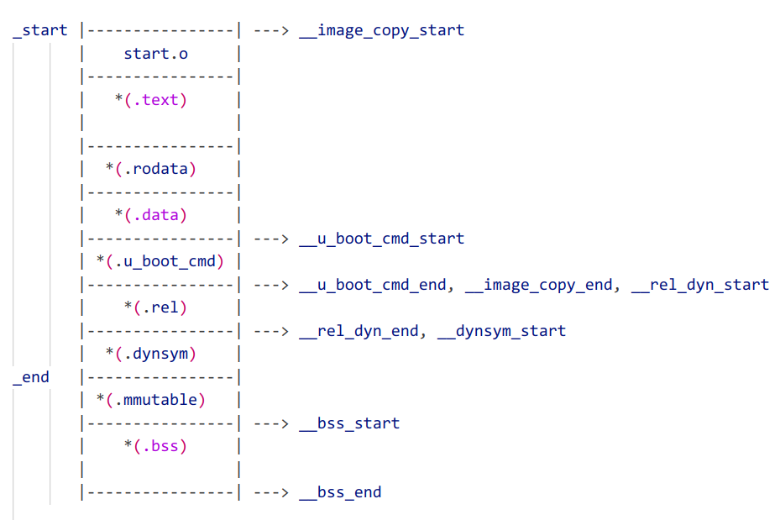

其中：

|  |
| --- |
| _bss_start_ofs:      .word __bss_start - _start  _image_copy_end_ofs: .word __image_copy_end - _start  _end_ofs:            .word _end - _start  _bss_end_ofs:        .word __bss_end - _start           @ 即上图中整个范围区域  _rel_dyn_start_ofs:  .word __rel_dyn_start - _start  _rel_dyn_end_ofs:    .word __rel_dyn_end - _start  _dynsym_start_ofs:   .word __dynsym_start - _start |

uboot需关注的文件（以armv7-A9架构，am437x芯片为例）：

|  |
| --- |
| arch/arm/lib/vectors.S  arch/arm/cpu/armv7/start.S  arch/arm/cpu/armv7/lowlevel_init.S  arch/arm/lib/crt0.S  **board/ti/board_am437x**  board/ti/common/board_detect.c  **include/configs/board_am437x_develop.h**  include/config.h  include/generated/audoconf.h  **arch/arm/cpu/armv7/am33xx/board.c**  common/spl/spl.c  common/board_f.c  arch/arm/lib/relocate.S  common/board_r.c  common/bootm.c |

大部分文件名都不带“am437x”，它们是uboot的通用文件，跟你用哪一款处理器、哪一块单板没有关系。真正有关系的只有3个：

芯片/单板功能配置的头文件：include/configs/board_am437x_develop.h；

芯片相关的源文件：arch/arm/cpu/armv7/am33xx/board.c；

单板相关的源文件：board/ti/board_am437x/*。

以SPL + Uboot结构为例，梳理一下它们的启动过程。

## spl（MLO）与uboot

相关文件：

|  |
| --- |
| /* disable interrupts (FIQ and IRQ), set the cpu to SVC32 mode */  reset: arch/arm/cpu/armv7/start.s  /*!  * setup CP15 registers(cache, MMU, TLBs),  * Invalidate L1 I/D,  * disable MMU stuff and caches  */  cpu_init_cp15: arch/arm/cpu/armv7/start.s  /* go setup pll,mux,memory */  cpu_init_crit: arch/arm/cpu/armv7/start.s  /* Setup a temporary stack, Set up global data */  lowlevel_init: arch/arm/cpu/armv7/lowlevel_init.s  /*!  * watchdog_disable  * timer_init  * set_uart_mux_conf  * setup_clocks_for_console  * uart_soft_reset  * preloader_console_init  * rtc32k_enable  *  */  s_init: arch/arm/cpu/armv7/am33xx/board.c  /* Set up initial C runtime environment and call board_init_f */  _main: arch/arm/lib/crt0.s  /* prcm_init, sdram_init */  board_init_f: arch/arm/cpu/armv7/am33xx/board.c  /*!  * spl_xxx_load_image :根据不同的启动方式加载u-boot镜像  * jump_to_image_no_args:进入u-boot代码运行  */  board_init_r: common/spl/spl.c |

关于board_init_f，在“common/spl/spl.c”中有相同定义，但类型为弱函数（__weak）， 故会被“arch/arm/cpu/armv7/am33xx/board.c”中的board_init_f覆盖。 “scripts/Makefile.spl”文件中（顶层Makefile使用make -f Makefile.spl对其调用，作为SPL的编译依据）有u-boot-spl.bin的依赖说明（部分来自于“include arch/arm/Makefile”）。

相较于spl，uboot涉及的文件就少了一些：

|  |
| --- |
| /* Set up initial C runtime environment and call board_init_f */  reset: arch/arm/cpu/armv7/start.s  /* 调用init_sequence数组中的函数, 完成早期初始化 */  board_init_f: common/board_f.c  /* 代码重定位 */  relocate_code: arch/arm/lib/relocate.S  /* enable_caches */  board_init_r: common/board_r.c  /* 根据配置初始化各种外设 */  board_init: board/ti/am335x/board.c  /* 控制台循环, 读取用户命令 */  main_loop: common/main.c |

### Makefile.spl

SPL的链接脚本为“spl/u-boot-spl.lds”，它实际是由CONFIG_SPL_LDSCRIPT拷贝而来：“$(CPUDIR)/omap-common/u-boot-spl.lds”)。

1）config.mk

|  |
| --- |
| # ARCH: "arm" ===> arm, 即获取双引号中的内容; CONFIG_SYS_ARCH来自于auto.conf, 下同  ARCH := $(CONFIG_SYS_ARCH:"%"=%)  # CPU: "armv7" ===> armv7  CPU := $(CONFIG_SYS_CPU:"%"=%)  ifdef CONFIG_SPL_BUILD  ifdef CONFIG_TEGRA  CPU := arm720t  endif  endif  # BOARD: "rain_am437x" ===> rain_am437x  BOARD := $(CONFIG_SYS_BOARD:"%"=%)  ifneq ($(CONFIG_SYS_VENDOR),)  # VENDOR: "ti" ===> ti  VENDOR := $(CONFIG_SYS_VENDOR:"%"=%)  endif  ifneq ($(CONFIG_SYS_SOC),)  # SOC: "am33xx" ===> am33xx  SOC := $(CONFIG_SYS_SOC:"%"=%)  endif |

2）arch/arm/Makefile

|  |
| --- |
| # arch/arm/cpu/armv7/start.o  head-y := arch/arm/cpu/$(CPU)/start.o    # 所有以"arch/arm/mach-"名字开头的文件夹;  # 有些版本的am33xx文件夹会放在arch/arm/mach-omap2路径下  machdirs := $(patsubst %,arch/arm/mach-%/,$(machine-y))  libs-y += $(machdirs)  # arch/arm/cpu/armv7 */  libs-y += arch/arm/cpu/$(CPU)/  # 在arch/arm/cpu/armv7/Makefile中有:  # "obj-$(if $(filter am33xx,$(SOC)),y) += am33xx/",  # 故选中arch/arm/cpu/armv7/am33xx文件夹  libs-y += arch/arm/cpu/  libs-y += arch/arm/lib/ |

3）scripts/Makefile.spl

|  |
| --- |
| # 包含头文件"include/config/auto.conf",  # 此文件由board_am437x_develop_defconfig或.config文件自动生成  -include include/config/auto.conf  # spl/include/autoconf.mk  -include $(obj)/include/autoconf.mk  # srctree := ., 即uboot源码所在路径  include $(srctree)/config.mk  # 包含arch/arm/Makefile  include $(srctree)/arch/$(ARCH)/Makefile  # 宏"CONFIG_SPL_BUILD"在这里定义  KBUILD_CPPFLAGS += -DCONFIG_SPL_BUILD  ifeq ($(CONFIG_TPL_BUILD),y)  KBUILD_CPPFLAGS += -DCONFIG_TPL_BUILD  endif  ifeq ($(CONFIG_TPL_BUILD),y)  SPL_BIN := u-boot-tpl  else  # 定义: SPL_BIN ===> u-boot-spl  SPL_BIN := u-boot-spl  endif  HAVE_VENDOR_COMMON_LIB = $(if $(wildcard $(srctree)/board/$(VENDOR)/common/Makefile),y,n)  # board/rain_am437x, 此文件夹不存在; board/VENDOR: board/ti, 此文件夹存在  libs-y += $(if $(BOARDDIR),board/$(BOARDDIR)/)  libs-$(HAVE_VENDOR_COMMON_LIB) += board/$(VENDOR)/common/  libs-$(CONFIG_SPL_FRAMEWORK) += common/spl/  libs-y += common/init/  libs-$(CONFIG_SPL_LIBCOMMON_SUPPORT) += common/ cmd/  libs-$(CONFIG_SPL_LIBDISK_SUPPORT) += disk/  libs-y += drivers/  libs-y += dts/  libs-y += fs/  libs-$(CONFIG_SPL_LIBGENERIC_SUPPORT) += lib/  libs-$(CONFIG_SPL_POST_MEM_SUPPORT) += post/drivers/  libs-$(CONFIG_SPL_NET_SUPPORT) += net/  # 增加前缀, obj := ./spl, 重新生成路径; 比如start.o, 最终路径是:  # ./spl/arch/arm/cpu/armv7/start.o  head-y := $(addprefix $(obj)/,$(head-y))  # addprefix, 用于增加前缀"obj/", libs-y生成的.o文件将全部挪至"obj/"(即"spl/")路径下  libs-y := $(addprefix $(obj)/,$(libs-y))  u-boot-spl-dirs := $(patsubst %/,%,$(filter %/, $(libs-y)))  # u-boot-spl-dirs过滤"/"后成为libs-y; 而libs-y改成built-in.o  libs-y := $(patsubst %/, %/built-in.o, $(libs-y))  # start.o  u-boot-spl-init := $(head-y)  # build-in.o: 某个文件夹下所有.o文件的集合  u-boot-spl-main := $(libs-y)  # Linker Script  # 宏"CONFIG_SPL_LDSCRIPT"被定义于board_am437x_develop.h,  # ="$(CPUDIR)/omap-common/u-boot-spl.lds"  ifdef CONFIG_SPL_LDSCRIPT  # need to strip off double quotes  LDSCRIPT := $(addprefix $(srctree)/,$(CONFIG_SPL_LDSCRIPT:"%"=%))  endif  ifeq ($(wildcard $(LDSCRIPT)),)      LDSCRIPT := $(srctree)/board/$(BOARDDIR)/u-boot-spl.lds  endif  ifeq ($(wildcard $(LDSCRIPT)),)      LDSCRIPT := $(srctree)/$(CPUDIR)/u-boot-spl.lds  endif  ifeq ($(wildcard $(LDSCRIPT)),)      LDSCRIPT := $(srctree)/arch/$(ARCH)/cpu/u-boot-spl.lds  endif  ifeq ($(wildcard $(LDSCRIPT)),)  $(error could not find linker script)  endif  LDFLAGS_$(SPL_BIN) += -T u-boot-spl.lds $(LDFLAGS_FINAL)  # 若CONFIG_SPL_TEXT_BASE有定义, 重新指定链接地址: -Ttext $(CONFIG_SPL_TEXT_BASE)  ifneq ($(CONFIG_SPL_TEXT_BASE),)  LDFLAGS_$(SPL_BIN) += -Ttext $(CONFIG_SPL_TEXT_BASE)  endif  # spl/u-boot-spl文件依赖于start.o、built-in.o和spl/u-boot-spl.lds  $(obj)/$(SPL_BIN): $(u-boot-spl-init) $(u-boot-spl-main) $(obj)/u-boot-spl.lds FORCE      $(call if_changed,u-boot-spl)  # start.o和built-in.o依赖于u-boot-spl-dirs  $(sort $(u-boot-spl-init) $(u-boot-spl-main)): $(u-boot-spl-dirs)  # u-boot-spl-dirs(各种文件夹)作为目标, 每个文件夹下都执行一次"$(Q)$(MAKE) $(build)=$@"  PHONY += $(u-boot-spl-dirs)  # Q: 静默编译选项, 可能为Q = @, 也可能为空;  # MAKE即make; build即"-f scripts/Makefile.build obj"  # 展开, 如: @make -f scripts/Makefile.build obj=arch/arm/cpu/armv7/am33xx,  # 生成build-in.o  $(u-boot-spl-dirs):      $(Q)$(MAKE) $(build)=$@ |

### uboot

uboot的链接脚本为“arch/arm/cpu/u-boot.lds”，Makefile的框架与spl基本一样。这里贴一下需要的依赖文件：

|  |
| --- |
| ifeq ($(autoconf_is_old),)  include config.mk  include arch/$(ARCH)/Makefile  endif  HAVE_VENDOR_COMMON_LIB = $(if $(wildcard $(srctree)/board/$(VENDOR)/common/Makefile),y,n)  libs-y += lib/  libs-$(HAVE_VENDOR_COMMON_LIB) += board/$(VENDOR)/common/  libs-$(CONFIG_OF_EMBED) += dts/  libs-y += fs/  libs-y += net/  libs-y += disk/  libs-y += drivers/  libs-y += drivers/dma/  libs-y += drivers/gpio/  libs-y += drivers/i2c/  libs-y += drivers/mmc/  libs-y += drivers/mtd/  libs-$(CONFIG_CMD_NAND) += drivers/mtd/nand/  libs-y += drivers/mtd/onenand/  libs-$(CONFIG_CMD_UBI) += drivers/mtd/ubi/  libs-y += drivers/mtd/spi/  libs-y += drivers/net/  libs-y += drivers/net/phy/  libs-y += drivers/pci/  libs-y += drivers/power/ \  drivers/power/fuel_gauge/ \  drivers/power/mfd/ \  drivers/power/pmic/ \  drivers/power/battery/ \  drivers/power/regulator/  libs-y += drivers/spi/  libs-$(CONFIG_FMAN_ENET) += drivers/net/fm/  libs-$(CONFIG_SYS_FSL_DDR) += drivers/ddr/fsl/  libs-$(CONFIG_ALTERA_SDRAM) += drivers/ddr/altera/  libs-y += drivers/serial/  libs-y += drivers/usb/dwc3/  libs-y += drivers/usb/common/  libs-y += drivers/usb/emul/  libs-y += drivers/usb/eth/  libs-y += drivers/usb/gadget/  libs-y += drivers/usb/gadget/udc/  libs-y += drivers/usb/host/  libs-y += drivers/usb/musb/  libs-y += drivers/usb/musb-new/  libs-y += drivers/usb/phy/  libs-y += drivers/usb/ulpi/  libs-y += drivers/usb/common/  libs-y += cmd/  libs-y += common/  libs-$(CONFIG_API) += api/  libs-$(CONFIG_HAS_POST) += post/  libs-y += test/  libs-y += test/dm/  libs-$(CONFIG_UT_ENV) += test/env/  libs-y += $(if $(BOARDDIR),board/$(BOARDDIR)/)  libs-y := $(sort $(libs-y))  u-boot-dirs := $(patsubst %/,%,$(filter %/, $(libs-y))) tools examples  u-boot-alldirs := $(sort $(u-boot-dirs) $(patsubst %/,%,$(filter %/, $(libs-))))  libs-y := $(patsubst %/, %/built-in.o, $(libs-y))  u-boot-init := $(head-y)  u-boot-main := $(libs-y) |

虽然uboot的顶层Makefile同样会包含“arch/$(ARCH)/Makefile”，即 “arch/arm/cpu/armv7/am33xx”，但不会执行到am33xx/board.c中的board_init_f， 因为它还有个条件编译：

|  |
| --- |
| #ifdef CONFIG_SPL_BUILD |

只有Makefile.spl才赋予宏CONFIG_SPL_BUILD，这样就保证了仅在SPL中执行（head-y为SPL和uboot共用，start.s中通过判断CONFIG_SPL_BUILD来区分）。

## start.S

先熟悉一些通用操作：

|  |
| --- |
| /*!   * 失能i-cache:   * boot阶段RAM未区分数据段和代码段, i-cache无法通过代码段识别代码.   * 根据ARM手册, 无论写什么值, 都可以使i-cache无效   *   * invalidate: i-cache的有效位使能/失能, 当设置为失能时, CPU将不会从i-cache中读写;   * flush, 清空i-cache中的所有数据, 数据太多时, 速度较慢, 不划算;   * disable/enable, 同invalidate   */  mcr p15, 0, r0, c7, c5, 0  /*!   * DSB: 数据同步屏障, 类似DMB   * (对于多核处理器而言, 多核访问同一块内存;   * 当某个核修改内存的数据后, cache可能还没有更新 ===>   * 其它核仍然沿用旧数据, 导致各核数据不统一. 故需要数据同步)   */  mcr p15, 0, r0, c7, c10, 4  /*!   * ISB: 指令同步屏障, 用于流水线清空; 如: 清空[译码]和[取指]的内容   * DMB: 数据存储器隔离. DMB指令保证:   *      仅当所有在它前面的存储器访问操作都执行完毕后, 才提交在它后面的存储器访问操作   * DSB: 数据同步隔离. 比DMB严格:   *      仅当所有在它前面的存储器访问操作都执行完毕后, 才执行在它后面的指令   *      (亦即任何指令都要等待存储器访问操作)   * ISB: 指令同步隔离. 最严格:   *      它会清洗流水线, 以保证所有它前面的指令都执行完毕之后, 才执行它后面的指令   */  mcr p15, 0, r0, c7, c5, 4 |

### _start

|  |
| --- |
| #define ENTRY(name) \      .global name \      ALIGN \      name:  #ifndef CONFIG_SKIP_LOWLEVEL_INIT      bl cpu_init_cp15      bl cpu_init_crit  #endif |

### cpu_init_cp15

|  |
| --- |
| ENTRY(cpu_init_cp15)      ......      /* disable MMU stuff and caches */      /* 读取cp15协处理器的数据到r0 */      mrc p15, 0, r0, c1, c0, 0      /*!       * 清除第13位       * 异常向量映射: 0x00000000 (若bit13为1, 则映射到0xffff0000),       * 使用异常向量表VBAR的前提是bit13 = 0       */      bic r0, r0, #0x00002000      /*!       * 清除低3位.       * bit2: 0表示禁用数据和caches, 1相反;       * bit1: 0表示禁用Align(内存对齐)错误检查, 1相反;       * bit0: 0表示PL1&0权限下禁用mmu, 1相反.       * [PL0: USR模式; PL1: SYS, SVC, IRQ, FIQ, ABT; PL2: HYP]       */      bic r0, r0, #0x00000007      /* 设置第1位, 使能Align对齐 */      orr r0, r0, #0x00000002      /* 设置第11位, 使能分支预测 */      orr r0, r0, #0x00000800      /* 若定义了"关闭i-cache" */  #ifdef CONFIG_SYS_ICACHE_OFF      /* 清除第12位, 失能i-cache */      bic r0, r0, #0x00001000  #else      /* 设置第12位, 使能i-cache */      orr r0, r0, #0x00001000  #endif      /* 将r0的数据写入到cp15协处理器 */      mcr p15, 0, r0, c1, c0, 0      /* 返回到"bl cpu_init_cp15" */      mov pc, lr  ENDPROC(cpu_init_cp15) |

Cache是CPU内部的缓存，它的作用是将常用的数据和指令放在CPU内部。Cache是通过CP15管理的，刚上电的时候，CPU还不能管理Cache；上电的时候icache可开可关，但dcache一定要关闭，因为这时RAM的数据还没有过来，直接读dcache将导致数据预取异常。

MMU用于页表寻址，初始化流程比较繁琐，uboot暂时不需要使用，直接操作处理器的物理地址就好了。

## board_init_f

board_init_f是uboot的早期初始化函数。不过，需要注意board_init_f函数的大小，从而决定在运行此函数前，是否应由片内RAM运行，或者先转移到片外RAM。片内RAM空间一般较小（16K、64K等），而片外RAM一般较大（512M、1G等）；board_init_f函数可能会调用到memset这样的函数，最终空间可能就会超出片内RAM的大小。故需在执行此函数之前即完成DRAM初始化，并将uboot全部代码拷贝至DRAM中，同时初始化SP栈指针，便于存放函数中的局部变量；并且将PC指针从片内RAM跳转到片外RAM ：

|  |
| --- |
| ldr lr ,=_TEXT_BASE  mov pc, lr |

栈指针初始化：

|  |
| --- |
| ldr sp ,= CONFIG_SYS_INIT_SP_ADDR |

因为栈是向下增长，故栈的区域在CONFIG_SYS_INIT_SP_ADDR下方，地址小于CONFIG_SYS_INIT_SP_ADDR。假设DRAM的大小为512MBytes，映射在ARM的虚拟地址起始位置为0x20000000，末尾地址为0x3FFFFFFF；uboot.bin最开始被拷贝到0x3000000的位置，则：

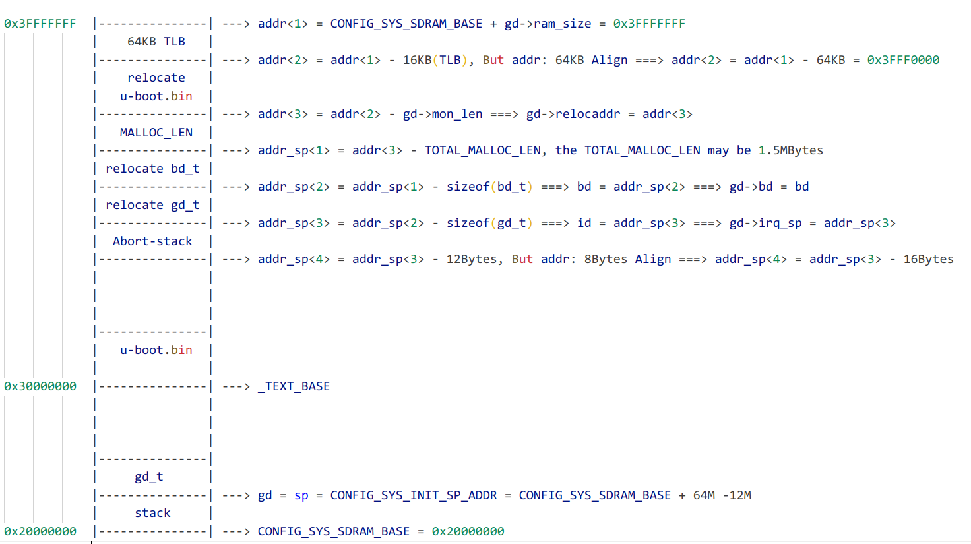

(需要注意，上图中频繁使用的“===>”符号表示顺序递推；举个例子：a = 1 ===> b = a，意思就是先令a = 1，再令b = a，故b等于1)。

上图中的id其实是一个gd_t类型的指针，是board_init_f函数的局部变量。

TLB实际只需要16KB，但代码上要求addr以64KB对齐，而TLB的16KB < 64KB，需要补齐，故addr<2>只能是addr<1> - 64KB；之后addr改为4K对齐。 MALLOC_LEN空出来用作重定位（relocate）后的u-boot.bin申请内存（malloc）用。

### global_data

先看gd_t类型：

|  |
| --- |
| typedef struct global_data  {      /* = bd_t */      bd_t        *bd;      ulong       flags;      /*!       * = getenv_ulong("baudrate", 10, CONFIG_BAUDRATE),       * 若"baudrate"找不到, 则返回CONFIG_BAUDRATE       */      ulong       baudrate;      /* = 1 */      ulong       have_console;      /*!       * = &default_environment[0],       * 该数组存储的是环境变量, 如bootargs, baudrate, bootcmd等       */      ulong       env_addr;      /* = 0 */      ulong       env_valid;      ulong       fb_base;      ulong       timer_rate_hz;      ulong       tbl;      ulong       tbu;      ulong       timer_reset_value;      ulong       lastinc;      /* = addr<3>, 即u-boot.bin重定位的起始地址 */      ulong       relocaddr;      /* = PHYS_SDRAM_1_SIZE + ..., 即DRAM的大小, 如512MBytes */      ulong       ram_size;      /* = bss_end_ofs, 段的总大小, 也即u-boot.bin的总大小 */      ulong       mon_len;      /*!       * = addr_sp<3>, irq_sp是中断时的栈指针;       * 栈向下增长, 故与重定位的gd_t指针并不会发生地址冲突       */      ulong       irq_sp;      /*!       * = addr_sp<4>, 栈指针的起始地址;       * 当uboot运行在重定位区域时, 栈使用此地址开始的区域       */      ulong       start_addr_sp;      /*!       * = addr<3> - _TEXT_BASE, 其中_TEXT_BASE = u-boot.bin起始地址0x30000000;       * reloc_off即重定位的偏移       */      ulong       reloc_off;      /*!       * = addr<1>,       * 而addr<1> = CONFIG_SYS_SDRAM_BASE + ram_size - (TLB页表占用的空间),       * 其实也就是TLB的起始地址       */      ulong       tlb_addr;      const void  *fdt_blob;      void        *jt;      char        env_buf[32]  } gd_t; |

其中：

|  |
| --- |
| #define CONFIG_NR_DRAM_BANKS        1  typedef struct board_data  {      int         bi_baudrate;          /* = gd->baudrate */      ulong       bi_arch_number;      ulong       bi_boot_params;      ulong       bi_arm_freq;      ulong       bi_dsp_freq;        struct      {          ulong   start;                /* = CONFIG_SYS_SDRAM_BASE, DRAM的起始地址 */          ulong   size;                 /* = gd->ram_size, DRAM的大小 */        } bi_dram[CONFIG_NR_DRAM_BANKS] /* 数组个数 = 1 , 表示DRAM只有一个块 */  } bd_t; |

一开始u-boot.bin被拷贝到_TEXT_BASE开始运行，之后使用relocate_code再次搬运到addr<3>（重定位），为Linux镜像腾出空间；其中gd->reloc_off = addr<3> - _TEXT_BASE，用来表示重定位前后的偏移长度。

整个uboot只有一个gd全局变量，其地址被指定保存到某个通用寄存器中（r8或r9）。比如在uboot2013中：

|  |
| --- |
| /* 使gd指针变量尽可能放在寄存器(指定r8寄存器)里, 以减少对内存的读写, 提高执行效率 */  #define DECLARE_GLOBAL_DATA_PTR     register volatile gd_t *gd asm("r8")  /*!   * gd首地址为CONFIG_SYS_INIT_SP_ADDR, 4字节对齐;   * 即从CONFIG_SYS_INIT_SP_ADDR开始为gd的区域; 与栈空间刚好不冲突   */  DECLARE_GLOBAL_DATA_PTR;  gd = (gd_t *)((CONFIG_SYS_INIT_SP_ADDR) & (~0x07)); |

不过在uboot2016里更换了定义方式，由lowlevel_init汇编入口处理。

### lowlevel_init

|  |
| --- |
| /* arch/arm/lib/crt0.S */  #if defined(CONFIG_SPL_BUILD) && defined(CONFIG_SPL_STACK)      ldr sp, =(CONFIG_SPL_STACK)  #else      ldr sp, =(CONFIG_SYS_INIT_SP_ADDR)  #endif  /* v7M forbids using SP as BIC destination */  #if defined(CONFIG_CPU_V7M)      mov r3, sp      bic r3, r3, #7      mov sp, r3  #else  /* 8-byte alignment for ABI compliance */      bic sp, sp, #7  #endif  /* sp指针赋给r0, 作为board_init_f_alloc_reserve函数的第一个参数 */  mov r0, sp  bl board_init_f_alloc_reserve  /*!   * board_init_f_alloc_reserve:   *      sp指针往下挪出mallc_len和sizeof(struct gloabl_data)两段空间,   *      此时栈顶的地址(r0)也就是global_data的起始位置   *   * r0地址返回给栈指针, 栈向下增长, 占用r0以下的空间;   * r0地址返回给r9, 作为global_data的起始地址, 占用r0以上的空间, 两者各不冲突   */  mov sp, r0  /* set up gd here, outside any C code */  mov r9, r0  /*!   * 初始化gd变量, 成员gd->malloc_base指向malloc内存的起始位置   * (也就是: gd->malloc_base = r9 + sizeof(struct gloabl_data))   */  bl board_init_f_init_reserve  mov r0, #0  /*!   * 注意: 到这里才完成了gd变量的定义 ===>   * 故: 若有早期初始化函数内部使用到gd变量, 必须放到本段汇编之后,   * 比如在board_init_f函数中调用   */  bl board_init_f |

通过如下方式来获取gd变量的地址：

|  |
| --- |
| /* arch/arm/include/asm/global_data.h */  #ifdef __clang__  #define DECLARE_GLOBAL_DATA_PTR  #define gd get_gd()  static inline gd_t *get_gd(void)  {      gd_t *gd_ptr;      __asm__ volatile("mov %0, r9\n" : "=r" (gd_ptr));      return gd_ptr;  }  #else  #define DECLARE_GLOBAL_DATA_PTR register volatile gd_t *gd asm ("r9")  #endif |

## relocate_code

relocate_code是汇编语言的一个子过程(标号)，在board_init_f函数（C语言）中调用，属于在C语言中跳转到汇编的典型案例。

前文中提到过，u-boot.bin一开始会被存到内存的_TEXT_BASE地址中，是一个比较靠前的位置；relocate_code则用于将u-boot.bin搬运到RAM的末尾（重定位），而目前的位置留给设备树dtb和Linux内核。

拷贝u-boot.bin，不是简单地复制粘贴；我们只是想鸟尽弓藏，并不是要兔死狗烹，原本的数据、代码的地址都应保存下来，包括函数间的调用、寻址、映射关系等，因此才叫“重定位（relocate）”。整个过程可以看下文的代码注释，应该已较为详细了。

它有三个参数，形如：

|  |
| --- |
| relocate_code(addr_sp, id, addr) |

在它前面还有一句调用：

|  |
| --- |
| memcpy(id, gd, sizeof(gd_t)) |

故id的数据与gd相同。

从之前的内存分布图可知，此时最终的addr_sp = addr_sp<4>，即Abort_stack的起始地址，这里将作为uboot重定位后的栈空间起始地址；addr = addr<3>，即重定位的起始地址，uboot.bin将会被搬运到这里。三个参数会分别被自动存入到r0、r1、r2三个寄存器中。

|  |
| --- |
| mov r4, r0                          @ addr_sp<4>  mov r5, r1                          @ gd  mov r6, r2                          @ addr<3> |

之前的内存分布图中，u-boot.bin按照段的排布，实际上可以分为（暂时忽略“.mmutable”段)：

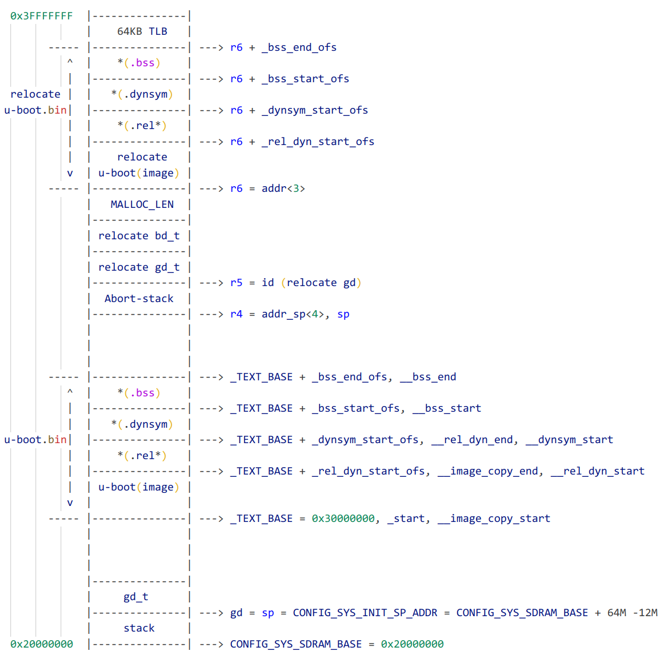

u-boot（image）包含剩下的“.text”、“.rodata”、“.data”、“.u_boot_cmd”。下面来看具体的代码实现：

|  |
| --- |
| ENTRY(relocate_code)      /* addr_sp<4> */      mov r4, r0      /* gd */      mov r5, r1      /* addr<3> */      mov r6, r2  stack_setup:      /* sp = r4 */      mov sp, r4      /*!       * r0 = _start; 注意ldr是获取绝对地址, adr是获取当前执行位置, 故:       * r0可能等于_TEXT_BASE, 也可能是r6(addr<3>)       */      adr r0, _start  /*!       * r6是重定位后的起始地址addr<3>;       * 若搬运未结束, 则:       * r0是重定位前的起始地址_TEXT_BASE,       * 否则 r0 == _start == r6 != _TEXT_BASE       */      cmp r0, r6      /*!       * 若r0 = r6, 即r0(_start)已经位于重定位后的位置,       * 说明已经完成重定位的搬运工作, 否则跳过本条指令       */      moveq r9, #0      /* 若已完成重定位, 则跳转至另一个标号处; 否则执行下文, 继续搬运 */      beq clear_bss      /* r1 = r6 */      mov r1, r6      /* r3 = u-boot(image)的大小, 这里的_image_copy_end_ofs就是一个立即数 */      ldr r3, _image_copy_end_ofs      /* r2 = r0 + r3 = _start + _image_copy_end_ofs = __image_copy_end */      add r2, r0, r3  copy_loop:      /*!       * 将r0开始的连续2个地址的值分别赋给r9和r10, 每赋值一次, r0加1(即: 地址 + 1);       * 其中r0起始值 = _TEXT_BASE = __image_copy_start       */      ldmia r0!, [r9-r10]      /*!       * 将r9和r10的值依次赋给r1, 每赋值一次, r1加1(即: 地址 + 1);       * 其中r1起始值 = r6 = addr<3>. 此处用于搬运u-boot(image)部分       */      stmia r1!, [r9-r10]      /*!       * 若r0在连续赋值后地址已增长到r2(__image_copy_end)的位置,       * 表示u-boot(image)已搬运完毕       */      cmp r0, r2      /*!       * blo: b low, 比较结果为"小于"时触发;       * 即: 若r0 < r2, 则跳转到copy_loop; 此处是一个for循环, 直到搬运完成方可跳出       */      blo copy_loop  /*!   * u-boot(image)完成搬运后, 衍生出了一个问题:   * 原来代码段和数据段的地址仍然沿用的是重定位前的, 当程序(已在addr<3>起始地址处)执   * 行跳转指令(b, bl, ...)时, 可能会跳转回重定位前的标号地址处, 从而导致程序错乱;   * 为解决此问题, 需将程序中所有地址偏移到重定位后的位置; 这一项工作十分巨大, 费时费力,   * 且容易丢三落四. 为此, 我们借助.rel段的功能来实现这一操作;   * (.rel段存放着代码段和数据段中需要重定位地址的索引)   * 重定位并不是拷贝(.rel)段, 而是更改u-boot.bin (image)里面的映射关系   */      /* r0 = _TEXT_BASE, 回到起始位置; 注意: 本段代码仍在copy_loop范围内 */      ldr r0, _TEXT_BASE      /* r9 = r6 - r0, 获取重定位前后起始地址的差值, 也即重定位的偏移长度 */      sub r9, r6, r0      /*!       * r10 = _dynsym_start_ofs,       * 即_TEXT_BASE到__dynsym_start的长度(包含u-boot(image)和.rel段)       */      ldr r10, _dynsym_start_ofs      /*!       * r10 = r10 + r0 = _dynsym_start_ofs + _TEXT_BASE = __dynsym_start,       * 获取.dynsym段的起始地址       */      add r10, r10, r0      /*!       * r2 = _rel_dyn_start_ofs, 即_TEXT_BASE到__rel_dyn_start的长度       * (也即u-boot(image)的大小)       */      ldr r2, _rel_dyn_start_ofs      /*!       * r2 = r2 + r0 = _rel_dyn_start_ofs + _TEXT_BASE = __rel_dyn_start,       * 获取.rel段的起始地址       */      add r2, r2, r0      /*!       * r3 = _rel_dyn_end_ofs, 即_TEXT_BASE到__rel_dyn_end的长度       * (包含u-boot(image)和.rel段)       */      ldr r3, _rel_dyn_end_ofs      /*!       * 获取.rel段的结束地址;       * 由于_rel_dyn_end_ofs = _dynsym_start_ofs, 故此时r3和r10的效果是一样的       */      add r3, r3, r0  /*!   * 进入下一个环节之前, 我们先使用:   * arm-linux-gnueabihf-readelf -r u-boot | less查看一下.rel段的内容;   * 部分数据摘抄如下:   *   *   重定位节 '.rel.dyn' 位于偏移量 0x5ed98 含有 5443 个条目:   *    偏移量     信息         类型              符号值      符号名称   *   30000020  00000017 R_ARM_RELATIVE   *   30000024  00000017 R_ARM_RELATIVE   *   30000028  00000017 R_ARM_RELATIVE   *   3000002c  00000017 R_ARM_RELATIVE   *   * 一个ENTRY入口占用8字节(偏移量+信息), 偏移量(offset)表示需要重定位的代码的地址,   * 信息表示重定位的类型, 即00000017就表示R_ARM_RELATIVE (ARM架构, 相对重定位)  * 偏移量一栏显示的各个地址, 位于u-boot.bin (image), 借由.rel进行保存   */  fixloop:      /*!       * r0 = [r2] = __rel_dyn_start地址中的数据, 也即.rel段的偏移量数据:       * r0 = 0x30000020, 该地址位于重定位前的u-boot.bin (image)中       */      ldr r0, [r2]      /*!       * r0 = r0 + r9 = 需要重定位的地址 + 重定位所需的偏移长度,       * 最终得到的r0, 就是重定位后位于u-boot.bin (image)中的地址       */      add r0, r0, r9      /* r2偏移4字节, 即.rel的信息(00000017); r1 = 0x00000017 */      ldr r1, [r2, #4]  /* r7 = r1 & 0xff = 0x17 */  and r7, r1, #0xff      /* r7 = 0x17, 转化为十进制, 刚好就是23; 故比较成立, 判定成功 */      cmp r7, #23      /* cmp判定成功, 则跳转到fixrel, 相对重定位处理 */      beq fixrel      /*!       * 若判定不成功, 则与2比较; r7为.rel段的"信息", 表示架构和重定位方式;       * 这里对r7比较, 其实就是按架构和定位方式分别处理       */      cmp r7, #2      /* 绝对重定位处理 */      beq fixabs      b fixnext  fixabs:      ...  fixrel:      /*!       * r0地址已位于重定位后u-boot.bin (image)中, 但地址里面的数据还是重定位前的;       * r0中的数据其实也是各种汇编的入口标号, 或C语言的函数地址、变量地址;       * 将这些数据全部加上偏移r9, 使它们挪到重定位后的u-boot.bin (image)之内       * 再次说明: .rel段不拷贝, fixrel, fixnext更改的都是u-boot.bin (image)       */      ldr r1, [r0]      /* r1 = r1 + r9, 标号的地址 + 重定位偏移长度, 完成标号地址的重定位 */      add r1, r1, r9  fixnext:      /* 将重定位后(已偏移r9)的标号的地址存回, 即: 更新u-boot.bin (image) */      str r1, [r0]      /* r2 = r2 + 8, r2(.rel段的地址)偏移8个字节, 用于取.rel段中的下一组数据 */      add r2, r2, #8      /* r2为.rel段当前地址, r3为.rel段结束地址; 当两者相等时, 即.rel段已重定位完毕 */      cmp r2, r3      /* 若r2还没有等于r3, 即r2 < r3, 则跳转回fixloop继续取.rel段的数据 */      blo fixloop      /*!       * 若.rel段已重定位完毕, 则跳转到clear_bss:       *      .bss段是未初始化的全局变量, 故由clear_bss来初始化清0       * bss段是未初始化的数据, uboot只需开辟对应大小的空间, 然后全部初始化为0即可,       *      不必做重定位搬运工作 (u-boot.bin会根据前面重定位后的地址找到新的bss)       */      b clear_bss  clear_bss:      /* r2 = 0, r0 = 重定位后的bss段起始地址, r1 = 重定位后的bss段结束地址 */      ...  clbss_1:      /* r0 == r1 ? */      cmp r0, r1      /* 若r0 == r1, 跳转到class_e, class_e是一个空标号, 什么内容也没有... */      bhs class_e  /* 将r0中的数据清0 */  str r2, [r0]      /* r0 = r0 + 4, 偏移4个字节, 即r0地址+4, 取.bss段的下一个位置 */      add r0, r0, #4      /* 继续比较和清0, 直到全部清完为止. */      b clbss_1  clbss_e:      /* 无内容. u-boot到这里已全部重定位完毕 */  jump_2_ram:  #ifndef CONFIG_SYS_ICACHE_OFF      /* 失能i-cache */      mcr p15, 0, r0, c7, c5, 0 */      /* DSB: 数据同步屏障 */      mcr p15, 0, r0, c7, c10, 4      /* ISB: 指令同步屏障, 用于流水线清空 */      mcr p15, 0, r0, c7, c5, 4  #endif      /* 回到起始位置 */      ldr r0, =_start      /* 跳到重定位后的起始位置 */      add r0, r0, r9      /* 设置异常向量表VBAR */      mcr p15, 0, r0, c12, c0, 0      /* r0 = board_init_r - _start */      ldr r0, _board_init_r_ofs      /* r1 = _start */      adr r1, _start      /* lr = r0 + r1 = board_init_r */      add lr, r0, r1      /* lr = lr + r9 = 重定位后board_init_r所在位置 */      add lr, lr, r9      /* r0 = r5 = id指针(gd), board_init_r函数的第一个参数需要用到 */      mov r0, r5      /*!       * r1 = r6 = 重定位后u-boot的起始地址, r1 = addr<3>,       * board_init_r函数的第二个参数需要用到       */      mov r1, r6      /*!       * 跳转到board_init_r函数运行(在重定位后的地址空间处运行);       * 之前是由board_init_f跳到relocate_code, 现在则跳到board_init_r       */      mov pc, lr  _board_init_r_ofs:      .word board_init_r - _start  ENDPROC(relocate_code) |

## board_init_r

relocate_code最终将设置board_init_r函数的两个参数，id变量的地址、重定位后的uboot起始地址；返回到lowlevel_init，调用board_init_r函数。

|  |
| --- |
| void board_init_r(gd_t *new_gd, ulong dest_addr)  {      if (initcall_run_list(init_sequence_r))          hang();      /* NOTREACHED - run_main_loop() does not return */      hang();  } |

对于arm架构来说，board_init_r函数的两个参数并无用处。

之前board_init_f完成了早期初始化，它在重定位前的地址处运行，主要是给gd全局变量赋值；board_init_r则继续初始化剩余的部分，运行在重定位后的地址处。board_init_r写法与board_init_f相似，都是调用一系列初始化函数，不同的是board_init_r最后会有一个for死循环（main_loop函数），来获取uboot终端输入的数据，即uboot命令行。

在board_init_r函数中，gd全局变量将进一步填充：

|  |
| --- |
| typedef struct global_data  {      /* = bd_t */      bd_t        *bd;      /*!       * = GD_FLG_RELOC | GD_FLG_ENV_READY | GD_FLG_DEVINIT,       * 表示已重定位完毕、环境变量设置完毕、Console初始化完毕       */      ulong       flags;      ...      /* = malloc(XF_MAX * sizeof(void *)), 跳转表jumptable, 可详见下文解释 */      void        *jt;      char        env_buf[32]  } gd_t;  /* 关于gd里面的bd变量: */  typedef struct board_data  {      ...      /* = MACH_TYPE_XXX, 不同芯片, XXX不同 */      ulong       bi_arch_number;      /* = PHYS_SDRAM_1 + 0x100, 其中PHYS_SDRAM_1 = CONFIG_SYS_SDRAM_BASE */      ulong       bi_boot_params;      ...  } bd_t; |

_exports.c定义了一个jumptable_init函数，先为jt申请一段空间，而jt数组中存放的内容为各个函数的地址，由EXPORT_FUNC宏对jt进行赋值。

而_exports.h中则定义了：

|  |
| --- |
| EXPORT_FUNC(get_version),  EXPORT_FUNC(getc),  ... |

在_exports.h中，EXPORT_FUNC(x)表示定义枚举变量XF_##x，用完之后undef；在_exports.c中，定义的枚举变量作为jt数组的索引，并重新定义EXPORT_FUNC(sym)作为赋值语句。这个写法比较经典，故特意写在这里，以作参考。

|  |
| --- |
| /* common/export.c */  enum  {  #define EXPORT_FUNC(x)      XF_##x,  #include <_exports.h>  #undef  EXPORT_FUNC      XF_MAX  };  #define EXPORT_FUNC(sym)    gd->jt[XF_##sym] = (void *)sym;  void jumptable_init(void)  {      gd->jt = malloc(XF_MAX * sizeof(void *));  #include <_exports.h>  } |

这样全局变量gd->jt[XF_MAX]就取得了_export.h中声明的各个函数地址，简化了定义的过程；但也增加了调用的复杂性——开发者必须知道sym是什么，它在调用jt数组的函数时，需要去查_export.h。万一哪天程序员不小心删掉了_export.h中的某个函数，后面的不就都错位了吗？uboot又凭什么知道它有问题呢？

于是新版本的uboot索性将枚举变量和jt数组灭掉，让jt变成一个结构体，包含以前的各种函数——指针：

|  |
| --- |
| #include <common.h>  #include <exports.h>  #include <spi.h>  #include <i2c.h>  DECLARE_GLOBAL_DATA_PTR;  unsigned long get_version(void)  {      return XF_VERSION;  }  #define EXPORT_FUNC(f, a, x, ...)  gd->jt->x = f;  void jumptable_init(void)  {      gd->jt = malloc(sizeof(struct jt_funcs));  #include <_exports.h>  } |

没错，jt_funcs就是这个结构体，看一下它的内容你就清楚了：

|  |
| --- |
| struct jt_funcs {  /* res: 函数类型; func: 函数指针成员名; impl: 具体的函数实例 */  #define EXPORT_FUNC(impl, res, func, ...) res(*func)(__VA_ARGS__);  /* gd->jt->func = impl */  #include <_exports.h>  #undef EXPORT_FUNC  }; |

其中：

|  |
| --- |
| /* <include/_exports.h> */  #ifndef EXPORT_FUNC  #define EXPORT_FUNC(a, b, c, ...)  #endif      EXPORT_FUNC(get_version, unsigned long, get_version, void)      EXPORT_FUNC(getc, int, getc, void)      EXPORT_FUNC(tstc, int, tstc, void)      EXPORT_FUNC(putc, void, putc, const char)  EXPORT_FUNC(puts, void, puts, const char *)  ... |

## 内核启动

### bootm

当uboot进入命令行后，处理器的bootloader初始化工作即宣告完成，接下来只差最后一步：读取内核的大小、所在位置（内存地址），然后跳转到内核的所在位置，运行。

bootm/boot，我们在《Linux内核配置》的“系统烧录与启动”一章中已打过交道，当时还用过一个“run sdboot”的脚本运行指令。比如am4378是这样做的：

|  |
| --- |
| setenv kernel_image zImage  setenv devicetree_image board-am437x-develop.dtb  setenv kernel_load_addr 0x80800000  setenv dtb_load_addr 0x83000000  setenv bootargs 'console=ttyS0,115200 root=/dev/mmcblk0p2 rw rootwait'  setenv sdboot 'if mmcinfo; then load mmc 0 ${kernel_load_addr} ${kernel_image} && load mmc 0 ${dtb_load_addr} ${devicetree_image} && bootz ${kernel_load_addr} - ${dtb_load_addr}; fi'  saveenv  run sdboot |

运行脚本sdboot之后，首先执行“load mmc 0 xxx”，把kernel和设备树从SD卡拷贝到内存地址0x80800000和0x83000000，然后由bootz命令调取这两个地址的内容。内核就是因为这个bootz被启动的。

bootm原理、作用和bootz一样，只是不用zImage，而是在zImage前面添加一个64Bytes的头（包含zImage的基本信息），成为uImage；故内核镜像的启动地址应偏离DRAM起始地址一段空间，以便腾出位置来存放bootloader传入的参数，在bootm启动时, 需要读取这些参数。

64Bytes的头信息可以抽象为一个结构体，如下：

|  |
| --- |
| typedef struct image_header  {      uint32_t    ih_magic;           /* 魔数, 计算时使用(如除法) */      uint32_t    ih_hcrc;            /* 校验码 */      uint32_t    ih_time;            /* uImage生成的时间 */      uint32_t    ih_size;            /* zImage的大小 */      uint32_t    ih_load;            /* uImage镜像加载的地址 */      /*!       * entry point, 入口点:       *  ih_ep = ih_load + 64Bytes (zImage的入口 = uImage偏移64Bytes)       */      uint32_t    ih_ep;      uint32_t    ih_dcrc;            /* 校验码 */      uint8_t     ih_os;              /* 操作系统代码 */      uint8_t     ih_arch;            /* 芯片架构 */      uint8_t     ih_type;            /* 类型 */      uint8_t     ih_comp;            /* 压缩方式 */      /* uImage镜像的名称; IH_NMLEN = 64 - 7 * 4 - 4 * 1 = 32 */      uint8_t     ih_name[IH_NMLEN];  } image_header_t; |

借助uboot源码“/tools”目录下的mkimage工具生成uImage（随便看看即可，可能也用不到；-n，-A，...的含义，就是64Byes文件头各成员的首字母，对照看即可）：

|  |
| --- |
| mkimage -n 'linux-kernel' -A arm -O linux -T kernel -C none \  -a 0x30008000 -e 0x30008040 -d -zImage uImage |

当在uboot命令行输入bootm命令后，将调用do_bootm函数，启动内核。假设命令行输入：bootm 0x30008000，先来看do_boom函数原型：

|  |
| --- |
| /* argc为命令行传入的字符串数量, argv则为具体内容(bootm, 0x30008000) */  int do_bootm(cmd_tbl_t *cmdtp, int flag, int argc, char *const argv[]) |

do_boom内部将依次调用函数bootm_start、bootm_load_os、do_bootm_linux，且看下文分解。

### bootm_start

bootm_start函数体中将使用到一个bootm_header结构体变量，内容如下：

|  |
| --- |
| typedef struct bootm_headers  {      image_header_t  *legacy_hdr_os;      image_header_t  legacy_hdr_os_copy;      ulong           legacy_hdr_valid;      image_info_t    os;        ulong       ep;                 /* = legacy_hdr_os_copy.ih_ep */      ulong       rd_start;      ulong       rd_end;      ulong       ft_len;      ulong       initrd_start;      ulong       initrd_end;      ulong       cmdline_start;      ulong       cmdline_end;      bd_t        *kbd;      /*!       * = getenv_yesno("verify"),       * 若环境变量"verify"存在且为'n'(即verify=n), 返回0; 否则返回1       */      int         verify;      int         state;              /* = BOOTM_STATE_START */  } bootm_headers_t  /* 定义变量 */  bootm_headers_t images; |

其中：

|  |
| --- |
| typedef struct image_info  {      ulong start;          /* = uImage的启动地址 = 0x30008000 */      ulong end;            /* = uImage的启动地址 + size(uImage的大小) */      ulong image_start;    /* = zImage的启动地址 = 0x30008000 + 64Bytes */      ulong image_len;      /* = zImage实际大小 */      ulong load;           /* = uImage的启动地址 */      ulong comp;           /* = 0, 无压缩 */      ulong type;           /* = 0x02 */      ulong os;             /* = 5, IH_OS_LINUX */  } image_info_t; |

bootm_start中调用的几个重要函数：

1）boot_get_kernel

|  |
| --- |
| /*!   * bootm_start调用及传参:   *      cmdtp: cmdtp   *      flag: flag   *      argc: argc   *      argv: argv   *      images: &images   *      os_data: &images.os.image_start   *      os_len: &images.os.image_len   */  static void *boot_get_kernel(cmd_tbl_t *cmdtp, int flag, int argc,                                  char *const argv[], bootm_headers_t *images,                                  ulong *os_data, ulong *os_len)  {      image_header_t *hdr;      ulong img_addr;        ...      /*!       * image_addr = (argv[1]字符串转整型数) = 0x30008000,       * simple_strtoul第三个参数16即表示16进制       */      image_addr = simple_strtoul(argv[1], NULL, 16);      ...    *os_data = *os_len = 0;      /* 解析(image_header_t *)img_addr->ih_magic的值 */      switch (genimg_get_format((void *)img_addr))      {          case IMAGE_FORMAT_LEGACY:              printf("## Booting kernel from Legacy Image at %081x ...\n",                      image_addr);                hdr = image_get_kernel(image_addr, images->verify);              if (!hdr)                  return NULL;                /* 解析(image_header_t *)hdr->ih_type的值 */              switch (image_get_type(hdr))              {                  case IH_TYPE_KERNEL:                  case IH_TYPE_KERNEL_NOLOAD:                      /*!                       * image_get_data: (ulong)hdr + image_get_header_size(),                       *      即uImage偏移64Bytes文件头的位置, 也即zImage的起始地址                       * image_get_data_size: 获取(image_header_t *)hdr->ih_size                       *      即zImage的实际大小                       */                      *os_data = image_get_data(hdr);                      *os_len  = image_get_data_size(hdr);                      break;                  case IH_TYPE_MULTI:                      ...                      break;                  case IH_TYPE_STANDALONE:                      *os_data = image_get_data(hdr);                      *os_len  = image_get_data_size(hdr);                      break                  default:                      printf("Wrong Image Type for %s command\n", cmdtp->name);                      ...                      return NULL;              }                /* 将hdr前64Bytes文件头拷贝到legacy_hdr_os_copy中 */              memmove(&images->legacy_hdr_os_copy, hdr, sizeof(image_header_t));                /* 保存uImage镜像中64Bytes文件头的首地址 */              images->legacy_hdr_os = hdr;              images->verify = 1;              break;            case ...:              ...              break;          default:              printf("Wrong Image Format for %s command\n", cmdtp->name);              ...              return NULL;      }        ...      return (void *image_addr);  } |

2）image_get_kernel

|  |
| --- |
| /* hdr = image_get_kernel(image_addr, images->verify); */  static image_header_t *image_get_kernel(ulong img_addr, int verify)  {      image_header_t *hdr = (image_header_t *)img_addr;        ...      /*!       * 打印信息: Image Name, Image Type, Load Address, Entry Point,       * 数据来源为(image_header_t *)img_addr, 即uImage的64Bytes文件头       */      image_print_contents(hdr);        if (verify)      {          puts("  Verifying Checksum ...");          ...          puts("OK\n");      }        ...      return hdr;  } |

3）boot_get_ramdisk

|  |
| --- |
| /*!   * ret = boot_get_ramdisk(argc, argv, &images,   *              IH_INITRD_ARCH, &images.rd_start, &images.rd_end)   */  int boot_get_ramdisk(int argc, char *const argv[], bootm_headers_t *images,                  uint8_t arch, ulong *rd_start, ulong *rd_end); |

### bootm_load_os

直接看代码：

|  |
| --- |
| /* ret = bootm_load_os(images.os, &load_end, 1) */  static int bootm_load_os(image_info_t os, ulong *load_end, int boot_progress)  {      uint8_t comp = os.comp;      ulong load = os.load;      ulong blob_start = os.start;      ulong blob_end = os.end;      ulong image_start = os.image_start;      ulong image_len = os.image_len;      ...      const char *type_name = genimg_get_type_name(os.type);        switch (comp)      {          case IH_COMP_NONE:              if (load == blob_start || load == image_start)              {                  printf("    XIP %s ...", type_name);                  ...              }              else              {                  printf("    Loading %s ...", type_name);                  ...              }              *load_end = load + image_len;              puts("OK\n");              break;            ...      }        /* 清空cache */      flush_cache(load, (*load_end - load) * sizeof(ulong));      puts("OK\n");        ...      return 0;  } |

### do_bootm_linux

这是内核启动前的最后一步：

|  |
| --- |
| /*!   * boot_fn = boot_os[images.os.os]   *  ===> boot_fn = boot_os[IH_OS_LINUX] = do_bootm_linux   *   * boot_fn(0, argc, argv, &images)   *  ===> do_bootm_linux(0, argc, argv, &images)   */  int do_bootm_linux(int flag, int argc, char *argv[], bootm_headers_t *images)  {      ...        boot_prep_linux(images);      boot_jump_linux(images);        return 0;  } |

boot_prep_linux函数的核心就是保存uboot的各种参数，因为它的下一步是“jump linux”，跳转到内核，而之后uboot就要被卸磨杀驴了，必须要在它被抛弃之前，保存一些重要参数，像传家宝一样留给linux内核。

uboot和linux同时定义了一个tag结构体，由uboot定义一个tag结构体数组，保存自己的环境参数到数组各项中，再将tag结构体的地址传给Linux；Linux则将地址按tag结构体进行解析，从而得到uboot的各项参数。

tag结构体定义如下：

|  |
| --- |
| struct tag  {      /* tag_header有两个成员: size和tag, 一个标注大小, 一个标注类型 */      struct tag_header           hdr;        union      {          struct tag_core         core;          struct tag_mem32        mem;          struct tag_videotext    videotext;          struct tag_ramdisk      ramdisk;          struct tag_initrd       initrd;          struct tag_serialnr     serialnr;          struct tag_revision     revision;          struct tag_videolfb     videolfb;          struct tag_cmdline      cmdline;          struct tag_acorn        acorn;          struct tag_memclk       memclk;      } u;  }; |

共用体一共11个成员，每个成员对应一个标签，存到tag::hdr::tag成员中，这样内核根据标签，就能知道共用体是被哪个成员所占据。这些标签包括：

|  |
| --- |
| /* <arch/arm/include/asm/setup.h> */  /* 共用体为空 */  #define ATAG_NONE           0x00000000  /* 对应结构体: tag_core */  #define ATAG_CORE           0x54410001  /* 对应结构体: tag_mem32 */  #define ATAG_MEM            0x54410002  /* 对应结构体: tag_videotext */  #define ATAG_VIDEOTEXT      0x54410003  /* 对应结构体: tag_ramdisk */  #define ATAG_RAMDISK        0x54410004  /* 对应结构体: tag_initrd */  #define ATAG_INITRD         0x54410005  #define ATAG_INITRD2        0x54420005  /* 对应结构体: tag_serialnr */  #define ATAG_SERIAL         0x54410006  /* 对应结构体: tag_revision */  #define ATAG_REVISION       0x54410007  /* 对应结构体: tag_videolfb */  #define ATAG_VIDEOLFB       0x54410008  /* 对应结构体: tag_cmdline */  #define ATAG_CMDLINE        0x54410009  /* 对应结构体: tag_acorn */  #define ATAG_ACORN          0x41000101  /* 对应结构体: tag_memclk */  #define ATAG_MEMCLK         0x41000402 |

uboot可以创建一个tag数组，大小为11，每个数组项都存放一个不同的共用体，比如我们可以这样模拟一下：

|  |
| --- |
| #define tag_size(params)    \              ((sizeof(struct tag_header) + sizeof(params)) >> 2)  #define tag_next(params)    \              ((struct tag *)((unsigned int *)(params) + (params)->hdr.size))  /* 随便写一个地址, tag参数全都保存到这里来 */  #define TAG_BASE_ADDRESS    0x12345678  static void xxxx(void)  {      struct tag *tag_params = (struct tag *)TAG_BASE_ADDRESS;      if (!tag_params)          return;      /* 1. core */      tag_params->hdr.tag = ATAG_CORE;      tag_params->hdr.size = tag_size(struct tag_core);      /* 2. mem */      tag_params += tag_next(tag_params);      tag_params->hdr.tag = ATAG_MEM;      tag_params->hdr.size = tag_size(struct tag_mem32);      /* 3. videotext */      tag_params += tag_next(tag_params);      tag_params->hdr.tag = ATAG_RAMDISK;      tag_params->hdr.size = tag_size(struct tag_ramdisk);      ...      /* 11. memclk */      tag_params += tag_next(tag_params);      tag_params->hdr.tag = ATAG_MEMCLK;      tag_params->hdr.size = tag_size(struct tag_memclk);  } |

意思大概就是这样，只需再增加各自结构体成员的填充步骤就好了。boot_prep_linux函数就是这么做的：

|  |
| --- |
| #define tag_next(t)     ((struct tag *)((u32 *)(t) + (t)->hdr.size))  /* 1size = 4bytes */  #define tag_size(type)  ((sizeof(struct tag_header) + sizeof(struct type)) >> 2)  static void boot_prep_linux(bootm_headers_t *images)  {      /* 取出"bootargs", 这个变量我们很熟悉了 */      char *commandline = getenv("bootargs");        ...      /*!       * 获取bd->bi_boot_params:       *  bi_boot_params为DRAM起始地址CONFIG_SYS_SDRAM_BASE + 0x100的位置,       *  用于存放bootloader的环境变量参数       */      /*!< 1. core */      /*!       * 简单分析一下setup_start_tag函数       *      params = (struct tag *)bd->bi_boot_params;       *      params->hdr.tag = ATAG_CORE;       *      params->hdr.size = tag_size(tag_core)       *       * 此时params使用的是联合体的第一个成员: struct tag_core core;       *       * 填充完tag_core成员后, 将执行:       *      params = tag_next(params), 地址上移, 准备初始化下一个params       * 后面各种setup_xxx_tag(gd->bd)函数均同理       */      setup_start_tag(gd->bd);      ...      /*!< 9. cmdline */      /*!       * params->hdr.tag = ATAG_CMDLINE;       * 在这里将bootargs的内容全部拷贝到cmdline.cmdline[1]数组中       * (该数组的长度为1, 必会造成缓冲溢出)       *       * 因为缓冲溢出, bootargs的内容被打散成多个cmdline数组,       * 数量即bootargs中字符串(去掉多余空格后)的长度strlen(p)       */      setup_commandline_tag(gd->bd, commandline);      ...      /* params->hdr.tag = ATAG_NONE; params->hdr.size = 0; 表示结束 */      setup_end_tag(gd->bd);      ...  } |

最后是关键步骤：跳转到内核：

|  |
| --- |
| static void boot_jump_linux(bootm_headers_t *images)  {      unsigned long machid = gd->bd->bi_arch_number;      char *a;      void (*kernel_entry)(int zero, int arch, uint params);      unsigned long r2;        /* 入口点, zImage的起始地址 */      kernel_entry = ((void *)(int, int, uint))images->ep;        /* 使用命令行传入的machid? 若未传入, 跳过判断, 仍使用bi_arch_number的值 */      s = getenv("machid");      if (s)      {          strict_strtoul(s, 16, &machid);          printf("Using machid 0x%1x from enviroment\n", machid);      }      ...        /*！       * annouce_and_cleanup, 启动内核前的准备, 在命令行终端打印uboot的最后一句信息:       *      printf("\nStarting kernel ...\n\n");       * 调用cleanup_before_linux: 禁止i-cache, d-cache, 中断, ..., 各种禁止       */      annouce_and_cleanup();      ...        /*！       * uboot环境变量参数所在的地址,       * 参数已经在函数boot_prep_linux中完成赋值, 只待linux内核取用       */      r2 = gd->bd->bi_boot_params;        /* 进入地址images->ep, 这是zImage的启动地址, 故zImage将运行, uboot至此被终结 */      kernel_entry(0, machid, r2);  } |

kernel_entry将进入zImage的起始地址，内核启动，uboot功成身退。

# Linux内核启动过程

上一章uboot的代码最后，调用kernel_entry函数，跳转到Linux镜像在内存中的起始地址，此后uboot的使命结束，Linux镜像开始启动。

|  |
| --- |
| kernel_entry(0, machid, r2); |

r2变量保存着uboot环境变量参数gd->bd->bi_boot_params，虽然uboot结束了，但它的数据需要保留并传递给Linux内核，毕竟它也不是一个只启动内核的角色。machid则是机器id。

从vmlinux.lds可知，内核相关启动文件为：

|  |
| --- |
| arch/arm/kernel/head.S  arch/arm/kernel/head-common.S  arch/arm/mm/proc-xxx.S /* such as "proc-arm920.S" */ |

1）内核引导阶段（汇编代码）

判断是否支持本处理器，判断是否支持本单板，创建页表，使能mmu，跳转到start_kernel。

|  |
| --- |
| b. 确定内核是否支持该单板: __lookup_machine_type  c. 建立一级页表: __create_page_tables  d. 设置CPU, 禁止i-cache和d-cache: xxxx_setup (如arm920_setup)  e. 使能mmu: __enable_mmu ---> __turn_mmu_on ---> __mmap_switched  f. 复制数据段, 清除bss段(初始化), 设置栈指针, 保存cpu id到processor_id变量, 保存机器类型id到__machine_arch_type变量, 调用start_kernel: __mmap_switched |

2）内核启动第二阶段

汇编的工作完成后，跳转到start_kernel，这是一个C函数，定义在“init/main.c”，系统初始化由它来完成。承接uboot和内核开头的汇编，start_kernel会先完成这两件事情：

|  |
| --- |
| a. 输出Linux版本信息: printk(linux_banner)  b. 设置与体系结构相关的环境, 处理uboot传入的参数: setup_arch(&command_line), setup_commandline(command_line). 宏MACHINE_START(_type, _name) ===> static const struct machine_desc __mach_desc_##_type, machine_desc的成员之一即boot_params (= gd->bd->bi_boot_params = CONFIG_SYS_SDRAM_BASE + 0x100);  在BootLoader一章中, 有一个结构体叫struct tag, 它采用模仿链表的方式对uboot参数进行了分类存储, 并且存在了DRAM的CONFIG_SYS_SDRAM_BASE + 0x100地址开始处; 但实际上, tag结构体是linux的一员, uboot之所以使用tag来存储, 就是为了linux能够正确解析.  c. 各种初始化  d. 初始化控制台: console_init  e. 启动init过程: rest_init |

其中：

|  |
| --- |
| #define MACHINE_START(_type, _name) \  static const struct machine_desc __mach_desc_##_type \  __used  \  __attribute_((__section__(".arch.info.init"))) =    \  {   \      .nr   = MACH_TYPE_##_type,  \      .name = _name,    #define MACHINE_END \  }; |

“.arch.info.init”的内存段用于保存架构相关的初始化信息，宏MACHINE_START已将所有machine_desc结构体关联到此处，采用的是虚拟的地址。在链接脚本vmlinux.lds中有：

|  |
| --- |
| ...  __arch_info_begin = .;  *(.arch.info.init)  __arch_info_end = .; |

在head.S的__lookup_machine_type入口中处理它们：

|  |
| --- |
| 3:      .long .      .long __arch_info_begin      .long __arch_info_end    __lookup_machine_type:      /* 令r3 = 3b这个标号的地址(mmu未初始化, 此处为物理地址) */      adr r3, 3b      /* 以r3为起始存放的值依次赋给r4, r5, r6; r4 ~ r6得到的是虚拟地址 */      ldmia r3, {r4, r5, r6}      /* r3为物理地址, r4为虚拟地址, 做差后得到二者之间的偏移量 */      sub r3, r3, r4      /* r5加上偏移量, 得到r5(__arch_info_begin)对应的物理地址 */      add r5, r5, r3      /* r6加上偏移量, 得到r6(__arch_info_end)对应的物理地址 */  add r6, r6, r3    1:      /* r3 = [r5 + MACHINFO_TYPE], 偏移到机器ID定义的位置, 获取机器ID */      ldr r3, [r5, #MACHINFO_TYPE]      /*!       * kernel_entry(0, machid, r2), r1 = machid;       * 此处比较r1是否等于r3, 若相等, 则机器ID匹配, 表示内核支持此单板       */      teq r3, r1      beq 2f      add r5, r5, #SIZEOF_MACHINE_DESC      cmp r5, r6      blo 1b  mov r5, #0  2:      mov pc, lr |

## start_kernel

将start_kernel函数去掉所有的注释，全部内容如下：

|  |
| --- |
| asmlinkage __visible void __init start_kernel(void)  {      char *command_line;      char *after_dashes;      set_task_stack_end_magic(&init_task);      smp_setup_processor_id();      debug_objects_early_init();      boot_init_stack_canary();      cgroup_init_early();      local_irq_disable();      early_boot_irqs_disabled = true;      boot_cpu_init();      page_address_init();      pr_notice("%s", linux_banner);      setup_arch(&command_line);      mm_init_cpumask(&init_mm);      setup_command_line(command_line);      setup_nr_cpu_ids();      setup_per_cpu_areas();      smp_prepare_boot_cpu();      build_all_zonelists(NULL, NULL);      page_alloc_init();      pr_notice("Kernel command line: %s\n", boot_command_line);      parse_early_param();      after_dashes = parse_args("Booting kernel",                    static_command_line, __start___param,                    __stop___param - __start___param,                    -1, -1, &unknown_bootoption);      if (!IS_ERR_OR_NULL(after_dashes))          parse_args("Setting init args", after_dashes, NULL, 0, -1, -1,                 set_init_arg);      jump_label_init();      setup_log_buf(0);      pidhash_init();      vfs_caches_init_early();      sort_main_extable();      trap_init();      mm_init();      sched_init();      preempt_disable();      if (WARN(!irqs_disabled(),           "Interrupts were enabled *very* early, fixing it\n"))          local_irq_disable();      idr_init_cache();      rcu_init();      trace_init();      context_tracking_init();      radix_tree_init();      early_irq_init();      init_IRQ();      tick_init();      rcu_init_nohz();      init_timers();      hrtimers_init();      softirq_init();      timekeeping_init();      time_init();      sched_clock_postinit();      perf_event_init();      profile_init();      call_function_init();      WARN(!irqs_disabled(), "Interrupts were enabled early\n");      early_boot_irqs_disabled = false;      local_irq_enable();      kmem_cache_init_late();      console_init();      if (panic_later)          panic("Too many boot %s vars at `%s'", panic_later,                panic_param);      lockdep_info();      locking_selftest();  #ifdef CONFIG_BLK_DEV_INITRD      if (initrd_start && !initrd_below_start_ok &&          page_to_pfn(virt_to_page((void *)initrd_start)) < min_low_pfn) {          pr_crit("initrd overwritten (0x%08lx < 0x%08lx) - disabling it.\n",              page_to_pfn(virt_to_page((void *)initrd_start)),              min_low_pfn);          initrd_start = 0;      }  #endif      page_ext_init();      debug_objects_mem_init();      kmemleak_init();      setup_per_cpu_pageset();      numa_policy_init();      if (late_time_init)          late_time_init();      sched_clock_init();      calibrate_delay();      pidmap_init();      anon_vma_init();      acpi_early_init();  #ifdef CONFIG_X86      if (efi_enabled(EFI_RUNTIME_SERVICES))          efi_enter_virtual_mode();  #endif  #ifdef CONFIG_X86_ESPFIX64      init_espfix_bsp();  #endif      thread_info_cache_init();      cred_init();      fork_init();      proc_caches_init();      buffer_init();      key_init();      security_init();      dbg_late_init();      vfs_caches_init(totalram_pages);      signals_init();      page_writeback_init();      proc_root_init();      nsfs_init();      cpuset_init();      cgroup_init();      taskstats_init_early();      delayacct_init();      check_bugs();      acpi_subsystem_init();      sfi_init_late();      if (efi_enabled(EFI_RUNTIME_SERVICES)) {          efi_late_init();          efi_free_boot_services();      }      ftrace_init();      rest_init();  } |

下文将基于start_kernel的各个初始化函数，分析各个入口所做的工作。

### set_task_stack_end_magic

### smp_setup_processor_id

### boot_init_stack_canary

### cgroup_init_early

### local_irq_disable

### boot_cpu_init

### page_address_init

### setup_arch

setup_arch的最大作用就是解析uboot传来的tag结构体：

|  |
| --- |
| void __init setup_arch(char **cmdline_p)  {      struct tag *tags = (struct tag *)&init_tags;      struct machine_desc *mdesc;      char *from = default_command_line;        setup_processor();      mdesc = setup_machine(machine_arch_type);      machine_name = mdesc->name;        ...      if (mdesc->boot_params)      {          /* 将CONFIG_SYS_SDRAM_BASE + 0x100转成虚拟地址后, 将地址交给tags */          tags = phys_to_virt(mdesc->boot_params);      }        /* 解析tags内容 */      if (tags->hdr.tag != ATAG_CORE)          convert_to_tag_list(tags);      ...        if (tags->hdr.tag == ATAG_CORE)      {          ...      }        ...  } |

### mm_init_cpumask

### setup_command_line

### setup_nr_cpu_ids

### setup_per_cpu_areas

### boot_cpu_state_init

### smp_prepare_boot_cpu

## reset_init

start_kernel最后一个调用的函数就是reset_init，如果是按照裸核/单片机的写法，一般都会以一个死循环结尾，然后各种要做的工作都在这个循环里面，轮回反复，永无休止，就像拉磨的骡子。但在系统内核中，原本的一个死循环被拆分为多个死循环，每个死循环称为一个进程或线程，各进程/线程共同瓜分CPU的资源和时间，以轮流或抢占的方式一个接一个执行。

reset_init用于创建内核的第一个进程：kernel_init，以及内核线程kthread。

|  |
| --- |
| static void noinline __init_refok rest_init(void) __releases(kernel_lock)  {      int pid;        /*!       * 内核线程kernel_thread(以下缩进表示上下级调用)       * 调用kernel_init函数 \       *      调用prepare_namespace函数 \       *          调用mount_root函数       *           (挂载根文件系统, 通过宏__setup("root=", root_dev_setup),       *           保存uboot命令行传入的"root=/dev/mmcblk0p2"路径到saved_boot_name)       *      调用init_post函数(执行应用程序, 内核启动完毕) \       *          run_init_process("/sbin/init");       *          run_init_process("/etc/init");       *          run_init_process("/bin/init");       *          run_init_process("/bin/sh");       */      kernel_thread(kernel_init, NULL, CLONE_FS | CLONE_STGHAND);      numa_default_policy();      pid = kernel_thread(kthreadd, NULL, CLONE_FS | CLONE_STGHAND);      kthread_task = find_task_by_pid(pid);      unlock_kernel();        ...  } |

### kernel_init

### kthread

# 基于ARM的平台构建方法

# 基于ARM的OS构建方法

# 无线通信

## BlueTooth

## ZigBee

## Wifi

# 摄像头与图像处理

## v4l2

video for linux 2，简称v4l2，是linux2.0版本后出现的视频驱动框架。和显示屏驱动framebuffer一样，这是一个字符设备驱动，负责应用层和驱动层的中间过程。

应用层或许比较通俗易懂，可以从应用程序入手。且看示例：

|  |
| --- |
| struct camera_info {      int fd;      int width;      int height;      struct camera_data data[CAMERA_BUFF_COUNT];      int data_lenth;      void *rgb_data;      int data_size;      struct v4l2_capability v4l2_cap;      struct v4l2_format v4l2_fmt;      struct v4l2_fmtdesc v4l2_desc;  #define IS_PTR_ERR(ptr)             (!(ptr) || ((ptr) == (void *)(~0)))  #define CAMERA_BUFF_COUNT           (1)  };  static int cameraAppInit(struct camera_info *camera)  {      int fd;      struct v4l2_capability v4l2_cap;      struct v4l2_format v4l2_fmt;      struct v4l2_fmtdesc v4l2_desc;      struct v4l2_requestbuffers v4l2_req;      struct v4l2_buffer v4l2_buf;      bool isSupportCap, isSupportStream;      int type, width, height;      void *buffer;      int buffer_size;      int ret;      if (IS_PTR_ERR(camera))          return -ENOMEM;      fd = open("/dev/video0", O_RDWR);      if (fd < 0)          return -ENODEV;      memset(camera, 0, sizeof(*camera));      /*!< ----------------------------------------------------------------- */      /*!< 1. 查询摄像头基本信息: 版本, 驱动名称, 总线名称, ... */      ret = ioctl(fd, VIDIOC_QUERYCAP, &v4l2_cap);      if (ret < 0)          goto fail;      /* 是否支持图像捕获 */      isSupportCap = !!(v4l2_cap.capabilities & V4L2_CAP_VIDEO_CAPTURE);      /* 是否支持流输出 */      isSupportStream = !!(v4l2_cap.capabilities & V4L2_CAP_STREAMING);      if (!isSupportCap || !isSupportStream)          goto fail;      printf("driver name: %s, card name: %s, bus info: %s, version: %d\n",          v4l2_cap.driver, v4l2_cap.card, v4l2_cap.bus_info, v4l2_cap.version);      /*!< ----------------------------------------------------------------- */      /*!< 2. 获取并设置摄像头参数: 如分辨率  */      /* 获取图像格式: v4l2_pix_format */      v4l2_fmt.type = V4L2_BUF_TYPE_VIDEO_CAPTURE;      ret = ioctl(fd, VIDIOC_G_FMT, &v4l2_fmt);      if (ret < 0)          goto fail;      /* for example: 2K摄像头, width = 2560, height = 1440 */      width = v4l2_fmt.fmt.pix.width;      height = v4l2_fmt.fmt.pix.height;      /*!< ----------------------------------------------------------------- */      /* 获取摄像头所支持的所有格式, 从index = 0开始, 返回负值结束 */      v4l2_desc.type = V4L2_BUF_TYPE_VIDEO_CAPTURE;      v4l2_desc.index = 0;      while (0 <= ioctl(fd, VIDIOC_ENUM_FMT, &v4l2_desc))          v4l2_desc.index++;      /*!< ----------------------------------------------------------------- */      /* 3. 申请数据缓冲队列 */      v4l2_req.type = V4L2_BUF_TYPE_VIDEO_CAPTURE;      v4l2_req.memory = V4L2_MEMORY_MMAP;      v4l2_req.count = CAMERA_BUFF_COUNT;      ret = ioctl(fd, VIDIOC_REQBUFS, &v4l2_req);      if (ret < 0)          goto fail;      /* 缓冲队列项 */      for (int i = 0; i < v4l2_req.count; i++) {          memset(&v4l2_buf, 0, sizeof(v4l2_buf));          v4l2_buf.type = v4l2_req.type;          v4l2_buf.memory = v4l2_req.memory;          v4l2_buf.index = i;          /* 获取图像帧的信息: 如帧长度 */          ret = ioctl(fd, VIDIOC_QUERYBUF, &v4l2_buf);          if (ret < 0)              goto fail1;          /* 映射到用户空间 */          buffer = mmap(NULL, v4l2_buf.length,                      PROT_READ | PROT_WRITE, MAP_SHARED, fd, v4l2_buf.m.offset);          if (IS_PTR_ERR(buffer))              goto fail1;          camera->data[i].buffer = buffer;          camera->data[i].buffer_size = v4l2_buf.length;          /*  */          ret = ioctl(fd, VIDIOC_QBUF, &v4l2_buf);          if (ret < 0)              goto fail1;      }      /*!< ----------------------------------------------------------------- */      /* 4. 开启视频流 */      type = V4L2_BUF_TYPE_VIDEO_CAPTURE;      ret = ioctl(fd, VIDIOC_STREAMON, &type);      if (ret < 0)          goto fail1;      /*!< ----------------------------------------------------------------- */      camera->fd = fd;      camera->width = width;      camera->height = height;      camera->data_lenth = v4l2_req.count;      memcpy(&camera->v4l2_cap, &v4l2_cap, sizeof(v4l2_cap));      memcpy(&camera->v4l2_desc, &v4l2_desc, sizeof(v4l2_desc));      memcpy(&camera->v4l2_fmt, &v4l2_fmt, sizeof(v4l2_fmt));      return 0;  fail1:      for (int i = 0; i < camera->data_lenth; i++) {          if (camera->data[i].buffer)              munmap(camera->data[i].buffer, camera->data[i].buffer_size);      }  fail:      close(fd);      return -EIO;  }  /* 读取一帧图像, 并显示到屏幕 */  static int cameraAppReadBuffer(struct camera_info *camera)  {      struct v4l2_buffer v4l2_buf;      int ret;      memset(&v4l2_buf, 0, sizeof(v4l2_buf));      v4l2_buf.type = V4L2_BUF_TYPE_VIDEO_CAPTURE;      v4l2_buf.memory = V4L2_MEMORY_MMAP;      /* 从帧缓冲队列中出队 */      ret = ioctl(camera->fd, VIDIOC_DQBUF, &v4l2_buf);      if (ret < 0)          return -EIO;      /* 转化一帧摄像头数据为rgb, 转存至camera->rgb_data; 并显示到屏幕 */      cameraYuvConvertRgb(camera, camera->data[v4l2_buf.index]);      displayVideoToScreen(camera->rgb_data, camera->data_size);      /* 入队 */      ret = ioctl(camera->fd, VIDIOC_QBUF, &v4l2_buf);      if (ret < 0)          return -EIO;      return 0;  } |

使用了大量的ioctl来获取不同的信息，根据命令来选择：

|  |
| --- |
| /* <uapi/linux/videodev2.h> */:  /* 查询设备的属性/能力/功能 */  #define VIDIOC_QUERYCAP             _IOR('V',  0, struct v4l2_capability)  /* 列出设备支持的像素格式(RGB, YUYV, ...) */  #define VIDIOC_ENUM_FMT             _IOWR('V',  2, struct v4l2_fmtdesc)  /* 获取当前的帧格式信息, 如分辨率; 每一次ioctl只能获得一个信息, 使用时需要循环遍历 */  #define VIDIOC_G_FMT                _IOWR('V',  4, struct v4l2_format)  /* 设置/改变帧格式 */  #define VIDIOC_S_FMT                _IOWR('V',  5, struct v4l2_format)  /* 申请帧缓冲队列, 可指定队列中缓冲的个数 */  #define VIDIOC_REQBUFS              _IOWR('V',  8, struct v4l2_requestbuffers)  /* 查询帧缓冲 */  #define VIDIOC_QUERYBUF             _IOWR('V',  9, struct v4l2_buffer)  /* 帧缓冲入队 */  #define VIDIOC_QBUF                 _IOWR('V', 15, struct v4l2_buffer)  /* 帧缓冲出队 */  #define VIDIOC_DQBUF                _IOWR('V', 17, struct v4l2_buffer)  /* 开启视频采集 */  #define VIDIOC_STREAMON             _IOW('V', 18, int)  /* 关闭视频采集 */  #define VIDIOC_STREAMOFF            _IOW('V', 19, int)  /* 获取摄像头流参数 */  #define VIDIOC_G_PARM               _IOWR('V', 21, struct v4l2_streamparm)  /* 设置摄像头流参数 */  #define VIDIOC_S_PARM               _IOWR('V', 22, struct v4l2_streamparm)  /* 列出设备支持的视频采集分辨率 */  #define VIDIOC_ENUM_FRAMESIZES      _IOWR('V', 74, struct v4l2_frmsizeenum)  /* 列出设备支持的视频采集帧率(如60fps, 30fps, ...) */  #define VIDIOC_ENUM_FRAMEINTERVALS  _IOWR('V', 75, struct v4l2_frmivalenum) |

### video_device

内核有3个重要的结构体来描述v4l2：struct video_device，struct v4l2_device,，和struct v4l2_subdev。

|  |  |
| --- | --- |
| **对象** | **描述** |
| video_device | 类似于framebuffer中的fb_info，misc中的miscdevice，是应用层到驱动层的接口，也就是video作为字符设备驱动，存放cdev结构体的所在。video_device给字符设备驱动架构又封装了一层，应用层经过cdev后便访问到它；故又为应用和内核空间之间数据流传输的媒介 |
| v4l2_device | 一个视频采集模块（摄像头）的主干，负责连接起各个v4l2_subdev。v4l2_device也是video_device的成员，而后者可以由次设备号得到，故：open -> cdev -> minor -> video_device -> v4l2_device |
| v4l2_subdev | 各个摄像头接口的集合，包括摄像头传感器、音频、解码芯片、编码芯片等；将它们弄成不同的subdev。各个接口一般借助i2c或spi通信 |

和framebuffer、输入设备、misc设备等一样，video设备亦是先占住注册掉一个主设备号，后续再基于这个主设备号分配次设备号。

|  |
| --- |
| /* <include/media/v4l2-dev.h> */  #define VIDEO_MAJOR             81  /* drivers/media/v4l2-core/v4l2-dev.c */  /* 次设备号数量, 可分配次设备号: 0 ~ 255 */  #define VIDEO_NUM_DEVICES       256  #define VIDEO_NAME              "video4linux"  /* 每个video_device对应一个次设备号, 存至此全局数组中. 类似framebuffer */  static struct video_device *video_device[VIDEO_NUM_DEVICES];  /*!   * 位图检索, 按照VFL_TYPE来排列; 每种type都有自己的次设备号数量限制, 不能超出范围;   * 该位图用于限制次设备号申请.   * 比如type1要求只能申请12 ~ 20之间的次设备号, 且目前0 ~ 20次设备号均已注册 ===>   * 如果某个新设备是type1, 申请注册将引发失败, 即使21 ~ 255次设备号均处于空闲   */  #define DECLARE_BITMAP(name,bits)   unsigned long name[BITS_TO_LONGS(bits)]  static DECLARE_BITMAP(devnode_nums[VFL_TYPE_MAX], VIDEO_NUM_DEVICES);  static int __init videodev_init(void)  {      dev_t dev = MKDEV(VIDEO_MAJOR, 0);      int ret;      printk(KERN_INFO "Linux video capture interface: v2.00\n");      ret = register_chrdev_region(dev, VIDEO_NUM_DEVICES, VIDEO_NAME);      if (ret < 0) {          printk(KERN_WARNING "videodev: unable to get major %d\n", VIDEO_MAJOR);          return ret;      }      ret = class_register(&video_class);      if (ret < 0) {          unregister_chrdev_region(dev, VIDEO_NUM_DEVICES);          printk(KERN_WARNING "video_dev: class_register failed\n");          return -EIO;      }      return 0;  }  subsys_initcall(videodev_init); |

每一个video设备由video_device结构体表示：

|  |
| --- |
| /* <include/media/v4l2-dev.h> */  struct video_device  {      /* 会被cdev->ops函数集调用; 结构内容与file_operations极相似 */      const struct v4l2_file_operations *fops;      u32 device_caps;      /* sysfs */      struct device dev;      /* 字符设备接口 */      struct cdev *cdev;      /* 一个video_device对应一套v4l2_device操作方式 */      struct v4l2_device *v4l2_dev;      struct device *dev_parent;      struct v4l2_ctrl_handler *ctrl_handler;      struct vb2_queue *queue;      struct v4l2_prio_state *prio;      /* device info */      char name[32];      /* 即video_register_device传入的type参数 */      int vfl_type;      int vfl_dir;      /* 次设备号, 一个video_device注册一个次设备号 (0 ~ 255) */      int minor;      u16 num;      unsigned long flags;      int index;      /* V4L2 file handles */      spinlock_t        fh_lock;      struct list_head fh_list;      int dev_debug;      v4l2_std_id tvnorms;      /* callbacks */      void (*release)(struct video_device *vdev);      /* 应用层ioctl的各种命令函数, 数量庞大 */      const struct v4l2_ioctl_ops *ioctl_ops;      ...  }; |

内核使用如下函数注册一个新的video_device：

|  |
| --- |
| /* drivers/media/v4l2-core/v4l2-dev.c */  /*!   * @brief   注册一个video_device   * @param   vdev: video_device   * @param   type: 可选, 填充到vdev->vfl_type = type   *              - %VFL_TYPE_GRABBER - A frame grabber   *              - %VFL_TYPE_VBI - Vertical blank data (undecoded)   *              - %VFL_TYPE_RADIO - A radio card   *              - %VFL_TYPE_SUBDEV - A subdevice   *              - %VFL_TYPE_SDR - Software Defined Radio   *              - %VFL_TYPE_TOUCH - A touch sensor   * @param   nr: video序号. 如: 0, /dev/video0; 1, /dev/video1, ...   */  static inline int __must_check              video_register_device(struct video_device *vdev, int type, int nr)  {      return __video_register_device(vdev, type, nr, 1, vdev->fops->owner);  }  /* 其中: */  static const struct file_operations v4l2_fops = {      .owner          = THIS_MODULE,      .read           = v4l2_read,      .write          = v4l2_write,      .open           = v4l2_open,      .mmap           = v4l2_mmap,      .unlocked_ioctl = v4l2_ioctl,      .release        = v4l2_release,      .poll           = v4l2_poll,      .llseek         = no_llseek,  };  int __video_register_device(struct video_device *vdev, int type, int nr,                                  int warn_if_nr_in_use, struct module *owner)  {      int i = 0;      int ret;      int minor_offset = 0;      int minor_cnt = VIDEO_NUM_DEVICES;      const char *name_base;      /* 暂时初始化为-1 */      vdev->minor = -1;      ...      /* 根据类型挑选设备名 */      switch (type) {      case VFL_TYPE_GRABBER:          name_base = "video";          break;      case VFL_TYPE_VBI:          name_base = "vbi";          break;      case VFL_TYPE_RADIO:          name_base = "radio";          break;      case VFL_TYPE_SUBDEV:          name_base = "v4l-subdev";          break;      case VFL_TYPE_SDR:          name_base = "swradio";          break;      case VFL_TYPE_TOUCH:          name_base = "v4l-touch";          break;      default:          return -EINVAL;      }      /* 保存type */      vdev->vfl_type = type;      vdev->cdev = NULL;      ...      /*！       * 使用vdev->vfl_type判断: 当前类型所允许申请的次设备号是否已注册完;       * 获取设备节点的数量, nr为video设备的编号, 一般不会为-1       * minor_cnt = 255, 即所有次设备号均能申请, 不受任何限制       */      nr = devnode_find(vdev, nr == -1 ? 0 : nr, minor_cnt);      if (nr == minor_cnt)          nr = devnode_find(vdev, 0, minor_cnt);      if (nr == minor_cnt) {          return -ENFILE;      }      /* 类似于file结构体返回fd, 这里返回数组空闲位置的下标, 作为该设备的次设备号 */      for (i = 0; i < VIDEO_NUM_DEVICES; i++)          if (video_device[i] == NULL)              break;      if (i == VIDEO_NUM_DEVICES) {          return -ENFILE;      }      vdev->minor = i + minor_offset;      vdev->num = nr;      devnode_set(vdev);      /* Should not happen since we thought this minor was free */      vdev->index = get_index(vdev);      /* 保存至全局数组, 下标即为次设备号 */      video_device[vdev->minor] = vdev;      if (vdev->ioctl_ops)          determine_valid_ioctls(vdev);      /* Part 3: Initialize the character device */      vdev->cdev = cdev_alloc();      if (vdev->cdev == NULL) {          ret = -ENOMEM;          goto cleanup;      }      /* 注册cdev */      vdev->cdev->ops = &v4l2_fops;      vdev->cdev->owner = owner;      ret = cdev_add(vdev->cdev, MKDEV(VIDEO_MAJOR, vdev->minor), 1);      if (ret < 0) {          kfree(vdev->cdev);          vdev->cdev = NULL;          goto cleanup;      }      /* Part 4: register the device with sysfs */      vdev->dev.class = &video_class;      vdev->dev.devt = MKDEV(VIDEO_MAJOR, vdev->minor);      vdev->dev.parent = vdev->dev_parent;      /* 如: "video0", "video1", 用于生成设备节点 */      dev_set_name(&vdev->dev, "%s%d", name_base, vdev->num);      ret = device_register(&vdev->dev);      if (ret < 0) {          goto cleanup;      }      /* Register the release callback that will be called when the last         reference to the device goes away. */      vdev->dev.release = v4l2_device_release;      ...      /* Increase v4l2_device refcount */      v4l2_device_get(vdev->v4l2_dev);      /* Part 5: Register the entity. */      ret = video_register_media_controller(vdev, type);      /* Part 6: Activate this minor. The char device can now be used. */      set_bit(V4L2_FL_REGISTERED, &vdev->flags);      return 0;  cleanup:      if (vdev->cdev)          cdev_del(vdev->cdev);      video_device[vdev->minor] = NULL;      devnode_clear(vdev);      /* Mark this video device as never having been registered. */      vdev->minor = -1;      return ret;  } |

还有一些其他的接口：

|  |
| --- |
| /* 注销video_device */  void video_unregister_device(struct video_device *vdev);  /* 分配一个video_device, 本质为kzalloc */  struct video_device * __must_check video_device_alloc(void);  /* 释放一个video_device: kfree(vdev) */  void video_device_release(struct video_device *vdev);  /* 获取私有变量 */  static inline void *video_get_drvdata(struct video_device *vdev);  /* 暂存私有变量 */  static inline void video_set_drvdata(struct video_device *vdev, void *data);  /* 根据iminor(file->f_inode)得到次设备号, 返回全局数组video_device[minor] */  struct video_device *video_devdata(struct file *file);  /* 一般用在open/release/ioctl/mmap这类函数中, 直接得到私有变量 */  static inline void *video_drvdata(struct file *file)  {      return video_get_drvdata(video_devdata(file));  } |

应用程序调用到驱动程序的cdev->ops->open后，会再次调用video_device的fops函数集的open函数：

|  |
| --- |
| /* drivers/media/v4l2-core/v4l2-dev.c */  static int v4l2_open(struct inode *inode, struct file *filp)  {      struct video_device *vdev;      int ret = 0;      /* Check if the video device is available */      vdev = video_devdata(filp);      /* return ENODEV if the video device has already been removed. */      if (vdev == NULL || !video_is_registered(vdev)) {          return -ENODEV;      }      /* and increase the device refcount */      video_get(vdev);      if (vdev->fops->open) {          if (video_is_registered(vdev)) {              /* 调用v4l2_file_operations::open */              ret = vdev->fops->open(filp);          }          else              ret = -ENODEV;      }      /* decrease the refcount in case of an error */      if (ret)          video_put(vdev);      return ret;  } |

v4l2_file_operations和file_operations的内容简直无比相像：

|  |
| --- |
| /* <include/media/v4l2-dev.h> */  struct v4l2_file_operations {      struct module *owner;      ssize_t (*read) (struct file *, char __user *, size_t, loff_t *);      ssize_t (*write) (struct file *, const char __user *, size_t, loff_t *);      unsigned int (*poll) (struct file *, struct poll_table_struct *);      long (*unlocked_ioctl) (struct file *, unsigned int, unsigned long);  #ifdef CONFIG_COMPAT      long (*compat_ioctl32) (struct file *, unsigned int, unsigned long);  #endif      unsigned long (*get_unmapped_area) (struct file *, unsigned long,                              unsigned long, unsigned long, unsigned long);      int (*mmap) (struct file *, struct vm_area_struct *);      int (*open) (struct file *);      int (*release) (struct file *);  }; |

### v4l2_device与v4l2_subdev

一个摄像头模组有许多IC构成，分别用于采样感光（CMOS、CCD）、图像信号处理（ISP）、镜头控制，以及ISP的控制IC、通信IC等，这些IC被称为v4l2子设备，使用结构体v4l2_subdev表示。它们有的使用SPI通信，有的使用I2C通信，故v4l2_subdev一般都在spi_driver或i2c_driver的probe函数中完成分配、初始化和注册。

所有的v4l2子设备都被连接到v4l2_device结构体中，组成子设备链表；即，v4l2_device代表一个视频设备实例，代表一个完整的video设备。

先看v4l2_subdev：

|  |
| --- |
| /* <include/media/v4l2-subdev.h> */  struct v4l2_subdev {  #if defined(CONFIG_MEDIA_CONTROLLER)      struct media_entity entity;  #endif      /* 所有的subdevs组成链表, 插入到v4l2_device::subdevs */      struct list_head list;      struct module *owner;      bool owner_v4l2_dev;      u32 flags;      struct v4l2_device *v4l2_dev;      /* 包含各种类型的ops: core, audio, video, ... */      const struct v4l2_subdev_ops *ops;      const struct v4l2_subdev_internal_ops *internal_ops;      struct v4l2_ctrl_handler *ctrl_handler;      char name[V4L2_SUBDEV_NAME_SIZE];      u32 grp_id;      void *dev_priv;      void *host_priv;      /* 子设备也构建自己的video_device, type取为: VFL_TYPE_SUBDEV */      struct video_device *devnode;      struct device *dev;      /* 摄像头所在设备树节点 */      struct device_node *of_node;      /* 异步注册链表, 配合v4l2_async_notifier */      struct list_head async_list;      struct v4l2_async_subdev *asd;      struct v4l2_async_notifier *notifier;      struct v4l2_subdev_platform_data *pdata;  };  /* flags有多种选项, 表示它的几种控制方式: */  /* Set this flag if this subdev is a i2c device. */  #define V4L2_SUBDEV_FL_IS_I2C           (1U << 0)  /* Set this flag if this subdev is a spi device. */  #define V4L2_SUBDEV_FL_IS_SPI           (1U << 1)  /* Set this flag if this subdev needs a device node. */  #define V4L2_SUBDEV_FL_HAS_DEVNODE      (1U << 2)  /* Set this flag if this subdev generates events. */  #define V4L2_SUBDEV_FL_HAS_EVENTS       (1U << 3) |

而v4l2_device的内容便简单的多：

|  |
| --- |
| /* <include/media/v4l2-dev.h> */  struct v4l2_device {  struct device *dev;  #if defined(CONFIG_MEDIA_CONTROLLER)      struct media_device *mdev;  #endif      /* 所有的subdevs组成链表; 这里是链表头 */      struct list_head subdevs;      spinlock_t lock;      char name[V4L2_DEVICE_NAME_SIZE];      void (*notify)(struct v4l2_subdev *sd, unsigned int notification, void *arg);      struct v4l2_ctrl_handler *ctrl_handler;      struct v4l2_prio_state prio;      struct kref ref;      void (*release)(struct v4l2_device *v4l2_dev);  }; |

设备注册可使用如下API：

|  |
| --- |
| /* 注册v4l2_device: 其实只是调用dev_set_drvdata(dev, v4l2_dev), 并不是什么注册 */  int __must_check v4l2_device_register(struct device *dev,                                      struct v4l2_device *v4l2_dev);  /* 注销v4l2_device: dev_set_drvdata(dev, NULL), 且将链表上所有v4l2_subdev注销 */  void v4l2_device_unregister(struct v4l2_device *v4l2_dev);  /* 注册v4l2_subdev: 其实就是将sd挂接到v4l2_dev->subdevs */  int __must_check v4l2_device_register_subdev(struct v4l2_device *v4l2_dev,                                                      struct v4l2_subdev *sd);  /* 注销v4l2_subdev: 从v4l2_dev->subdevs中分离 */  void v4l2_device_unregister_subdev(struct v4l2_subdev *sd);  /* 保存私有变量: sd->dev_priv = p */  static inline void v4l2_set_subdevdata(struct v4l2_subdev *sd, void *p);  /* 返回私有变量: return sd->dev_priv; */  static inline void *v4l2_get_subdevdata(const struct v4l2_subdev *sd);  /* 一般subdev会存到vdev->dev.driver_data, 可读取 */  #define vdev_to_v4l2_subdev(vdev)   \                          ((struct v4l2_subdev *)video_get_drvdata(vdev))  /* 初始化subdev */  void v4l2_subdev_init(struct v4l2_subdev *sd, const struct v4l2_subdev_ops *ops); |

内核还提供了一种异步注册的方式，即通过notifier通知链，将链上的subdev逐一注册。本质还是调用v4l2_device_register_subdev。

异步通知链使用结构体v4l2_async_notifier来封装：

|  |
| --- |
| struct v4l2_async_notifier {      unsigned int num_subdevs;      struct v4l2_async_subdev **subdevs;      /* 所有v4l2_subdev的联络点: v4l2_device */      struct v4l2_device *v4l2_dev;      struct list_head waiting;      struct list_head done;      struct list_head list;      ...  };  /* 由v4l2_device发起异步注册subdev: 本函数不是注册v4l2_dev, 而是v4l2_subdev */  int v4l2_async_notifier_register(struct v4l2_device *v4l2_dev,                                  struct v4l2_async_notifier *notifier);  /* 由v4l2_device发起异步注销subdev */  void v4l2_async_notifier_unregister(struct v4l2_async_notifier *notifier);  /* 由v4l2_subdev发起异步注册/注销自身 */  int v4l2_async_register_subdev(struct v4l2_subdev *sd);  void v4l2_async_unregister_subdev(struct v4l2_subdev *sd); |

内核中有两个全局链表：

|  |
| --- |
| /* 挂接所有的subdev, 不管是归属于哪个控制器, 全都放在这里 */  static LIST_HEAD(subdev_list);  /* 挂接所有的notifier, 一个notifier包含一个v4l2_device */  static LIST_HEAD(notifier_list); |

v4l2_subdev异步注册，分为：v4l2_device发起注册，以及v4l2_subdev自身发起注册。对于前者，即调用v4l2_async_notifier_register：

|  |
| --- |
| 1) 首先令notifier->v4l2_dev = v4l2_dev, 再将notifier插入到notifier_list尾部;  1) 从subdev_list链表中逐个取出v4l2_subdev, 与v4l2_dev匹配;    常用方式为设备树节点 (调用v4l2_async_belongs ---> match_of):      static bool match_of(struct v4l2_subdev *sd, struct v4l2_async_subdev *asd)      {          /*!           * asd挂接在主控制器节点, 一个端点对应一个asd;           * asd->match.of.node是它的remote-endpoint的上上级节点, 也就是摄像头设备           */          return sd->of_node == asd->match.of.node;      }      如果控制器的远程端点就是这个摄像头      (摄像头一般会挂接在i2c节点下, 与视频控制器节点以远程端点形式配置), 匹配成功;  3) 匹配成功, 则表示该摄像头确实属于这个控制器(一个控制器对应一个v4l2_device);     则应将v4l2_subdev插入到v4l2_device的subdevs链表中:      v4l2_async_test_notify(notifier, sd, asd)          ---> sd->asd = asd;          ---> sd->notifier = notifier;          ---> notifier->bound(notifier, sd, asd);               /* 已注册的subdev会被移动到notifier, 防止重复匹配 */          ---> list_move(&sd->async_list, &notifier->done);          ---> v4l2_device_register_subdev(notifier->v4l2_dev, sd);              ---> sd->v4l2_dev = v4l2_dev;              ---> list_add_tail(&sd->list, &v4l2_dev->subdevs); |

对于v4l2_subdev自己发起的情况，即调用v4l2_async_register_subdev：

|  |
| --- |
| 1) 调用v4l2_async_belongs判断subdev是否与notifier->v4l2_dev成功匹配;  2) 调用v4l2_async_test_notify(notifier, sd, asd), 注册v4l2_subdev;  3) 若未能匹配任何v412_dev, 只能添加到subdev_list尾部, 等待v4l2_dev来找自己 |

最终都是比较全局链表subdev_list和notifier_list。

以上描述似乎有些枯燥，甚至不知所云；不如就看一看现成的内核代码。先从设备树入手：

|  |
| --- |
| &i2c0 {      status = "okay";      pinctrl-names = "default", "sleep";      pinctrl-0 = <&i2c0_pins_default>;      pinctrl-1 = <&i2c0_pins_sleep>;      clock-frequency = <100000>;      ov2659@30 {          compatible = "ovti,ov2659";          reg = <0x30>;          clocks = <&clkout2_ck>;          clock-names = "xvclk";          port {              ov2659_0: endpoint {                  remote-endpoint = <&vpfe0_ep>;                  link-frequencies = /bits/ 64 <70000000>;              };          };  };  } |

现在我们有一个am4378处理器的设备树节点，这里的ov2659，是一个货真价实的摄像头设备，它可以使用i2c协议与CPU通讯，故挂在i2c0节点下。0x30是它的器件地址，并且还拥有一个子节点port，甚至还有孙节点ov2659_0。remote-endpoint属性指向vpfe0_ep这个节点，我们不妨去看一看：

|  |
| --- |
| &vpfe0 {      status = "okay";      pinctrl-names = "default", "sleep";      pinctrl-0 = <&vpfe0_pins_default>;      pinctrl-1 = <&vpfe0_pins_sleep>;      port {          vpfe0_ep: endpoint {              remote-endpoint = <&ov2659_0>;              ti,am437x-vpfe-interface = <0>;              bus-width = <8>;              hsync-active = <0>;              vsync-active = <0>;          };      };  }; |

原来vpfe0_ep也只是节点vpfe0的孙节点，同样是在一个叫port的节点之下。它也有一个remote-endpoint属性，指回给ov2659_0，这样不管你先获得了哪一个节点，都可以通过远程端点这个鹊桥找到对方。

vpfe0_ep规定了总线宽度（bus-width）、垂直/水平同步信号的有效电平。不过，重点还是在它的爷爷节点——vpfe0。

|  |
| --- |
| /* arch/arm/boot/dts/am4372.dtsi */  vpfe0: vpfe@48326000 {      compatible = "ti,am437x-vpfe";      reg = <0x48326000 0x2000>;      interrupts = <GIC_SPI 48 IRQ_TYPE_LEVEL_HIGH>;      ti,hwmods = "vpfe0";      status = "disabled";  }; |

原来只是一个朴素无华的摄像头控制器，就好像i2c控制器、gpio控制器、usdhc控制器，诸如此类。它对应了一套pinctrl引脚配置，如下：

|  |
| --- |
| vpfe0_pins_default: vpfe0_pins_default {      pinctrl-single,pins = <          0x1B0 (PIN_INPUT_PULLUP | MUX_MODE0)  /* cam0_hd mode 0*/          0x1B4 (PIN_INPUT_PULLUP | MUX_MODE0)  /* cam0_vd mode 0*/          0x1B8 (PIN_INPUT_PULLUP | MUX_MODE0)  /* cam0_field mode 0*/          0x1BC (PIN_INPUT_PULLUP | MUX_MODE0)  /* cam0_wen mode 0*/          0x1C0 (PIN_INPUT_PULLUP | MUX_MODE0)  /* cam0_pclk mode 0*/          0x1C4 (PIN_INPUT_PULLUP | MUX_MODE0)  /* cam0_data8 mode 0*/          0x1C8 (PIN_INPUT_PULLUP | MUX_MODE0)  /* cam0_data9 mode 0*/          0x208 (PIN_INPUT_PULLUP | MUX_MODE0)  /* cam0_data0 mode 0*/          0x20C (PIN_INPUT_PULLUP | MUX_MODE0)  /* cam0_data1 mode 0*/          0x210 (PIN_INPUT_PULLUP | MUX_MODE0)  /* cam0_data2 mode 0*/          0x214 (PIN_INPUT_PULLUP | MUX_MODE0)  /* cam0_data3 mode 0*/          0x218 (PIN_INPUT_PULLUP | MUX_MODE0)  /* cam0_data4 mode 0*/          0x21C (PIN_INPUT_PULLUP | MUX_MODE0)  /* cam0_data5 mode 0*/          0x220 (PIN_INPUT_PULLUP | MUX_MODE0)  /* cam0_data6 mode 0*/          0x224 (PIN_INPUT_PULLUP | MUX_MODE0)  /* cam0_data7 mode 0*/      >;  }; |

支持10根数据线（cam0_data0 ~ cam0_data8），一个使能控制（cam0_wen），以及hsync、vsync等。ov2659的时钟同步和数据流引脚即接到了vpfe0这个camera摄像头控制器上，至于i2c，则用于控制命令下发，配置ov2659寄存器。两边各干各的。

先看vpfe0，根据compatible属性找到：

|  |
| --- |
| /* drivers/media/platform/am437x/am437x-vpfe.c */  static const struct of_device_id vpfe_of_match[] = {      { .compatible = "ti,am437x-vpfe", },      { /* sentinel */ },  };  MODULE_DEVICE_TABLE(of, vpfe_of_match);  static struct platform_driver vpfe_driver = {      .probe      = vpfe_probe,      .removable  = vpfe_remove,      .driver = {          .name   = VPFE_MODULE_NAME,          .pm     = &vpfe_pm_ops,          .of_match_table = of_match_ptr(vpfe_of_match),      },  };  module_platform_driver(vpfe_driver); |

然后是vpfe_probe函数：

|  |
| --- |
| static int vpfe_probe(struct platform_device *pdev)  {      /* 不用理会这些内部结构体有什么成员 */      struct vpfe_config *vpfe_cfg = vpfe_get_pdata(pdev);      struct vpfe_device *vpfe;      struct vpfe_ccdc *ccdc;      struct resource *res;      int ret;      if (!vpfe_cfg) {          dev_err(&pdev->dev, "No platform data\n");          return -EINVAL;      }      vpfe = devm_kzalloc(&pdev->dev, sizeof(*vpfe), GFP_KERNEL);      if (!vpfe)          return -ENOMEM;      vpfe->pdev = &pdev->dev;      vpfe->cfg = vpfe_cfg;      ccdc = &vpfe->ccdc;      /* 获取vpfe0地址: 0x48326000, 并转化为虚拟地址 */      res = platform_get_resource(pdev, IORESOURCE_MEM, 0);      ccdc->ccdc_cfg.base_addr = devm_ioremap_resource(&pdev->dev, res);      if (IS_ERR(ccdc->ccdc_cfg.base_addr))          return PTR_ERR(ccdc->ccdc_cfg.base_addr);      /* 获取中断号(虚拟中断号, 由硬件中断号48映射得来) */      ret = platform_get_irq(pdev, 0);      if (ret <= 0) {          dev_err(&pdev->dev, "No IRQ resource\n");          return -ENODEV;      }      vpfe->irq = ret;      /* 中断: vpfe_isr */      ret = devm_request_irq(vpfe->pdev, vpfe->irq, vpfe_isr, 0,                                          "vpfe_capture0", vpfe);      if (ret) {          dev_err(&pdev->dev, "Unable to request interrupt\n");          return -EINVAL;      }      /* 初始化v4l2_device (改名为v4l2_device比较合适) */      ret = v4l2_device_register(&pdev->dev, &vpfe->v4l2_dev);      if (ret) {          vpfe_err(vpfe,              "Unable to register v4l2 device.\n");          return ret;      }      /* pdev->dev.driver_data = vpfe */  platform_set_drvdata(pdev, vpfe);      /* 使能电源管理 (减计数, 计数为0时允许开启) */      pm_runtime_enable(&pdev->dev);      /* 先使用, 不等open调用 (增计数, 大于1就可以引用) */      pm_runtime_get_sync(&pdev->dev);      vpfe_ccdc_config_defaults(ccdc);      /* 结束使用 (usage_count--, 全都要求结束时才能结束) */      pm_runtime_put_sync(&pdev->dev);      /*!       * struct v4l2_async_subdev *asd[1];       * asd是需要异步注册的子设备数组, 在vpfe_get_pdata中分配和初始化;       * 判断endpoint属性的个数, 每一个远程端点对应一个子设备       */      vpfe->sd = devm_kzalloc(&pdev->dev, sizeof(struct v4l2_subdev *) *                                  ARRAY_SIZE(vpfe->cfg->asd), GFP_KERNEL);      if (!vpfe->sd) {          ret = -ENOMEM;          goto probe_out_v4l2_unregister;      }      vpfe->notifier.subdevs = vpfe->cfg->asd;      vpfe->notifier.num_subdevs = ARRAY_SIZE(vpfe->cfg->asd);      vpfe->notifier.bound = vpfe_async_bound;      vpfe->notifier.complete = vpfe_async_complete;      /* 异步注册子设备 */      ret = v4l2_async_notifier_register(&vpfe->v4l2_dev,                          &vpfe->notifier);      if (ret) {          vpfe_err(vpfe, "Error registering async notifier\n");          ret = -EINVAL;          goto probe_out_v4l2_unregister;      }      return 0;  probe_out_v4l2_unregister:      v4l2_device_unregister(&vpfe->v4l2_dev);      return ret;  } |

ov2659驱动代码略，可通过compatible属性找到；ov2659自身发起异步注册，最终与vpfe->v412_dev会合（即：ov2659->subdev->v412_dev = vpfe->v412_dev），见于函数v4l2_device_register_subdev。

# 声卡与音频采样

# USB

USB共有4根线，从左到右依次为Vbus（+5V，Red Line）、D-（White Line）、D+（Green Line）、GND（Black Line）。

对于低速USB（LS），设备D-端上拉1.5K，主机D+、D-均下拉接地；LS设备接入时，主机D-被设备D-强制拉高。

对于高速（HS）和全速USB（FS），设备D+端上拉1.5K，主机D+、D-下拉接地，HS/FS设备接入时，主机D+被设备D+强制拉高。

检测D+或D-是否被拉高，即可分辨USB设备类型（LS or HS/FS），但也因此分辨不出是HS还是FS。故D+若被拉高，主机会先将其识别为FS设备，之后通过“Chirp序列”的总线握手机制来分辨FS和HS设备。

当主机检测到D+或D-电平拉高并保持了一段时间，就认为存在设备连接，主机必须在合适的时间对总线状态进行采样判断设备的速度（LS or HS/FS）。即：

|  |  |  |  |
| --- | --- | --- | --- |
|  | **LS** | **FS** | **HS** |
| **差分信号0** | D+ == 0 && D- == 1 | D+ == 0 && D- == 1 | D+ == 0 && D- == 1 |
| D+ < 0.3V  D- > 2.8V | D+ < 0.3V  D- > 2.8V | -0.01V < D+ < 0.01V  0.36V < D- > 0.44V |
| **差分信号1** | D+ == 1 && D- == 0 | D+ == 1 && D- == 0 | D+ == 1 && D- == 0 |
| D+ > 2.8V  D- < 0.3V | D+ > 2.8V  D- < 0.3V | 0.36V < D+ < 0.44V  -0.01V < D- > 0.01V |
| **SE0** | D+ == 0 && D- == 0 | D+ == 0 && D- == 0 | D+ == 0 && D- == 0 |
| D+ < 0.3V  D- < 0.3V | D+ < 0.3V  D- < 0.3V | - |
| **J态** | 差分信号0 | 差分信号1 | 差分信号1 |
| **K态** | 差分信号1 | 差分信号0 | 差分信号0 |
| **Chirp J态** | - | - | 0.7V < D+ < 1.1V  0.7V < D- < 1.1V |
| **Chirp K态** | - | - | -0.9V < D+ < -0.5V  -0.9V < D- < -0.5V |
| **空闲状态** | J态 | J态 | SE0 |

一般取D-为0而D+为1的状态为差分信号0，以D-为1而D+为0的状态为差分信号1。FS设备的差分信号0/1与LS设备相同，但J-K状态相反；实际上是由电平上拉决定的，谁上拉，谁就是J态，与其相反的即为K态。由于正常模式下，LS USB的D-是1.5K上拉，体现为高电平，而D+接地，故空闲状态为D- = 1且D+ = 0，即J态。SE0是一种悬空接地状态。

不过，HS模式下，D+会断开上拉，改为45欧姆电阻接地，故HS模式的空闲状态实际为SE0，而不是J态。

USB主机可以挂接最大127个USB设备，包括HUB在内；如果算上根集线器（root hub），即是最大128个USB设备。

## 描述符

USB是一个接口，像我们之前看到的i2c，在对接具体设备时，需要知道设备的地址、设备中各个寄存器的地址、每个寄存器的含义和内容，才能依照i2c时序去读写设备。而作为usb设备（如u盘、usb摄像头等），也应能提供给主机这些信息。像我们之前看到的sd卡，它是mmc接口下的设备，拥有多个寄存器，支持多样的命令和参数访问方法，主机可以发送不同命令获取不同信息，或对其进行数据读写；如果将USB视为mmc接口，那USB设备也应与sd卡等量齐观。

USB也支持各种“命令”，不过需要在下一节“数据帧”中分析；本节主要聚焦“寄存器”，即sd卡中的CID、RCA等——说笑了，USB不使用寄存器，而是引入了描述符。

### 设备、配置、接口与端点

以Linux举例的话，在“include/linux/usb/ch9.h”中定义了4种基本描述符，分别为

|  |  |
| --- | --- |
| 设备描述符 | struct usb_device_descriptor |
| 配置描述符 | struct usb_config_descriptor |
| 接口描述符 | struct usb_interface_descriptor |
| 端点描述符 | struct usb_endpoint_descriptor |

是的，它们可以表示为4个结构体：

1）设备描述符

|  |
| --- |
| struct usb_device_descriptor {      /*!< 本结构体大小 */      uint8_t  bLength;      /*!< 描述符类型: USB_DT_DEVICE */      uint8_t  bDescriptorType;      /*!<       * usb版本号, 格式为0xJJMN(JJ-主要版本号; M: 次要版本号; N: 次要版本号).       * 如USB3.11: 版本号 = 0x0311       */      uint16_t bcdUSB;      /*!< 设备类 */      uint8_t  bDeviceClass;      /*!< 设备类子类 */      uint8_t  bDeviceSubClass;      /*!< 设备协议 */      uint8_t  bDeviceProtocol;      /*!< 端点0最大包大小(仅可为8/16/32/64其中之一) */      uint8_t  bMaxPacketSize0;      /*!< 厂家id, 由USB协议分配; 厂家需要向USB申请 */      uint16_t idVendor;      /*!< 产品id, 厂家自定义 */      uint16_t idProduct;      /*!< 设备出厂编号(版本号), 厂家自定义 */      uint16_t bcdDevice;      /*!< 设备厂商字符串索引. 为0表示无 */      uint8_t  iManufacturer;      /*!< 产品描述. 为0表示无 */      uint8_t  iProduct;      /*!< 设备序列号字符串索引. 为0表示无 */      uint8_t  iSerialNumber;      /*!< 配置的个数. 一般为1 */      uint8_t  bNumConfigurations;  } __attribute__ ((packed)); |

一个USB设备对应一个设备描述符，描述设备的基本参数信息，如厂家编号、设备编号等，并记录配置描述符的个数。

其中，bLength成员表示设备描述符所占的字节数：

|  |
| --- |
| /* sizeof(struct usb_device_descriptor) */  #define USB_DT_DEVICE_SIZE                     18 |

bDescriptorType用于表征描述符的类型，以下为各种描述符：

|  |  |
| --- | --- |
| #define USB_DT_DEVICE  #define USB_DT_CONFIG  #define USB_DT_STRING  #define USB_DT_INTERFACE  #define USB_DT_ENDPOINT  #define USB_DT_DEVICE_QUALIFIER  #define USB_DT_OTHER_SPEED_CONFIG  #define USB_DT_INTERFACE_POWER  #define USB_DT_OTG  #define USB_DT_DEBUG  #define USB_DT_INTERFACE_ASSOCIATION  #define USB_DT_SECURITY  #define USB_DT_KEY  #define USB_DT_ENCRYPTION_TYPE  #define USB_DT_BOS  #define USB_DT_DEVICE_CAPABILITY  #define USB_DT_WIRELESS_ENDPOINT_COMP  #define USB_DT_WIRE_ADAPTER  #define USB_DT_RPIPE  #define USB_DT_CS_RADIO_CONTROL  #define USB_DT_PIPE_USAGE  #define USB_DT_SS_ENDPOINT_COMP | 0x01    /*!< 设备描述符 */  0x02    /*!< 配置描述符 */  0x03    /*!< 字符串描述符 */  0x04    /*!< 接口描述符 */  0x05    /*!< 端点描述符 */  0x06  0x07  0x08  0x09  0x0a  0x0b  0x0c  0x0d  0x0e  0x0f  0x10  0x11  0x21  0x22  0x23  0x24  0x30 |

bDeviceClass有如下取值，表示设备的种类：

|  |  |
| --- | --- |
| #define USB_CLASS_PER_INTERFACE  #define USB_CLASS_AUDIO  #define USB_CLASS_COMM  #define USB_CLASS_HID  #define USB_CLASS_PHYSICAL  #define USB_CLASS_STILL_IMAGE  #define USB_CLASS_PRINTER  #define USB_CLASS_MASS_STORAGE  #define USB_CLASS_HUB  #define USB_CLASS_CDC_DATA  #define USB_CLASS_CSCID  #define USB_CLASS_CONTENT_SEC  #define USB_CLASS_VIDEO  #define USB_CLASS_WIRELESS_CONTROLLER  #define USB_CLASS_MISC  #define USB_CLASS_APP_SPEC  #define USB_CLASS_VENDOR_SPEC | 0       /* for DeviceClass */  1       /* UAC */  2  3       /* HID */  5  6  7  8  9  0x0a  0x0b    /* chip+ smart card */  0x0d    /* content security */  0x0e    /* UVC */  0xe0  0xef  0xfe  0xff |

bMaxPacketSize0表示端点0单次最大可传的字节数，即单包的大小。USB协议规定，端点0最低8字节，端点的最大传输大小和USB速度等级及传输类型有关。控制传输一般使用端点0，低速最大8字节，全速和高速最大传输64字节。

|  |  |
| --- | --- |
| #define USB_CTRL_HS_MAX_PACKET_SIZE  #define USB_CTRL_FS_MAX_PACKET_SIZE  #define USB_CTRL_LS_MAX_PACKET_SIZE  #define USB_BULK_HS_MAX_PACKET_SIZE  #define USB_BULK_FS_MAX_PACKET_SIZE  #define USB_INTR_HS_MAX_PACKET_SIZE  #define USB_INTR_FS_MAX_PACKET_SIZE  #define USB_INTR_LS_MAX_PACKET_SIZE  #define USB_ISOC_HS_MAX_PACKET_SIZE  #define USB_ISOC_FS_MAX_PACKET_SIZE | (64)    /* 控制传输, 高速设备 */  (64)    /* 控制传输, 全速设备 */  (8)     /* 控制传输, 低速设备 */  (512)  (64)  (1024)  (64)  (8)  (1024)  (1023) |

2）配置描述符

|  |
| --- |
| struct usb_config_descriptor {      /*!< 本结构体大小: USB_DT_CONFIG_SIZE */      uint8_t  bLength;      /*!< 描述符类型: USB_DT_CONFIG */      uint8_t  bDescriptorType;      /*!< 该配置下, 信息的总长度 (配置描述符集合总长度) */      uint16_t wTotalLength;      /*!< 接口的个数 */      uint8_t  bNumInterfaces;      /*!< Set_Configuration命令所需的参数值, 用于表示当前是几个配置 */      uint8_t  bConfigurationValue;      /*!< 描述该配置的字符串的索引值. 0表示无字符串 */      uint8_t  iConfiguration;      /*!< 供电模式的选择 */      uint8_t  bmAttributes;      /*!< 设备从总线提取的最大电流, 单位: 2mA */      uint8_t  bMaxPower;  } __attribute__ ((packed)); |

一个USB设备有多种配置，如供电方式、最大电流，主要是硬件的参数配置，并记录接口描述符的个数。bLength成员同样表示自己的长度：

|  |
| --- |
| #define USB_DT_CONFIG_SIZE              9           /* 配置描述符长度 */ |

bmAttributes为供电模式，比如自供电、外部供电等。

|  |
| --- |
| #define USB_CONFIG_ATT_ONE              (1 << 7)    /* must be set */  #define USB_CONFIG_ATT_SELFPOWER       (1 << 6)    /* self powered */  #define USB_CONFIG_ATT_WAKEUP           (1 << 5)    /* can wakeup */  #define USB_CONFIG_ATT_BATTERY          (1 << 4)    /* battery powered */ |

3）接口描述符

|  |
| --- |
| struct usb_interface_descriptor {      /*!< 本结构体大小 */      uint8_t  bLength;      /*!< 描述符类型: USB_DT_INTERFACE */      uint8_t  bDescriptorType;      /*!< 该接口的编号(从0开始) */      uint8_t  bInterfaceNumber;      /*!< 备用的接口描述符编号. 一般不用, 为0即可 */      uint8_t  bAlternateSetting;      /*!< 该接口使用的端点数，不包括端点0 */      uint8_t  bNumEndpoints;      /*!< 该接口使用的类 */      uint8_t  bInterfaceClass;      /*!< 该接口使用的子类 */      uint8_t  bInterfaceSubClass;      /*!< 该接口使用的协议 */      uint8_t  bInterfaceProtocol;      /*!< 描述该接口的字符串索引值. 0表示无 */      uint8_t  iInterface;  } __attribute__ ((packed)); |

一个接口表示一个功能，如某个USB设备可以输出音乐，也可以播放视频，两个功能两个接口；对于HID设备而言，设备描述符不填写CLASS、SUBCLASS和PROTOCOL，而是在接口描述符填写（对应bInterfaceClass、bInterfaceSubClass和bInterfaceProtocol）。

一个接口包含多个端点，由成员变量bNumEndpoints来记录。

4）端点描述符

|  |
| --- |
| struct usb_endpoint_descriptor {      /*!< 端点描述符字节大小(USB_DT_ENDPOINT_SIZE) */      uint8_t  bLength;      /*!< 描述符类型编号: USB_DT_ENDPOINT */      uint8_t  bDescriptorType;      /*!< 端点地址及输入输出属性 */      uint8_t  bEndpointAddress;      /*!< 属性, 包含端点的传输类型: 控制, 中断, 批量, 同步 */      uint8_t  bmAttributes;      /*!< 端点收/发的最大包大小 */      uint16_t wMaxPacketSize;      /*!< 主机查询端点的时间间隔 */      uint8_t  bInterval;      /*!<       * These two are only in audio endpoints,       * use USB_DT_ENDPOINT_SIZE * _SIZE in bLength, instead of sizeof       */      uint8_t  bRefresh;      uint8_t  bSynchAddress;  } __attribute__ ((packed)); |

端点可以体现数据的传输方向、传输方式、数据包的大小。从这些信息，明显端点就是传输过程中的重要角色，换句话说，USB协议就是两个端点之间的数据传递。

bLength依然用于表示自身长度，不过，可以选择是否抛弃最后两个成员（bRefresh和bSynchAddress），由此得到7和9两种长度：

|  |
| --- |
| #define USB_DT_ENDPOINT_SIZE            7  #define USB_DT_ENDPOINT_AUDIO_SIZE      9       /* Audio extension */ |

bEndpointAddress表示端点的地址。每一个端点都有一个编号，也叫地址，范围为0 ~ 15。bEndpointAddress各字段意义为：

|  |  |  |
| --- | --- | --- |
| 传输方向 (0: output; 1: input) (不包括控制端点) | 保留 (默认0) | 端点编号 (0 ~ 15) |
| bit7 | bit[6:4 | bit[3:0] |

即：

|  |
| --- |
| #define USB_ENDPOINT_NUMBER_MASK        0x0f    /* 掩码, 端点编号 */  #define USB_ENDPOINT_DIR_MASK           0x80    /* 掩码, 传输方向 */  #define USB_DIR_OUT                      0       /* to device */  #define USB_DIR_IN                       0x80    /* to host */ |

至于bmAttributes，用来表示传输方式。USB有4种传输方式，分别为：

|  |  |
| --- | --- |
| **传输方式** | **作用及优缺点** |
| 控制传输 | USB初始化时使用, 用于传输命令 |
| 同步传输 | 实时性较高, 但数据易丢帧; 视频流常用 |
| 批量传输 | 大数据交互, 不允许丢帧; U盘常用 |
| 中断传输 | 本质是等间隔轮询, 类似定时查询; 数据量小, 鼠标和键盘常用 |

对应的宏定义为：

|  |
| --- |
| #define USB_ENDPOINT_XFERTYPE_MASK      0x03  #define USB_ENDPOINT_XFER_CONTROL       0       /* 控制传输 */  #define USB_ENDPOINT_XFER_ISOC          1       /* 同步传输 */  #define USB_ENDPOINT_XFER_BULK          2       /* 批量传输 */  #define USB_ENDPOINT_XFER_INT           3       /* 中断传输 */  #define USB_ENDPOINT_MAX_ADJUSTABLE     0x80 |

### HID

## 数据帧

USB使用“反向不归零编码 + 位填充”的方式来表示每一位数据，之前提到的差分信号0和信号1并不能真正表示0和1，即USB并非单纯依靠差分电压来传送数据。所谓反向不归零，即：

逻辑 0：D+ and D- 电位翻转，即J态变到K态，或者K态变到J态；

逻辑 1：D+ and D- 电位不变，即维持J态或K态不变。

至于位填充，是指每当出现7次连续的1，将在第6个1后面插入1个0，接收方会自动移除这个多出来的0。

一条数据帧包括如下字段（并不是都要有这些字段，不同类型的帧，字段也会有所删减）：

|  |  |  |  |  |  |  |  |
| --- | --- | --- | --- | --- | --- | --- | --- |
| 起始 | 同步 | 数据包 | | | | | 结束 |
| SOP | SYNC | PID | 地址 | 帧号 | 数据 | CRC | EOP |

下面逐个字段描述它的功用。

|  |  |
| --- | --- |
| **字段** | **意义** |
| SOP | 包起始, D+和D-从空闲状态变为相反状态 (J态 ---> K态) |
| SYNC | 对于FS/LS设备, SYNC为0x01; 对于HS设备, SYNC取Chirp序列 0b00000001 (即: K-J-K-J-K-J-K-K) |
| PID | 由两部分组成: 类型字段(bit[3:0])和检查字段(bit[7:4]), 且后者为前者的补码 |
| Address | 地址 = 端点地址 (bit[10:7]) + 设备地址 (bit[6:0]) |
| Frame Number | 帧号, 表示第几帧; 占11bits，最大可为0x7fff (4095) |
| Data | 支持最大1024字节, LSB先行 |
| CRC | 占5bits, 其中:  Token CRC = (x ^ 5) + (x ^ 2) + 1  Data CRC = (x ^ 16) + (x ^ 15) + (x ^ 2) + 1 |
| EOP | 包结束, D+和D-返回到逻辑低电平 (SE0), 然后回到J态 (空闲态) |

根据数据帧的用途，划分为4种类型：起始包、令牌包、数据包和握手包。各个包不一定同时具有字段PID、Address、帧号和数据Data，它们的结构如下：

1）SOF（起始包）

|  |  |  |  |  |  |  |  |
| --- | --- | --- | --- | --- | --- | --- | --- |
| 起始 | 同步 | 数据包 | | | | | 结束 |
| SOP | SYNC | PID | - | 帧号 | - | CRC | EOP |

2）Token（令牌包）

|  |  |  |  |  |  |  |  |
| --- | --- | --- | --- | --- | --- | --- | --- |
| 起始 | 同步 | 数据包 | | | | | 结束 |
| SOP | SYNC | PID | 地址 | - | - | CRC | EOP |

3）Data（数据包）

|  |  |  |  |  |  |  |  |
| --- | --- | --- | --- | --- | --- | --- | --- |
| 起始 | 同步 | 数据包 | | | | | 结束 |
| SOP | SYNC | PID | - | - | 数据 | CRC | EOP |

4）HandShake（握手包）

|  |  |  |  |  |  |  |  |
| --- | --- | --- | --- | --- | --- | --- | --- |
| 起始 | 同步 | 数据包 | | | | | 结束 |
| SOP | SYNC | PID | - | - | - | - | EOP |

每个包都有PID，这是因为PID可以表示帧的类型，以此来区分数据帧是哪一种类型。PID共占8位，高4位为低4位取反，故实际有效位为低4位，最大可表示16种数据帧的类型，它们是：

|  |  |  |
| --- | --- | --- |
| **数据包类型** | **值 (PID低4位)** | **作用** |
| Super packet  (bit[1:0] = 0b00) | 0x00 | 保留 |
| 0x04 | Ping test (for Token Packet) |
| 0x08 | Split transaction (for Token Packet) |
| 0x0c | Precursor (for Token Packet) |
| 0x0c | Error (for HandShake Packet) |
| Token packet  (bit[1:0] = 0b01) | 0x01 | Out, 将要发数据 |
| 0x09 | In, 将要接收数据 |
| 0x05 | Sof, 帧起始 |
| 0x0d | Setup, 控制传输将要开始 |
| Handshake packet  (bit[1:0] = 0b10) | 0x02 | Ackonwledge(ACK), 传输wanc |
| 0x0a | Not Ackonwledge(NAK): 数据未准备好收/发 |
| 0x06 | Not ready(NYET/ERR): just for HS device, not ready or error |
| 0x0e | Stall/Suspend: can not transfer |
| Data packet  (bit[1:0] = 0b11) | 0x03 | Data0 |
| 0x0b | Data1 |
| 0x07 | Data2 |
| 0x0f | MData |

假设现在是Setup令牌包，PID = 0x0d；由于高4位为低4位取反，即高4位 = 0x2，拼接后得到PID = 0x2d （0b00101101）。USB数据帧传送时LSB先行，看报文时，从左到右（时序图，时间早的在左）显示为：0b10110100 （0xb4）。

HandShake握手包类似于i2c的响应（ACK/NACK），4种传输方式中，同步传输不需要考虑数据的正确性（允许丢帧），没有握手包。

## 枚举

USB从上电到正常运行，期间可能需经历7种状态：

|  |  |
| --- | --- |
| **状态** | **详情** |
| 连接状态  (Attach) | 即USB设备是否与主机连接或断开 |
| 上电状态  (Powered) | USB设备电源若来自外部, 则称之为自供电设备(self-powerd); USB设备电源若来自自身集线器, 则称之为总线供电设备(配置描述符的bmAttributes表示了供电方式). 只有当设备连接到USB总线上, 且Vbus电源给设备上电时设备才进入上电状态 |
| 默认状态  (Default) | a) 设备供电后, 在收到来自总线的复位信号之前, 不响应任何总线事务;  b) 设备复位完成后, 设备进入默认状态;  c) HS 和 FS设备的电气环境一样, 只是设备复位成功后, HS设备还必须要成功地响应特定描述符并返回正确信息 |
| 地址状态  (Address) | a) 所有USB设备在最初供电或设备被重置后使用默认地址;  b) 每一个设备在正常复位后由主机分配一个唯一的地址, 分配完毕后, 设备进入地址状态;  c) 当USB设备被挂起时, 设备的地址保持不变;  d) 无论设备当前是否分配了唯一地址或正在使用默认地址, 在地址状态下, USB设备只响应其默认管道上的请求 |
| 配置状态  (Configured) | 在使用USB设备的功能之前, 必须配置该设备; 配置完成后, 设备进入配置状态 |
| 挂起状态  (Suspended) | a) 设备在指定时间内没有观察到总线有数据传输时, 自动进入挂起状态;  b) 挂起时, USB设备会保存任何之前的状态, 包括上电状态, 默认状态, 地址状态, 配置状态;  c) 在所连接的集线器端口挂起时, USB设备自身也将进入挂起状态;  d) USB设备可通过远程唤醒电信号请求主机, 让自己退出挂起状态. 在配置描述符中, USB设备会将是否支持远程唤醒的能力报告给主机 |
| 正常运行  (Normal) | 正常运行, 此时主机和设备可以正常收发数据 |

从上电到配置状态，这一过程被称为USB设备的枚举，基本控制传输来完成。控制传输一般包括3个事务：

|  |  |
| --- | --- |
| SETUP事务 | Token + DATA0 + HandShake, 一共3个包 |
| DATA事务 | 0或多个IN/OUT事务 |
| STATUS事务 | 1个IN/OUT事务 |

枚举由SETUP事务DATA0来完成，中间包含多种请求：

|  |  |
| --- | --- |
| **请求类型** | **定义** |
| 请求获取状态 | SetupStdReqGetStatus |
| 请求创建功能 | SetupStdReqCreateFeature |
| 保留 | SetupStdReqResvd1 |
| 请求设置功能 | SetupStdReqSetFeature |
| 保留 | SetupStdReqResvd2 |
| 请求设置地址 | SetupStdReqSetAddress |
| 请求获取设备描述符 | SetupStdReqGetDescriptor |
| 请求设置设备描述符 | SetupStdReqSetDescriptor |
| 请求获取配置描述符 | SetupStdReqGetConfig |
| 请求设置配置描述符 | SetupStdReqSetConfig |
| 请求获取接口描述符 | SetupStdReqGetInterface |
| 请求设置接口描述符 | SetupStdReqSetInterface |
| 请求同步帧 | SetupStdReqSynchFrame |

于是开始我们的枚举流程：

|  |  |
| --- | --- |
| **步骤** | **工作内容** |
| 1 | 设备上电: USB插入端口或系统启动时设备上电 |
| 2 | Hub检测电压变化, 报告主机: hub利用自身中断端点将信息反馈给主机, 告诉主机有设备连接 |
| 3 | 主机了解连接设备: 主机发送一个"SetupStdReqGetStatus"请求给hub, 以了解本次状态改变的确切含义(连接 or 断开) |
| 4 | 主机检测所插入的设备是全速还是低速 |
| 5 | 主机通过hub复位设备: 新设备连接后, 至少等待100ms以保证插入完成及设备稳定;  主机之后向Hub发送Set_Port_Frame请求, 以复位该设备连接的端口(D+ = D- = 低电平, 持续至少10ms) |
| 6 | 主机进一步检测全速设备是否支持高速模式: HS和FS均默认以FS运行, 若检测到其为FS设备, 将再次进行高速检测. 如支持HS, 则切换到HS  (检测方法为KJ-Chirp序列, 要求主机和设备均支持HS; 切换至HS时, USB设备将断开D+的上拉电路)  (第5步和第9步中, 主机通过发送SE0来复位设备, 若此时设备工作在HS模式, 将重新连接D+的上拉电路, 切换回FS模式) |
| 7 | 通过Hub建立主机和设备之间的信息管道: 主机不停向hub发送"SetupStdReqGetStatus"请求, 以查询设备是否复位成功. 若成功, 设备进入默认状态.  当前通信采用控制传输, 默认管道为: 地址0, 端点0, 总线最大电流100mA |
| 8 | 主机获取默认控制管道的最大数据包长度: 主机使用默认地址0和端点0向设备发送"SetupStdReqGetDescriptor"请求获取设备描述符, 得到bMaxPackSize0 |
| 9 | 主机请求Hub再次复位设备 |
| 10 | 主机给设备分配一个新地址: 主机发送"SetupStdReqSetAddress"请求向设备发送一个唯一的地址. 设备进入地址状态 |
| 11 | 主机获取并解析设备描述符信息: 主机发送"SetupStdReqGetDescriptor"请求读取设备描述符 |
| 12 | 主机获取字符串描述符 |
| 13 | 主机获取标准配置描述符: 主机发送"SetupStdReqGetConfig"请求来获取标准配置描述符 |
| 14 | 主机获取配置描述符集合: 主机根据标准配置描述符的wTotalLength, 发送"SetupStdReqGetConfig"请求获取配置描述符集合 |
| 15 | 主机为设备挂载驱动并选择一个配置: 主机发送"SetupStdReqSetConfig"请求来正式确定选择设备的哪个配置作为工作配置(一般只有一个配置被定义). 设备进入配置状态 |

## Linux USB设备

### usb_device与usb_interface

usb_device表示一个usb设备：

|  |
| --- |
| struct usb_device {      int devnum;      char devpath[16];      u32 route;      enum usb_device_state state;      enum usb_device_speed speed;      struct usb_tt *tt;      int ttport;      unsigned int toggle[2];      struct usb_device *parent;      struct usb_bus *bus;      struct usb_host_endpoint ep0;      struct device dev;      struct usb_device_descriptor descriptor;      struct usb_host_bos *bos;      struct usb_host_config *config;      struct usb_host_config *actconfig;      struct usb_host_endpoint *ep_in[16];      struct usb_host_endpoint *ep_out[16];      char **rawdescriptors;      unsigned short bus_mA;      u8 portnum;      u8 level;      ...      /* static strings from the device */      char *product;      char *manufacturer;      char *serial;      struct list_head filelist;      int maxchild;      u32 quirks;      atomic_t urbnum;      unsigned long active_duration;      ...      struct wusb_dev *wusb_dev;      int slot_id;      enum usb_device_removable removable;      ...  }; |

usb_interface表示一个usb接口，一个usb设备有多个配置，一个配置有多个接口；内核给每个接口构建usb_interface，注册为接口设备。一般usb_interface伴随着usb_device注册而创建。

|  |
| --- |
| struct usb_interface {      /*!       * array of alternate settings for this interface,       * stored in no particular order       */      struct usb_host_interface *altsetting;      /* the currently active alternate setting */      struct usb_host_interface *cur_altsetting;      /* number of alternate settings */      unsigned num_altsetting;      /*!       * If there is an interface association descriptor       * then it will list the associated interfaces       */      struct usb_interface_assoc_descriptor *intf_assoc;      /* minor number this interface is bound to */      int minor;      /* state of binding */      enum usb_interface_condition condition;      /* the sysfs attributes exist */      unsigned sysfs_files_created:1;      /* endpoint "devices" exist */      unsigned ep_devs_created:1;      /* unregistration is in progress */      unsigned unregistering:1;      /* driver requires remote wakeup */      unsigned needs_remote_wakeup:1;      /* switch to altsetting 0 is pending */      unsigned needs_altsetting0:1;      /* needs delayed unbind/rebind */      unsigned needs_binding:1;      /* true: bandwidth alloc after reset */      unsigned resetting_device:1;      /* interface specific device info */      struct device dev;      struct device *usb_dev;      /* usage counter for autosuspend */      atomic_t pm_usage_cnt;      /* for resets in atomic context */      struct work_struct reset_ws;  }; |

### usb_driver

和spi、i2c、mmc一样，usb也由自己定义了总线：

|  |
| --- |
| /* drivers/usb/core/driver.c */  struct bus_type usb_bus_type = {      .name   = "usb",      .match  = usb_device_match,      .uevent = usb_uevent,  }; |

总线在“drivers/usb/core/usb.c”中注册：

|  |
| --- |
| static int __init usb_init(void)  {      int retval;      if (usb_disabled()) {          pr_info("%s: USB support disabled\n", usbcore_name);          return 0;      }      usb_init_pool_max();      retval = usb_debugfs_init();      usb_acpi_register();      /* 注册usb总线: usb_bus_type */      retval = bus_register(&usb_bus_type);      retval = bus_register_notifier(&usb_bus_type, &usb_bus_nb);      /* 本质是调用register_chrdev占用主设备号USB_MAJOR(180), 操作函数为usb_fops */      retval = usb_major_init();      retval = usb_register(&usbfs_driver);      retval = usb_devio_init();      /* 初始化hub */      retval = usb_hub_init();      /* 注册通用usb驱动 */      retval = usb_register_device_driver(&usb_generic_driver, THIS_MODULE);      ...  }  subsys_initcall(usb_init); |

熟悉的操作，usb_init函数完成了总线、主设备号的注册，并注册了首个usb设备：根集线器hub。hub也是usb设备，并且是各级usb设备的最顶层；注册了hub，即构建了usb的设备链。注册工作由usb_hub_init函数完成：

|  |
| --- |
| int usb_hub_init(void)  {      if (usb_register(&hub_driver) < 0) {          printk(KERN_ERR "%s: can't register hub driver\n", usbcore_name);          return -1;      }      /*!       * 创建一个work_queue, hub_wq为全局变量       * 后续应使用queue_work(hub_wq, &work)来添加一个工作项work (struct work_struct)       * schedule_work本质上也是queue_work的一个封装 --->       *                  只是工作队列为system_wq, 而非hub_wq       */      hub_wq = alloc_workqueue("usb_hub_wq", WQ_FREEZABLE, 0);      if (hub_wq)          return 0;      /* 只有hub_wq申请失败才会走到这里 */      usb_deregister(&hub_driver);      pr_err("%s: can't allocate workqueue for usb hub\n", usbcore_name);      return -1;  } |

hub_wq是一个十分重要的变量，这里先留意一下，后续会再次看到它。hub_driver是一个usb驱动，是usb_driver结构类型：

|  |
| --- |
| /* drivers/usb/core/hub.c */  static struct usb_driver hub_driver = {      .name           = "hub",      .probe          = hub_probe,      .disconnect     = hub_disconnect,      .suspend        = hub_suspend,      .resume         = hub_resume,      .reset_resume   = hub_reset_resume,      .pre_reset      = hub_pre_reset,      .post_reset     = hub_post_reset,      .unlocked_ioctl = hub_ioctl,      .id_table       = hub_id_table,        .supports_autosuspend = 1,  }; |

故还需先认识一下usb的驱动结构。

usb驱动分为接口驱动和设备驱动，由usbdrv_wrap的for_devices成员进行区分；设备驱动和接口驱动结构体都应包含usbdrv_wrap成员。

|  |
| --- |
| struct usbdrv_wrap {      struct device_driver driver;        /* 0: 接口驱动; 其他: 设备驱动 */      int for_devices;  }; |

设备驱动用来匹配usb_device，接口驱动用来匹配usb_interface，前者定义如下：

|  |
| --- |
| struct usb_device_driver {      const char *name;      int (*probe) (struct usb_device *udev);      void (*disconnect) (struct usb_device *udev);      int (*suspend) (struct usb_device *udev, pm_message_t message);      int (*resume) (struct usb_device *udev, pm_message_t message);      /* drvwrap.for_devices = 1 */      struct usbdrv_wrap drvwrap;      unsigned int supports_autosuspend:1;  };  struct usb_class_driver {      char *name;      char *(*devnode)(struct device *dev, umode_t *mode);      const struct file_operations *fops;      int minor_base;  }; |

接口驱动需要注意一下，它的各类成员，都是使用usb_interface作为设备参数，包括probe函数：

|  |
| --- |
| struct usb_driver {      const char *name;      int (*probe) (struct usb_interface *intf,                                  const struct usb_device_id *id);      void (*disconnect) (struct usb_interface *intf);      int (*unlocked_ioctl) (struct usb_interface *intf,                                  unsigned int code, void *buf);      int (*suspend) (struct usb_interface *intf, pm_message_t message);      int (*resume) (struct usb_interface *intf);      int (*reset_resume)(struct usb_interface *intf);      int (*pre_reset)(struct usb_interface *intf);      int (*post_reset)(struct usb_interface *intf);      const struct usb_device_id *id_table;      struct usb_dynids dynids;      /* drvwrap.for_devices = 0 */      struct usbdrv_wrap drvwrap;      unsigned int no_dynamic_id:1;      unsigned int supports_autosuspend:1;      unsigned int disable_hub_initiated_lpm:1;      unsigned int soft_unbind:1;  };  /* 其中 */  struct usb_dynids {      spinlock_t lock;      struct list_head list;  }; |

总结：

|  |  |  |
| --- | --- | --- |
| **设备** | **对应匹配的驱动** | |
| struct usb_device | struct usb_device_driver | drvwrap.for_devices = 1 |
| struct usb_interface | struct usb_driver | drvwrap.for_devices = 0 |

不管是哪一种设备，都将挂接到usb_bus_type的设备链表中；不管是哪一种驱动，也都将挂接到usb_bus_type的驱动链表中。只有判断drvwrap.for_devices是否为0，才能区分并匹配对应的设备驱动。

因为hub_driver是一个usb_driver类型，所以它是一个接口驱动，由usb_register函数注册（挂接）到usb_bus_type总线驱动链表中。由于struct device_driver结构体实际是位于usb_driver的usbdrv_wrap成员，初始化时便有：

|  |
| --- |
| /* 关联总线, 当调用bus_add_driver时挂接到usb总线上 */  hub_driver.drvwrap.driver.bus = &usb_bus_type;  /* 定义为接口驱动 */  hub_driver.drvwrap.for_devices = 0; |

总线-设备-驱动匹配过程和platform、spi、i2c别无二致：

|  |
| --- |
| usb_register(&hub_driver)      ---> bus_add_driver(&hub_driver.drv)          ---> driver_attach(&hub_driver.drv)              ---> __driver_attach(dev, &hub_driver.drv)  1) ---> driver_match_device(drv, dev) ---> usb_device_match(dev, drv);  2) ---> driver_probe_device(drv, dev) ---> really_probe(dev, drv);      若usb_bus_type.probe有定义 ---> ret = usb_bus_type.probe(dev);      否则 --->          若drv->probe有定义              ---> drv->probe(dev), 即: usb_probe_interface(dev) |

usb_probe_interface再往下调用，获得hub_driver的probe函数：

|  |
| --- |
| /* drivers/usb/core/driver.c */  static int usb_probe_interface(struct device *dev)  {      struct usb_driver *driver = to_usb_driver(dev->driver);      struct usb_interface *intf = to_usb_interface(dev);      struct usb_device *udev = interface_to_usbdev(intf);      const struct usb_device_id *id;      ...      id = usb_match_dynamic_id(intf, driver);      if (!id)          id = usb_match_id(intf, driver->id_table);      if (!id)          return error;      ...      /* hub_driver.probe, 即:       *      static int hub_probe(struct usb_interface *intf,       *                          const struct usb_device_id *id)       *       * id_table请看下文       */      error = driver->probe(intf, id);      ...  } |

对于usb而言，驱动往往可能是最先被注册，而设备会晚一些；这是因为usb和sd卡一样，是一个热插拔设备。usb_driver注册时可能会在总线上找不到设备，此时将由设备注册时找驱动。

先回过头看一下usb_bus_type.match，也就是usb_device_match函数，看看它是怎么匹配的：

|  |
| --- |
| static int usb_device_match(struct device *dev, struct device_driver *drv)  {      /* 1. 设备驱动 */      /*!       * is_usb_device: 判断dev->type是否等于&usb_device_type, 是, 则为usb_device       * is_usb_device_driver: 判断drvwrap.for_devices是否为1       *                      (0表示接口驱动, 1表示设备驱动)       * 若设备和驱动都是"usb设备驱动", 无需任何匹配条件, 直接返回1, 匹配成功       */      if (is_usb_device(dev)) {          if (!is_usb_device_driver(drv))              return 0;          return 1;      }        /* 2. 接口驱动 */      /*!       * is_usb_interface: 判断dev->type是否等于usb_if_device_type       * is_usb_device_driver: 判断drvwrap.for_devices是否为0       *                      (0表示接口驱动, 1表示设备驱动)       * usb_match_id:       *  1) 比较id_table与usb_device(interface_to_usbdev(intf))的设备描述符,       *      包括Vendor, Product, Class, SubClass, Protocol..., 均需一致       *  2) 比较id_table与intf->cur_altsetting的接口描述符, 包括:       *      Class, SubClass, Protocol..., 均需一致       *       * usb_match_dynamic_id: 相当于id_table换成usb_dynid, 执行usb_match_id的步骤       */      else if (is_usb_interface(dev)) {          struct usb_interface *intf;          struct usb_driver *usb_drv;          const struct usb_device_id *id;          /* device drivers never match interfaces */          if (is_usb_device_driver(drv))              return 0;          intf = to_usb_interface(dev);          usb_drv = to_usb_driver(drv);          id = usb_match_id(intf, usb_drv->id_table);          if (id)              return 1;          id = usb_match_dynamic_id(intf, usb_drv);          if (id)              return 1;      }      return 0;  } |

可见，对于接口驱动，需要通过usb_match_id函数，比较id_table与usb_interface中设备描述符/接口描述符的ID、class、protocol，当一致时匹配成功。我们以前platform总线是靠设备树compatible属性，或者设备的name属性来匹配驱动的；usb则独树一帜，因为不同usb设备，设备描述符或接口描述符不同，正好用于识别。

|  |
| --- |
| struct usb_device_id {      /* which fields to match against? */      __u16 match_flags;      /* Used for product specific matches; range is inclusive */      __u16 idVendor;      __u16 idProduct;      __u16 bcdDevice_lo;      __u16 bcdDevice_hi;      /* Used for device class matches */      __u8 bDeviceClass;      __u8 bDeviceSubClass;      __u8 bDeviceProtocol;      /* Used for interface class matches */      __u8 bInterfaceClass;      __u8 bInterfaceSubClass;      __u8 bInterfaceProtocol;      /* Used for vendor-specific interface matches */      __u8 bInterfaceNumber;      /* not matched against */      kernel_ulong_t driver_info __attribute__((aligned(sizeof(kernel_ulong_t))));  }; |

比如鼠标的usb_device_id可以这样定义（鼠标为HID设备，设备类不需要提供，只需填充接口类）：

|  |
| --- |
| static struct usb_device_id usb_mouse_id_table [] = {      {          USB_INTERFACE_INFO(USB_INTERFACE_CLASS_HID,                             USB_INTERFACE_SUBCLASS_BOOT,                             USB_INTERFACE_PROTOCOL_MOUSE)      },      { }  }; |

USB_INTERFACE_INFO是一种简写方式，意思是填充成员bInterfaceClass、bInterfaceSubClass、bInterfaceProtocol。原型如下：

|  |
| --- |
| /*!   * @brief   interface_desc: 接口描述符, 位于usb_interface结构体   * @param   cl: class, 类, 对应interface_desc->bInterfaceClass   * @param   sc: subclass, 子类, 对应interface_desc->bInterfaceClass   * @param   pr: protocol: 协议, 对应interface_desc->bInterfaceProtocol   */  #define USB_INTERFACE_INFO(cl, sc, pr) \      .match_flags = USB_DEVICE_ID_MATCH_INT_INFO, \      .bInterfaceClass = (cl), \      .bInterfaceSubClass = (sc), \      .bInterfaceProtocol = (pr)  /* 其中 ===================================== */  /* 设备, 对应设备描述符与bDevice* */  #define USB_DEVICE_ID_MATCH_DEV_INFO    \  (   \      USB_DEVICE_ID_MATCH_DEV_CLASS |     \      USB_DEVICE_ID_MATCH_DEV_SUBCLASS |  \      USB_DEVICE_ID_MATCH_DEV_PROTOCOL    \  )  /* 接口, 对应接口描述符与bInterface* */  #define USB_DEVICE_ID_MATCH_INT_INFO    \  (   \      USB_DEVICE_ID_MATCH_INT_CLASS |     \      USB_DEVICE_ID_MATCH_INT_SUBCLASS |  \      USB_DEVICE_ID_MATCH_INT_PROTOCOL    \  ) |

usb_mouse_id_table作为id_table，将在上述的usb_device_match函数中完成匹配。到这里，usb_register的过程也就完整了。

usb驱动可以使用如下API进行注册或注销：

|  |
| --- |
| /* 注册接口驱动, driver->drvwrap.for_devices = 0 */  #define usb_register(driver)    \              usb_register_driver(driver, THIS_MODULE, KBUILD_MODNAME)  /* 注销接口驱动 */  void usb_deregister(struct usb_driver *driver);  /* 注册设备驱动, driver->drvwrap.for_devices = 1 */  int usb_register_device_driver(struct usb_device_driver *new_udriver,                                                      struct module *owner);  /* 注销设备驱动 */  void usb_deregister_device_driver(struct usb_device_driver *udriver);  /* 分配并初始化usb设备(type = &usb_device_type, bus = &usb_bus_type) */  struct usb_device *usb_alloc_dev(struct usb_device *parent,                                  struct usb_bus *bus, unsigned port1); |

### usb_hcd

分析完了usb_driver，我们需要将hub_driver暂时搁置；虽然usb_hub_init函数已经注册了hub_driver，但它还需要一个usb接口设备和它进行匹配，不然无法继续进行。

以am4378处理器做个例子，先找到设备树，从它的源头——usb控制器开始分析。

|  |
| --- |
| /* arch/arm/boot/dts/am4372.dtsi */  usb1: usb@48390000 {      compatible = "synopsys,dwc3";      reg = <0x48390000 0x10000>;      interrupts = <GIC_SPI 168 IRQ_TYPE_LEVEL_HIGH>,                   <GIC_SPI 168 IRQ_TYPE_LEVEL_HIGH>,                   <GIC_SPI 172 IRQ_TYPE_LEVEL_HIGH>;      interrupt-names = "peripheral", "host", "otg";  ...      dr_mode = "otg";      ...  }; |

1）根据compatible属性，定位至：drivers/usb/dwc3/core.c。

|  |
| --- |
| static const struct of_device_id of_dwc3_match[] = {      {          .compatible = "synopsys,dwc3"      },      { },  };  MODULE_DEVICE_TABLE(of, of_dwc3_match);  static struct platform_driver dwc3_driver = {      .probe      = dwc3_probe,      .remove     = dwc3_remove,      .driver     = {          .name   = "dwc3",          .of_match_table   = of_match_ptr(of_dwc3_match),          .acpi_match_table = ACPI_PTR(dwc3_acpi_match),          .pm = &dwc3_dev_pm_ops,      },  };  module_platform_driver(dwc3_driver); |

匹配成功后执行dwc3_driver.probe ===> dwc3_probe，继而调用3个函数：

|  |
| --- |
| dwc3_driver.probe(pdev)      ---> dwc3_probe(pdev);          ---> dwc3_cache_hwparams(dwc);          ---> dwc3_get_dr_mode(dwc);          ---> dwc3_core_init_mode(dwc);  其中, dwc为驱动内部私有资源结构  a) dwc3_cache_hwparams:          dwc->hwparams.hwparams0 = dwc3_readl(dwc->regs, DWC3_GHWPARAMS0);  b) dwc3_get_dr_mode:          dwc->dr_mode = (DWC3_GHWPARAMS0_MODE_HOST == dwc->hwparams.hwparams0) ?                                      USB_DR_MODE_HOST : USB_DR_MODE_PERIPHERAL  c) dwc3_core_init_mode:      对于dwc->dr_mode的3种取值:          USB_DR_MODE_HOST ===> dwc3_host_init(dwc);          USB_DR_MODE_PERIPHERAL ===> dwc3_gadget_init(dwc);          USB_DR_MODE_OTG ===> dwc3_drd_init(dwc); |

其中：

|  |
| --- |
| /* include/linux/usb/otg.h */  enum usb_dr_mode {      USB_DR_MODE_UNKNOWN,      USB_DR_MODE_HOST,      USB_DR_MODE_PERIPHERAL,      USB_DR_MODE_OTG,  };  /* drivers/usb/common/common.c */  static const char *const usb_dr_modes[] = {      [USB_DR_MODE_UNKNOWN]       = "",      [USB_DR_MODE_HOST]          = "host",      [USB_DR_MODE_PERIPHERAL]   = "peripheral",      [USB_DR_MODE_OTG]           = "otg",  }; |

虽然设备树有设置“dr_mode”这个属性为“otg”，使得dwc3->dr_mode的初值为USB_DR_MODE_OTG，但dwc3_get_dr_mode函数却能将它强制改变（除了USB_DR_MODE_UNKNOWN可以被强制改为USB_DR_MODE_OTG之外，另两种模式都只能在USB_DR_MODE_HOST和USB_DR_MODE_PERIPHERAL之间切换）。dwc3支持host模式，最终dwc->dr_mode由USB_DR_MODE_OTG强制转为USB_DR_MODE_HOST，内核打印“Configuration mismatch. dr_mode forced to host”。于是通过dwc3_core_init函数进入dwc3_host_init，初始化usb控制器dwc3。

|  |
| --- |
| /* <drivers/usb/dwc3/host.c> */  int dwc3_host_init(struct dwc3 *dwc)  {      struct platform_device *xhci;      int ret, irq;      struct platform_device *dwc3_pdev = to_platform_device(dwc->dev);      ...      /* irq = 168 */      irq = platform_get_irq_byname(dwc3_pdev, "host");      ...      /* 创建platform_device */      xhci = platform_device_alloc("xhci-hcd", PLATFORM_DEVID_AUTO);      xhci->dev.parent = dwc->dev;      dwc->xhci = xhci;      ...      /* 注册platform_device, name = "xhci-hcd" */      ret = platform_device_add(xhci);      ...  } |

竟然创建了一个名为xhci的platform_device，挂接到了platform设备总线上。不经过设备树注册的platform_device，自然要靠name来匹配。查找得到其对应驱动程序为：“drivers/usb/host/xhci-plat.c”：

|  |
| --- |
| /* drivers/usb/host/xhci-plat.c */  static struct platform_driver usb_xhci_driver = {      .probe  = xhci_plat_probe,      .remove = xhci_plat_remove,      .driver = {          .name = "xhci-hcd",          .pm = DEV_PM_OPS,          .of_match_table = of_match_ptr(usb_xhci_of_match),          .acpi_match_table = ACPI_PTR(usb_xhci_acpi_match),      },  };  MODULE_ALIAS("platform:xhci-hcd");  static int __init xhci_plat_init(void)  {      /* 将xhci.c的static内部变量的地址, 传给xhci-plat.c的xhci_plat_hc_driver */  xhci_init_driver(&xhci_plat_hc_driver, &xhci_plat_overrides);      return platform_driver_register(&usb_xhci_driver);  }  module_init(xhci_plat_init); |

而：

|  |
| --- |
| xhci_plat_probe      ---> struct usb_hcd *hcd;      ---> hcd = __usb_create_hcd(driver, sysdev, &pdev->dev,                                       dev_name(&pdev->dev), NULL);      ---> hcd->driver = &xhci_plat_hc_driver;      ---> usb_add_hcd(hcd, irq, IRQF_SHARED); |

这里的usb_hcd结构体，本意为host-controller-driver，即主机控制器驱动。

先看__usb_create_hcd：

|  |
| --- |
| struct usb_hcd *__usb_create_hcd(const struct hc_driver *driver,                              struct device *sysdev, struct device *dev,                              const char *bus_name, struct usb_hcd *primary_hcd)  {      struct usb_hcd *hcd;      /* 分配一个usb_hcd */      hcd = kzalloc(sizeof(*hcd) + driver->hcd_priv_size, GFP_KERNEL);      ...      usb_bus_init(&hcd->self);      hcd->self.controller = dev;      hcd->self.sysdev = sysdev;      hcd->self.bus_name = bus_name;      hcd->self.uses_dma = (sysdev->dma_mask != NULL);      /* 初始化一个定时器, 超时函数为rh_timer_func */      init_timer(&hcd->rh_timer);      hcd->rh_timer.function = rh_timer_func;      hcd->rh_timer.data = (unsigned long) hcd;      /* driver = &xhci_plat_hc_driver */      hcd->driver = driver;      hcd->speed = driver->flags & HCD_MASK;      hcd->product_desc = (driver->product_desc) ?                      driver->product_desc : "USB Host Controller";      return hcd;  } |

关于rh_timer_func超时函数，实际是调用usb_hcd_poll_rh_status，这是个重要的函数，下文会一起讨论。再看usb_add_hcd：

|  |
| --- |
| /* hcd: 由__usb_create_hcd创建; irqnum: 控制器中断, 和dwc3_host_init的一样 */  int usb_add_hcd(struct usb_hcd *hcd,                          unsigned int irqnum, unsigned long irqflags)  {      struct usb_device *rhdev;      /* usb设备, 非usb_interface */      rhdev = usb_alloc_dev(NULL, &hcd->self, 0);      hcd->self.root_hub = rhdev;      ...      /* 选择速度 */      switch (hcd->speed) {          case HCD_USB11:              rhdev->speed = USB_SPEED_FULL;              break;          case HCD_USB2:              rhdev->speed = USB_SPEED_HIGH;              break;          case HCD_USB25:              rhdev->speed = USB_SPEED_WIRELESS;              break;          case HCD_USB3:              rhdev->speed = USB_SPEED_SUPER;              break;          case HCD_USB31:              rhdev->speed = USB_SPEED_SUPER_PLUS;              break;          ...      }      ...      /*!       * 初始化tasklet, 作为中断的下半部.       * 绑定下半部函数: static void usb_giveback_urb_bh(unsigned long param)       */      init_giveback_urb_bh(&hcd->high_prio_bh);      init_giveback_urb_bh(&hcd->low_prio_bh);      ...      /* ===> hcd->irq = irqnum;  */      if (usb_hcd_is_primary_hcd(hcd) && irqnum) {          retval = usb_hcd_request_irqs(hcd, irqnum, irqflags);      ...      /* 1个host就是1个根hub */      retval = register_root_hub(hcd);      ...      /* 目的是调用mod_timer(&hcd->rh_timer, (jiffies/(HZ/4) + 1) * (HZ/4)) */      if (hcd->uses_new_polling && HCD_POLL_RH(hcd))          usb_hcd_poll_rh_status(hcd);      ...  } |

usb_hcd_request_irqs函数本质是申请一个中断：

|  |
| --- |
| request_irq(irqnum, &usb_hcd_irq, irqflags, hcd->irq_descr, hcd); |

即最终以usb_hcd_irq作为中断上半部函数，与init_giveback_urb_bh初始化的下半部函数usb_giveback_urb_bh凑成一对。

上半部位于“drivers/usb/core/hcd.c”，该函数本质是调用：

|  |
| --- |
| hcd->driver->irq(hcd)  ---> xhci_plat_hc_driver->irq(hcd)      ---> xhci_irq(hcd) |

hcd->driver就是xhci_plat_hc_driver，在xhci_plat_probe函数中传递给了hcd。xhci_hc_driver原型位于“drivers/usb/host/xhci.c”，部分定义如下：

|  |
| --- |
| /* drivers/usb/host/xhci.c */  static const struct hc_driver xhci_hc_driver = {        .description        = "xhci-hcd",      .product_desc       = "xHCI Host Controller",      .hcd_priv_size      = sizeof(struct xhci_hcd),      /* generic hardware linkage */      .irq                = xhci_irq,      .flags              = HCD_MEMORY | HCD_USB3 | HCD_SHARED,      /* basic lifecycle operations */      .reset              = NULL,         /* set in xhci_init_driver() */      .start              = xhci_run,      .stop               = xhci_stop,      .shutdown           = xhci_shutdown,      /*       * managing i/o requests and associated device resources       */      .urb_enqueue        = xhci_urb_enqueue,      .urb_dequeue        = xhci_urb_dequeue,      .alloc_dev          = xhci_alloc_dev,      .free_dev           = xhci_free_dev,      .alloc_streams      = xhci_alloc_streams,      .free_streams       = xhci_free_streams,      .add_endpoint       = xhci_add_endpoint,      .drop_endpoint      = xhci_drop_endpoint,      .endpoint_reset     = xhci_endpoint_reset,      .check_bandwidth    = xhci_check_bandwidth,      .reset_bandwidth    = xhci_reset_bandwidth,      .address_device     = xhci_address_device,      .enable_device      = xhci_enable_device,      .update_hub_device  = xhci_update_hub_device,      .reset_device       = xhci_discover_or_reset_device,      /* root hub support */      .hub_control        = xhci_hub_control,      .hub_status_data    = xhci_hub_status_data,      .bus_suspend        = xhci_bus_suspend,      .bus_resume         = xhci_bus_resume,  }; |

注意，这是个static变量，仅当前文件内可引用；我们需要将它传到xhci-plat.c：

|  |
| --- |
| /* drivers/usb/host/xhci.c */  /* 由drivers/usb/host/xhci-plat.c的xhci_plat_init函数调用 */  void xhci_init_driver(struct hc_driver *drv,                const struct xhci_driver_overrides *over)  {      BUG_ON(!over);      /* 变量地址传递 */      *drv = xhci_hc_driver;      /* xhci_plat_init函数, over不为NULL */      if (over) {          drv->hcd_priv_size += over->extra_priv_size;          /* 使用xhci-plat.c定义的reset和start */          if (over->reset)              drv->reset = over->reset;          if (over->start)              drv->start = over->start;      }  }  EXPORT_SYMBOL_GPL(xhci_init_driver); |

xhci当然是USB3.0的控制器协议，比如USB2.0就常用ehci，USB1.1会用ohci。自xhci_irq被调用之后，后续的调用就比较复杂了，嵌套多层函数。其中会调用：

usb_hcd_poll_rh_status函数，它同时也是上文提到的，定时器超时处理函数中被调用的函数。该函数用于时刻检查hcd的状态，以便处理数据或插拔设备，它会调用tasklet_schdule，然后调度usb_giveback_urb_bh中断下半部。

暂时先跳回到usb_add_hcd函数，有几个关键内容需要进一步分析。首先是usb_alloc_dev：

|  |
| --- |
| /* __usb_create_hcd创建hcd, hcd->self ===> usb_bus */  /* drivers/usb/core/usb.c */  struct usb_device *usb_alloc_dev(struct usb_device *parent,                              struct usb_bus *bus, unsigned port1)  {      struct usb_device *dev;      struct usb_hcd *usb_hcd = bus_to_hcd(bus);      unsigned root_hub = 0;      ...      /* 为host创建usb_device, 类似于spi_master和i2c_adapter */      dev = kzalloc(sizeof(*dev), GFP_KERNEL);      /* 挂接usb总线, 指定type (之前match匹配函数中就是判断的这一项) */      device_initialize(&dev->dev);      dev->dev.bus = &usb_bus_type;      dev->dev.type = &usb_device_type;      dev->dev.groups = usb_device_groups;      ...      /* 端点0, 控制传输时需要使用此端点 */      INIT_LIST_HEAD(&dev->ep0.urb_list);      /* 端点描述符的大小: 7 */      dev->ep0.desc.bLength = USB_DT_ENDPOINT_SIZE;      /* 描述符类型: 端点描述符 */      dev->ep0.desc.bDescriptorType = USB_DT_ENDPOINT;      /* ep0 maxpacket comes later, from device descriptor */      usb_enable_endpoint(dev, &dev->ep0, false);      dev->can_submit = 1;      /* 根集线器, parent为NULL: root_hub = 1 */      if (unlikely(!parent)) {          dev->devpath[0] = '0';          dev->route = 0;          dev->dev.parent = bus->controller;          dev_set_name(&dev->dev, "usb%d", bus->busnum);          root_hub = 1;      } else {          ...      }      ...      dev->bus = bus;      /* root_hub: parent = NULL */      dev->parent = parent;      ...      /* 设备驱动的probe函数会判断authorized的值 */      /* Root hub always ok [and always wired] */      if (root_hub)          dev->authorized = 1;      return dev;  } |

然后是register_root_hub，在此之前，申请的usb_device已在usb_add_hcd函数中传递给了hcd->self.root_hub。

|  |
| --- |
| /* drivers/usb/core/hcd.c */  static int register_root_hub(struct usb_hcd *hcd)  {      struct device *parent_dev = hcd->self.controller;      struct device *sysdev = hcd->self.sysdev;      struct usb_device *usb_dev = hcd->self.root_hub;  const int devnum = 1;      ...      usb_dev->devnum = devnum;      usb_dev->bus->devnum_next = devnum + 1;      ...      /* host都会接一个根集线器(root_hub), 这里便是和root_hub通信 */      /* 端点0可传输的最大packet大小: 64字节 */      usb_dev->ep0.desc.wMaxPacketSize = cpu_to_le16(64);      /* 获取设备描述符. 本质是usb_fill_control_urb, 并启动控制传输 */      retval = usb_get_device_descriptor(usb_dev, USB_DT_DEVICE_SIZE);      ...      retval = usb_new_device(usb_dev);      if (!retval) {          /* 注册设备成功 */          hcd->rh_registered = 1;      }  } |

貌似什么也没做，重点在usb_new_device：

|  |
| --- |
| /* drivers/usb/core/hub.c */  int usb_new_device(struct usb_device *udev)  {      int err;      ...      /* usb设备枚举 (根集线器上电前必已存在, 不是什么热插拔) */      /* Read descriptors */      err = usb_enumerate_device(udev);      if (err < 0)          goto fail;      /* 次设备 = (hub的编号 - 1) * 128 + 设备地址(0 ~ 127) */      /* bus->busnum = idr_alloc(&usb_bus_idr, bus, 1, USB_MAXBUS, GFP_KERNEL); */      udev->dev.devt = MKDEV(USB_DEVICE_MAJOR,                          (((udev->bus->busnum-1) * 128) + (udev->devnum-1)));      /* 打印设备描述符的内容(厂家, 产品信息等) */      announce_device(udev);      /* 若是root_hub, parent为NULL, 不可移动; 其他hub可以随意插拔 */      if (udev->parent)          set_usb_port_removable(udev);      /* 注册设备, bus = &usb_bus_type; usb_device可以直接与"设备"驱动匹配 */      err = device_add(&udev->dev);      ...      (void) usb_create_ep_devs(&udev->dev, &udev->ep0, udev);      ...  fail:      /* 失败, usb状态为"USB_STATE_NOTATTACHED" */      usb_set_device_state(udev, USB_STATE_NOTATTACHED);      return err;  } |

先看device_add。udev是一个usb_device，它是由usb_alloc_dev分配，总线已指定为usb_bus_type。根据之前的匹配函数usb_device_match，只要usb总线上存在设备驱动（是设备驱动，不是接口驱动），二者即可牵手成功，不需要判断名字或其他属性；再根据之前的流程，设备驱动注册需使用usb_register_device_driver，并令drvwrap.for_devices = 1；搜索整个内核，使用到这个注册方法的，只有usb_init函数中注册的usb_generic_driver（见上文“usb_init”函数）：

|  |
| --- |
| /* drivers/usb/core/generic.c */  struct usb_device_driver usb_generic_driver = {      .name       = "usb",      .probe      = generic_probe,      .disconnect = generic_disconnect,  #ifdef CONFIG_PM      .suspend = generic_suspend,      .resume = generic_resume,  #endif      .supports_autosuspend = 1,  }; |

最终hcd->self.root_hub与usb_generic_driver匹配成功，调用generic_probe函数。因为usb_device_match无条件匹配，故所有usb_device都将共用同一个驱动usb_generic_driver；和之前mmc_driver十分类似。

看完device_add，再往上分析usb_enumerate_device。enumerate即枚举，这里将用于获取描述符，完善usb_device结构体的各个成员：

|  |
| --- |
| static int usb_enumerate_device(struct usb_device *udev)  {      struct usb_hcd *hcd = bus_to_hcd(udev->bus);      ...      /* 获取配置描述符 */      if (udev->config == NULL) {          err = usb_get_configuration(udev);          ...      }      /* 获取字符串描述符 */      udev->product = usb_cache_string(udev, udev->descriptor.iProduct);      udev->manufacturer = usb_cache_string(udev, udev->descriptor.iManufacturer);      udev->serial = usb_cache_string(udev, udev->descriptor.iSerialNumber);      /*!       * 由于根集线器:       *      udev->bus->root_hub == udev && udev->parent == NULL,       * 故此函数不执行       */      err = usb_enumerate_device_otg(udev);      ...      /* 与usb_device_id: usb_interface_quirk_list尝试匹配 (这一段不知意义何在) */      usb_detect_interface_quirks(udev);      ...  } |

usb_new_device还有一个端点设备创建函数：

|  |
| --- |
| /*!   * @brief   对于usb_new_device, root_hub的控制传输端点0   * @param   parent: &udev->dev, 即host的usb_device::dev   * @param   endpoint: &udev->ep0, 端点0   * @param   udev: udev   */  int usb_create_ep_devs(struct device *parent,                  struct usb_host_endpoint *endpoint, struct usb_device *udev)  {      struct ep_device *ep_dev;      ep_dev = kzalloc(sizeof(*ep_dev), GFP_KERNEL);      ...      ep_dev->desc = &endpoint->desc;      ep_dev->udev = udev;      ep_dev->dev.groups = ep_dev_groups;      ep_dev->dev.type = &usb_ep_device_type;      ep_dev->dev.parent = parent;      dev_set_name(&ep_dev->dev, "ep_%02x", endpoint->desc.bEndpointAddress);      /* 未设置bus, 且type = usb_ep_device_type, 不会挂在usb总线 */      retval = device_register(&ep_dev->dev);      ...      endpoint->ep_dev = ep_dev;      ...  } |

到这里usb_new_device便暂时看完了，梳理一下usb_hcd注册的整个过程：

|  |
| --- |
| usb_add_hcd(hcd, irq, IRQF_SHARED);      ---> hcd->self.root_hub = usb_alloc_dev(NULL, &hcd->self, 0);          ---> dev->dev.bus = &usb_bus_type;          ---> usb_enable_endpoint(dev, &dev->ep0, false);      ---> register_root_hub(hcd);          ---> struct usb_device *usb_dev = hcd->self.root_hub;          ---> usb_get_device_descriptor(usb_dev, USB_DT_DEVICE_SIZE);          ---> usb_new_device(usb_dev);              ---> usb_enumerate_device(udev);              ---> device_add(&udev->dev);              ---> usb_create_ep_devs(&udev->dev, &udev->ep0, udev);                  ---> device_register(&ep_dev->dev); |

### hub

根集线器root_hub是usb_hcd的第一个设备，也是一个被定义为usb_device类型的设备，它最终是与通用usb驱动usb_generic_driver完成匹配，调用generic_probe函数。

generic_probe函数函数主要做两件事情：

|  |
| --- |
| 1) c = usb_choose_configuration(udev): 根据供电和电流能力选择一个配置, c表示第几个配置. udev已在设备枚举过程中填充了配置描述符  2) usb_set_configuration(udev, c): 应用此配置, 并为该配置下所有接口创建接口设备(type = &usb_if_device_type; 最终可与接口驱动匹配) |

看usb_set_configuration函数：

|  |
| --- |
| int usb_set_configuration(struct usb_device *dev, int configuration判断)  {      struct usb_host_config *cp = NULL;      struct usb_interface **new_interfaces = NULL;      struct usb_hcd *hcd = bus_to_hcd(dev->bus);      int n, nintf;      ...      /* i为配置的索引, 由for循环和configuration判断得到 */      cp = &dev->config[i];      /* 该配置下的接口描述符个数, 也即接口数量; 为每个接口创建usb_interface */      nintf = cp->desc.bNumInterfaces;      new_interfaces = kmalloc(nintf * sizeof(*new_interfaces), GFP_NOIO);      for (; n < nintf; ++n) {          new_interfaces[n] = kzalloc( sizeof(struct usb_interface), GFP_NOIO);          ...      }      ...      for (i = 0; i < nintf; ++i) {          struct usb_interface_cache *intfc;          struct usb_interface *intf;          struct usb_host_interface *alt;          cp->interface[i] = intf = new_interfaces[i];          intfc = cp->intf_cache[i];          intf->altsetting = intfc->altsetting;          intf->num_altsetting = intfc->num_altsetting;          alt = usb_altnum_to_altsetting(intf, 0);          if (!alt)              alt = &intf->altsetting[0];          intf->cur_altsetting = alt;          intf->dev.parent = &dev->dev;          intf->dev.driver = NULL;          intf->dev.bus = &usb_bus_type;          intf->dev.type = &usb_if_device_type;          intf->dev.groups = usb_interface_groups;          intf->minor = -1;          device_initialize(&intf->dev);      }      ...      for (i = 0; i < nintf; ++i) {          struct usb_interface *intf = cp->interface[i];          ...          ret = device_add(&intf->dev);          ...  }      ...  } |

根据hub设备的设备描述符和接口描述符，这些接口intf将与内核中的hub驱动匹配，即上文中的usb_hub_init函数（这里注册了hub_driver）。

hub_driver的id_table如下：

|  |
| --- |
| /* drivers/usb/core/hub.c */  static const struct usb_device_id hub_id_table[] = {      { .match_flags = USB_DEVICE_ID_MATCH_VENDOR | USB_DEVICE_ID_MATCH_INT_CLASS,        .idVendor = USB_VENDOR_GENESYS_LOGIC,        .bInterfaceClass = USB_CLASS_HUB,        .driver_info = HUB_QUIRK_CHECK_PORT_AUTOSUSPEND},      { .match_flags = USB_DEVICE_ID_MATCH_DEV_CLASS,        .bDeviceClass = USB_CLASS_HUB},      { .match_flags = USB_DEVICE_ID_MATCH_INT_CLASS,        .bInterfaceClass = USB_CLASS_HUB},  }; |

类Class均填充为USB_CLASS_HUB，仅hub设备可与之匹配。id_table匹配成功后触发hub_probe，如果是根集线器root_hub，这应该是内核的第一个接口驱动probe：

|  |
| --- |
| static int hub_probe(struct usb_interface *intf, const struct usb_device_id *id)  {      struct usb_host_interface *desc;      struct usb_endpoint_descriptor *endpoint;      struct usb_device *hdev;      struct usb_hub *hub;      /* desc: 当前的接口; hdev: 集线器/host的usb_device */      desc = intf->cur_altsetting;      hdev = interface_to_usbdev(intf);      endpoint = &desc->endpoint[0].desc;      /* hub为中断/输入端点 */      if (!usb_endpoint_is_int_in(endpoint))          goto descriptor_error;      hub = kzalloc(sizeof(*hub), GFP_KERNEL);      /* hub_event: 这是一个重要的函数, 对应工作项: hub->events */      hub->intfdev = &intf->dev;      hub->hdev = hdev;      INIT_WORK(&hub->events, hub_event);      usb_set_intfdata(intf, hub);      /* 此处将调用hub_event */      if (hub_configure(hub, endpoint) >= 0)          return 0;  } |

之前分析usb_hub_init函数时提到过一个十分重要的全局变量——工作队列hub_wq，它当时仅是创建，并没有任何work工作项挂接进来；而这里的hub->events正是一个工作项（回调函数为hub_event），最终在中断上半部hub_irq函数中被插入到hub_wq中：

|  |
| --- |
| static void hub_irq(struct urb *urb)      ---> kick_hub_wq(hub);          ---> queue_work(hub_wq, &hub->events) |

hub_event函数负责中断的下半部，当有usb设备插入或移除时，触发hub中断，在下半部中完成枚举及接口设备创建/销毁工作。如果是创建设备，还是调用的我们的老朋友usb_new_device函数。hub_event的下层调用稍为复杂，篇幅有限，就不做展开了。

最后总结一下整个流程（以USB3.0为例）：

|  |
| --- |
| usb_init();      ---> bus_register(&usb_bus_type);      ---> usb_major_init();      ---> usb_hub_init();          ---> usb_register(&hub_driver);          ---> alloc_workqueue("usb_hub_wq", WQ_FREEZABLE, 0);  ---> usb_register_device_driver(&usb_generic_driver, THIS_MODULE); |
| /* 根据设备树compatible属性("synopsys,dwc3"): */  dwc3_probe(pdev);      ---> dwc3_cache_hwparams(dwc);          ---> dwc->hwparams.hwparams0 = DWC3_GHWPARAMS0_MODE_HOST;      ---> dwc3_get_dr_mode(dwc);          ---> dwc->dr_mode = USB_DR_MODE_HOST;      ---> dwc3_core_init_mode(dwc);          ---> dwc3_host_init(dwc);              ---> platform_device_alloc("xhci-hcd", PLATFORM_DEVID_AUTO);              ---> platform_device_add(xhci); |
| /* 根据platform_device::name("xhci-hcd"): */  xhci_plat_init();      ---> xhci_init_driver(&xhci_plat_hc_driver, &xhci_plat_overrides);          ---> *drv = xhci_hc_driver;  ---> platform_driver_register(&usb_xhci_driver); |
| xhci_plat_probe(pdev);      ---> driver = &xhci_plat_hc_driver;      ---> irq = platform_get_irq(pdev, 0);      ---> __usb_create_hcd(driver, sysdev, &pdev->dev, dev_name(&pdev->dev), NULL);      ---> usb_add_hcd(hcd, irq, IRQF_SHARED);          ---> rhdev = usb_alloc_dev(NULL, &hcd->self, 0);              ---> dev->dev.bus = &usb_bus_type;              ---> dev->dev.type = &usb_device_type;          ---> hcd->self.root_hub = rhdev;          ---> init_giveback_urb_bh(&hcd->high_prio_bh);              ---> tasklet_init(&bh->bh, usb_giveback_urb_bh, (unsigned long)bh);          ---> init_giveback_urb_bh(&hcd->low_prio_bh);              ---> tasklet_init(&bh->bh, usb_giveback_urb_bh, (unsigned long)bh);          ---> usb_hcd_request_irqs(hcd, irqnum, irqflags);              ---> request_irq(irqnum, &usb_hcd_irq, irqflags, hcd->irq_descr, hcd);          ---> register_root_hub(hcd);              ---> usb_get_device_descriptor(usb_dev, USB_DT_DEVICE_SIZE);              ---> usb_new_device(usb_dev);                  ---> usb_enumerate_device(udev);                  ---> device_add(&udev->dev); |
| /* 设备驱动匹配 */  driver_match_device(&generic_driver->driver, &udev->dev);      ---> usb_device_match(dev, drv);  driver_probe_device(&generic_driver->driver, &udev->dev);      ---> usb_probe_interface(dev, drv);          ---> really_probe(dev, drv);                  ---> generic_probe(pdev);                      ---> c = usb_choose_configuration(udev);                      ---> usb_set_configuration(udev, c);                          ---> device_add(&intf->dev); |
| /* 接口驱动匹配: */  driver_match_device(&hub_driver->driver, &udev->dev);      ---> usb_device_match(dev, drv);  /* 匹配成功, 调用hub_driver->driver.probe */  driver_probe_device(&hub_driver->driver, &udev->dev);      ---> usb_probe_interface(dev, drv);          ---> really_probe(dev, drv);              ---> usb_probe_interface(dev);                  ---> hub_probe(intf, id);  /* 执行hub_driver.probe */  hub_probe(intf, id);      ---> hub_configure(hub, endpoint);          ---> usb_fill_int_urb(hub->urb, hdev, pipe,                      *hub->buffer, maxp, hub_irq, hub, endpoint->bInterval); |
| /* 中断服务程序: */  usb_hcd_irq(irq, hcd);      ---> hcd->driver->irq(hcd);          ---> xhci_hc_driver.irq(hcd);              ---> xhci_irq(hcd);  /* usb3.0控制器中断 */  xhci_irq(hcd);      ---> xhci_handle_event(xhci);          ---> handle_cmd_completion(xhci, &event->event_cmd);          ---> handle_port_status(xhci, event);              ---> usb_hcd_poll_rh_status(hcd);                  ---> usb_hcd_unlink_urb_from_ep(hcd, urb);                  ---> usb_hcd_giveback_urb(hcd, urb, 0);                      ---> tasklet_hi_schedule(&bh->bh);                          ---> usb_giveback_urb_bh(bh);                              ---> __usb_hcd_giveback_urb(urb);                                  ---> unmap_urb_for_dma(hcd, urb);                                  ---> usbmon_urb_complete(&hcd->self, urb, status);                                  ---> urb->complete(urb);                                      ---> hub_irq(urb);          ---> handle_tx_event(xhci, &event->trans_event);              ---> ep_ring = xhci_dma_to_transfer_ring(ep,                                              le64_to_cpu(event->buffer));              ---> trb_in_td(xhci, ep_ring->deq_seg, ep_ring->dequeue,                                              td->last_trb, event_dma, false);              ---> process_ctrl_td(xhci, td, event_trb, event, ep, &status);              ---> process_isoc_td(xhci, td, event_trb, event, ep, &status);              ---> process_bulk_intr_td(xhci, td, event_trb, event, ep, &status);              ---> usb_hcd_giveback_urb(bus_to_hcd(urb->dev->bus), urb, status);                  ---> tasklet_hi_schedule(&bh->bh);                                  ---> ...          ---> handle_device_notification(xhci, event);  /* 集线器中断: 有设备插入/移除 */  hub_irq(urb);      ---> kick_hub_wq(hub);          ---> queue_work(hub_wq, &hub->events)              ---> hub_event(work);  /* 工作队列, 中断下半部 */  hub_event(work);      ---> port_event(hub, i);          ---> hub_port_connect_change(hub, port1, portstatus, portchange);              ---> hub_port_connect(hub, port1, portstatus, portchange);                  ---> udev = usb_alloc_dev(hdev, hdev->bus, port1);                  ---> hub_port_init(hub, udev, port1, i);                  ---> usb_new_device(udev);                      ---> ... |

### urb

数据包用urb结构体表示，类似于input_event、i2c_msg、spi_message和sk_buff：

|  |
| --- |
| struct urb {      /* private: usb core and host controller only fields in the urb */      /* reference count of the URB */      struct kref kref;      /* private data for host controller */      void *hcpriv;      /* concurrent submissions counter */      atomic_t use_count;      /* submissions will fail */      atomic_t reject;      /* unlink error code */      int unlinked;      /* public: documented fields in the urb that can be used by drivers */      /* list head for use by the urb's current owner */      struct list_head urb_list;      /* the URB may be anchored */      struct list_head anchor_list;      struct usb_anchor *anchor;      /* (in) pointer to associated device */      struct usb_device *dev;      /* (internal) pointer to endpoint */      struct usb_host_endpoint *ep;      /* (in) pipe information */      unsigned int pipe;      /* (in) stream ID */      unsigned int stream_id;      /* (return) non-ISO status */      int status;      /* (in) URB_SHORT_NOT_OK | ...*/      unsigned int transfer_flags;      /* (in) associated data buffer */      void *transfer_buffer;      /* (in) dma addr for transfer_buffer */      dma_addr_t transfer_dma;      /* (in) scatter gather buffer list */      struct scatterlist *sg;      /* (internal) mapped sg entries */      int num_mapped_sgs;      /* (in) number of entries in the sg list */      int num_sgs;      /* (in) data buffer length */      u32 transfer_buffer_length;      /* (return) actual transfer length */      u32 actual_length;      /* (in) setup packet (control only) */      unsigned char *setup_packet;      /* (in) dma addr for setup_packet */      dma_addr_t setup_dma;      /* (modify) start frame (ISO) */      int start_frame;      /* (in) number of ISO packets */      int number_of_packets;      /* (modify) transfer interval (INT/ISO) */      int interval;      /* (return) number of ISO errors */      int error_count;      /* (in) context for completion */      void *context;      /* (in) completion routine */      usb_complete_t complete;      /* (in) ISO ONLY */      struct usb_iso_packet_descriptor iso_frame_desc[0];  }; |

其中transfer_flags有如下选择：

|  |
| --- |
| /*!   * report short reads as errors.   * 从IN端点读到的数据, 若 < wMaxPacketSize, 认为错误   */  #define URB_SHORT_NOT_OK                0x0001    /* iso-only; use the first unexpired slot in the schedule */  #define URB_ISO_ASAP                    0x0002    /* urb->transfer_dma valid on submit. 即无需再次映射DMA, 驱动已完成此操作 */  #define URB_NO_TRANSFER_DMA_MAP         0x0004    /* UHCI-specific */  #define URB_NO_FSBR                     0x0020    /* Finish bulk OUT with short packet */  #define URB_ZERO_PACKET                 0x0040    /* HINT: no non-error interrupt needed. urb完成后, complete函数不会被立即调用 */  #define URB_NO_INTERRUPT                0x0080    /* Free transfer buffer with the URB */  #define URB_FREE_BUFFER                 0x0100    /* Transfer from device to host */  #define URB_DIR_IN                      0x0200  #define URB_DIR_OUT                     0 |

usb的内容十分庞杂，这里提取几个重要的函数接口稍作说明。

1）拼接管道号

|  |
| --- |
| #define usb_rcvintpipe(dev, endpoint)   \              ((PIPE_INTERRUPT << 30) | __create_pipe(dev, endpoint) | USB_DIR_IN)  /* 其中 */  #define PIPE_ISOCHRONOUS             0  #define PIPE_INTERRUPT               1  #define PIPE_CONTROL                 2  #define PIPE_BULK                    3  #define USB_DIR_OUT                  0                   /* to device */  #define USB_DIR_IN                   0x80                /* to host */  #define usb_pipein(pipe)            ((pipe) & USB_DIR_IN)  #define usb_pipeout(pipe)           (!usb_pipein(pipe)) |

管道（pipe）其实就是一个编号，可以将宏usb_rcvintpipe翻译成汉字：

|  |
| --- |
| (传输方式 << 30) + (端点地址 << 15) + (设备号 << 8) + 传输方向 |

2）获取数据包size

|  |
| --- |
| static inline __u16 usb_maxpacket(struct usb_device *udev, int pipe, int is_out); |

3）分配缓存区

|  |
| --- |
| void *usb_alloc_coherent(struct usb_device *dev, size_t size,                                  gfp_t mem_flags, dma_addr_t *dma); |

4）释放缓存区

|  |
| --- |
| void usb_free_coherent(struct usb_device *dev, size_t size,                                  void *addr, dma_addr_t dma); |

5）分配urb

|  |
| --- |
| struct urb *usb_alloc_urb(int iso_packets, gfp_t mem_flags); |

6）释放urb

|  |
| --- |
| void usb_free_urb(struct urb *urb); |

7）保存私有变量

|  |
| --- |
| static inline void usb_set_intfdata(struct usb_interface *intf, void *data); |

8）取出私有变量

|  |
| --- |
| static inline void *usb_get_intfdata(struct usb_interface *intf); |

9）中断传输：初始化urb

|  |
| --- |
| /*!   * @brief   初始化为中断传输   * @param   urb: usb数据帧, 由usb_alloc_urb分配得到   * @param   dev: usb设备, 若为接口驱动, 从interface_to_usbdev(intf)获取 ===>   *                          to_usb_device(intf->dev.parent);   * @param   pipe: 管道号, usb_rcvintpipe:   *                          (1 << 30) | (endpoint->bEndpointAddress << 15) |   *                          (dev-> devnum << 8) | USB_DIR_IN   * @param   transfer_buffer: 传输缓冲区, 由usb_alloc_coherent分配得到   * @param   buffer_length: 由usb_maxpacket返回, 本质是endpoint->wMaxPacketSize.   *                          注意buffer_lenth不得大于transfer_buffer的长度   * @param   complete_fn: 中断处理函数(本质是一个轮询中断, 或者定时中断),   *                          usb_fill_int_urb类似于request_irq   * @param   context: 私有变量地址, 传递给中断处理函数   * @param   interval: 中断时间间隔, 填充endpoint->bInterval即可   *   * @note    本质就是填充urb的各个成员;   *          complete_fn会在usb控制器中断的tasklet中被回调, 上文已经说过了   */  static inline void usb_fill_int_urb(struct urb *urb, struct usb_device *dev,                                      unsigned int pipe, void *transfer_buffer,                                      int buffer_length, usb_complete_t complete_fn,                                      void *context, int interval);  /* 其中 */  typedef void (*usb_complete_t)(struct urb *urb); |

这是一个中断传输的初始化函数；其他几种传输方式也都对应一个（不一定非要调用这个函数，自己填充urb结构体也不错）。

10）控制传输：初始化urb

|  |
| --- |
| static inline void usb_fill_control_urb(struct urb *urb, struct usb_device *dev,                                      unsigned int pipe, unsigned char *setup_packet,                                      void *transfer_buffer, int buffer_length,                                      usb_complete_t complete_fn, void *context) |

11）批量传输：初始化urb

|  |
| --- |
| static inline void usb_fill_bulk_urb(struct urb *urb, struct usb_device *dev,                                      unsigned int pipe, void *transfer_buffer,                                      int buffer_length,                                      usb_complete_t complete_fn, void *context); |

12）提交urb

|  |
| --- |
| int usb_submit_urb(struct urb *urb, gfp_t mem_flags); |

13）结束urb

|  |
| --- |
| /* 只有urb执行完成后才能返回, 内部调用wait_event, 会引起睡眠. 需注意其使用场合 */  void usb_kill_urb(struct urb *urb);  /* 立即返回, 不会引起睡眠. 可在中断中使用 */  int usb_unlink_urb(struct urb *urb); |

既然有了函数接口，直接看示例便能大概清楚它们的用法了。根据内核自带的鼠标和键盘的例子，稍微改改，提供个简单例程。

1）鼠标 <drivers/hid/usbhid/usbmouse.c>

|  |
| --- |
| #define MOUSE_DATA_NUMBER                   8  #define MOUSE_KEY_MASK(val, nr)             (!!(((val) >> (nr)) & 0x01))  struct template_hid {      char *name;      struct usb_device *usb_dev;      struct input_dev *input;      struct urb *urb;      signed char *buf;      int size;      dma_addr_t data_dma;  };  void template_mouse_handler(struct urb *urb)  {      struct template_hid *priv;      int ret;      priv = (struct template_hid *)urb->context;      if (IS_ERR_OR_NULL(priv))          goto out;      if (urb->status)          goto out;      input_report_key(priv->input, BTN_LEFT,   MOUSE_KEY_MASK(priv->buf[0], 0));      input_report_key(priv->input, BTN_RIGHT,  MOUSE_KEY_MASK(priv->buf[0], 1));      input_report_key(priv->input, BTN_MIDDLE, MOUSE_KEY_MASK(priv->buf[0], 2));      input_report_key(priv->input, BTN_SIDE,   MOUSE_KEY_MASK(priv->buf[0], 3));      input_report_key(priv->input, BTN_EXTRA,  MOUSE_KEY_MASK(priv->buf[0], 4));      input_report_rel(priv->input, REL_X, priv->buf[1]);      input_report_rel(priv->input, REL_Y, priv->buf[2]);      input_report_rel(priv->input, REL_WHEEL, priv->buf[3]);      input_sync(priv->input);  out:      ret = usb_submit_urb(priv->urb, GFP_ATOMIC);      if (ret)          dev_err(&priv->usb_dev->dev, "template mouse recv urb error!\n");  }  int template_open(struct input_dev *dev)  {      struct template_hid *priv;      int ret;      priv = (struct template_hid *)input_get_drvdata(dev);      if (IS_ERR_OR_NULL(priv))          return -ENOMEM;      priv->urb->dev = priv->usb_dev;      ret = usb_submit_urb(priv->urb, GFP_KERNEL);      return ret ? (-EIO) : 0;  }  void template_close(struct input_dev *dev)  {      struct template_hid *priv;      priv = (struct template_hid *)input_get_drvdata(dev);      if (IS_ERR_OR_NULL(priv))          return -ENOMEM;        usb_kill_urb(priv->urb);      priv->urb->dev = NULL;  }  static int template_probe(struct usb_interface *intf,                                      const struct usb_device_id *id)  {      struct usb_host_interface *h_intf;      struct usb_device *usbdev;      struct usb_endpoint_descriptor *ep;      struct template_hid *priv;      int pipe;      int ret;      /* usbdev = container_of(h_intf->dev.parent, typeof(*dev), dev) */      usbdev = interface_to_usbdev(intf);      /* 当前运行的接口 */      h_intf = intf->cur_altsetting;      ep = &h_intf->endpoint[0].desc;      /* 中断传输, 鼠标只有一个输入端点 */      if (h_intf->desc.bNumEndpoints != 1)          return -ENODEV;      /* 必须为输入端点 */      if (!usb_endpoint_is_int_in(ep))          return -ENODEV;      priv = (struct template_hid *)                  devm_kzalloc(sizeof(struct template_hid), GFP_KERNEL);      if (IS_ERR(priv))          return PTR_ERR;      priv->usb_dev = usbdev;      pipe = usb_rcvintpipe(priv->usb_dev, ep);      priv->size = usb_maxpacket(priv->usb_dev, pipe, usb_pipeout(pipe));      priv->size = priv->size < MOUSE_DATA_NUMBER ? priv->size : MOUSE_DATA_NUMBER;      /* 申请buffer, 数据包将存储于此 */      priv->buf = usb_alloc_coherent(priv->usb_dev,                              priv->size, GFP_ATOMIC, &priv->data_dma);      if (IS_ERR(priv->buf))          return -ENOMEM;      /* 申请urb */      priv->urb = usb_alloc_urb(0, GFP_KERNEL);      if (IS_ERR(priv->urb)) {          ret = PTR_ERR(priv->urb);          goto out1;      }      /* 初始化urb */      usb_fill_int_urb(priv->urb, priv->usb_dev, pipe,              priv->buf, priv->size, template_mouse_handler, priv, ep->bInterval);      /* 手动填充其他成员 */      priv->urb->transfer_flags |= URB_NO_TRANSFER_DMA_MAP;      priv->urb->transfer_dma = priv->data_dma;      priv->input = input_allocate_device();      if (IS_ERR(priv->input)) {          ret = PTR_ERR;          goto out2;      }      /* 鼠标事件类型: 按键(KEY), 坐标(REL) */      priv->input->evbit[0] = BIT_MASK(EV_KEY) | BIT_MASK(EV_REL);      /* 鼠标键: 左键, 右键, 中键, 侧键, 其他键 */      priv->input->keybit[BIT_WORD(BTN_MOUSE)] = (BIT_MASK(BTN_LEFT) |                                  BIT_MASK(BTN_RIGHT) | BIT_MASK(BTN_MIDDLE) |                                  BIT_MASK(BTN_SIDE)  | BIT_MASK(BTN_EXTRA));      /* 相对坐标: x, y, 滚轮 */      priv->input->relbit[0] = (BIT_MASK(REL_X) |                                  BIT_MASK(REL_Y) |                                  BIT_MASK(REL_WHEEL));      priv->input->name = "template";      priv->input->phy = "/input0";      priv->input->id.bus = BUS_USB;      priv->input->dev.parent = &intf->dev;      priv->input->open = template_open;      priv->input->close = template_close;      ret = input_register_device(priv->input);      if (ret < 0)          goto out3;      input_set_drvdata(priv->input, priv);      usb_set_intfdata(intf, priv);      return 0;  out3:      input_free_device(priv->input);  out2:      usb_free_urb(priv->urb);  out1:      usb_free_coherent(priv->usb_dev, priv->size, priv->buf, &priv->data_dma);      return ret;  }  static int template_remove(struct usb_interface *intf)  {      struct template_hid *priv;      priv = (struct template_hid *)usb_get_intfdata(intf);      input_unregister_device(priv->input);      input_free_device(priv->input);      usb_free_urb(priv->urb);      usb_free_coherent(priv->usb_dev, priv->size, priv->buf, &priv->data_dma);      kfree(priv);      usb_set_intfdata(intf, NULL);      return 0;  }  static struct usb_device_id usb_template_idtable[] = {      {          USB_INTERFACE_INFO(USB_INTERFACE_CLASS_HID,                               USB_INTERFACE_SUBCLASS_BOOT,                               USB_INTERFACE_PROTOCOL_MOUSE)      },      {}  };  /* 热插拔定义; 另外, 接口驱动不匹配设备树, 指定of_device_id毫无用处 */  MODULE_DEVICE_TABLE(usb, usb_template_idtable);  static struct usb_driver template_driver = {      .probe = template_probe,      .disconnect = template_remove,      .id_table = usb_template_idtable,      .drvwrap = {          .driver = {              .name = "template",          },      },  };  static int __init template_init(void)  {      return usb_register(&template_driver);  }  static void __exit template_exit(void)  {      usb_deregister(&template_driver);  }  module_init(template_init);  module_exit(template_exit); |

2）键盘 <drivers/hid/usbhid/usbkbd.c>

除id_table定义的协议不同外，其他注册方法与鼠标基本一样。

|  |
| --- |
| static struct usb_device_id usb_template_idtable[] = {      { USB_INTERFACE_INFO(USB_INTERFACE_CLASS_HID,                           USB_INTERFACE_SUBCLASS_BOOT,                           USB_INTERFACE_PROTOCOL_KEYBOARD) },      {}  }; |

# 参考文献

1. (美)Robert Love. Linux内核设计与实现: 第3版[M].北京:机械工业出版社，2011.
2. (美)Michael Kerrisk. Linux/UINX系统编程手册: 第1版[M].北京:人民邮电出版社，2014.
3. (韩)尹锡训，等. ARM Linux内核源码剖析: 第1版[M].北京:人民邮电出版社，2014.
4. 宋宝华. Linux设备驱动开发详解——基于最新的Linux4.0内核: 第1版[M].北京:机械工业出版社，2021.
5. 邱祎，熊谱翔，朱天龙. 嵌入式实时操作系统——RT-Thread设计与实现: 第1版[M].北京:机械工业出版社，2021.